ניהול פיננסי - 13005

מחברת הקורס

סמסטר 2025א

מנחה: רו״ח **ד״ר** שי צבאן

Table of Contents

מפגש 1 - היכרות, מטרת המימון, ערך עתידי, נוכחי ויישומים 2

מפגש 2 - המשך ערך נוכחי, יישומים שונים, הבסיס לחישובי ריבית ופרויקטים 50

מפגש 3 – חישובי ריבית ותרגול ברמת בחינה בנושאי ריביות ופרויקטים 116

מפגש 4 - מבוא למימון בעולם עם סיכון 134

מפגש 5 - גישת תיקי השקעות 171

מפגש 6 - תרגול מסכם והיערכות לבחינה 210

נספח - הלוואות כנושא ללימוד עצמי 229

# מפגש 1 - היכרות, מטרת המימון, ערך עתידי, נוכחי ויישומים

**מטרות המפגש**

1. היכרות
2. התחלת החומר - יחידה 5, ערך הזמן של הכסף - חישובי ערך עתידי

**אופן הלמידה**

החומרים במפגש יצומצמו ויסונכרנו עם המינימום החיוני ללמידה הסמסטר. לצד זאת, מעת לעת, יקושרו חומרי למידה לתרגול נוסף עם פתרונות מלאים.

כל חומרי המפגשים ללא יוצא מן הכלל, כולל כל ההגדרות, הנוסחאות, הפתרונות - יקושרו למסמך מתעדכן זה שיהיה נגיש דרך פורום הלמידה שלנו וכן בתחתית ההקלטות. אין צורך אמיתי לסכם בעצמכם; אם כי נשתדל לפעול בקצב שיאפשר זאת, למי שמורגל או מורגלת בכך.

אתר הקורס מפורט, מסודר, וכולל סרטונים לגבי נושאים עיקריים, תרגילים בסיסיים ופתרונות נוספים. בקורס עצמו, נעסוק בעיקר ביישומים מתקדמים יותר, מתוך המטרה היא שהמפגש נועד לתת כלים ״מיידיים״ להתמודדות עם שאלות ברמת המטלה וברמת הבחינה.

כמובן, נשתדל לא למהר ולהציג הכל באופן סדור ושיטתי; אבל מוטב שיהיה לנו מורכב במפגשים וסביר במטלות, מאשר מפגשים חביבים בסטייל ״פרווה״ והתמודדות קשה מאד עם המטלות והבחינה.

**הבחינה**

השתנתה במבנה שלה - וצפויה להיות מורכבת מ-20 שאלות רב-ברירה במשקל 5 נק׳ לשאלה, כולל בדיקת דרך. הבחינה פיזית / פרונטלית במרכזי בחינה כמו סוס.

**פרטי ההתקשרות עמי**

שי צבאן, 050-6551519, [shay.tsaban@gmail.com](mailto:shay.tsaban@gmail.com) [שאלות מקצועיות לגבי אתגרים **במטלות** - מומלץ להציף דרך הפורומים / קבוצות הדיון הייעודיות]

**חובת הגשת מטלות ומטלת נוכחות**

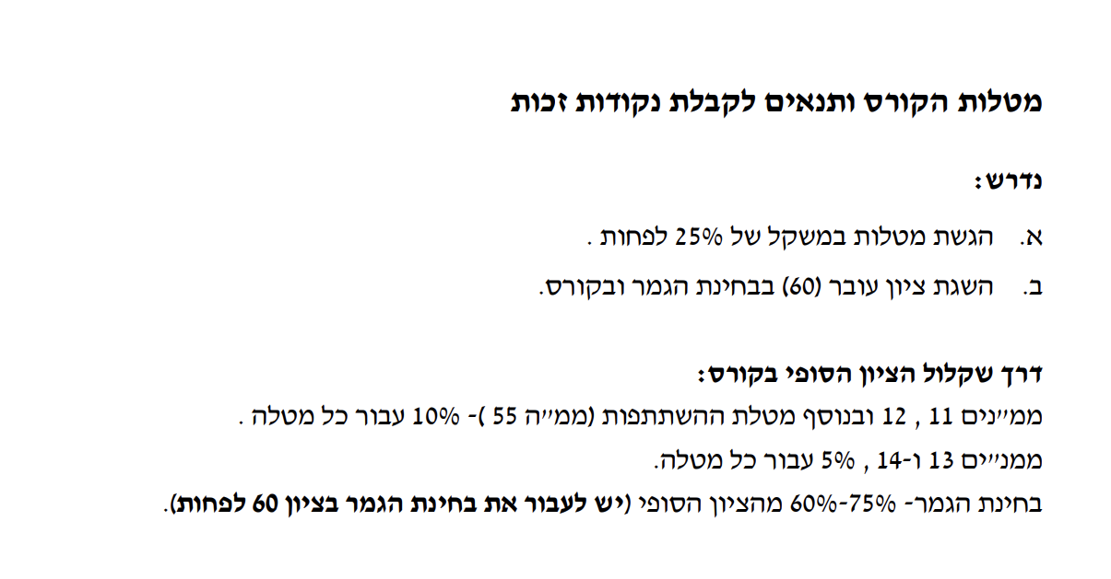

כדי לזכות במטלת נוכחות חובה להיות נוכחים ב-6 מתוך 8 מפגשי הקורס לפחות. בדיקת הנוכחות תבוצע **בתחילת** החצי הראשון **ובתחילת** החצי השני של המפגש באמצעות **צילום מסך בזום ללא התראה**. נוכחות תיחשב רק למי שנוכח כל המפגש עם מצלמה פתוחה ומיקרופון בשני החלקים (לעתים עלולה להתבצע בדיקת נוכחות נוספת, הכל לפי הפידבק ומספר הנוכחים שילוו את סיום המפגש). מעת לעת תבוצענה בדיקות נוכחות נוספות.

לא נוכל לקבל בקשות להתחשבות בנוכחות בגין איחורים וכיוצא בזה. חתך הזמנים הוא במועד צילום המסך.

סטטוס נוכחות נכלל בקובץ אך לא ניתן לבקש לעדכנו במייל.

**התייחסות לשאלות הקהל (הבמה שלכם)**

שאלה: עד כמה רווח השימוש בנוסחאות וביישומים מתמטיים בקורס זה?

תשובה: רמת המתמטיקה - ברוב התרגילים - כפל, חילוק, והמון חזקות. ב-90 עד 95% מהקורס אלו היישומים.

**אוקיי, אז מה בקורס? מה זה מימון? ואיך ההבנה לגביו בנויה בקורס?**

ענף המימון הוא תחום במנהל עסקים שדן בעיקר בשני נושאים: **השקעות** (השקעות בפרויקטים, בנכסים וכיו״ב), וכן **במקורות גיוס מימון** (הלוואות, אגרות חוב, מניות). הכל מנקודת ראות חברות (גופים עסקיים), ותוך שימוש בקריטריונים שיאפשרו אופטימיזציה להשקעות ולגיוס המימון מתוך מטרת העל של המימון: **השאת ערך לבעלים**.

לפי תורת המימון: המטרה של הפירמה (החברה) היא להוביל לכך שהשווי שלה לבעלים (בעלי המניות) יהיה גבוה ככל הניתן.

בשפה פשוטה: אם גיא, מאיה וצליל מקימים חברה (גמ״צ בע״מ) לפי תורת המימון, המטרה של גמ״צ היא להפוך את גיא, מאיה וצליל ל״עשירים״.

**השאלה העוקבת: מה בדיוק צריך לעשות ואיך כדי להגדיל את הסיכוי להשאת ערך החברה?**

נרצה לדעת (א) מהם תזרימי המזומנים (״הכסף שהחברה עושה״) נטו.

(ב) עיתוי תזרימי תזרימי המזומנים (מתי החברה תקבל את התזרימים) - יח׳ 5, 6.

(ג) רמת הסיכון - יח׳ 8.

הקורס עוסק בכלים מתמטיים וקריטריונים לקבלת החלטות שידונו בהיבטים הללו. המחצית הראשונה של הקורס תעסוק בהשפעות עיתוי תזרימי המזומנים - בעיקר באופן שבו ריבית משפיעה על ערך כספי בחלוף זמן. והמחצית השנייה של הקורס תעסוק במשמעות הסיכון. **עד הודעה חדשה, נתעלם מקיומו של סיכון.**

בהשפעות עיתוי התזרימים על הערך, נתחיל מסוג החישוב הבסיסי ביותר: **ערך עתידי - Future Value** או FV. לעתים תראו בחומרי הקורס סימונים כגון Vt (השווי Value בזמן עתידי מסוים t). ערך עתידי הוא חישוב שמטרתו לשקף את ההשפעה המתמטית של צבירת ריבית בגין השקעות והלוואות. כאשר משקיעים - הריבית הנצברת מובילה לכך שנקבל יותר ממה שהשקענו (בעתיד). כאשר לווים - הריבית הנצברת מובילה לכך שנחזיר יותר ממה שקיבלנו.

**נושא 1: יח׳ 5 - ערך עתידי (FV) של תזרימי מזומנים ויישומים**

**מיני רציו: כיצד מבוצעת צבירת ריבית בגין סכום / סכומים בהלוואות ובהשקעות**

**רקע קטן – מהו ערך עתידי ואיך הוא משתלב במסגרת הכללית יותר של ניהול פיננסי:**

* ניהול פיננסי (מימון) עוסק במהותו בניהול השקעות, גיוס המשאבים הנדרשים לביצוע ההשקעות וניהול וגידור סיכונים פיננסיים.
* בשלב ראשון, הסוגיות הבסיסיות ביותר במימון הן אלו הקשורות **לחישובים פיננסיים (חישובים מספריים של ערכים כספיים)**. חישובים אלו הם מגוונים, ואחד הנפוצים שבהם הוא חישוב **הצבירה של ריבית**, באופן שמשקף את ערך הזמן של הכסף.
* **ספציפית – המושג ״ערך עתידי״ (FV = Future Value)** שהוא אחד מהבסיסיים בחישובים פיננסיים – אם אנחנו מפקידים (או לווים), ככל הנראה נקבל חזרה (במקרה של השקעה) או נצטרך לשלם (במקרה של הלוואה) סכום גבוה יותר בעתיד, שמשקף חישוב של צבירת ריבית.
* אנו נרצה לחשב ערך עתידי FV כסך הצבירה העתידית כולל ריבית הנוצרת בגין סכומים כספיים:
  + ערך עתידי של סכום יחיד.
  + ערך עתידי של סדרה (בעיקר סדרות של הפקדות, הפרשות לפנסיה).
  + יישומים כלכליים וחילוצים – להבין מתוך נתוני בעיה כלכלית מה נתון ומה נדרש, ולהשתמש במשוואות רלוונטיות של ערך עתידי לחילוץ מתבקש.
* סוג חישוב מורכב יותר הוא החישוב ההפוך – ערך נוכחי – PV. הפעם, מדובר בתרגום רעיוני של סכומים שצפויים להתקבל (או להיות משולמים בעתיד) כך שנשקף את ערכם בהווה.
  + נדון במחצית השניה של המפגש.

**שאלה 1 – חישוב ערך עתידי של סכום בודד, בריבית קבועה, ללא התאמת ריבית**

גיא הפקיד 500,000 ש״ח לתוכנית חסכון הנושאת ריבית שנתית בשיעור 4%. בתום 5 שנים יפרע החסכון. מהו הסכום שיקבל גיא?

פתרון:

נתון: כמה גיא מפקיד היום - PV - Presenet Value - ע״נ (ערך נוכחי).

מה רוצים לדעת: כמה יהיה לגיא בעתיד – ערך עתידי - FV.

במלים אחרות, החישוב הוא כזה שדורש להמיר PV כערך נוכחי לערך עתידי - FV.

**לכאורה** - החישוב פשוט: אקח 4% ריבית, אכפול ב-5 שנות ריבית (20%) והסכום הכולל הנצבר יהיה בהתאם:

$$500,000+500,000*20\%=600,000$$

**בפועל** - מקובל מאד כברירת מחדל שלא לבצע חישוב בצורה זו (חישוב ריבית פשוטה ״חריג״), אלא ליישם טכניקת חישוב המתבססת על ברירת מחדל של ריבית דריבית (חישוב שיוצא מנקודת הנחה שהסכומים שהופקדו צוברים ריבית, ובכל תקופה - הריבית הנוספת נצברת על הסכום כולל הריבית המגולמת). כלומר בשלבים:

בתום השנה הראשונה הסכום הנצבר - תוספת ריבית לשנה:

$$FV_{1}=500,000*(1+4\%)$$

בתום השנה השניה - סכום זה צובר ריבית נוספת לשנה:

$$FV_{2}=500,000*\left(1+4\%\right)*(1+4\%)$$

בתום השנה ה-5, לאחר שהתהליך ורצף המכפלות חוזר על עצמו 5 פעמים נקבל - **זו התשובה**:

$$FV=500,000*{\left(1+4\%\right)}^{5}=500,000*{\left(1+0.04\right)}^{5}=608,326.45$$

**אז בואו נכליל: כאשר רוצים לחשב ערך עתידי (מה יהיה לנו בעתיד) כתוצאה מהפקדה בודדת כאשר הריבית קבועה, הנוסחה היא[1]:**

כאשר:

הערך FV מייצג את הסכום העתידי הנצבר (ערך עתידי, Future Value).

הערך PV מייצג את סכום ההפקדה, שמבוצע בהווה (Present Value, הערך הנוכחי).

הערך r מייצג את שיעור הריבית.

הערך t מייצג את מספר התקופות.

הערה נוספת: השימוש בחזקה ולא בכפל / חיבור ריביות נובע מהנחת ברירת המחדל (בקורס ובחיים עצמם) של ״ריבית דריבית״ שמשמעה, שהריבית בתקופות העוקבות נצברת לא רק על הקרן הראשונית, אלא גם הריבית שנבעה מתקופות קודמות. הכפל בשרשרת שיוצר בעצם את החזקה ברמה החישובית - מבטא זאת.

**שאלה 2 - ערך עתידי של סכום בודד, בריבית משתנה, ללא התאמת ריבית**

מאיה הכבאית לוותה (נטלה הלוואה) בסך 200,000 ש״ח הנושאת ריבית שנתית בשיעור 7% לשנה בכל אחת מ-3 השנים הקרובות, ובשיעור 8% לשנה בכל שנה לאחר מכן. ההלוואה תפרע יחד עם הריבית הצבורה בחלוף 10 שנים. מהו הסכום הכולל שעל מאיה הכבאית לשלם (קרן+ריבית) בתום 10 השנים?

פתרון:

נתון: כמה מאיה לוותה היום (PV), סכום יחיד, והריבית משתנה.

מה רוצים לדעת? את הסכום העתידי שהיא תחזיר - FV.

שימו לב, בהתאם לניסוח השאלה, הריבית הראשונה תקפה 3 שנים. הריבית בהמשך תקפה בכל שנה לאחר מכן, עד לסיום העסקה (שהיא בתום 10 שנים). לכן, הריבית הבאה בתור תקפה 7 שנים (בשנים 4 - 10 כולל).

$$FV=200,000*{\left(1+7\%\right)}^{3}*{\left(1+8\%\right)}^{7}=419,901.68$$

הכללה לנוסחה:

$$FV=PV*{\left(1+r_{1}\right)}^{t_{1}}*{\left(1+r_{2}\right)}^{t_{2}}*….$$

כאשר:

הערך FV הוא הערך העתידי המחושב (הסכום העתידי הכולל, קרן + ריבית).

הערך PV הוא סכום ההפקדה **או** ההלוואה ״היום״.

הערכים r1, r2 וכיו״ב, מייצגים את הריביות השונות בעסקה.

הערכים t1, t2 וכיו״ב מייצגים את מספר התקופות שבהן כל ריבית תקפה.

**ערך עתידי של סדרה**

כשחישבנו לעיל ערך עתידי של סכום יחיד התהליך היה אינטואיטיבי יחסית: נוטלים את סכום ההלוואה או ההשקעה, כופלים ב-1 ועוד הריבית בחזקת מספר התקופות.

כשאנו דנים בסדרות, לעומת זאת – אנחנו מדברים על מקרה אחר: על מצב שבו, למשל, אנו מפקידים כל חודש, במשך 5 שנים לחסכון. גם במקרה כזה יצטבר כמובן ערך עתידי כולל ריבית במועד הפירעון; אלא שאופן חישובה מורכב הרבה יותר -

מדוע? משום שכל הפקדה צוברת ריבית פרק זמן שונה עד לנקודת הזמן המשותפת של הפירעון.

לכן, ובכדי לאפשר פתרון בפרק זמן סביר, מבצעים שימוש בנוסחה מתמטית של חישוב ערך עתידי של סדרות, זו נוסחה שיודעת לייצר ״פקטור״ (מכפיל) שבאמצעותו נוכל לחשב ב״מכה אחת״ את הערך העתידי המצרפי של ההפקדות כולן = $FV_{SERIES}=PMT*FV_{SERIES}^{FACTOR}→PMT*FVFA$

אלא שצריך להזהר מאד ביישום הנוסחה:

* ראשית, בהיבט המקרים שבהם ניתן ליישמה,
* שנית – במונחי נקודת הזמן העתידית שאליה מגיעים בחישוב.

**שאלה 3 - ערך עתידי של סדרת תשלומים (סר״ת), ללא התאמות**

שירן מתכננת להפקיד בתום כל שנה במשך 8 שנים סכום של 10,000 ש״ח. מהו הסכום הכולל שיעמוד לרשותה של שירן בתום 8 השנים, אם הריבית השנתית בחסכון היא 4%?

פתרון:

נתון:

**הסכום** ששירן הפקידה **כל שנה** (באינטרוול זמן קבוע/**ת**דירות קבועה)

הוא 10,000 (**סכום קבוע**)

וסביבת **הריבית** שבה מבוצעות ההפקדות היא 4% (**ר**יבית קבועה).

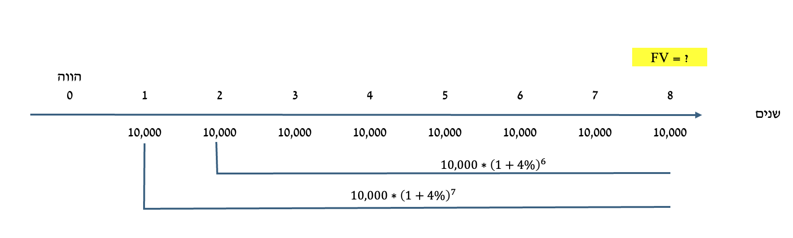

**דרך הפתרון:**

כאשר אני מזהה **סדרה** שהיא **סר״ת** (סכום, ריבית, תדירות) **קבוע**

אז ורק אז - חישוב הערך העתידי המצרפי (סך הצבירה הכוללת, לרבות כלל התזרימים וריבית ״נכונה״ בגין כולם) מתבסס על הנוסחה הבאה שהיא נוסחת **ערך עתידי סדרתי (מוביל תמיד לנקודת הזמן של התזרים האחרון בסדרה)**:

$$FV_{Series}=pmt*\frac{{\left(1+r\right)}^{t}-1}{r}$$

כאשר:

הערך FV Series הוא הערך העתידי של הסדרה.

הערך pmt מסמל את ההפקדה / התזרים התקופתי הקבוע (ביח׳ הלימוד לעתים מסומן כ- a).

הערך r מסמל את הריבית **לפרק הזמן בין תשלומים**.

הערך t מסמל את מספר **התשלומים** בסדרה.

נציב:

$$FV_{Series}=10,000*\frac{{\left(1+4\%\right)}^{8}-1}{4\%}=92,142$$

כמה דגשים:

* חישוב ערך עתידי של סדרה דורש שימוש בריבית שתקופתה זהה לפרק הזמן בין תשלומים. כאן, ההפקדות שנתיות כנתון, והריבית שנתית 4% כנתון, וזה נפלא. ביישומים מתקדמים יותר לא תהיה חפיפה בין תקופת הריבית הנתונה לתקופת ההפקדה, מה שידרוש מאיתנו עבודה נוספת.
* ערך ה-t במעריך החזקה בביטוי כשעוסקים בסדרות הוא **מספר תזרימי המזומנים** (כאן – מספר ההפקדות) ולא מספר התקופות.
* **ערך עתידי של סדרה מוביל אותי תמיד לנקודת הזמן שהיא מועד התזרים האחרון בסדרה** (כאן – ההפקדה האחרונה בתום השנה ה-8, ולכן הערך העתידי הוא סך הצבירה לתום השנה ה-8).

טיפ:

מעבר ליכולת הטכנית לחשב את הערך העתידי הכולל המצרפי של סדרה באמצעות הנוסחה של הפקטור:

$$\frac{{\left(1+r\right)}^{t}-1}{r}$$

שאותה כפלנו ב-PMT (סכום התזרים) כדי להגיע לערך העתידי;

אפשר גם לשלוף באופן ישיר את ערך הפקטור מתוך חוברת שנקראת ״**נספח א לכרך ד**״ בלוח א-2. חוברת זו כוללת לוחות (טבלאות) שניתן לשלוף מהן את ערך הפקטור ללא צורך בהצבה של ריבית r ומספר תשלומים t.

כך למשל, עבור r=4% ומספר תשלומים t=8 הערך מהטבלה הוא 9.214, ואותו נכפול ב - pmt קרי בסכום ההפקדה הקבוע.

$$FV_{Series}=PMT*FVFA\left(r,t\right)→PMT*מעע״ס(r,t)$$

$$FV_{Series}=10,000*9.214≈92,140$$

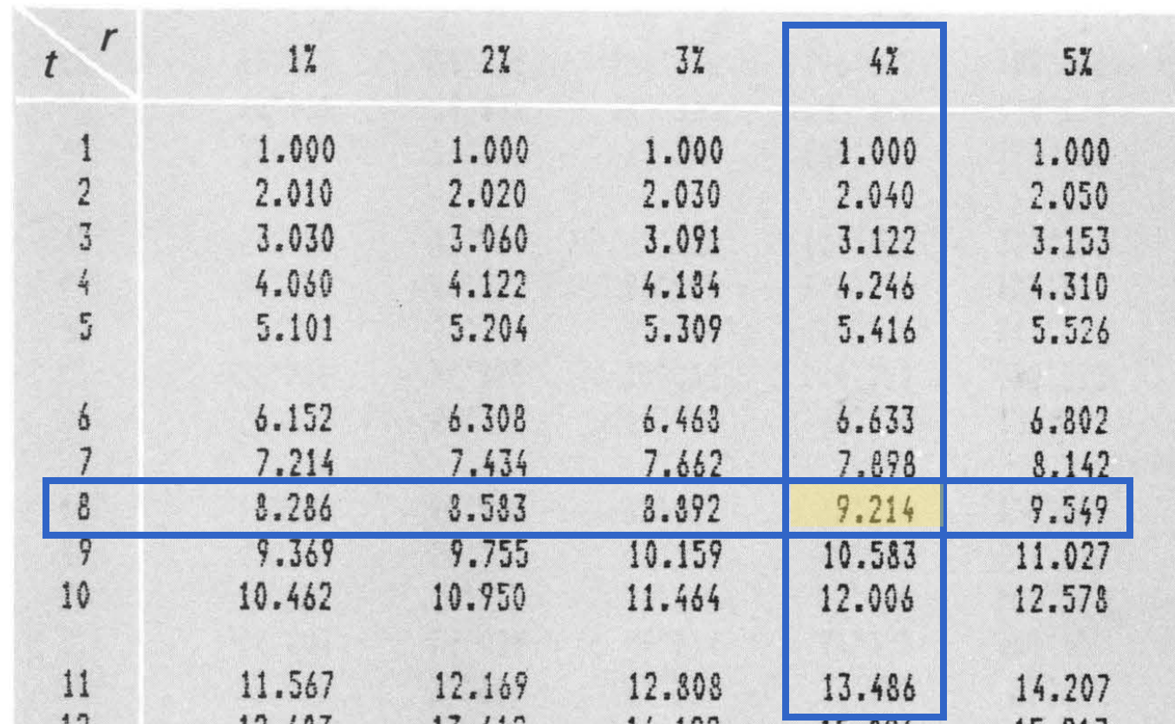

כך שבעצם, דרך כתיבה מקוצרת של חישוב ערך עתידי של סדרה שבמקרים רבים מופיעה בתרגילים:

$$FV_{series}=pmt*FVFA(r,t)$$

כאשר:

הערך pmt הוא סכום ההפקדה הקבוע.

הערך FVFA הוא למעשה התוצאה של הנוסחה / הלוח שמתאימה לריבית בעסקה (r) ומספר התשלומים (t)

כלומר הפתרון במקרים רבים יוצג כך:

$$FV_{Series}=10,000*FVFA\left(4\%,8\right)=10,000*9.214=92,140$$

זהירות: ביחידות הלימוד, בנספח א לכרך ד וכן בחלק מהפתרונות באתר, במקום FVFA הסימון יהיה **מעע״ס** (ראשי תיבות של מקדם ערך עתידי סדרתי).

דגש חשוב לגבי המועד אליו מגיעים בחישובי סדרה בערך עתידי:

**חישוב ערך עתידי של סדרה (בנוסחה או באמצעות לוח א-2) משקף את סך הצבירה (קרן + ריבית) לנקודת הזמן המייצגת את התזרים האחרון בסדרה.** למה הכוונה? כאן, הפקדנו בתום כל שנה 8 שנים. כשחישבנו ערך עתידי סדרתי, הגענו לסך הצבירה לתום שנה 8 שזה מה שרצו - ולכן סיימנו. אבל מה היה קורה אם ההפקדה האחרונה בזמן 8, אך לאחר מכן נמשכת צבירת ריבית נוספת? בכך תעסוק השאלה הבאה.

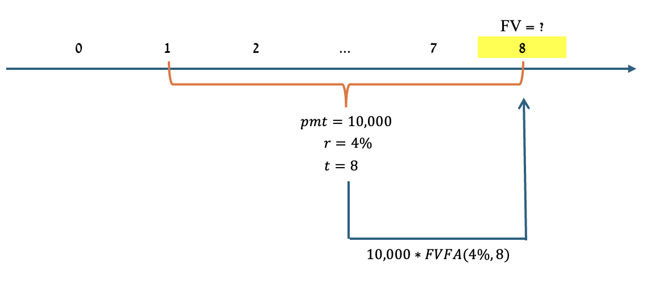

**שאלה 3.1 – ערך עתידי של סדרה – תזרימי תחילת תקופה – עקרון ״המיקום על הציר״**

יבגני מתכנן להפקיד בתחילת כל שנה במשך 12 שנים סכום שנתי של 3,000 ש״ח. הריבית השנתית היא 5%. הפקדון ייפרע בתום השנה ה-12. מהו הסכום הכולל שיעמוד לרשותו של יבגני?

פתרון:

גם במקרה זה, מדובר בערך עתידי של סדרה. עצם העובדה שציינו שההפקדות בתחילת כל שנה משמען – שההפקדה הראשונה היא בזמן 0 (במקום זמן 1) וההפקדה האחרונה היא בזמן 11 (ולא בזמן 12, כי תחילת השנה ה-12 היא למעשה תום השנה ה-11).

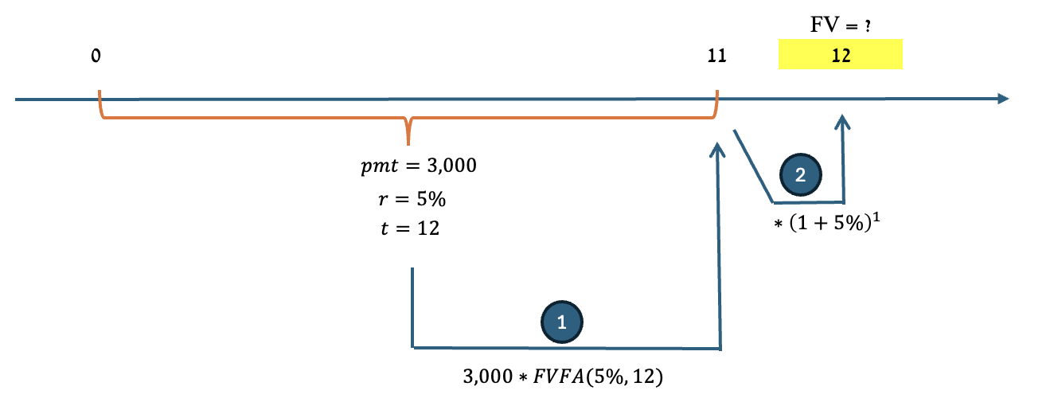

מבחינת החישוב: שלב (1) מייצג את הערך העתידי של הסדרה שמתקבל כברירת מחדל למועד ההפקדה האחרונה – זמן 11. לאור הצורך לחשב את הצבירה עד לפירעון בחלוף 12 שנים, סכום זה יצבור ריבית שנה נוספת מה שמתבטא בביטוי שלב (2). כך שבסך הכל, נוסחת הפתרון הכוללת:

$$FV_{12}=3,000*FVFA\left(5\%,12\right)*{\left(1+5\%\right)}^{1}=3,000*15.917*1.05≈50,139$$

הערה טכנית – איך הגענו ל-15.917?

שתי אפשרויות.

אפשרות א – מתמטית:

$$FVFA\left(r,t\right)=\frac{{\left(1+r\right)}^{t}-1}{r}→\frac{{\left(1+5\%\right)}^{12}-1}{5\%}≈15.917$$

אפשרות ב – באמצעות הלוחות (לוח א-2 שהוא לוח FVFA) בנספח א לכרך ד:

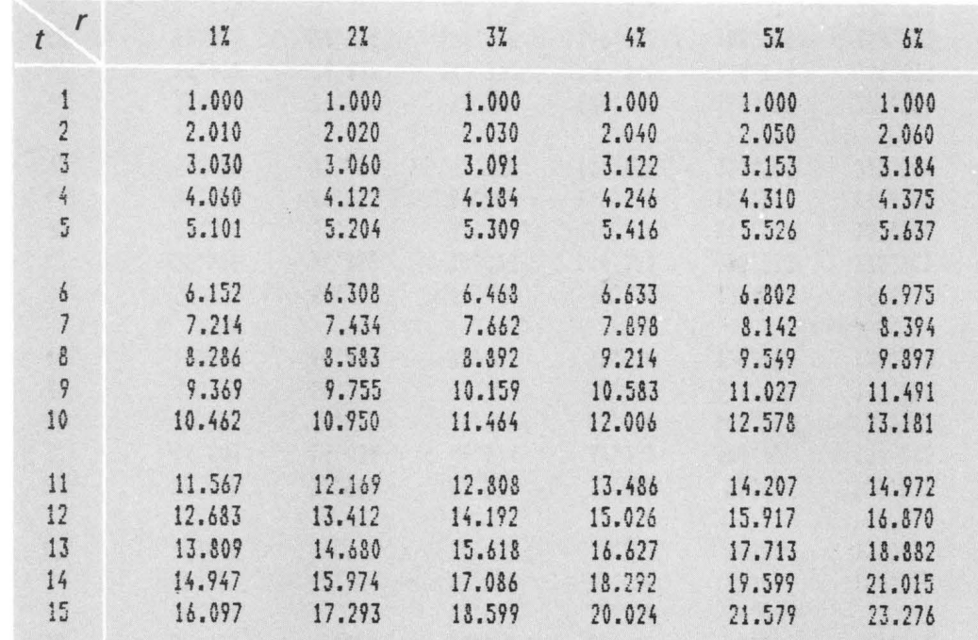

**שאלה 4 -** **ערך עתידי של סדרת תשלומים, עם התאמות (דחייה בפירעון) - לבית**

צליל מתכננת להפקיד בתום כל שנה במשך 7 שנים סכום של 4,000 ש״ח. בחלוף 7 שנים תפסקנה ההפקדות, אך החסכון יצבור ריבית עוד 4 שנים נוספות (פירעון בחלוף 11 שנים). הריבית השנתית בחסכון היא 5%. מהו הסכום הכולל שיעמוד לרשותה של צליל בתום 11 השנים?

פתרון:

נתון: סכום ההפקדה החודשי (סדרה, סר״ת), אך כאשר הסדרה מסתיימת, אין פירעון אלא צבירת ריבית נוספת

המטרה: לחשב ערך עתידי של סדרה עם ״צבירה נוספת״

שימו לב: ערך עתידי של סדרה מוביל למועד התזרים האחרון בסדרה. כאן, התזרים האחרון (ההפקדה האחרונה) היא בתום השנה ה-7, ולכן, יש לבצע התאמה נוספת של נוסחת הסדרה לגילום ריבית מזמן 7 לזמן 11, וזאת ע״י מכפלה ב-1 ועוד הריבית:

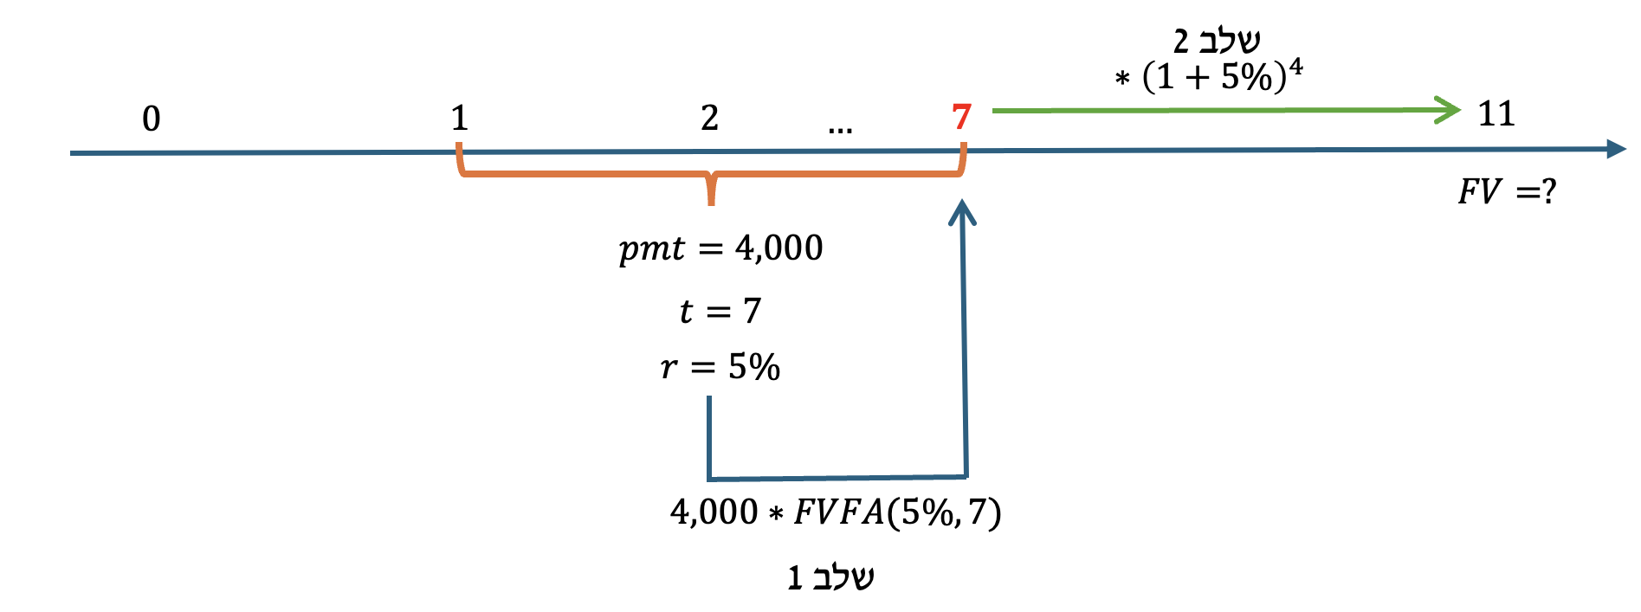

בסך הכל החישוב כולו יהיה כמופיע להלן:

$$FV_{11}=4,000*FVFA\left(5\%,7\right)*{\left(1+5\%\right)}^{4}=39,587$$

**ערך עתידי של מספר סדרות**

אמרנו שערך עתידי של סדרה ניתן לחשב בצורה מצרפית עם FVFA (מעע״ס) כאשר מדובר בסר״ת קבוע – סכום קבוע, ריבית קבועה, תדירות קבועה.

אלא שגם אם מדובר בערכים משתנים, כל עוד ניתן לזהות ״מקטעים״ שבהם הסר״ת הקבוע נשמר – ניתן לפתור על פי הנוסחה: נחשב ערך עתידי מצטבר לכל חלק בנפרד, ונבצע בגינו התאמות לנקודת הזמן הנדרשת. נדגים להלן.

**שאלה 5 - ערך עתידי של ״מספר סדרות״, עם התאמות**

רפאל מתכנן להפקיד בתום כל שנה במשך 8 שנים סכום של 4,000 ש״ח, ובתום כל שנה במשך 4 השנים לאחר מכן סכום של 7,000 ש״ח. לאחר מכן תפסקנה ההפקדות, ורפאל יצבור ריבית נוספת בגין ההפקדות עד למועד הפירעון שיחול בעוד 15 שנים. בהנחה שהריבית השנתית בחסכון 6%, מהו הסכום הכולל שיעמוד לרשותו של רפאל?

פתרון:

אי אפשר להתייחס לשאלה זו ככוללת סדרה בודדת. זאת, משום שסכום תזרימי המזומנים משתנה בחלוף 8 שנים. יחד עם זאת, אם ניתן לזהות בתוך העסקה הכוללת תזרימי עם נתונים משתנים (שינוי בסכום, בריבית וכיו״ב) - תתי מקטעים שבהם מתקיים סר״ת קבוע (סכום, ריבית, תדירות קבועה), נתייחס לכך כאל מספר סדרות, ונטפל בחישוב הערך העתידי של כל אחת מהן בנפרד, עם התאמות מתבקשות.

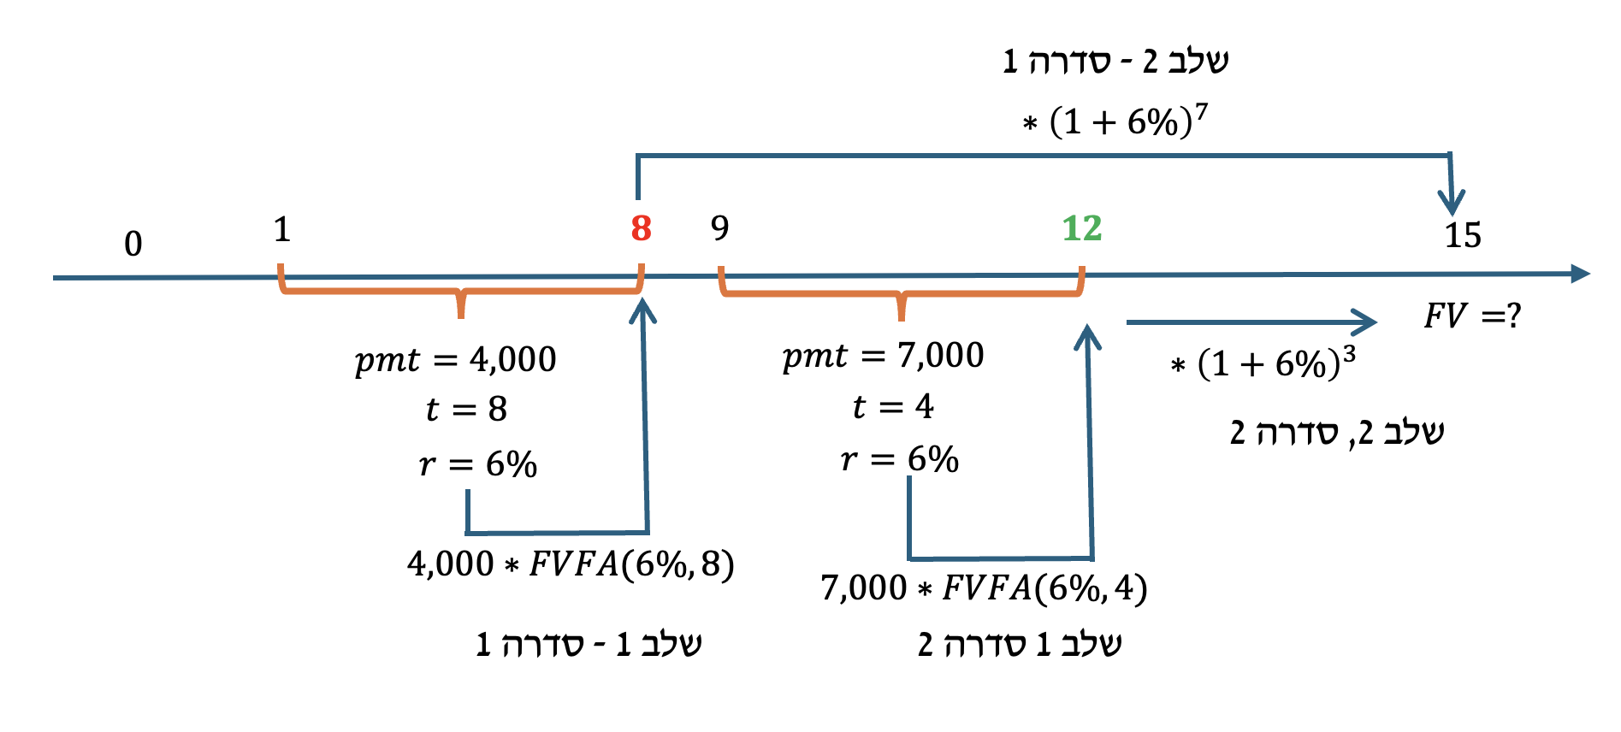

ובכתב מסודר יותר, הערך העתידי לזמן 15 של כל סדרה בנפרד:

$$FV_{1סדרה}(15)=4,000*FVFA\left(6\%,8\right)*{\left(1+6\%\right)}^{7}$$

$$FV_{2סדרה}(15)=7,000*FVFA\left(6\%,4\right)*{\left(1+6\%\right)}^{3}$$

וכדי להגיע לסך הכל נחבר בין הערך העתידי של הסדרות:

$$FV=4,000*FVFA\left(6\%,8\right)*{\left(1+6\%\right)}^{7}+7,000*FVFA\left(6\%,4\right)*{\left(1+6\%\right)}^{3}$$

$$FV=4,000*9.897*{\left(1+6\%\right)}^{7}+7,000*4.375*{\left(1+6\%\right)}^{3}=96,000.58$$

הסבר: כאשר חל שינוי ברכיבי סדרה (בסכום ההפקדה, בריבית בין הפקדות, בתדירות ההפקדות), אנו נפצל את החישוב למספר תתי-סדרות, שכל מהן בעלת פרמטרים קבועים. שלמעשה, יש לנו סדרה ראשונה עבור 8 ההפקדות הראשונות, וסדרה נוספת, שניה, עבור 4 ההפקדות לאחר מכן.

ערך עתידי של סדרה (לרבות תת-סדרה) מוביל תמיד לנקודת ההפקדה האחרונה. לכן, הערך העתידי של תת-הסדרה הראשונה הוביל לזמן 8. בהינתן שהפירעון איננו בזמן 8 אלא רק בזמן 15, עלינו להתאים / ״לדחוף״ את התוצאה של הסדרה הראשונה עוד 7 שנים קדימה, מזמן 8 לזמן 15. זאת, על ידי מכפלה ב-1 ועוד הריבית בחזקת 7.

הסדרה השניה היא בשנים 9, 10, 11, 12. כלומר, הערך העתידי של הסדרה שמוביל למועד ההפקדה האחרונה מוביל לזמן 12. בהינתן שהפירעון איננו בזמן 12 אלא רק בזמן 15, עלינו להתאים / ״לדחוף״ את התוצאה של הסדרה השניה עוד 3 שנים קדימה, מזמן 12 לזמן 15. זאת, על ידי מכפלה ב- 1 ועוד הריבית בחזקת 3.

**שאלה 6 - ערך עתידי של סדרה - תזרימי ״תחילת תקופה״ - לבית**

מירב מתכננת להפקיד **בתחילת** כל שנה במשך 10 שנים סכום של 4,000 ש״ח. הריבית השנתית 6%, והפירעון יבוצע בתום השנה ה-10. מהו הסכום הכולל שיעמוד לרשותה של מירב במועד הפירעון?

פתרון:

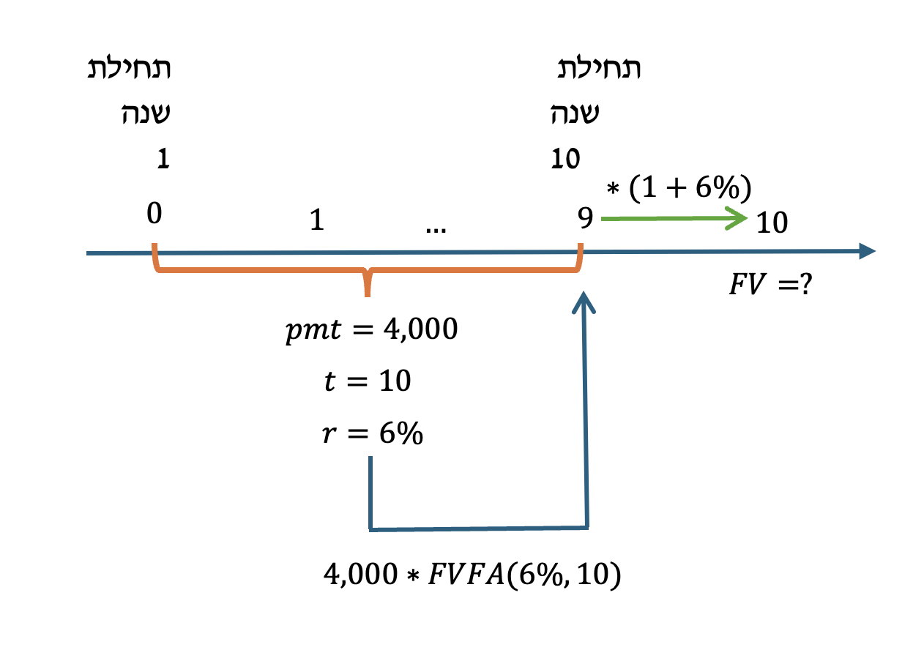

וכעת בכתיבה מסודרת יותר:

$$FV=4,000*FVFA\left(6\%,10\right)*{\left(1+6\%\right)}^{1}=4,000*13.181*1.06=55,887.44$$

הסבר:

כאשר מדובר בסדרה שהפקדותיה **בתחילת** תקופה, המשמעות היא שגם תחילת הסדרה וגם סיומה הם בנקודת זמן אחת מוקדמת יותר.

בשפה פשוטה: סדרה ״בתום כל שנה, 10 שנים״ תוצג על הציר מזמן 1 לזמן 10.

סדרה ״בתחילת כל שנה, 10 שנים״ תוצג על הציר מזמן 0 לזמן 9.

בכל מקרה, מספר ההפקדות t לא משתנה והוא עדיין 10.

כאשר מבצעים את החישוב הסדרתי של הערך העתידי של סדרה זו, הואיל וההפקדה האחרונה היא בזמן 9, נדרש לבצע התאמה של התוצאה מזמן 9 לזמן 10 (מועד הפירעון). לכן כפלנו ב-1 ועוד הריבית.

**שאלה 7 - ערך עתידי של סדרה וסכום יחיד, יחד - לבית**

בכוונתכם להפקיד 8,000 ש״ח בתום כל שנה במשך 12 שנים. כמו כן, בכוונתכם להפקיד סכום חד פעמי של 20,000 ש״ח בעוד 4 שנים. מהו הסכום הכולל שיעמוד לרשותכם בתום השנה ה-12 בהנחה שהריבית השנתית היא 5%?

פתרון:

כאשר אנו מזהים בשאלה סדרה ובנוסף סכום יחיד, מומלץ לטפל בשני הרכיבים בנפרד. כלומר, לטפל בערך העתידי של הסדרה תוך התעלמות מוחלטת מהסכום היחיד, לטפל בערך העתידי של הסכום היחיד בהתעלמות מוחלטת מהסדרה, וכמובן לחבר ביניהם. על גבי הציר, זה התהליך:

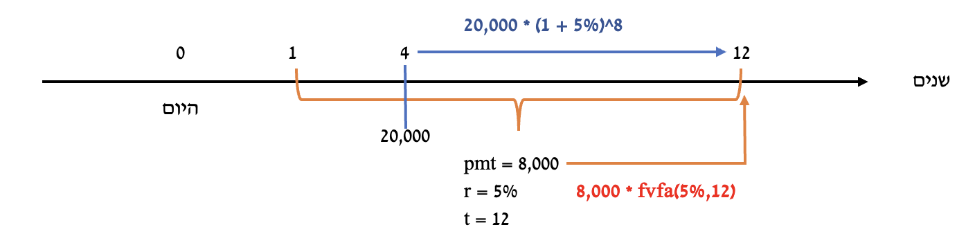

בפתרון מתמטי:

$$FV=8,000*FVFA\left(5\%,12\right)+20,000*{\left(1+5\%\right)}^{8}=$$

בהצבה:

$$FV=8,000*15.917+20,000*{\left(1+5\%\right)}^{8}≈156,885$$

הסבר מילולי נוסף: הערך העתידי של הסדרה הוביל למועד ההפקדה האחרונה, שזהה לזמן הפרעון, ולכן אין צורך בהתאמות. הערך העתידי של הסכום היחיד - נדרש לצבור בגינו ריבית מזמן 4 לזמן 12, קרי 8 שנים. שימו לב, בהתאמה של סכומים **יחידים**, החזקה היא ההפרש הפשוט בין נקודת התזרים לנקודת היעד 8 = 4 - 12.

**שאלה 8 - ערך עתידי של סדרה - פיצול למספר סדרות בעקבות שינוי ריבית - לבית**

שקד מתכננת להפקיד בתום כל שנה במשך 15 שנים סכום של 3,000 ש״ח. הריבית השנתית במהלך 4 השנים הראשונות היא 6% לשנה, ואילו הריבית השנתית בתום כל שנה עוקבת היא 8% לשנה. מהו הסכום הכולל שיעמוד לרשותה של שקד בתום 15 השנים?

פתרון:

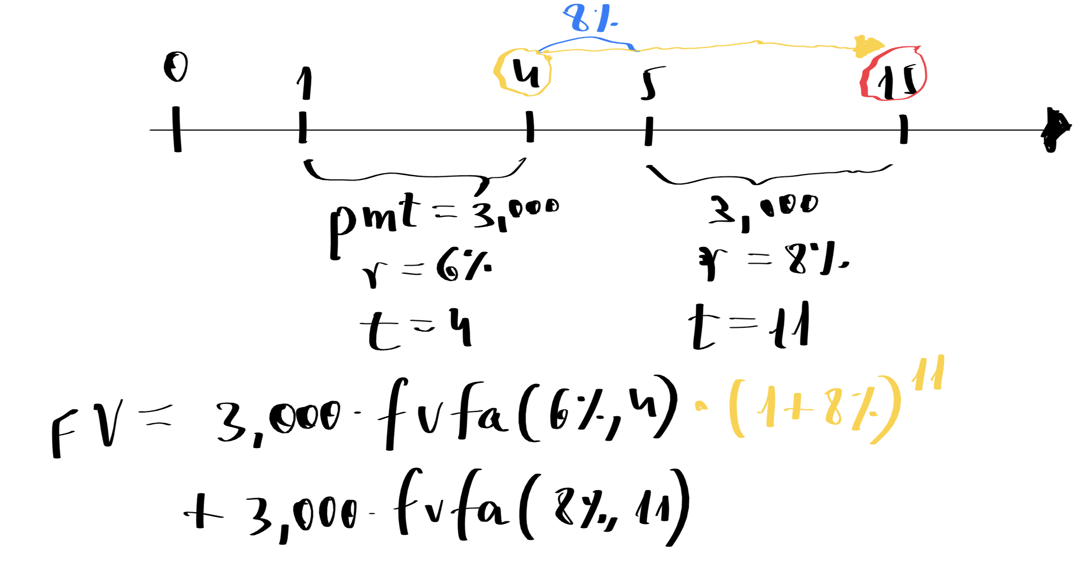

וכעת בכתיבה מסודרת יותר:

$$FV=3,000*FVFA\left(6\%,4\right)*{\left(1+8\%\right)}^{11}+3,000*FVFA(8\%,11)$$

$$FV=3,000*4.375*{\left(1+8\%\right)}^{11}+3,000*16.645=80,538$$

הסבר:

כאשר בסדרה מסוימת חל שינוי בריבית, חייבים לפצל את הסדרה לשתי סדרות נפרדות. זאת, משום שסדרה לצרכים של חישובינו מוגדרת רק כאשר כל רכיבי הסר״ת קבועים (כלומר: גם הסכום חייב להיות קבוע, גם הריבית חייבת להיות קבועה, וגם התדירות חייבת להיות קבועה). לכן, כשיש שינוי בריבית, הסדרה ״נשברת״ ומתחילה סדרה חדשה.

מסיבה זו, עלינו להגדיר במקרה זה שתי סדרות: סדרה ראשונה בשנים 1-4 (עד שינוי הריבית), וסדרה שניה עבור השנים 5-15 (לאחר שינוי הריבית).

הערך העתידי של הסדרה הראשונה שמסתיימת בזמן 4 הוביל לזמן 4 בהגדרה (למועד ההפקדה האחרונה, לרבות הריבית המגולמת, 6%, עד וכולל זמן זה). כדי להתאים אותו לזמן 15, מועד הפרעון - כפלנו ב-1 ועוד הריבית בחזקת 11 (ההפרש בין 15, היעד, ל-4).

הערך העתידי של הסדרה השניה שמסתיימת בזמן 15, הוביל לזמן 15 בהגדרה (למועד ההפקדה האחרונה). לכן, אין צורך להתאים לזמן 15, ואין צורך במכפלה נוספת של ביטוי זה.

**שאלה 9 - חילוץ סכום הפקדה מנתוני סדרה כאשר הערך העתידי נתון - לבית**

גיא מתכנן להפקיד בתום כל שנה במשך 10 שנים סכום קבוע כך שבחלוף 10 השנים יעמוד לרשותו סכום של 400,000 ש״ח. מהו סכום ההפקדה השנתי הנדרש אם הריבית השנתית היא 7%?

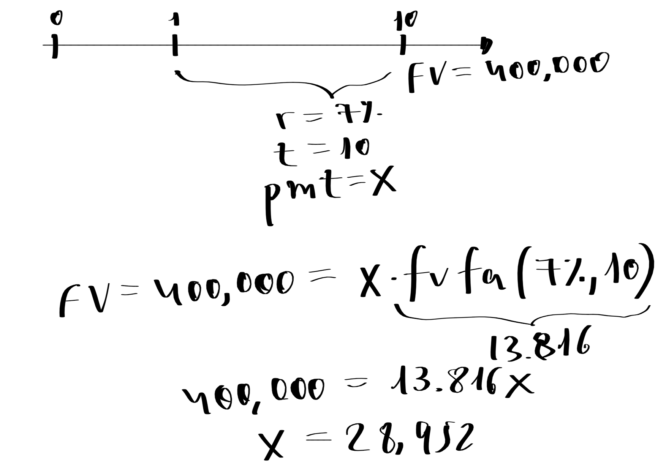

**שאלה 10**

לורן הפקידה היום לחסכון סכום של 200,000 ש״ח. תקופת ההפקדה היא 8 שנים, כאשר הריבית השנתית בכל אחת מהשנתיים הראשונות היא 4%, הריבית השנתית בכל אחת מ-3 השנים לאחר מכן היא 2%, הריבית השנתית בשנה השישית ובשנה השביעית היא 3% לשנה, והריבית השנתית בשנה השמינית היא 8%. מהו הסכום הכולל שיעמוד לרשותה של לורן במועד פירעון החסכון (בתום 8 השנים)?

פתרון:

$$FV=200,000*{\left(1+4\%\right)}^{2}*{\left(1+2\%\right)}^{3}*{\left(1+3\%\right)}^{2}*{\left(1+8\%\right)}^{1}=263,024$$

**שאלה 11**

מוריה החליטה לחסוך לטובת iPhone חדש. לשם כך תפקיד בסוף כל חודש במשך שנה סכום של 300 ש״ח. הריבית החודשית בחסכון היא בשיעור 1%. מהו הסכום הכולל שיעמוד לרשותה של מוריה בסוף השנה?

פתרון:

$$FV=300*FVFA\left(1\%,12\right)=300*12.683=3,805$$

**שאלה 12**

תהל החליטה לחסוך לטובת לימוד הנדסת נתונים בטכניון. לשם כך תפקיד בסוף כל חודש במשך שלוש שנים סכום של 500 ש״ח. לאחר מכן, תפסקנה ההפקדות, אך הסכום ימשיך לצבור ריבית שנה נוספת. מהו הסכום הכולל שיעמוד לרשותה של תהל בתום השנה הרביעית, אם ידוע ששיעור הריבית החודשית הנו 2%?

פתרון:

$$FV=500*FVFA\left(2\%,36\right)*{\left(1+2\%\right)}^{12}=500*51.994*{1.02}^{12}=32,970$$

**שאלה 13**

פרופ׳ עפר עציון החליט לחסוך סכום של 400 ש״ח בתחילת כל חודש במשך 3 שנים. בתום 3 השנים החסכון ייפדה. מהו הסכום הכולל שיעמוד לרשותו בתום 3 השנים אם ידוע שהריבית החודשית היא 1%?

פתרון:

$$FV=400*FVFA\left(1\%,36\right)*{\left(1+1\%\right)}^{1}=400*43.077*1.01=17,403$$

**שאלה 14**

פרופ׳ טל שביט החליט לחסוך סכום של 600 ש״ח בתחילת כל חודש במשך 4 שנים. לאחר מכן ההפקדות תפסקנה (ההפקדה האחרונה בתחילת החודש האחרון של השנה ה-4), אך ימשיכו לצבור ריבית עד **תום** השנה ה-6. מהו הסכום הכולל שיעמוד לרשותו של טל במועד פירעון החסכון אם ידוע שהריבית החודשית היא 1%?

פתרון:

$$FV=600*FVFA\left(1\%,48\right)*{\left(1+1\%\right)}^{25}=600*61.223*{1.01}^{25}=47,109$$

**שאלה 15**

ד״ר אייל להב החליט לחסוך סכום של 300 ש״ח בסוף כל חודש במשך 3 שנים, ובסוף כל חודש במשך השנתיים לאחר מכן סכום של 200 ש״ח. הכספים ימשיכו לצבור ריבית (ללא הפקדות נוספות) מתום השנה ה-5 עד תום השנה ה-6. מהו הסכום הכולל שיעמוד לרשותו של ד״ר להב בתום השנה ה-6 אם הריבית החודשית היא 2%?

פתרון:

$$FV=300*FVFA\left(2\%,36\right)*{\left(1+2\%\right)}^{36}+200*FVFA\left(2\%,24\right)*{\left(1+2\%\right)}^{12}$$

$$FV=300*51.994*{1.02}^{36}+200*30.422*{1.02}^{12}=39,535$$

**שאלה 16**

פרופ׳ מוסי רוזנבוים החליט לחסוך סכום של 700 ש״ח בסוף כל חודש במשך 4 שנים. הריבית החודשית היא 2% לחודש בכל אחת מהשנתיים הראשונות, ו-3% לחודש בכל חודש לאחר מכן. מהו הסכום הכולל שיעמוד לרשותו של מוסי במועד פירעון החסכון שיחול בתום השנה ה-4?

פתרון:

$$FV=700*FVFA\left(2\%,24\right)*{\left(1+3\%\right)}^{24}+700*FVFA\left(3\%,24\right)$$

$$FV=700*30.422*{1.03}^{24}+700*34.426=67,387$$

**שאלה 17**

פרופ׳ אורי בן ציון החליט לחסוך סכום קבוע בסוף כל חודש במשך 3 שנים. הריבית החודשית היא 1% לחודש. מהו סכום ההפקדה החודשי הקבוע אם ידוע שבסיום תקופת החסכון (בתום 3 השנים) עומד לרשותו סכום של 500,000 ש״ח?

פתרון:

$$FV=500,000=x*FVFA\left(1\%,36\right)→500,000=43.077x→x=11,607$$

**שאלה 18 - חילוץ סכום הפקדה מנתוני סדרה כאשר הערך העתידי נתון - תחילת תקופה - לבית**

שי מתכנן להפקיד בתחילת כל שנה במשך 10 שנים סכום קבוע כך שבחלוף 10 השנים יעמוד לרשותו סכום של 400,000 ש״ח. מהו סכום ההפקדה השנתי הנדרש אם הריבית השנתית היא 7%?

פתרון:

בשאלה זו נתון הערך העתידי - הסכום שנצבר לתום השנה ה-10. בנוסף, ידוע שמדובר בסדרה קבועה (הפקדה בתחילת כל שנה, 10 שנים). יחד עם זאת, הפירעון הוא בסוף השנה ה-10. יש לשים לב, כאשר מדובר בסדרת תחילת תקופה, עיתוי סיומה הוא ״אחת לפני״ הסיום הטבעי שלה. במלים אחרות, אם ההפקדה בתום כל שנה 10 שנים, המיקום על הציר של איברי הסדרה הוא בטווח של 1-10 ,אלא שכאן, לאור העובדה שמדובר בתזרימי תחילת תקופה, המיקום על הציר של איברי הסדרה הוא בטווח של 0-9. נדאג להראות זאת גם ויזואלית. הערך שיש לחלץ, סכום ההפקדה החודשי, יסומן כ - x:



$$FV=x*FVFA\left(7\%,10\right)*{\left(1+7\%\right)}^{1}=400,000→x≈27,057.89$$

הסבר לביטוי המתמטי: ערך עתידי של סדרה מוביל תמיד למועד ההפקדה האחרונה. הואיל וההפקדה האחרונה היא בזמן 9 (תחילת שנה 10 = זמן 9 על הציר, תמיד), הרי שקיים פער זמנים של שנה אחת מהמועד אליו מובילה הנוסחה (למועד ההפקדה האחרונה, זמן 9) לבין מועד הפירעון - זמן 10. לכן צריך לכפול את ביטוי הערך העתידי ב-1 ועוד הריבית פעם אחת (בחזקת אחת).

**שאלה 19 - חילוץ סכום הפקדה מנתוני סדרה כאשר הערך העתידי נתון – שכלול - לבית**

שי מתכנן להפקיד בתום כל שנה במשך 6 שנים סכום קבוע, ובתום כל שנה במשך 4 השנים לאחר מכן סכום גבוה פי 3, כך שבתום 10 השנים יעמוד לרשותו סכום של 400,000 ש״ח. מהו סכום ההפקדה בכל אחת מ-6 השנים הראשונות, אם הריבית השנתית היא 5%?

משוואת הפתרון היא:

$$FV=x*FVFA\left(5\%,6\right)*{\left(1+5\%\right)}^{4}+3x*FVFA\left(5\%,4\right)=400,000→x=18,869.82$$

התרשים המנמק הוא זה:



וההסבר המילולי הוא: יש לנו כאן למעשה שתי סדרות. הסדרה הראשונה היא עבור ההפקדות בכל אחת מהשנים 1-6. בתום כל אחת מהשנים. הסדרה השניה היא עבור הפקדות בתום כל אחת מהשנים 7-10. חישוב הערך העתידי של הסדרה הראשונה מוביל לזמן 6, ואת התוצאה צריך לדחוף 4 תקופות קדימה על ידי מכפלה ב-1 ועוד הריבית בחזקת 4 (כך מעבירים את התוצאה מזמן 6 לזמן 10). לעומת זאת הערך העתידי של הסדרה השניה מוביל לזמן 10 בהגדרה (מועד ההפקדה האחרונה בסדרה האדומה). את תוצאת חיבור הערך העתידי של שתי הסדרות, הסדרה הראשונה עם התאמת הזמן והסדרה השניה כמו שהיא, משווים לערך העתידי הכולל הנדרש שהוא 400,000.

**שאלה 20 - חילוץ סכום הפקדה מנתוני סדרה כאשר הערך העתידי נתון, עם התאמת ריבית נקובה - לבית**

בונידו מתכנן להפקיד בתום כל חודש סכום קבוע במשך שנתיים, ובמהלך כל אחת מ-3 השנים לאחר מכן מפקיד סכום גבוה פי 4. לאחר מכן, בשנה השישית, השביעית והשמינית, איננו מפקיד. בסוף 8 השנים הצטבר אצל בונידו סכום של 550,838 ש״ח. מהו הסכום שהפקיד בכל חודש בשנתיים הראשונות, אם ידוע שהריבית השנתית היא ריבית נקובה בשיעור של 24%?

פתרון:

מעבר לתחכום בשאלה זו שקצת מזכיר את הקודמת (לפצל מספר סדרות, לערוך התאמות, סכום ההפקדה כנעלם) יש כאן הבדל מרכזי ועקרוני לגבי נתון הריבית. אנו יודעים שכאשר עורכים חישובי סדרה, מהסוד הנדרש בהקשר זה, הריבית חייבת להיות לתקופת תשלום. כלומר, אם ההפקדות חודשיות - חובה לייצר ריבית חודשית. לצערנו הריבית הנתונה כאן שנתית, ולכן יש להמירה, משנה לחודש. את האופן שבו מבצעים המרות ריבית עוד נציג בהרחבה בהמשך הדרך, אבל בינתיים, לטובת חישובי סדרות בסיסיים כאלו, רק נאמר משפט: כאשר הריבית הנתונה היא ריבית **נקובה** שנתית, אזי כדי לתאם אותה משנה לתקופת תשלום, פשוט מחלקים אותה באופן יחסי בהתאם.

בשפה פשוטה: אם יש נתון על סדרה חודשית, והריבית **הנקובה** שנתית, נחלק את הריבית הנקובה ב-12 וכך נקבל בפשטות רבה את הריבית החודשית.

המילה נקובה מודגשת, ולא בכדי; בהמשך נראה שכאשר הריבית איננה נקובה, המרתה מבוצעת באופן שונה. בינתיים, הריבית החודשית היא:

$$r=\frac{24\%}{12}=2\%$$

והנוסחה המביאה לידי ביטוי ערך עתידי של סדרה בתשלומים חודשיים היא:

$$FV=x*FVFA\left(2\%,24\right)*{\left(1+2\%\right)}^{72}+4x*FVFA\left(2\%,36\right)*{\left(1+2\%\right)}^{36}=550,838$$

הפתרון ה״סופי״ הוא:

$$x=1,000$$

הסבר בתרשים:



**שאלה 21 - חילוץ שיעור ריבית מנתוני סדרה כאשר הערך העתידי נתון - לבית**

קוזיקרו מתכנן להפקיד בתום כל חודש במשך 7 חודשים סכום קבוע של 4,000 ש״ח. מה צריכה להיות הריבית **השנתית** בחסכון אם ידוע שהסכום שנצבר בתום 7 החודשים הוא 29,737 ש״ח?

פתרון:

גם שאלה זו עוסקת בערך עתידי של סדרה. ההבדל הוא שהריבית איננה ידועה, ולכן היא הערך שנדרש לחלץ. חשוב לשים לב: ערך עתידי של סדרה מוביל תמיד למועד ההפקדה האחרונה. ולכן, אם ההפקדה בתום כל חודש במשך 7 חודשים, הערך העתידי הסדרתי אכן מוביל לזמן 7, שהוא נקודת היעד לגביה נתון הערך הנוכחי, ולפיכך - אין כל צורך בהתאמות. משוואת הפתרון תהיה:

$$4,000*FVFA\left(r,7\right)=29,737$$

*ואיך פותרים מקרה כזה? שבו הנעלם ב -* r *שבתוך ה-* FVFA*? פשוט מאד. בתור התחלה נגלה ספציפית את ה -* FVFA*, כלומר נחלק את שני האגפים ב-4,000, נקבל:*

$$FVFA\left(r,7\right)=\frac{29,737}{4,000}$$

*או בעצם:*

$$FVFA\left(r,7\right)=7.434$$

*כעת, ניגש לנספח א לכרך ד (לוחות היוון) ללוח א-2. ננסה למצוא את הערך 7.434 בלוח, ונבדוק עור איזו ריבית הוא מתקיים, כאשר* t *(מספר התשלומים) הוא 7. נקבל ש - $r=2\%$. ראו צילום חלקי של הטבלה להלן.*

**

*התוצאה שקיבלנו היא הריבית לפרק הזמן בין תשלומים - לחודש. כדי לתאם את הריבית הזו למונחים שנתיים, בגישת ריבית דריבית, נצטרך לבצע המרה שמתבססת על מעריך חזקה מתאים:*

$$r_{year}={\left(1+2\%\right)}^{12}-1=26.824\%$$

מה עשינו פה? במקרה הכללי בקורס, יש להניח שמתקיימת ״ריבית דריבית״. המשמעות היא שאם הגענו לריבית לחודש, ורוצים להגיע לריבית שנתית, אלא אם נאמר מפורשות אחרת - החישוב הוא לפי:

$$r_{year}={\left(1+r_{month}\right)}^{12}-1$$

הערך $r_{year}$ מייצג את הריבית השנתית

הערך $r_{month}$ מייצג את הריבית החודשית

שימו לב! בשאלה 19 המרת הריבית בוצעה עם חילוק ולא עם חזקה, משום ששם נתון מפורש שהריבית נקובה. על המרות ריבית עוד נרחיב בהמשך, אך חשוב שתתקדמו עם המרות פשוטות בינתיים שהן חלק מרכזי מכל שאלת ערך עתידי או ערך נוכחי נפוצה בקורס זה.

**שאלה 22 - חילוץ מספר הפקדות מנתוני סדרה כאשר הערך העתידי נתון - לבית**

קוזיקרו מתכנן להפקיד בתום כל שנה סכום קבוע של 14,609.43 ש״ח, כאשר הריבית השנתית 6%. בחלוף מספר מסויים של שנים, הסכום שנצבר הסתכם ב-167,877 ש״ח. כמה הפקדות שנתיות בוצעו לחסכון?

פתרון:

הפעם, הנעלם הוא מספר ההפקדות (שזהה למספר השנים). ידוע כי משוואת הפתרון המתאימה תהיה:

$$14,609.43*FVFA\left(6\%,t\right)=167,877$$

בתור התחלה במצבים כאלו, כשהנעלם הוא בתוך הסוגריים של FVFA, נחלץ אותו וזאת על ידי חלוקת שני האגפים ב-14,609.43. כך נקבל:

$$FVFA\left(6\%,t\right)=\frac{167,877}{14,609.43}=11.491$$

כעת, ננסה לאתר בלוחות ההיוון בלוח א-2 את הערך 11.491 עבור ריבית של 6%. נמצא ש: $t=9$. כך:

**

*ולכן תשובתנו הסופית היא, שיש לבצע 9 הפקדות שנתיות על מנת להגיע ליעד הצבירה הנתון של קוזיקרו.*

**שאלה 23 - ערך עתידי של סדרה עם חילוץ תקופות המתנה**

בולידרו יפקיד 1,000 ש״ח כל תחילת חודש במשך שנתיים, כאשר במהלך שנתיים אלו הריבית החודשית היא 1%. לאחר מכן ימשיך להפקיד שנה נוספת 1,000 ש״ח בסוף כל חודש בריבית חודשית של 4% (ריבית זו תשאר קבועה גם בשנים העוקבות). כמה זמן בולידרו יצטרך לחכות אחרי ההפקדה האחרונה, אם יעד הצבירה שלו הוא 93,899 ש״ח?

פתרון:

לשם נוחות, נחשב תחילה את הצבירה לתום החודש ה-36, תום השנה השלישית:

$$FV_{36}=1,000*FVFA\left(1\%,24\right)*\left(1+1\%\right)*{\left(1+4\%\right)}^{12}+1,000*FVFA\left(4\%,12\right)$$

הסבר:

סדרת ההפקדות בשנתיים הראשונות היא בתחילת כל חודש. לכן, על הציר, מדובר בהפקדות בזמן 0 עד 23, ולא 1 עד 24. החישוב הסדרתי מוביל בהתאם למועד ההפקדה האחרונה - זמן 23. כעת, הואיל והריבית עד לזמן 24 ממשיכה להיות 1%, דוחפים את התוצאה מזמן 23 לזמן 24 בריבית 1% על ידי מכפלה ב-1 בתוספת 1%. כך ביטאנו את הערך העתידי של סדרת ההפקדות של השנתיים הראשונות לזמן 24. כעת, כדאי מאד לדחוף את הכל לזמן 36, ובהינתן שהריבית העדכנית היא 4%, כופלים ב-1 בתוספת 4% בחזקת 12.

כעת נעבור לסדרה השניה. היא בשנה השלישית, אבל בתום כל חודש. לכן היא בטווח הזמנים של 25-36. הערך העתידי של סדרה זו מוביל לזמן 36, ללא צורך בהתאמה.

התוצאה המספרית המתקבלת מהחישוב היא:

$$FV_{36}=58,643$$

כעת השאלה היא: כמה חודשים של צבירת ריבית נוספת (בשיעור 4%) צריכים לחלוף, על מנת שנגיע ליעד הצבירה המוגדר?

המשוואה הפעם תהיה:

$$FV=93,899=58,643*{\left(1+4\%\right)}^{t}$$

נחלק את שני האגפים ב-58,643 ונקבל:

$$\frac{93,899}{58,643}={1.04}^{t}→1.601={1.04}^{t}$$

ואז, או שנציב את ערכי t שנתונים בשאלה (אם היא אמריקאית) או שנפתור באמצעות חוקי לוגריתמים:

$$ln1.601={ln1.04}^{t}→ln1.601=t*ln1.04→t=\frac{ln1.601}{ln1.04}≈12$$

ולכן, צריך להמתין כ-12 חודשים (כשנה) לאחר ההפקדה האחרונה כדי לייצר צבירה זו.

**שאלה 23.1 – חילוץ סכום ריבית המתבסס על חישוב הפקדה רעיונית וערך עתידי**

בנק ״הנקניק הלטיני״ יצא במבצע ללקוחותיו: הפקד בכל תחילת חודש במשך 4 שנים סכום קבוע מסוים, והבנק יתייחס לכך, ברישומיו, כאילו הפקדת 1,400 ש״ח בתום כל חודש.

הסכומים שהבנק יתייחס אליהם ברישומיו, יצברו ריבית חודשית בשיעור 2%. בחלוף שנתיים ממועד סיום החסכון תוכלו לקבל את הסכום שנצבר על בסיס רישומי הבנק, בתוספת מענק בשיעור 20% מסכום זה. בהנחה שהתשואה השנתית האפקטיבית של התוכנית היא 12.6825%, מהו הסכום שיופקד בכל תחילת חודש?

**פתרון:**

שלב 1: נחשב את הסכום העתידי שנצבר ללקוח בבנק על בסיס הפקדותיו ואופן החישוב העתידי שמבצע הבנק (FV כולל, במונחים כספיים).

שלב 2: נבנה משוואה המתבססת על הריבית בפועל (הריבית האפקטיבית) ועל סכום ההפקדה בפועל (נעלם) שיוביל לאותו סכום. במסגרת זאת, נשים לבנו לכך שיש צורך לתאם את הריבית האפקטיבית הנתונה ממונחים שנתיים למונחים חודשיים בהתאם לפרק הזמן בין תשלומים.

פתרון המשוואה של שלב 2 יהווה למעשה את התוצאה.

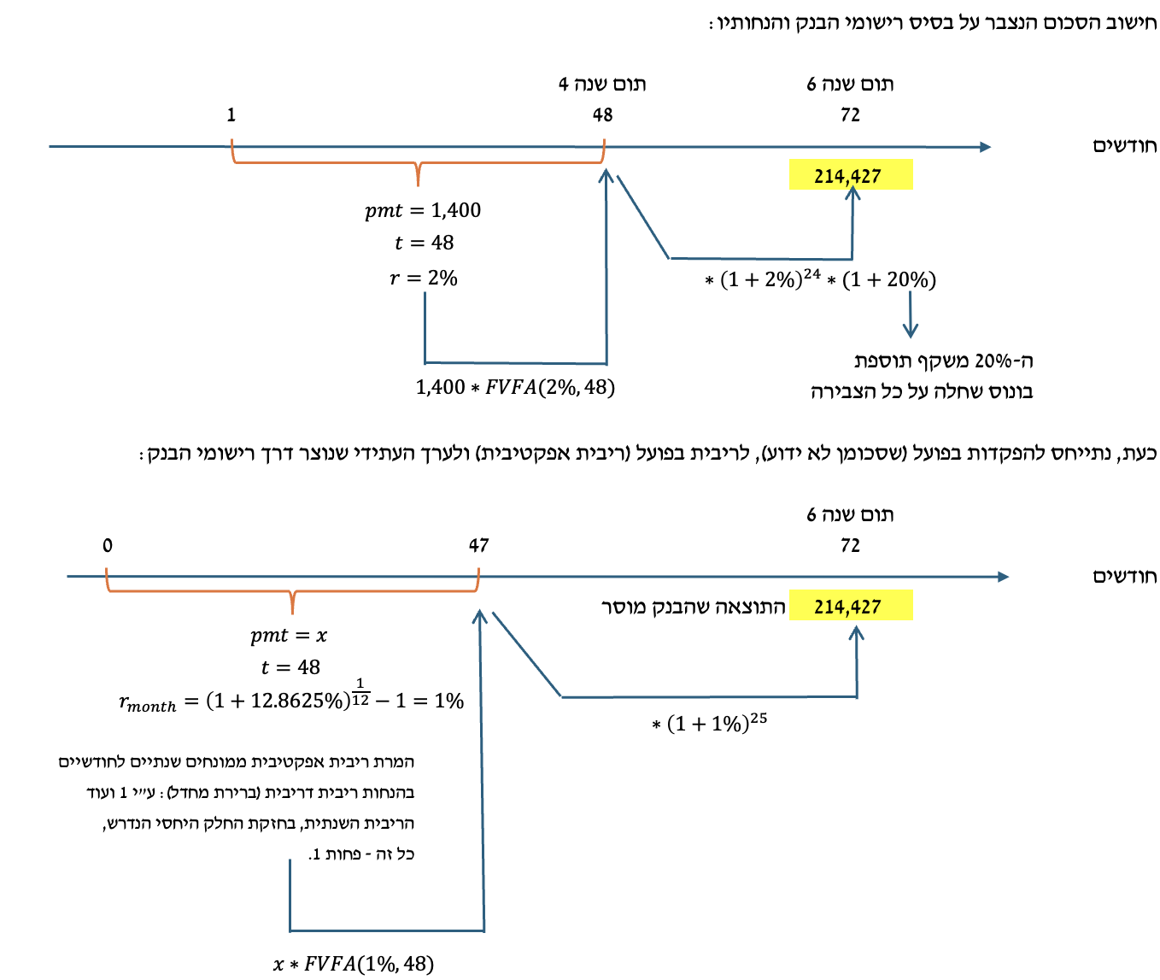

משוואת הפתרון תהיה:

הביטוי המייצג את הערך העתידי של ההפקדות בפועל מוביל לתוצאה מספרית זהה לזו שהבנק מעניק לי על פי חישוביו שלו:

$$x*FVFA\left(1\%,48\right)*{\left(1+1\%\right)}^{25}=214,427→x=2,731$$

**מסקנה: הסכום שיופקד בפועל בהינתן נתוני השאלה הוא 2,731 ש״ח בתחילת כל חודש 4 שנים.**

**שאלה 23.2 - חישוב ערך עתידי כולל תקופת המתנה ושינויי ריבית, תזרימי תחילת תקופה**

ד״ר צבאן הוא אגדה מהלכת ולכן הוא מתכנן לרכוש מכונה לאיסוף שלכת. לשם כך הוא מתכוון להפקיד בתוכנית חסכון סכום של 1,900 ש״ח בכל תחילת חודש במשך שנתיים. את הסכום שנצבר הוא ישאיר בחסכון במשך 3 שנים נוספות, ורק לאחר מכן ירכוש את המכונה (בתום השנה ה-5). מהו הסכום הכולל שיעמוד לרשותו בתום השנה ה-5 כאמור, אם ידוע שהריבית החודשית היא 3% בשנה הראשונה, 2% בשנה השניה ו-1% בכל שנה לאחר מכן?

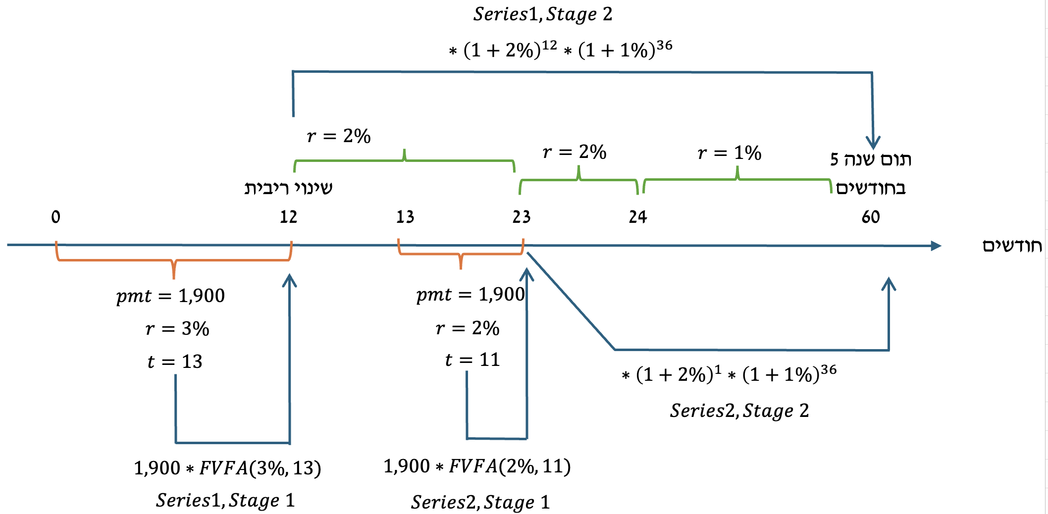

משוואת הפתרון:

$$FV\left(Series1\right)=1,900*FVFA\left(3\%,13\right)*{\left(1+2\%\right)}^{12}*{\left(1+1\%\right)}^{36}$$

$$FV\left(Series2\right)=1,900*FVFA\left(2\%,11\right)*{\left(1+2\%\right)}^{1}*{\left(1+1\%\right)}^{36}$$

בהצבה של ערכי FVFA (מעע״ס) הרלוונטיים מלוח א-2 בנספח א לכרך ד נקבל:

$$FV\left(Series1\right)=1,900*15.618*{\left(1+2\%\right)}^{12}*{\left(1+1\%\right)}^{36}=53,846$$

$$FV\left(Series2\right)=1,900*12.169*{\left(1+2\%\right)}^{1}*{\left(1+1\%\right)}^{36}=33,743$$

ובסך הכל, הערך העתידי יהיה (אם יש טעויות חישוב, לימור אשמה):

$$FV=53,846+33,743=87,588$$

**התשובה הסופית: הסכום הסופי שיצטבר בתום 5 שנים הוא 87,588 ש״ח.**

**שאלה 23.3 – ערך עתידי שנצבר כולל חילוץ ריבית רלוונטית**

חמינדוס השקיע 50,000 ש״ח בפיקדון בנקאי אשר נושא ריבית שגדלה בשיעור של 4% לשנה. בחלוף שנתיים עמד לרשותו סכום של 57,225 ש״ח. חמינדוס החליט להשאיר את הכסף בחסכון (באותם תנאים המשקפים המשך עלייה שנתית בריבית) עד לתום השנה ה-6 (במשך 4 שנים נוספות). מהו הסכום הכולל שיעמוד לרשותו בתום השנה ה-6?

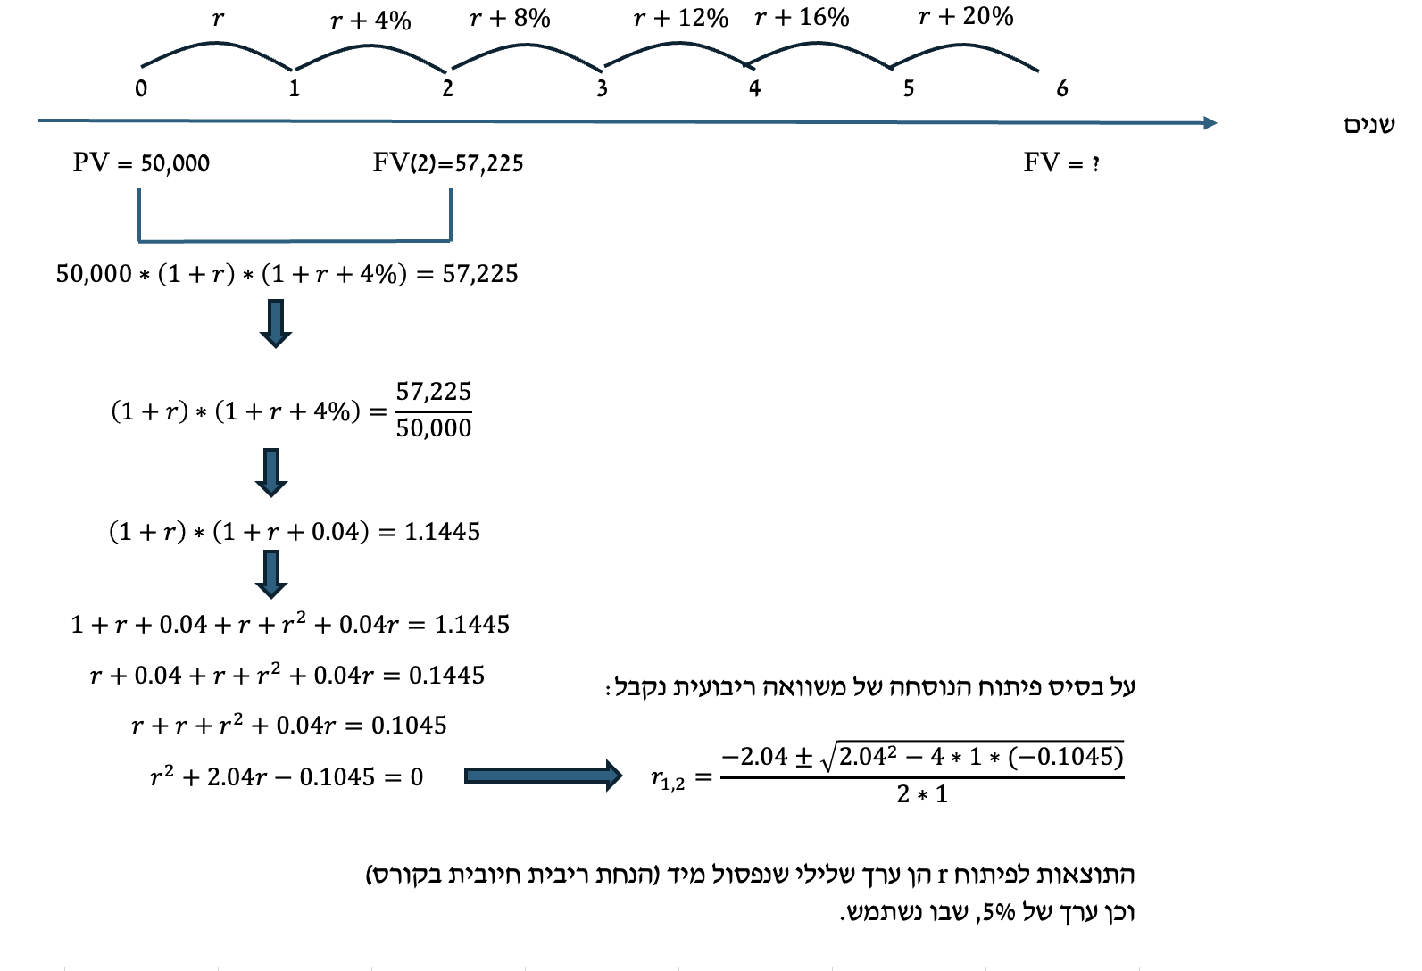

משוואת החישוב:

$$FV\left(6\right)=57,225*\left(1+13\%\right)*\left(1+17\%\right)*\left(1+21\%\right)*\left(1+25\%\right)≈114,432$$

מסקנה: הסכום העתידי הנצבר לתום השנה ה-6 הוא (בש״ח): כ-114,432 ש״ח.

**ערך נוכחי - חישובי PV**

**הסבר מילולי סופר תמציתי:**

עד כה הוצג ערך עתידי (FV) - המשקף תחשיב של צבירת ריבית שמתווספת לקרן הלוואה או השקעה/הפקדה על מנת לחשב את הסכום הכולל הנצבר בעתיד.

כעת נדון בדיוק בפעולה ההפוכה - חישוב ערך נוכחי (PV), האופן שבו אנו מסוגלים לתרגם ערכים שיתקבלו בעתיד לשווים היום, במזומן / מידי.

הנוסחאות המתמטיות יוצגו באופן אקסיומתי, ללא הוכחות, ועיקר הדיון יהיה בפתרון בעיות כלכליות ותרגילים מרובים המציגים את הזוויות השונות והיישומים של נושא מורכב זה.

סוגי חישובי ערך נוכחי שיוצגו:

* ערך נוכחי של סכום יחיד.
* ערך נוכחי של סדרה ״**סופית**״.
* ערך נוכחי של סדרה **אינסופית**.
* יישומים כלכליים של ערך נוכחי.

**שאלה 24 - ערך נוכחי של סכום יחיד, ריבית קבועה**

אור:



שוקל לרכוש נכס. הנכס צפוי להניב לו בעוד 10 שנים סכום של 10,000 ש״ח.

מהו המחיר המירבי שיסכים סרגיי לשלם בעד הנכס היום, אם הריבית השנתית היא 4%?

**פתרון:**

על פי נתוני השאלה:

הסכום העתידי שייווצר - FV: נתון: בעוד 10 שנים = 10,000 FV =

המטרה היא לחשב את הערך הנוכחי PV: את השווי היום. PV = ?

אז למעשה, אנו יודעים מהו ה - FV של סכום יחיד כלשהו (הסכום שסרגיי ישלם היום - PV). וכן ידוע שהריבית קבועה, לכן הנוסחה הכללית לביטוי FV זה היא:

$$FV=PV*{\left(1+r\right)}^{t}$$

אם אציב את נתוני השאלה אקבל:

$$10,000=PV*{\left(1+4\%\right)}^{10}→PV=\frac{10,000}{{1.04}^{10}}=6,755.4$$

הסכום המירבי שאור יסכים לשלם היום בעד הנכס הוא כ-6,775.4.

דרך אחרת למדל (נוסחה) את החישוב שערכנו - **ערך נוכחי של סכום יחיד כאשר הריבית קבועה**:

$$PV=\frac{FV}{{\left(1+r\right)}^{t}}$$

כאשר:

הערך PV הוא הערך הנוכחי / השווי היום

הערך FV הוא הערך העתידי (סכום יחיד)

הערך r הוא הריבית התקופתית

הערך t הוא מספר תקופות הריבית

אני (ד״ר צבאן) מעדיף את הגרסה הזו של אותה הנוסחה בדיוק:

$$PV=FV*{\left(1+r\right)}^{-t}$$

למה זה מגניב ברמות קשות? כי מעכשיו אתה יודע, שכדי לחשב ערך עתידי - לדחוף סכומים קדימה אתה כופל ב-1 ועוד הריבית בחזקה חיובית, וכדי לחזור אחורה ברוורס - חישוב ערך נוכחי - אתה כופל באחת ועוד הריבית בחזקה שלילית.

נציג את הנוסחה בגרסה שאני אוהב בנתוני השאלה, שכזכור שאלו מהו הערך הנוכחי של 10,000 ש״ח שנקבל בעוד 10 שנים, בהנחה שהריבית 4%:

$$PV=FV*{\left(1+r\right)}^{-t}=10,000*{\left(1+4\%\right)}^{-10}=6,755.4$$

**שאלה 25 - ערך נוכחי של סכום יחיד, ריבית משתנה**

מהו הערך הנוכחי של 500,000 ש״ח שאתם צפויים לקבל בעוד 7 שנים, אם הריבית השנתית בכל אחת מהשנתיים הראשונות היא 4% ואילו הריבית השנתית בכל שנה לאחר מכן (במהלך 5 השנים הבאות) היא 6%?

פתרון:

הנוסחה לחישוב ערך נוכחי של סכום יחיד כאשר הריבית משתנה היא:

$$PV=\frac{FV}{{\left(1+r_{1}\right)}^{t_{1}}*{\left(1+r_{2}\right)}^{t_{2}}*…}$$

או לחילופין (אני מעדיף ככה):

$$PV=FV*{\left(1+r_{1}\right)}^{-t_{1}}*{\left(1+r_{2}\right)}^{-t_{2}}..$$

כאשר:

הערך PV הוא הערך הנוכחי

הערך FV מייצג את הסכום העתידי שצפויים לקבל

הערכים r1, r2 וכיו״ב, מייצגים את הריביות השונות בעסקה

הערכים t1,t2 וכיו״ב מייצגים את מספר התקופות שבהן כל ריבית תקפה

יישום בנתוני השאלה: דרשו ערך נוכחי של 500,000 שנקבל בעוד 7 שנים כאשר הריבית בשנתיים הראשונות 4%, ובכל אחת מ-5 השנים לאחר מכן 6%:

$$PV=FV*{\left(1+r_{1}\right)}^{-t_{1}}*{\left(1+r_{2}\right)}^{-t_{2}}→PV=500,000*{\left(1+4\%\right)}^{-2}*{\left(1+6\%\right)}^{-5}=345,441$$

בהתאם לנוסחאות בספר או ״עם המכנה״, שמחשבות ערך נוכחי באמצעות חלוקה ולא עם חזקה שלילית, החישוב יהיה:

$$PV=\frac{FV}{{\left(1+r_{1}\right)}^{t_{1}}*{\left(1+r_{2}\right)}^{t_{2}}*…}→PV=\frac{500,000}{{\left(1+4\%\right)}^{2}*{\left(1+6\%\right)}^{5}}=345,441$$

**ערך נוכחי של סדרה**

בדומה לערך עתידי של סדרה, גם ערך נוכחי של סדרה הוא מורכב יחסית; הרי ערך נוכחי משקף את הסכומים שצפויים בעתיד, בנטרול אובדן הריבית האלטרנטיבית.

ככל שפרק הזמן להמתנה עד קבלת התשלום ארוך יותר, כך שווי התשלום בהווה נמוך יותר. בהינתן שסדרה כוללת סכומים שפרק הזמן עד קבלתם משתנה (בהתאם לעיתוי של כל תזרים סדרתי בנפרד), הרי שחישוב ערכם הנוכחי המצרפי הוא מסובך. אבל – אפשר לקצר את התהליך על ידי שימוש בנוסחת ערך **נוכחי סדרתי** (להלן – PVFA או **מענ״ס** – מקדם ערך נוכחי סדרתי, לוח **א-4**).

חשוב מאד:

* הנוסחה עובדת רק כשמדובר בסר״ת קבוע: סכום, ריבית, תדירות – קבועים.
* **נקודת הזמן אליה מגיעים בחישובי ערך נוכחי סדרתי הוא ״אחת אחורה״**: ערך נוכחי של סדרה מוביל תמיד לנקודת הזמן שהיא מוקדמת בתקופת תשלום אחת ממועד התזרים הראשון בסדרה.

**שאלה 26 - ערך נוכחי של סדרה (סופית), מקרה פשוט (תום תקופה)**

מהו הערך הנוכחי של סדרה הכוללת תקבולים בתום כל חודש במשך שנתיים בסכום של 2,000 ש״ח, אם הריבית החודשית היא 2%?

פתרון:

כאשר אני מזהה צורך לחשב ערך נוכחי של **סדרה** (סר״ת קבוע - סכום, ריבית, תדירות - קבועים), הנוסחה לחישוב ערך נוכחי של סדרה (עם מספר תזרימים סופי) היא:

$$PV_{Series}=PMT*PVFA\left(r,t\right)$$

ביח׳ הלימוד (אותו דבר, עם סימון בעברית):

$$PV_{Series}=PMT*מענ״ס(r,t)$$

*אפשר לשלוף את ערכי ה-*PVFA *(המענ״ס) מתוך לוח א-4 בנספח א לכרך ד (כזכור, לוח א-2 רלוונטי ל-*FVFA*).*

*הנוסחה המתמטית ליישום:*

$$PV_{Series}=PMT*\frac{1-\frac{1}{{\left(1+r\right)}^{t}}}{r}$$

כאשר:

הערך PV Series מייצג את הערך הנוכחי המצרפי של הסדרה כולה

הערך pmt מייצג את התשלום / התקבול התקופתי בסדרה

הערך r מייצג את הריבית לתקופת תשלום

הערך t מייצג את מספר התשלומים

תזכורת לניסוח השאלה: ערך נוכחי של סדרה המניבה 2,000 בסוף כל חודש שנתיים, בריבית חודשית 2%: ניתן להראות באיור שעיתוי התזרים הראשון הוא בתום החודש הראשון, ועיתוי התזרים האחרון הוא בתום החודש האחרון של השנה השנייה (תום החודש ה-24):

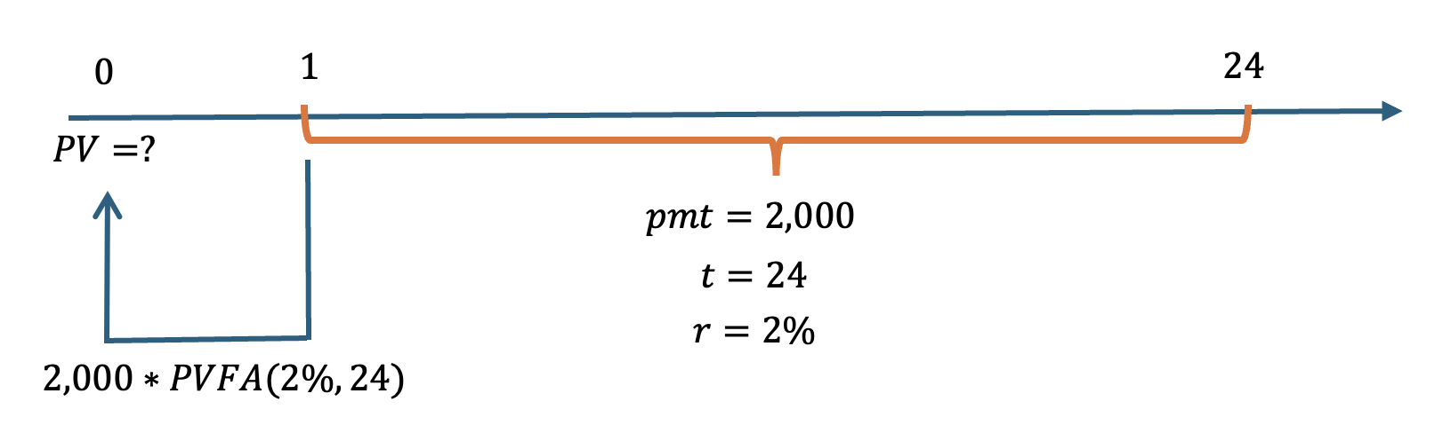

נחשב ונקבל:

על ידי שימוש בנוסחה המתמטית:

$$PV_{Series}=PMT*\frac{1-\frac{1}{{\left(1+r\right)}^{t}}}{r}→PV_{Series}=2,000*\frac{1-\frac{1}{{\left(1+2\%\right)}^{24}}}{2\%}≈37,828$$

על ידי שימוש בערך ה-PVFA ששולפים מהטבלה (לוח א-4 נספח א לכרך ד):

$$PV_{Series}=2,000*PVFA\left(2\%,24\right)→PV=2,000*18.914=37,828$$

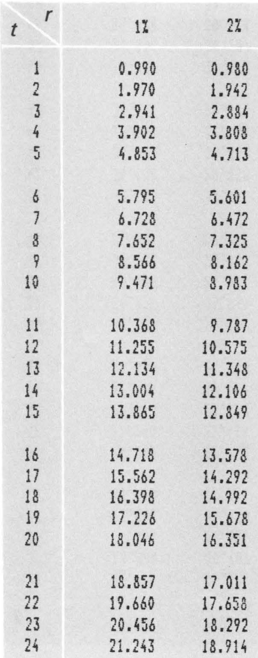

שימו לב: ערך נוכחי של סדרה מקפיץ תמיד ״אחת אחורה״ (תקופת תשלום אחת אחורה) ביחס לתזרים המזומנים הראשון בסדרה. במקרה זה, שבו ההפקדה הראשונה היא בתום החודש ה-1, וההפקדות כל חודש, החישוב הוביל ״חודש אחורה״ ביחס לזמן 1, כלומר בדיוק לזמן 0, לנקודת היעד הנדרשת (לכן אין צורך בהתאמה).

**שאלה 26.1 – ערך נוכחי של סדרה עם התאמת תקופה לאחור**

גלית ישבה לה בפינת הבית והחליטה לבחון כדאיות רכישת נכס, שצפוי להניב לה בתום כל שנה במשך 10 שנים סכום של 40,000 ש״ח. התקבול הראשון (מתוך ה-10) יתקבל בעוד 7 שנים.

בהנחה שהריבית השנתית היא 6%, מהו הסכום המירבי שגלית תסכים לשלם **היום** בעד הנכס?

פתרון:

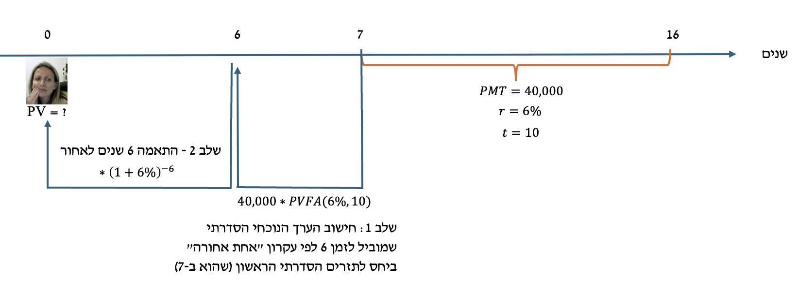

משוואת הפתרון המלאה תהיה:

$$PV_{0}=40,000*PVFA\left(6\%,10\right)*{\left(1+6\%\right)}^{-6}$$

$$PV_{0}=40,000*7.360*{\left(1+6\%\right)}^{-6}=207,540$$

שימו לב: הערך הנוכחי של הסדרה שהתקבל על ידי מכפלה ב-PVFA רלוונטי אוטומטית דוחף אותנו אחת אחורה (״בלי שנרצה״ / ״באופן שבלתי ניתן למניעה״). כל עוד נקודת הזמן אליה הגענו אגב דחיפה אחת אוטומטית זו שונה מנקודת היעד – נבצע התאמה רלוונטית נוספת, שכאן – התקבלה על ידי מכפלה באחת ועוד הריבית בחזקה שלילית להתאמה מזמן 6 ל-0.

**שאלה 27 - ערך נוכחי של סדרה, מקרה פשוט (תחילת תקופה)**

מהו הערך הנוכחי של סדרה הכוללת תקבולים בתחילת כל חודש במשך שנתיים בסכום של 1,000 ש״ח, אם הריבית החודשית היא 1%?

פתרון:

אם התזרימים בתום כל חודש במשך שנתיים: על הציר: 1-24.

אם התזרימים בתחילת כל חודש במשך שנתיים: על הציר: 0-23.

בשני המקרים, מדובר ב-24 תזירמים בסך הכל.

בהרחבה: במקרה ה״קלאסי״, הפשוט, תקבולים חודשיים הם בתום כל חודש, כלומר מזמן 1 עד לסיום העסקה. אבל כאן, נתון שהתקבולים בתחילת כל חודש. המשמעות היא שבהיבט איור ציר הזמן, התקבול הראשון הוא מיידי, בזמן 0, והתקבול האחרון בזמן 23.



$$PV_{Series}=1,000*pvfa\left(1\%,24\right)*{\left(1+1\%\right)}^{1}=1,000*21.243*1.01=21,455.43$$

מה קרה פה? התחלנו מלכפול את התשלום התקופתי 1,000 ב- pvfa הרלוונטי. אלא שבמקרה זה, הסדרה החלה בזמן 0. לכן העיקרון המחייב שלפיו חישוב pvfa תמיד מניב את התוצאה לנקודת הזמן שהיא ״אחת אחורה״ ביחס לתחילת הסדרה (כאן: אחת אחורה ביחס לזמן 0), קיבלנו בהתאם שהתוצאה עדכנית לזמן 1-. לא רלוונטי! לכן עלינו לבצע תיקון ש״ידחף״ את התוצאה (התאמה) קדימה, דחיפה קדימה תמיד מבצעים ע״י מכפלה ב-1 ועוד הריבית בחזקה מתאימה, כאן חזקת 1, דוחפים חודש קדימה.

**נקודת מבט שונה לפתרון שאלה 27 – פיצול הסדרה לתזרים בזמן אפס ושארית הסדרה:**

ניתן בהחלט לחלק את הסדרה לחלקים כרצוננו;

בפרט ניתן להתייחס לסדרה כאל כזו שכוללת תזרים חד פעמי בזמן 0 בסך 1,000 ;

ו-23 תזרימים נוספים לאחר מכן כסדרה בזמן 1-23.

בדרך זו, של התייחסות סדרתית רק לתזרימים מ-1 עד 23, עיקרון ה״אחת אחורה״ שחל בסדרה מוביל אותה בדיוק לזמן 0 ללא צורך בהתאמה. או אז, נוסיף את התזרים החד פעמי בזמן 0 וסיימנו:

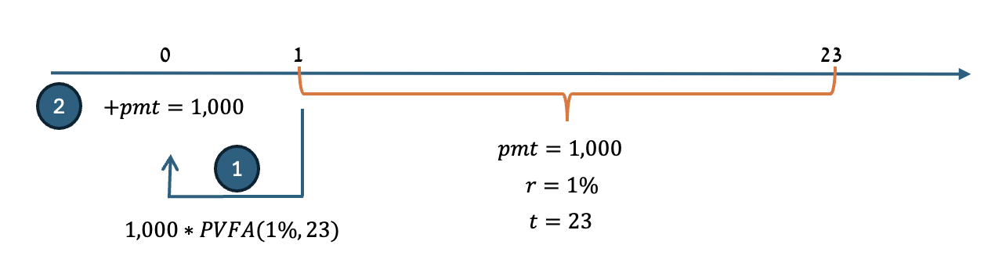

ומשוואת הפתרון היא:

$$PV=1,000+1,000*PVFA\left(1\%,23\right)=21,455$$

**שאלה 27.2 – הלוואה כערך נוכחי של סדרת תשלומים, כולל התאמת ריבית ושימוש בנוסחה**

לקוח נטל הלוואה מבנק המועלים בסך 100,000 ש״ח.

ההלוואה תפרע בתשלומים חודשיים שווים בסך 3,260 ש״ח כל אחד במשך 4 שנים. מהי הריבית השנתית האפקטיבית בהלוואה?

פתרון:

משפט: סכום הלוואה הוא תמיד הערך הנוכחי של החזריה, תוך גילום הריבית בהלוואה. במקרה זה, למעשה נתון הערך הנוכחי – סכום ההלוואה – 100,000, ואם נייצר ביטוי של הערך הנוכחי של ההחזרים כאשר הנעלם היחיד הוא הריבית – נוכל להשוות בין הביטויים ואנחנו גולדן, כמו בשיר גולדן בראון.

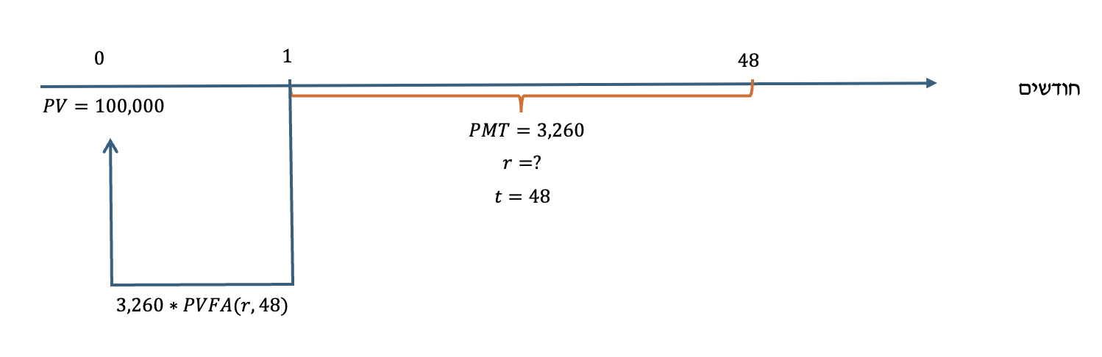

משוואת הפתרון:

$$100,000=3,260*PVFA(r,48)$$

*כדי לפתור, נתייחס לכל ה-*PVFA *כנעלם ונחשב את ערכו:*

$$PVFA\left(r,48\right)=\frac{100,000}{3,260}≈30.675$$

*ניגש ללוח א-4 בנספח א לכרך ד, וננסה לאתר עבור* t=48 *את הערך 30.675 או ערך קרוב לו ככל הניתן.*

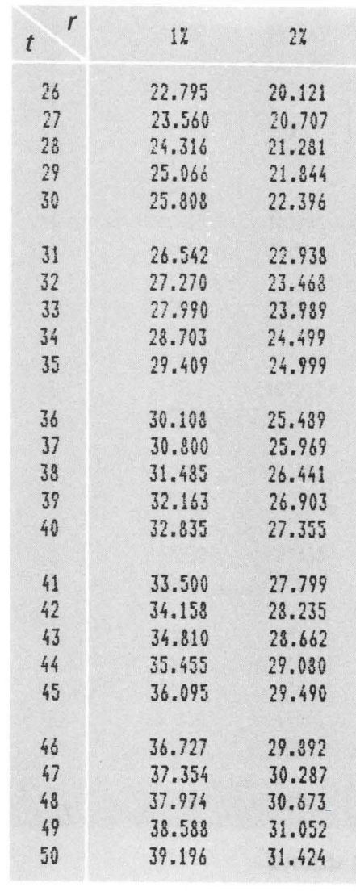

*מצאנו שהמשוואה מתקיימת כאשר הריבית* r=2%.

*אלא ש...*

*הריבית* r *אשר מציבים / מחלצים בחישוב סדרתי, תמיד ולעולם תהיה הריבית לפרק הזמן בין תשלומים בסדרה. הווי אומר, אם מדובר בתזרימים חודשיים, הריבית שחולצה לצערנו היא ריבית* ***חודשית*** *בעוד שהשאלה דרשה ריבית* ***שנתית****.*

*כדי לבצע המרה של ריבית חודשית לשנתית, ברירת המחדל היא כזו שתישען על נוסחת ״ריבית דריבית״:*

$$r_{annual}={\left(1+r_{month}\right)}^{12}-1→r_{annual}={\left(1+2\%\right)}^{12}-1=26.824\%$$

*ורק זו תהיה התשובה הסופית!*

**שאלה 27.3 – חילוץ החזר תקופתי קבוע מהלוואה שבה ההחזרים בתחילת כל חודש**

מר נקניק נטל הלוואה בסך 400,000 ש״ח המוחזרת בתשלומים קבועים בתחילת כל חודש במשך 50 שנים. הריבית החודשית היא 0.8%. מהו ההחזר החודשי הקבוע?

פתרון:

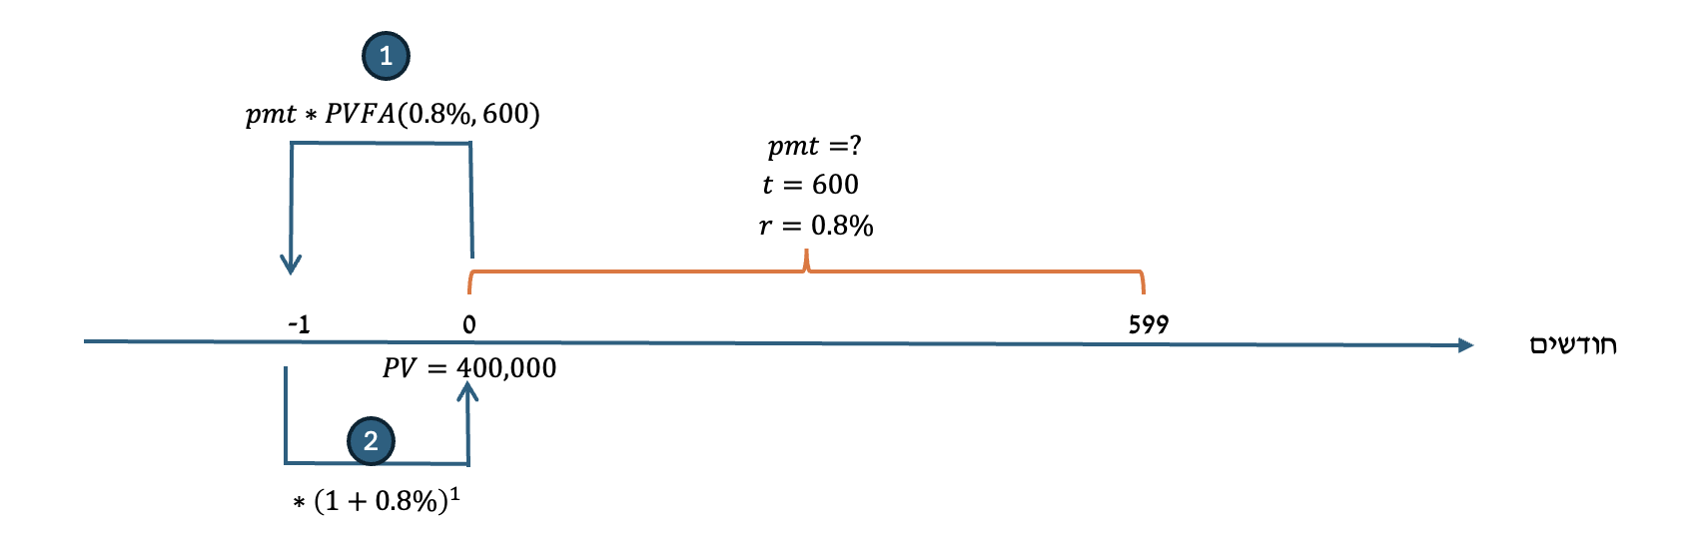

משפט: סכום ההלוואה הוא הערך הנוכחי של החזריה. אלא שהואיל וסדרת ההחזרים החלה בזמן 0 (סדרת תחילת תקופה) אזי שימוש בערך נוכחי לסדרה זו, שמקפיץ אוטומטית אחת אחורה, מוביל לביטוי שערכו נכון לזמן 1-, שלפיכך יתואם לזמן 0 על ידי מכפלה ב-1 ועוד הריבית בחזקת 1.

ביטוי הפתרון הכולל:

$$PMT*PVFA\left(0.8\%,600\right)*{\left(1+0.8\%\right)}^{1}=400,000$$

שימו לב שידוע כי:

$$PVFA\left(r,t\right)=\frac{1-\frac{1}{{\left(1+r\right)}^{t}}}{r}$$

ובהצבת r=0.8% ו-t=600 (שימו לב שהצבתי בנוסחה המתמטית כי לא היתה לי ברירה, מספר תשלומים של 600 וכן ריבית לא שלמה לא מופיעה בלוח א-4):

$$PMT*\frac{1-\frac{1}{{\left(1+0.8\%\right)}^{600}}}{0.8\%}*{\left(1+0.8\%\right)}^{1}=400,000$$

$$PMT*123.951*{\left(1+0.8\%\right)}^{1}=400,000$$

$$PMT≈3,201$$

תוצאת החישוב הכוללת מבטאת את סכום החזר ההלוואה החודשי שהנו 3,201 ש״ח.

תמצית:

גם במקרה זה – זוהתה הלוואה שנפרעת בסדרת תשלומים, ולכן בוצע שימוש במשפט (סכום הלוואה = PV החזרים). כמובן שהואיל וההחזרים צריכים להיות מתואמים לזמן 0, יש לבנות ביטוי רלוונטי המתייחס להתאמות מתבקשות, ומשם לחלץ את התשלום.

**שאלה 28 - ערך נוכחי של סדרה דחויה, עם התאמות זמן - לבית**

מהו הערך הנוכחי של סדרה הכוללת תקבולים בסך 1,000 ש״ח בתום כל חודש במשך שנתיים, כאשר התקבול הראשון הוא בעוד 3 שנים וחודש, אם הריבית החודשית היא 2%?

פתרון:



$$PV=1,000*pvfa\left(2\%,24\right)*{\left(1+2\%\right)}^{-36}=1,000*18.914*{1.02}^{-36}=9,272.08$$

הסבר:

תחילה כפלנו את התזרים התקופתי 1,000 ב - pvfa הרלוונטי. כזכור, חישוב pvfa מוביל תמיד לנקודת הזמן שהיא תקופת תשלום אחת לפני התזרים הראשון בסדרה. כאן, התזרים הראשון בתום החודש ה-37, והתדירות היא חודשית. לכן, ה - pvfa הקפיץ ״אחת אחורה״ ל-36, ובהתאם, היה עלינו לבצע התאמה נוספת לאחור, מ-36 ל-0. זאת, על ידי מכפלה ב-1 ועוד הריבית בחזקה שלילית (כי זו התאמה לאחור) של 36.

**שאלה 29 - ערך נוכחי של מספר סדרות, עם התאמות זמן**

מהו **הערך הנוכחי** של סדרה הכוללת:

10 תשלומים שנתיים בסוף כל שנה בסך של 2,000 ש״ח לתשלום; ולאחר מכן:

15 תשלומים שנתיים בסוף כל שנה בסך 4,000 ש״ח.

הניחו שהריבית השנתית קבועה בשיעור 7%.

פתרון:



נחשב תחילה את הערך הנוכחי של הסדרה הראשונה, זו שכוללת 10 תזרימים מזמן 1 לזמן 10:

$$PV_{Series1}=2,000*PVFA\left(7\%,10\right)$$

סדרה זו החלה בזמן 1, ביצועה שמקפיץ אוטומטית אחת אחורה – מוביל לזמן 0, ללא צורך בהתאמה נוספת של ערכיה.

לאחר מכן נחשב את הערך הנוכחי של הסדרה השנייה, זו שכוללת 15 תזרימים מזמן 11 עד זמן 25. סדרה זו מוקפצת אוטומטית ״אחת אחורה״ – מובילני מזמן 11 לזמן 10, מה שדורש התאמה נוספת של הביטוי 10 שנים לאחור בהתאם:

$$PV_{SERIES2}=4,000*PVFA\left(7\%,15\right)*{\left(1+7\%\right)}^{-10}$$

סיכום שני רכיבי הביטוי כדי לקבל תוצאה סופית:

$$PV=2,000*PVFA\left(7\%,10\right)+4,000*PVFA\left(7\%,15\right)*{\left(1+7\%\right)}^{-10}$$

ובהצבה נקבל:

$$PV=2,000*7.024+4,000*9.108*{\left(1+7\%\right)}^{-10}=32,568$$

הסבר:

הסדרה הראשונה החלה בזמן 1. לכן, כאשר כפלנו אותה ב - pvfa הרלוונטי, ולפיכך הקפצנו את כל ערכה שנה אחורה, הגענו בדיוק לזמן 0, וזה מצויין - אין צורך בהתאמות עבור הסדרה ה-1.

לעומת זאת, הסדרה השניה החלה בזמן 11. לכן, כאשר כפלנו אותה ב - pvfa הרלוונטי, ולפיכך הקפצנו את כל ערכה שנה אחורה, הגענו לזמן 10 (שנה אחורה ביחס לזמן 11). כדי לתרגם את התוצאה מזמן 10 לזמן 0 (כי אני רוצה ערך נוכחי לזמן 0), אכפול את התוצאה ב-1 ועוד הריבית בחזקה שלילית של 10.

**שאלה 30 - ערך נוכחי של סדרה אינסופית, המקרה הפשוט (תום תקופה)**

מהו הערך הנוכחי של סדרה אינסופית שתניב לכם 6,000 ש״ח בתום כל שנה לנצח, אם ידוע שהריבית השנתית היא 5%?

פתרון:

רקע: אנו יודעים שהנוסחה המתמטית לחישוב ערך נוכחי של סדרה היא, באופן כללי:

$$PV_{Series}=PMT*\frac{1-\frac{1}{{\left(1+r\right)}^{t}}}{r}$$

אם ערך $t→∞$

$$PV_{Series}=PMT*\frac{1-\frac{1}{{\left(1+r\right)}^{∞}}}{r}→PMT*\frac{1-\frac{1}{∞}}{r}→PMT*\frac{1-0}{r}$$

הנוסחה לחישוב ערך נוכחי של סדרה אינסופית היא לפיכך:

$$PV_{Ensofit}=PMT*\frac{1}{r}$$

בנתוני השאלה: מהו הערך הנוכחי של סדרה אינסופית שתניב 6,000 ש״ח בתום כל שנה לנצח, אם הריבית השנתית 5%:

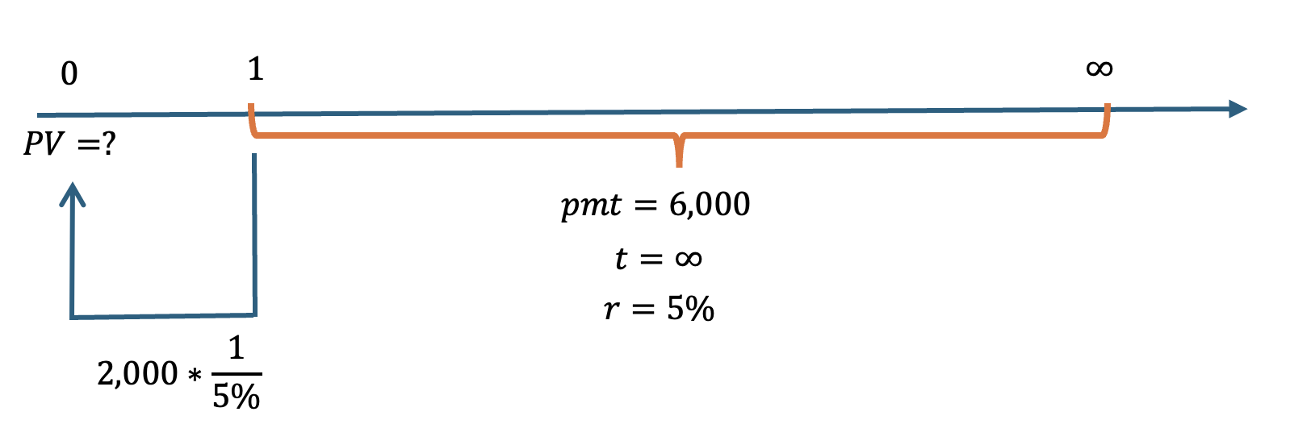

6,000

$$PV_{Ensofit}=6,000*\frac{1}{5\%}=120,000$$

זכרו: ערך נוכחי של סדרה, גם אם היא אינסופית, לוקח אותי תמיד אחת אחורה ביחס לתזרים הראשון. במקרה זה, התזרים הראשון הוא בעוד שנה (כי זה בתום כל שנה). לכן, הקפיצה ״אחת אחורה״ הובילה בדיוק לזמן 0, ואין צורך בהתאמה. למקרה מורכב יותר, עם התאמה, ראו שאלה 31.

**שאלה 31 - ערך נוכחי של סדרה אינסופית, המקרה הפשוט (תחילת תקופה) - לבית**

מהו הערך הנוכחי של סדרה אינסופית שתניב לכם 8,000 ש״ח בתחילת כל שנה לנצח, אם ידוע שהריבית השנתית היא 7%?

פתרון:

$$PV=8,000*\frac{1}{7\%}*{\left(1+7\%\right)}^{1}=122,286$$



הסבר:

הואיל והסדרה כללה איבר ראשון בזמן 0, חישוב ערכה הנוכחי הסדרתי שמקפיץ ״תקופת תשלום אחת אחורה״ הובילנו לזמן 1-. נדרש לבצע התאמה שנה קדימה מ-1- ל-0 וזאת על ידי מכפלה ב-1 ועוד הריבית בחזקה חיובית של 1.

דרך נוספת לפתרון:

יש כאלו שמעדיפים לפצל את הסדרה האינסופית לתזרים ראשוני בזמן 0 של 8,000, ולאחר מכן סדרה אינסופית ״רגילה״ של 8,000 ש״ח בתום כל שנה מזמן 1 ואילך, בצורה המופיעה למטה. בדרך זו, ניתן פשוט להוסיף 8,000 בזמן אפס לערך הנוכחי של יתר רכיבי הסדרה, ולהגיע לתוצאה זהה.

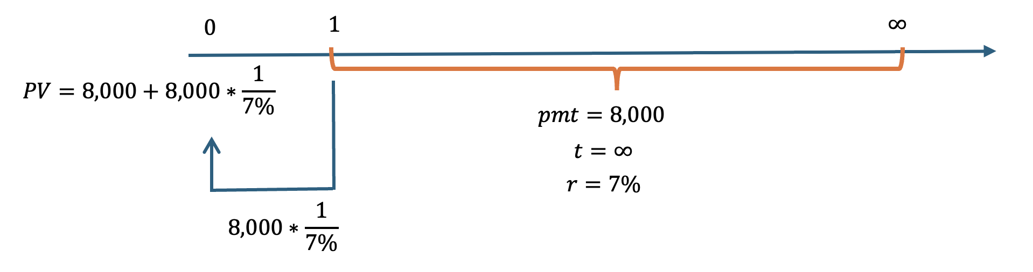

**שאלה 31.1 – שווי נכס המניב תזרימים צמיתים ונמכר בחלוף תקופה - לבית**

בוניטה שוקלת לרכוש היום מכונה לחימום נקניק לעובדי המשרד. המכונה צפויה להניב תזרים שנתי נקי בתחילת כל שנה ולצמיתות, בסכום של 4,000 ש״ח. הריבית השנתית 2%.

1. מהו שווי הנכס?
2. כיצד תשתנה תשובתכם בהנחה שבוניטה מתכוונת למכור את המכונה בעוד 8 שנים?

**פתרון סעיף א:**

מדובר בחישוב ערך נוכחי של סדרה שמועד איברה הראשון הוא בזמן 0, ולכן הקפיצה לאחור המובילה לזמן 1- דורשת תיקון ע״י מכפלה ב-1 ועוד הריבית כפי שהראינו במגוון דוגמאות קודמות:

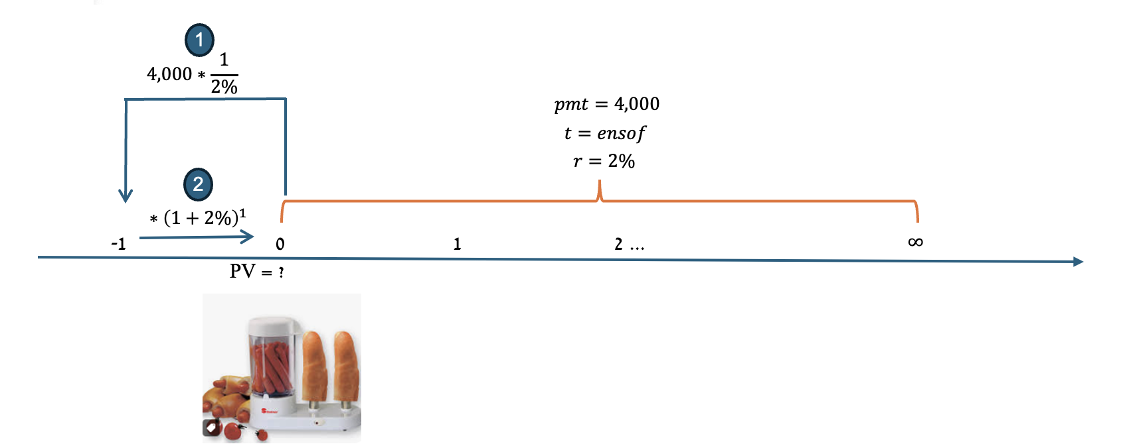

ולכן שווי הנכס הוא:

$$PV=4,000*\frac{1}{2\%}*\left(1+2\%\right)=204,000$$

**פתרון סעיף ב:**

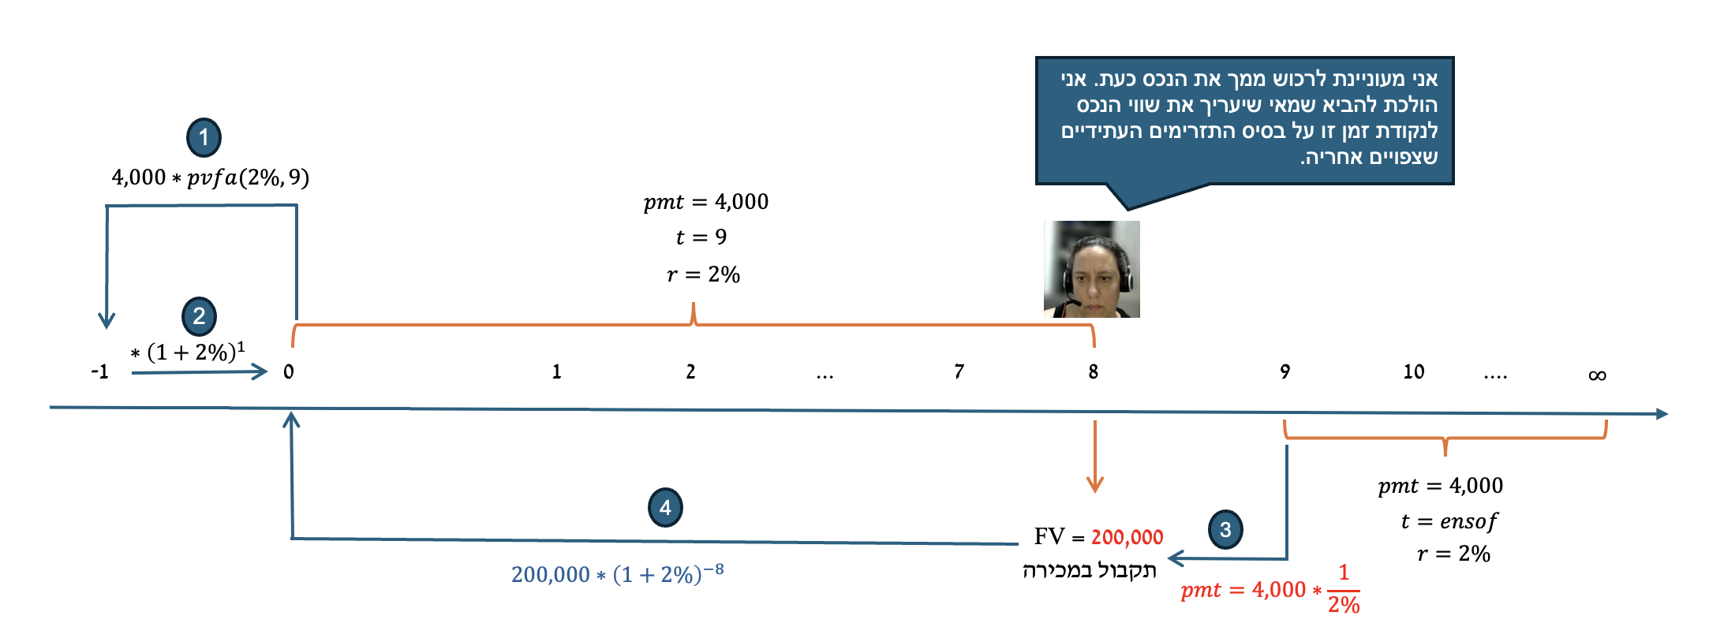

מה לעזאזל הלך פה?

ראשית, הואיל וצפויה מכירת הנכס בתום 8 שנים (לאחר התקבול במועד זה), הרי שעלינו לחשב ערך נוכחי סדרתי ל-9 התזרימים מזמן 0 לזמן 8 ולתקנן בהתאם.

אלא שמעבר לכך, יש לחשב גם את התמורה הצפויה מממכר הנכס בזמן 8. תמורה זו מהווה את הערך שיראה הקונה בזמן 8 אשר מייצג את התזרימים הצפויים מזמן 9 ואילך, מתוקננים לזמן 8. בדרך זו מקבלים את התקבול במכירה, שמהוונים (מחשבים לו PV) כסכום יחיד, ובסך הכל – הערך הנוכחי הכולל הוא חיבור ערכה הנוכחי של הסדרה, יחד עם הערך הנוכחי של התקבול במכירה:

$$PV=4,000*PVFA\left(2\%,9\right)*\left(1+2\%\right)+200,000*{\left(1+2\%\right)}^{-8}$$

$$PV=4,000*8.162*\left(1+2\%\right)+200,000*{\left(1+2\%\right)}^{-8}=204,000$$

**מסקנה – ושווה תמיד לחשב את החישוב המלא כדי לא לקחת כללים במקומות לא רלוונטיים: אם נכס צפוי להניב תזרימים קבועים אינסופיים ללא שינוי בריבית, פרק הזמן להחזקתו לא ישפיע על שוויו.**

**שאלה 32 - ערך נוכחי של סדרה אינסופית - שימוש בתמחור אג״ח קונסול והתאמת זמן**

אג״ח קונסול (שמשלמת תשלומים כל שנה, לאינסוף) הונפקה לפני 9 חודשים. האג״ח משלמת ריבית בסכום של 20 ש״ח בתום כל שנה (ביחס למועד הנפקתה). בהנחה שהריבית השנתית האפקטיבית היא 6%, מהו מחיר האג״ח היום?

פתרון:



$$PV=20*\frac{1}{6\%}*{\left(1+6\%\right)}^{0.75}=348.22$$

הסבר:

תחילה, יש לשים לב שהואיל והאג״ח הונפקה לפני 9 חודשים, הרי שעל הציר, נקודת יצירת הנכס היא 9/12 בסימן שלילי. זה חשוב, הואיל והאג״ח משלמת ריבית כל שנה ביחס להנפקתה. לכן, אם היא הונפקה לפני 9 חודשים, תשלום הריבית הקרוב הוא בעוד 3 חודשים. זה חשוב מאד, כי עליי להגדיר את מועד התשלום הקרוב בצורה נכונה.

כעת, אני פועל לחשב ערך נוכחי של סדרה אינסופית, זאת, ע״י מכפלת התשלום התקופתי 20 ב-1 חלקי הריבית. אלא שכמו כל סדרה, חישוב זה תמיד מקפיץ ״תקופת תשלום אחת אחורה״ ביחס לתזרים הראשון. אם התזרים הראשון הוא בעוד 3 חודשים, והקפיצה אחורה היא שנה שלמה, התוצאה של המכפלה הזו היא לזמן מינוס 9/12. כדי לתקן קדימה 9 חודשים, לזמן 0 - נכפול ב-1 ועוד הריבית בחזקת 9/12 (0.75 = 9/12).

**שאלה 33 - ערך נוכחי של סדרה אינסופית - שימוש בתמחור אג״ח קונסול והתאמת זמן וריבית מורכבת**

אג״ח קונסול (שמשלמת תשלומים כל שנה, לאינסוף) הונפקה לפני 9 חודשים. האג״ח משלמת ריבית בסכום של 20 ש״ח בתום כל 4 שנים (ביחס למועד הנפקתה). בהנחה שהריבית השנתית האפקטיבית היא 6%, מהו מחיר האג״ח היום?

פתרון:

אנו הגדרנו שבחישובי סדרה - הריבית (r) חייבת להתאים לפרק הזמן בין תשלומים. במקרה זה, פרק הזמן בין תשלומים הוא 4 שנים. למרבה הצער - הריבית הנתונה היא שנתית בלבד. לכן, חובה עליי לתקנן ולתאם את שיעור הריבית ל-4 שנים.

איך נעשה זאת? כברירת מחדל, מנגנון התאמת הריבית בקורס מתבסס על ההנחה שקיימת ריבית דריבית. לכן, גם התאמת הריבית תבוצע עם חזקה רלוונטית:

$$r_{4years}={\left(1+r_{year}\right)}^{4}-1={\left(1+6\%\right)}^{4}-1≈26.248\%$$

מדוע חישוב מעצבן זה נדרש בשאלה זו ולא בקודמות? עם ״1-״ שאיננו ברור? התשובה לכך היא שזוהי השאלה הראשונה היום שבה תקופת הריבית שהייתה נתונה (שנתית) שונה מפרק הזמן בין תשלומים (4 שנים). לכן, זו הפעם הראשונה שנאלצנו לבצע בה התאמת ריבית, וזו הנוסחה הרלוונטית עבורה.

חישובי ריבית אפקטיבית יידונו בהרחבה מרובה במפגש 4. לכן זה בסדר ללמוד כרגע את הנושא הזה טכנית.



$$PV=20*\frac{1}{26.48\%}*{\left(1+6\%\right)}^{0.75}≈78.903$$

הסבר השלבים:

תחילה השתמשנו בנוסחת ערך נוכחי של סדרה אינסופית. התוצאה הקפיצה אותנו ״תקופת תשלום אחת אחורה״ ביחס למועד התזרים הראשון. עיתוי התזרים הראשון הוא ב-3.25, ותקופת תשלום היא 4 שנים. לכן התוצאה תקפה לזמן 0.75- (4 שנים לפני 3.25). יש לתאם את התוצאה, לפיכך, 0.75 שנים קדימה. לשם כך, כפלנו ב-1 ועוד ריבית שנתית של 6% בחזקת 0.75 (בסימן חיובי).

**שאלה 33.1 - ערך נוכחי של סדרה אינסופית עם התאמות**

מהו הערך הנוכחי של נכס שצפוי להניב תקבולים כל 5 שנים בסכום של 15,000 ש״ח לנצח, כאשר התשלום הראשון הוא בעוד שנתיים, בהנחה שהריבית השנתית 7%?

פתרון:

חשוב מאד לשים לב שכאשר מתייחסים לערך נוכחי של סדרה, הריבית (r) שבה נשתמש חייבת להיות תקפה לפרק הזמן בין תשלומים בסדרה. במקרה זה, הריבית נתונה כריבית שנתית - 7%, אך התשלומים הם כל 5 שנים.

במצב כזה, חובה עלינו לתקנן / להמיר את הריבית ל-5 שנים (כי זהו פרק הזמן בין תשלומים בסדרה!). איך נמיר את הריבית? המקרה הקלאסי להמרת ריבית (ברירת מחדל):

$$r_{required}={\left(1+r_{netuna}\right)}^{t}-1$$

בעברית: כדי להמיר ריבית מתקופה לתקופה, נתבסס על 1 ועוד הריבית הנתונה בחזקה של מספר התקופות להמרה. כל זה פחות 1 (הסיבה להפחתת 1 היא שזה מייצג את הקרן). ספציפית כאן: הריבית הנתונה 7% לשנה, החזקה הרלוונטית להמרה ל-5 שנים תהיה 5.

כך נקבל:

$$r_{5}={\left(1+7\%\right)}^{5}-1=40.255173\%$$

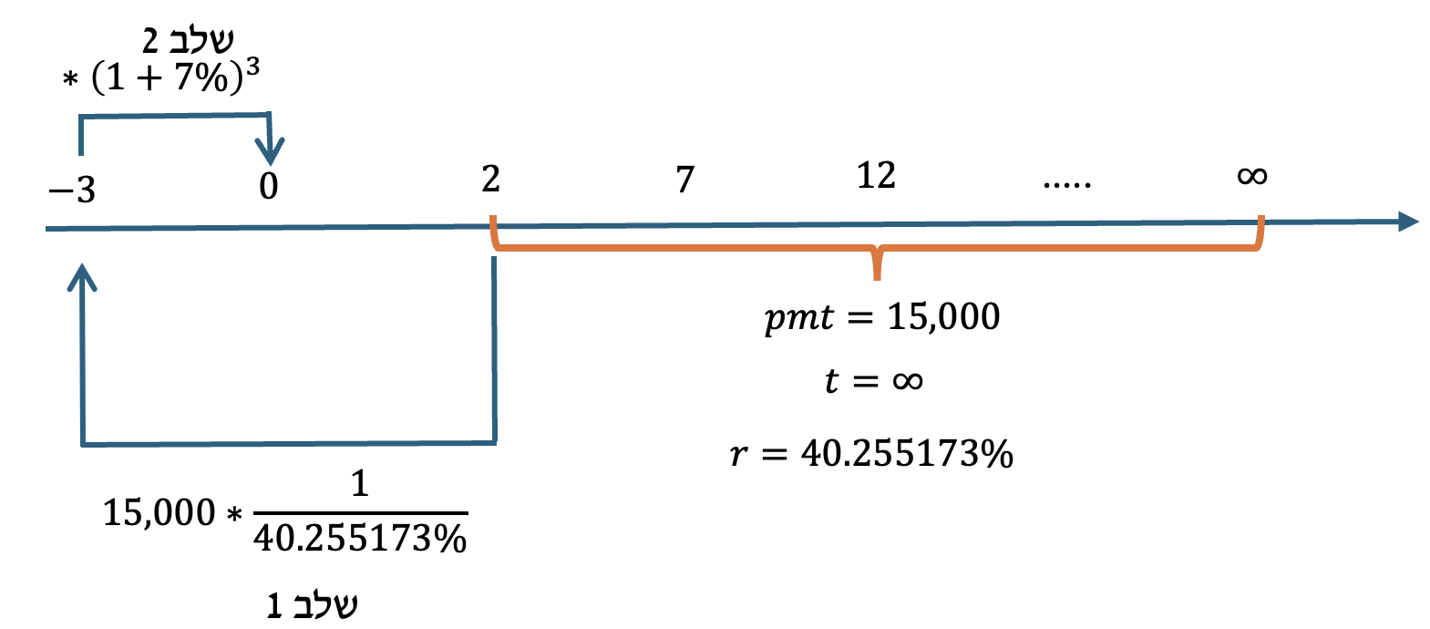

ביטוי הערך הנוכחי יהיה:

$$PV=15,000*\frac{1}{40.255173\%}*{\left(1+7\%\right)}^{3}=45,647.91$$

הסבר:

ערך נוכחי של סדרה מוביל תמיד לנקודת הזמן המוקדמת בתקופת תשלום אחת ממועד התזרים הראשון בסדרה. כאן: התזרימים כל 5 שנים, הראשון בזמן 2, ולכן קפצנו 5 שנים לאחור ביחס לזמן 2, קרי לזמן 3-. כדי לתקנן את התוצאה מזמן 3- חזרה ל-0 (ערך נוכחי) כפלנו ב-1 ועוד ריבית שנתית בחזקת 3.

**שאלה 33.2 – ערך נוכחי של סדרה אינסופית עם התאמות**

מהו הערך הנוכחי של תקבולים הצפויים ממכונת נקניק, בסך 5,000 ש״ח בתום כל שנה החל מתום השנה ה-20 ולנצח, אם הריבית השנתית היא 4%?

פתרון:

כששואלים מה הערך הנוכחי ללא מידע נוסף, הכוונה היא לערך הנוכחי לזמן 0. הואיל וכאן מדובר בסדרה אינסופית שמופע איברה הראשון הוא בעוד 20 שנים, כאשר מיישמים את נוסחת הערך הנוכחי הסדרתי (כופלים ב 1 חלקי הריבית) מגיעים לנקודת זמן 19 (״עקרון אחת אחורה״).

מפה, יש לתאם את התוצאה 19 תקופות נוספות לאחור, ע״י מכפלה ב-1 ועוד הריבית בחזקה שלילית של 19.

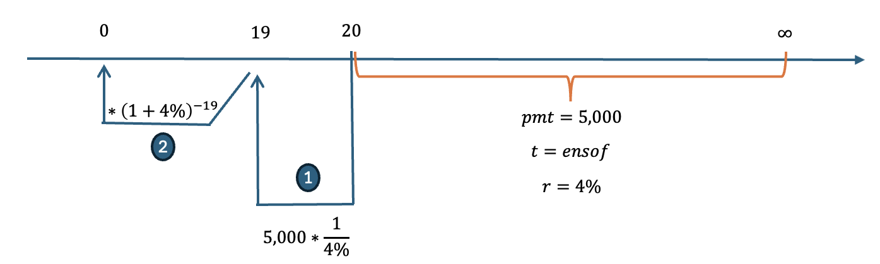

הביטוי לפתרון:

$$PV=5,000*\frac{1}{4\%}*{\left(1+4\%\right)}^{-19}=59,330$$

**שאלה 34 - יישומים של ערך נוכחי: חילוץ סכום החזר תקופתי בהלוואה הנפרעת בתשלומים שווים (שפיצר), המקרה הפשוט**

נטלתם היום הלוואה בסך 100,000 ש״ח הנפרעת ב-10 תשלומים שנתיים שווים. מהו סכום התשלום השנתי הקבוע אם הריבית השנתית 7%?

פתרון:

***משפט: סכום הלוואה שווה תמיד לערך הנוכחי של החזריה. לכן, אם נתון לי סכום הלוואה, ואוכל לבטא את החזריה כסדרה, אוכל לבנות משוואה שמתוכה אחלץ את הנדרש.***

$$Loan=PV(payments)$$

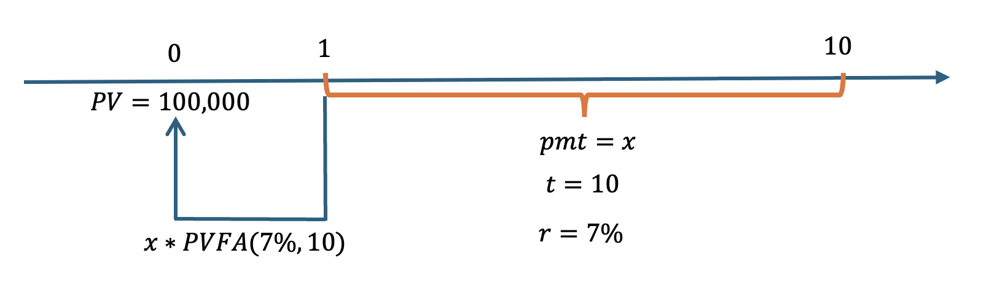

כאשר:

הערך Loan הוא סכום ההלוואה.

הסימון $PV(payments)$ הוא הביטוי המתמטי המשקף את הערך הנוכחי של ההחזרים.

$$100,000=x*pvfa(7\%,10)$$

$$100,000=x*7.024→x=14,236.9$$

הסבר:

סכום ההלוואה - 100,000. זהו הערך הנוכחי של התשלומים בגין ההלוואה, והוא נתון.

סכום התשלום התקופתי, ה - pmt, איננו נתון, ולכן הוצב כנעלם.

בשונה מהשאלות הקודמות האחרונות, כאן - לא מדובר בערך נוכחי של סדרה אינסופית, אלא סדרה ״רגילה״ (סופית) שכוללת 10 תשלומים. הדרך לבטא את ערכה הנוכחי - היא על בסיס מכפלה ב - pvfa. כברירת מחדל, אם לא נאמר אחרת - תשלומים שנתיים הם ״בסוף כל שנה״, כלומר האיבר הראשון בסדרת ההחזרים הוא בדיוק בעוד שנה. לכן, שאלה זו דומה מאד לשאלה 26, ואין צורך בהתאמה.

**שאלה 34.1 - יישומים של ערך נוכחי: חילוץ תשלום על חשבון ריבית והתאמת ריבית פשוטה**

נטלתם היום הלוואה בסך 500,000 ש״ח הנפרעת בתשלומים חודשיים שווים (לוח שפיצר) במשך 3 שנים. בהנחה שהריבית היא בשיעור 12% לשנה, מחושבת כריבית פשוטה:

1. מהו התשלום התקופתי הקבוע (התשלום הכולל - קרן + ריבית)?
2. מהי יתרת ההלוואה לאחר 23 תשלומים?
3. מהי הריבית במסגרת תשלום 24?

פתרון:

**א. מהו התשלום התקופתי הקבוע (התשלום הכולל - קרן + ריבית)?**

מדובר בהלוואה הנפרעת בתשלומים חודשיים שווים (סדרה).

כאשר עוסקים בסדרות, ולא משנה באיזה הקשר, אנו זקוקים לריבית לפרק הזמן בין תשלומים.

אם התשלומים כל חודש, אנו זקוקים לריבית חודשית.

לצערנו, הריבית שמסרו לנו היא ״ריבית שנתית 12% **שמחושבת כריבית פשוטה**״: שמשמעה - אופן ההמרה שלה מתקופה אחת לאחרת מבוצע באמצעות כפל / חילוק פשוט ולא באמצעות חזקה.

$$r_{month}=\frac{r_{year}}{12}=\frac{12\%}{12}=1\%$$

סכום הלוואה הוא הערך הנוכחי של החזריה:

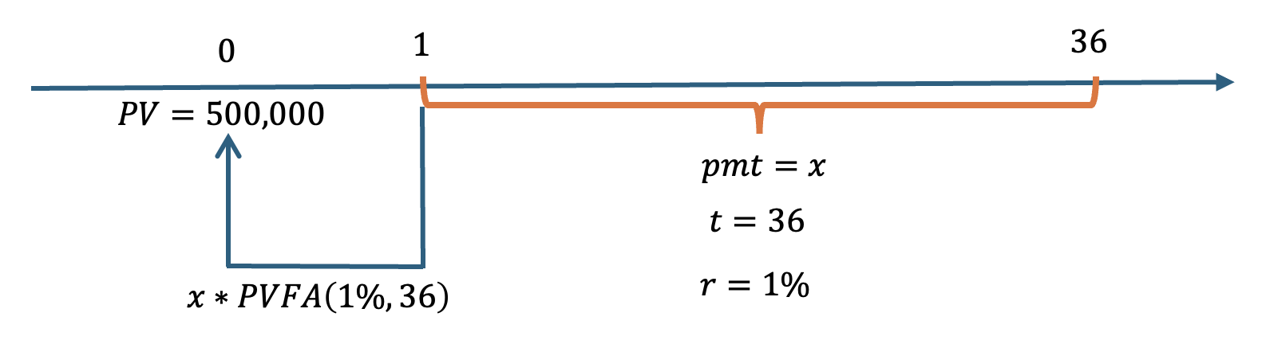

על פי המשפט, ניתן לחלץ את ערך $x$ המייצג את ההחזר התקופתי הקבוע (קרן + ריבית):

$$500,000=x*PVFA\left(1\%,36\right)→x=\frac{500,000}{30.108}≈16,607$$

**ב. מהי יתרת ההלוואה לאחר 23 תשלומים?**

*כשם שסכום הלוואה הוא הערך הנוכחי של החזריה, כך יתרת הלוואה היא תמיד הערך הנוכחי של יתרת החזריה.*

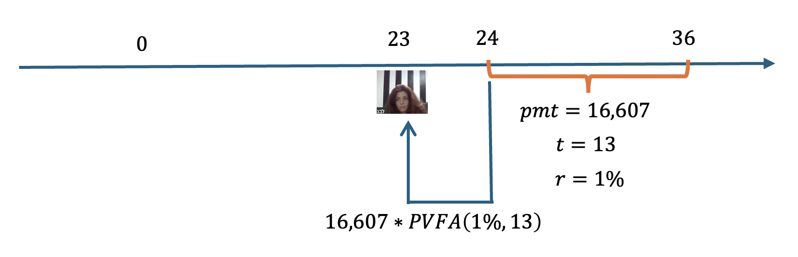

*ובהתאם, יתרת ההלוואה לזמן 23 תהיה:*

$$BAL_{23}=16,607*PVFA\left(1\%,13\right)=16,607*12.134≈201,509$$

**ג. מהי הריבית במסגרת תשלום 24?**

אם יתרת החוב לבנק בזמן 23 היא 201,509, ושיעור הריבית החודשית 1%, אזי - הריבית שתשולם בזמן 24 היא המכפלה בין הערכים:

$$INT_{t}=BAL_{t-1}*r$$

*כאשר:*

*הערך $INT_{t}$ מייצג את תשלום הריבית בתקופה* t*.*

*הערך $BAL_{t-1}$ מייצג את יתרת ההלוואה לתקופה קודמת.*

*הערך $r$ הוא הריבית לתקופת תשלום:*

$$INT_{24}=BAL_{23}*r→201,509*1\%≈2,015.09$$

***שאלה 34.1.1 – חישובי ערך נוכחי של שתי סדרות אינסופיות, כולל התאמת ריבית והתאמת תקופה***

*יבואן* Apple *מציע לך מנוי שנתי לשירותי* iCloud *באחד מבין שני המסלולים הבאים:*

*מסלול 1: תשלום של 500 ש״ח היום, ובנוסף תשלום בסך 500 ש״ח בתחילת כל רבעון עוקב.*

*מסלול 2: תשלום של 200 ש״ח פעם בחודש, בתחילת כל חודש.*

*הריבית האלטרנטיבית היא 1% לחודש, והכוונה היא לנצל את המנוי עד אינסוף בתעריף זה. בנתונים אלו, מהו ההפרש בין הערך הנוכחי של עלויות ההצעות הללו?*

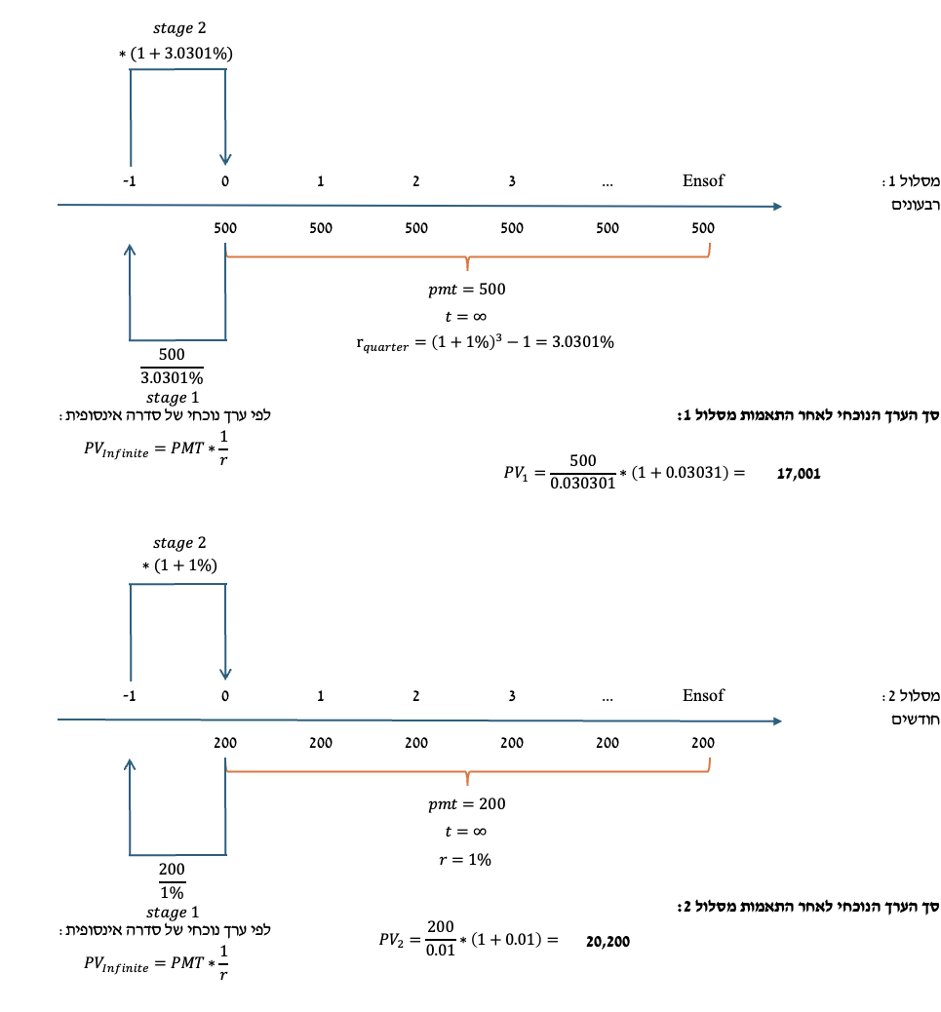

*מסקנה: העלות במסלול 2 במונחי ערך נוכחי גבוהה מהעלות במסלול 1 במונחי ערך נוכחי ב:*

$$20,200-17,001=3,199$$

***שאלה 34.1.2 – חישובי שווי הלוואה מסובסדת (והמשמעות של ריבית אלטרנטיבית)***

*חברת ״התפוח האגדי״ זכתה לקבל הטבה מהממשלה: הלוואה בסכום של 5 מיליון ש״ח ל-5 שנים, בריבית מסובסדת של 5% לשנה אשר נפרעת בתשלומים שנתיים שווים. בהנחה שידוע שהריבית האלטרנטיבית שבה מגייסת החברה אשראי היא 9% לשנה, מהו שווי ההטבה המגולם בהלוואה זו?*

*פתרון:*

*נתחיל מהנתון הראשון:*

חברת ״התפוח האגדי״ זכתה לקבל הטבה מהממשלה: הלוואה בסכום של 5 מיליון ש״ח ל-5 שנים, בריבית מסובסדת של 5% לשנה אשר נפרעת בתשלומים שנתיים שווים.

*משפט:* ***סכום הלוואה הוא הערך הנוכחי של החזריה כלומר סכום ההלוואה הוא* PV *וההחזרים בעדה הם* PMT *(כמובן בהנחה וההחזרים קבועים – וזה המקרה פה).***

$$5,000,000=PMT*PVFA\left(5\%,5\right)→PMT=1,154,874$$

*וכעת אני עובר לנתון השני:*

בהנחה שידוע שהריבית האלטרנטיבית שבה מגייסת החברה אשראי היא 9% לשנה, מהו שווי ההטבה המגולם בהלוואה זו?

*כדי שהלוואה מסובסדת תגלם הטבה, הריבית שהיא נושאת צריכה להיות נמוכה מהריבית שבה החברה מגייסת אשראי. כאן, זה באמת המקרה. כאשר נרצה לחשב את שווי ההטבה הנ״ל, ניטול את התזרימים שחושבו על בסיס הריבית המסובסדת, ונחשב את ערכם הנוכחי בהתחשב בריבית האלטרנטיבית:*

$$Value=+5,000,000-1,154,874*PVFA\left(9\%,5\right)$$

$$Value=+5,000,000-4,492,057=507,943$$

***מסקנה: שווי ההטבה הוא 507,943 ש״ח.***

**נוסחאות מפגש 1 - ערך עתידי וערך נוכחי**

**ערך עתידי של סכום יחיד - ריבית קבועה**

$$FV=PV*{\left(1+r\right)}^{t}$$

כאשר:

הערך FV מייצג את הסכום העתידי הנצבר (ערך עתידי, Future Value).

הערך PV מייצג את סכום ההפקדה, שמבוצע בהווה (Present Value, הערך הנוכחי).

הערך r מייצג את שיעור הריבית.

הערך t מייצג את מספר התקופות.

**ערך עתידי של סכום יחיד - ריבית משתנה**

$$FV(Lump Sum)=PV*{\left(1+r_{1}\right)}^{t_{1}}*{\left(1+r_{2}\right)}^{t_{2}}*…$$

כאשר:

הערך FV הוא הערך העתידי המחושב (הסכום העתידי הכולל, קרן + ריבית).

הערך PV הוא סכום ההפקדה או ההלוואה ״היום״.

הערכים r1, r2 וכיו״ב, מייצגים את הריביות השונות בעסקה.

הערכים t1, t2 וכיו״ב מייצגים את מספר התקופות שבהן כל ריבית תקפה.

**ערך עתידי של סדרה - נוסחה מתמטית**

$$FV_{Series}=pmt*\frac{{\left(1+r\right)}^{t}-1}{r}$$

כאשר:

הערך FV Series הוא הערך העתידי של הסדרה.

הערך pmt מסמל את ההפקדה / התזרים התקופתי הקבוע.

הערך r מסמל את הריבית **לפרק הזמן בין תשלומים**.

הערך t מסמל את מספר **התשלומים** בסדרה.

**ערך עתידי של סדרה - כתיב מקוצר (את הערך אפשר גם לשלוף מלוח א-2 בנספח א לכרך ד)**

$$FV_{series}=pmt*FVFA(r,t)$$

כאשר:

הערך pmt הוא סכום ההפקדה הקבוע.

הערך FVFA הוא למעשה התוצאה של הנוסחה / הלוח שמתאימה לריבית בעסקה (r) ומספר התשלומים (t). בספרים ובחוברת נקרא גם מעע״ס (ראשי תיבות של ״מקדם ערך עתידי סדרתי״). אנחנו לא אוהבים להגיד מעע״ס בקבוצה שלנו אז תמיד נרשום FVFA. מקווה שזה יהיה בסדר מצדכם.

**התאמות ריבית בסיסיות - הרחבה בהמשך:**

**בשאלה על סדרות, כשנתונה ריבית נקובה שנתית ללא מידע נוסף, ויש להתאימה משנה לחודש:**

$$r=\frac{R}{12}$$

כאשר:

הערך R מייצג את הריבית הנקובה

הערך n

**בשאלות על סדרות, כאשר רוצים לתאם ריבית כללית (שלא כתבו שהיא נקובה), מחודש לשנה:**

$$r_{year}={\left(1+r_{month}\right)}^{12}-1$$

**ערך נוכחי של סכום יחיד, כשהריבית קבועה**

הגרסה של הספר:

$$PV=\frac{FV}{{\left(1+r\right)}^{t}}$$

הגרסה של שי (אותו עיקרון):

$$PV=FV*{\left(1+r\right)}^{-t}$$

הערך PV הוא הערך הנוכחי / השווי היום

הערך FV הוא הערך העתידי (סכום יחיד)

הערך r הוא הריבית התקופתית

הערך t הוא מספר תקופות הריבית

**ערך נוכחי של סכום יחיד, כשהריבית משתנה**

הגרסה של ״הספר״:

$$PV=\frac{FV}{{\left(1+r_{1}\right)}^{t_{1}}*{\left(1+r_{2}\right)}^{t_{2}}*…}$$

הגרסה של שי (אותו עיקרון):

$$PV=FV*{\left(1+r_{1}\right)}^{-t_{1}}*{\left(1+r_{2}\right)}^{-t_{2}}..$$

כאשר:

הערך PV הוא הערך הנוכחי

הערך FV מייצג את הסכום העתידי שצפויים לקבל

הערכים r1, r2 וכיו״ב, מייצגים את הריביות השונות בעסקה

הערכים t1,t2 וכיו״ב מייצגים את מספר התקופות שבהן כל ריבית תקפה

**ערך נוכחי של סדרה סופית (בשונה מסדרה אינסופית, לגביה נוסחה נפרדת מטה)**

$$PV_{Series}=pmt*PVFA\left(r,t\right)=pmt*\frac{1-\frac{1}{{\left(1+r\right)}^{t}}}{r}$$

כאשר:

הערך PV Series מייצג את הערך הנוכחי המצרפי של הסדרה כולה

הערך pmt מייצג את התשלום / התקבול התקופתי בסדרה

הערך r מייצג את הריבית לתקופת תשלום

הערך t מייצג את מספר התשלומים

הסימון $PVFA(r,t)$ נקרא בלשון הספר מענ״ס: מקדם ערך נוכחי סדרתי. ניתן למצוא את ערכו בנספח א לכרך ד של יחידות הלימוד, בלוח שמספרו א-4. הלוח מופיע החל מעמ׳ 45 בנספח

**ערך נוכחי של סדרת תשלומים אינסופית**

$$PV\left(Infinite_{Series}\right)=pmt*\frac{1}{r}$$

התאמת ריבית (כאשר לא ציינו את סוג הריבית) משנה ל-4 שנים:

$$r_{4years}={\left(1+r_{year}\right)}^{4}-1$$

חילוץ סכום תשלום קבוע בהלוואה הנפרעת בתשלומים קבועים

$$Loan=PV(payments)$$

**כלומר: סכום ההלוואה שווה לביטוי המייצג את הערך הנוכחי של החזריה.**

# מפגש 2 - המשך ערך נוכחי, יישומים שונים, הבסיס לחישובי ריבית ופרויקטים

**תיאום ציפיות ורקע**

* מטרת מפגש ההנחייה הספציפי היא להעניק לסטודנטים כלים בסיסיים ליישום תחשיבי הערך הנוכחי והעתידי שהוצגו בהרצאה הקודמת, תוך התמקדות בחילוצים שונים. בנוסף, ההרצאה תתמקד במהות ובאופן החישוב של הריבית האפקטיבית, המכונה גם הריבית הכלכלית או הריבית האמיתית. הריבית האפקטיבית מביאה בחשבון את השפעת ריבית הדריבית, העמלות וגורמים נוספים על ההסדרים הפיננסיים, ובכך מאפשרת קבלת החלטות מושכלת ומדויקת יותר.
* כמו כן, במהלך ההרצאה יוצג נושא חדש - כדאיות פרויקטים, אשר יהווה את תחילת הדיון בסוגיה זו. חשוב לציין כי בשל מגבלות זמן, חלק ניכר מהשאלות יוצגו באופן תמציתי ולא יפותחו לעומק. עם זאת, שאלות מרכזיות נבחרות יזכו לפתרון מפורט ומקיף, החל מהבסיס. גישה זו נועדה לאפשר לסטודנטים חשיפה ראשונית למגוון רחב של סוגיות חשובות בתחום, תוך הקניית בסיס איתן להבנת סוגיות יסוד ונושאים הקשורים ישירות למטלה הנוכחית.
* לאחר השיעור, הסטודנטים מתבקשים לפתור באופן עצמאי את כלל השאלות שהוצגו במהלך ההרצאה, גם אם הן היו ברורות במהלך השיעור וגם אם הן היוו אתגר. תרגול עצמי זה הכרחי להבטחת הטמעה מלאה של החומר הנלמד, כולל הסוגיות שנדונו בקצרה בלבד במהלך ההרצאה. רק באמצעות תרגול מעמיק ועצמאי של השאלות, תוך חזרה על הנושאים שנלמדו, ניתן יהיה להפנים את מכלול הרעיונות והכלים שהוצגו ולהשתמש בהם ביעילות בהמשך.

**שאלה 34.1.3 – תשלום בהווה או בעתיד: בחירה ביניהם על סמך סכומים וריבית**

ד״ר צבאן רכש מכונה לחימום נקניק שעלותה במזומן 10,000 ש״ח. הוא שילם בהמחאה דחויה (שיק דחוי) שהמועד הנקוב עליה מאוחר ב-8 חודשים מהיום. המוכר התבאס על הדוקטור, ודרש ממנו המחאה חדשה בסכום זהה עם התאריך של היום. לחילופין, דרש המוכר פיצוי בעד הדחייה (במזומן מיידי) בסכום של 600 ש״ח.

בהנחה שהריבית השנתית האלטרנטיבית של הדוקטור היא 12.6825%:

1. מהי החלופה שעל הדוקטור להעדיף? [הדרכה: חשבו את הערך הנוכחי של חלופת התשלום הדחוי ואת הערך הנוכחי של התשלום במזומן, ובחרו באפשרות הזולה יותר]
2. מהי הריבית המגולמת בהסדר הדחוי? הסבירו, גם על פי השוואות שיעורי ריבית, איזו חלופה תועדף [הדרכה: התייחסו לשווי המוצר המתקבל בהווה כתזרים חיובי, נכו ממנו את התשלום בהווה, וזהו למעשה סכום האשראי; התייחסו לתשלום הדחוי כסכום חד פעמי שישולם בעתיד, וחלצו את הריבית המגולמת]

פתרון סעיף א – חישוב ערך נוכחי של הסדר הכולל תשלום דחוי, אל מול תשלום במזומן

כאשר עלינו לבחור בין תשלום מיידי במזומן (שזהו ערכו, כי הוא מיידי), לבין תשלום שכולו או חלקו נדחה (כלומר מבוצע בנקודת זמן עתידית כלשהי), עלינו לתרגם את הסכומים העתידיים למונחים של ערך נוכחי, ואת הערך הנוכחי הכולל להשוות לעלות במזומן.

ידוע שעלות במזומן, מיידי (ערך נוכחי) – בחלופת התשלום היום: 10,000

חלופת התשלום הדחוי – דורשת תשלום של 600 היום אך בתוספת 10,000 בעתיד שיש לתרגם באמצעות כלי הערך הנוכחי להווה. כך מקבלים:

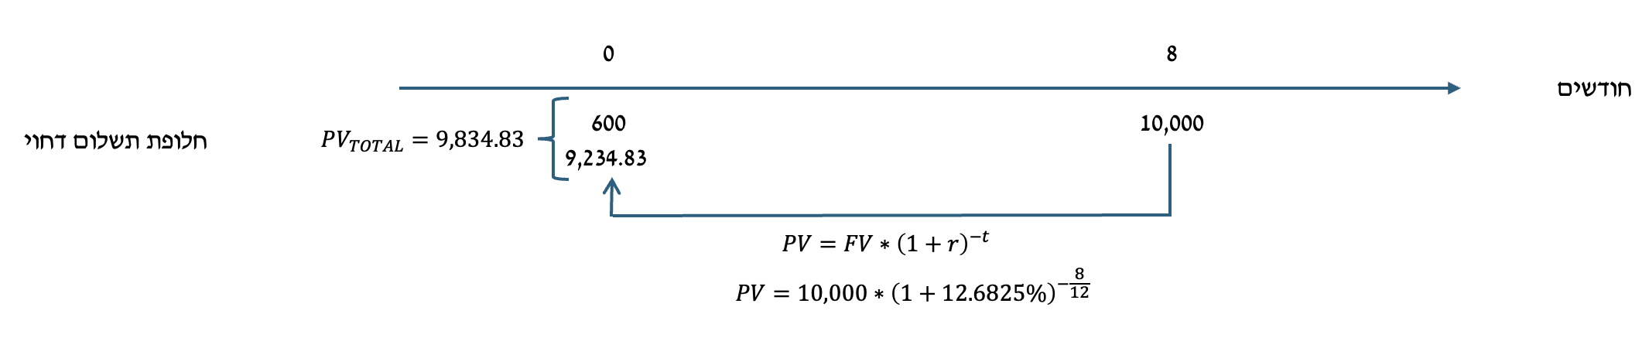

הואיל וסך העלות במונחי ערך נוכחי בהסדר שכולל רכיב נדחה היא כ-9,834.83 ש״ח, עלות הנמוכה מהחלופה במזומן מיידי (שהיא 10,000) יש להעדיף את ההסדר בעל הרכיב הדחוי, ובמילים פשוטות: עדיף לי לשלם 600 היום לספק ולמסור לו שיק לפירעון בעוד 8 חודשים בסך 10,000, מאשר לשלם 10,000 היום.

סעיף ב – דירוג החלופות על בסיס הריבית המגולמת בהסדר הדחוי והשוואתה לריבית אלטרנטיבית שנתית

לצד העקרון שקובע שאם הערך הנוכחי של התשלומים נמוך יותר, החלופה תועדף (להלן – סעיף א), הרי שבאופן אינטואיטיבי אפשר גם לנמק את כדאיות ההסדר הנדחה בדרך של חישוב הריבית המגולמת במסגרתו.

בשפה פשוטה – נתון שהריבית אליה דוקטור צבאן כפוף היא 12.6825%. המשמעות היא שאם הריבית המגולמת בהסדר הנדחה מצד ספק המכונה נמוכה משיעור זה, הרי שההסדר הנדחה יועדף.

כדי לגלות את הריבית המגולמת בהסדר הנדחה, נציג על ציר הזמן בזמן 0 את שווי האשראי (שווי המכונה במזומן בניכוי התשלום המיידי) ובזמן 8 (בחודשים) את התשלום המתבקש.

הפרופופרציה ביניהם (פחות 1) היא הריבית האפקטיבית לתקופת ההסדר (8 חודשים) ואותה ניתן לתקנן לשנה לשם ביצוע ההשוואה.

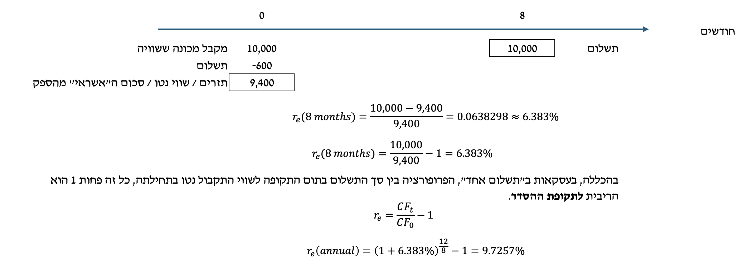

מצאנו שהריבית האפקטיבית (הכוללת) בהסדר התשלומים היא 9.7257% לשנה, הנמוכה יותר מהריבית האלטרנטיבית של הדוקטור, ולכן הוא יעדיף את ההסדר.

**שאלה 34.1.4 – חישוב הסכום המצטבר בעתיד בהינתן ניכוי מראש (קל)**

שרון שפרן לוותה היום 140,000 ש״ח לטובת רכש מכונה משוכללת לחימום נקניק. ההלוואה נושאת ריבית בשיעור 8% לשנה בכל אחת מ-4 השנים הקרובות וריבית בשיעור 10% לשנה בכל אחת מ-11 השנים לאחר מכן. בנוסף, גובה הבנק עמלה מראש בשיעור של 12%. בנתונים אלו, ובהנחה שההלוואה תוחזר בתשלום אחד (קרן וריבית) בתום 15 השנים, מהו הסכום הכולל שאותו שרון שפרן תצטרך לשלם במועד זה? [הדרכה: חשבו את הסכום הכולל המצטבר בהתעלם מהניכוי מראש, שכן הריבית שהבנק גובה היא על הקרן המקורית ללא התחשבות בניכוי זה]

פתרון:

ה״טריק״ בשאלה זו הוא להבין שבשונה משאלות קודמות, אין צורך לחשב כאן ריבית אפקטיבית; אלא רק את סך ההחזר בתום תקופת העסקה.

סך ההחזר כאמור נשען על יתרת הקרן המקורית / המשפטית המוגדרת בבנק (140,000) כפול 1 ועוד הריבית בחזקה (או חזקות) מתאימות.

אמנם קיים גם תשלום עמלה בזמן 0, אך תשלום כזה (של עמלה בזמן 0, או של ריבית מראש בזמן 0) לא משפיע על הבסיס לחישוב יתרת ההחזר בתום העסקה.

להלן הצגת תזרימי העסקה על הציר באופן מלא. שימו לב, שלא היתה חובה מצידנו במקרה זה לחשב את התזרים נטו בזמן 0.

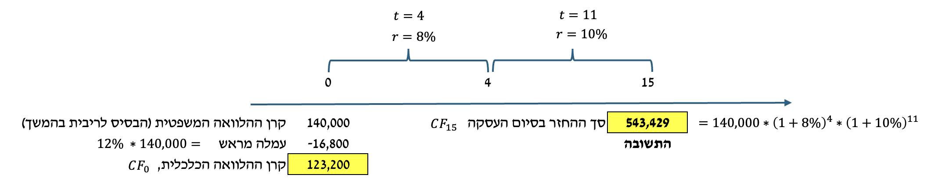

**רקע קצר לשאלה 34.1.5 – לוחות סילוקין**

לוח סילוקין מוגדר כטבלה המייצגת את פילוח ההחזרים בגין הלוואה בתשלומים. הלוח מציג את התשלום הכולל, רכיב התשלום שהוא על חשבון הקרן, רכיב התשלום שהוא על חשבון הריבית, ויתרת ההלוואה (יתרת הקרן) לאחר התשלום.

לוח סילוקין עוזר לנו להבין כיצד יתרת ההלוואה משתנה בחלוף זמן בהתחשב גם בריבית; ולפיצול ההחזר לרכיביו יש ערך משמעותי ברמה הכלכלית במיוחד בעולם עם מסים.

בתור התחלה, לא נתייחס עדיין לקבלת החלטות ומשמעות הפיצול של החזרי הלוואות – אלא בחישוב הטכני של רכיבי הלוח והצגתו.

**שאלה 34.1.5 – לוחות סילוקין – רגיל ושפיצר – התרשמות וחישוב בסיסי**

הציגו לוח סילוקין רגיל (=החזרי קרן שווה) ולוח סילוקין שפיצר (תשלומים שווים) להלוואה בסך 50,000 ש״ח הנפרעת ב-5 תשלומים שנתיים בהתאם לכל אחד מלוחות אלו, אם ידוע שהריבית השנתית 5%. בצעו סקירה השוואתית של רכיבי ההחזר בלוחות השונים.

פתרון:

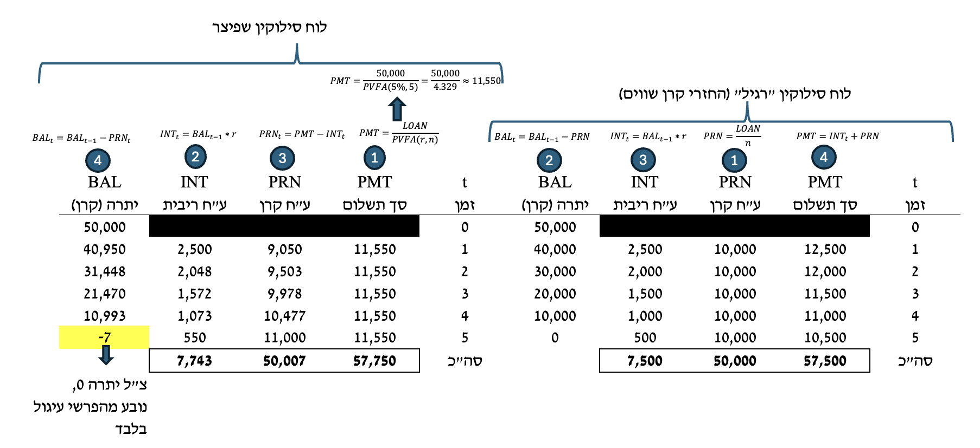

מה אני יכול/ה לראות כאן (לא ברמת כדאיות בחירה אלא ברמת ערכים תזרימיים השוואתיים):

* סך התשלומים בלוח שפיצר – גבוהים יותר מהתשלומים בלוח רגיל.
* בהינתן שהקרן זהה, ניתן גם לראות שסך תשלומי הריבית בשפיצר גבוה יותר.
* בלוח ״רגיל״, בשנים / בתקופות הראשונות סך התשלום התקופתי (PMT) גבוה יותר מאשר זה שבלוח סילוקין שפיצר.
* בתקופות המאוחרות יותר, בלוח רגיל, סך התשלום התקופתי (PMT) נמוך יותר מאשר זה שבלוח סילוקין שפיצר.

**שאלה 34.1.6 – לוח שפיצר – דרך קיצור להחזר בתשלום ספציפי בגין קרן $PRN_{t}$**

קוקי נטל משכנתא בסך 500,000 ש״ח ל-30 שנים בריבית פשוטה (נקובה) של 6% לשנה. ההלוואה נפרעת בתשלומים חודשיים שווים (לוח סילוקין שפיצר). מה יהיה ההחזר על חשבון הקרן בתשלום ה-14?

פתרון:

לא משנה על מה שואלים בלוח שפיצר, השלב הראשון לעולם יהא חישוב ה-PMT, שמבוצע כדלקמן:

$$PMT=\frac{LOAN}{PVFA(r,n)}→PMT=\frac{500,000}{PVFA(0.5\%,360)}=\frac{500,000}{166.792}≈2,998$$

|  |  |  |
| --- | --- | --- |
| ערך | משמעות | ערך |
| $$r$$ | ריבית לתקופת תשלום | הואיל ונתון שנקובה, המרת הריבית היא יחסית (ללא חזקה) $$\frac{6\%}{12}=0.5\%$$ |
| $$n$$ | מספר התשלומים הכולל בהלוואה | $$30*12=360$$ |

כאשר הריבית איננה שלמה, ו/או מספר התשלומים חורג מהאפשרויות המופיעות בלוח א-4 בנספח א לכרך ד, נחזור לנוסחה המתמטית של ערך נוכחי סדרתי לשם חישוב:

$$PVFA\left(r,n\right)=\frac{1-\frac{1}{{\left(1+r\right)}^{n}}}{r}→PVFA\left(0.5\%,360\right)=\frac{1-\frac{1}{{\left(1+0.5\%\right)}^{360}}}{0.5\%}=166.792$$

**וכעת, דרך הקיצור לחישוב רכיב ההחזר על חשבון הקרן בתשלום ספציפי (14) נשענת על ההבנה שמדובר בהפרש ביתרת הקרן בין התקופה לאחר התשלום, לבין התקופה לפני התשלום:**

$$PRN_{t}=BAL_{t-1}-BAL_{t}$$

יתרת ההלוואה לכל מועד, היא הערך הנוכחי של התשלומים שנותרו טרם הביצוע. כלומר, אם אני רוצה לדעת מהי היתרה לאחר 13 תשלומים (לתום תקופה קודמת) ויש בסך הכל 360 תשלומים, אזי יתרת ההלוואה לתום תקופה קודמת (זמן 13):

$$BAL_{13}=2,998*PVFA\left(0.5\%,360-13\right)≈493,372$$

והיתרה לתום התקופה העדכנית לאחר התשלום (זמן 14):

$$BAL_{14}=2,998*PVFA\left(0.5\%,360-14\right)≈492,841$$

*לכן, תשלום הקרן בזמן 14 הוא ההפרש בין הערכים:*

$$PRN_{14}=BAL_{13}-BAL_{14}=493,372-492,841=531$$

***והתשובה הסופית: התשלום ה-14 על חשבון הקרן בהלוואת השפיצר הנ״ל הוא כ-531 ש״ח.***

**שאלה 34.2 - ההבדל בין הלוואה הנפרעת בתשלומים שווים, להלוואה הנפרעת בתשלומי קרן שווים**

נטלתם היום הלוואה בסך 500,000 ש״ח הנפרעת בתשלומים חודשיים שווים של קרן (לוח סילוקין רגיל), במשך 20 חודשים. ההלוואה נושאת ריבית שנתית בשיעור **12%** לשנה המחושבת **כריבית פשוטה**.

1. מהו התשלום הכולל ה-1?
2. מהי יתרת ההלוואה לאחר 10 תשלומים?
3. מהו התשלום הכולל (קרן + ריבית) בתשלום ה-11?

פתרון:

שאלה העוסקת בחישובי הלוואות הנפרעות בהחזרי קרן שווים (לוח סילוקין רגיל) בדרך כלל - לא תפתר על בסיס הכלים הקלאסיים של ערך נוכחי / עתידי / סדרות וכו׳, אלא על בסיס חישובים אריתמטיים קצת יותר אינטואיטיביים.

**א. מהו התשלום הכולל ה-1?**

על בסיס ההגדרה של לוח סילוקין ״רגיל״ (החזרי קרן שווים):

**החזר תקופתי בגין קרן - PRN**

בכל תקופה ותקופה, מחזירים על חשבון הקרן סכום קבוע שמחושב בתור הפרופורציה הפשוטה שבין **סכום ההלוואה למספר התשלומים**. במקרה שלנו:

$$PRN=\frac{LOAN}{n}=\frac{500,000}{20}=25,000$$

**כאשר:**

הערך LOAN הוא סכום ההלוואה (לעתים מיוצג כ - PV משום שמדובר בסכום המתקבל בזמן 0).

הערך n מייצג את מספר התשלומים הכולל בהלוואה.

**תשלום תקופתי בגין ריבית - INT**

בכל תקופה ותקופה, מחזירים על חשבון הריבית סכום שמהווה את המכפלה של יתרת הקרן לתקופה קודמת בשיעור הריבית התקופתית (לתקופת תשלום). כאן - ריבית חודשית... כאשר הריבית השנתית מחושבת **כריבית פשוטה**, המשמעות היא שריבית חודשית תתקבל בתור חלק יחסי מהריבית הזו:

$$INT_{1}=500,000*\frac{12\%}{12}=5,000$$

**התשלום הכולל התקופתי - סיכום התשלום בגין הקרן בתוספת התשלום בגין ריבית**

$$PMT_{1}=PRN+INT_{1}=25,000+5,000=30,000$$

**ב. מהי יתרת ההלוואה לאחר 10 תשלומים?**

יתרת ההלוואה היא למעשה יתרת קרן ההלוואה; היא לא מגלמת ולא מתייחסת לריבית ששולמה. יש ליטול את יתרת ההלוואה המקורית, ולנכות את תשלומי הקרן שבוצעו.

$$BAL_{10}=LOAN-PRN*t=500,000-25,000*10=250,000$$

כאשר:

הערך BAL מייצג את יתרת ההלוואה לזמן הספציפי עליו שאלו (כאן - זמן 10).

הערך LOAN מייצג את סכום ההלוואה.

הערך PRN מייצג את ההחזר התקופתי (הקבוע) בגין הקרן.

הערך t מייצג את מספר התשלומים שבוצעו עד מועד החישוב (כאן - 10).

**ג. מהו התשלום הכולל (קרן + ריבית) בתשלום ה-11?**

$$PMT_{11}=PRN+INT_{11}$$

במלים:

הערך PMT הוא התשלום התקופתי הכולל

הערך PRN הוא התשלום הקבוע על חשבון הקרן

הערך INT הוא התשלום על חשבון ריבית

$$PMT_{11}=25,000+INT_{11}$$

כדי לחשב את הריבית בזמן 11, עלינו לכפול את היתרה לתקופה קודמת (לזמן 10) בשיעור הריבית התקופתית (1% לחודש, משום שהריבית הפשוטה היא 12% לשנה):

$$INT_{11}=BAL_{10}*r→250,000*1\%=2,500$$

ועכשיו אפשר לסכום ולהגיע לתשלום הכולל:

$$PMT_{11}=25,000+2,500=27,500$$

התשובה: התשלום הכולל (קרן + ריבית) בתשלום ה-11 הינו 27,500 ש״ח.

**טיפ - דרך קיצור לחישוב ״במכה״ של תשלום כולל בתקופה ספציפית בלוח רגיל:**

$$PMT_{t}=\frac{LOAN}{n}*[1+\left(n-t+1\right)*r]$$

נציב ונתפלל לקבל 27,500 בנתוני השאלה:

$$PMT_{11}=\frac{500,000}{20}*\left[1+\left(20-11+1\right)*1\%\right]=25,000*\left(1+10*1\%\right)=27,500$$

**שאלה 35 - יישומים של ערך נוכחי: חילוץ סכום החזר תקופתי בהלוואה הנפרעת בתשלומים שווים, כאשר הריבית משתנה - מקרה מורכב יותר**

נטלתם היום הלוואה בסך 100,000 ש״ח הנפרעת ב-**10 תשלומים שנתיים שווים**. הריבית השנתית בכל אחת מ-4 השנים הראשונות היא 7%, והריבית השנתית בכל אחת מהשנים העוקבות היא 9%. מהו סכום התשלום הקבוע?

פתרון:

שימו לב להבדל עקרוני בין שאלה זו לקודמתה מבחינת סוג ההלוואה ואופן הסילוק. השאלה הקודמת עסקנה בהלוואה הנפרעת **בתשלומי קרן שווים** (לוח סילוקין ״רגיל״). היישומים של לוח כזה (סוג כזה של החזרי הלוואה) נשען על נוסחאות מתמטיות פשוטות, ולא על חישובי היוון וסדרה.

בשונה מכך, הלוואה הנפרעת **בתשלומים שווים** (לוח סילוקין ״שפיצר״) בהגדרה כוללת תשלומים העונים לגדר סדרה / סדרות, וכשאני מזהה הלוואה שהחזריה עונים לגדר סדרה (או מספר סדרות שניתן לאפיין), אני משתמש במשפט: **סכום הלוואה הוא הערך הנוכחי של החזריה**. להלן תיאור סדרות ההחזרים:



$$100,000=x*pvfa\left(7\%,4\right)+x*pvfa\left(9\%,6\right)*{\left(1+7\%\right)}^{-4}$$

$$100,000=x*3.387+x*4.486*{\left(1+7\%\right)}^{-4}→x≈14,686$$

תזכורת - נוסחת PVFA של סדרה לאחד החישובים:

$$PVFA=\frac{1-\frac{1}{{\left(1+r\right)}^{t}}}{r}→\frac{1-\frac{1}{{\left(1+7\%\right)}^{4}} }{7\%}≈3.387$$

הסבר מפורט:

ההלוואה עצמה היא בסך 100,000 ש״ח (אגף שמאל).

הביטוי המייצג את הערך הנוכחי של סדרת ההחזרים הראשונה, טרם שינוי הריבית, הוא x מוכפל ב - pvfa שמתאים לריבית לתקופת הסדרה הראשונה שהיא 7%, ול-4 תשלומים. הואיל וסדרה ראשונה זו החלה בזמן 1, ותדירות התשלומים כל שנה, חישוב ערך נוכחי סדרתי זה מוביל ״אחת אחורה״ כלומר בדיוק לזמן 0 ללא צורך בהתאמה.

הביטוי המייצג את הערך הנוכחי של סדרת ההחזרים השניה (לאחר שינוי הריבית) מורכב יותר. מדוע? משום שתחילה כופלים את ההחזר הקבוע x במספר התשלומים העדכני 6 שנותרו, והריבית העדכנית 9%, אלא שהפעם החישוב שמקפיץ ״אחת אחורה״ ביחס לתחילת סדרה זו, שהיא בזמן 5, מוביל לזמן 4. ולכן יש לתקן 4 שנים נוספות לאחור.

תיקון 4 שנים נוספות לאחור - חייב להתבצע בריבית השונה שמתקיימת ב-4 שנים אלו, שהיא 7%. ולכן, ההתאמה היא על ידי מכפלה ב-1 ועוד הריבית 7% בחזקת 4-.

**שאלה 36 - יישומים של ערך נוכחי, בחירה בין חלופות תשלום והנחות, ללא התאמת ריבית**

שי מעוניין לרכוש את המחשב הבא:



החברה מציעה לשי לרכוש את המחשב, לשלם בעדו במזומן ובכך לזכות להנחה בשיעור 10% מהמחיר הנקוב לעיל. לחילופין, ניתן לפרוס את עלות הרכישה ל-36 תשלומים חודשיים שווים בסך 1,079.94 ש״ח כל אחד. בהנחה שהריבית החודשית האלטרנטיבית של שי היא 1%, האם יעדיף לרכוש את המחשב במזומן או בתשלומים?

פתרון:

כאשר מזהים שעלינו לבחור בין אפשרות לרכוש מוצר בתשלומים או בתשלום אחד במזומן (מיידי), העיקרון הוא לבחון מהו הערך הנוכחי של כל חלופה - ולבחור בזולה יותר.

באופן ספציפי, העלות במזומן במונחי ערך נוכחי היא המחיר לאחר הנחת מזומן. את זה נבחן מול העלות במונחי ערך נוכחי של חלופת התשלומים, שהיא הערך הנוכחי של סדרת התשלומים הקבועים. בהתאם נקבל:



אז בעצם, בחלופת התשלום במזומן משלמים:

$$PV_{CASH}=38,877.97*\left(1-10\%\right)=34,990.17$$

ולעומת זאת, בחלופת התשלומים החודשיים, מבצעים תשלומים שערכם הנוכחי המצרפי הוא:

$$PV_{Payemnts}=1,079.94*PVFA\left(1\%,36\right)=1,079.94*30.108=32,514.83$$

והמסקנה: החלופה הזולה יותר במונחים של ערך נוכחי, אשר תועדף - **היא חלופת התשלומים**.

סיכומון: לשם בחירה בין תשלום במזומן לבין הסדר תשלומים נדחים, נחשב את הערך הנוכחי של הסדר התשלומים, ואם הוא נמוך מהעלות במזומן נטו (אחרי הנחה) נעדיף אותו.

**שאלה 36.1 – בחירה בין חלופות על בסיס ערך נוכחי**

מציעים לך לבחור בין 5 אפשרויות התקבול הבאות:

1. קבלת 40,000 ש״ח בתחילת כל שנה במשך 15 שנים.
2. קבלת 30,000 ש״ח לשנה במשך 20 שנים. התשלום הראשון היום.
3. קבלת 80,000 ש״ח בעוד שנה, 50,000 ש״ח בעוד שנתיים ו-150,000 ש״ח בעוד 7 שנים.
4. קבלת 550,000 ש״ח בעוד 8 שנים.
5. קבלת 190,000 ש״ח היום.

בהנחה שהריבית במשק היא 10% לשנה, מה תהיה הבחירה שלכם?

פתרון:

כאשר אני נדרש לבחור בין חלופות כספיות של תקבולים – בסכומים ובעיתויים שונים, ארצה לחשב את הערך הנוכחי של כל חלופה, ואז: לבחור בחלופה שערכה הנוכחי הגבוה ביותר (אם אכן מדובר בתקבולים, כלומר בתזרימי מזומנים חיוביים) או בחלופה שערכה הנוכחי הוא הנמוך ביותר (בערך מוחלט) אם מדובר בערך נוכחי של תשלומים.

כאן, דיברו על תקבולים. ולכן נבנה ביטוי מתאים לכל חלופה ונבדוק מה התוצאה.

חלופה 1:

מדובר בערך נוכחי של סדרה סופית, אלא שהואיל ורשום שהתקבולים ״בתחילת כל תקופה״ המשמעות היא שהתקבול הראשון הוא בזמן 0. לפיכך, חישוב הערך הנוכחי הסדרתי שתמיד מקפיץ ״אחת אחורה״ הוביל לזמן 1-. עיוות זה יש לתקן על ידי מכפלה נוספת ב-1 ועוד הריבית (כפי שעשינו במוכפל האחרון בביטוי להלן):

$$PV\left(Option1\right)=40,000*PVFA\left(10\%,15\right)*\left(1+10\%\right)$$

$$PV\left(Option1\right)=40,000*7.606*\left(1+10\%\right)=334,664$$

חלופה 2:

$$PV\left(Option2\right)=30,000*PVFA\left(10\%,20\right)*\left(1+10\%\right)=280,962$$

חלופה 3:

בחלופה זו בשונה מקודמותיה אין כלל סדרה; סדרה חייבת לכלול תזרימים קבועים (שכאן – לא מתקיימים), וגם ריבית קבועה (שכאן מתקיימת) וגם תדירות קבועה (שכאן לא מתקיימת). במצב כזה, עלינו לחשב ערך נוכחי לכל איבר בנפרד (לפי נוסחת PV של סכום יחיד) ולסכום את התוצאות ידנית.

$$PV(Option 3)=80,000*{\left(1+10\%\right)}^{-1}+50,000*{\left(1+10\%\right)}^{-2}+150,000*{\left(1+10\%\right)}^{-7}$$

$$PV(Option3)=125,569$$

חלופה 4:

$$PV(Option4)=550,000*{\left(1+10\%\right)}^{-8}=256,579$$

חלופה 5:

סכום שמקבלים היום – ערכו הנוכחי זהה לסכומו:

$$PV(Option5)=190,000$$

**החלופה המומלצת והמועדפת היא חלופה 1, שהערך הנוכחי של תזרימיה הוא הגבוה ביותר.**

**שאלה 37 - יישומים של ערך נוכחי, בחירה בין חלופות תשלום והנחות, עם התאמת ריבית ריבית**

שי מעוניין לרכוש את ה-iPad הבא:



ניתן לרכוש את ה-iPad באחד מבין שני מסלולים:

10 תשלומים רבעוניים קבועים שגובה כל אחד מהם מחושב לפי 10% מהעלות הנקובה לעיל.

תשלום במזומן, המקנה הנחה.

בהנחה שהריבית השנתית התקפה ב-9 החודשים הראשונים היא 8.243216%, ואילו הריבית השנתית לאחר מכן 12.550881%, מהו שיעור ההנחה המינימלי הנדרש שיוביל לכך ששי ירכוש במזומן?

פתרון:

גם בשאלה זו, בדומה לקודמתה, עוסקים בבחירה בין תשלום במזומן (בניכוי הנחה) לבין הסדר תשלומים. כמו תמיד, נרצה לבטא הן את הערך הנוכחי של הסדר התשלומים, והן את הסכום במזומן נטו (אחרי הנחה).

* הסכום במזומן נטו, אחרי הנחה, הוא למעשה: $11,199*(1-x)$
* לגבי הערך הנוכחי של סדרת התשלומים הרבעוניים, נציג ציר זמן כדי לבנות בצורה נכונה את הערך הנוכחי של התזרימים.

נציג את הציר:



הסבר:

הסדרה ה-1 תקפה במשך 9 חודשים (3 רבעונים) עד למועד שינוי הריבית הנתון בשאלה (הריבית הראשונה השנתית בשיעור 8.243216% תקפה במשך פרק זמן זה). בתקופה זו, מבוצעים 3 תשלומים, הראשון שבהם בזמן 1. חישוב הערך הנוכחי של סדרה זו מוביל בהגדרה תקופת תשלום אחת אחורה (רבעון אחורה) ביחס למועד התשלום הראשון (ביחס לתום רבעון 1) כלומר לזמן 0, ללא צורך בהתאמה.

הסדרה ה-2 תקפה במשך 7 רבעונים נוספים (לאחר שינוי הריבית הנתון בשאלה). הריבית השנתית הנתונה ובתוקף לתקופת סדרה זו היא ריבית שנתית בשיעור 12.550881%. בתקופה זו, מבוצעים 7 תשלומים, והראשון שבהם בתום הרבעון ה-4. חישוב הערך הנוכחי של סדרה זו מוביל גם הוא בהגדרה אחת אחורה (רבעון אחורה) ביחס למועד התשלום הראשון (ביחס לתום רבעון 4) כלומר לזמן 3, ונדרשת התאמה נוספת אחורנית מזמן 3 לזמן 0. התאמות לאחור נבצע על ידי מכפלה נוספת ב-1 ועוד הריבית שבתוקף (הריבית הרבעונית הקודמת) בחזקה שלילית של מספר תקופות ההתאמה.

$$PV_{Payments}=1,119.9*PVFA\left(2\%,3\right)+1,119.9*PVFA\left(3\%,7\right)*{\left(1+2\%\right)}^{-3}$$

$$PV_{Payments}=1,119.9*2.884+1,119.9*6.230*{\left(1+2\%\right)}^{-3}=9,804.35$$

כלומר: הערך הנוכחי של הסדר התשלומים ״שקול״ לתשלום היום של 9,804.35 ש״ח. כדי לבדוק מהו גובה ההנחה שיצדיק תשלום מיידי במזומן, נשווה את המחיר במזומן אחרי הנחה לתוצאה הזו.

$$PV_{CASH}=11,199*\left(1-x\right)=9,804.35→x≈12.45\%$$

והמשמעות: הערך של x המייצג את שיעור ההנחה בחלופת המזומן הוא 12.45%. קרי, אם תשלום במזומן מזכה בהנחה בשיעור 12.45% או יותר, כדאי לשלם במזומן.

**שאלה 38 - יישומים של ערך נוכחי עם תשלומים כל שנתיים ריבית**

גיא שוקל לרכוש היום מחשב שנתוניו להלן:



גיא נדרש לשלם באופן מיידי 30% מעלות העסקה, ואת היתרה עליו לשלם ב-36 תשלומים שיבוצעו בתדירות תלת חודשית (כל 3 חודשים), שהראשון שבהם יתבצע בעוד חודש מהיום. הריבית החודשית היא 1%. בנתונים אלו, מהו סכום התשלום התלת-חודשי שגיא יצטרך לשלם?

פתרון:

בשאלות שבהן אני מזהה צורך בחילוץ תשלום תקופתי קבוע בעד מוצר, שמחירו הכולל נתון - ובנוסף משולמת מקדמה בעדו, אנו טוענים שמדובר למעשה בעסקת ״הלוואה״. ולמה הכוונה? הספק למעשה מעניק לגיא הלוואה בגובה עלות המוצר בניכוי המקדמה.

משפט: סכום הלוואה הוא הערך הנוכחי של החזריה. לכן, אם אני יודע מהם הפרמטרים בעסקה:

* מהו סכום ההלוואה: עלות המוצר בניכוי המקדמה.
* כמה תשלומים ישנם בהסדר.
* מהו שיעור הריבית.

אוכל לחלץ את נעלם התשלום התקופתי.



המשפט היה: סכום ההלוואה (עלות המוצר בניכוי המקדמה בעדו) שווה תמיד לביטוי המייצג את הערך הנוכחי של התשלומים הנותרים.

סכום ההלוואה:

$$PV_{LOAN}=14,219.07*\left(1-30\%\right)=9,953.35$$

הביטוי המייצג את הערך הנוכחי של התשלומים שנותרו:

$$PV_{Payments}=x*PVFA\left(3.0301\%,36\right)*{\left(1+1\%\right)}^{2}$$

הואיל והריבית איננה שלמה, נציב בנוסחה המתמטית של PVFA:

$$PVFA\left(r,t\right)=\frac{1-\frac{1}{{\left(1+r\right)}^{t}}}{r}→\frac{1-\frac{1}{{1.030301}^{36}}}{0.030301}≈21.735$$

וכך נקבל בגין הערך הנוכחי של התשלומים שנותרו:

$$PV_{Payments}=x*21.735*{\left(1+1\%\right)}^{2}$$

ובסך הכל, כדי לפתור:

$$PV_{LOAN}=PV_{Payments}$$

$$9,953.35=x*21.735*{\left(1+1\%\right)}^{2}→x≈448.92$$

מסקנה: התשלום התקופתי שעל גיא לבצע הוא כ-448.92 ש״ח.

סיכומון: אם זיהיתי שאלה שבה עלה צורך לחשב את התשלום הקבוע לרכישת מוצר שעבורו משולמת גם מקדמה במזומן, נתייחס לסכום של המחיר בניכוי המקדמה כאל הלוואה, שאת סכומה נשווה לביטוי המייצג את הערך הנוכחי של סדרת התשלומים.

**שאלה 39 - חילוץ ריבית אפקטיבית מהסדר תשלומים עם הנחה**

דריקוס דו פלסי שוקל לרכוש היום מכשיר iPhone שנתוניו להלן:

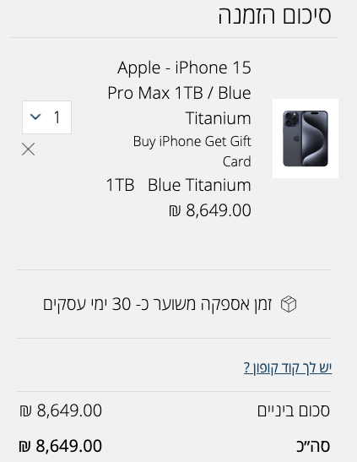

היבואן יצא במבצע, שמאפשר לך לשלם בעד האייפון ב- 10 תשלומים חודשיים שווים שיבוצעו בסוף כל חודש בסך 864.9 ש״ח כל אחד, או לחילופין לשלם היום את מלוא הסכום במזומן ולזכות להנחה בשיעור של 5.28695% מהסכום. מהי הריבית האפקטיבית השנתית שגובה היבואן?

פתרון:

כאשר מוצר נרכש בתשלומים, שווי המוצר / מחירו נטו במזומן (אחרי / בנטרול הנחת מזומן ככל שקיימת) הוא בהגדרה הערך הנוכחי PV של הסדר התשלומים.

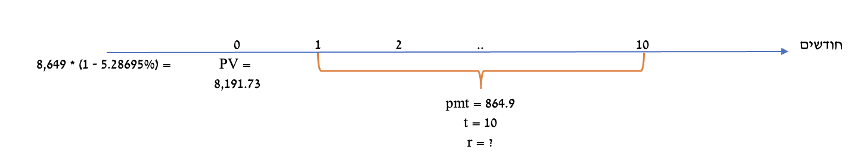

בהתאם למשפט זה:

$$8,191.73=864.9*PVFA(r,10)$$

כדי לחלץ את הריבית, בתור התחלה, נבודד את הערך של הביטוי PVFA:

$$PVFA\left(r,10\right)=\frac{8,191.73}{864.9}=9.471$$

כעת נפתח את לוח א-4 בנספח א לכרך ד, וננסה לאתר עבור t=10 את הריבית שמובילה לערך זה של PVFA. מגלים (ראו צילום מסך להלן) שערך זה של PVFA מתקבל עבור r=1%. נשאלת השאלה, האם זו התשובה? בהקשר זה, חשוב לזכור:

הביטוי r בערך נוכחי סדרתי הוא הריבית **לפרק הזמן בין תשלומים**. הואיל וכאן הסדרה כוללת תשלומים חודשיים (כל חודש), אזי הריבית שחולצה היא **לחודש**.

כיצד נמיר את הריבית החודשית מערך **חודשי** לערך **שנתי** [כי זה היה הנדרש פה]? כברירת מחדל, המרות הריבית בקורס מבוצעות תחת ההנחה של ״ריבית דריבית״.

התשובה הסופית, לפיכך:

$$r_{annual}={\left(1+r_{month}\right)}^{12}-1={\left(1+1\%\right)}^{12}-1=12.6825\%$$

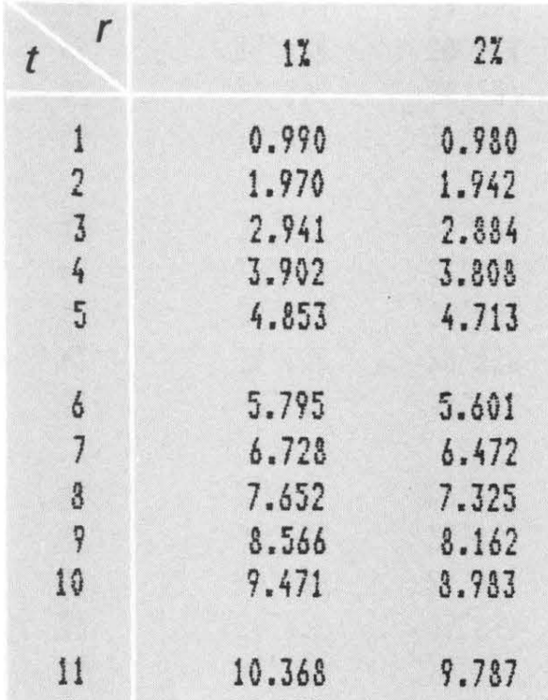

**שאלה 40 - חילוץ ריבית אפקטיבית מהסדר תשלומים. עם תשלום ראשון במועד הרכישה**

טוני פרגוסון שוקל לרכוש מחשב שנתוניו להלן:

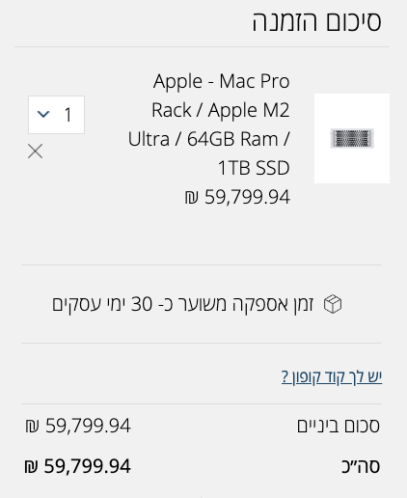

את התשלום בעד המחשב ניתן לבצע במזומן בדיוק בעלות הנקובה לעיל, או ב-8 תשלומים שווים בסך של 8,003.74 ש״ח כל אחד. התשלום הראשון הוא מיידי. מהי הריבית האפקטיבית השנתית בעסקה?

פתרון:

כזכור, כאשר דנים בהסדר תשלומים, מחיר המוצר במזומן (לאחר הנחות שכאן לא מתקיימות) הוא הערך הנוכחי של הסדר התשלומים. לכן נבנה משוואה רלוונטית:

$$59,799.94=8,003.74*PVFA\left(r,8\right)*(1+r)$$

רגע שי, מה זה? מה עשית פה? ובכן, אפשר לראות די בקלות שהתזרים הראשון הוא בזמן 0. לכן, ערך נוכחי של סדרה שמוביל ״אחת אחורה״ מוביל לזמן 1-, בדיוק כמו שראינו באופן מפורט ועם תרשים בשאלה 31, למשל (חזרו לשם וראו את השאלה אם לא ברור). כדי לחזור לזמן 0, יש לכפול ב-1 ועוד הריבית. אבל מה הבעיה? שבמצב הזה, יש לי נעלם בשני מקומות, וזה מעט מקשה על הפתרון. לכן צריך למצוא ״טריק״ קצת שונה, קבלו:

$$59,799.94=8,003.74+8,003.74*PVFA\left(r,7\right)→PVFA\left(r,7\right)=6.4715$$

רגע מה זה לעזאזל שי מה עשית?

ובכן, כדי להתגבר על נעלם ריבית בשני מקומות כמו במשוואה העליונה, עבדתי בהגדרה הבאה: אמרתי, בואו נדמיין שיש רק 7 תזרימים, בזמן 1-7. זו בעצם הנוסחה המתבטאת במחובר הימני באגף ימין. ומה לגבי זה שהזנחתי את התזרים הראשון בזמן 0? ובכן, הואיל והוא בזמן אפס, אפשר פשוט להוסיף אותו לכך... מגניב. עכשיו הפתרון יהיה:

$$PVFA\left(r,7\right)=6.4715→r=2\%$$

איך הגענו לזה? ראו את אופן הפתרון של שאלה 39 הממחישה את אופן השימוש בלוח א-4 לחילוץ הריבית. כמובן, ריבית זו היא ריבית חודשית (לפרק הזמן בין תשלומים) ולכן כדי להתאימה למונחים שנתיים וכך נקבל את התשובה הסופית:

$$r_{annual}={\left(1+r_{month}\right)}^{12}-1={\left(1+2\%\right)}^{12}-1=26.824\%$$

(*) דרך נוספת לחישוב היא לנכות ממחיר הנכס במזומן את התשלום המיידי. כך מקבלים את המשוואה השקולה הבאה, והמשך פתרונה זהה:

$$59,799.94-8,003.74=8,003.74*PVFA\left(r,7\right)$$

**שאלה 41 - חילוץ ריבית אפקטיבית מהסדר תשלומים, עם תשלום במעמד הרכישה והתאמת ריבית**

דונקי מעוניין לרכוש Apple Watch שנתוניו להלן:

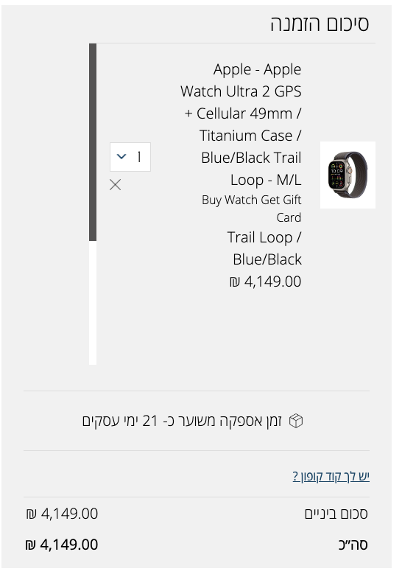

השעון מוצע למכירה על ידי תשלום של 2,149 ש״ח במזומן (מיידית) והיתרה ב-10 תשלומים רבעוניים (התשלום הראשון בעוד רבעון אחד, קרי בעוד 3 חודשים) בסך של 234.46 ש״ח כל אחד. מהי הריבית האפקטיבית השנתית המגולמת בהסדר המכירה?

פתרון:

שאלה זו היא די More of the same ביחס לקודמותיה. השווי המתקבל בסך 4,149 הוא הערך הנוכחי של 2,149 ש״ח מידיים בתוספת לערך הנוכחי של התשלומים הרבעוניים הקבועים.

$$4,149=2,149+234.46*PVFA\left(r,10\right)→PVFA\left(r,10\right)=8.53→r=3\%$$

הריבית שקיבלתי היא רבעונית, לפרק הזמן בין תשלומים. כדי להמיר את הריבית הרבעונית לשנתית, בהנחת ברירת המחדל של ריבית דריבית, נשתמש במעריך חזקה מתאים:

$$r_{annual}={\left(1+r_{quarter}\right)}^{4}-1={\left(1+3\%\right)}^{4}-1=12.55\%$$

**שאלה 41.1 - ערך נוכחי סדרתי - יישום בהלוואה, לשם חילוץ ריבית מהסדר החזרים עם עמלות**

הלוואה בסך 300,000 ש״ח נפרעת ב-24 תשלומים חודשיים שווים (לוח שפיצר). הריבית הנקובה השנתית היא בשיעור 24% ובנוסף יש לשלם מיד במועד נטילת ההלוואה עמלת הקמה בשיעור 5% מסכום ההלוואה. לכל תשלום חודשי המבוצע בהלוואה יש להוסיף עמלת טיפול חודשית בסך 120 ש״ח. בנתונים אלו:

1. מהי הריבית האפקטיבית החודשית?
2. מהי הריבית האפקטיבית השנתית?

מה? תגיד לי שאתה צוחק? מה זה העמלות האלה?



פתרון:

ברגע שאני מזהה הלוואת שפיצר שעליה מלבישים מגוון ״מרעין בישין״ (מגוון רחב של עלויות נוספות שמייקרות את ההסדר) הליך העבודה בצורה הדרגתית הוא כדלקמן:

בשלב ה-1: נחשב את ההחזר התקופתי בהלוואה, תוך התעלמות מלאה מהעמלות והעלויות המיוחדות הנלוות. אציג את הערכים על ציר הזמן באופן ראשוני.

בשלב ה-2: נבצע עיבוד של התוצרים - ננכה מההלוואה הראשונית נטו (תזרים חיובי) את עמלת עריכת המסמכים; נוסיף לכל החזר חודשי את דמי הגבייה החודשיים וכך נקבל תזרים סופי נטו שיהווה את הבסיס לחילוץ הריבית.

בשלב ה-3: אבנה על בסיס התזרימים הסופיים נטו משוואה לחילוץ הריבית - המשוואה שלפיה סכום ההלוואה (נטו, אחרי ניכויים ועמלות) הוא הערך הנוכחי של החזריה (בהתחשב בתשלומים נוספים ועמלות).

**שלב 1 - התעלמות מלאה מניכויים ועמלות, וחילוץ סכום תשלום תקופתי:**

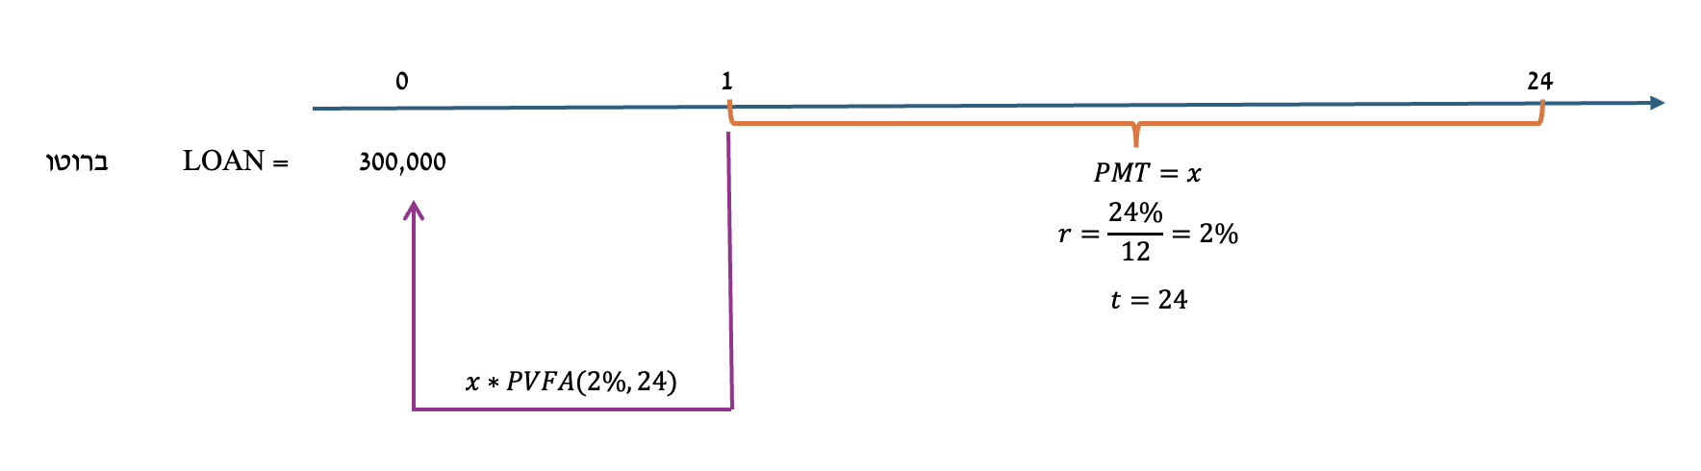

משוואת החילוץ:

$$300,000=x*PVFA\left(2\%,24\right)→300,000=x*18.914→x=15,861$$

**שלב 2 - מנכים מסכום ההלוואה את עמלת ההקמה, מוסיפים את דמי הטיפול להחזר התקופתי**

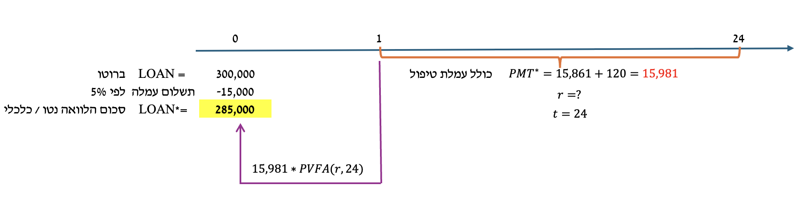

**שלב 3 - על בסיס התזרימים נטו - נשתמש במשפט שאומר: סכום ההלוואה = ערך נוכחי החזרים**

$$285,000=15,981*PVFA\left(r,24\right)→PVFA\left(r,24\right)=\frac{285,000}{15,981}=17.834$$

עקרונית בשאלת מטלה / בחינה, עלינו לחפש בלוח א-4 בנספח א לכרך ד תחת ערך t=24 את אותו ערך מספרי שהנו קרוב / זהה ל-17.834. אין כזה בצורה מלאה במקרה שלנו (וזאת אך ורק לאור בניית הנתונים שלי). אני חילצתי באקסל את התוצאה:

$$r=2.526\%$$

חילוץ ריבית מהסדר תשלומים לרבות בגין הלוואה (סדרה) תמיד ולעולם מפיק את הריבית האפקטיבית לתקופת תשלום. כאן, התשלומים חודשיים, ולכן הריבית שחילצנו היא ריבית חודשית. כמובן, שאם דרשו ריבית לפרק זמן אחר, לא נוכל להסתפק בתוצאה זו.

**ריבית אפקטיבית חודשית** (תשובה ל-א): 2.526%

ריבית אפקטיבית שנתית (תשובה ל-ב): תמיד ולעולם, המרת ריבית אפקטיבית מתקופה אחת לאחרת מבוצעת באמצעות מעריך חזקה מתאים בלבד, ללא כפל / חילוק ואם כך, להלן **הריבית האפקטיבית השנתית**:

$$r_{e}\left(annual\right)={\left(1+r_{month}\right)}^{12}-1={\left(1+2.526\%\right)}^{12}-1≈34.9\%$$

**שאלה 41.1.1 – חישובי הלוואות על קצה המזלג**

מור מעוניינת ליטול הלוואה לשם מימון מכונה לחימום נקניק. סכום ההלוואה הנו 60,000 ש״ח והיא לתקופה של 10 שנים. ההלוואה נפרעת בשיטת לוח סילוקין רגיל (שמשמעו: החזרי קרן שווים), כאשר התשלומים הם בתום כל חודש. הריבית הנקובה בגין ההלוואה היא 24% לשנה. בחלוף 7 שנות הלוואה, החליטה מור לבצע מחזור של ההלוואה, כך שפרסה אותה מחדש באופן שבו ההחזרים יבוצעו בתשלומים שווים (לוח שפיצר). מהו התשלום החודשי לאחר השינוי?

פתרון:

באופן כללי – ההגדרה של לוח סילוקין רגיל היא פירעון בתשלומי קרן שווים וקבועים. במלים אחרות, הלוואה הנפרעת בשיטת לוח רגיל היא הלוואה שהיתרה שלה קטנה / פוחתת בכל מועד תשלום בסכום קבוע, שהוא היחס בין סכום ההלוואה למספר התשלומים.

כאן: ההלוואה בסך 60,000 ש״ח.

מספר החזרי ההלוואה – בתום כל חודש, 10 שנים: 120

סילוק הקרן החודשי הקבוע: $\frac{60,000}{120}=500$

מה שקרה זה – שבחלוף 7 שנות הלוואה (כלומר לאחר שסולקו 84 תשלומי קרן בסך 500 כל אחד) נפרסה ההלוואה מחדש לפירעון בתשלומים כוללים קבועים.

יתרת קרן ההלוואה ערב שינוי התנאים:

$$60,000-500*84=18,000$$

כעת, כאשר נרצה לפרוס יתרה זו לפי לוח שפיצר (תשלומים שווים) נתייחס ליתרה כאל הלוואה חדשה שנתוניה כדלקמן:

סכום: 18,000

מספר התשלומים: 36 = 84 – 120

החישוב של התשלום התקופתי:

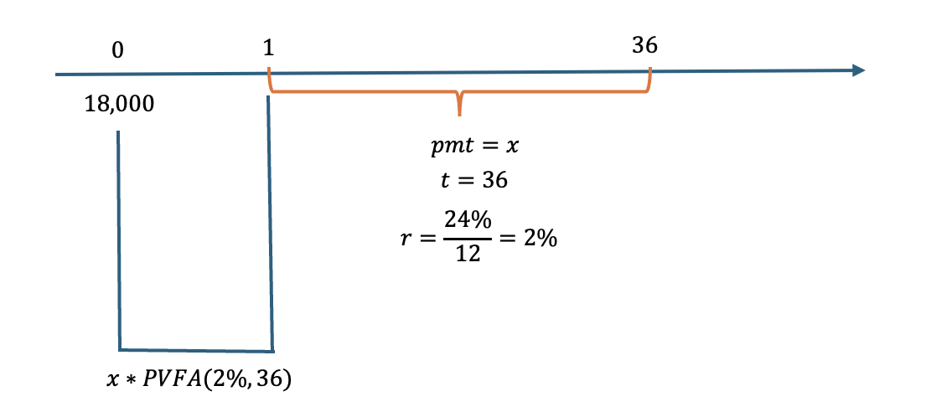

שימו לב למספר דגשים:

1. בלוח הסילוקין הרגיל, אין התייחסות לריבית, פשוט משום שרצו לדעת מהי יתרת קרן ההלוואה. יתרת קרן זו מסולקת בלוח הרגיל בכל מועד תשלום בסכום קבוע. סכומי הריבית משולמים באופן שוטף גם הם בלוח הרגיל, אך הם אינם משפיעים על יתרת הקרן לצורך הפריסה מחדש.
2. בלוח הסילוקין החדש (שפיצר), מגלמים בהחזר את הריבית, וזאת מהטעם שרצו לדעת מהו סכום התשלום הכולל בכל תקופה, שכמובן מייצג גם את הריבית בגינה.

$$18,000=x*PVFA\left(2\%,36\right)→x≈706$$

**שאלה 41.2 - חישוב ריבית אפקטיבית במסלולים שונים, על בסיס ריבית דריבית, ריבית מראש ובחירה בין חלופות - כאשר הערכים יחסיים בלבד (ללא סכומים כספיים, רק אחוזים)**

מר נקניק שוקל להשקיע בתוכנית חסכון לשנה אחת. מוצעים לו מסלולי ההשקעה הבאים:

מסלול 1: ריבית נקובה שנתית בשיעור 18% המחושבת כל חצי שנה.

מסלול 2: ריבית בשיעור 4.258% לרבעון.

מסלול 3: ריבית של 16% המשולמת בתחילת השנה.

מהו המסלול המועדף על ידי הלקוח?

1. מסלול 1
2. מסלול 2
3. מסלול 3
4. קיימת אדישות בין המסלולים
5. לא ניתן לקבוע העדפה בין המסלולים - חסרים נתונים

פתרון:

התשובה הסופית היא **ג**. להלן פירוט.

המרה של ריבית נקובה שנתית שיש לגביה נתונים בדבר תדירות חישובה (מחושבת כל...) לריבית אפקטיבית (ריבית כוללת, שמתחשבת בריבית דריבית):

$$r_{e}={\left(1+\frac{R}{n}\right)}^{m}-1$$

כאשר:

הערך $r_{e}$ הוא הריבית האפקטיבית לתקופה הנדרשת

הערך $R$ מציג את הריבית הנקובה

הערך $n$ הוא התשובה לשאלה: ״כמה תקופות חישוב ריבית נכללות בתקופה הנקובה״

הערך $m$ הוא התשובה לשאלה: ״כמה תקופות חישוב ריבית נכללות בתקופה ה**נדרשת**״

**מסלול 1: ריבית נקובה שנתית בשיעור 18% המחושבת כל חצי שנה.**

$$r_{e}={\left(1+\frac{18\%}{2}\right)}^{2}-1=18.81\%$$

מה עשינו כאן?

במונה יש לנו 18%, כי זו הריבית הנקובה. תמיד נשאל את עצמנו - כמה תקופות חישוב נכנסות בתקופת הריבית הנקובה? כאן, הריבית הנקובה שנתית כנתון, ותקופת חישוב הריבית היא חצי שנה. חצי שנה ״נכנסת״ פעמיים בשנה (תקופת הריבית הנקובה) לכן חילקנו ב-2.

לגבי המעריך בחזקה: זוהי התשובה לשאלה כמה תקופות חישוב (כאן - כמה חצאי שנים) נכנסים בתקופה עליה שאלו בשאלה. בשאלה זו שאלו על הריבית האפקטיבית השנתית, ולכן מעריך החזקה הוא התשובה לשאלה: כמה חצאי שנים נכנסים בשנה - התשובה 2.

לשם ההמחשה: אם בשאלה זהה היו דורשים ריבית אפקטיבית לשנתיים, עדיין היינו מחלקים ב-2, אבל המעריך היה 4 (כי במצב כזה היו 4 חצאי שנים בתקופה הנדרשת - שנתיים).

**מסלול 2: ריבית בשיעור 4.258% לרבעון.**

אם קיימים נתוני ריבית ללא אזכור של המונחים: ״ריבית נקובה״ / ״מחושבת כל״ / ״ריבית פשוטה״ אלא פשוט ריבית, תקופה ושיעור - אזי מדובר בריבית אפקטיבית, שנוצרה ובהתאם אופן עיבודה הוא באמצעות חזקה בלבד.

$$r_{e}={\left(1+r\right)}^{m}-1$$

כאשר:

הערך $r_{e}$ הוא הריבית האפקטיבית לתקופה הנדרשת

הערך $r$ לתקופה שנתונה בשאלה

הערך $m$ הוא התשובה לשאלה: ״כמה תקופות ריבית נתונה נכנסות בתקופה הנדרשת״

בהצבה:

$$r_{e}={\left(1+4.258\%\right)}^{4}-1=18.151\%$$

**מסלול 3: ריבית של 16% המשולמת בתחילת השנה**

כאשר מזהים ריבית המשולמת בתחילת השנה, הרי שהמשמעות היא שהיא מנוכה מקרן ההשקעה / ההלוואה ולא מתווספת עם סיומה.

$$r_{e}=\frac{1}{1-r_{d}}-1$$

כאשר:

הערך $r_{e}$ הוא הריבית האפקטיבית

הערך $r_{d}$ הוא הריבית **מראש המחושבת פעם אחת** (לגבי ריבית מראש המחושבת מספר פעמים - אתם, בבית...)

הרציונל: שכשאני מפקיד ומקבל ריבית מראש, אז אני למעשה מקבל 100% מהקרן חזרה בתום התקופה (ה-1 שבמונה) אבל בזמן 0 אני מפקיד נטו פחות (לכן, 1 בניכוי ריבית מראש במכנה). היחס בין הערכים הללו משקף את הפרופורציה בין התקבול להשקעה נטו: ריבית.

$$r_{e}=\frac{1}{1-16\%}-1≈19.04\%$$

נרכז את הממצאים:

מסלול 1 - ריבית אפקטיבית שנתית: 18.81%

מסלול 2 - ריבית אפקטיבית שנתית: 18.151%

מסלול 3 - ריבית אפקטיבית שנתית: 19.04%

הואיל ומדובר בעסקת השקעה, תועדף החלופה הנושאת את הריבית האפקטיבית הגבוהה ביותר. כאן - תועדף החלופה במסלול 3.

אילו היה מדובר בעסקת הלוואה, הרי שהיתה נבחרת החלופה הנושאת את הריבית האפקטיבית הנמוכה ביותר (מסלול 2).

**שאלה 41.3 - חישוב ריבית אפקטיבית על בסיס ריבית דריבית ובחירה בין חלופות, כולל ריבית משתנה**

מר נקניקון שוקל ליטול הלוואה. מוצעות בפניו החלופות הבאות:

חלופה 1: הלוואה בריבית נקובה שנתית בשיעור 16%, מחושבת כל חודשיים.

חלופה 2: הלוואה בריבית נקובה שנתית בשיעור 18%, מחושבת כל רבעון.

חלופה 3: הלוואה בריבית 1% לחודש בחודש זוגי, ו-2% לחודש בחודש אי זוגי.

מהו המסלול העדיף?

1. מסלול 1
2. מסלול 2
3. מסלול 3
4. קיימת אדישות בין המסלולים
5. לא ניתן לקבוע העדפה בין המסלולים - חסרים נתונים

פתרון:

התשובה הנכונה היא **א**. להלן פירוט מלא, המתמקד בחלופה 3.

ככלל, השאלה דנה בבחירה בין חלופות הלוואה. כשעוסקים בהלוואות, תועדף החלופה שנושאת את הריבית האפקטיבית הנמוכה ביותר.

חלופות 1 ו-2 עוסקות בריבית נקובה המחושבת כריבית דריבית (״ריבית נקובה... המחושבת כל...״) אבל מעבר לנוסחה הבסיסית שניישם, יש כאן קטע: התקופה לא נתונה! לא אמרו לכמה זמן ההלוואה. יחד עם זאת - זה לא באמת מלחיץ... כי החלופה שבה הריבית האפקטיבית השנתית היא הנמוכה ביותר - תועדף ללא תלות באורכה.

**בשפה פשוטה: אם לא נתונה תקופת העסקה, זה לגמרי בסדר להניח שהעסקה לשנה / ההחלטה מתבססת על ריבית אפקטיבית שנתית.**

חלופה 1: הלוואה בריבית נקובה שנתית בשיעור 16%, מחושבת כל חודשיים.

$$r_{e}={\left(1+\frac{R}{n}\right)}^{m}-1→{\left(1+\frac{16\%}{6}\right)}^{6}-1≈17.11\%$$

חלופה 2: הלוואה בריבית נקובה שנתית בשיעור 18%, מחושבת כל רבעון.

$$r_{e}={\left(1+\frac{R}{n}\right)}^{m}-1→{\left(1+\frac{18\%}{4}\right)}^{4}-1≈19.25\%$$

חלופה 3: הלוואה בריבית 1% לחודש בחודש זוגי, ו-2% לחודש בחודש אי זוגי.

$${r_{e}=\left(1+2\%\right)}^{6}*{\left(1+1\%\right)}^{6}-1≈19.544\%$$

למעשה: אם ידועות ריביות שונות לתקופות שונות, אפשר לחשב את הריבית הכוללת המשוקללת על בסיס כפל ביניהן, מאד דומה לערך עתידי של סכום יחיד בריבית משתנה, בשינוי יחיד - מפחיתים ״1״ בסוף, כדי להשאר עם הריבית בלבד (ללא הקרן).

מידול מסויים של חישוב ריבית אפקטיבית כוללת כאשר הריבית משתנה:

$$r_{e}={\left(1+r_{1}\right)}^{t_{1}}*{\left(1+r_{2}\right)}^{t_{2}}*….-1$$

כאשר:

הערך $r_{e}$ הוא הריבית האפקטיבית לתקופה הנדרשת

הערכים $r_{1},r_{2}…$ אלו הריביות השונות

הערכים $t_{1},t_{2}…$ אלו מספר תקופות התוקף של כל ריבית

ריכוז הממצאים:

ריבית אפקטיבית - חלופה 1: 17.11% הואיל ומדובר בהלוואה - זו החלופה שתועדף

ריבית אפקטיבית - חלופה 2: 19.25%

ריבית אפקטיבית - חלופה 3: 19.544%

**שאלה 41.4 - חישוב ריבית אפקטיבית כולל ריבית מראש וריבית דריבית**

מהי הריבית האפקטיבית השנתית בהלוואה לשנה הנושאת ריבית שנתית נקובה בשיעור 16% המחושבת כל רבעון אם בנוסף ידוע כי הבנק גובה עמלת עריכת מסמכים במועד הקמת ההלוואה בשיעור של 5% מסכומה?

פתרון:

אני מזהה כאן שני היבטים: האחד - ריבית נקובה ״המחושבת כל רבעון״ - ריבית דריבית, הנוסחה עם R. מעבר לכך, יש כאן גם ריבית מראש - שצריכה להשפיע דרך המכנה. ההתייחסות שלי תהיה בשלבים. בשלב ראשון, נתעלם מהריבית מראש. בשלב שני, נשלב אותה דרך המכנה.

שימו לב: בהינתן שהעמלה מראש מנוכה / מחושבת פעם אחת ויחידה במועד נטילת ההלוואה, אין צורך בהתאמות מיוחדות במכנה, פשוט נפחית מה-1 במכנה את שיעור העמלה. לתשומת לבכם שאם היו נתונים על מצב שבו הריבית מראש מחושבת מספר פעמים וכיוצא בזה, החישוב היה מתוחכם יותר, ונדרשת היתה חזקה גם במכנה (ראו תרגילים בהמשך).

$$r_{e}=\frac{{\left(1+\frac{R}{n}\right)}^{m}}{1-r_{d}}-1$$

$$r_{e}=\frac{{\left(1+\frac{16\%}{4}\right)}^{4}}{1-5\%}-1≈23.143\%$$

**שאלה 41.5 – חישוב ריבית אפקטיבית במצב של ריבית דריבית ובמצב ריבית מראש**

חורטיצה מעוניינת ליטול הלוואה. הוצע לה לבחור באחד מבין שלושה מסלולים:

מסלול א: תשלום ריבית נקובה בשיעור של 20% לשנה המחושבת כל חודשיים.

מסלול ב: תשלום ריבית נקובה בשיעור של 18% לשנה המחושבת כל חודש.

מסלול ג: עמלת הקצאת אשראי בשיעור 3% לרבעון לצד ריבית נקובה בשיעור 10% לשנה המחושבת כל חודשיים.

מהו המסלול שיועדף על ידי חורטיצה?

רקע:

כאשר אנו רוצים לבחון כדאיות הלוואות / השקעות על בסיס הריבית בהן, הריבית שאותה נחשב צריכה להיות ריבית ״אמיתית״ / ״כוללת״. זוהי בעצם הריבית האפקטיבית.

ריבית אפקטיבית תביא בחשבון:

1. ריבית בחוזה (נקובה).
2. תדירות חישוב הריבית והאפקט של ״ריבית דריבית״.
3. ניכויים מראש ועמלות.

פתרון:

בהיעדר נתונים סותרים, אנו נחשב את הריבית האפקטיבית **השנתית** בכל חלופה. הואיל ומדובר בהלוואות, החלופה שתדרוש את הריבית האפקטיבית השנתית הנמוכה ביותר תועדף.

מסלול א: תשלום ריבית נקובה בשיעור של 20% לשנה המחושבת כל חודשיים

נציג חד פעמית את המשמעות של ״ריבית שנתית המחושבת כל חודשיים״. המשמעות היא שכל חודשיים מבוצעת ״עצירה״ ומוסיפים את הריבית היחסית לקרן, בשיטת ריבית דריבית. בתום התהליך, מנכים את הקרן עצמה, ונשארים עם הריבית האפקטיבית:

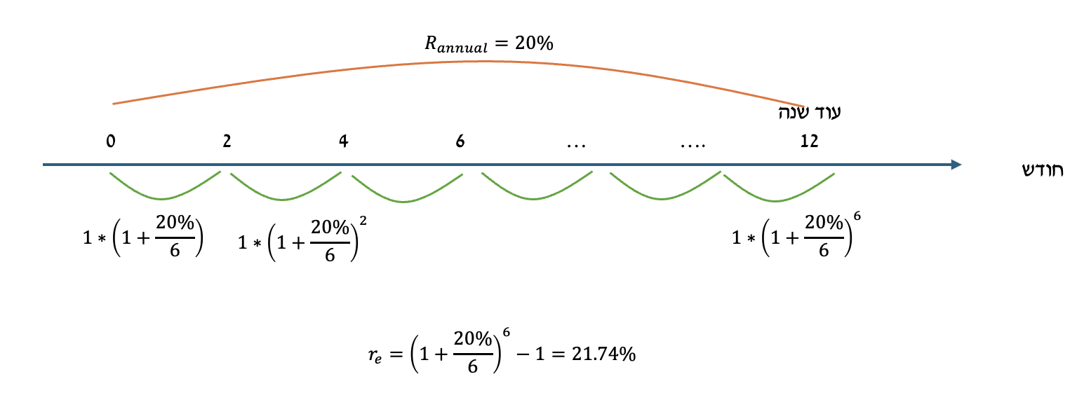

ברמת המידול:

כאשר **הריבית הנתונה נקובה והיא מחושבת כל ____** זמן (כל חודשיים, כל חודש, כל שנה, כל רבעון), אזי הנוסחה להמרת הריבית לאפקטיבית:

$$r_{e}={\left(1+\frac{R}{n}\right)}^{m}-1={\left(1+\frac{20\%}{6}\right)}^{6}-1=21.74\%$$

מקרא – חשוב מאד לשים לב לכל הגדרה והגדרה:

|  |  |  |
| --- | --- | --- |
| $$R$$ | ריבית נקובה נתונה | 20% |
| $$n$$ | כמה תקופות חישוב ריבית נכללות בתקופה הנקובה הנתונה | הואיל ותקופת החישוב כאן חודשיים – והריבית הנקובה שנתית, ה-n הוא התשובה לשאלה: ״כמה פעמים חודשיים נכללים בשנה״. התשובה 6. |
| $$m$$ | כמה תקופות חישוב ריבית נכללות בתקופת הריבית האפקטיבית שאני מחפש | הואיל ותקופת חישוב הריבית היא חודשיים, ואני רוצה להגיע לריבית אפקטיבית לשנה, ה-m הוא 6. |

מסלול ב: תשלום ריבית נקובה בשיעור של 18% לשנה המחושבת כל חודש

$$r_{e}={\left(1+\frac{R}{n}\right)}^{m}-1={\left(1+\frac{18\%}{12}\right)}^{12}-1=19.56\%$$

מסלול ג: עמלת הקצאת אשראי בשיעור 3% לרבעון לצד ריבית נקובה בשיעור 10% לשנה המחושבת כל חודשיים

בגדול: בעוד שריבית דריבית (ריבית נקובה המחושבת כל) מסולקת בתום התקופה, ומתווספת לקרן ההלוואה הראשונית, עמלות וניכויים מבוצעים מראש, והם מקטינים את קרן ההלוואה הכלכלית הראשונית.

**אם אני מזהה מצב שבו קיימת ריבית נקובה המחושבת כל _____ ובנוסף עמלת הקצאת אשראי או ריבית מראש או ניכוי מראש בשיעור ______ לתקופה, אזי הריבית ה״רגילה״ תופיע במונה, והניכוי מראש במכנה, כך:**

$$r_{e}=\frac{{\left(1+\frac{R}{n}\right)}^{m}}{{\left(1-d\right)}^{m_{d}}}-1=\frac{{\left(1+\frac{10\%}{6}\right)}^{6}}{{\left(1-3\%\right)}^{4}}-1=24.73\%$$

כאשר:

|  |  |  |
| --- | --- | --- |
| $$R$$ | ריבית נקובה נתונה | 10% לשנה |
| $$n$$ | כמה תקופות חישוב ריבית נכללות בתקופה הנקובה הנתונה | כמה תקופות חישוב ריבית ״רגילה״ (לא מראש) – להלן: חודשיים, נכללות בתקופת הריבית הנקובה – להלן: שנה. התשובה: 6 |
| $$m$$ | כמה תקופות חישוב ריבית נכללות בתקופת הריבית האפקטיבית שאני מחפש | כמה תקופות חישוב ריבית ״רגילה״ לא מראש, נכללות בתקופה הנדרשת – כאן: שנה. התשובה: 6. |
| $$d$$ | שיעור הניכוי מראש לתקופה | כאן: מדובר בעמלה שהיא רבעונית בשיעור 3% (אילו היה נתון שהיא עמלה שנתית בחישוב רבעוני, הייתי מחלק ב-4). |
| $$m_{d}$$ | מספר תקופות הניכוי מראש / מספר תקופות העמלה בתקופה הנדרשת | העמלה מראש היא רבעונית, התקופה הנדרשת היא שנה, לכן 4. |

ריכוז הממצאים – ערכי הריבית בכל חלופה, ובחירה בחלופה הנושאת את הריבית האפקטיבית השנתית הנמוכה ביותר:

מסלול א: 21.74%

מסלול ב: 19.56%

מסלול ג: 24.73%

**המסלול שיועדף הוא מסלול ב.**

**שאלה 41.6 – ריבית אפקטיבית, חישובים נוספים**

דיאנה ידגכדשגכישדגיכש׳רנוק (לא טעות, זה השם שלה) מעוניינת להפקיד לפקדון לתקופה של 3 שנים סכום של 100,000 ש״ח.

להלן האפשרויות העומדות בפניה:

אפשרות א: הפקדה בריבית שנתית נקובה בשיעור 10%, המחושבת כל 4 חודשים.

אפשרות ב: הפקדה בריבית חצי שנתית נקובה בשיעור 8% המחושבת כל חודשיים בחצי השנה הראשונה, וריבית חצי שנתית נקובה בשיעור 10% המחושבת כל חודש בחצי השנה העוקבת. ריבית ״מתחלפת״ זו תחול לכל אורך חיי הפקדה (כלומר גם במחצית הראשונה של השנה השניה הריבית 8% ובמחצית השניה של השנה השניה הריבית 10% וכן הלאה...).

אפשרות ג: הפקדה בריבית רבעונית נקובה בשיעור 3% המחושבת כל חודש במהלך 9 החודשים הראשונים, וריבית נקובה רבעונית בשיעור 4% המחושבת כל רבעון ב-3 החודשים האחרונים של כל שנה. ריבית מתחלפת זו תחול לכל אורך חיי ההפקדה, ובנוסף, יתקבל מענק בשיעור שנתי של 5% בחישוב חצי שנתי המשולם בתחילת כל חצי שנה מראש.

נדרש: מהי הריבית האפקטיבית השנתית בכל חלופה?

אפשרות א:

$$r_{e}={\left(1+\frac{R}{n}\right)}^{m}-1={\left(1+\frac{10\%}{3}\right)}^{3}-1=10.33\%$$

אפשרות ב:

$$r_{e}={\left(1+\frac{8\%}{3}\right)}^{3}*{\left(1+\frac{10\%}{6}\right)}^{6}-1=19.5\%$$

אפשרות ג:

$$r_{e}=\frac{{\left(1+\frac{3\%}{3}\right)}^{9}*{\left(1+\frac{4\%}{1}\right)}^{1}}{{\left(1-\frac{5\%}{2}\right)}^{2}}-1=10.5\%$$

**שאלה 42 - איזון אקטוארי שמתבסס על הפקדה בודדת בהווה**

מנו בונילה מעוניין לפרוש במיידי לפנסיה באופן שיקנה לו קצבה חודשית בסכום של 10,000 ש״ח בתחילת כל חודש במהלך השנתיים הקרובות. כמה מנו יצטרך להפקיד לקרן הפנסיה, בהנחה שאין בה צבירה כלשהי ערב תחילת ההפקדות, וכן ידוע שהריבית החודשית היא 1% לחודש בשנה וחצי הקרובות, ו-2% לחודש לאחר מכן?

פתרון:

שאלה זו עוסקת ב״איזון אקטוארי״, או אם תרצו: במצב שבו קיים צורך לממן **סדרה או סדרות** של משיכות/קצבאות/תקבולים באמצעות הפקדה בודדת (כמו במקרה זה) או באמצעות סדרת הפקדות (כמו שנציג בשאלה הבאה).

המשפט הבסיסי הפותר שאלות מסוג זה (מימון סדרת משיכות באמצעות הפקדה בודדת) הוא שהערך העתידי של ההפקדות למועד ביצוע ההפקדה האחרונה, צריך להיות זהה לערך הנוכחי של המשיכות לאותה נקודת זמן. בפשטות, אם מדובר בהפקדה בודדת, אחת ויחידה, בזמן אפס שתממן את סדרת המשיכות, אזי משוואת הפתרון תהא:

$$Deposit=PV(Withdrawls)$$

כאשר:

הערך $Deposit$ מייצג את ההפקדה החד פעמית / המיידית הבודדת שנדרש לבצע.

הערך $PV(Withdrawls)$ הוא ביטוי המייצג את הערך הנוכחי של המשיכות, מתואם לזמן 0.

נציג זאת בציר, ונפתור משוואה רלוונטית בצירוף הסבר מלא. כתזכורת, סיפרו לנו שתהיה משיכה בתחילת כל חודש במשך שנתיים, סכום המשיכה 10,000 ש״ח לחודש, לאור העובדה שלאחר שנה וחצי הריבית משתנה (מ-1% ל-2%) יש להפריד ולחלק את סדרת המשיכות לשני חלקים:

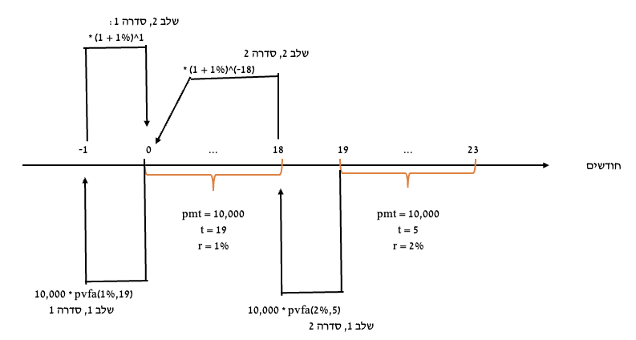

משוואת הפתרון והסבר מפורט:

הואיל ונתון שהמשיכה בתחילת כל חודש במשך שנתיים, הרי שבראיית הציר כולו, המשיכה הראשונה היא בזמן 0 (תחילת החודש ה-1) והמשיכה האחרונה היא בזמן 23 (תחילת החודש ה-24 = סוף חודש 23).

בהינתן שהריבית משתנה לאחר 18 חודשים (שנה וחצי), הסדרה הראשונה היא למעשה בזמן 0-18 והיא כוללת 19 תזרימי מזומנים.

לאחר מכן, המשיכות נמשכות בריבית שונה של 2%, עד לסוף חודש 23, כוללות אם כך 5 משיכות בסכום חודשי זהה.

השאלה מתמקדת במצב שבו עלינו לחשב סכום של הפקדה בודדת מיידית, שתוכל לממן את סדרת המשיכות הזו. בהגדרה, הפקדה בודדת זו היא הערך הנוכחי המצרפי של כל סדרות המשיכה.

חישוב הערך הנוכחי של הסדרה ה-1 מוביל לזמן 1-, וזאת הואיל והסדרה החלה בזמן 0, ותמיד חישוב ערך נוכחי סדרתי מוביל ״אחת אחורה״ ביחס לתחילת הסדרה. כדי לתאם לזמן 0, כפלנו את התחשיב הסדרתי ב-1 ועוד הריבית בחזקת 1.

חישוב הערך הנוכחי של הסדרה ה-2 מוביל לזמן 18, זאת - הואיל והסדרה החלה בזמן 19, ותמיד חישוב ערך נוכחי סדרתי מוביל ״אחת אחורה״ - קרי לזמן 18. כדי לתאם לזמן 0, כפלנו את התחשיב הסדרתי ב-1 ועוד הריבית בחזקה שלילית של 18.

$$Deposit=PV(Withdrawls)$$

$$Deposit=10,000*PVFA\left(1\%,19\right)*{\left(1+1\%\right)}^{1}+10,000*PVFA\left(2\%,5\right)*{\left(1+1\%\right)}^{-18}$$

$$Deposit=10,000*17.226*{\left(1+1\%\right)}^{1}+10,000*4.713*{\left(1+1\%\right)}^{-18}=213,384$$

עלינו להפקיד היום כ-213,384 ש״ח על מנת לאפשר את סדרות המשיכה.

**שאלה 43 - יישומי ערך נוכחי - איזון אקטוארי: תכנון פיננסי - סדרת הפקדות שאחריה משיכות אינסופיות**

ניתן להפקיד לפנסיה סכום של 3,000 ש״ח כל שנה במשך 20 שנים. הניחו כי החל מסוף השנה ה-24 תקבלו סכום שנתי קבוע, לאינסוף. מהו סכום שנתי זה, אם הריבית היא 5% לשנה במשך 22 השנים הראשונות, ולאחר מכן צפויה הריבית לרדת ל-2% לשנה?

פתרון:

גם שאלה זו עוסקת באיזון אקטוארי, הואיל וזיהינו סדרת משיכות (הפעם: אינסופית) שיש לשים לב לכך שהנדרש איננו מבקש את סכום ההפקדה המיידית בהווה שתאפשר את המשיכות. כאן, מפקידים סדרת הפקדות שצוברת ריבית, ורק לאחר סיומה מתחילות המשיכות.

כאשר מזהים שאלה עם סדרת קצבאות הממומנת עם **סדרת** הפקדות (לא עם הפקדה בודדת) משוואת הפתרון תהיה מעט שונה. נרצה לבטא את **הערך העתידי של ההפקדות למועד ההפקדה האחרונה**, ואת **הערך הנוכחי של כל סדרות המשיכה לאותה נקודת זמן**. כלומר:

$$FV(Deposits)=PV(Withdrawls)$$

כאשר:

הערך $FV(Deposits)$ מייצג את הערך העתידי של סדרת ההפקדות למועד ההפקדה האחרונה.

הערך $PV(Withdrawls)$ הוא ביטוי המייצג את הערך הנוכחי של המשיכות, מתואם להפקדה האחרונה.

נציג זאת בציר, ונפתור משוואה רלוונטית בצירוף הסבר מלא.

בהיבט איור הציר, אנו יודעים שמדובר בסדרת תזרימי מזומנים המייצגים הפקדה, בתום כל שנה במשך 20 שנה (ולכן, תיעוד סדרת ההפקדות על הציר הוא בזמן 1-20).

לגבי סדרת המשיכות, היא אינסופית, ומופע איברה הראשון הוא בזמן 24.

לבטא את הערך העתידי של ההפקדות למועד ההפקדה האחרונה זה קל: משום שתמיד ערך עתידי סדרתי מוביל למועד ההפקדה האחרונה, וכאן, לזמן 20.

לבטא את הערך הנוכחי של המשיכות לאותה נקודת זמן, זה טיפה יותר מורכב: המשיכה הראשונה היא בזמן 24, וסדרת המשיכות היא אינסופית. כאשר מחשבים את ערכה הנוכחי על בסיס נוסחת ערך נוכחי של סדרה אינסופית:

$$PV=pmt*\frac{1}{r}$$

מגיעים לנקודת הזמן שהיא ״אחת אחורה״ ביחס לנקודת המשיכה הראשונה, כלומר - לזמן 23. כעת, עלינו לתקן את התוצאה מזמן 23 לזמן 20 (נקודת סיום ההפקדות) כלומר 3 שנים לאחור. אלא שלפי נתוני השאלה, התיקון הזה צריך להתבצע בריביות שונות: עד וכולל 22 הריבית 5%, ואילו בשנה 23 ואילך, הריבית 2%. לכן, את התיקון מ-23 ל-22 (באיור להלן: ״שלב 2״) נבצע ע״י מכפלה ב-1 ועוד 2% בחזקה שלילית של 1, בעוד שאת התיקון מ-22 ל-20 (באיור להלן: ״שלב 3״) נבצע ע״י מכפלה ב-1 ועוד 5% בחזקה שלילית של 2:

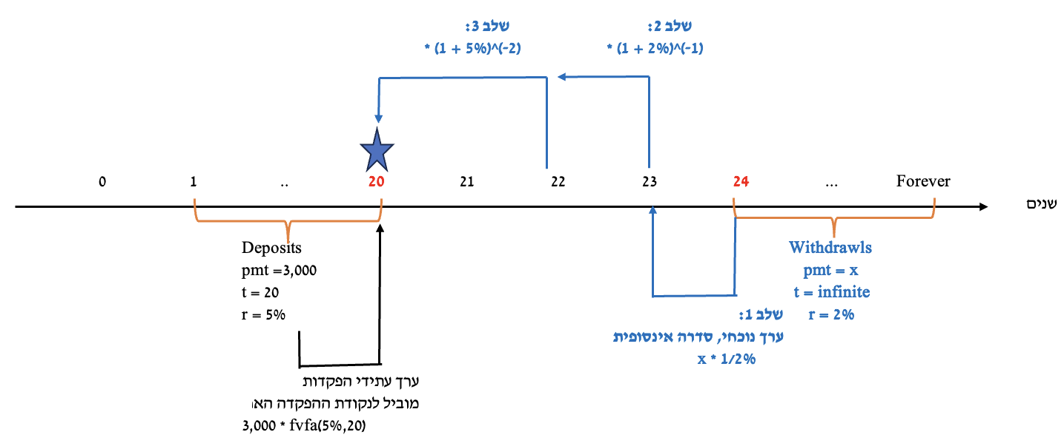

$$FV(Deposits)=PV(Withdrawls)$$

$$3,000*FVFA\left(5\%,20\right)=x*\frac{1}{2\%}*{\left(1+2\%\right)}^{-1}*{\left(1+5\%\right)}^{-2}$$

$$3,000*33.066=x*\frac{1}{2\%}*{\left(1+2\%\right)}^{-1}*{\left(1+5\%\right)}^{-2}$$

$$x≈2,231$$

**שאלה 43.1 – איזון אקטוארי – חילוץ סכום הפקדה כשהריבית ידועה**

ברצונכם לקבל קצבה חודשית בסך 3,000 ש״ח בתחילת כל חודש החל מבעוד 3 שנים מהיום (התקבול הראשון הוא בדיוק בעוד 3 שנים) למשך שנה. הריבית במהלך 4 השנים הבאות היא 1.5% לחודש. מהו הסכום שתצטרכו להפקיד בתום כל חודש במהלך 3 השנים הבאות על מנת שתוכלו להנות מסכומי הקצבה בעיתוי וסכום הנדרש?

פתרון:

בשונה מרוב התרגילים ה״פשוטים״ שדורשים ערך נוכחי (PV) או ערך עתידי (FV) של סכומים בודדים ו/או סדרות; כאן עוסקים במצב שבו אני (מקבל ההחלטה) נדרש להפקיד סדרה מסוימת – הסדרה הזו צוברת ריבית ומגיעה לערך מסוים (חישוב FV(, ואז מבוצעות משיכות (קצבאות / תקבולים) על בסיס יתרה זו.

בכל מקרה שבו אזהה סדרת הפקדות שמממנת סדרת משיכות – אני אוהב לקרוא לסוג השאלות הנ״ל איזון אקטוארי.

כל שאלת איזון אקטוארי היא למעשה שאלת חילוץ, שבבסיסה המשפט הבא:

תמיד ולעולם – הערך של ההפקדות חייב להיות שווה לערך של המשיכות – **לאותה נקודת זמן**. או במלים אחרות – הערך העתידי של ההפקדות חייב להיות שווה לערך הנוכחי של המשיכות, לאותה נקודת זמן.

$$FV\left(הפקדות\right)=PV(משיכות)$$

במקרה זה:

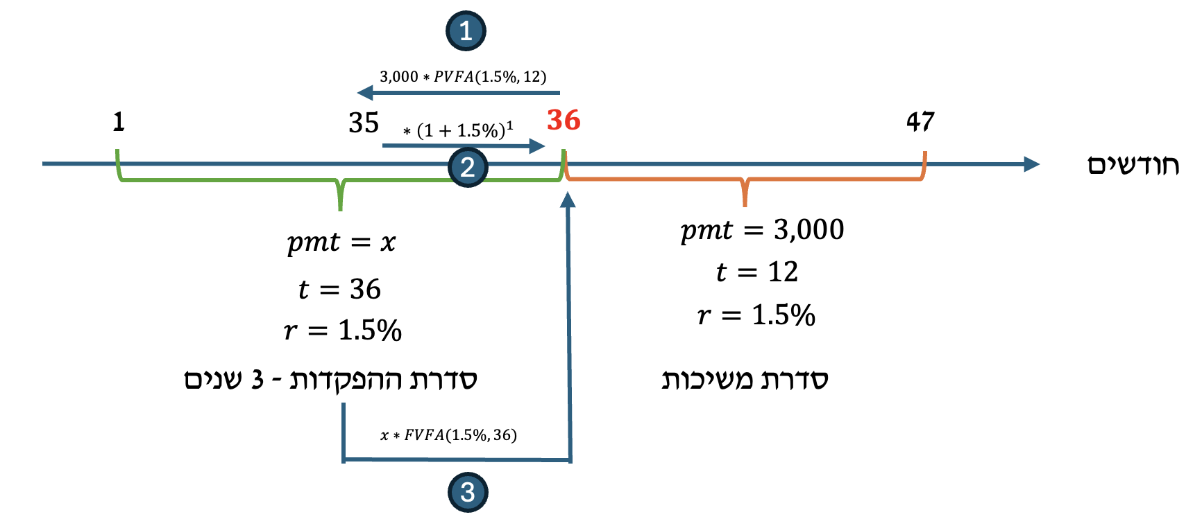

משוואת הפתרון:

$$FV\left(הפקדות\right)=PV(משיכות)$$

$$x*FVFA\left(1.5\%,36\right)=3,000*PVFA\left(1.5\%,12\right)*{\left(1+1.5\%\right)}^{1}$$

נוסחאות PVFA ו- FVFA שנדרשות כאשר ערכי הריבית לא שלמים:

$$PVFA\left(r,t\right)=\frac{1-\frac{1}{{\left(1+r\right)}^{t}}}{r}→PVFA\left(1.5\%,12\right)=\frac{1-\frac{1}{{\left(1+1.5\%\right)}^{12}}}{1.5\%}=10.908$$

$$FVFA\left(r,t\right)=\frac{{\left(1+r\right)}^{t}-1}{r}→FVFA\left(1.5\%,36\right)=\frac{{\left(1+1.5\%\right)}^{36}-1}{1.5\%}=47.276$$

נחזור ונציב במשוואת הפתרון:

$$x*47.276=3,000*10.908*{\left(1+1.5\%\right)}^{1}→x≈702.57$$

התשובה הסופית: כדי לממן את סדרת המשיכות יש להפקיד במהלך 3 השנים הראשונות סכום חודשי של כ-703 ש״ח.

**שאלה 43.2 – איזון אקטוארי עם חילוץ ריבית**

הנכם מעוניינים לזכות לקצבת זקנה בסך 1,000 ש״ח בכל תחילת חודש, במהלך השנים 10, 11, 12 ו-13. לשם כך בכוונתכם להפקיד לחסכון הנושא ריבית חודשית קבועה. מהו סכום ההפקדה אותו תצטרכו לבצע בתום כל חודש במהלך השנים 7, 8 ו-9, בהנחה שידוע שיצטבר לרשותכם סכום של 25,772 ש״ח בתום השנה ה-9?

פתרון:

הדרכה:

צעד ראשון: אנו יודעים מהו הסכום שנצבר ואשר מממן את סדרת המשיכות, וכן את סדרת המשיכות. מכך ניתן לבנות משוואה שתסייע לחילוץ הריבית.

צעד שני: אם אנחנו יודעים מה הסכום שנצבר ומה מספר ההפקדות, נוכל לחלץ את סכום ההפקדה התקופתי. נדאג להציג זאת על ציר הזמן בצורה מסודרת ולפתור בהתאם.

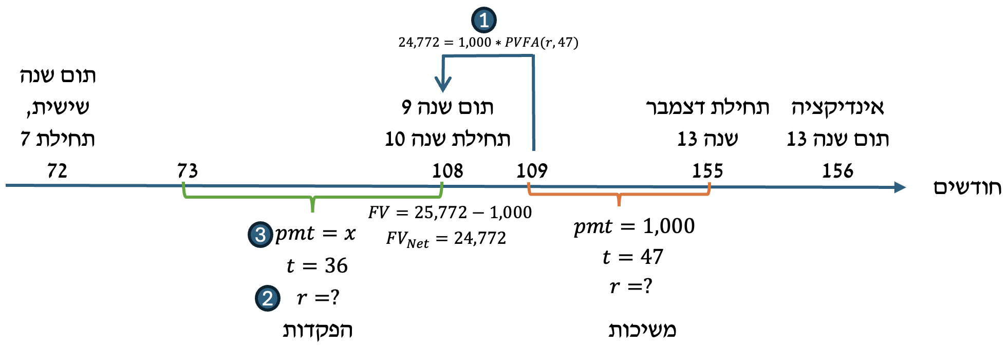

צעד פתרון ראשון – חילוץ הריבית על בסיס הערך הנוכחי של סדרת המשיכות (שימו לב להסבר המפורט בהקלטה לגבי הסיבה בעטיה פוצלה הסדרה לזמן 108 וכל היתר):

$$24,772=1,000*PVFA\left(r,47\right)→PVFA\left(r,47\right)=24.772$$

ואז ניגש ללוח א-4 בנספח א לכרך ד ונחפש את הריבית שמובילה לערך ה-PVFA הקרוב ביותר ל-24.772 בהינתן 47 תשלומים. מגיעים למסקנה שהקירוב הטוב ביותר הוא 3% ריבית – זכרו שהתשלומים חודשיים, והריבית חודשית.

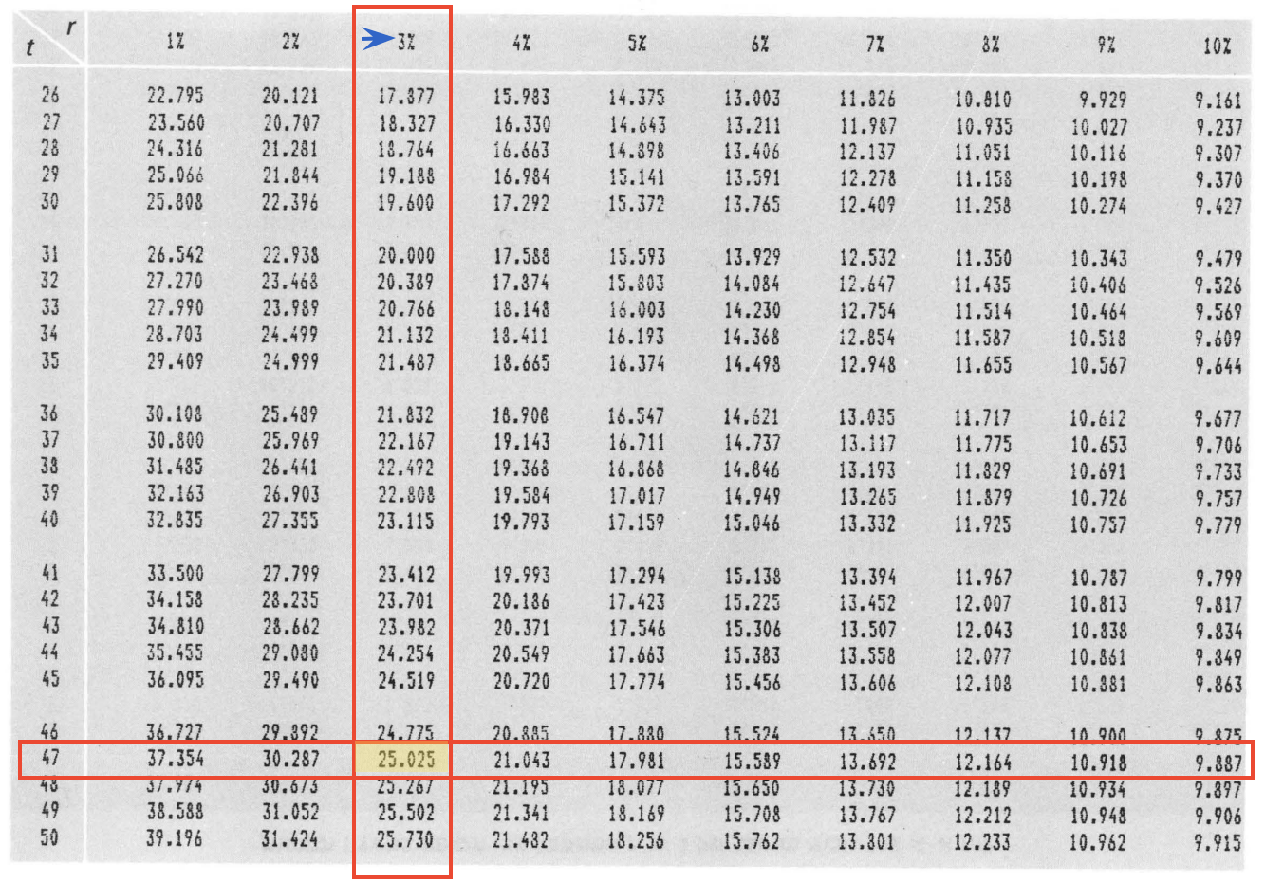

כעת נבטא את הערך העתידי של סדרת ההפקדות:

$$x*FVFA\left(3\%,36\right)=25,772→x≈407.29$$

בהתאם – תשובתי הסופית תהיה: הסכום הנדרש לכל הפקדה חודשית הנו 407.29 ש״ח.

**שאלה 44 - יישומי ערך נוכחי - איזון אקטוארי - חילוץ ריבית**

שקודה מציעה למשקיעים שישלמו לה (״יפקידו אצלה״) 500 ש״ח כל שנה במשך 20 שנה, ובתמורה היא תשלם החל מהשנה ה-21 סכום קבוע למשקיעים של 1,103.67 ש״ח לשנה, לנצח. איזה שער ריבית ההצעה מגלמת?

פתרון:

המבנה הבסיסי של השאלה, והעיקרון המרכזי בבסיס חישובה, זהה לשאלה קודמת. גם כאן, מדובר בסדרת הפקדות שאחריה סדרת משיכות. נציג ציר רלוונטי ונייצר משוואת פתרון:

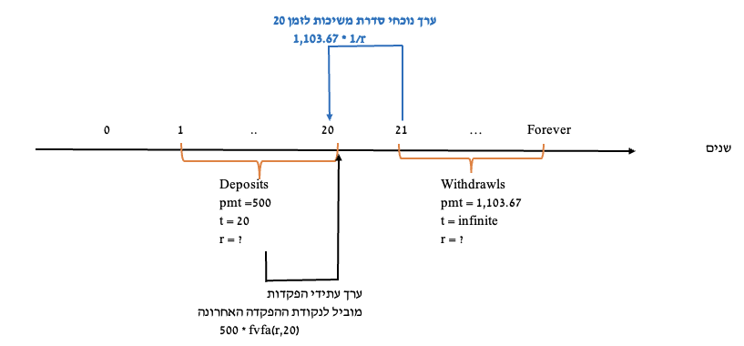

$$FV\left(Deposits\right)=PV(Withdrawls)$$

$$500*FVFA\left(r,20\right)=1,103.67*\frac{1}{r}$$

תזכורת - נוסחת FVFA המתמטית היא:

$$FVFA\left(r,t\right)=\frac{{\left(1+r\right)}^{t}-1}{r}$$

נציב ונגלה:

$$500*\frac{{\left(1+r\right)}^{20}-1}{r}=1,103.67*\frac{1}{r}$$

אם כופלים את שני האגפים ב - r מקבלים:

$$500*\left[{\left(1+r\right)}^{20}-1\right]=1,103.67$$

$$500*{\left(1+r\right)}^{20}-500=1,103.67$$

$$500*{\left(1+r\right)}^{20}=1,103.67+500$$

$$500*{\left(1+r\right)}^{20}=1,603.67$$

*אחלק את שני האגפים ב-500 ואמשיך להעביר אגפים ולהשתעשע עד שאקבל תשובה:*

$${\left(1+r\right)}^{20}=\frac{1,603.67}{500}→{\left(1+r\right)}^{20}=3.20734→1+r={3.20734}^{\frac{1}{20}}→r=6\%$$

**שאלה 45 - יישומי ערך נוכחי - איזון אקטוארי עם יתרה בתום התקופה**

הילדה החוקרת הפקידה 4,000 ש״ח בתום כל שנה במשך 30 שנה לקופת גמל משלמת לקצבה. לאחר מכן ביצעה משיכות בסך 8,000 ש״ח לשנה בכל אחת מהשנים 31-36. במהלך השנים 37-41 משכה הילדה 9,000 ש״ח לשנה. בתום השנה ה-42 משכה הילדה את כל הסכום שנותר. מה היתה יתרה זו, אם ידוע שהריבית השנתית היא קבועה בשיעור 10%?

פתרון:

גם שאלה זו דומה עקרונית לדומותיה, היתרה הלא ידועה היא בגדר משיכה חד פעמית בודדת בזמן 42 שגם אותה צריך לתאם למועד ההפקדה האחרונה, כדלקמן.

תחילה, לצורך אפיון הציר, אנו יודעים שמפקידים כל שנה 30 שנה. כלומר, סדרת ההפקדות היא בזמן 1-30.

לגבי סדרת המשיכות, יש לחלקה ל-2 תתי סדרות:

* סדרת משיכות 1: 8,000 ש״ח כל שנה, במשך 6 שנים, 31-36.
* סדרת משיכות 2: 9,000 ש״ח כל שנה, במשך 5 שנים, 37-41.

בנוסף, ישנה יתרה (שנתייחס אליה כאל משיכה נוספת בסכום לא ידוע x) בתום השנה ה-42.

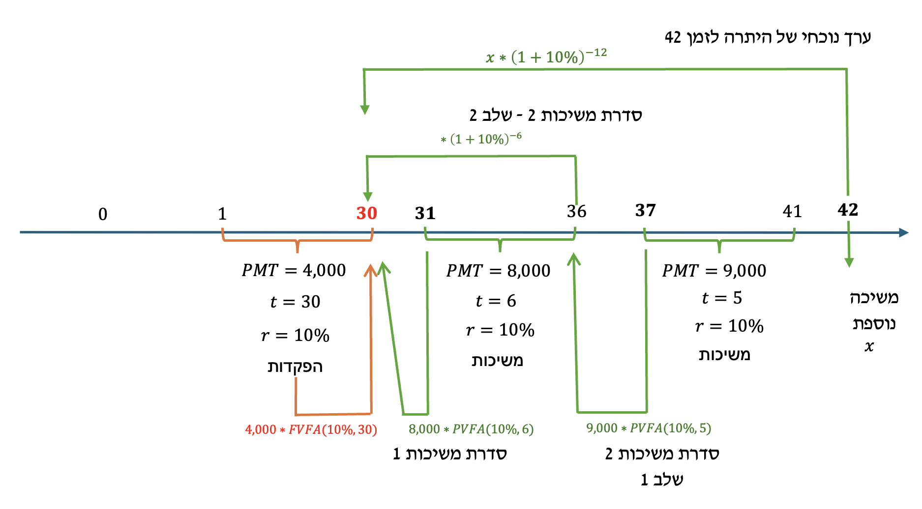

$$FV\left(Deposits\right)=PV(Withrawls)$$

$$4,000*FVFA\left(10\%,30\right)=8,000*PVFA\left(10\%,6\right)+9,000*PVFA\left(10\%,5\right)*{\left(1+10\%\right)}^{-6}+x*{\left(1+10\%\right)}^{-12}$$

וכעת, רק נחשב את x:

$$4,000*164.494=8,000*4.355+9,000*3.791*{\left(1+10\%\right)}^{-6}+x*{\left(1+10\%\right)}^{-12}$$

מכאן מדובר בפתרון משוואה בנעלם אחד. משה קורסיאס כבר חישב ומצא:

$$x≈1,895,221$$

ולכן המסקנה היא: הסכום הבודד המהווה את היתרה לתום השנה ה-42 הנו 1,895,221 ש״ח.

הסבר מפורט:

הביטוי $4,000*FVFA\left(10\%,30\right)$

מייצג את הערך העתידי של ההפקדות, כמובן מוביל למועד ההפקדה האחרונה לזמן 30. נרצה לבטא גם את כל המשיכות במונחי נקודת הזמן הזו - זמן 30.

הביטוי $8,000*PVFA\left(10\%,6\right)$

מייצג את הערך הנוכחי של סדרת המשיכות הראשונה, בזמן 31-36 בהתאמה. ערכה הנוכחי של סדרה זו קופץ אוטומטית אחת אחורה ביחס למועד המשיכה הראשונה, כלומר לזמן 30 - שזו נקודת הזמן המשותפת של סיום ההפקדות, ולפיכך אין צורך בהתאמה.

הביטוי $9,000*PVFA\left(10\%,5\right)*{\left(1+10\%\right)}^{-6}$

מייצג את הערך הנוכחי של סדרת המשיכות השניה, בזמן 37-41 בהתאמה. ערכה הנוכחי של סדרה זו קופץ אוטומטית אחת אחורה ביחס למועד תחילתה בזמן 37, קרי לזמן 36. ובכדי להתאים לזמן 30 כפלנו ב-1 ועוד הריבית בחזקה שלילית של 6.

הביטוי $x*{\left(1+10\%\right)}^{-12}$

מייצג את הערך הנוכחי של היתרה שצפויה להתקיים בזמן 42 כסכום יחיד, ויש לתאם גם אותה לנקודת הזמן המשותפת זמן 30. הפעם, זו לא סדרה (סכום יחיד בעתיד) ולכן כל ההתאמה לאחור היא על ידי מכפלה ב-1 ועוד הריבית בחזקה שלילית המייצגת את מספר תקופות ההתאמה מ-42 ל-30.

**שאלה 46 - ערך נוכחי עם השתנות ריבית תכופה**

מהו הערך הנוכחי של 2,000 ש״ח שיתקבלו בתום כל חודש לצמיתות (לנצח) אם ידוע שהריבית החודשית בכל חודש אי-זוגי היא 3% ואילו הריבית החודשית בכל חודש זוגי היא 4%?

פתרון:

ראשית, יש לחשב ריבית לחודשיים. הרי ריבית זו היא קבועה (בכל חודשיים שנאחז בהם, הריבית הכוללת בהם היא צירוף הריביות לעיל).

שנית, יש לחלק את סדרת התזרימים כך שיגלמו ערכים דו חודשיים בהתאם.

כאשר מחשבים ערך נוכחי לסדרה בזמן 2, 4, 6 וכן הלאה, החישוב פשוט. משום שאוטומטית מתואמים לזמן 0, וסיימנו.

כאשר מחשבים ערך נוכחי לסדרה בזמן 1, 3, 5 וכן הלאה, לצערנו הקפיצה האוטומטית תקופת תשלום אחת אחורה ביחס לתזרים הראשון מובילה לזמן 1-. לכן יש לתאם את התוצאה מזמן 1- לזמן 0, וזאת על ידי המכפלה בריבית שחלה מזמן 1- לזמן 0 שהיא הריבית בחודש ה-12 של השנה הקודמת (חודש זוגי) ולכן 4%.

בתרשים:



הערך הנוכחי של הסדרה שכוללת 2,000 בתום כל חודשיים בזמנים 2, 4, 6 וכו׳, לנצח (הכחולה), הנו:

$$PV_{Zugit}=\frac{2,000}{r_{חודשיים}}$$

על פי נתוני השאלה, בכל שני חודשים עוקבים, הריביות הן 3% לאחד מהחודשים, ו-4% לחודש נוסף. הריבית הכוללת לחודשיים אם כך, בהתייחס לעקרון ״ריבית דריבית״:

$$r_{חודשיים}=\left(1+3\%\right)*\left(1+4\%\right)-1=7.12\%$$

נחזור לנוסחת ה - PV של הסדרה הזוגית:

$$PV_{Zugit}=\frac{2,000}{7.12\%}≈28,090$$

הואיל והסדרה הזוגית הכחולה החלה בזמן 2, והואיל ותדירות איבריה כל חודשיים, הרי שחישוב הערך הנוכחי הסדרתי מוביל ״חודשיים אחורה״ (תקופת תשלום אחת אחורה) קרי לזמן 0, ואין צורך בהתאמה נוספת כדי לבטא הערך הנוכחי של הסדרה הכחולה.

נמשיך בביטוי הערך הנוכחי של הסדרה שכוללת 2,000 בתום כל חודשיים, אך בזמנים אי זוגיים קרי, 1, 3, 5 וכו׳ (האדומה):

$$PV_{E-Zugit}=\frac{2,000}{7.12\%}*\left(1+4\%\right)=29,213$$

הסבר: גם כאן, ערך נוכחי של סדרה שתדירות איבריה כל חודשיים, מוביל חודשיים לפני התזרים הראשון קרי חודשיים לפני זמן 1, כלומר לזמן 1-. כעת יש לתקן מ-1- ל-0. נשאלת השאלה: באיזו ריבית? אנו יודעים שהריבית לחודשים אי זוגיים (מ-0 ל-1) היא 3%. זה אומר שהריבית ל״חודש הקודם״ (מ-1- ל-0) היא ריבית לחודש זוגי, קרי 4%, ובאמצעותה נבצע את ההתאמה מ1- ל-0 כאמור.

$$TOTAL PV=28,090+29,213=57,303$$

**שאלה 47 - יישום בסיסי של מהותה של ריבית אפקטיבית**

נטלתם הלוואה בסכום של 800,000 ש״ח. במועד העמדת ההלוואה שילמתם עמלת עריכת מסמכים בשיעור של 10% מסכום ההלוואה. ההלוואה תפרע בחלוף שנה אחת (קרן וריבית צבורה) כאשר ידוע שהריבית האפקטיבית בגין ההלוואה היא ריבית שנתית של 28%. בנתונים אלו, מהו סכום הריבית שתצטרכו לשלם בסוף השנה ביחס לקרן ההלוואה המשפטית / הראשונית?

פתרון:

כאשר מדובר בהלוואות הנפרעות בתשלום אחד (בשונה מהלוואות בתשלומים), מומלץ לאייר ציר שעליו נציג את תזרימי המזומנים נטו במועד נטילת ההלוואה ובמועד פירעונה.

רק לאחר ידיעת הערכים הללו והרכבם, ננסה לחלץ את הנדרש.

שלב 1: נציג על הציר בזמן 0 את סכום ההלוואה המשפטי, 800,000, בניכוי עמלת עריכת המסמכים המהווה 10% מסכום זה - קרי 80,000. כך מקבלים תזרים נטו בזמן 0 של 720,000.

שלב 2: הואיל ונתון שהריבית האפקטיבית (הכוללת / הכלכלית) שתמיד מחושבת ביחס לקרן נטו הראשונית היא 28%, הרי שהמשמעות היא שבתום התקופה מחזירים 28% יותר מהתזרים נטו בזמן 0. או, במשוואה:

$$720,000*\left(1+28\%\right)=921,600$$

שלב 3: התייחסות לנדרש. הנדרש ביקש ממני לתאר מהו סכום הריבית שאני משלם בתום התקופה מעל קרן ההלוואה המשפטית הראשונית (מעל 800,000). במלים אחרות, נדרש לחשב את ההפרש שיהווה את התשובה הסופית: $921,600-800,000=121,600$.



**שאלה 47.1 – ריבית המגולמת בהסדר תשלומים**

מור יכולה לבחור בין שתי חלופות הטבה כספיות:

חלופה 1: לקבל 377.82 ש״ח במזומן.

חלופה 2: לקבל הלוואה בסך 2,000 ש״ח שתסולק ב-10 תשלומים חודשיים שווים בסך 200 ש״ח כל אחד (ללא תוספות כלשהן).

נדרש: בהנחה שקיימת אדישות בין האלטרנטיבות, מהו **שיעור הריבית השנתי** שאליו אתם כפופים?

פתרון:

ראשית, ברמת הרציונל: לעולם לא משווים בין חלופת מזומן לסיכום פשוט של תזרימים (כלומר, טענה האומרת ״בהלוואה אני מחזיר ובמזומן לא... לכן המזומן עדיף״ היא משוללת כל בסיס). ההשוואה צריכה להתבצע כאשר הערכים מתואמים לאותה נקודת זמן ובהתאם, מגלמים את השפעות הריבית.

אם קיימת אדישות בין האלטרנטיבות – זה אומר שבהתחשב בריבית, הערך שלהן לאותה נקודת זמן זהה. והואיל וחלופת המזומן היא ״מיידית״ כלומר במונחי ערך נוכחי, הדרך הנוחה ביותר להשוות היא לייצר ביטוי שיגלם גם את הערך הנוכחי המצרפי של תזרימי חלופה 2 להיום, לזמן 0.

$$PV\left(Cash\right)=PV(Loan)$$

$$377.82=2,000-200*PVFA\left(r,10\right)→PVFA\left(r,10\right)=8.111→r=4\%$$

הואיל והתשלומים בהסדר הסילוק בהלוואה הם חודשיים – גם הריבית שחילצתי היא חודשית. כברירת מחדל, המרת ריבית מחולצת מתקופה לתקופה (למשל מחודש לשנה) מבוצעת באמצעות מעריך חזקה מתאים:

$$r_{year}={\left(1+r_{month}\right)}^{12}-1={\left(1+4\%\right)}^{12}-1=60.1\%$$

וזו התשובה הסופית: הריבית השנתית שמובילה לאדישות היא 60.1%.

**שאלה 48 - יישום מורכב של ריבית אפקטיבית**

באפשרותכם להפקיד בפיקדון בנקאי לשנתיים באחד מבין המסלולים הבאים:

1. ריבית שנתית נקובה בשיעור 12% מחושבת כל חודש.
2. ריבית שנתית נקובה בשיעור 14% מחושבת כל חצי שנה.
3. ריבית אפקטיבית שנתית בשיעור 13%.
4. ריבית שנתית נקובה בשיעור 10% מחושבת כל חצי שנה ובנוסף ריבית נקובה המנוכה מראש בשיעור שנתי של 4% המחושבת 4 פעמים בשנה.

נדרש: מהי הריבית האפקטיבית לשנתיים בכל אחד מהמסלולים?

פתרון:

**פתרון סעיף א: ריבית אפקטיבית לשנתיים כאשר הריבית השנתית הנקובה 12% והיא מחושבת כל חודש**

$${r_{ef}={\left(1+\frac{R}{n}\right)}^{m}-1=\left(1+\frac{12\%}{12}\right)}^{24}-1≈26.973\%$$

אז בעצם, כאשר מזהים ריבית נקובה שנתון ש״מחושבת כל ____ זמן״ המרה לריבית אפקטיבית המגלמת את העיקרון של ריבית דריבית תבוצע לפי הנוסחה:

$$r_{ef}={\left(1+\frac{R}{n}\right)}^{m}-1$$

כאשר:

הערך $r_{ef}$ מייצג את הריבית האפקטיבית

הערך $R$ מייצג את הריבית הנקובה

הערך $n$ הוא התשובה לשאלה: ״כמה תקופות חישוב ריבית נכללות בתקופה הנקובה הנתונה״

הערך $m$ הוא התשובה לשאלה: ״כמה תקופות חישוב ריבית נכללות בתקופה הנדרשת״.

**פתרון סעיף ב: ריבית אפקטיבית לשנתיים כאשר הנקובה השנתית 14% מחושבת כל חצי שנה**

$$r_{ef}={\left(1+\frac{R}{n}\right)}^{m}-1={\left(1+\frac{14\%}{2}\right)}^{4}-1≈31.08\%$$

הסבר: תמיד מתחילים בלחלק את הריבית הנקובה באופן שימיר אותה (את הריבית הנקובה, שכאן היא לשנה) לתקופת חישוב אחת (שכאן, היא לחצי שנה). זאת, על ידי חלוקה ב-2 (משנה לחצי שנה). זה המכנה.

המעריך הוא תשובה לשאלה אחרת לגמרי: כמה תקופות חישוב (כמה חצאי שנים) נכנסים בתקופה הנדרשת (שנתיים). בשנתיים יש 4 חצאי שנים, ולכן המעריך 4.

סיכומון ביניים: אז למעשה, בשני המקרים בסעיפים א ו-ב, הריבית הנקובה היא סוג של ריבית ״חוזית״ המופיעה בהסדר, אבל היא לא באמת הריבית ה״אפקטיבית״ / ה״כלכלית״ שמשקפת את הסכום האמיתי שנשלם. כדי לחשב את הסכום הכולל שנשלם, צריך להתחשב בהשפעות נוספות, ובפרט - בהשפעת הריבית דריבית. הנוסחה שהצגנו לעיל (המרה מנקובה לאפקטיבית, במצב ריבית דריבית) יודעת לגלם את ההשפעות הנוספות של ריבית דריבית, כדי להגיע לריבית השלמה, המלאה, הנכונה - ריבית אפקטיבית.

**פתרון סעיף ג: ריבית אפקטיבית לשנתיים כאשר הריבית האפקטיבית הנתונה היא 13% לשנה**

כאשר הנתון בשאלה הוא בדבר ריבית אפקטיבית (ואגב, זו ברירת מחדל, אם לא אמרו שהריבית נקובה / פשוטה), אזי אין צורך לחלק או לכפול את הריבית, אלא רק לתאם את תקופתה עם מעריך חזקה מתאים:

$$r_{ef}={\left(1+r\right)}^{m}-1$$

כאשר:

הערך $r_{ef}$ הוא הריבית האפקטיבית לתקופה הנדרשת (כאן - לשנתיים).

הערך $r$ הוא הריבית האפקטיבית הנתונה (כאן - ריבית אפקטיבית שנתית).

הערך $m$ הוא התשובה לשאלה: כמה תקופות ריבית $r$ נכללות בתקופה הנדרשת.

והתשובה:

$$r_{ef}={\left(1+13\%\right)}^{2}-1=27.69\%$$

הערה:

כל המבואר לעיל הוא בהיבט הטכני של אופן חישוב הריבית כתלות בסוג ה- input (האם הריבית הנתונה היא נקובה או אפקטיבית) ולפני התייחסות להחלטה המתקבלת.

**פתרון סעיף ד:**

**ריבית שנתית נקובה בשיעור 10% מחושבת כל חצי שנה ובנוסף ריבית נקובה המנוכה מראש בשיעור שנתי של 4% המחושבת 4 פעמים בשנה.**

$$r_{ef}\left(2 years\right)=\frac{{\left(1+\frac{10\%}{2}\right)}^{4}}{{\left(1-\frac{4\%}{4}\right)}^{8}}-1≈31.73\%$$

מידול לנוסחה - חישוב ריבית אפקטיבית (כוללת) עבור מקרה שבו ישנה ריבית נקובה המחושבת מספר פעמים (ריבית דריבית) וכן ריבית מראש:

$$r_{ef}=\frac{{\left(1+\frac{R}{n}\right)}^{m}}{{\left(1-\frac{R_{d}}{n_{d}}\right)}^{m_{d}}}-1$$

כאשר:

הערך $r_{ef}$ מייצג את הריבית האפקטיבית

הערך $R$ מייצג את הריבית הנקובה

הערך $n$ הוא התשובה לשאלה: ״כמה תקופות חישוב ריבית נכללות בתקופה הנקובה הנתונה״

הערך הוא התשובה לשאלה: ״כמה תקופות חישוב ריבית נכללות בתקופה הנדרשת״.

הערך מייצג את שיעור הריבית המנוכה מראש

הערך הוא התשובה לשאלה: ״כמה תקופות חישוב ריבית נכללות בתקופה הנקובה של ריבית מראש״

הערך $m_{d}$ הוא התשובה לשאלה: ״כמה תקופות חישוב ריבית מראש נכללות בתקופה הכוללת הנדרשת״

**פרק חדש - מבוא לכדאיות פרויקטים (יחידה 6! ווהו)**

בחלק זה של ההרצאה, נתמקד בנושא מרתק ובעל חשיבות עליונה בתחום המימון - ניתוח כדאיות פרויקטים. קבלת החלטות נכונה בנוגע לביצוע פרויקטים היא קריטית להצלחתה של כל חברה, שכן היא קובעת את אופן הקצאת המשאבים ואת כיווני הצמיחה העתידיים. נלמד להשתמש בשיטות וקריטריונים שונים להערכת כדאיות פרויקטים, כגון שיטת הערך הנוכחי הנקי (NPV) ושיטת שיעור התשואה הפנימי (IRR), תוך הבנת היתרונות והחסרונות של כל שיטה. כמו כן, נדון במושג "פרויקטים לא קונבנציונליים" ונראה כיצד הם מציבים אתגרים ייחודיים בקבלת החלטות השקעה. בסופו של דבר, נצייד אתכם בכלים אנליטיים וקונספטואליים שיאפשרו לכם לקבל החלטות מושכלות בנוגע לפרויקטים, ולתרום לערך של הארגון בו אתם פועלים.

**שאלה 49 - חישובי כדאיות פרויקטים**

באפשרותכם להשקיע באחד מבין שני פרויקטים:

פרויקט א׳ דורש השקעה בסך 100 אלפי ש״ח והוא מוביל לתקבול נקי בתום כל שנה במשך 6 שנים בסך 30.08 אלפי ש״ח.

פרויקט ב׳ דורש השקעה בסך 60 אלפי ש״ח והוא מוביל לתקבול נקי בתום כל שנה במשך 6 שנים בסכום של 19.87 אלפי ש״ח. מחיר ההון שלכם הוא 4% לשנה.

נדרש:

1. מהו השת״פ (IRR) של כל אחד מהפרויקטים? דרגו את הפרויקטים לאורו.
2. מהו הענ״נ (NPV) של כל אחד מהפרויקטים? דרגו את הפרויקטים לאורו.
3. הסבירו ככל שמתקיימת סתירה את ההבדל בין הקריטריונים ואת הסיבה לסתירה. הכריעו לגבי הכלל העדיף כלכלית.
4. איירו את עקומי הענ״נ של הפרויקטים כפונקציה של מחיר ההון כולל עקום ענ״נ של הפרויקט ההפרשי.
5. בהתבסס על גישת הפרויקט ההפרשי, הסבירו את יישוב הסתירה בין כלל הענ״נ לבין כלל השת״פ.

**מבוא**: כאשר מקבלים נתוני פרויקטים, המיוצגים על ידי ״רשימת תזרימים״ (תזרימים שליליים להשקעות והוצאות, ותזרימים חיוביים לתקבולים / הכנסות) הדרך לקבוע את כדאיותם מתבססת בראש ובראשונה על אחד משני קריטריונים עיקריים:

* קריטריון 1: קריטריון הערך הנוכחי הנקי - ענ״נ – NPV (Net Present Value) על בסיסו, כדאי לבצע כל פרויקט אשר הערך הנוכחי הנקי נטו של כלל תזרימיו הוא חיובי.
* קריטריון 2: קריטריון שיעור התשואה הפנימי - שת״פ – IRR (Internal Rate of Return). קריטריון זה משקף את שיעור התשואה המגולם בפרויקט באחוזים. בשפה פשוטה, אם משקיע שוקל לבצע השקעה שה - IRR שלה הנו 15%, המשמעות היא שזו השקעה הנושאת תשואה שנתית ממוצעת של 15%. על מנת לבחון כדאיות פרויקט לפי הקריטריון, נדרש ששיעור תשואה זה יהיה גבוה יותר מהתשואה האלטרנטיבית (מחיר ההון).

**פתרון סעיפים א ו-ב: חישוב NPV (ענ״נ) ו - IRR (שת״פ) בגין כל פרויקט**

בתור התחלה, ניקח את נתוני התזרימים המופיעים בשאלה מילולית, ונסדר אותם בטבלה, מעין ״ציר זמן״

|  |  |  |  |  |  |  |  |
| --- | --- | --- | --- | --- | --- | --- | --- |
| פרויקט | 0 | 1 | 2 | 3 | 4 | 5 | 6 |
| א | 100- | 30.08 | 30.08 | 30.08 | 30.08 | 30.08 | 30.08 |
| ב | 60- | 19.87 | 19.87 | 19.87 | 19.87 | 19.87 | 19.87 |

בנוסף, בשאלה ציינו ש״מחיר ההון״ של החברה הוא 4% (לשנה).

לצרכינו, מחיר ההון הוא למעשה הריבית האלטרנטיבית / ריבית להיוון, ריבית שעל בסיסה יחושב הערך הנוכחי. וחישוב ה - **NPV** המהווה את הערך הנוכחי הנקי נטו של התזרימים כולם בהיוון במחיר ההון יהיה בהתאמה:

$$NPV_{א}=-100+30.08*PVFA\left(4\%,6\right)=-100+30.08*5.242≈57.679$$

$$NPV_{ב}=-60+19.87*PVFA\left(4\%,6\right)=-60+19.87*5.242≈42.159$$

ככלל: כדאי לבצע כל פרויקט אשר ה - NPV (הענ״נ) שלו חיובי. ענ״נ חיובי משמעו שבהתייחס לתזרימים, עיתויים והריבית (מחיר ההון) - הערך נטו של הפרויקט חיובי ולמעשה מגדיל את ערך החברה (הערך הנוכחי של תזרימי המזומנים שהיא מניבה).

כל זה נכון כשאין מגבלות מיוחדות לגבי ביצוע הפרויקטים. ולמה הכוונה? אם הפרויקטים ״בלתי תלויים״, וניתן לבצע גם את שניהם, או רק אחד, או אף אחד - הרי שבמקרה זה היינו בוחרים לבצע את שניהם.

אלא שבנתוני שאלת הבסיס נאמר מפורשות שניתן לבצע רק אחד מבין שניהם (לעתים הדבר נקרא ״פרויקטים המוציאים זה את זה״). במקרה כזה, שיפוט לפי קריטריון ה - NPV ידרג את פרויקט א כעדיף על פני פרויקט ב.

ומה לגבי IRR / שת״פ (שיעור התשואה התקופתי באחוזים בפרויקט) – כדי לחשבו ברמה הטכנית אנו זקוקים למשוואת ה- NPV שעליה נבצע שני שינויים: השינוי האחד הוא להזין את מחיר ההון כנעלם שיסומן כ - IRR. השינוי השני הוא השוואת כלל המשוואה ל-0.

$$IRR_{A}: -100+30.08*PVFA\left(IRR_{A},6\right)=0→IRR_{A}=20\%$$

$$IRR_{B}: -60+19.87*PVFA\left(IRR_{B},6\right)=0→IRR_{B}=24\%$$

אמנם לא הראינו מפורשות כאן כיצד מחלצים את הריבית מביטוי PVFA, אבל משאלות כגון שאלה 21 ושאלות נוספות בתרגילי הבית - הצגנו זאת [ככלל: צריך להתייחס לכל הביטוי של PVFA כאל נעלם, לבודד אותו, ואז לחפש אותו בלוח א-4 ולראות עבור איזו ריבית הוא מתקיים].

התוצאה שנתקבלה משקפת כאמור את שיעור התשואה באחוזים על ההשקעה בכל אחד מהפרויקטים. זה אומר, ששיעור התשואה / הרווח על כל שקל שהושקע בפרויקט א הוא כ-20% לשנה, ואילו שיעור התשואה / הרווח על כל שקל שהושקע בפרויקט ב הוא כ-24% לשנה. על פי נתוני השאלה, מחיר ההון / התשואה האלטרנטיבית בחברה היא 4%. לכן, כל פרויקט שמניב תשואה גבוהה מכך הוא כדאי בפני עצמו, ובמקרה זה, בהיעדר מגבלת תקציב, מומלץ היה לבצע את שני הפרויקטים.

אלא שבהינתן ההכרח לבחור פרויקט אחד מבין השניים בלבד, הרי שלפי קריטריון השת״פ - עלינו לבחור בפרויקט שהשת״פ שלו גבוה יותר, כלומר פרויקט ב.

נציג אם כך את ריכוז הממצאים ואת הדילמה:

|  |  |  |
| --- | --- | --- |
|  | NPV | IRR |
| פרויקט א | 57.679 | 20% |
| פרויקט ב | 42.159 | 24% |

פרויקט א, אם כך, תורם ערך כספי גבוה יותר לפירמה נטו.

פרויקט ב תורם תשואה גבוהה יותר באחוזים על ההשקעה.

ראשית, כיצד ייתכן הדבר? ובכן, ייתכנו מספר סיבות לסתירה בין NPV ו- IRR. אבל כאן, קל לראות זאת. הסיבה היא גודל השקעה שונה. פרויקט א מניב תשואה נמוכה יותר באחוזים, אך הוא ״עושה זאת״ על השקעה גבוהה הרבה יותר, מה שמתרגם לשווי כספי גבוה יותר.

שנית, בהינתן הסתירה, מהו הקריטריון שיכריע? והתשובה שלנו היא חד משמעית: קריטריון ה - NPV הוא הדומיננטי. מדוע? ננסה להקצין את הסיטואציה. אם אני יכול לבחור בין פרויקט שבו אשקיע שקל אחד ואקבל בעוד שנה 2 ש״ח. התשואה באחוזים - IRR - היא 100%. אבל כמובן שהאימפקט הכספי נטו על החברה והמשקיעים זניח. אם כחלופה לו אוכל לבחור פרויקט שבו אשקיע מיליון ש״ח ואקבל מיליון ו-800 אלפי ש״ח בתמורה, התשואה באחוזים היא 80% בלבד, אך כמובן שפרויקט כזה יהיה חשוב יותר ויועדף.

**מטרת הפירמה היא השאת ערכה לבעליה במונחים כספיים. השאת ערך זו צריכה להתבסס בראש ובראשונה על קריטריון ה-NPV שמתרגם את השלכות לפרויקט למונחי שווי כספי.**

**ד. איירו את עקומי הענ״נ של הפרויקטים כפונקציה של מחיר ההון, לרבות הפרויקט ההפרשי**

מטרת איור עקומי הענ״נ היא להציג כעין ״ניתוח רגישות״ של שווי הפרויקט למחיר ההון. מחיר ההון של החברה מייצג את עלות גיוס ההון / תשואה אלטרנטיבית, וככל שהוא גבוה יותר, שווי פרויקט השקעה יורד, בשל הקיטון בערך הנוכחי של התקבולים העתידיים.

כדי לשרטט את עקום הענ״נ, צריך לאפיין 3 נקודות בלבד המתוארות מטה.

כדי למצוא את נקודת החיתוך בין עקומי הענ״נ, שהיא חשובה על מנת לדעת ״מתי״ / ״באילו מחירי הון״ תיווצר העדפה של פרויקט מסוים על פני פרויקט אחר במישור הכללי. נקודת חיתוך זו נשענת על ניתוח תיאורטי של ה - IRR של פרויקט שנקרא הפרויקט ההפרשי. גם הוא מאופיין מטה.

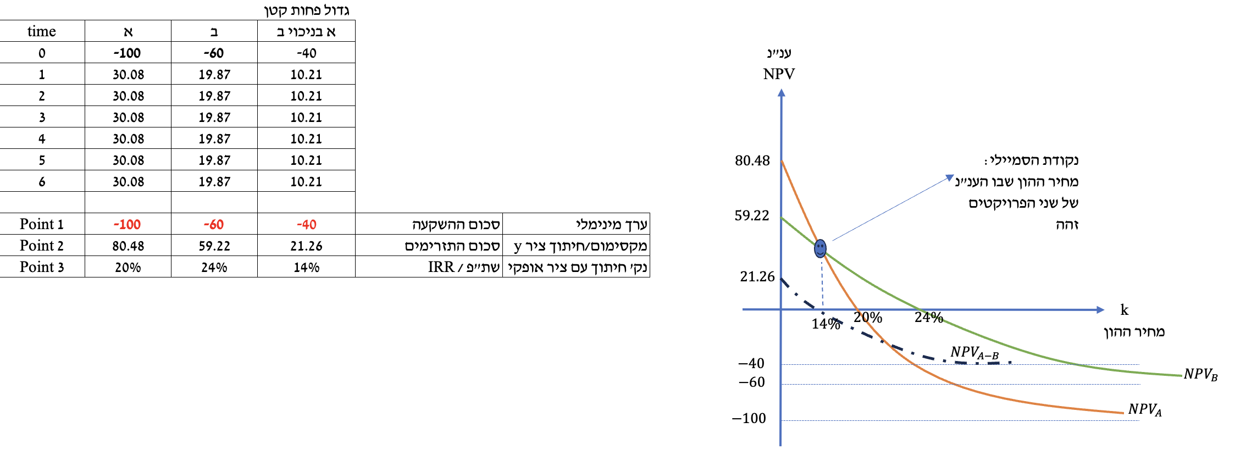

אופן חילוץ ה – IRR של הפרויקט ההפרשי שמהווה את מחיר ההון בנק׳ החיתוך בין עקומי ה – NPV של הפרויקטים שביניהם חושב ההפרש:

$$IRR_{A-B}: -40+10.21*PVFA\left(IRR_{A-B},6\right)=0→IRR_{A-B}≈14\%$$

עוד דבר שאפשר להסיק מנקודת חיתוך זו היא:

במחיר הון של עד 14% מועדף פרויקט A (שכן ענ״נ A גבוה יותר).

במחיר הון של מעל 14% מועדף פרויקט B (שכן ענ״נB גבוה יותר).

בהיבט סתירה בין NPV ו- IRR:

בכל מחיר הון – ה IRR גבוה יותר בפרויקט B (כי ה – IRR אוטונומי, בלתי תלוי במחיר ההון)

כדי למצוא סתירה – נדרש למעשה למצוא את אותם מחירי הון שבהם ה – NPV של פרויקט A גבוה יותר. וזה קורה כאשר מחיר ההון נמוך מ-14%.

**ה. השתמשו בגישת הפרויקט ההפרשי כדי ליישב את הסתירה בין דירוג לפי ענ״נ לבין דירוג לפי שת״פ**

|  |  |  |
| --- | --- | --- |
|  | NPV  k=4% | IRR |
| פרויקט א | 57.679 | 20% |
| פרויקט ב | 42.159 | 24% |
| פרויקט הפרשי |  | 14% |

נניח שהמשקיע משה מתעקש לבצע דווקא את פרויקט ב מבין הפרויקטים א ו-ב. ניסיתם בכל הכוח לשכנע אותו שדווקא פרויקט א עדיף; שהרי הוא מניב ערך כספי גבוה יותר, שעקבי יותר עם מטרת הפירמה (השאת עושר בעלים) ושסיבת הסתירה היא גודל השקעה שונה. אבל משה התעקש. מבחינתו: ״אני, לא מעניין אותי אני. מבחינתי רק השת״פ יקבע״.

כדי לשכנע את משה להעדיף לפי שת״פ את פרויקט א, נאמר לו את הדבר הבא:

״משה היקר. אין בעיה. נלך על ב. אתה יכול לפתוח שמפניה. אבל האם בנוסף לכך במידה ותוכל תרצה לבצע גם פרויקט נוסף, שה - IRR שלו 14%?״

משה חושב עם עצמו ואומר: ממ... זה בנוסף נכון? לא במקום פרויקט ב? ומחיר ההון של החברה עדיין 4%. משה אמור להסכים: כי ה-IRR בשיעור 14% גבוה ממחיר ההון 4%.

ואז נאמר לו: משה יקירנו, ישמעו נא אוזניך מה שפיך מדבר!

כשהצענו לך לבחור בין A ל- B, אמרת שאתה רוצה B.

אך כשהצענו לך בנוסף את A-B אמרת שהוא טוב לך גם.

במלים אחרות, אתה טוען ש:

$$B+\left(A-B\right)≻B→A≻B$$

כלומר שינוי אופן ההצגה של פרויקט A ככזה המורכב משני חלקים: פרויקט B והפרויקט ההפרשי, הוביל להעדפת A על פני B גם לפי שת״פ, משכך - יישוב הסתירה.

**שאלה 49.0.2 – חישובי כדאיות פרויקטים במקרה של הלוואות – פירוט וגרפים (שאלה גדולה)**

קוקי צריך 200,000 ש״״ח לתקופה של 4 שנים. לשם כך יכול ליטול הלוואה שתפרע בשיטת לוח סילוקין רגיל או בשיטת לוח סילוקין שפיצר. ההלוואות נושאות ריבית שנתית בשיעור 10% לשנה.

נדרש:

1. מהו תזרים המזומנים הצפוי בכל חלופה?
2. מהו השת״פ של כל חלופה?
3. הציגו על גבי מערכת צירים אחת את עקומות הענ״נ של ההלוואות כפונקציה של מחיר ההון.
4. הציגו את תזרים המזומנים של הפרויקט ההפרשי.
5. הוסיפו התייחסות לפרויקט ההפרשי במסגרת התרשים מנדרש ג.
6. עבור אילו מחירי הון יועדף כל אחד מהפרויקטים / חלופות ההלוואה?

**שאלה 49.1 - כדאיות פרויקטים**

חברת ״פלפולוני״ ניצבת בפני הזדמנויות ההשקעה (הפרויקטים) הבאים. ידוע שמחיר ההון של פלפלוני הוא 12%. ערכים שליליים מופיעים בסוגריים.

|  |  |  |  |  |  |
| --- | --- | --- | --- | --- | --- |
| פרויקט / שנה | 0 | 1 | 2 | 3 | 4 |
| א | (19,946) | 9,000 | 9,000 | 9,000 | 9,000 |
| ב | (47,232) | 20,000 | 20,000 | 20,000 | 20,000 |

1. חשבו ענ״נ, שת״פ ומדד רווחיות לכל אחד מהפרויקטים.
2. בהנחת אי תלות בין הפרויקטים, באיזה / באילו מהם תשקיע החברה לפי כל קריטריון?
3. בהנחה שהפרויקטים מוציאים זה את זה, באיזה / באילו מהם תשקיעו לפי כל קריטריון?
4. מהם הגורמים לסתירה בין ענ״נ לשת״פ ככל שקיימים, בהיבט דירוג הפרויקטים מסעיף ג׳?
5. השתמשו בניתוח הפרויקט ההפרשי על מנת ליישב את הסתירה.
6. שרטטו את עקומות הענ״נ כפונקציה של מחיר ההון, וכן את עקומת הענ״נ של הפרויקט ההפרשי.

פתרון:

כאשר אני מקבל רשימת פרויקטים ארצה לדעת כיצד לחשב את ערכי הקריטריונים שיהוו אינדיקציה לכדאיותם. קיימים 2 אינדיקטורים מרכזיים (ו-2 שוליים יותר). המרכזיים הם:

1. [מרכזי] ענ״נ - ערך נוכחי נקי - NPV - Net Present Value: שווי בהווה (במונחי ערך נוכחי) של כלל תזרימי הפרויקט, חיוביים ושליליים כאחד. אם הענ״נ חיובי, זה אומר שהפרויקט כדאי.
2. [מרכזי] שת״פ - שיעור תשואה פנימי - IRR - Internal Rate of Return: משקף את התשואה באחוזים על ההשקעה בפרויקט. אם השת״פ גבוה יותר ממחיר ההון (עלות גיוס ההון בחברה ; התשואה שדורשים משקיעיה) הפרויקט כדאי.
3. [שולי] מדד הרווחיות - קריטריון יחסי שבוחן את הפרופורציה בין הערך הנוכחי של התקבולים לערך הנוכחי של התשלומים (בערך מוחלט). ערך גבוה מ-1 משמעו שהפרויקט כדאי.
4. [שולי] החזר הון שנתי - קריטריון שונה שמחשב את הסכום התקופתי של ההכנסה שתצדיק את הפרויקט.

**א. חשבו ענ״נ, שת״פ ומדד רווחיות לכל אחד מהפרויקטים**

מחיר הון 12%

|  |  |  |  |  |  |
| --- | --- | --- | --- | --- | --- |
| פרויקט / שנה | 0 | 1 | 2 | 3 | 4 |
| א | (19,946) | 9,000 | 9,000 | 9,000 | 9,000 |
| ב | (47,232) | 20,000 | 20,000 | 20,000 | 20,000 |

**חישוב ענ״נ - ערך נוכחי נקי מצרפי (שווי כספי) לכל פרויקט:**

$$NPV_{A}=-19,946+9,000*PVFA\left(12\%,4\right)=7,390$$

$$NPV_{B}=-47,232+20,000*PVFA\left(12\%,4\right)=13,515$$

**חישוב שת״פ - שיעור תשואה פנימי:**

בונים את משוואת הענ״נ של כל פרויקט.

מציבים במקום מחיר ההון את ה - IRR כנעלם.

משווים את כל המשוואה ל-0.

מחלצים את IRR.

$$IRR_{A}: -19,946+9,000*PVFA\left(IRR_{A},4\right)=0→PVFA\left(IRR_{A},4\right)=2.216→IRR_{A}=28.65\%$$

$$IRR_{B}: -47,232+20,000*PVFA\left(IRR_{B},4\right)=0→PVFA\left(IRR_{B},4\right)=2.362→IRR_{B}=25\%$$

חישוב מדד הרווחיות:

$$PI=\frac{PV_{תקבולים}}{|PV_{תשלומים}|}=\frac{NPV+I_{0}}{I_{0}}$$

כאשר:

הערך $NPV$ הוא ענ״נ הפרויקט.

הערך $I_{0}$ הוא סכום ההשקעה הראשונית בפרויקט, בערך מוחלט.

$$PI_{A}=\frac{7,390+19,946}{19,946}=1.37$$

$$PI_{A}=\frac{13,515+47,232}{47,232}=1.29$$

**ב. בהנחת אי תלות בין הפרויקטים, באיזה / באילו מהם תשקיע החברה לפי כל קריטריון?**

ריכוז הממצאים (״בלתי תלויים״ = אפשר לבצע מה שנרצה, את שניהם, רק אחד, אף אחד...):

|  |  |  |  |
| --- | --- | --- | --- |
| קריטריון | פרויקט א | פרויקט ב | מה כדאי לבצע לפי הקריטריון? |
| NPV ענ״נ - | 7,390 | 13,515 | בהנחת אי תלות / מגבלה, כדאי לבצע כל פרויקט שה - NPV שלו חיובי. לכן, יבוצעו שני הפרויקטים. |
| IRR - שת״פ | 28.65% | 25% | בהנחת אי תלות / מגבלה, כדאי לבצע כל פרויקט של השקעה שעבורו השת״פ (התשואה מהפרויקט) גבוהה ממחיר ההון. כאן - שניהם כדאיים, כי תשואות שני הפרויקטים גבוהות ממחיר ההון, 12%. |
| PI - מדד הרווחיות | 1.37 | 1.29 | בהנחת אי תלות / מגבלה, כדאי לבצע כל פרויקט שעבורו מדד הרווחיות גבוה מ-1. כאן, שני הפרויקטים כדאיים. |

**ג. בהנחה שהפרויקטים מוציאים זה את זה, באיזה / באילו מהם תשקיעו לפי כל קריטריון?**

ראינו שכל הפרויקטים כדאיים עקרונית, ואת כולם כדאי לבצע בהיעדר מגבלה. אלא שאם הפרויקטים מוציאים זה את זה - המשמעות היא שניתן לבצע אחד מביניהם בלבד. ולכן, לפי כל קריטריון יועדף לביצוע הפרויקט שערך הקריטריון המתאים שלו מירבי.

|  |  |  |  |
| --- | --- | --- | --- |
| קריטריון | פרויקט א | פרויקט ב | מה יועדף לביצוע לפי הקריטריון? |
| NPV ענ״נ - | 7,390 | 13,515 | פרויקט ב |
| IRR - שת״פ | 28.65% | 25% | פרויקט א |
| PI - מדד הרווחיות | 1.37 | 1.29 | פרויקט א |

**ד. מהם הגורמים לסתירה בין ענ״נ לשת״פ ככל שקיימים, בהיבט דירוג הפרויקטים מסעיף ג׳?**

הגורמים לכך שנוצרה סתירה בין הפרויקט הממקסם ערך כספי (ב) לבין הפרויקט הממקסם תשואה באחוזים (א) נובעת מגודל השקעה שונה בפרויקטים. בפרויקט ב, גודל ההשקעה גבוה יותר, ולכן למרות שהתשואה היחסית באחוזים נמוכה יותר - היא מתרגמת לערך כספי גבוה יותר.

**ה. השתמשו בעקרון הפרויקט ההפרשי כדי ״ליישב את הסתירה״ בדירוג בין NPV ו-IRR**

תחילה, נזכיר את המבנה התזרימי של הפרויקטים א ו-ב בפני עצמם:

|  |  |  |  |  |  |
| --- | --- | --- | --- | --- | --- |
| פרויקט / שנה | 0 | 1 | 2 | 3 | 4 |
| א | (19,946) | 9,000 | 9,000 | 9,000 | 9,000 |
| ב | (47,232) | 20,000 | 20,000 | 20,000 | 20,000 |

הפרויקט ההפרשי הוא פרויקט דמיוני שמוגדר בתור פרויקט שתזרימיו הם ההפרש בין תזרימי הפרויקטים ״המתחרים״ או ״המוציאים את זה״. אנחנו נוהגים לבצע הפחתה של הפרויקט ה״קטן״ מהפרויקט ה״גדול״: כלומר, במקרה זה, נפחית מתזרימי פרויקט ב (הוא הגדול - השקעה גדולה, הכנסות גבוהות) את תזרימי פרויקט ב. כך נקבל:

|  |  |  |  |  |  |
| --- | --- | --- | --- | --- | --- |
| פרויקט / שנה | 0 | 1 | 2 | 3 | 4 |
| א | (19,946) | 9,000 | 9,000 | 9,000 | 9,000 |
| ב | (47,232) | 20,000 | 20,000 | 20,000 | 20,000 |
| **ב בניכוי א = הפרשי** | **(27,286)** | **11,000** | **11,000** | **11,000** | **11,000** |

כאשר דנים בפרויקט ההפרשי, מקובל לחשב את ה - IRR שלו. איך נחשב את ה - IRR? עלינו לבנות משוואה המבטאת את הערך הנוכחי של כל תזרימי הפרויקט ההפרשי, להציב את מחיר ההון (IRR) כנעלם, ולהשוות ל-0:

$$IRR→NPV_{הפרשי}=0→ -27,286+11,000*PVFA\left(IRR,4\right)=0$$

בהמשך פיתוח נקבל:

$$11,000*PVFA\left(IRR,4\right)=27,286$$

ואז:

$$PVFA\left(IRR,4\right)=\frac{27,286}{11,000}$$

ואז בחילוץ מלוח א-4 מקבלים בקירוב:

$$PVFA\left(IRR,4\right)=2.48→IRR≈22\%$$

*כעת, במפגש קודם ראינו ש:*

|  |  |  |
| --- | --- | --- |
| קריטריון | פרויקט א | פרויקט ב |
| NPV ענ״נ - | 7,390 | 13,515 |
| IRR - שת״פ | 28.65% | 25% |

בנוסף כעת אני יודע ש:

|  |  |  |  |
| --- | --- | --- | --- |
| קריטריון | פרויקט א | פרויקט ב | הפרשי |
| NPV ענ״נ - | 7,390 | 13,515 |  |
| IRR - שת״פ | 28.65% | 25% | 22% |

בנוסף ידוע שמחיר ההון של החברה הוא 12%.

נפנה כעת ליישוב הסתירה:

* לפי NPV מועדף פרויקט ב.
* לפי IRR מועדף פרויקט א.
* נניח שאנחנו רוצים לבנות קונסטרוקציה שתגרום לכך שגם לפי IRR פרויקט ב יהיה כדאי.
* לשם כך, נגדיר את הפרויקט ההפרשי בתור פרויקט ״נוסף״ שהחברה יכולה לבצע.
* כאשר נבחן את כדאיות ההפרשי לפי IRR, אנחנו נטען ש:
  + מבין הפרויקטים א ו-ב לפי IRR מועדף א.
  + אבל בנוסף ל-א, במידה וניתן, כדאי לבצע גם את הפרויקט ההפרשי:
 $$IRR_{הפרשי}=22\%>12\%=k$$

 + מה שזה אומר בעצם: אם המשקיע יכול לבחור בין ״א״ לבדו, לבין ״א״ + ״הפרשי״, הוא יעדיף לפי IRR את א+ההפרשי.
  + אבל א + ההפרשי = הוא פרויקט ב! ומדוע? כי ההפרשי הוא ב בניכוי א:
 $$A+הפרשי=A+\left(B-A\right)=B$$

 + כך קיבלנו שגם לפי השת״פ, אם נפצל את פרויקט B השלם, לשני פרויקטים שהם בדיוק אותו דבר, פרויקט B (העדיף לפי ענ״נ) יועדף - וכך יישבנו את הסתירה בין ענ״נ לבין שת״פ.

**ו. שרטוט עקומות הענ״נ של כל הפרויקטים כפונקציה של מחיר ההון - לרבות NPV הפרשי**



**שאלה 50 - הגדרה ומשמעות בסיסית - של פרויקטים לא קונבנציונליים**

הסבירו את המונח ״פרויקטים לא קונבנציונלים״ והדגימו באופן גרפי את הקושי בקבלת החלטות על בסיס כלל השת״פ לאורו.

פתרון:

* מבוא: ככלל, הפרויקט שהוצג בשאלה קודמת הוא פרויקט ״קלאסי״ (קונבנציונלי) של השקעה. לא העמקנו בכך, אך הוא מתאפיין בתזרים שלילי שלאחריו תזרימים חיוביים בלבד.
* פרויקט קלאסי (קונבנציונלי) מסוג אחר הוא פרויקט של (נטילת) הלוואה. פרויקט של הלוואה מתאפיין בתזרים חיובי שלאחריו תזרימים שליליים בלבד.
* בכל סוגי הפרויקטים הקונבנציונליים (השקעות או הלוואות) סימן תזרימי המזומנים מתהפך (ממינוס לפלוס במקרה של השקעות, ומפלוס למינוס במקרה של הלוואות) פעם אחת בלבד.
* לעומתם, קיימים גם פרויקטים ״לא קונבנציונליים״. פרויקטים אלו הם פרויקטים שמספר היפוכי הסימן של תזרימיהם (מסימן חיובי לשלילי ולהפך) **שונה מ-1**.

נדגים:

|  |  |  |  |  |  |
| --- | --- | --- | --- | --- | --- |
| פרויקט | 0 | 1 | 2 | 3 | 4 |
| א | 400- | 100- | 80 | 200 | 900 |
| ב | 500 | 100- | 200- | 300- | 150- |
| ג | 800 | 800 | 800 | 2,000- | 2,000- |
| ד | 400- | 800- | 2,000 | 100- | 200- |
| ה | 1,000- | 2,000- | 3,000- | 4,000- | 5,000- |
| ו | 1,000 | 2,000 | 3,000 | 4,000 | 5,000 |

פרויקט א: קונבנציונלי של השקעה. קונבנציונלי = היפוך סימן אחד. והוא של השקעה כי התזרימים הראשונים שליליים.

פרויקט ב: קונבנציונלי של הלוואה. קונבנציונלי = היפוך סימן אחד. והוא של הלוואה - כי התזרים הראשון חיובי והתזרימים העוקבים שליליים.

פרויקט ג: קונבנציונלי של הלוואה.

פרויקט ד: לא קונבנציונלי (שני היפוכי סימן).

פרויקטים ה, ו: פרויקטים לא קונבנציונליים (גם אפס היפוכי סימן = לא קונבנציונלי).

**פרויקטים לא קונבנציונליים אינם ניתנים לשיפוט על פי כלל השת״פ / IRR הואיל ומספר השת״פים הוא עד מספר היפוכי הסימן. כלומר: ייתכן שלא יהיה שת״פ בכלל או שיהיו כמה שת״פים.**

**להלן תרשים המתאר את התצוגה הגנרית של פרויקטים קונבנציונליים (של השקעה ושל הלוואה) ושל כדאיותם של פונקציית ההפרש בין מחיר ההון לשת״פ:**



להלן דוגמאות לתרשימים (לא ממצה) לפרויקטים לא קונבנציונליים, הממחישים את הבעייתיות / היעדר האפשרות להכרעה בדבר כדאיותם לפי שת״פ:



כשאני מזהה פרויקטים לא קונבנציונליים, ישר אני נלחץ ואומר לעצמי: ״וואי רק שלא אנסה לשפוט כדאיות לפי שת״פ... .כי השת״פ פה השתגע״.

**שאלה 51 - פרויקטים קונבציונליים וקשר בין ענ״נ לשת״פ במקרה של פרויקט בודד**

פרויקט השקעה קונבנציונלי הוא בעל ענ״נ חיובי.

1. האם ניתן לומר שהפרויקט כדאי גם לפי קריטריון השת״פ.
2. האם ניתן לומר שהפרויקט כדאי לפי קריטריון מדד הרווחיות?

פתרון:

1. אכן, עבור פרויקטים קובנציונליים של השקעה (עקום ענ״נ היורד משמאל לימין וחותך את ציר ה - k בנקודה ספציפית אחת ויחידה) תמיד מתקיים שענ״נ חיובי משמעו במקביל ש- k<IRR קרי השת״פ גבוה ממחיר ההון, כלומר הפרויקט כדאי גם לפי כלל השת״פ (ראו תרשים בעמוד הקודם).
2. קריטריון מדד הרווחיות הוא קריטריון יחסי המודד את הפרופורציה שבין הערך הנוכחי של התקבולים לבין הערך הנוכחי של התשלומים.

$$PI=\frac{PV_{תקבולים}}{|PV_{תשלומים}|}$$

מדד זה יעיד על כדאיות השקעה, אם היחס גדול מ-1. וכמובן שמשמעות הדבר היא גם ענ״נ חיובי. במלים אחרות: עצם הענ״נ החיובי מוביל למדד רווחיות גבוה מ-1 ולכדאיות לאורו.

**כשמדובר בפרויקט קובנציונלי של השקעה ועוסקים בפרויקט אחד ספציפי ולא בדירוג פרויקטים המוציאים זה את זה - נשמרת עקביות לפי כל הקריטריונים: ענ״נ חיובי משמעו כדאיות לפי שת״פ וכן כדאיות לפי מדד הרווחיות. הערה של מר משה קורסיאס 2.2.2024: שי, אנא הדגש לסטודנטים: העקביות נשמרת תמיד לפי כל הקריטריונים בפרויקטים קונבציונליים של השקעה; אבל לא נובע מכך שהעקביות מופרת בין PI וענ״נ בפרויקטים אחרים. בפרט, לאור ההגדרה של קריטריון PI, הרי ברור ש - PI גדול מ-1 משמעו ענ״נ חיובי (ראו עמוד קודם) וזאת ללא תלות בסוג הפרויקט.**

**שאלה 52 - חזרה על פרויקטים**

באפשרותך להשקיע באחד מבין 3 הפרויקטים הבאים:

|  |  |  |  |  |  |  |
| --- | --- | --- | --- | --- | --- | --- |
|  | 0 | 1 | 2 | 3 | 4 | 5 |
| א | 100- | 200 | 200 | 200 | 200 |  |
| ב | 300- | 150 | 250 | 700 |  |  |
| ג | 200- | 100 | 200 | 300 | 400 | 500 |

מחיר ההון של החברה הוא 5% לשנה.

בחירה בפרויקט א מחייבת לחזור עליו פעמיים, בחירה בפרויקט ב מחייבת לחזור עליו אינסוף פעמים ועל פרויקט ג לא ניתן לחזור. מהו הפרויקט שיועדף?

פתרון:

שימו לב! חשוב מאד לחדד את ההבדל בין שאלות הדנות בעצם הכדאיות של פרויקט בודד העומד בפני עצמו (כגון השאלה הקודמת) לבין **שאלות המבקשות לדרג מספר פרויקטים / לבחור ביניהם. ככלל, הקריטריון הדומיננטי המוביל למסקנה כלכלית נכונה לצורך זה הוא קריטריון הענ״נ בלבד.**

שימו לב, ציינו שלפחות על חלק מהפרויקטים נדרש לחזור (לבצע שוב לאחר סיום הביצוע שלהם). כדי לתפעל מצב כזה, נתחיל בחישוב נאיבי פשוט של ה - NPV הבסיסי של כל פרויקט ״למחזור הפעלה אחד״. לאחר מכן, נראה כיצד אפשר לתקנן אותו כדי לגלם את אפשרות החזרה.

ענ״נ פרויקט א פשוט מאד לחישוב - הואיל ותזרימי ההכנסה שלו הם בגדר סדרה:

$$NPV_{א}=-100+200*PVFA\left(5\%,4\right)=-100+200*3.546=609.2$$

*ענ״נ פרויקט ב כולל השקעה ראשונית שלאחריה 3 תזרימים השונים לחלוטין זה מזה. לכן, אי אפשר לחשב ערך נוכחי תוך שימוש בנוסחת סדרה, אלא נחשב* PV *לכל תזרים עתידי בנפרד, כתזרים בודד, ונסכום:*

$$NPV_{ב}=-300+150*{\left(1+5\%\right)}^{-1}+250*{\left(1+5\%\right)}^{-2}+700*{\left(1+5\%\right)}^{-3}=674.3$$

*ענ״נ פרויקט ג - כולל גם הוא השקעה ראשונית שאחריה תזרימים משתנים:*

$$NPV_{ג}=-200+100*{1.05}^{-1}+200*{1.05}^{-2}+300*{1.05}^{-3}+400*{1.05}^{-4}+500*{1.05}^{-5}$$

$$NPV_{ג}=1,056.6$$

כל זה היה נכון למחזור הפעלה אחד; כלומר **בשלב ראשון** התעלמנו לחלוטין מהצורך / האפשרות לחזור על חלק מהפרויקטים. נרכז את הממצאים:

|  |  |  |
| --- | --- | --- |
| פרויקט | משך מחזור הפעלה אחד | NPV - מחזור הפעלה אחד |
| א | 4 | 609.2 |
| ב | 3 | 674.3 |
| ג | 5 | 1,056.6 |

**בשלב השני (הבא)** - צריך להתייחס לחזרתיות. בהקשר זה, כדי לבצע חישוב שווי פרויקטים החוזרים על עצמם, ניתן להתייחס לכל ענ״נ של מחזור הפעלה אחד - כאל תזרים שתדירותו היא כמשך מחזור הפעלה של הפרויקט. ולמה כוונתי? פרויקט א הוא ל-4 שנים. הענ״נ שלו לזמן 0 הוא 609.2. אך אם נחזור על הפרויקט הזה, המשמעות היא שבזמן 4 נוצר שוב ענ״נ זהה בסכום כזה.

|  |  |  |  |  |  |
| --- | --- | --- | --- | --- | --- |
|  | 0 | 1 | 2 | 3 | 4 |
| א | 609.2  ענ״נ מחזור  הפעלה 1 |  |  |  | 609.2  ענ״נ מחזור הפעלה 2 |

נתאם את מחיר ההון שהוא 5% לשנה, לתקופת מחזור הפעלה אחד של הפרויקט (בפרויקט א - 4 שנים) יש לשים לב שמחיר ההון הוא תמיד במונחים של ריבית אפקטיבית, ולכן ההתאמה היא באמצעות חזקה מתאימה:

$${\left(1+5\%\right)}^{4}-1=21.55\%$$

ואז הענ״נ המצרפי לביצוע פרויקט א פעמיים יהיה:

$$NPV_{א.פעמיים}=609.2*PVFA\left(21.55\%,2\right)*\left(1+21.55\%\right)$$

הואיל ושיעור הריבית איננו עגול, נחשב את ערך PVFA באמצעות נוסחאתו המתמטית:

$$PVFA\left(r,t\right)=\frac{1-\frac{1}{{\left(1+r\right)}^{t}}}{r}=\frac{1-\frac{1}{{\left(1+21.55\%\right)}^{2}}}{21.55\%}≈1.5$$

נציב ונקבל את הענ״נ הכולל הנובע מהפעלת פרויקט א פעמיים:

$$NPV_{א.פעמיים}=609.2*1.5*\left(1+21.55\%\right)=1,110.7$$

הסבר:

הענ״נ של מחזור הפעלה מהוון כמספר מחזורי ההפעלה ובמחיר ההון המתאים לתקופת הפעלה - 4 שנים. אלא, שהואיל והערך של הענ״נ המייצג את ה״תזרים״ הראשון הוא בזמן 0, והואיל וערך נוכחי של סדרה מוביל תמיד לנקודת הזמן שהיא ״תקופת היוון אחת אחורה״ ביחס למועד התזרים הראשון, הרי שקופצים 4 שנים אחורה, והביטוי $609.2*PVFA\left(21.55\%,2\right)$ ייצג את הענ״נ לזמן 4-. כדי לתקן לזמן 0, כפלנו שוב ב-1 ועוד מחיר ההון ל-4 שנים.

נעבור כעת ל**פרויקט ב**. זהו פרויקט שמשך ביצועו (ולכן פרק הזמן בין התרחשויות הענ״נ שלו) 3 שנים. כמו כן, על פרויקט זה חוזרים לאינסוף:

|  |  |  |  |  |  |  |
| --- | --- | --- | --- | --- | --- | --- |
|  | 0 |  | 3 |  | 6 | ... לאינסוף |
| ב | 674.3  ענ״נ מחזור הפעלה 1 |  | 674.3  ענ״נ מחזור הפעלה 2 |  | 674.3  ענ״נ מחזור הפעלה 3 |  |

כדי לחשב ערך נוכחי לסדרה אינסופית זו, שתדירות תזרימיה 3 שנים, נחשב את מחיר ההון התלת שנתי. כזכור, הוא היה בשיעור 5% לשנה, ולכן לתקופה של 3 שנים ערכו:

$${\left(1+5\%\right)}^{3}-1=15.7625\%$$

ערך נוכחי של סדרה אינסופית (פרויקט ב מתאים לכך, בהינתן החזרתיות עליו לאינסוף) מתקבל על ידי חלוקת התזרים הקבוע במחיר ההון לתקופת תשלום:

$$NPV_{בEnsof}=\frac{674.3}{15.765\%}*\left(1+15.765\%\right)=4,951$$

כעת, לאחר ששירשרנו (התייחסנו לדרישה / לצורך לחזור על חלק מהפרויקטים ולחשב את ענ״נם המתואם בהתאם), התוצאות הן:

|  |  |
| --- | --- |
| פרויקט | ענ״נ |
| א - ביצוע פעמיים (8 שנים) | 1,111 |
| ב - ביצוע לאינסוף | 4,951 |
| ג - ביצוע פעם אחת | 1,057 |

ולכן יש להעדיף את פרויקט ב.

**שאלה 53 - שימוש בהגדרת השת״פ לחילוץ תזרימים - לבית**

פרח בע״מ שוקלת לבצע את אחד מבין הפרויקטים הבאים:

|  |  |  |  |  |  |
| --- | --- | --- | --- | --- | --- |
|  | 0 | 1 | 2 | 3 | 4 |
| א | 100- | x | x | x | x |
| ב | 60- | y | y | y | y |

ידוע שהשת״פ של פרויקט א הוא 15%, והשת״פ של פרויקט ב הוא 20%.

נדרש 1: חשבו את x ואת y.

נדרש 2: חשבו את השת״פ של הפרויקט ההפרשי.

פתרון:

נדרש 1: ההגדרה המתמטית של השת״פ קובעת, שאם נחשב NPV לפרויקט, ונציב בתור מחיר ההון את השת״פ, אזי התוצאה היא אפס (השת״פ הוא מחיר ההון התיאורטי המאפס את הענ״נ). בהתאם להגדרה זו:

$$NPV_{א}=0=-100+x*PVFA\left(15\%,4\right)→x≈35.026$$

$$NPV_{ב}=0=-60+y*PVFA\left(20\%,4\right)→y≈23.175$$

*נדרש 2:*

|  |  |  |  |  |  |
| --- | --- | --- | --- | --- | --- |
|  | 0 | 1 | 2 | 3 | 4 |
| א | 100- | 35.026 | 35.026 | 35.026 | 35.026 |
| ב | 60- | 23.175 | 23.175 | 23.175 | 23.175 |
| הפרשי: א בניכוי ב | 40- | 11.851 | 11.851 | 11.851 | 11.851 |

כדי לחשב את שת״פ הפרויקט ההפרשי, כזכור, יש לבנות משוואת ענ״נ, להציב בה את מחיר ההון כנעלם, ולהשוותה לאפס.

$$NPV_{Hefreshi}=-40+11.851*PVFA\left(IRR,4\right)=0→IRR=7.157\%$$

הערה חשובה: את ה - IRR פתרתי באקסל, וזאת מהטעם שבנתונים שבניתי, הריבית המתקבלת איננה עגולה, ולא ניתן יהא לאתרה בצורה ברורה בלוח א-4. במטלות, על פי רוב, הריבית שתחולץ תהיה עגולה ומתואמת ללוח באופן מלא.

**שאלה 54 - קבלת הכספים מוקדם / מאוחר - השפעה על כדאיות ועל שת״פ - לבית**

שני פרויקטים דורשים השקעה ראשונית זהה, ומניבים תקבולים בסכום כולל זהה. אלא שבפרויקט א התקבולים הגבוהים מתקבלים בשנים הראשונות, והקטנים בשנים האחרונות, ובפרויקט ב התקבולים הגבוהים מתקבלים בשנים האחרונות, והקטנים בשנים הראשונות.

1. איזה פרויקט כדאי יותר?
2. לאיזה פרויקט שת״פ גבוה יותר?

פתרון:

1. בהגדרה, קבלת עיקר הכספים מוקדם יותר מגדילה את ערכם הנוכחי (את הענ״נ), את שוויים ואת הכדאיות. לכן פרויקט א עדיף.
2. בהגדרה, קבלת הכסף מוקדם יותר מקטינה את סכום ההשקעה, וגורמת לתשואה להיות מחושבת ביחס לקרן השקעה קטנה יותר, מה שמגדיל את התשואה באחוזים - כלומר, את השת״פ.

במפגש המחשנו טיעונים אלו על בסיס אקסל:

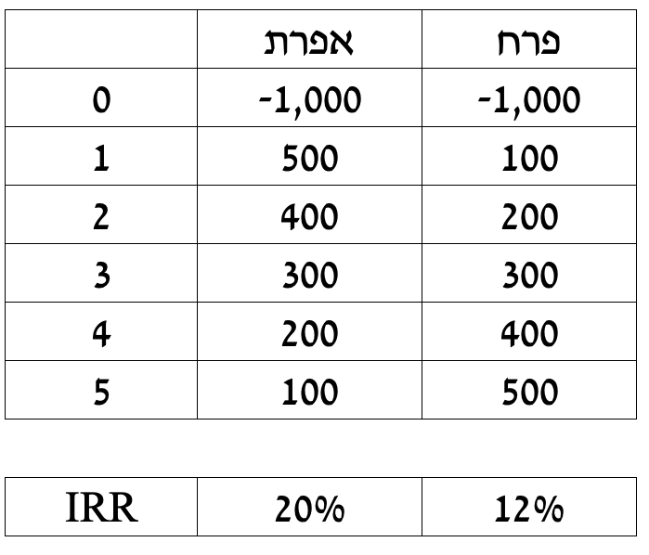

**שאלה 54.1 - בחירת תמהיל פרויקטים מיטבי במקרה של מגבלת תקציב**

לחברה הוצעו להשקעה 5 פרויקטים:

|  |  |  |  |
| --- | --- | --- | --- |
| פרויקט | השקעה באלפי ש״ח | מדד הרווחיות | ענ״נ |
| א | 1,000 | 1.15 | 150 |
| ב | 600 | 1.2 | 120 |
| ג | 300 | 0.83 | ? |
| ד | 700 | 1.17 | 119 |
| ה | 900 | 1.1 | 90 |

החברה כפופה למגבלת תקציב של 2,000,000 ש״ח (2,000 אלפי ש״ח). בנתונים אלו, הפרויקטים שייבחרו יגדילו את ערך הפירמה ב:

1. 240 א׳ ש״ח
2. 269 א׳ ש״ח
3. 270 א׳ ש״ח
4. 210 א׳ ש״ח
5. 209 א׳ ש״ח

רקע ופתרון (התשובה **ג**, להלן פתרון):

כאשר נדרש לבחור בין פרויקטים המוציאים זה את זה ו/או כאשר קיימת מגבלת תקציב - שוב תתכן סתירה בין הקריטריונים. והמלך שלנו, הקריטריון הכלכלי הנכון לבחירה, זה שממקסם את ערך הפירמה ולפיו נפעל אלא אם כן ביקשו מפורשות אחרת - הוא קריטריון ה - NPV.

במלים אחרות, אם אקבל טבלת פרויקטים שמפוצצת בנתוני NPV, IRR, PI ואדרש לבחור בתמהיל מיטבי בכפוף למגבלת השקעה מקסימלית פשוט אבחן את הענ״נ המצרפי המתאפשר מכל צירוף פרויקטים העומד במגבלת התקציב - ואבחר את המקסימלי נקודה.

בתור התחלה, נעיף החוצה פרויקטים בעלי ענ״נ שלילי / מדד רווחיות קטן מ-1 / שת״פ נמוך ממחיר ההון (במקרה של השקעות). כך שאת ג אני שולל במיידי.

|  |  |  |  |
| --- | --- | --- | --- |
| פרויקט | השקעה באלפי ש״ח | מדד הרווחיות | ענ״נ |
| א | 1,000 | 1.15 | 150 |
| ב | 600 | 1.2 | 120 |
| ד | 700 | 1.17 | 119 |
| ה | 900 | 1.1 | 90 |

נבחן את הוריאציות המתאפשרות בסכום השקעה מצרפי של 2,000:

$$NPV_{A+B}=150+120=270$$

$$NPV_{A+D}=150+119=269$$

$$NPV_{A+E}=150+90=240$$

$$NPV_{B+D}=120+119=239$$

$$NPV_{B+E}=120+90=210$$

$$NPV_{D+E}=119+90=209$$

חברים וחברות, יש לנו מנצח! שילוב הפרויקטים המתאפשר במגבלת התקציב וממקסם את ה-NPV שילוב פרויקטים א ו-ב מה שמוביל לענ״נ מצרפי (=עלייה בערך החברה) בסך של 270 אלפי ש״ח.

**שאלה 54.2 - פרויקטים משלימים**

לחברה הוצע להשקיע ב-2 פרויקטים שערכיהם באלפי ש״ח הם כדלקמן:

|  |  |  |
| --- | --- | --- |
| זמן | פרויקט א | פרויקט ב |
| 0 | 800- | 500- |
| 1 | 180 | 140 |
| 2 | 180 | 140 |
| 3 | 180 | 140 |
| 4 | 180 | 140 |
| 5 | 180 | 140 |

שיעור ההיוון הוא 5%.

הניחו כי קיימת תלות בין ההשקעות, כך שביצוען בו זמנית יוביל לכך שתזרימי פרויקט א יגדלו ב-40 א׳ ש״ח בשנה (מבלי שיחול שינוי בתזרימי פרויקט ב).

מכאן שהחברה תעדיף:

1. להשקיע רק בפרויקט א
2. להשקיע רק בפרויקט ב
3. להשקיע בשני הפרויקטים
4. לדחות את שני הפרויקטים
5. כל יתר התשובות שגויות

רקע ופתרון (התשובה ג - להלן הפתרון):

כפי שאמרה רים: כאשר הפרויקטים הם תלויים, המשמעות היא שביצוע האחד משפיע על האחר ולהפך. במקרה זה, תיארו את סוג התלות במובן זה שכאשר שני הפרויקטים מבוצעים בו זמנית, תזרימי א גדלים ותזרימי ב לא משתנים. מצב כזה של תרומה לתזרים הכולל כתוצאה משילוב הפרויקטים נקרא **פרויקטים משלימים**. בהינתן הצורך לבחון את ביצועם, נייצר 3 חלופות לשם ההחלטה:

חלופה 1: ביצוע א בלבד - לפי נתוניו הקיימים.

חלופה 2: ביצוע ב בלבד - לפי נתוניו הקיימים.

חלופה 3: ביצוע א + ב - לפי הנתונים הקיימים בתוספת השיפור הנובע מביצוע משולב.

כמו כן, מבחינת הקריטריון שניישם, הואיל ולא הגבילו אותנו - כמובן שנלך על הקריטריון שהוא המלך, על הענ״נ - NPV שמיקסומו הוא מטרת החברה העליונה.

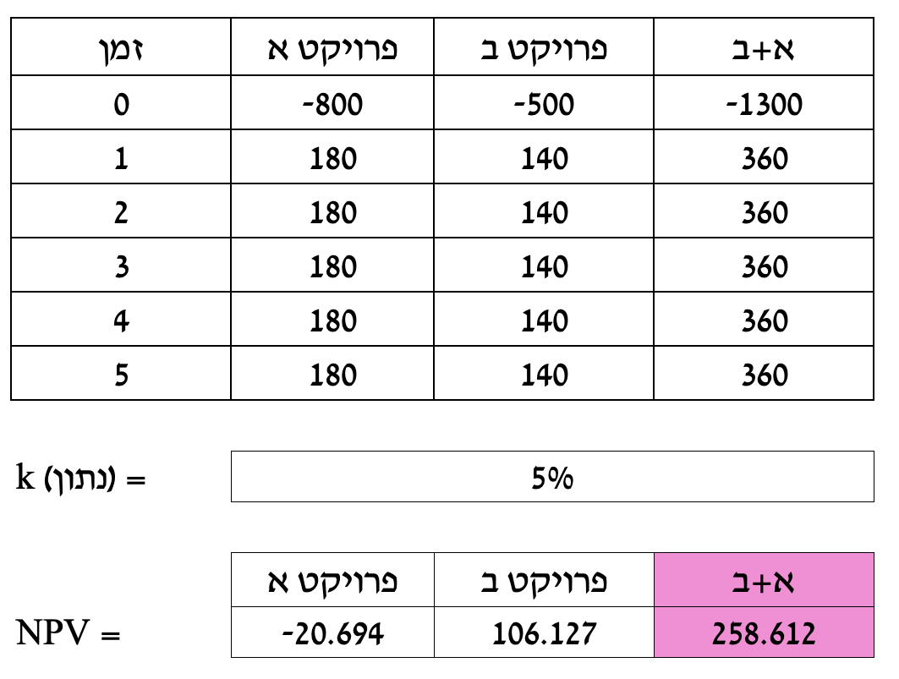

כאשר: תזרימי פרויקטים א+ב בביצוע משותף / יחד הם החיבור של תזרימי ההכנסה של פרויקט א (משנה 1 ואילך) עם תזרימי ההכנסה של פרויקט ב (משנה 1 ואילך) בתוספת 40 (ההשפעה התוספתית של השילוב הנתונה בשאלה).

חישוב הענ״נ של אפשרות בהינתן מחיר הון של 5%:

$$NPV_{A}=-800+180*PVFA\left(5\%,5\right)≈-20.694$$

$$NPV_{B}=-500+140*PVFA\left(5\%,5\right)≈106,127$$

$$NPV_{A+B}=-1,300+360*PVFA\left(5\%,5\right)≈258.612$$

מכאן, שנעדיף לבצע את שני הפרויקטים בו זמנית (כך יתקבל ענ״נ מצרפי מירבי).

**שאלה 54.3 - החזר הון שנתי - חישוב הכנסה מינימלית להצדקת פרויקט**

חברה שוקלת לרכוש מכונה לחימום נקניק. לפי ההסדר עם היבואן התשלומים בגין המכונה יבוצעו בתחילת כל שנה במשך 4 שנים סכום של 200 אלפי ש״ח לשנה. ההכנסות ממכירת המוצר צפויות להתקבל החל מתום השנה ה-4 במשך 6 שנים. בהנחה שמחיר ההון של החברה הוא 15%, מהי ההכנסה השנתית המינימלית אשר תצדיק את ביצוע הפרויקט?

רקע ופתרון:

ככלל, ההכנסה השנתית המינימלית המצדיקה פרויקט היא זו אשר בהינתנה, ה-NPV הוא אפס (מינימום הכדאיות). לפיכך, אם נבנה את משוואת ה - NPV, נציב את סכום ההכנסה התקופתית כנעלם, ונשווה לאפס - חילוץ הנעלם הוא התשובה לשאלה.

מעבר לעובדה בסיסית זו, המושג הנ״ל = הכנסה תקופתית המצדיקה את הפרויקט - נקרא גם ״החזר הון שנתי״. במלים אחרות, אם היו דורשים מאיתנו לחשב את החזר ההון השנתי ולקבוע כדאיות לאורו, הייתי פועל בדיוק באותה הגישה.



|  |  |  |  |  |  |  |  |  |  |  |
| --- | --- | --- | --- | --- | --- | --- | --- | --- | --- | --- |
| זמן | 0 | 1 | 2 | 3 | 4 | 5 | 6 | 7 | 8 | 9 |
| תזרים | 200- | 200- | 200- | 200- | x | x | x | x | x | x |

הסברים: הואיל ו-4 תזרימי העלויות הם בתחילת כל שנה, הרי שבמקום להציבם על ה״ציר״ בזמן 1 עד 4, הם יוצבו בזמן 0 עד 3.

ניצור כאמור את משוואת הענ״נ - שבה התזרים x הוא נעלם - ונשווה לאפס:

$$NPV=-200*PVFA\left(15\%,4\right)*\left(1+15\%\right)+x*PVFA\left(15\%,6\right)*{\left(1+15\%\right)}^{-3}=0$$

נפתח ונקבל:

$$-200*2.855*1.15+x*3.784*{1.15}^{-3}=0$$

כלומר:

$$-656.65+2.488x=0→x≈263.9$$

המשמעות היא שההכנסה השנתית המינימלית שתצדיק את הפרויקט היא כ-263.9. פרשנות נוספת בצד הטכני היא לומר ש״במקרה זה, החזר ההון השנתי הוא 263.9״.

**שאלה 54.4 - מושגי יסוד לגבי תלות בין פרויקטים**

1. הסבירו את המושגים הבאים:

1. פרויקטים בלתי תלויים כלכלית.
2. פרויקטים ״ללא קיצוב הון״.
3. פרויקטים בלתי תלויים כלכלית ללא קיצוב הון.
4. פרויקטים המוציאים זה את זה.

2. הסבירו מהו הקריטריון הרלוונטי לדירוג הפרויקטים / החלטה לגביהם.

פתרון:

1. הסבר המושגים:

1. פרויקטים בלתי תלויים כלכלית כיאה לשמם - אלו הם פרויקטים שניתן לבצע באופן אוטונומי, כאשר ביצוע אחד מהם לא משליך על עצם היכולת לבצע את הפרויקט האחר; וכן לא משפיע לטובה או לרעה על תזרימי הפרויקט האחר. הדגמה: רותם הוא משקיע עשיר במיוחד; מוצע לו לפתוח בורקס בעפולה ו/או חברת סטארט אפ.
2. פרויקטים ״ללא קיצוב הון״ - המונח ״קיצוב הון״ הוא מילה אחרת ל״מגבלת השקעה״. כאשר לחברה מוצע להשקיע במספר פרויקטים, אבל גובה ההשקעה המצרפי שתוכל לבצע מוגבל אנו נאמר שאנו פועלים בעולם עם קיצוב הון. לעומת זאת, בעולם ללא קיצוב הון - אין מגבלת השקעה.
3. פרויקטים בלתי תלויים כלכלית ללא קיצוב הון = לא זאת בלבד שהפרויקטים בלתי תלויים, אין שום מגבלה על היקף השקעה מקסימלי שאליו כפופה החברה (היא תעשה ״מה שבא לה״ מתוך האפשרויות). דעו לכם, שאם אמרו שפרויקטים הם בלתי תלויים, ללא מידע נוסף - המשמעות היא שהם בלתי תלויים ללא קיצוב הון.
4. פרויקטים המוציאים זה את זה - פרויקטים אשר ביצוע האחד מהם מבטל (מוציא) את היכולת לבצע את הפרויקט האחר (ראו בין היתר סעיפים ג ואילך של שאלה 49.1).

**שאלה 54.5 – חישוב ענ״נ כאשר מחיר ההון משתנה**

למשקיע הוצע פרויקט שתזרימיו כדלקמן:

|  |  |  |  |  |  |  |
| --- | --- | --- | --- | --- | --- | --- |
| זמן | 0 | 1 | 2 | 3 | 4 | 5 |
| תזרים | 80,000- | 90,000- | 100,000- | 50,000- | 400,000 | 500,000 |

ידוע שמחיר ההון של החברה הוא 5% לשנה בכל אחת מ-3 השנים הראשונות, ו-10% לשנה בכל שנה לאחר מכן. נדרש: מהו ענ״נ הפרויקט.

פתרון:

ראשית, באיזה תחום בכלל השאלה דנה? לאיזו יחידה אנו קשורים?

הואיל ודנים בפרויקט, שתזרימיו נתונים, והמידע הקיים הוא לגבי מחיר ההון **של החברה**, אני יודע שאני ביחידה 6 – יחידה שדנה בחישובי כדאיות פרויקטים מנקודת ראותן של חברות.

מה זה מחיר ההון? כיצד הוא שונה מריבית? עקרונית – לצרכינו, הוא לא מאד שונה, עדיין מדובר באחוז מסוים שבו נהוון (נחשב PV) לתזרימים העתידיים של הפרויקט. ברמה הפרקטית – בחברות (בשונה מעסקים פרטיים או אנשים פרטיים) קיים מגוון רחב של מקורות מימון – הלוואות מסוגים שונים, אגרות חוב, מניות מסוגים שונים וכן הלאה. לכל מקור מימון כזה קיימת ״ריבית״ (דרישת תשואה / מחיר הון) אחרת מצד משקיעיה.

לאור זאת, למעשה, בחברה יש ״ערכי ריבית שונים ומגוונים״ שכל אחד מהם מייצג מקור מימון שונה. השיקלול של מקורות המימון והריביות בגינם מוביל ל״ריבית משוקללת״ שנקראת ״מחיר הון״.

בתמצית: חישוב ענ״נ פרויקט = ערך נוכחי נטו של כלל תזרימיו = יחידה 6 (מחיר הון = ריבית).

$$NPV=-80,000-90,000*{\left(1+5\%\right)}^{-1}-100,000*{\left(1+5\%\right)}^{-2}-50,000*{\left(1+5\%\right)}^{-3}$$

$$+400,000*{\left(1+10\%\right)}^{-1}*{\left(1+5\%\right)}^{-3}+500,000*{\left(1+10\%\right)}^{-2}*{\left(1+5\%\right)}^{-3}$$

$$NPV≈371,471$$

הואיל וענ״נ הפרויקט חיובי, כדאי לקבלו: המשמעות היא שבהתחשב בתזרימים, בעיתויים ובדרישות התשואה של המשקיעים – עדיין הערך הכולל חיובי. שימו לב שכאשר חישבנו את ה – NPV כבר גילמנו את דרישות התשואה של המשקיעים, לכן ערך ה- NPV או ענ״נ (ערך נוכחי נקי) הוא סופי וחיוביותו מעידה על כדאיותו.

**שאלה 54.6 – הלוואה מסובסדת לעידוד פרויקט**

חברה שוקלת לבצע פרויקט של השקעה שדורש מהחברה לשלם 2,000 ש״ח והוא מניב תזרים חיובי בסך 582.57 ש״ח לשנה במשך 5 שנים. כדי לעודד את ביצוע הפרויקט מציעה הממשלה לחברה הלוואה בסך של 1,500 ש״ח שנושאת ריבית שנתית בשיעור 10% ונפרעת ב-5 תשלומים שנתיים שווים של קרן וריבית. בהנחה שמחיר ההון של החברה הוא 15%, מהו שת״פ התכנית והאם התכנית כדאית?

פתרון:

תחילה, נרצה לאפיין את תזרימי המזומנים המצרפיים מהפרויקט בכל נקודת זמן. אלו יתייחסו הן לתזרימי הפרויקט הנתונים, והן לתזרימי ההלוואה (קבלתה והחזריה) בכל נקודת זמן. נקבל (וראו גם הסבר לאופן חילוץ החזרי ההלוואה בצילום המסך):

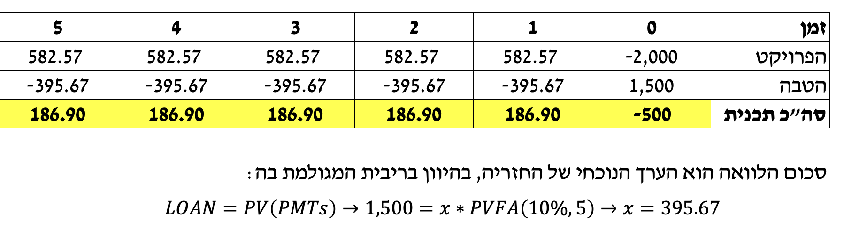

מבחינתי – הפרויקט כעת מיוצג על ידי התזרימים המצרפיים בצהוב. ובהקשר זה, אטען:

**הדרך המתמטית לחשב את התשואה הממוצעת באחוזים מפרויקט (שת״פ – שיעור תשואה פנימי) היא על בסיס המשפט הבא:**

בונים את משוואת / נוסחת הענ״נ / NPV.

מסמנים את מחיר ההון (הריבית להיוון) כנעלם.

משווים את כל הביטוי ל-0.

נוסחת הענ״נ:

$$NPV: -500+186.9*PVFA(15\%,5)$$

נוסחת חילוץ השת״פ (IRR):

$$-500+186.9*PVFA\left(IRR,5\right)=0$$

מפה נוכל להגיע ל:

$$PVFA\left(IRR,5\right)=2.675→IRR≈25\%$$

כדי שפרויקט יהיה כדאי לפי קריטריון השת״פ, נדרש לעמוד בשני תנאים:

1. הפרויקט הוא פרויקט ״רגיל״ של השקעה (אתה משקיע ואז מקבל) – נרחיב בהמשך.
2. השת״פ גבוה ממחיר ההון (מהתשואה אותה דורשים המשקיעים).

כאן, השת״פ שהוא 25% גבוה ממחיר ההון שהוא 15%, מה שמעיד על כדאיות הפרויקט.

2. קריטריונים רלוונטיים (בהנחה שמדובר בפרויקטים קונבנציונליים של השקעות):

|  |  |  |  |
| --- | --- | --- | --- |
| סוג הפרויקט | NPV  ענ״נ | IRR  שת״פ | PI  מדד רווחיות |
| בלתי תלויים ללא קיצוב הון | יש לבצע כל פרויקט אשר מקיים NPV>0 | יש לבצע כל פרויקט אשר מקיים IRR>k | יש לבצע כל פרויקט אשר מקיים PI>1 |
| מוציאים זה את זה | יש לבצע את הפרויקט שה - NPV שלו מירבי. הקריטריון תקף. | עלול שלא להיות תקף (ראו סתירה בין NPV ל- IRR ב בשאלה 49.1) | עלול שלא להיות תקף: גם קריטריון זה הוא בסופו של יום - יחסי |
| פרויקטים בלתי תלויים אך בתנאי קיצוב הון | יש לבצע את תמהיל הפרויקטים המובילים ל-NPV מצרפי כולל מירבי. הקריטריון תקף. | עלול שלא להיות תקף, מאותה סיבה שאיננו תקף כאשר מוציאים זה את זה | עלול שלא להיות תקף: גם קריטריון זה הוא בסופו של יום - יחסי |

**רקע ותוכן:**

* הסברים ותרגילים בנושאי ריבית נכללו גם בתכנים המוכתבים לעיל כ״מפגש 2״. מטעמי קוצר יריעה, לא עברנו על כולם, אך דעו כי כולם רלוונטיים.
* לצד זאת, במפגש הקודם הוצגו עקרונות ועיקרים ביחידה 6 (כדאיות פרויקטים). גם בהקשר זה, קיים מידע רב ערך ללימוד עצמי בתכני המפגש הקודם.
* כמו כן, חוזר על ההנחייה ללמוד באומץ לב ובעוצמה מהרצפים. בדרך כזו, יהיה לכם גם בסיס איתן הדרגתי (רצפים) אך לא נזנח את הרמה הנדרשת במבחן, שהיא חשובה מאד מאד.
* ספציפית במפגש הזה – נציג בהדרגה את המהות והמשמעות של חישובי ריבית (ישנם הסברים נוספים במקטעים שדילגנו עליהם במפגש 2, אך נתחיל מאפס לנוחות הלומד). נתרגל מספר תרגילים בסיסיים יחסית ואז נעבור לתרגול ברמת בחינה לדגשים נוספים.
* ככל שיותיר הזמן, נעניק גם דגשים ותרגולים מבחניים לגבי יחידה 6 בדבר כדאיות פרויקטים.
* במפגש הבא – עוברים ליחידה 8 בכל מקרה.

**שאלה 54.7 – חישובי ריבית – מיני רציו ותחשיב בסיסי לסוגי המרות ריבית**

מציעים לך ליטול הלוואה בסך 100,000 ש״ח לשנה. ההלוואה מסולקת בתשלום אחד יחד עם הריבית הצבורה במועד סיום ההסדר. להלן המסלולים המוצעים לך:

מסלול א: הלוואה הנושאת ריבית שנתית נקובה בשיעור 6% המחושבת כל חודש.

מסלול ב: הלוואה הנושאת ריבית שנתית נקובה בשיעור 7% המחושבת כל רבעון.

מסלול ג: הלוואה הנושאת ריבית המנוכה מראש בשיעור 5% לשנה.

מסלול ד: הלוואה שאיננה נושאת ריבית, אך דורשת תשלום עמלת עריכת מסמכים בשיעור 3% מסכום העסקה מיד בתחילתה, ותשלום דמי פירעון בשיעור 3% בסיום ההלוואה.

מסלול ה: הלוואה הנושאת ריבית רבעונית בשיעור 2%.

נדרש: חשבו את הריבית האפקטיבית השנתית בכל מסלול ועל בסיסה, קבעו מהו המסלול המועדף.

פתרון:

מהי בכלל **ריבית אפקטיבית**? זוהי למעשה הריבית ה״אמיתית״ או ה״כוללת״, זו שמביאה בחשבון את מכלול השפעות העסקה על עלות המימון הכלולה בה. בפרט: ריבית אפקטיבית מביאה בחשבון השפעות של **ריבית דריבית**, וכן השפעות של **ריבית מראש, עלויות עסקה ועמלות**.

המקרה שבו הריבית הנתונה נקובה, והיא ״מחושבת כל ____״: ריבית דריבית – מסלולים א ו-ב:

המושג ״חישוב ריבית״ משמעו חישוב יחסי של הריבית הנתונה בהתאם לתקופת החישוב, במלים אחרות – אם (מסלול א): הריבית השנתית הנקובה 6% והיא מחושבת כל חודש:

$$r=\frac{R}{n}→r_{חודש}=\frac{6\%}{12}=0.5\%$$

כאשר:

|  |  |
| --- | --- |
| $$R$$ | הריבית הנקובה הנתונה |
| $$n$$ | מספר תקופות חישוב הריבית בתקופה הנקובה הנתונה |
| $$r$$ | הריבית לתקופת חישוב אחת (גם נקובה וגם אפקטיבית) |

כעת, כאשר אני אוחז בריבית לתקופת חישוב, אוכל להמיר אותה לריבית אפקטיבית לתקופה אחרת באמצעות מעריך חזקה מתאים:

$$r_{e}={\left(1+r\right)}^{m}-1→r_{e}\left(שנה\right)={\left(1+0.5\%\right)}^{12}-1=6.168\%$$

כאשר:

|  |  |
| --- | --- |
| $$r$$ | הריבית לתקופת חישוב אחת (גם נקובה וגם אפקטיבית) |
| $$m$$ | מספר תקופות חישוב הריבית בתקופה הנדרשת |
| $$r_{e}$$ | ריבית אפקטיבית לתקופה הנדרשת |

אפשר גם ״לשלב״ את הנוסחאות לנוסחה אחת שמסוגלת להמיר ריבית נקובה המחושבת מספר פעמים לריבית אפקטיבית לתקופה נדרשת:

$$r_{e}={\left(1+\frac{R}{n}\right)}^{m}-1=→r_{e}={\left(1+\frac{6\%}{12}\right)}^{12}-1=6.168\%$$

(מסלול ב): הריבית השנתית הנקובה 7%, מחושבת כל רבעון:

$$r_{e}={\left(1+\frac{R}{n}\right)}^{m}-1→r_{e}\left(שנה\right)={\left(1+\frac{7\%}{4}\right)}^{4}-1=7.186\%$$

מסלול ג: הלוואה הנושאת ריבית המנוכה מראש בשיעור 5% לשנה

כאשר ריבית מנוכה מראש – הדבר מגדיל את הריבית האפקטיבית בשיעור ניכר מעל ערכה המוצהר / הנקוב. ומדוע? משום שכאשר מנכים מראש, משלמים את אותה ריבית על פחות קרן. הנוסחה המתאימה לחישוב זה היא כזו שמביאה בחשבון את העובדה שניכוי מראש למעשה מקטין את הקרן הראשונית, ולא מגדיל את התשלום הסופי.

$$r_{e}=\frac{1}{{\left(1-\frac{R_{d}}{n_{d}}\right)}^{m_{d}}}-1→=\frac{1}{{\left(1-\frac{5\%}{1}\right)}^{1}}-1=5.263\%$$

כאשר:

|  |  |
| --- | --- |
| $$R_{d}$$ | הריבית (הנקובה) המנוכה מראש |
| $$n_{d}$$ | מספר תקופות חישוב הריבית בתקופה הנקובה (אם לא נאמר – 1) |
| $$m_{d}$$ | מספר תקופות חישוב הריבית בתקופה הנדרשת |
| $$r_{e}$$ | ריבית אפקטיבית לתקופה הנדרשת |

מסלול ד: הלוואה שאיננה נושאת ריבית, אך דורשת תשלום עמלת עריכת מסמכים בשיעור 3% מסכום העסקה מיד בתחילתה, ותשלום דמי פירעון בשיעור 3% בסיום ההלוואה

כמובן שעצם הטענה לפיה ההלוואה ״ללא ריבית״ משוללת כל יסוד; אמנם אין נתוני ריבית נקובה, אך עלויות העסקה המתבטאות בעמלות ודמים לסוגיהם – נתונות גם נתונות. במצבים כאלו, נזכור – שבסופו של יום, במיוחד בעסקאות פשוטות שנפרעות בתשלום אחד – הרי היחס בין סך התשלום נטו לבין סך התקבול נטו בהלוואה הוא ייצוג נכון של הריבית האפקטיבית. להלן ייצוג גרפי של התקבול ההתחלתי והתשלום הסופי, לצד הפרופורציה ביניהם שמגדירה את הריבית האפקטיבית:

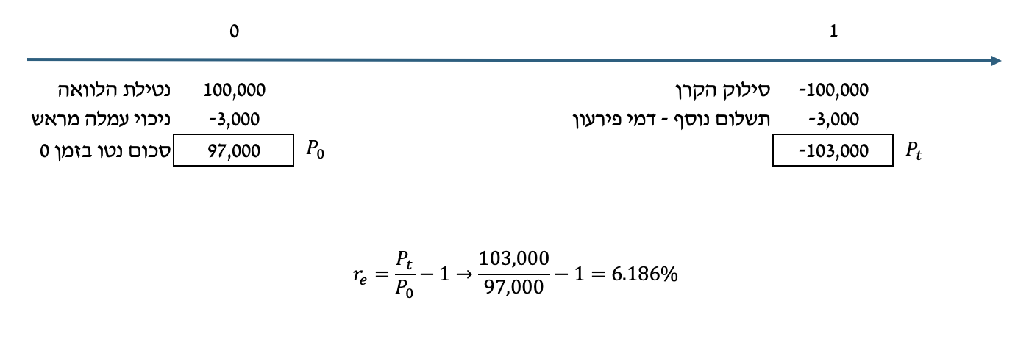

או:

$$r_{e}=\frac{{\left(1+\frac{R}{n}\right)}^{m}}{{\left(1-\frac{R_{d}}{n_{d}}\right)}^{m_{d}}}-1=\frac{{\left(1+3\%\right)}^{1}}{{\left(1-3\%\right)}^{1}}-1=6.186\%$$

מסלול ה: הלוואה הנושאת ריבית רבעונית בשיעור 2%

כברירת מחדל, אם לא נאמר שהריבית נקובה ומחושבת כל ...., ואין אזכור של ניכוי מראש וכיו״ב, יש להניח שהריבית הנתונה היא אפקטיבית. והואיל והיא אפקטיבית, המרתה מתקופה לתקופה מבוצעת באמצעות מעריך חזקה מתאים בלבד, ללא פעולות כפל או חילוק כלל.

$$r_{e}={\left(1+r\right)}^{m}-1→r_{e}\left(שנה\right)={\left(1+2\%\right)}^{4}-1=8.243\%$$

במלים: לוקחים 1 ועוד הריבית הנתונה (שכברירת מחדל אם לא נאמר אחרת, היא אפקטיבית) בחזקה שהיא התשובה לשאלה – כמה תקופות ריבית נתונה נכנסות בתקופה הנדרשת.

ריכוז הריביות במסלולים השונים:

|  |  |
| --- | --- |
| **מסלול** | **ריבית אפקטיבית** |
| א | 6.167% |
| ב | 7.185% |
| ג | 5.263% |
| ד | 6.186% |
| ה | 8.243% |

המסלול שיועדף בהלוואות יהיה המסלול שבו הריבית האפקטיבית היא הנמוכה ביותר – וכאן מדובר במסלול ג.

אילו היה מדובר בהשקעות / פקדון / חסכון – אופן החישוב דומה עקרונית ומועדפת החלופה עם הריבית האפקטיבית הגבוהה ביותר.

**שאלה 54.8 – שילוב של ריבית מראש וריבית דריבית**

משה יכול ליטול היום הלוואה לשנה בסך 50,000 ש״ח הנושאת ריבית שנתית נקובה בשיעור 10% המחושבת כל חצי שנה, ובנוסף ריבית מראש חצי שנתית בשיעור 6% המחושבת כל חודש. מהי הריבית האפקטיבית השנתית בהסדר?

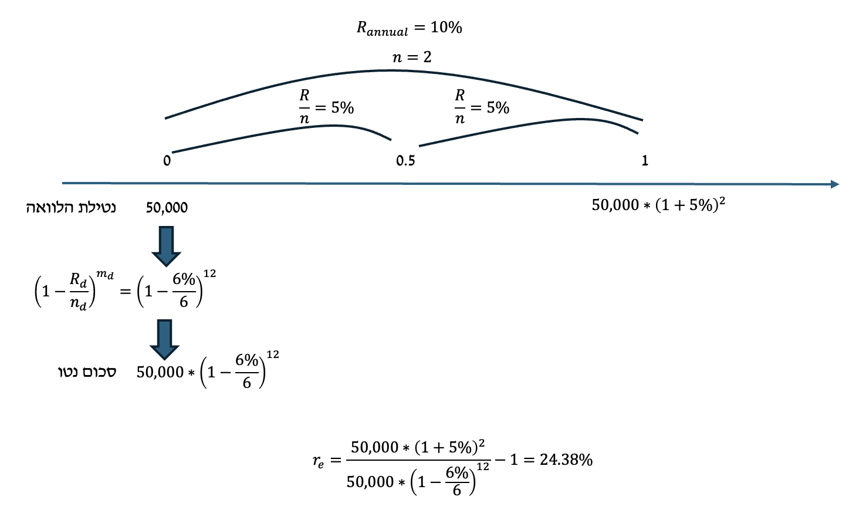

שימוש בנוסחה המלאה:

$$r_{e}=\frac{{\left(1+\frac{R}{n}\right)}^{m}}{{\left(1-\frac{R_{d}}{n_{d}}\right)}^{m_{d}}}-1=\frac{{\left(1+\frac{10\%}{2}\right)}^{2}}{{\left(1-\frac{6\%}{6}\right)}^{12}}-1=24.38\%$$

**שאלה 54.9 – השראה מ״בחן את עצמך״ ליחידה 5**

בנק מציע לכם להפקיד היום לחסכון 100,000 ש״ח לתקופה של שלוש שנים. מיד במועד ההפקדה הבנק יזכה סכום של 2,000 ש״ח לחשבון החסכון. כמו כן, סכום החסכון (לא כולל הזיכוי הנוסף) יישא ריבית שנתית נקובה בשיעור 6% המחושבת כל חצי שנה. מהי הריבית האפקטיבית השנתית בהסדר?

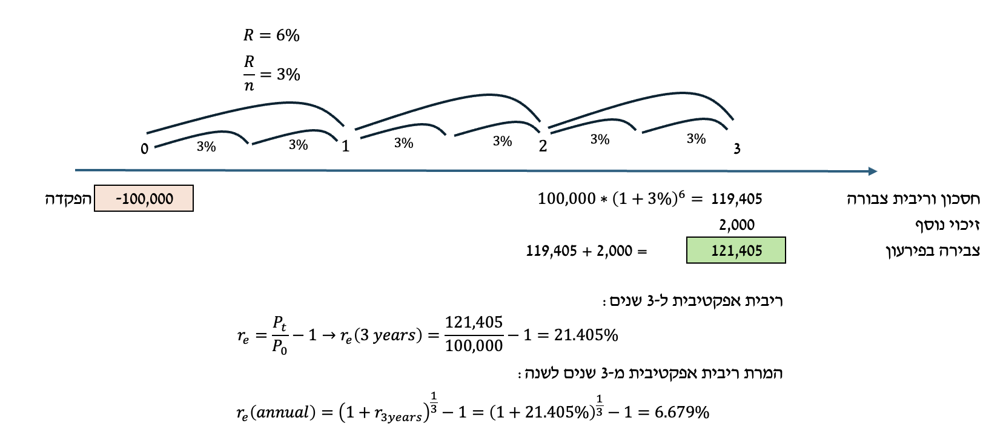

**שאלה 54.91 – דומה לקודמתה, אך הפעם – הזיכוי ישירות לעו״ש**

בנק מציע לכם להפקיד היום לחסכון 100,000 ש״ח לתקופה של שלוש שנים. מיד במועד ההפקדה הבנק יזכה סכום של 2,000 ש״ח **לחשבון העו״שׁ שלכם**. כמו כן, סכום החסכון (בהתעלם מהזיכוי הנוסף) יישא ריבית שנתית נקובה בשיעור 6% המחושבת כל חצי שנה. מהי הריבית האפקטיבית השנתית בהסדר?

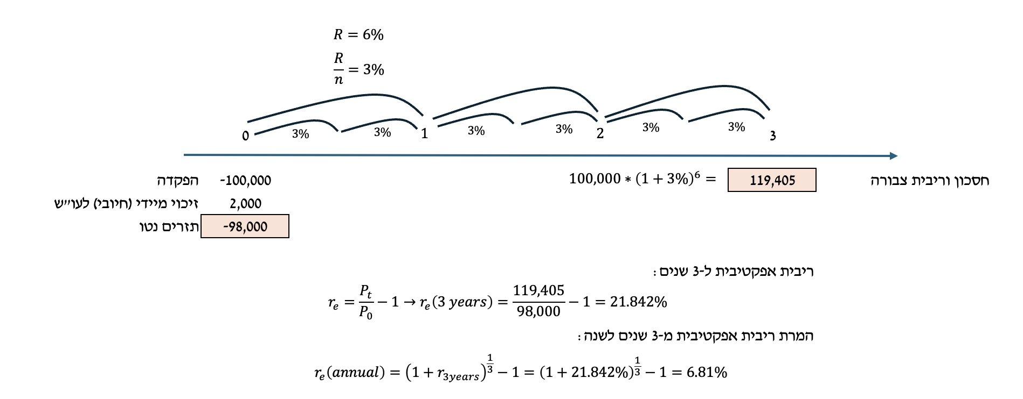

**שאלה 54.92 – מתוך בחינה לדוגמא מיום 10 במאי 2023**

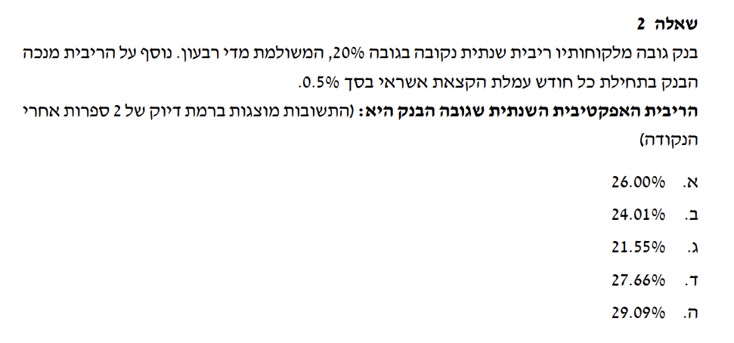

**פתרון:**

מדובר בשאלה המשלבת ריבית נקובה המחושבת ״מספר פעמים״ ביחד עם ריבית המנוכה מראש. הנוסחה הכללית המתאימה למצב כזה:

$$r_{e}=\frac{{\left(1+\frac{R}{n}\right)}^{m}}{{\left(1-\frac{R_{d}}{n_{d}}\right)}^{m_{d}}}-1→r_{e}=\frac{{\left(1+\frac{20\%}{4}\right)}^{4}}{{\left(1-\frac{0.5\%}{1}\right)}^{12}}-1≈29.09\%$$

התשובה ה.

**שאלה 54.93 – מתוך בחינה לדוגמא 7 (תעלה בהמשך)**

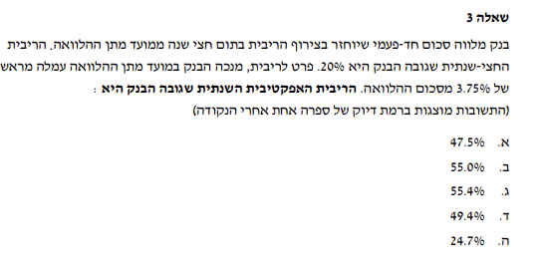

פתרון:

השאלה מציגה עסקת הלוואה לחצי שנה. עסקת ההלוואה כוללת ריבית חצי שנתית ובנוסף עמלה מראש עבור תקופת מחצית השנה כאמור. לצד העובדה שהעסקה לחצי שנה, נדרשת ריבית אפקטיבית לשנה שלמה.

ההמלצה הבלתי מחייבת שלי, במצבים שבהם אני נתקל בעסקאות לתקופות השונות משנה, והשאלה דורשת ריבית אפקטיבית לשנה, אני:

* מחשב את הריבית האפקטיבית לתקופת העסקה
* ממיר את הריבית לתקופת העסקה לריבית שנתית: $r_{e}={\left(1+r\right)}^{m}-1$

הואיל וגם הריבית ה״רגילה״ המשולמת בתום התקופה היא לחצי שנה (מועד הזהה לתקופת העסקה) והיא מחושבת פעם אחת בלבד, וגם הריבית מראש היא לתקופת העסקה ובהתאם מחושבת פעם אחת בלבד, אזי ההבנה הכללית של חלוקת הסכום שמחזירים בסוף (1 ועוד 20%) בסכום נטו שמקבלים בהתחלה (אחת פחות 3.75%) מוביל לחישוב הבא:

$$r_{e}\left(שנה חצי\right)=\frac{1+20\%}{1-3.75\%}-1=24.675\%$$

כעת, הואיל ונדרשה ריבית אפקטיבית לשנה, נשתמש במעריך חזקה מתאים:

$$r_{e}={\left(1+24.675\%\right)}^{2}-1≈55.4\%$$

ולכן התשובה הנכונה היא ג.

**שאלה 54.94 – מתוך בחינה לדוגמא 5**

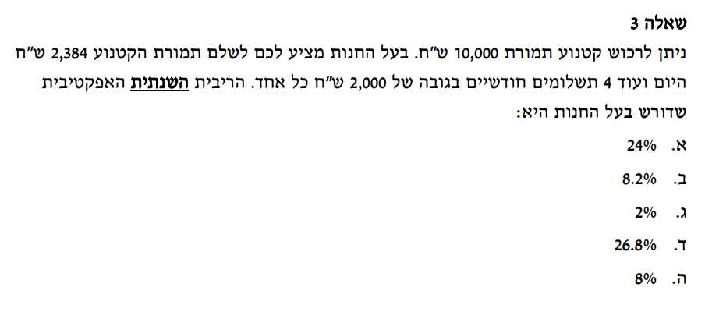

פתרון:

חשוב מאד!!! כאשר העסקה המתוארת איננה עסקת בלון, כלומר **איננה** מדברת על הפקדה בודדת הנפרעת בתשלום אחד או על **הלוואה** שנפרעת יחד עם הריבית הצבורה בתשלום אחד, אלא על עסקה הכוללת **סדרת** תשלומים, כי אז חישוב הריבית לעולם יתבסס על חילוץ של הריבית על בסיס נוסחאות FVFA (מעע״ס) או PVFA (מענ״ס) בהתאמה.

משפט: שווי נכס במזומן הוא הערך הנוכחי של תזרימי המזומנים עבור הסדר התשלומים לרכישתו, מהוונים בריבית המגולמת בהסדר. כאן: שווי הקטנוע במזומן 10,000 הוא חיבור של הערך הנוכחי של התשלום המיידי 2,384 והערך הנוכחי של הסדרה הכוללת 4 תשלומים בסך 2,000 כל אחד (תשלומי תום תקופה כברירת מחדל).

$$10,000=2,384+2,000*PVFA\left(r,4\right)→PVFA\left(r,4\right)=3.808→r=2\%$$

זכרו – הריבית המחולצת מחישובים סדרתיים תמיד ולעולם משקפת את הריבית התקופתית לפרק הזמן בין תשלומים. הואיל והתשלומים כאן כל חודש, זוהי הריבית האפקטיבית החודשית, על מנת להמירה לשנתית – נשתמש במעריך חזקה מתאים:

$$r_{e}={\left(1+r\right)}^{m}-1→r_{e}\left(annual\right)={\left(1+2\%\right)}^{12}-1≈26.8\%$$

התשובה ד.

**שאלה 54.95 – ממבחן לדוגמא 4**

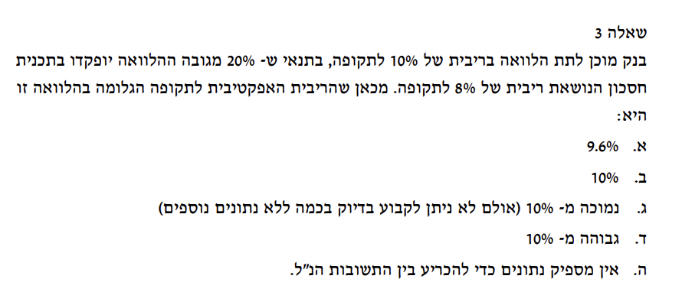

פתרון:

כאשר אני מזהה שאלה שכוללת גם הלוואה וגם הפקדה, הטריק המרכזי הוא להבין מהם תזרימי המזומנים וסימניהם. זה חשוב, משום שאם אזהה ולו באופן יחסי את התזרימים נטו בתחילת התקופה ובתום התקופה (כי אין כאן שום נתון שמעיד על כך שמדובר בסדרה) אוכל לחשב את הריבית האפקטיבית.

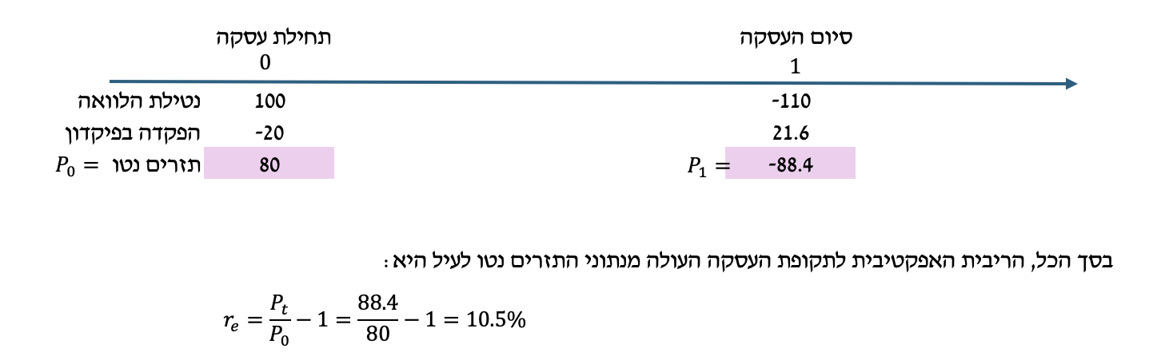

התשובה ד.

**שאלה 54.96 – ממבחן לדוגמא 3**

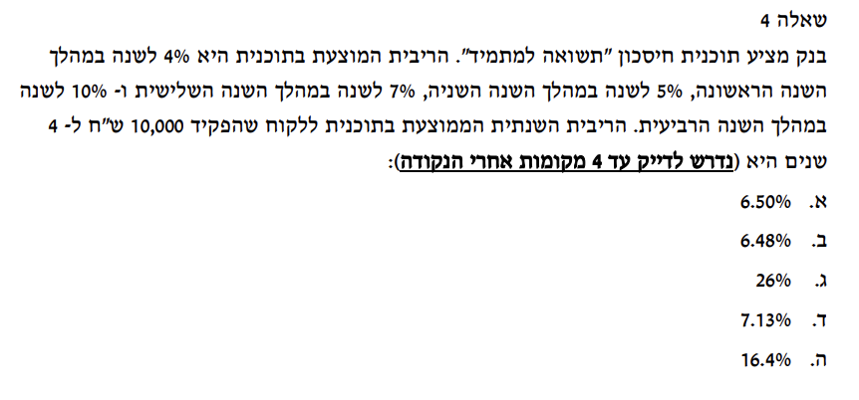

**פתרון:**

כאשר אני מזהה עסקת בלון (מפקיד סכום אחד, שנפרע בנקודת זמן אחת) הרי שאם אדע מהו הסכום המופקד נטו, ומהו הסכום המתקבל נטו בסיום העסקה – הריבית האפקטיבית בידי.

ספציפית כאן – סכום ההפקדה הראשונית נטו נתון: $P_{0}=10,000$.

הסכום שייפרע בעוד 4 שנים הוא התוצאה של חישוב ערך עתידי של סכום יחיד בריבית משתנה:

$$FV=PV*{\left(1+r_{1}\right)}^{t_{1}}*{\left(1+r_{2}\right)}^{t_{2}}*…$$

וכאן:

$$FV_{4}=10,000*\left(1+4\%\right)*\left(1+5\%\right)*\left(1+7\%\right)*\left(1+10\%\right)=12,853=P_{t}$$

ואת הריבית האפקטיבית לתקופת העסקה כולה, 4 שנים, נוכל לחשב כך:

$$r_{e}(4 years)=\frac{P_{t}}{P_{0}}-1=\frac{12,853}{10,000}-1=28.53\%$$

חישוב ריבית אפקטיבית לשנה אחת על בסיס ריבית אפקטיבית ל-4 שנים יבוצע כך:

$$r_{e}={\left(1+r\right)}^{m}-1→r_{e}\left(annual\right)={\left(1+28.53\%\right)}^{\frac{1}{4}}-1≈6.48\%$$

התשובה ב.

יבגני: שי, יכולתי להמנע מאזכור של ה-10,000, אותה נוסחה בדיוק אבל כפול 1 היתה מניבה אותה תוצאה! (יבגני צודק).

**שאלה 54.97 – ממבחן לדוגמא 2**

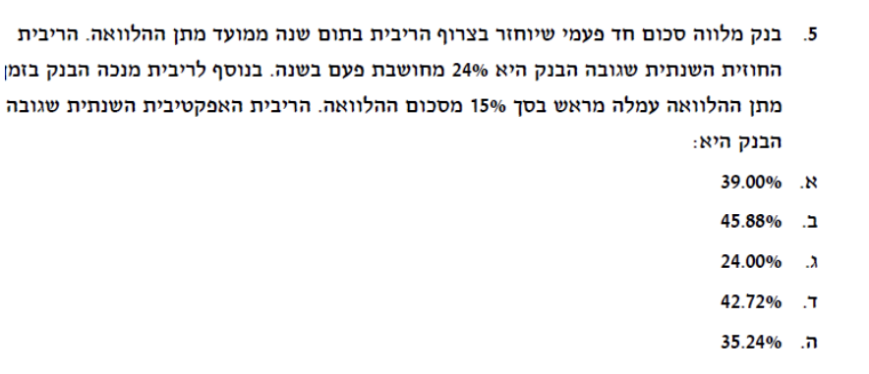

**פתרון:**

השאלה הזו מציגה בפנינו את המונח ״ריבית חוזית״. משמעות המונח הוא ״ריבית נקובה״. לא יותר, ולא פחות.

שאלות מנחות לעצמי: האם מדובר בהלוואה המוחזרת בסדרת תשלומים? התשובה לא.

הואיל ולא מדובר בסדרה, האם מדובר כאן בריבית דריבית, בריבית מראש (או ניכוי מראש) או שילוב? התשובה: שילוב.

בנוסף, הואיל והריבית וגם הניכוי מראש מחושבים פעם אחת, אין צורך אמיתי להציב בגרסה המורחבת של הנוסחה המשולבת, ואפשר פשוט לכלול במונה – 1 ועוד התוספת לתשלום בתום התקופה, ובמכנה – 1 פחות הניכוי מראש:

$$r_{e}\left(annual\right)=\frac{1+24\%}{1-15\%}-1=45.88\%$$

התשובה ב.

# מפגש 3 – חישובי ריבית ותרגול ברמת בחינה בנושאי ריביות ופרויקטים

**מיני רציו:**

את המפגש אנו פותחים עם דיון רחב ביח׳ 6. היחידה עוסקת בראש ובראשונה בקריטריונים לבחינת כדאיות השקעות. בבואנו לדון בעולם זה, אנחנו מציינים שישנן מספר גישות להכרעה הן לגבי עצם כדאיות של פרויקט ספציפי המוצע לחברה, והן לגבי דירוג כדאיות / סדר העדפה במקרים שבהם קיימת מגבלה שלא מאפשרת לבצע את מכלול הפרויקטים הניצבים בפנינו.

**ככלל:**

בפירמות (בחברות) שם המשחק בדבר כדאיות – הוא הערך המוסף בהתחשב באלטרנטיבה. הווי אומר, בשונה מאנשים פרטיים, שבמקרים רבים יתעניינו בעיקר בתשובה לשאלה ״כמה יהיה לנו בעתיד״ – פירמות חושבות בטרמינולוגיה של: ״איזו פעולה או פעולות יגרמו למשקיעים היום לחשוב שביצעתי פעילות נכונה״.

**בתכל׳ס:**

1. גישה ראשונה לבחינת כדאיות השקעות – ״דרך המלך״ = NPV: ערך נוכחי נקי / Net Present Value. ביסודה של גישה זו אמת פשוטה: ״אם שווי הערכים העתידיים שפרויקט מניב בצירוף הסכום / הסכומים המתקבלים או משולמים בגינו בהווה – מסתכמים לכדי ערך חיובי, הפרויקט כדאי״. בשפה עוד יותר פשוטה – מחשבים ערך נוכחי לכלל תזרימי הפרויקט ללא יוצא מן הכל, ותוצאה חיובית מעידה על כדאיות. **חישוב זה לא ילווה בנוסחאות גנריות אלא בהבנה שעלינו ליישם כלים מיח׳ 5 לשם חישוב הערך הנוכחי של מכלול רכיבי תזרים הפרויקט. החלטה או דירוג לפי קריטריון זה היא תמיד נכונה.**
2. גישה שניה לבחינת כדאיות השקעות – ״הגישה הטריקית״ = IRR: שיעור תשואה פנימי (Internal Rate of Return). ביסוד גישה זו טענה שאומרת: ״אם הפרויקט עצמו מניב על ההשקעה תשואה גבוהה יותר (באחוזים) מציפיות המשקיעים, הרי שהפרויקט כדאי״.

[הערה: קיימים שני קריטריונים נוספים, שנקראים ״מדד הרווחיות״ ו״החזר הון שנתי״, אך הם איזוטריים יותר, נפוצים פחות, נגיע אליהם לאחר שהקריטריונים המרכזיים יובהרו].

**שאלה 54.97.1 – קריטריונים לבחינת כדאיות השקעות – פרויקטים של הלוואות**

לחברת ״נפתלי נתי ו״ בע״מ מוצע ליטול אחת מבין שתי הלוואות:

הלוואה 1: בסכום 500,000 ש״ח הנפרעת ב-5 תשלומי קרן שנתיים שווים, ונושאת ריבית שנתית בשיעור 10%.

הלוואה 2: בסכום 500,000 ש״ח, הנפרעת ב-5 תשלומים שנתיים שווים (לוח שפיצר), ונושאת ריבית שנתית בשיעור 10%.

נדרש:

1. התוו את תזרימי המזומנים בגין ההלוואות בכל אחת מ-5 השנים הקרובות בכל פרויקט.
2. הציגו באמצעות תרשים את השווי של כל ״פרויקט הלוואה״ בכפוף למחירי הון שונים (מחיר הון = עלות גיוס הון מחוץ לפרויקטים אלו, באלטרנטיבה). התרשים יכלול את מחיר ההון על הציר האופקי, ואת שווי הפרויקט במונחי ערך נוכחי נקי NPV על הציר האנכי. יש להקפיד לציין גם נקודות חיתוך עם הצירים.
3. על בסיס התרשים שאיירתם, קבעו – באילו תנאים תועדף כל אחת מההלוואות? הסבירו את ממצאיכם.
4. הוסיפו לתרשים לעיל (סעיף ב) את עקום הענ״נ (NPV) של ״הפרויקט ההפרשי״.
5. חלצו את ה-IRR של הפרויקט. הסבירו מה מייצג ערך זה והיכן הוא מתבטא בתרשים.
6. איזה פרויקט יועדף לפי ה-IRR? דונו במגבלות הקריטריון בהתאם.

פתרון:

ככלל, בעוד שכאשר שאלות עוסקות בלוח סילוקין באופן ספציפי – הן במקרים רבים דורשות הפרדה ברמת התחשיבים בין רכיב הקרן, רכיב הריבית וכיו״ב, הרי שבשאלות לגבי כדאיות הלוואות ביח׳ 6 – כל שאנו רוצים לדעת זה את סך התזרים התקופתי.

בלוח סילוקין רגיל, חישוב סך התזרים התקופתי הוא מורכב יחסית, הואיל והוא משתנה מתקופה לתקופה. להלן תזכורת קצרה לגבי סדר החישוב, אך זכרו – הערכים היחידים המעניינים אותנו לטובת יח׳ 6 הם סך התזרימים שסומנו בצהוב.

**פתרון סעיף א – חישוב סך התשלום התקופתי בלוח רגיל**

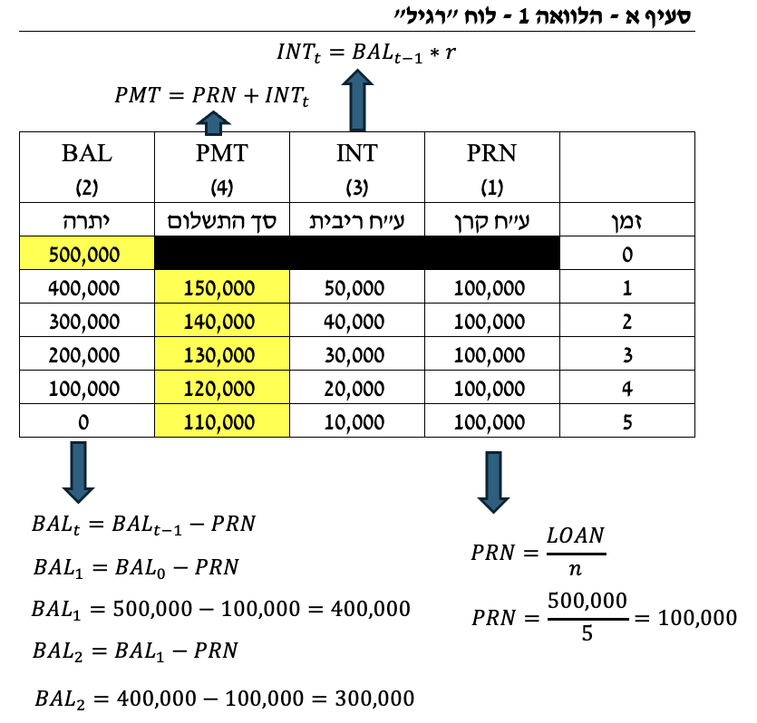

בעוד שבלוח רגיל נדרשתי למעט עבודת כפיים לחישוב ההחזר התקופתי, הרי שבלוח שפיצר סטנדרטי ההחזר התקופתית מוגדר באופן קבוע על ידי נוסחה שיש ליישם פעם אחת בלבד:

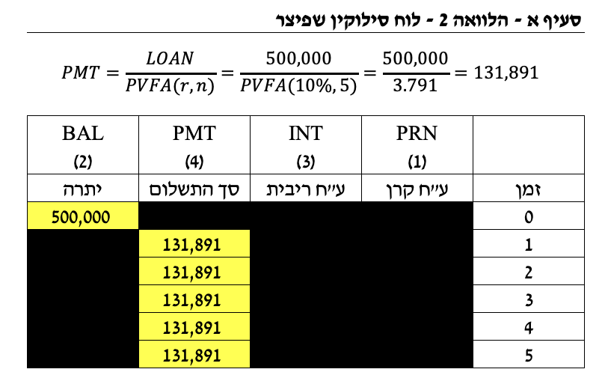

וכעת, נרכז את תזרימי המזומנים (בהווה – קרן ההלוואה, ובכל תקופה עוקבת – סכום התשלום הכולל) בגין כל אחת מהחלופות המוצעות (ערכים שליליים מוצגים בסוגריים):

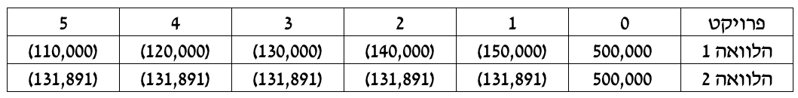

**סעיף ב – באילו תנאים תועדף כל הלוואה, ביסוס על בסיס איור ותהליך עבודה**

יצרנו מערכת צירים שצירה האנכי NPV (שווי נטו של ההסדר בערך כספי) וצירה האופקי מחיר ההון (עלות המימון לחברה בהלוואות / מקורות אחרים, אלטרנטיביים, שאינם אחת מבין 2 עסקאות ההלוואה הספציפיות המוצעות).

הגדרנו את הנקודות שדרכן נאפיין כל עקום שווי (NPV) של נטילת הלוואה:

נק׳ חיתוך של כל עקום שווי הלוואה עם הציר האנכי – סיכום פשוט של תזרימי המזומנים בעסקה.

$$NPV_{minimal}\left(1\right)=500,000-150,000-140,000-130,000-120,000-110,000=-150,000$$

$$NPV_{minimal}\left(2\right)=500,000-131,891*5=-159,455$$

נק׳ חיתוך של כל עקום שווי הלוואה עם הציר האופקי – הריבית בהלוואה – היא נתונה 10%.

נק׳ מקסימום – סכום ההלוואה (שווי כשמחיר ההון שואף לאינסוף).

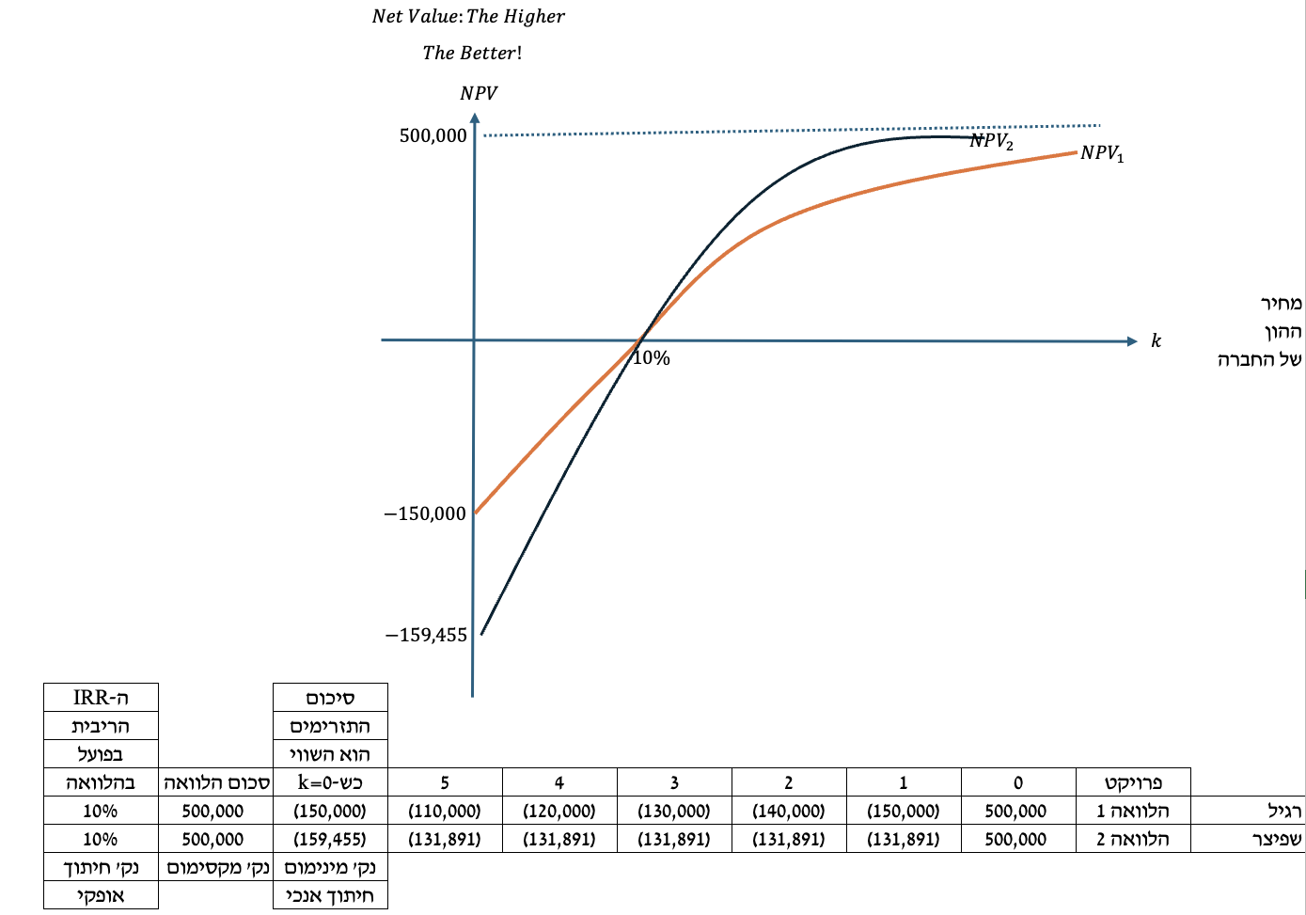

**פתרון סעיף ג – כדאיות ההלוואות ובחירה ביניהן**

ניתן לראות שכדאיות שתי ההלוואות (מעבר לשווי NPV שנמצא ברביע הראשון) מתקיימת רק עבור מחיר הון גבוה מ-10%.

אין בכך פליאה: הרי מחיר הון בהקשר להלוואות מייצג את עלות המימון שהייתה נוצרת, אם היינו נוטלים הלוואות אחרות, בחוץ (לא את ההלוואות הספציפיות הנתונות). ואם ההלוואות בחוץ אכן דורשות ריבית גבוהה מ-10%, אזי ההלוואות הספציפיות שדורשות 10% ריבית בלבד הן כדאיות.

היבט נוסף מעניין: עבור מחירי הון גבוהים מהריבית על ההלוואה (שבהן קיימת כדאיות) הלוואת השפיצר (הלוואה 2) כדאית יותר. זאת, למרות שסך התשלומים בה וההפסד המירבי גבוהים יותר. מדוע? משום ששפיצר משלמת יותר ריבית ״בסך הכל״ לאור העובדה שמשלמים בה את הכסף ״יותר לאט״ (התשלומים הראשונים נמוכים). זה בעצם אומר, שלמרות שאורך החיים של שתי ההלוואות זהה – בשפיצר מחזירים אותה ״יותר לאט״. ובמצב כזה, אם ההסדר המוצע זול מהאלטרנטיבה – זה עדיף. בקיצור: ״הלוואות כדאיות מחזירים לאט ושפיצר איטי יותר מלוח רגיל״.

אם ההלוואה לא כדאית, הרי שלהחזיר אותה לאט זה גרוע מאד, ובהתאם, במחירי הון נמוכים מ-10% אפשר להבחין בכך ששווי השפיצר יותר שלילי.

מסקנה נקודתית / טכנית לגבי כדאיות:

* **במחירי הון של מעל 10%, יש להעדיף את הלוואה 2 (שפיצר).**
* **במחירי הון של מתחת ל-10%, שתי ההלוואות לא כדאיות, אך אם ״אין ברירה״, הלוואת לוח ״רגיל״ פחות גרועה.**
* **במחיר הוןן של 10% בדיוק, שווי 2 ההלוואות אפס, וקיימת אדישות באשר לבחירה ביניהן.**

**סעיף ד – איור תרשים ״מלא״ כולל פרויקט הפרשי (2 גרסאות, בחרו בנוח)**

הפרויקט ההפרשי הוא פרויקט ״דמיוני״ שמייצרים לצרכים מתמטיים ואשר במסגרתו כל תזרים ותזרים בכל תקופה ותקופה הוא ההפרש המתמטי הפשוט בין תזרימי שני הפרויקטים.

ככלל, אפשר לייצר את תזרימי הפרויקט ההפרשי בשתי וריאציות. הוריאציה הראשונה המבוטאת להלן, היא ההפרש בין הפרויקט הרגיל לפרויקט השפיצרי.

כאשר מייצרים תזרימים הפרשיים אלו (רגיל פחות שפיצר) ובונים את עקום ה-NPV לפי הכללים הרגילים, מצליחים לגלות שהפרויקט ההפרשי כדאי (קרי הרגיל עדיף על שפיצר) במחירי הון של מתחת ל-10%. הואיל ובמחירי הון שואפים לאינסוף שני הפרויקטים (רגיל ושפיצר) יתכנסו. לאותו ערך של 500,000, גם ההפרשי מתכנס לערך 0 במחירי הון שואפים לאינסוף.

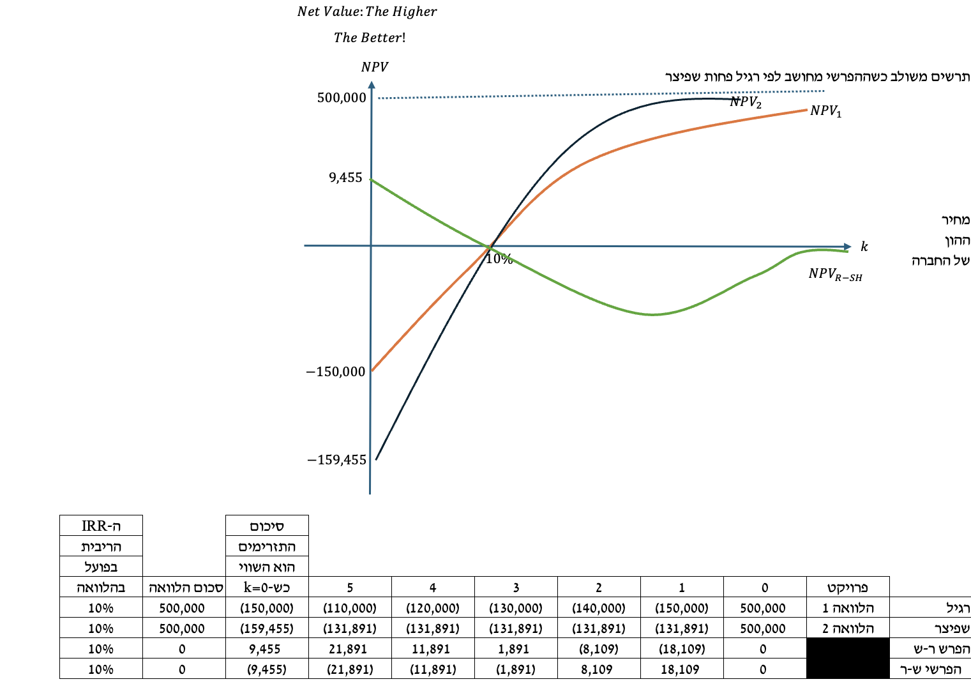

גרסה 2 של תרשים הפרויקט ההפרשי – מחשבים את תזרימי הפרויקט השפיצרי לעומת תזרימי הפרויקט הרגיל. צורת התרשים של הפרויקט ההפרשי מתהפכת.

אפשר לראות שבמחירי הון של מעל 10% הפרויקט השפיצרי עדיף.

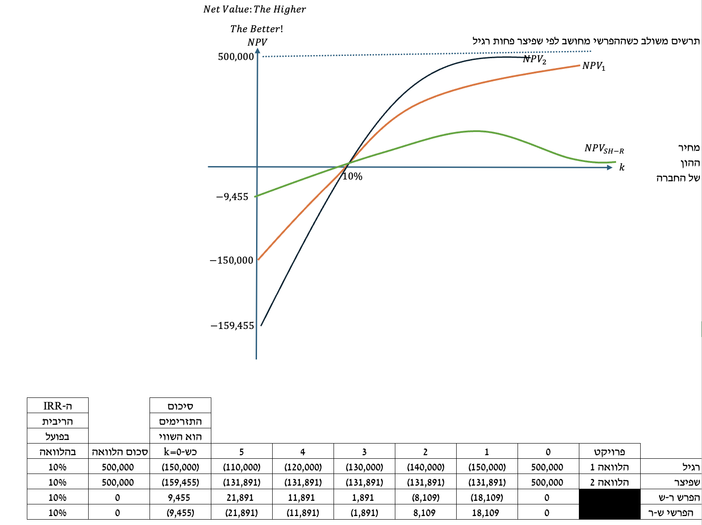

**סעיף ה - חלצו את ה-IRR של הפרויקט. הסבירו מה מייצג ערך זה והיכן הוא מתבטא בתרשים.**

ה-IRR (שיעור תשואה פנימי, Internal Rate of Return) משקף את שיעור התשואה התקופתי הממוצע בפרויקט. כאשר עוסקים בפרויקטים של השקעות, ה-IRR משקף את שיעור התשואה (החיובי, בשאיפה) הממוצע למשקיע. כאשר עוסקים בפרויקטים של הלוואות (נטילת הלוואות), ה-IRR משקף את שיעור התשואה של הבנק (את עלות המימון היחסית באחוזים בהלוואה).

כפי שציינו קודם, במקרה זה, בהינתן שעוסקים בפרויקטים של הלוואות, שהריבית שלהן נתונה, הרי שבהכרח ה-IRR זהה לריבית זו, הניצבת על 10% לשנה וסיימנו.

ובכל זאת – איך מחשבים את ה-IRR במידה ואיננו נתון?

הגדרה: מתמטית, ה-IRR הוא מחיר ההון שאם נהוון בו (ערך נוכחי) את תזרימי הפרויקט, התוצאה הכוללת של הערך הנוכחי הנקי (NPV) תהיה 0.

נציג להלן את תזרימי הפרויקטים:



מחיר ההון של החברה לא ידוע. זו גם הסיבה שהצגנו את ערכי ה-NPV האפשריים באופן גרפי, למגוון רחב של מחירי הון. יחד עם זאת, הביטוי המתמטי המייצג את ה-NPV (ערך נוכחי נקי, נטו):

$$NPV_{Ragil}=500,00-150,000*{\left(1+k\right)}^{-1}-140,000*{\left(1+k\right)}^{-2}-130,000*{\left(1+k\right)}^{-3}$$

$$-120,000*{\left(1+k\right)}^{-4}-110,000*{\left(1+k\right)}^{-5}$$

הואיל וה-IRR הוא מחיר ההון המוביל לאיפוס ה-NPV הרי שמתקיים עבור פרויקט הלוואה בלוח רגיל:

$$0=500,00-150,000*{\left(1+IRR\right)}^{-1}-140,000*{\left(1+IRR\right)}^{-2}-130,000*{\left(1+IRR\right)}^{-3}$$

$$-120,000*{\left(1+IRR\right)}^{-4}-110,000*{\left(1+IRR\right)}^{-5}$$

הציפייה של הקורס היא שנהיה מסוגלים ״לפתור״ שאלה כזו בגישת ניסוי וטעיה. כשמדובר במטלה, אין בעיה לפתור ספציפית את המשוואה בכלים של בינה מלאכותית וכן להשתמש ב-Excel. כל מה שצריך לעשות זה לרשום =, ואז IRR, לפתוח סוגריים ולסמן את כל התזרימים של ההלוואה, מהראשון עד האחרון, וללחוץ Enter.

משוואת ה-NPV בלוח שפיצר בהינתן תזרימיו הקבועים פשוטה יותר, הואיל וניתנת לביטוי כערך נוכחי של סדרה:

$$NPV_{Shpitzer}=500,000-131,891*PVFA\left(k,5\right)$$

כדי לחלץ IRR ברמה המתמטית, אנו ניקח את משוואת ה-NPV, נשווה אותה ל-0 ונחלץ את מחיר ההון שהוא למעשה ה-IRR (דרך חילוץ הפוך מלוח א-4).

$$0=500,000-131,891*PVFA\left(IRR,5\right)→PVFA\left(IRR,5\right)=\frac{500,000}{131,891}→PVFA\left(IRR,5\right)=3.791→IRR=10\%$$

מה ה-IRR מייצג?

בפרויקטים ״פשוטים״ (השם המקצועי שלהם – פרויקטים קונבנציונליים) של השקעות והלוואות, ה-IRR משקף את שיעור התשואה התקופתי הממוצע בפרויקט (או עלות מימון אחוזית ממוצעת בהלוואה).

בתרשים ה-NPV, ה-IRR הוא נקודת החיתוך של עקום ענ״נ הפרויקט (NPV) עם הציר האופקי.

**סעיף ו׳: איזה פרויקט יועדף לפי ה-IRR? דונו במגבלות הקריטריון בהתאם.**

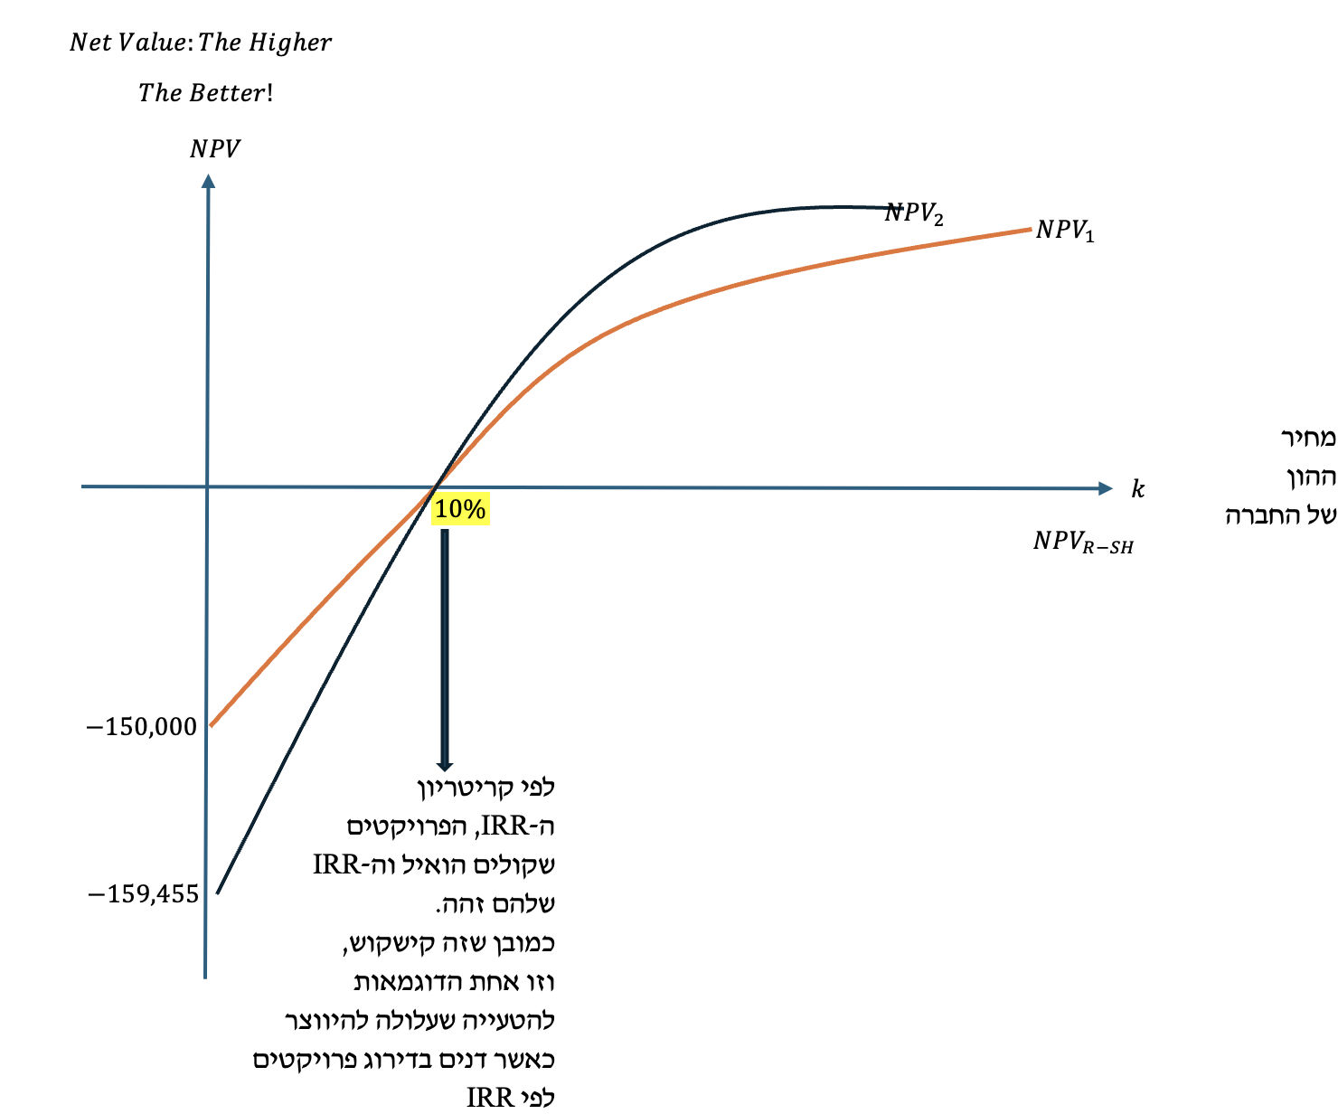

**שאלה 54.98 – יחידה 6 – שאלה ממבחן לדוגמא 8**

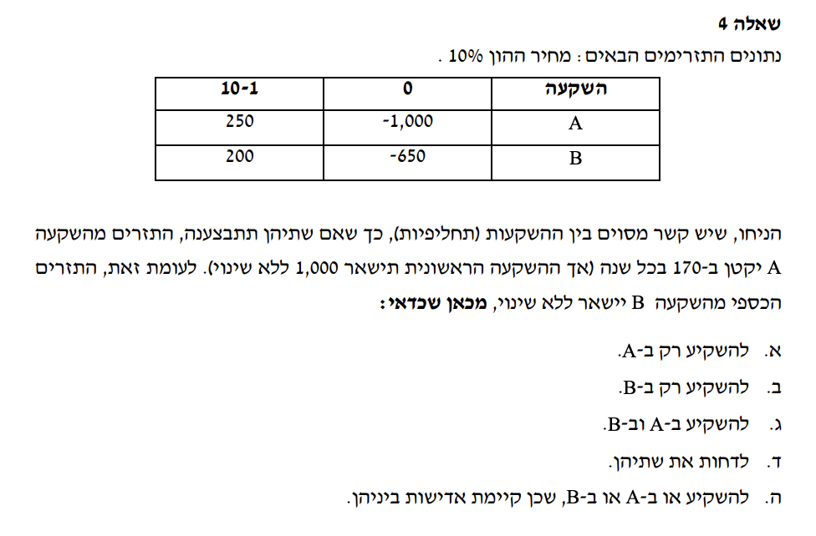

**פתרון:**

ראשית, מבחינת זיהוי נושא – מדובר ביחידה 6 – פרויקטים. שאלות כאלו בדרך כלל מתאפיינות ברמה הכמותית בטבלאות עם תזרימי מזומנים נתונים, ובהיגדים הקשורים לכדאיות השקעה ודירוג החלופות. ספציפית כאן, הדיון הוא בהשקעות שיש ביניהן קשר; והקשר מתבטא במובן זה שביצוע סימולטני של שתיהן משנה את התזרימים ביחס לנתון.

למה הכוונה?

אם מבצעים רק את השקעה A:

|  |  |  |
| --- | --- | --- |
|  | 0 | 1-10 |
| A | 1,000- | 250 |

אם מבצעים רק את השקעה B:

|  |  |  |
| --- | --- | --- |
|  | 0 | 1-10 |
| B | -650 | 200 |

אם מבצעים את שתי ההשקעות יחד: התזרים השנתי מהשקעה A ירד (בכל אחת מהשנים 1-10) ב-170.

ולכן ביצוע סימולטני של שתי ההשקעות יניב את מערך התזרימים הבא:

|  |  |  |
| --- | --- | --- |
|  | 0 | 1-10 |
| ההשפעה של ביצוע A לצד B | 1,000- | 80 = 170 - 250 |
| B | -650 | 200 |
| תזרים נטו הנובע מהביצוע הסימולטני | 1,650- | 280 |

כדי לדעת איזו חלופה עדיפה (רק א, רק ב או השילוב) נחשב את הענ״נ (NPV) לכל חלופה, ונבחר בפרויקט שמניב את הערך הגבוה ביותר (אם לא דרשו חישוב שמבוסס על קריטריון אחר באופן ספציפי, חישוב ה – NPV הוא במקרים רבים פשוט יותר ובעיקר, תקף תמיד מבחינה כלכלית):

$$NPV_{A}=-1,000+250*PVFA\left(10\%,10\right)=536.25$$

$$NPV_{B}=-650+200*PVFA\left(10\%,10\right)=579$$

$$NPV_{A*+B}=-1,650+280*PVFA\left(10\%,10\right)=70.6$$

אסתר מור ועדי שרו במקהלה: ברור שA לא כדאי אם מבצעים את B גם ללא חישוב כי הוא תורם ערך שלילי, משקיעים היום 1,000 ומקבלים כל שנה 10 שנים רק 80, לכן, מקבלים פחות ממה שהשקענו, וזה עוד לפני התייחסות לממד הזמן.

**התשובה ב. נשקיע רק ב – B.**

**בקיצור נמרץ:**

אם מציעים לי להשקיע בפרויקט א בלבד, או ב בלבד, או בשילוב – אזי במידה והשילוב יוצר השפעת אינטרקציה (תוספת או ניכוי) בתזרימי אחד מהפרויקטים או שניהם, יש לחשב תזרים מצרפי חדש לביצוע הסימולטני בהתחשב בהשפעות האינטרציה, ולחשב בגינו NPV. החלופה שתניב NPV מירבי היא זו שמובילה לערך הגבוה ביותר, ״תנצח״, ותבחר.

**שאלה 54.99 – יחידה 6 – שאלה ממבחן לדוגמא 8**

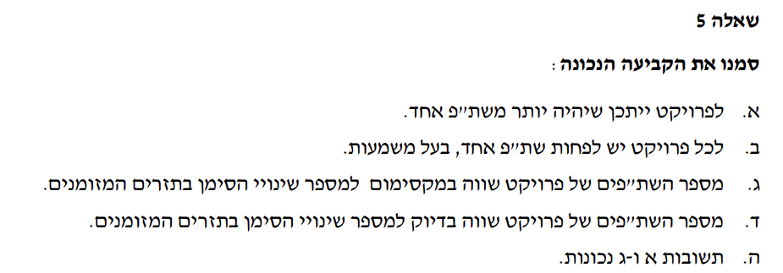

**פתרון:**

חשוב לזכור: לפרויקט ייתכן מספר שת״פים (IRR) עד מספר היפוכי הסימן של תזרימיו. בהקשר זה, מקובל להבדיל בין פרויקטים ״קונבנציונליים״ שהסימן המתמטי של תזרימיו מתהפך (מפלוס למינוס או להפך) פעם אחת בלבד, ולכן – לפרויקט יהיה שת״פ אחד בלבד, דוגמאות:

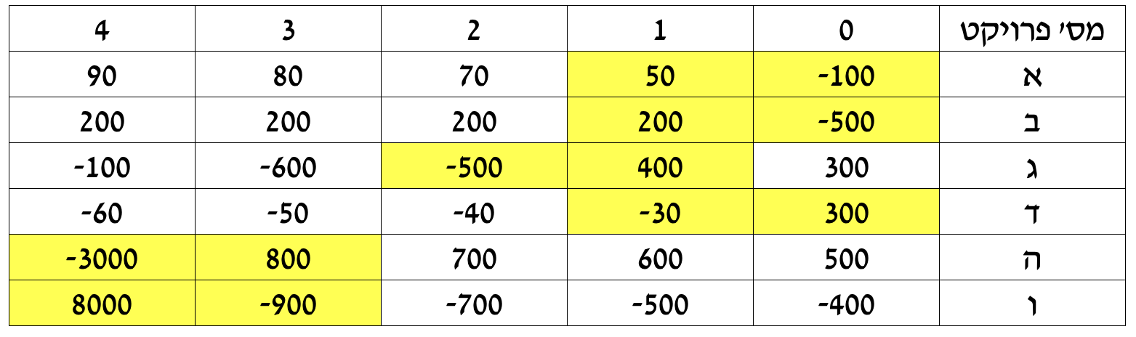

לבין פרויקטים לא קונבנציונליים, אשר מספר היפוכי הסימן של תזרימיהם שונה מ-1, ובמקרה כזה – בהחלט ייתכן מספר שת״פים שונה (IRR), עד מספר היפוכי הסימן:

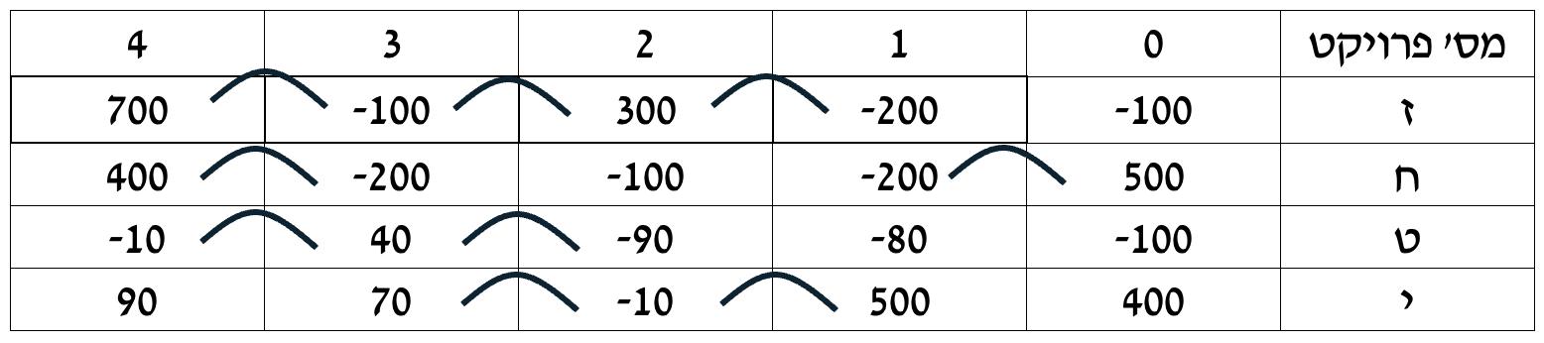

טענה א: במפגש הקודם הראינו, שהשת״פ IRR שהוא למעשה פתרון המשוואה המאפסת את הענ״נ, יכול לקבל ערך אחד או מספר ערכים – כתלות בסוג הפרויקט. בפרט, אם הפרויקט קונבנציונלי, בהכרח יהיה לו שת״פ אחד ויחיד. אם הוא איננו קונבנציונלי – כל האפשרויות פתוחות (אולי שת״פ אחד, אולי יותר, אולי אין שת״פ). לכן הטענה נכונה, ייתכן שיהיה יותר משת״פ אחד (אם הפרויקט לא קונבנציונלי).

טענה ב: ייתכן שלפרויקט לא קונבנציונלי לא יהיה שת״פ, אבל מעבר לזה – בפרויקטים מרובי שת״פים, השת״פ מאבד ממשמעותו הכלכלית, שכן אי אפשר לומר שפרויקט שיש לו גם שת״פ של 7% וגם שת״פ של 700% לגדלים הללו יש משמעות כלכלית. לכן הטענה שגויה.

טענה ג: מתמטית, מספר השת״פ לפרויקט הוא **עד** מספר היפוכי הסימן. לכן הטענה נכונה.

טענה ד שגויה, כי ג נכונה.

**טענות א ו-ג נכונות, לכן התשובה ה.**

**שאלה 54.100 – יחידה 6 – שאלה ממבחן לדוגמא 8**

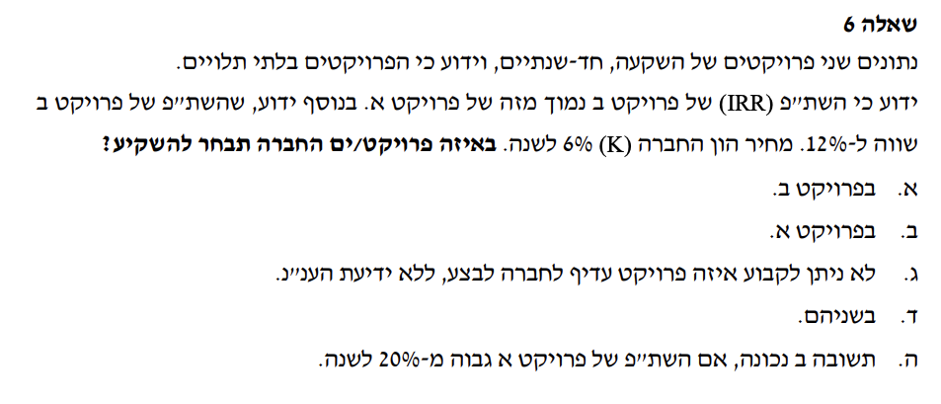

פתרון:

תחילה נחשוב: האם מדובר בפרויקט של ״השקעה״ קונבנציונלית (תזרים שלילי, שלאחריו תזרימים חיוביים בלבד), או: האם מדובר בפרויקט של ״נטילת הלוואה״ קונבנציונלית (תזרים חיובי, שלאחריו תזרימים שליליים) או שמדובר בפרויקט ״משוגע״ (לא קונבציונלי).

פרויקט של השקעה: התזרים בזמן 0 הוא שלילי.

הפרויקט חד שנתי: יש רק זמן 0 וזמן 1. האם ייתכן שתזרים הפרויקט יתהפך יותר מפעם אחת? לא!

האם ייתכן שתזרים הפרויקט לא יתהפך? בהינתן שיש לפרויקט ב רק שת״פ אחד והוא חיובי בהגדרה הפרויקט כולל תקבול בזמן 1, והואיל והשת״פ של א חיובי וגבוה עוד יותר – ברור שגם לפרויקט א יש תזרים חיובי בזמן 1.

ובהינתן שמדובר בפרויקטים קונבציונליים של השקעה, ההחלטה לגבי ביצוע כל אחד מהם היא פשוטה יחסית:

כדאי לבצע כל פרויקט אשר מחיר ההון של החברה נמוך מהשת״פ שלו.

ולכן, כדאי לבצע את שני הפרויקטים.

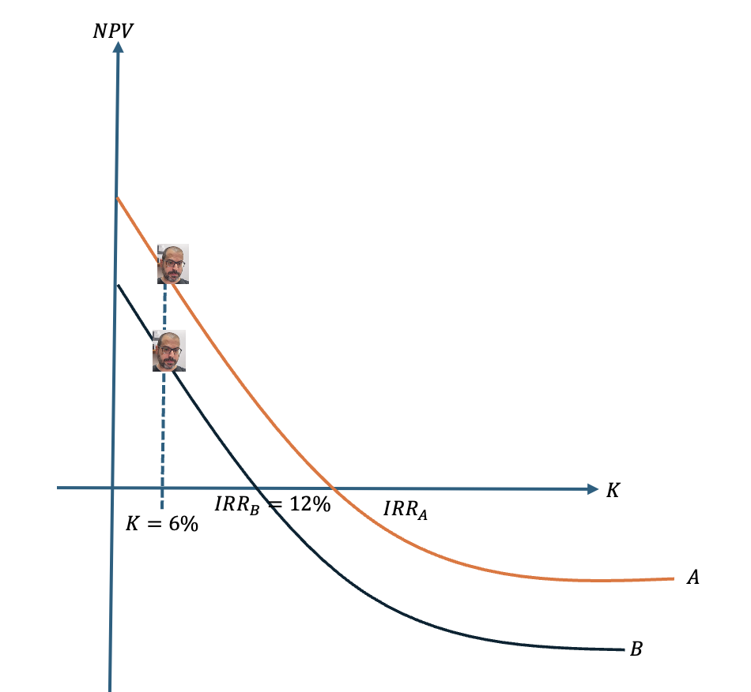

העניין המרכזי בשאלה הזו הוא בעצם ההבנה שהפרויקטים בלתי תלויים. במסגרת הדיונים שערכנו, ובפרט המטלה, ניתן משקל רב לפרויקטים ש״מוציאים זה את זה״. פרויקטים שנדרש לבחור אחד מביניהם בלבד. במצב כזה, בחירה לפי השת״פ עלולה להטעות, ונדרש לבחון מהו הפרויקט שמניב ענ״נ גבוה יותר. יחד עם זאת, בהינתן שבמקרה זה הפרויקטים כאמור בלתי תלויים, וניתן לבצע ״מה שנרצה״ מתוכם, הרי שכל פרויקט שמניב ענ״נ (NPV) חיובי הוא כדאי.

אפשר להתרשם שבפרויקטים של השקעות, שיורדים משמאל לימין, כל פרויקט שמקיים מחיר הון (K) נמוך מהשת״פ (IRR) הוא בעל ענ״נ חיובי, ולכן שני הפרויקטים כאן בעלי ענ״נ חיובי – יש לבצע את שניהם, התשובה ד.

**מה למדתי משאלה זו – בקצרה:**

אם אני מזהה פרויקטים שצריך לבחור ביניהם – השת״פ עלול להטעות, שכן הוא קריטריון יחסי ואיננו מתייחס לערך הכספי במלואו.

אם אני מזהה פרויקטים בלתי תלויים, מה שאומר בין היתר שניתן לבצע כל אחד מהם ללא מגבלה, אזי כל עוד מדובר בפרויקט קובנציונלי, ניתן לשפוט כדאיותו גם לפי IRR וגם לפי NPV.

**נוסחאות / כללים למפגשים 2,3 - איזון אקטוארי, ריבית ופרויקטים**

**איזון אקטוארי - מימון סדרת משיכות ע״י הפקדה בודדת**

$$Deposit=PV(Withdrawls)$$

כאשר:

הערך $Deposit$ מייצג את ההפקדה החד פעמית / המיידית הבודדת שנדרש לבצע.

הערך $PV(Withdrawls)$ הוא ביטוי המייצג את הערך הנוכחי של המשיכות, מתואם לזמן 0.

**איזון אקטוארי - מימון סדרת משיכות ע״י הפקדת סדרת הפקדות**

$$FV(Deposits)=PV(Withdrawls)$$

כאשר:

הערך $FV(Deposits)$ מייצג את הערך העתידי של סדרת ההפקדות למועד ההפקדה האחרונה.

ה $PV(Withdrawls)$ הוא ביטוי המייצג את הערך הנוכחי של המשיכות, מתואם למועד ההפקדה האחרונה

**חישוב ריבית אפקטיבית כאשר נתונה הריבית הנקובה והיא ״מחושבת כל ____ זמן״**

$$r_{ef}={\left(1+\frac{R}{n}\right)}^{m}-1$$

כאשר:

הערך $r_{ef}$ מייצג את הריבית האפקטיבית

הערך $R$ מייצג את הריבית הנקובה

הערך $n$ הוא התשובה לשאלה: ״כמה תקופות חישוב ריבית נכללות בתקופה הנקובה הנתונה״

הערך $m$ הוא התשובה לשאלה: ״כמה תקופות חישוב ריבית נכללות בתקופה הנדרשת״.

**המרת ריבית אפקטיבית מתקופה אחת לאחרת**

$$r_{ef}={\left(1+r\right)}^{m}-1$$

כאשר:

הערך $r_{ef}$ הוא הריבית האפקטיבית לתקופה הנדרשת (כאן - לשנתיים).

הערך $r$ הוא הריבית האפקטיבית הנתונה (כאן - ריבית אפקטיבית שנתית).

הערך $m$ הוא התשובה לשאלה: כמה תקופות ריבית $r$ נכללות בתקופה הנדרשת.

**חישוב ריבית אפקטיבית (כוללת) עבור מקרה שבו ישנה ריבית נקובה המחושבת מספר פעמים (ריבית דריבית) ומשולמת בתום התקופה וכן ריבית מראש (אם אין ריבית בתום התקופה אלא רק ריבית מראש, המונה ישתנה ל-1):**

$$r_{ef}=\frac{{\left(1+\frac{R}{n}\right)}^{m}}{{\left(1-\frac{R_{d}}{n_{d}}\right)}^{m_{d}}}-1$$

כאשר:

הערך $r_{ef}$ מייצג את הריבית האפקטיבית

הערך $R$ מייצג את הריבית הנקובה

הערך $n$ הוא התשובה לשאלה: ״כמה תקופות חישוב ריבית נכללות בתקופה הנקובה הנתונה״

הערך הוא התשובה לשאלה: ״כמה תקופות חישוב ריבית נכללות בתקופה הנדרשת״.

הערך מייצג את שיעור הריבית המנוכה מראש

הערך הוא התשובה לשאלה: ״כמה תקופות חישוב ריבית נכללות בתקופה הנקובה של ריבית מראש״

הערך $m_{d}$ הוא התשובה לשאלה: ״כמה תקופות חישוב ריבית מראש נכללות בתקופה הכוללת הנדרשת״

**ענ״נ / NPV**

מייצרים ביטוי המהוון (מחשב PV) לכל הערכים בזמן 0. בכוונה תחילה אין להציג נוסחה, שכן המבנה שלה תלוי במבנה התזרימים של הפרויקט.

**שת״פ / IRR**

מייצרים ביטוי זהה לענ״נ, אך מציבים את מחיר ההון כנעלם, ומשווים אותו ל-0. הריבית המחולצת היא IRR.

**מדד הרווחיות / PI**

$$PI=\frac{PV_{תקבולים}}{|PV_{תשלומים}|}$$

# מפגש 4 החדש (חזרה לחומר מלא) – קיצוב הון

**רקע:**

בבואנו לקבוע כדאיות פרויקטים אליבא דיח׳ 6 (הווי אומר – יישום קריטריוני NPV, IRR, PI והחזר הון שנתי), על פי רוב – תזרימי המזומנים היו נתונים או ניתנים לאפיון בקלות (למשל – תזרימי הלוואת שפיצר). בעולם האמיתי, במקרים רבים, אנחנו נקבל נתוני פרויקט באופן גולמי יותר, שכוללים – ערכי הכנסות, ערכי הוצאות, מסים והשפעת דיניהם, רכיבי תזרים לא רלוונטיים וכיו״ב, ונרצה לברור את המוץ מן התבן, ולהיות מסוגלים לנקז מתוך מאגר הנתונים המסורבל הכתוב טבלה תזרימית / ציר תזרימי ברור, שעל בסיסו נוכל לקבל החלטה בדבר ביצוע הפרויקט או דחייתו.

אנחנו נתחיל באפיון העקרונות הבסיסיים לשם כך, נמשיך בפתרון שאלה בסיסית בנושא, שתתן לנו כיוון ראשוני לדיון, ולאחר מכן – נתחיל בפתרון שאלות כבדות יותר.

**העקרונות הבסיסיים ביותר בקיצוב הון (באפיון תזרימי מזומנים רלוונטיים לקבלת החלטה בדבר פרויקטים):**

1. יש להתבסס על תזרימי מזומנים תוספתיים בלבד: המטרה היא לגלות אילו תזרימי מזומנים נוצרים / נובעים / נצרכים כתוצאה ישירה מביצוע הפרויקט.
2. תזרימי המזומנים והשינויים בהם – ייבחנו בגין כל פרויקט מנקודת ראות כלל הפירמה: המטרה איננה למקסם ערך של פרויקט ספציפי, אלא לבחון כיצד הפרויקט תורם (אם בכלל) לערך החברה בכללותה. לכן, השפעות כגון תרומה / פגיעה בתזרימי פרויקטים אחרים, בהחלט תובא בחשבון בתזרימי הפרויקט הנבחן.
3. בהתעלם מעלויות שקועות ובלתי ניתנות לשינוי (הרחבה למאפיין 1): הואיל והמטרה היא לזהות את השינוי התזרימי, אזי: הקצאת עלויות קיימות ובלתי ניתנות לביטול לפרויקט, לא ייכללו באפיון תזרימיו למטרת ההחלטה. כך למשל, אם חברה קשורה בהסכם חכירה שאיננו ניתן לביטול, ואשר דורש תשלום דמי חכירה (שכירות) מסוימים, הרי שגם אם החברה תחליט בשלב מסוים לבצע פרויקט ולהשתמש במבנה זה – דמי החכירה לא יהיו חלק מתזרימי הפרויקט.
4. למעט מקרה מיוחד של ״הלוואות מסובסדות״ – אין לכלול עלויות מימון במסגרת תזרימי המזומנים (משום שהשפעות המימון באות לידי ביטוי במנגנון ההיוון, מנגנון חישוב ה-NPV ולא בתזרימים עצמם).
5. יש לגלם השפעות תזרימיות הנובעות ממסים על ההכנסה.

**שאלה 54.101 – אפיון בסיסי של תזרימי המזומנים – בעסקת רכישת מכונה חדשה וזהו, חן פיינה**

חברת ״חן פיינה״ בע״מ שוקלת לבצע פרויקט שידרוש ממנה לרכוש היום מכונה לחימום נקניק בעלות של 500,000 ש״ח. המכונה בעלת אורך חיים שימושיים של 4 שנים, אך לצרכי מס היא מופחתת על פני שנתיים בלבד. בסיום הפרויקט צופה החברה כי תוכל למכור את המכונה בתמורה ל-100,000 ש״ח.

בנוסף, ידרוש הפרויקט שימוש במבנה משרדים שמושכר בחוזה ארוך טווח שאיננו ניתן לביטול, בעלות שנתית של 40,000 ש״ח. לטענת רואה החשבון של החברה, יש להקצות עלות זו כתזרים שלילי במסגרת בחינת כדאיות הפרויקט.

בנוסף, נדרש להקצות לפרויקט 2 עובדים קבועים, קיימים, שלא ניתן לפטרם, ואשר עלות השכר השנתית של כל אחד מהם 40,000 ש״ח, וכן לגייס עובד חדש לתקופתה פרויקט שעלות שכרו השנתית 65,000 ש״ח.

ההכנסה השנתית הצפויה מהפרויקט היא בסכום של 290,000 ש״ח לשנה, בתום כל אחת מ-4 שנות הפרויקט.

החברה כפופה למס חברות בשיעור 25%, לשיעור מס רווח הון של 15% ומחיר ההון של החברה לאחר מס הוא 12% לשנה.

נדרש: בנתונים אלו –

1. הציגו בטבלה את תזרימי המזומנים הצפויים מהפרויקט.
2. חשבו את ענ״נ הפרויקט – NPV בהתאם לסיכום תזרימי הפרויקט.
3. חזרו על חישוב הענ״נ תוך שימוש בנוסחה אחת שבה כל רכיב יהווה ערך נוכחי של תזרימי המזומנים.

**פתרון סעיף א:**

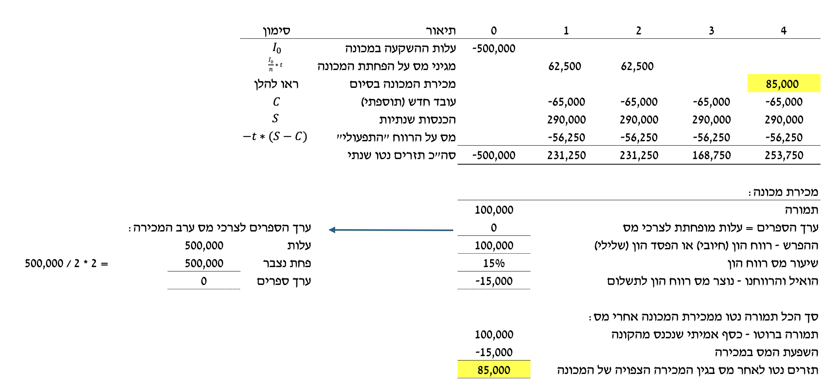

עלויות קיימות שמוקצות (עובדים קבועים, הסכם חכירה קיים שלא ניתן לביטול) – לא רלוונטיות.

ה-t מייצג שיעור מס חברות, שתקף לכל סוגי העסקאות למעט לעסקת מכירת רכוש קבוע, שכפופה לשיעור מס רווח הון.

הסברים נוספים – יוצגו בפתרון המקוצר (סעיף ג).

**פתרון סעיף ב:**

כל שעלינו לעשות הוא לחשב NPV לשורה התחתונה של תזרימי הפרויקט:

$$NPV=-500,000+231,250*PVFA\left(12\%,2\right)+168,750*{\left(1+12\%\right)}^{-3}+253,750*{\left(1+12\%\right)}^{-4}=172,200$$

הואיל והענ״נ חיובי, הפרויקט כדאי.

**סעיף ג: חזרו על חישוב הענ״נ תוך שימוש בנוסחה אחת שבה כל רכיב יהווה ערך נוכחי של תזרימי המזומנים**

$$NPV=-500,000+\frac{500,000}{2}*25\%*PVFA(12\%,2)$$

$$+\left\{100,000-15\%*\left[100,000-\left(500,000-\frac{500,000}{2}*2\right)\right]\right\}*{\left(1+12\%\right)}^{-4}$$

$$+\left(290,000-65,000\right)*\left(1-25\%\right)*PVFA(12\%,4)$$

כמובן, גם כאן התוצאה תהיה זהה לחלוטין לזו שנוצרה בעקבות היוון שורת תזרימי הנטו בפתרון סעיף ב לעיל.

**שאלה 54.102 – בניית תזרימי מזומנים לתכנית השקעה במצב של החלפת מכונה**

בחברת ״ירון המנקנק״ בע״מ (להלן: ״**החברה**״) נוהגים לספק שירות של חימום נקניק ללקוחות. לשם הפעילות העסקית מבצעת החברה שימוש במכונה לחימום נקניק.

המכונה לחימום נקניק נרכשה לפני 4 שנים, בעלות של 100,000 ש״ח. לצרכי מס, המכונה מופחתת על פני 5 שנים בשיטת הקו הישר, למרות שאורך חייה השימושיים הוא 12 שנים בסך הכל (ממועד רכישתה).

ידוע כי מדובר בדגם ישן מאד של המכונה, ואשר על כן, לא ניתן למכור אותו היום, לאור שינויים מהותיים בטכנולוגיית חימום הנקניק.

שרון, שותפה בחברה, פנתה לירון על מנת שישקול להחליף את המכונה לחדשה, כזו שנתקעות בה פחות כרבולות ופופיקים בתהליך חימום הנקניק ללקוחות, ולכן היא דורשת פחות עלויות תחזוקה. המכונה החדשה תעלה לחברה 1,500,000 ש״ח ואורך חייה 8 שנים. לצרכי פחת, מופחתת המכונה החדשה על פני 5 שנים.

החסכון השנתי שצפוי לנבוע מהירידה בעלות ניקוי הפופיקים והכרבולות צפוי להסתכם ב-400,000 ש״ח בתום כל שנת חיים של הנכס (לא כולל פחת, הכשרת עובדים, יועץ ועובד קבוע – ראו להלן), אך לשם תפעולה תצטרך החברה לשלם בעוד שנה סכום חד פעמי של 30,000 ש״ח לשם הכשרת העובדים לחימום הנקניק במכונה החדשה, וכן להקצות לתחזוקת המכונה עובד קבוע (שכבר קיים ועובד בחברה) ואשר לא ניתן לפטרו אשר עלות שכרו השנתית 20,000 ש״ח. עובד זה ידאג לכך שרמת הקוליפורמים הצואתיים במכונה תעמוד בדרישות משרד הבריאות. צפי החסכון השנתי לעיל נאמד בהתאם להערכת יועץ כלכלי ששולם לו בעבור הבדיקה סכום של 50,000 ש״ח.

החברה כפופה למס חברות בשיעור 30%, שחל על כלל רווחיה, למעט רווחי הון (והפסדי הון) החייבים (או מזכים) במס לפי שיעור מופחת של 15%. מחיר ההון של החברה לאחר מס הוא 20% לשנה.

נדרש: ירון פנה אליכם על מנת שתבחנו את הכדאיות הכלכלית של החלפת המכונה. לשם כך:

הציגו חישוב ישיר של ענ״נ ההחלפה ללא טבלת תזרימים (באופן שבו כל איבר בנוסחת החישוב מייצג סדרה תזרימית אחרת או רכיב תזרימי אחר של ההחלפה). [הבהרה: גישה זו נפוצה מאד בפתרונות ביחידות הלימוד].

ראשית, לשם נוחות, נתייחס לתזרימים שנובעים מעצם רכישת המכונה החדשה:

$$NPV=-1,500,000+\frac{1,500,000}{5}*30\%*PVFA(20\%,5)$$

$$+400,000*\left(1-30\%\right)*PVFA\left(20\%,8\right)-30,000*\left(1-30\%\right)*{\left(1+20\%\right)}^{-1}$$

באדום – עלות ההשקעה, בירוק – מגן המס על ההפחתה, בכחול – הכנסות לאחר ניכוי מס, בורוד – הוצאה חד פעמית בניכוי מס.

כעת, נוסיף למשוואה (זו לא משוואה נפרדת אלא המשך שלה) את השפעות הגריטה של המכונה הישנה. בכל השאלות שעוסקות בהחלפת מכונה עלינו להניח שתמיד מעיפים את המכונה הישנה כאשר מחליפים אותה בחדשה. עקרונית, צריך לתת ביטוי לתזרים הנובע ממכירתה אם רלוונטי (כאן לא רלוונטי, כי אמרו מפורשות שלא ניתן למכור את המכונה בהינתן הטכנולוגיה העתיקה שלה), וכן לאובדן מגיני המס על הפחתתה, כמו כן, נעניק ביטוי לגריטה בתמורה ל-0 (הפסד הון):

$$-15\%*\left[0-\left(100,000-\frac{100,000}{5}*4\right)\right]$$

כאשר: 15% זהו שיעור מס רווח הון, ה-0 מייצג את תמורת המכירה, והביטוי בסוגריים עגולים מייצג את העלות המופחתת (ערך הספרים) ערב המכירה (מכונה שנרכשה לפני 4 שנים ומופחתת על פני 5 שנים. אין צורך להוון, כי הגריטה מיידית, ובהתאם ההשפעה התזרימית בגין הפסד ההון.

עצם הגריטה מובילה לכך שלא נוכל לקבל מגן מס על הפחת בגין שנת ההפחתה ה-5 והאחרונה של הפריט שנגרט. ההפסד הנובע מכך (שצריך להוון שנה אחורה, כי על הפחת היינו אמורים לדווח בתום השנה) הוא:

$$-30\%*\frac{100,000}{5}*{\left(1+20\%\right)}^{-1}$$

כך שהביטוי המייצג את הענ״נ בשים לב לביטויים כולם:

$$NPV=-1,500,000+\frac{1,500,000}{5}*30\%*PVFA(20\%,5)$$

$$+400,000*\left(1-30\%\right)*PVFA\left(20\%,8\right)-30,000*\left(1-30\%\right)*{\left(1+20\%\right)}^{-1}$$

$$-15\%*\left[0-\left(100,000-\frac{100,000}{5}*4\right)\right]-30\%*\frac{100,000}{5}*{\left(1+20\%\right)}^{-1}$$

**שאלה 54.103 – בניית תזרימי מזומנים לתכנית השקעה במצב של החלפת מכונה**

חברת ״הנקניק המתמיד״ עוסקת בחימום נקניק. לאחרונה הוצע לחברה להשקיע בפרויקט שדורש השקעה במכונת נקניקים בסך 1,500,000 ש״ח. לשם אומדן כדאיות הפרויקט שכרה החברה שירותיו של כלכלן לכימות נתונים כלכליים נוספים לפרויקט, שילמה לו בעבור עבודתו 20,000 ש״ח ואת היתרה בסך 40,000 ש״ח תשלם בעוד שנה. בהתאם לנתונים שמסר הכלכלן: אורך החיים הכלכליים של מכונת הנקניק 10 שנים, אך החברה מעריכה כי תבצע שימוש במכונה במשך 8 שנים בלבד. בסיום החיים השימושיים של המכונה בחברה, היא צפויה להימכר בתמורה ל-100,000 ש״ח.

עלויות שוטפות שנתיות בסך 150,000 ש״ח לשנה תשולמנה בתחילת כל שנה.

ביצוע הפרויקט ידרוש מהחברה להקצות תשומות ניהול משמעותיות של מנהלים קבועים בחברה, ועלות שכרם של מנהלים אלו היא 60,000 ש״ח לשנה. כמו כן, כתוצאה מהקצאת זמנם לפרויקט, הם לא יוכלו לטפל בחלק מהפרויקטים שעליהם היו אמונים עד כה, מה שיוביל לאובדן הכנסות שנתיות בסכום של 30,000 ש״ח מפרויקטים אחרים.

החברה נדרשת להשקיע במחקר ופיתוח לשם שימור הנקניק בעלות של 400,000 ש״ח בתחילת כל 4 שנים. העלות הנ״ל מהווה השקעה לצרכי מס, והיא מופחתת על פני אורך החיים השימושיים של ההשקעה (4 שנים, בגין כל השקעה ממועד ביצועה).

הכנסות שנתיות שוטפות מפעילות המכונה מסתמכות ב-500,000 ש״ח בתום כל שנה.

מכונת הנקניקים מופחתת לצרכי מס בהתאם לאורך החיים הכלכליים שלה.

מחיר ההון של החברה הוא 15% לשנה, שיעור מס החברות הוא 30% ושיעור מס רווח ההון הוא 20%. המס משולם בסוף כל שנה.

נדרש:

1. חשבו את ענ״נ הפרויקט וחוו דיעה בדבר כדאיות הפרויקט לאורו.
2. חשבו את ענ״נ הפרויקט מחדש, בהנחה שהממשלה מעניקה למבצעי הפרויקט מענק בשיעור 80% מעלות ההשקעה הראשונית בפרויקט.

**פתרון סעיף א – ענ״נ הפרויקט ו(במקרה זה – אי) כדאיותו**

רכיב השקעה ומגן מס על הפחת:

$$NPV=-1,500,000+\frac{1,500,000}{10}*30\%*PVFA(15\%,8)$$

שימו לב, בשאלות הקודמות ב-PVFA המשרת את היוון תזרימי מגיני המס על הפחת, הוזן מספר תזרימים שזהה לתקופת ההפחתה, בעוד שכאן – מספר מגיני המס על הפחת זהה למשך הפרויקט בשנים. למעשה, מספר מגיני המס על הפחת הוא **הנמוך מבין** תקופת ההחזקה לבין תקופת ההפחתה (וכאן בשונה מהשאלות הקודמות – הערך הנמוך יותר הוא תקופת ההחזקה)[2].

רכיב מכירת ההשקעה ומס רווח ההון / זיכוי מס בגין הפסד הון בגינה:

על פי נתוני השאלה, ההשקעה צפויה להמכר בתום 8 השנים בתמורה ל-100,000 ש״ח. חשוב! כברירת מחדל, השקעות בציוד, מכונות וכו׳ – תמיד נמכרות בסיום הפרויקט בתמורה לשווי השוק שלהן (גם אם אין אזכור למילה המפורשת מכירה). המקרה היחיד שבו אין מכירה כזו – הוא במצב שבו הפריט מופחת במלואו, ואין נתוני שווי לגביו.

$$+\left\{100,000-20\%*\left[100,000-\left(1,500,000-\frac{1,500,000}{10}*8\right)\right]\right\}*{\left(1+15\%\right)}^{-8}$$

כאשר: הערך 100,000 מייצג את תמורת המכירה, ה-20% הם שיעור מס רווח הון, כאשר רווח ההון הוא ההפרש (בסוגריים המרובעים) בין תמורת המכירה לבין העלות המופחתת ערב המכירה. את כל זה כופלים ב-1 ועוד מחיר ההון בחזקה שלילית של 8, כדי לבטא את הערך הנוכחי במונחי זמן 0.

שכר כלכלן

הואיל וכנתון הכלכלן כבר ביצע את העבודה (היסטורית) הרי שהתזרימים ההיסטוריים והעתידיים הקשורים לפעילותו שכבר בוצעה אינם ניתנים למניעה או השבה, ואשר על כן הם בגדר עלות שקועה ולא יובאו בחשבון בכימות תזרימי המזומנים של הפרויקט – נתון סרק.

עלויות שוטפות

״עלויות שוטפות שנתיות בסך 150,000 ש״ח לשנה תשולמנה בתחילת כל שנה״. כברירת מחדל, עיתוי השפעת המס על הכנסות והוצאות הוא במועד ביצוען. כלומר, בהיעדר נתונים נוספים שקיימים בשאלה, ותכף נצטט, הטיפול בסעיף היה אמור להיות כדלקמן:

$$-150,000*\left(1-30\%\right)*PVFA\left(15\%,8\right)*(1+15\%)$$

מה פשרו של ביטוי זה? הואיל והערך הנוכחי של סדרה שמתחילה בזמן 0 (תחילת תקופה) מוביל לנקודת הזמן שהיא אחת אחורה ביחס למועד התזרים הראשון, הרי שהביטוי:

$$-150,000*\left(1-30\%\right)*PVFA\left(15\%,8\right)$$

מוביל לזמן 1-, ולכן צריך לתקנו לזמן אפס על ידי מכפלה נוספת ב: $$*(1+15\%)$$

**אבל כאן – הטיפול לעיל לא רלוונטי בכלל! הואיל והמסים מנותקים בעיתויים מעיתוי ההוצאה, משום שנאמר שהמסים בתום שנה, למרות שהעלויות השוטפות בתחילת שנה, הדרך הנוחה לטפל היא להפריד בין סדרת תזרימי העלות ברוטו (לפני מס) כתזרים תחילת תקופה, לבין סדרת מגיני המס על הפחת (כתזרימי תום תקופה). לא נוכל לכפול באחת פחות המס; כי אין חפיפה בין עיתוי ההוצאה לעיתוי המס בגינה.**

$$-150,000*PVFA\left(15\%,8\right)*\left(1+15\%\right)+150,000*30\%*PVFA(15\%,8)$$

האיבר הראשון מבין המחוברים – ערך נוכחי לסדרת עלויות ברוטו כולל התאמה לתחילת תקופה, האיבר השני מבין המחוברים – ערך נוכחי לסדרת מגיני המס על העלויות ללא צורך בהתאמה, הואיל ואלו תזרימי תום תקופה.

עלות שכר מנהלים קבועים

עלויות קבועות במובן זה שהן היו, קיימות ותהיינה ללא תלות בביצוע הפרויקט או דחייתו, אינן חלק מתזרימי המזומנים של תכנית ההשקעה לצורך בחינת כדאיות הפרויקט. מונחים כגון: ״הקצאת עלויות״ / ״העמסת עלויות״ / ״שיוך עלויות״ שמקובלים מאד ברמה החשבונאית, אינם מבטאים תזרים תוספתי ומבחינתנו בקונטקסט הנדון – הן נתון סרק.

אובדן הכנסות בעקבות הקצאת זמן מנהלים

בעוד ששכר המנהלים שהוא גודל תזרימי קבוע ובלתי ניתן לשינוי, איננו בגדר תזרים מזומנים תוספתי לפרויקט, ועל כן – כאמור לעיל – מהווה נתון סרק; הרי שהפגיעה בפרויקטים אחרים כתוצאה מהקצאת זמן זו יוצרת השפעה שלילית על תזרימי המזומנים אשר נובעת ספציפית מביצוע הפרויקט הנדון והיא בעלת השלכה שלילית על תזרימי המזומנים בחברה כמכלול (שאותם אנו בוחנים, זוהי הפרספקטיבה לכדאיות). לפיכך, בהחלט נכלול ובסימן שלילי את האובדן הצפוי בתזרימי פרויקטים אחרים כהוצאה לכל דבר ועניין.

״כמו כן, כתוצאה מהקצאת זמנם לפרויקט, הם לא יוכלו לטפל בחלק מהפרויקטים שעליהם היו אמונים עד כה, מה שיוביל לאובדן הכנסות שנתיות בסכום של 30,000 ש״ח מפרויקטים אחרים״.

$$-30,000*\left(1-30\%\right)*PVFA(15\%,8)$$

מדוע כאן זה בסדר פשוט לכפול ב-1 פחות המס ואין צורך להפריד בין תזרים / עלות ברוטו לבין סדרת המסים? התשובה היא שכברירת מחדל, תזרימי הכנסה ועלויות הם בתום כל שנה, ואם אכן ערך הוא בתום שנה, ומיסויו בתום שנה, אין כל צורך להפריד בין התזרים ברוטו לבין השפעת המס – שהרי הם חופפים בזמנים.

הכנסות שנתיות בתום כל שנה

״הכנסות שנתיות שוטפות מפעילות המכונה מסתמכות ב-500,000 ש״ח **בתום כל שנה**״.

$$+500,000*\left(1-30\%\right)*PVFA(15\%,8)$$

עלויות מחקר ופיתוח

החברה נדרשת להשקיע במחקר ופיתוח לשם שימור הנקניק עלות של 400,000 ש״ח בתחילת כל 4 שנים. העלות הנ״ל מהווה השקעה לצרכי מס, והיא מופחתת על פני אורך החיים השימושיים של ההשקעה (4 שנים, בגין כל השקעה ממועד ביצועה).

מחזור השקעה ראשון – ישרת אותנו מזמן 0 עד זמן 4:

$$-400,000+\frac{400,000}{4}*30\%*PVFA(15\%,4)$$

בעוד שההשקעה בזמן 0, מגיני המס על הפחתתה מתחילים כברירת מחדל בתום כל שנה ולכן ההיוון כסדרה לא דורש התאמה.

מחזור השקעה שני – ישרת אותנו מזמן 4 עד תום הפרויקט:

$$\left[-400,000+\frac{400,000}{4}*30\%*PVFA\left(15\%,4\right)\right]*{\left(1+15\%\right)}^{-4}$$

מה עשינו פה? אנחנו יודעים שההשקעה הנוספת במו״פ היא בזמן 4. לאחר מכן, בתום כל שנה 4 שנים, כלומר בשנים 5, 6, 7, 8, מקבלים סדרה נוספת של 4 מגיני מס על הפחת שהיוונה מוביל אחת אחורה ביחס לתחילתה – ואחת אחורה ביחס לזמן 5 זה זמן 4. בקיצור ולעניין, כל הביטוי בתוך הסוגריים המרובעים משקף את הערך הנוכחי של ההשקעה השניה והשפעותיה הנגררות לזמן 4. ולכן, ההתאמה של כולה (מחזור השקעה שני) מזמן 4 לזמן 0 – נבצע על ידי מכפלה ב-1 ועוד מחיר ההון בחזקת 4-.

משוואת הענ״נ הכוללת עם כל הרכיבים:

$$NPV=-1,500,000+\frac{1,500,000}{10}*30\%*PVFA(15\%,8)$$

$$+\left\{100,000-20\%*\left[100,000-\left(1,500,000-\frac{1,500,000}{10}*8\right)\right]\right\}*{\left(1+15\%\right)}^{-8}$$

$$-150,000*PVFA\left(15\%,8\right)*\left(1+15\%\right)+150,000*30\%*PVFA(15\%,8)$$

$$-30,000*\left(1-30\%\right)*PVFA(15\%,8)+500,000*\left(1-30\%\right)*PVFA(15\%,8)$$

$$-400,000+\frac{400,000}{4}*30\%*PVFA\left(15\%,4\right)+\left[-400,000+\frac{400,000}{4}*30\%*PVFA\left(15\%,4\right)\right]*{\left(1+15\%\right)}^{-4}$$

*מקבלים (אם לא טעיתי בהצבה):*

$$NPV≈-842,191<0$$

ולכן הפרויקט איננו כדאי.

**פתרון סעיף ב: חשבו את ענ״נ הפרויקט מחדש, בהנחה שהממשלה מעניקה למבצעי הפרויקט מענק בשיעור 80% מעלות ההשקעה הראשונית בפרויקט**

מיני מבוא:

מענק השקעה מוגדר כסכום כספי חיובי המתקבל בידי החברה לטובת ביצוע השקעה בציוד, רכוש קבוע, מכונות וכיו״ב. לכאורה, אם פרויקט מניב ערך שלילי, יאמר התם: ״אה, אז פשוט צריך מענק באותו סכום״. Wrong. מדוע? משום שאין כפל מבצעים, ואין כפל הטבות. רשות המסים איננה מחסני חשמל.

במלים אחרות, כאשר ניתן מענק בגין השקעה, מנקודת ראות רשות המסים עלות ההשקעה נמוכה יותר ולכן מגיני המס על הפחת נמוכים יותר גם הם. המשמעות היא שיש לחשב את השפעת המענק כניכוי מעלות ההשקעה הראשונית, לרבות ההשפעה הנגזרת על מגיני המס על הפחת ורווח / הפסד במכירה (שגם הוא מושפע מהעלות המופחתת ערב המכירה, שקטנה בעקבות המענק).

$$NPV=-1,500,000*(1-0.8)+\frac{1,500,000*(1-0.8)}{10}*30\%*PVFA(15\%,8)$$

$$+\left\{100,000-20\%*\left[100,000-\left(1,500,000*(1-0.8)-\frac{1,500,000*(1-0.8)}{10}*8\right)\right]\right\}*{\left(1+15\%\right)}^{-8}$$

$$-150,000*PVFA\left(15\%,8\right)*\left(1+15\%\right)+150,000*30\%*PVFA(15\%,8)$$

$$-30,000*\left(1-30\%\right)*PVFA(15\%,8)+500,000*\left(1-30\%\right)*PVFA(15\%,8)$$

$$-400,000+\frac{400,000}{4}*30\%*PVFA\left(15\%,4\right)+\left[-400,000+\frac{400,000}{4}*30\%*PVFA\left(15\%,4\right)\right]*{\left(1+15\%\right)}^{-4}$$

$$NPV≈180,574$$

שימו לב, סכום המענק ברוטו הוא 1,200,000 ש״ח לפי 80% מתוך 1,500,000 ש״ח.

הענ״נ המקורי (לפני מענק) היה (סעיף קודם): 842,191-

ותיאורטית, אם נוסיף לו מענק כזה: 1,200,000

נקבל לכאורה ענ״נ של: 357,809 כמובן שענ״נ זה שגוי

הסיבה לשגיאה: הענ״נ הפשטני לעיל לא מביא בחשבון את ההשפעה המקזזת שיש לירידה במגיני המס על הפחת והעלייה במס רווח ההון (או הקיטון בזיכוי המס על הפסד ההון) על הענ״נ.

**הבהרות נוספות ודגשים – הנדרשים לצרכי המטלה**

* **הון חוזר**: תזרימי מזומנים משפיעים על ענ״נ הפרויקט בהתאם לעיתויים. לפיכך, אם חברה נאלצת להשקיע סכום מסוים לטובת פרויקט, וצפוי שהוא יחזור אליה במלואו בסיומו (למשל, השקעה במלאי קבוע שממומש בסיום הפרויקט) הרי שכמובן שצריך להתייחס לתזרימיו והשפעתם על הענ״נ.

הדגמה נקודתית: נניח שמספרים שלשם ביצוע פרויקט עלינו להשקיע בהון חוזר / מלאי קבוע סכום של 150,000 ש״ח, ונתון שהוא יושב אלינו בסיום הפרויקט – קרי בעוד 7 שנים. עוד נניח לשם נוחות כי מחיר ההון 7% לשנה. כמובן שבעקבות האירוע / הנתון הנ״ל נכלול את הביטוי הבא במשוואת הענ״נ ולא נוכל להתכחש לו:

$$-150,000+150,000*{\left(1+7\%\right)}^{-7}$$

הון חוזר הוא אחד מהמקרים הבודדים שבגינם לא נתייחס להשפעת מס. מדוע? משום שלפחות בתפיסה בסיסית, מנקודת ראות רשות המסים אין כאן רווח / הפסד ממוסה. אנחנו משלמים סכום מסוים, מקבלים אותו חזרה בסכום זהה, ולכן אין מס (למרות שכלכלית, ברור שיש כאן הפסד, רשות המסים לא מזכה בגינו).

* בשאלה שפתרנו לעיל (האחרונה), סכום המענק היה נתון (שיעור של 80% מסכום ההשקעה, מה שמאפשר לחשבו). **אם המטרה היא לחלץ את המענק שיצדיק את ההשקעה**, ניתן לפעול ב-2 דרכים:
  + דרך 1 (ד״ר צבאן אוהב): להציב את עלות ההשקעה כולה כנעלם בודד (X) לרבות המיקומים הנוספים בהם מאוזכרת עלות זו (בחישוב הפחת, רווח הון) להשוות את משוואת הענ״נ כולל ה-X ל-0. כך מקבלים את סכום ההשקעה המירבי X שמוצדק לבצע בפרויקט. ההפרש בין עלות ההשקעה הראשונית בפועל (בנתוני הבסיס ללא מענק) לבין X זה – זה סכום המענק.
  + דרך 2: להמשיך להציג את ההשקעה בשלמותה, אבל לנכות ממנה M (שהוא הנעלם המייצג את המענק). כמובן שה-M יופיע גם במקומות האחרים המושפעים מעלות ההשקעה (פחת, רווח הון וכן הלאה). החישוב יוצא מתמטית פחות אסתטי ונעים במצב כזה, אבל היתרון הוא שהפעם המענק נשלף כתוצאה ישירה, ללא צורך בפעולה נוספת.

**הבהרות נוספות ודגשים כלליים יותר – לעסקאות החלפה**

* אנו מזהים עסקת החלפה בכל מקרה שבו פריט ההשקעה הנרכש לטובת פרויקט – מחליף פריט השקעה קיים.
* הראינו זה מכבר, שהטכניקה לדיון בעסקת החלפה כולל שני חלקים:
  + החלק האחד שהוא הפשוט יותר – מתייחס לפריט המחליף (החדש, זה שנרכש). עלותו בסימן שלילי, מגיני המס בגינו חיוביים, ייתכן וניתן למכור אותו בתום הפרויקט לרבות השפעת המס הקשורה במכירה.
  + החלק השני שהוא המורכב יותר – מתייחס לפריט המולף (זה שנגרע במסגרת עסקת ההחלפה). בגין פריט זה, יש לשים לב לדגשים הבאים:
    - ככל שלפריט המוחלף נותרה תקופת הפחתה – הרי שמשמעות הגריטה היא אובדן מגיני המס על ההפחתה. לכן, עלינו לחשב את מגן המס על הפחת בגין הפריט המוחלף, ולהתייחס למגן מס זה בסימן שלילי בהתאם למספר תקופות ההפחתה שנותרו לו (בתרגיל שאנו פתרנו היום, לפריט המוחלף נותרה עוד שנת הפחתה אחת... בתרגיל במטלה – נותרו לפריט המוחלף מספר שנות הפחתה).
    - ככל שלפריט המוחלף קיים ערך חיובי בהווה – הרי שמשמעות הגריטה היא קבלה של שוויו החיובי כיום. שווי חיובי זה כפוף להשפעות מס רווח / הפסד הון, בהתאם להפרש בין תמורת המכירה / הגריטה לבין ערך הספרים (עלות מופחתת) במועד ההחלפה.

**סוגיות נוספות ללמידה עצמית מודרכת (קיים ברצפים ואדאג לחומרים נוספים ותרגול מפורט)**

* לצד הבסיס לדיון ביח׳ 7 – מהותם של תזרימי מזומנים וקיצוב הון, עסקאות רגילות, עסקאות החלפה ומענקים, קיימות סוגיות רבות נוספות שמשיקולי זמן ויריעה לא נתנו עליהן את הדעת. בפרט:
  + הלוואות מסובסדות (סוג של אמצעי עידוד מעבר למענקים).
  + החלטות בדבר ייצור או רכישה (לא באמת שונה מהותית מקיצוב הון רגיל).
  + השוואת אופק: יח׳ 7 כוללת כלים המציגים את אופן ההתייחסות לפרויקטים בעלי אורך חיים שונה שניתן לחזור עליהם. מדובר בטכניקות שמאפשרות לייצר תזרים ממוצע לפרויקט, ועל בסיסו (שווה ערך שנתי) להשוות ולדרג פרויקטים בעלי אורך חיים שונה.
  + מדיניות החלפה אופטימלית: אם אנחנו רוצים לגבש אסטרטגיה כללית בחברה – האם למשל להחליף מכוניות בצי הרכב שלנו כל שנה? כל שנתיים? כל 3 שנים? ולדבוק באסטרטגיה זו... איך נפעל? ההבדל הוא שאנחנו לא דנים במחזור פעילות אחד; אלא רוצים לגבש מדיניות לאורך זמן. סוגיה זו קשורה בטבורה לנושא השוואת אופק.

להלן התרגול המפורט הנוסף (ללימוד עצמי) בנושאי יח׳ 7:

**שאלה 70.91 – חישוב ענ״נ לפריט שיש לו ערך גרט / שייר, במקרה כללי שבו קיים פחת מואץ**

חברה שוקלת לבצע פרויקט, לשם כך ערכה בדיקה מקדימה כדי לבחון כדאיותו, בעלות של 150,000 ש״ח ששולמו ליועץ הכלכלי אשר מסר את הפרטים הבאים: לשם ביצוע הפרויקט, נדרש להשקיע במחשבי Macbook בעלות של 300,000 ש״ח. אורך החיים של המחשבים הוא 5 שנים (כמשך הפרויקט) וערך השייר / הגרט שלהם הוא 90,000 ש״ח. הפרויקט צפוי להניב הכנסות בסך 200,000 ש״ח בשנה הראשונה, 300,000 ש״ח בשנה השניה ו-400,000 ש״ח לשנה בכל אחת מהשנים 3-5.

המחשבים מופחתים לצרכי מס בשיטת הקו הישר במשך שנתיים, כאשר שיעור המס 30% ומחיר ההון לאחר מס 10%.

נדרש: מהו ענ״נ הפרויקט?

פתרון:

בבואי לנתח תזרימי פרויקט בעולם עם מסים לשם חישוב ענ״נ, אני אוהב להתחיל במיפוי עלויות שאינן רלוונטיות ועל כן, לא יזכו להתייחסות כלל במסגרת התחשיב.

בהקשר זה בולטת באי-רלוונטיותה עלות הבדיקה המקדימה. מדוע? משום שבבואנו לבחון את תזרימי המזומנים לשם קבלת החלטה, אנו מתעניינים אך ורק באותם תזרימים שניתן להשפיע עליהם, כלומר – הכנסות והוצאות, או ערכים אחרים, שכל קיומם נובע מההחלטה על ביצוע הפרויקט בנקודת הזמן הנוכחית.

במלים אחרות – עלות היסטורית לעולם לא תהווה חלק מתזרימי המזומנים של הפרויקט, היא בגדר עלות שקועה.

**עלויות היסטוריות שאינן ניתנות להשבה / ביטול לא תכללנה בתזרימי המזומנים**.

השלב הבא שאני אוהב לטפל בו – הוא סוגיית השקעה. עלות ההשקעה בזמן אפס, מגן המס (זיכוי המס) בעד הפחתתה על פני השנים הרלוונטיות, ובמידת הצורך – מכירת ההשקעה בסיום הפרויקט.

נתחיל מהתייחסות להשקעה ומגיני המס על הפחתתה:

$$-300,000+\frac{300,000-90,000}{2}*30\%*PVFA(10\%,2)$$

מגן המס על הפחת דורש חישוב הוצאות הפחת לצורך מס תחילה. מדובר במחובר השני במשוואה. הוא מורכב מהעלות 300,000 בניכוי השייר / הגרט לצורך מס (רק אם מונח זה נכלל מפורשות; שכן שווי הפריט בסיום חייו איננו עונה להגדרה). כל זה מחולק בתקופת ההפחתה לצרכי מס, ומוכפל בשיעור המס.

תמורה ממכירת ההשקעה ומיסויה בתום הפרויקט:

בשאלה לא נאמר מפורשות שהפריט צפוי להימכר בתום הפרויקט. בנוסף, למרות שניתן מידע בדבר ערך הגרט / השייר לצרכי מס, אין מידע מפורש בדבר שווי השוק הצפוי לפריט בסיום הפרויקט. יחד עם זאת, עלינו להניח שבהיעדר נתונים סותרים, פריטי רכוש קבוע תמיד יימכרו בתום הפרויקט בהתאם לערך הספרים (העלות המופחתת שלהם) אם יש כזו.

על פי נתוני השאלה – הפריט מופחת על פני שנתיים לצרכי מס. לכן, עלותו המופחתת בתום הפרויקט (לאחר 5 שנים) היא ערך הגרט / השייר בלבד:

עלות הפריט ההיסטורית 300,000

פחת נצבר לתום 5 שנים (210,000) = 2 * 2 / (90,000 – 300,000)

ערך ספרים = עלות מופחתת 90,000

בתום 5 השנים, אנו מניחים שהפריט נמכר בתמורה זו. כמו כן, הואיל והוא נמכר בתמורה הזהה לערך הספרים, לא יכול להיווצר רווח / הפסד במכירה. **בקצרה: אם פריט נמכר לאחר שתקופת הפחתתו לצורך מס תמה בתמורה לערך הספרים שלו (ברירת מחדל, אם אין נתון אחר על שווי), אזי התמורה זהה לגרט, ואין מס.**

$$90,000*{\left(1+10\%\right)}^{-5}$$

יש לבטא את המכירה והתזרים בגינה במונחי ענ״נ, והואיל והמכירה היא תזרים חד פעמי, ההיוון לאחור הוא על ידי חלוקה ב-1 ועוד הריבית בחזקה מתאימה, או ע״י מכפלה באחת ועוד הריבית בחזקה שלילית.

ערך נוכחי של תזרימי ההכנסה מהפרויקט (שנתיים, אחרי מס):

נתון: ״הפרויקט צפוי להניב הכנסות בסך 200,000 ש״ח בשנה הראשונה, 300,000 ש״ח בשנה השניה ו-400,000 ש״ח לשנה בכל אחת מהשנים 3-5.״

$$200,000*\left(1-30\%\right)*{\left(1+10\%\right)}^{-1}+300,000*\left(1-30\%\right)*{\left(1+10\%\right)}^{-2}$$

$$+400,000*\left(1-30\%\right)*PVFA\left(10\%,3\right)*{\left(1+10\%\right)}^{-2}$$

מה עשינו כאן?

ה-200,000 הם סכום בודד בעוד שנה. נטרלנו ממנו מס והיוונו אותו כסכום בודד שנה אחורה. גם ה-300,000 הם סכום בודד בעוד שנתיים, נטרלנו גם מהם מס והיוונו אותם כסכום בודד שנתיים אחורה. ה-400,000 מייצגים סדרה שמופע איברה הראשון בזמן 3. היוונו אותה לאחר מס כסדרה, והואיל וההתייחסות היא כאל סדרה, הגענו לנקודת הזמן של ״אחת אחורה״ לפני תחילת הסדרה כלומר לזמן 2. לכן, את כל הביטוי עלינו להתאים על ידי מכפלה ב-1 ועוד הריבית 10% בחזקה שלילית של 2.

איחוד כלל האלמנטים לנוסחת NPV אחת (הכלב ״שורה אחת״, פיצול השורות רק מטעמי מקום):

$$NPV=-300,000+\frac{300,000-90,000}{2}*30\%*PVFA\left(10\%,2\right)+90,000*{\left(1+10\%\right)}^{-5}$$

$$200,000*\left(1-30\%\right)*{\left(1+10\%\right)}^{-1}+300,000*\left(1-30\%\right)*{\left(1+10\%\right)}^{-2}$$

$$+400,000*\left(1-30\%\right)*PVFA\left(10\%,3\right)*{\left(1+10\%\right)}^{-2}$$

והתוצאה:

$$NPV=686,849$$

הואיל וה-NPV חיובי, כדאי לבצע את הפרויקט שזה ענ״נו.

האם כל התרגילים כל כך ארוכים בתחום הזה?



לא. לצד התרגילים הבוחנים על ענ״נ מלא, ישנם תרגילים הבוחנים על השפעת אירוע ספציפי



**שאלה 70.92 – המשמעות של הון חוזר והשפעתו על הענ״נ**

אילן פרידמן שוקל לבצע פרויקט משמעותי בתחום חימום הנקניק. ענ״נ הפרויקט הוא חיובי בסך 548,000 ש״ח. בבדיקה של התחשיב שנערך, התברר כי ההתייחסות לתזרימי הפרויקט לא כללה השקעה נדרשת בהון חוזר בסכום של 120,000 ש״ח. המדובר בהשקעה במלאי קבוע, שתבוצע בתחילת הפרויקט ואשר תושב לחברה במלואה עם סיומו בסכום זהה. משך הפרויקט 8 שנים, החברה כפופה למס בשיעור 30%, ומחיר ההון של החברה 10%.

נדרש: מהו ערך הענ״נ המתוקן?

פתרון:

השאלה הראשונית העולה והמתבקשת, ולפעמים גם יש עליה מגוון שאלות והיגדים תיאורטיים היא: אם חברה צריכה להשקיע סכום, והיא תקבל אותו במלואו חזרה, בחלוף מספר שנים – האם זה רלוונטי בכלל לחישובי ענ״נ וכדאיות, או שנכון יותר לומר שהואיל וההשפעה הכוללת אפס, אפשר להתעלם מזה?

התשובה היא: כמובן שאסור להתעלם! הרי כל הרעיון במימון וניהול פיננסי הוא ההשפעה של עיתוי תזרימי המזומנים על הערך. ולכן, חייבים לבטא את השפעות התזרימים ואת ההשלכות הנובעות על הערך בצורה של היוון.

$$∆NPV\left(Working Capital\right)=-W+W*{\left(1+k\right)}^{-t}$$

$$∆NPV\left(Working Capital\right)=-120,000+120,000*{\left(1+10\%\right)}^{-8}=-64,019$$

שימו לב שאין השפעת מס לאירוע משום שבתפיסה הבסיסית, רשות המסים לא רואה כאן רווח / הפסד חשבונאי החייב במס, למרות שכמובן נוצר כאן הפסד כלכלי.

כאשר:

|  |  |
| --- | --- |
| $$∆NPV$$ | השינוי בענ״נ הנובע מההשקעה בהון החוזר |
| $$W$$ | סכום ההשקעה הנדרשת בהון החוזר, תזרים שלילי מיידי |
| $$k$$ | מחיר ההון של החברה (הריבית להיוון) |
| $$t$$ | פרק הזמן (בדרך כלל בשנים) שבסיומו אקבל חזרה את ההון (החוז) |

ענ״נ שחושב בהתעלם מההון החוזר 548,000

ההשפעה השלילית של הכללת ההון החוזר בחישוב (64,019)

הענ״נ הנכון / המתוקן 483,981

**שאלה 70.93 – חישוב שווי השקעה על בסיס תזרימי מזומנים שנותרו, לנקודת תמחור מסוימת**

חברה שוקלת לבצע פרויקט שדורש השקעה בציוד בעלות של 200,000 ש״ח. אורך החיים של הציוד 4 שנים, ולצרכי מס הוא מופחת על פני שנתיים.

ההכנסות השנתיות הצפויות הן: 300,000 ש״ח בשנה הראשונה, 330,000 ש״ח בשנה השניה, ובכל שנה עוקבת – ההכנסות יגדלו ב-15% ביחס לשנה קודמת. העלויות השנתיות (לא כולל פחת) הן קבועות בסך 80,000 ש״ח לשנה בגין הפרויקט. מחיר ההון לאחר מס הוא 5% לשנה ושיעור המס החל על כלל סוגי העסקאות בחברה הוא 20%.

נדרש:

1. חשבו את ה-NPV.
2. הניחו כעת כי בתחילת השנה ה-3 של המיזם הציעו לחברה לרכוש אותו ממנה. מהו המחיר שהיא תדרוש בנקודת זמן זו?

**פתרון סעיף א – חישוב NPV**

הערכים באלפי ש״ח:

$$NPV=-200+\frac{200}{2}*20\%*PVFA\left(5\%,2\right)+300*\left(1-20\%\right)*{\left(1+5\%\right)}^{-1}+330*\left(1-20\%\right)*{\left(1+5\%\right)}^{-2}+330*\left(1+15\%\right)*\left(1-20\%\right)*{\left(1+5\%\right)}^{-3}+330*{\left(1+15\%\right)}^{2}*\left(1-20\%\right)*{\left(1+5\%\right)}^{-4}-80*\left(1-20\%\right)*PVFA\left(5\%,4\right)=627.77$$

מקרא צבעים:

אדום: השקעה; ירוק: מגן המס על הפחת; כחול: תזרימי הכנסה לאחר מס; שחור: עלויות לאחר מס.

**פתרון סעיף ב – שוויה המיזם בתחילת שנה 3**

תחילת שנה 3: רגע לאחר תזרים המזומנים של השנה השניה.

במבט קדימה – כי כל פרויקט מתומחר לכל נקודת זמן לפי התזרימים שנותרו ממנו – אנו זכאים לקבל את התזרימים של השנים 3 ו-4. למעשה, המחיר המינימלי שנדרוש בגין המיזם בתחילת שנה 3 הוא הערך הנוכחי של התזרימים של סוף 3 וסוף 4 לנקודה זו.

$$NPV=330*\left(1+15\%\right)*\left(1-20\%\right)*{\left(1+5\%\right)}^{-1}+330*{\left(1+15\%\right)}^{2}*\left(1-20\%\right)*{\left(1+5\%\right)}^{-2} -80*\left(1-20\%\right)*PVFA\left(5\%,2\right)=486.821$$

כאשר, בכחול מסומנים כעת רק התזרימים של זמן 3 (הראשון) וזמן 4 (השני) מתואמים לזמן 2 (תחילת זמן 3, ערב המכיר) ובשחור, מסומנים כעת רק תזרימי העלויות שנותרו בשנתיים הבאות.

**שאלה 70.94 – סוגיה: חילוץ הכנסה שנתית ברוטו שמצדיקה את הפרויקט בעולם עם מסים**

מציעים לחברת ״שי פ״ בע״מ לרכוש מחשב Mac Pro בעלות 50,000 ש״ח שאורך חייו 10 שנים אך הוא מופחת לצרכי מס על פני 5 שנים. הוצאות התפעול השנתיות בגין המחשב הן 3,000 ש״ח. שיעור המס החל על החברה הוא 20% ומחיר ההון לאחר מס הוא 10%.

מה צריכה להיות ההכנסה השנתית שתצדיק את הרכישה?

פתרון:

נקודת מינימום הכדאיות, באופן כללי אצלנו, היא נקודת ״ענ״נ 0״. לכן, נבנה על בסיס התזרימים המזוהים את משוואת הענ״נ, נציב בה את סכום ההכנסה המתבקש כנעלם, ונשווה אותה ל-0.

$$NPV=-50+\frac{50}{5}*20\%*PVFA\left(10\%,5\right)-3*\left(1-20\%\right)*PVFA\left(10\%,10\right)+X*\left(1-20\%\right)*PVFA\left(10\%,10\right)=0$$

$$X=11.629$$

כאשר:

באדום: עלות ההשקעה, בירוק – מגן המס על הפחתתה, בשחור – עלויות שוטפות, ובכחול – הכנסות שוטפות. יש לשים לב שלמרות שההפחתה היא על פני 5 שנים, מבחינתנו אלא אם נאמר אחרת, הפרויקט מתמשך בהתאם לאורך החיים השימושיים של הנכס.

מסקנה: על מנת להצדיק את הפרויקט, נדרש כי ההכנסה השנתית הממוצעת (ברוטו, לפני מס) תהיה 11,629 ש״ח.

**שאלה 70.95 – חילוץ מחיר מינימלי ליחידת מוצר עם שינויים בהיקפי המכירות להצדקת פרויקט**

באפשרותך ללמד 1,000 קורסים בשנה הקרובה (הניחו שמקבלים את התקבול בתום כל שנה), 2,000 בשנה לאחר מכן, ו-3,000 קורסים בכל אחת מהשנים 3, 4 ו-5. לשם כך תצטרכי לרכוש מכונת נקניק לסטודנטים בהשקעה של 2,000,000 ש״ח. העלות המשתנה לקורס היא 500 ש״ח. אורך חיי מכונת הנקניק 5 שנים והיא מופחתת לפי שיטת הקו הישר. בתום הפרויקט ניתן יהיה למכור את מכונת הנקניק בתמורה ל-200,000 ש״ח. מחיר ההון לאחר מס הוא 10% לשנה, שיעור מס החברות הוא 40% ושיעור מס רווחי ההון הוא 20%.

נדרש: מהו המחיר המינימלי לקורס (בהנחה שהקורסים אחידים) אשר יצדיק את הפרויקט?

פתרון:

הערכים באלפי ש״ח:

$$NPV=-2,000+\frac{2,000}{5}*40\%*PVFA\left(10\%,5\right)+200*\left(1-20\%\right)*{\left(1+10\%\right)}^{-5}$$

$$-1,000*0.5*\left(1-20\%\right)*{\left(1+10\%\right)}^{-1}-2,000*0.5*\left(1-20\%\right)*{\left(1+10\%\right)}^{-2}-3,000*0.5*\left(1-20\%\right)*PVFA\left(10\%,3\right)*{\left(1+10\%\right)}^{-2}$$

$$+1,000*X*\left(1-20\%\right)*{\left(1+10\%\right)}^{-1}+2,000*X*\left(1-20\%\right)*{\left(1+10\%\right)}^{-2}+3,000*X*\left(1-20\%\right)*PVFA\left(10\%,3\right)*{\left(1+10\%\right)}^{-2}$$

$$=0$$

את כל הביטוי הזה יש להשוות ל-0, ולחלץ את ה-X המבטא את המחיר לקורס בודד.

באדום: עלות ההשקעה, בירוק – מגיני המס על הפחתתה (תקופתה הפחתה זהה לאורך החיים אם אין נתון סותר), בטורקיז – תמורת המכירה בתום הפרויקט של הפריט נשוא ההשקעה (מכונת הנקניק) אחרי מס. מה רואים שם? שמקבלים 200, אבל הואיל והפריט הופחת לגמרי (כל 5 שנות הפחתתו תמו) ואין לו ערך שייר / גרט לצורך מס, הוא אמור להיות שווה 0. לכן, כל ה-200 שצופים לקבל בעדו הם לא רק תזרים – אלא גם רווח / הכנסה החייבת במס, ולכן הדרך המהירה להגיע לנטו במקרה כזה היא על ידי מכפלה ב-1 פחות המס.

בשחור – עלויות משתנות בכל שנה, בהתאם למספר הקורסים (0.5 הם 500 ש״ח באלפים).

בכחול – ההכנסות מהקורסים. המחיר לקורס הוא X.

משיקולי זמן, לא פתרתי עם חילוץ ה-X, ניסיתי להיעזר בצ׳אט GPT לפתרון זריז, לטענתו (לא בדקתי) התוצאה 1,059.6 ש״ח לקורס. אתם מוזמנים לבדוק. בכל מקרה, הדגש הוא כמובן הדרך.

**מיני רציו – סוגיית השוואת אופק**

כאשר אנו רוצים לבחור בין פרויקטים, אשר אורך חייהם שונה, ואשר ניתן לחזור עליהם – לא ניתן לבצע השוואה בין ערכי הענ״נ של כל אחד מהפרויקטים בנפרד, באופן פשטני. מדוע? משום שאם למשל יש פרויקט שנמשך 8 שנים והענ״נ שלו פחות גבוה מענ״נ פרויקט שנמשך 3 שנים, לא נוכל לדעת האם ביצוע חוזר של הפרויקט המתחרה יוביל לענ״נ מצרפי גבוה יותר, בהתחשב בפרק הזמן הכולל להשקעה. לשם השוואת אופק וחישוב ענ״נ לאופק משותף, יש כמה גישות ביחידות הלימוד:

גישה 1 – השוואת אופק לאופק זהה.

גישה 2 – השוואת אופק לאינסוף.

גישה 3 – גישת שווה הערך השנתי, שהיא הגישה היחידה שאותה נציג, שכן אפשר ליישם באמצעותה גם את גישות 1 ו-2.

**בקצרה: אם צריך לבחור בין פרויקטים בעלי אורך חיים שונה, אזי בהינתן אפשרות לחזרה על הפרויקטים, עלינו להשתמש בגישה מתאימה של ״השוואת אופק״ ורק לאחר מכן להכריע.**

**שאלה 70.96 – השוואת אופק**

במפעל נקניק מחממים נקניק ללקוחות ברחבי הארץ. בבעלות החברה מכונת חימום נקניק ישנה שערכה בספרים אפס. המפעל שוקל את החלפת המכונה הישנה במכונה חדשה, ולפניו 2 אפשרויות:

* אפשרות 1: לרכוש מכונת נקניק של זק״ש בעלות של 100,000 ש״ח. עלות התחזוקה השנתית של המכונה היא 7,000 ש״ח שישולמו בתום כל שנה, ואורך חייה 8 שנים.
* אפשרות 2: לרכוש מכונת נקניק של סלמור בעלות של 70,000 ש״ח. עלות התחזוקה השנתית של המכונה היא 14,000 ש״ח ואורך חייה 10 שנים.

ידוע שההכנסות השנתיות הצפויות מחימום נקניק הן חיוביות וגבוהות מאד. כמו כן, ידוע כי ניתן לרכוש מכונות דומות באותם תנאים גם בעתיד.

ידוע ששיעור מס החברות הנו 40%, שמחיר ההון לאחר מס הוא 10%, ששיטת הפחת היא קו ישר על פני 4 שנים בלבד, וכן יש להניח שבעוד 40 שנים החברה תחוסל ותפורק מרצון.

נדרש:

1. מהו ענ״נ העלויות של כל חלופה לתקופת הפרויקט? איזו חלופה תועדף, לאור חישוב זה?
2. לטובת נדרש זה, התעלמו מההנחה שההכנסה השנתית גבוהה וחיובית. מה צריכה להיות ההכנסה השנתית המינימלית ב-10 השנים הקרובות, אם ידוע שבכל אחת מ-30 השנים לאחר מכן, ההכנסה תהיה גבוהה פי 3, אם המטרה היא להוביל לכדאיות הפרויקט?

**פתרון סעיף א – ענ״נ ל-40 שנה לכל אחת מהחלופות:**

נתחיל מהמקום הכי בייסיק – חישוב NPV לכל חלופה בנפרד, למחזור הפעלה אחד. כמובן שלא נקבל במצב כזה את התוצאות המלאות, אך בהחלט זו נקודת פתיחה טובה. שימו לב, אמנם ההכנסות לא נתונות, אך נאמר שהן חיוביות וגבוהות מאד. המשמעות היא שהענ״נ הסופי גם אם לא ידוע, הוא בהכרח חיובי, וכל המטרה היא למזער את ענ״נ העלויות.

ענ״נ עלויות למחזור הפעלה אחד, של אפשרות 1:

$$NPV_{1}=-100,000+\frac{100,000}{4}*40\%*PVFA\left(10\%,4\right)-7,000*\left(1-40\%\right)*PVFA\left(10\%,8\right)=-90,708$$

ענ״נ עלויות למחזור הפעלה אחד של אפשרות 2:

$$NPV_{2}=-70,000+\frac{70,000}{4}*40\%*PVFA\left(10\%,4\right)-14,000*\left(1-40\%\right)*PVFA\left(10\%,10\right)=-99,425$$

לכאורה, בחשיבה לא מתוחכמת, אפשרות 1 זולה יותר ולכן לכאורה תועדף. בפועל, כמובן שלא. משום שאפשרות 1 אולי אכן זולה יותר, אבל גם משרתת אותי פחות שנים. לכן, ככל שניתן לחזור על הפרויקטים – עלינו לחשב עלות שנתית ממוצעת לכל פרויקט, כאשר הפרויקט שעלותו הממוצעת זולה יותר – יועדף באופן כלכלי.

חישוב / מיצוע עלות פרויקט NPV כולל למונחים שנתיים מבצעים בגישה שנקראת ״שווה ערך שנתי״ – Equivalent Annual Cost או EAC. החישוב הוא פשוט למדי: מחשבים את הפרופורציה שבין ה-NPV לבין ה-PVFA שמתאים לתקופת ההשקעה.

$$EAC=\frac{NPV}{PVFA(k,t)}$$

$$EAC_{1}=\frac{-90,708}{PVFA(10\%,8)}=-17,003$$

$$EAC_{2}=\frac{-99,425}{PVFA(10\%,10)}=-16,180$$

לכן, כבר עכשיו נוכל לומר בהיבט הכדאיות:

העלות השנתית בחלופה 2 זולה יותר, ולכן, למרות שענ״נ בסיסי שלה לתקופת ביצוע אחת גבוה יותר – היא תועדף



כדי להפוך את העלות השנתית הקבועה שחילצנו לענ״נ ל-40 שנה בכל חלופה, כל מה שצריך לעשות זה להוון סדרת תזרימים כאלו בהתאם לפרק הזמן הרלוונטי:

$$NPV_{1}\left(40years\right)=EAC_{1}*PVFA\left(10\%,40\right)=-17,003*9.779=-166,272$$

$$NPV_{2}\left(40years\right)=EAC_{2}*PVFA\left(10\%,40\right)=-16,180*9.779=-158,224$$

**פתרון סעיף ב – חילוץ סכום הכנסה שמצדיק את הפרויקט**

ראשית, ההכנסה המינימלית להצדקת הפרויקט כמובן תדרש אם נבחר בביצוע חלופה 2. לפיכך, נדרש כי סך ההכנסות נטו מהפרויקט, אחרי מס, תהיינה לפחות 158,224 ש״ח (ערך חיובי שמוביל לאיפוס הענ״נה שלילי שנוצר כתוצאה מהעלויות בחלופה 2 – ראו לעיל).

על פי נתוני השאלה, צפויות ההכנסות להמשך 40 שנה: 10 שנים ראשונות הכנסות קבועות, וב-30 השנים לאחר מכן, הכנסות גבוהות פי 3.

$$158,224=X*\left(1-40\%\right)*PVFA\left(10\%,10\right)+3X*\left(1-40\%\right)*PVFA\left(10\%,30\right)*{\left(1+10\%\right)}^{-10}$$

ומפה רק נותר לחלץ את ה-X. תוצאת החילוץ האוטומטי (לא בדקתי) היא 15,460 אבל העיקר הדרך ☺.

**שאלה 70.97 – השפעות פחת מואץ על כדאיות פרויקטים וענ״נ**

בחברת ההייטק של יוסף פודורובסקי קיימת מכונה לחימום נקניק לעובדי ועובדות המשרד. הפחת השנתי בגין המכונה הוא 5,000 ש״ח. חברת ההייטק של יוסף רווחית מאד, מניבה תזרימי מזומנים חיוביים על בסיס שנתי, והיא כפופה לשיעור מס של 20%.

מחיר ההון של החברה הוא 10% לשנה.

ערך המכונה בספרים היום הוא 50,000 ש״ח.

נדרש: כמה כדאי ליוסף לשלם בתור נציג החברה, לכל היותר, בעבור ייעוץ מס שבעזרתו תכיר רשות המסים בפחת כפול כל שנה?

פתרון:

פחת כפול = מדווחים לרשות המס על סכומים גבוהים יותר של פחת, אך במשך פחות שנים. מה היתרון? ובכן, לא מקבלים יותר החזרי מס בסך הכל, אך מקבלים אותם מוקדם יותר. ולזמן יש ערך במימון.

כדי לחשב את הערך התוספתי הנובע מפחת כפו, נעבוד ״כפול״: נחשב את ההשפעה של מגיני המס הקיימים על הענ״נ, ולאחר מכן נחשב את ההשפעה הנובעת מהפחת הכפול על הענ״נ. כל חישוב – בנפרד.

ההפרש בין הערכים הנתרמים כתוצאה מכך (בהנחת פחת כפול ובהנחת פחת רגיל בהתאמה) יהיה ההפרש אשר על בסיסו נקבע את התשלום המירבי ליועץ.

טריק: תקופת ההפחתה כאן (לפני שינוי הפחת המואץ) איננה נתונה, אך אם ידוע ערך הספרים של הפריט וכן ידועות הוצאות הפחת השנתיות בגינו, אזי הפרופורציה (היחס בין השניים) זוהי תקופת ההפחתה הנותרת. כאן – פריט של 50,000 החווה פחת של 5,000 בשנה, נותרו לו עוד 10 שנות הפחתה, ולפיכך:

$$∆NPV_{RegularPhat}=5,000*20\%*PVFA\left(10,10\%\right)=6,145$$

$$∆NPV_{PhatMuaz}=10,000*20\%*PVFA\left(5,10\%\right)=7,582$$

וההטבה הנגזרת מהפחת המואץ תהיה ההפרש: **1,437** = 6,145 – 7,582 אבל זו **לא** התשובה הסופית!

כשאנו משלמים ליועץ סכום בעד ייעוץ המס שמאפשר הטבה זו, העלות של היועץ היא הוצאה המוכרת לצורך מס. לכן, נקבל בגינה החזר מס. זה אומר שנסכים לשלם ליועץ בברוטו יותר מ-1,437 ש״ח אם ההטבה שהוא מעניק נטו היא 1,437 ש״ח.

$$X*\left(1-20\%\right)=1,437→X=1,796$$

**נסכים לשלם ליועץ לכל היותר 1,796 ש״ח בעד הייעוץ. וזו התשובה הסופית.**

אז מה למדנו משאלה זו:

1. שאם תקופת ההפחתה לא ידועה, אך ידוע ערך הספרים והוצאות הפחת – ניתן לחלץ את תקופת ההפחתה לפי היחס בין הערכים.
2. שאם הוצאה מסוימת מובילה לגידול בענ״נ בערך מסוים, בהנחה שההוצאה מוכרת לצורך מס (ברירת מחדל) נסכים לשלם בעדה יותר מאשר העלייה בענ״נ.

**שאלה 70.98 – פחת בסכומים משתנים**

טל שוקלת להשקיע במכונה לחימום נקניק לעובדי המשרד:



אם ידוע שעלות המכונה לעיל היא 40,000 ש״ח, ושכתוצאה ממנה החברה תוכל להניב תזרימי מזומנים שנתיים (הכנסות בניכוי הוצאות לא כולל פחת ומסים) בסך 20,000 ש״ח, וכן ידוע ששיעור המס החל על החברה הוא 20%, ומחיר ההון של החברה לאחר מס 10%, מה יהיה הענ״נ של רכישת המכונה והשימוש בה 4 שנים אם ידוע ששיעור הפחת השנתי הוא כדלקמן:

|  |  |
| --- | --- |
| שנה | שיעור פחת שנתי |
| 1 | 10% |
| 2 | 20% |
| 3 | 30% |
| 4 | 40% |

**פתרון שאלה 70.98**

$$NPV=-40,000+40,000*10\%*20\%*{\left(1+10\%\right)}^{-1}+40,000*20\%*20\%*{\left(1+10\%\right)}^{-2}+40,000*30\%*20\%*{\left(1+10\%\right)}^{-3}+40,000*40\%*20\%*{\left(1+10\%\right)}^{-4}+20,000*\left(1-20\%\right)*PVFA\left(10\%,4\right)=16,758$$

ה״לכאורה טריק״ היחיד בשאלה זו טמון בכך שבמקום לחשב את הוצאות הפחת על ידי היחס בין עלות ההשקעה לבין תקופת ההפחתה – בכל שנה חישבנו הוצאות פחת מחדש על ידי מכפלת עלות המכונה בשיעור הפחת. מכפלה זו היא ההוצאה שכפלנו בשיעור המס, וכך קיבלנו את מגן המס השנתי על הפחת בכל שנה ושנה. הפחת השנתי, כמו תמיד, הוכפל בשיעור המס, והואיל והוא משתנה – לא הוון כסדרה, אלא כסכומים בודדים.

**שאלה 70.99 – שיעור פחת משתנה ומכירת הפריט לפני סיום תקופת הפחתתו**

בנתוני השאלה הקודמת, שנחזור עליהם לשם נוחות:

אם ידוע שעלות המכונה לעיל היא 40,000 ש״ח, ושכתוצאה ממנה החברה תוכל להניב תזרימי מזומנים שנתיים (הכנסות בניכוי הוצאות לא כולל פחת ומסים) בסך 20,000 ש״ח, וכן ידוע ששיעור המס החל על החברה הוא 20%, ומחיר ההון של החברה לאחר מס 10%, מהו הענ״נ של רכישת המכונה והשימוש בה שנתיים, אם ידוע שבתום השנתיים ניתן יהיה למכור את המכונה בתמורה ל-38,000 ש״ח?

|  |  |
| --- | --- |
| שנה | שיעור פחת שנתי |
| 1 | 10% |
| 2 | 20% |
| 3 | 30% |
| 4 | 40% |

**פתרון שאלה 70.99**

$$NPV=-40,000+40,000*10\%*20\%*{\left(1+10\%\right)}^{-1}+40,000*20\%*20\%*{\left(1+10\%\right)}^{-2}+\left\{38,000-20\%*\left[38,000-\left(40,000-40,000*10\%-40,000*20\%\right)\right]\right\}*{\left(1+10\%\right)}^{-2}+20,000*\left(1-20\%\right)*PVFA\left(10\%,2\right)=19,578$$

בעמוד הבא – הדיון בשורה ה-2, שהוא הדיון העיקרי המאתגר בשאלה זו.



**מיני רציו – מדיניות החלפה אופטימלית**

נניח ששקדי קנתה מכונית. היא מעוניינת לתכנן מראש – מתי הכי משתלם להחליף אותה? יש כאן דילמה ברמה העקרונית. מדוע? בשל הכוחות המנוגדים הפועלים כאשר מתקדמים בעיתוי ההחלפה.

מצד אחד – כשחולפות השנים – שווי המכונית יורד;

מצד שני – עלויות התחזוקה – עלולות לעלות;

מצד שלישי – אם מחזיקים את המכונית הרבה זמן – לא צריך לקנות חדשה בעלות גבוהה.

אז בשורה התחתונה – איך יודעים מתי להחליף?

הקושי כאן טמון בעובדה שבעצם, יש כאן לא מעט פרויקטים; כל אפשרות החלפה (בעוד שנה, בעוד שנתיים, בעוד 3) היא פרויקט נפרד. לא רק זה – אפשר גם מלכתחילה לקנות מכונית משומשת, וזה יוצר / פותח סוגי פרויקטים נוספים.

הכיוון הכללי לפתרון שנמחיש בשאלה להלן, יתייחס לכל אפשרויות הרכישה והמכירה כפרויקטים נפרדים, ויחשב עלות שנתית ממוצעת (שווה ערך שנתי) לכל אחת מהן. העלות השנתית הנמוכה יותר – תנצח.

**שאלה 70.100 – מדיניות החלפה אופטימלית**

הראש אומר מימון, אבל הלב אומר חימום נקניק



בחברה של טל מחזיקים במכונות חימום נקניק 3 שנים לכל היותר. בחלוף תקופה זו, שרידי הכרבולות והפופיקים הנתקעים במכונה גורמים לתחלואה רבתי בקרב העובדים. להלן הנתונים בדבר מכונת חימום נקניק חדשה, שעלותה במזומן 100,000 ש״ח:

|  |  |  |
| --- | --- | --- |
| סוף שנה | עלויות תחזוקה בסוף השנה | שווי השוק של המכונה בסוף השנה |
| 1 | 20,000 | 75,000 |
| 2 | 30,000 | 60,000 |
| 3 | 40,000 | 40,000 |

הניחו כי החברה פטורה ממסים על ההכנסה. מהי מדיניות ההחלפה האופטימלית (הווי אומר – האם לרכוש מכונת חימום נקניק חדשה? בת שנה? בת שנתיים? וכמה זמן להחזיק בה)? הניחו לשם החישוב כי מחיר ההון של החברה הוא 10% לשנה.

פתרון:

ראשית, עלינו לייצר את כל הקומבינציות האפשריות ללא יוצא מן הכלל:

|  |  |
| --- | --- |
| מס׳ קומבינציה | תיאור |
| 1 | לקנות מכונה חדשה ולהחזיק בה 3 שנים |
| 2 | לקנות מכונה חדשה ולהחזיק בה שנתיים |
| 3 | לקנות מכונה חדשה ולהחזיק בה שנה |
| 4 | רכישת מכונה בת שנה והחזקתה שנתיים |
| 5 | רכישת מכונה בת שנה והחזקתה שנה |
| 6 | רכישת מכונה בת שנתיים והחזקתה שנה |

בתור התחלה נחשב את ה-NPV לכל אפשרות:

$$NPV_{1}=-100+40*{\left(1+10\%\right)}^{-3}-20*{\left(1+10\%\right)}^{-1}-30*{\left(1+10\%\right)}^{-2}-40*{\left(1+10\%\right)}^{-3}=-142.975$$

$$NPV_{2}=-100+60*{\left(1+10\%\right)}^{-2}-20*{\left(1+10\%\right)}^{-1}-30*{\left(1+10\%\right)}^{-2}=-93.388$$

$$NPV_{3}=-100+75*{\left(1+10\%\right)}^{-1}-20*{\left(1+10\%\right)}^{-1}=-50$$

$$NPV_{4}=-75+40*{\left(1+10\%\right)}^{-2}-30*{\left(1+10\%\right)}^{-1}-40*{\left(1+10\%\right)}^{-2}=-102.272$$

$$NPV_{5}=-75+60*{\left(1+10\%\right)}^{-1}-30*{\left(1+10\%\right)}^{-1}=-47.727$$

$$NPV_{6}=-60+40*{\left(1+10\%\right)}^{-1}-40*{\left(1+10\%\right)}^{-1}=-60$$

הואיל והאפשרויות הן בעלות אורך חיים שונה, ומדובר במדיניות החלפה שניתן לחזור עליה, הרי שקבלת החלטה נכונה שמתחשבת באורך החיים השונה של הפרויקטים, תדרוש שימוש בכלים של ״השוואת אופק״. במסגרת זאת, עלינו לבצע את הטיפול על בסיס גישת EAC אשר תחלק את הענ״נ למחזור הפעלה של כל פרויקט ב-PVFA הרלוונטי למשך הפרויקט.

$$EAC_{1}=\frac{-142.975}{PVFA(10\%,3)}=-57.489$$

$$EAC_{2}=\frac{-93.388}{PVFA(10\%,2)}=-53.795$$

$$EAC_{3}=\frac{-50}{PVFA(10\%,1)}=-55$$

$$EAC_{4}=\frac{-102.272}{PVFA(10\%,2)}=-58.912$$

$$EAC_{5}=\frac{-47.727}{PVFA(10\%,1)}=-52.5$$

$$EAC_{60}=\frac{-60}{PVFA(10\%,1)}=-66$$

אפשר להבחין בכך שהעלות השנתית הנמוכה ביותר מתקבלת בחלופה 5: חלופה במסגרתה נרכוש מכונת נקניק משומשת בת שנה, ונחזיק בה שנה אחת בלבד.

גמר אותי הדוקטור הזה יאללה שייתן תקציר



סיכום ביניים – שלבי עבודה בגיבוש מדיניות החלפה אופטימלית:

1. נגדיר את כל החלופות האפשריות בכפוף לאילוצים. למשל, אם לא מחזיקים בפריט מעל כך וכך שנים, או אם החברה רוכשת רק פריטים חדשים וכיו״ב.
2. נחשב את ה-NPV לכל חלופה, למחזור הפעלה אחד ויחיד של אותה החלופה.
3. נבצע השוואת אופק כדי למצוא את החלופה הטובה ביותר. אני אוהב (ורק את זה הראיתי) את גישת שווה הערך השנתי (EAC). לשם יישומה, חשוב להתייחס במכנה למשך החזקת הפריט בחלופה.
4. נבחר בפרויקט / בחלופה שבה ה-EAC הוא המשתלם ביותר (הזול ביותר במקרה של עלויות, או הגבוה ביותר במקרה של הכנסות).
5. אם במקרה בשאלה זו שואלים ״מהו הענ״נ האינסופי בחלופה האופטימלית״ כל מה שצריך לעשות זה להתבסס על ה-EAC שהוא עלות שנתית אופטימלית, ולחלקו במחיר ההון (מדוע – כי זו הדרך לחשב ערך נוכחי לסדרה אינסופית).

**שאלה 70.101 – עסקת החלפה (לא עיתוי החלפה / מדיניות החלפה, בלי מסים)**

בחברה של רביב מחזיקים במכונות חימום נקניק ענקיות. ידוע כי מכונות הנקניק הקיימות יכולות להמשיך ולפעול עוד 5 שנים ולהניב תקבול שנתי בסוף כל שנה בסך 20,000 ש״ח.

לחילופין, ניתן להחליף את המכונות במכונות ענק לחימום נקניק שכוללות פיצ׳ר מיוחד שמוסיף פופיקים ממוחזרים לנקניק, ובכך מגדילות את ההכנסות.

עלות המכונות המחליפות (החדשות) 30,000 ש״ח, והתקבולים הצפויים יהיו בסך 40,000 ש״ח (בסך הכל), בתום כל שנה במשך 4 שנים, וערך השייר שלהן 0. בהנחה שניתן למכור את הציוד הישן היום תמורת 5,000 ש״ח, מהו ענ״נ ההחלפה בהנחה שמחיר ההון 10% לשנה.

פתרון:

שאלות בנושאי יחידה 7 צריך להפריד בין תחומים: במיוחד חשוב לדעת האם יש בשאלה מידע הקשור לעיתוי החלפה (מתי בדיוק מחליפים פריט) או לגבי מדיניות החלפה (במצב שבו מגבשים מדיניות לפריט מסוים שנחזור עליה שוב ושוב) או לא.

במלים אחרות – אם אני מזהה דיון המתבצע בהחלטת החלפה מיידית (לא כזו שבה אנחנו צריכים לקבוע את מועד ההחלפה, ולא כזו שתייצר פעילות שנחזור עליה שוב ושוב), הרי שהדיון שלנו הוא בסיסי, כזה שמתבסס על NPV לכלל תזרימי ההחלפה, פעם אחת, ללא השוואת אופק, ללא שווה ערך שנתי.

הדרך שאני אוהב לנקוט בה היא – להציג תחילה את כל הביטויים / האיברים הקשורים לפריט המחליף – עלות ההשקעה בו, התזרימים הנובעים ממנו, תמורת מכירתו וכיו״ב.

לאחר מכן, אציג את ההשפעות התזרימיות המהוונות של ״גריטת״ / ״מכירת״ הפריט המוחלף. הסיבה לכך שאני רוצה להתחיל דווקא מהפריט המחליף (החדש) נובעת מפשטות ההתייחסות אליו.

$$NPV_{החלפה}=-30,000+40,000*PVFA\left(10\%,4\right)+5,000-20,000*PVFA\left(10\%,5\right)=25.982>0$$

הואיל והענ״נ חיובי, עסקת ההחלפה כדאית.

הסברים נוספים:

30,000- עלות ההשקעה במכונה החדשה / המחליפה.

40,000 תזרים מזומנים ברוטו שנתי (אין כאן מסים ופחת) הנובע מהפעלת המכונה החדשה 4 שנים

5,000 מכירת המכונה הישנה היום בעקבות ההחלפה – כאן אין מסים, ולכן זו התמורה נטו היום

20,000- אובדן תזרימי המזומנים מהנקניק שיכולה היתה לחמם המכונה הישנה, 5 שנים נוספות

**תרגיל 70.102 – עסקת החלפה (לא מדיניות החלפה / לא עיתוי החלפה) – עם מסים**

חברת מיטלים וברעמים מחממת היום נקניקים באמצעות מכונה ישנה שנרכשה לפני 6 שנים בעלות של 100,000 ש״ח.

תקופת ההפחתה של המכונה הישנה 8 שנים, ואורך חייה השימושיים (תפעולית) ממועד רכישתה 10 שנים. למכונה אין ערך גרט / שייר לצורך מס, אך החברה צופה כי תוכל למכור אותה בתום חייה השימושיים בתמורה ל-20,000 ש״ח.

ההכנסה השנתית מהמכונה הישנה היא 40,000 ש״ח.

החברה שוקלת להחליף מכונה ישנה זו במכונה חדשה. עלות המכונה החדשה 150,000 ש״ח ותקופת הפחתתה 4 שנים. הערך הצפוי לה בתום חייה השימושיים הוא 20,000 ש״ח.

ההכנסות מהמכונה החדשה תהיינה בסך 180,000 ש״ח לשנה, והיא מופחתת ללא ערך גרט / שייר לצרכי מס.

בהנחה שהחברה כפופה למס חברות בשיעור 30%, למס רווחי הון בשיעור 20% ומחיר ההון לאחר מס 10%, וכי ניתן למכור את המכונה הישנה היום תמורת 30,000 ש״ח, מהו ענ״נ ההחלפה?

פתרון:

שאלה זו דומה במהותה לקודמת; אלא שנצטרך לכלול רכיבים תזרימיים רבים נוספים הנובעים מהשפעות המס.

בדומה למקרה הקודם, נתעלם בשלב ראשון מהרכיבים התזרימיים הקשורים למכונה המוחלפת (לרבות מכירתה, אובדן תזרימיה, מגיני המס בגינה) ונתייחס למכונה החדשה (המחליפה) בלבד. רק לאחר שנסיים עמה, נעבור להשפעות התזרימיות של גריטת / מכירת הפריט המוחלף על כל המשתמע.

נציין את הערכים באלפי ש״ח לשם קיצור הכתיבה, וכן לאור ריבוי הרכיבים התזרימיים, נתאר ביתר פירוט כל אחד מהם בנפרד.

נתחיל מטיפול במכונה החדשה, רכיב רכיב:

תחילה – עלות הרכישה הראשונית בזמן אפס:

$$-150$$

*בנוסף, יש להתייחס למגיני המס על ההפחתה של המכונה החדשה. היא מופחתת על פני 4 שנים, ושיעור המס 30%:*

$$+\frac{150}{4}*30\%*PVFA\left(10\%,4\right)$$

*תמורת המכירה העתידית של המכונה החדשה צפויה להיות 20 אלפי ש״ח. היא צפויה להמכר רק לאחר סיום תקופת הפחתתה, בתום 4 שנים, מה שמוביל לכך שהמיסוי בגינה (שיעור מס רווח הון, 20%) הוא על כל תמורת המכירה:*

$$+20*\left(1-20\%\right)*{\left(1+10\%\right)}^{-4}$$

*הכנסות שנתיות מהמכונה החדשה אחרי מס:*

$$+180*\left(1-30\%\right)*PVFA\left(10\%,4\right)$$

*נעבור לרכיבים התזרימיים הנובעים מהמכונה הישנה / שנגרטת / מוחלפת / נמכרת:*

*תחילה, המכונה הישנה נמכרת היום, וקיימת השפעת מס על מכירתה. התמורה ברוטו היא 30 (היום, במועד ההחלפה) והואיל והמכונה הישנה נמכרת טרם הסתיימה תקופת הפחתתה, עלינו לחשב בצורה מורכבת יותר את ההשפעות של מס רווח / הפסד ההון. עשינו זאת על ידי מכפלת שיעור מס רווח ההון 20% בהפרש שבין תמורת המכירה 30 לבין העלות המופחתת ערב המכירה. העלות המופחתת היא לפי העלות ההיסטורית 100 בניכוי פחת על בסיס 6 שנים שחלפו מתוך 8:*

$$+30-20\%*\left[30-\left(100-\frac{100}{8}*6\right)\right]$$

*מעבר לכך, עצם מכירת המכונה הישנה היום מובילה לאובדן מגיני המס שנותרו על הפחתתה. כנתון בשאלה, המכונה מופחתת על פני 8 שנים בסך הכל מרכישתה, ועיתוי ההחלפה הוא בחלוף 6 שנים. המשמעות היא שאנו מונעים מעצמנו את היכולת להכיר בשנתיים של פחת ולכן חל אובדן מגיני מס על הפחת במשך שנתיים כאלו:*

$$-\frac{100}{8}*30\%*PVFA\left(10\%,2\right)$$

*העובדה שמוכרים את המכונה הישנה היום (ולכך התייחסנו לעיל) משמעה בהגדרה שאנו למעשה מבטלים את התזרים שהיה צפוי מהמכירה בעתיד. המכירה בעתיד צפויה היתה בתמורה ל-20, והיא היתה אמורה להתבצע לאחר שהפריט סיים את תקופת הפחתתו. ולכן, התמורה נטו מהמכירה שאותה מאבדים היא לפי 20 בניכוי מס רווח הון מהוון 4 שנים לאחור (כי המכירה של הישנה היתה צפויה בלעדי ההחלפה בעוד 4 שנים):*

$$-20*\left(1-20\%\right)*{\left(1+10\%\right)}^{-4}$$

*כמו כן, עלינו להתייחס לאובדן ההכנסות השנתיות מהמכונה הישנה, בסך 40 לשנה, אחרי מס במשך כל אחת מ-4 שנות פעילותה התפעוליות אשר נותרו:*

$$-40*\left(1-30\%\right)*PVFA\left(10\%,4\right)$$

$$NPV=-150+\frac{150}{4}*30\%*PVFA\left(10\%,4\right)+20*\left(1-20\%\right)*{\left(1+10\%\right)}^{-4}$$

$$+180*\left(1-30\%\right)*PVFA\left(10\%,4\right)+30-20\%*\left[30-\left(100-\frac{100}{8}*6\right)\right]$$

$$-\frac{100}{8}*30\%*PVFA\left(10\%,2\right)-20*\left(1-20\%\right)*{\left(1+10\%\right)}^{-4}-40*\left(1-30\%\right)*PVFA\left(10\%,4\right)$$

***ירין חישב ויצא לו:***

$$NPV=218.8>0$$

*ולכן עסקת ההחלפה כדאית.*

***תרגיל 70.103 – פרופ׳ עציון – חישוב ענ״נ מתמשך לחלופות שונות, עם מסים***

*חברת פרופ׳ עציון מעוניינת למצוא פתרון לבעיית חימום הנקניק של עובדי המשרד. כלל העובדים ללא יוצא מן הכלל מגיעים לחברה כשמארזי נקניקיות בתיקם, וכולם צריכים לחמם את כל הנקניק בחלון זמן צר בהפסקת הצהריים. בפני החברה עומדות שלוש אפשרויות להסדרת פעילות החימום:*

|  |  |
| --- | --- |
| *מס׳ אפשרות* | *פרטים* |
| *1* | *לשכור מכונה ענקית לחימום נקניק, כזו שמאפשרת לחמם 5,000 נקניקיות בו זמנית. הסכם ההשכרה הוא לזמן בלתי מוגבל כאשר דמי השכירות החד פעמיים הם בסכום 500,000 ש״ח. הם משולמים מראש ואינם מוכרים לצרכי מס. החלופה תדרוש עלות התקנה חד פעמית בסך 100,000 ש״ח, כאשר עלות זו, בשונה מדמי השכירות החד פעמיים, מוכרת לצרכי מס באמצעות הפחתה על פני 10 שנים בשיטת הקו הישר. עלויות שוטפות נוספות שתיווצרנה בגין חלופה זו בסכום של 20,000 ש״ח לשנה – הן בגין ניכוי כרבולות ומקורים, פופיקים וציפורניים מהמכונה כל שנה.* |
| *2* | *לשכור מכונות אישיות לחימום נקניק לכל עובד. התשלום לנקניק 500 ש״ח בתשלום מראש בתחילת כל שנה. החברה זקוקה ל-5,000 מכונות אישיות. ניתן לחדש את השכירות של המכונה אישית בלעות קבועה בכל שנה, ודמי המנוי מוכרים כהוצאה לצרכי מס.* |
| *3* | *לשכור מכונות אישיות לחימום נקניק לכל עובד בעסקה ל-10 שנים, מחיר השכירות 400,000 ש״ח המשולמים בתחילת השנה עבור 10 השנים הבאות, תוך אפשרות חידוש בעלות זהה כל 10 השנים. דמי השכירות מוכרים כהשקעה לצרכי מס, הפחת בגינן מחושב במשך 10 שנים לפי קו ישר.* |

*נדרש:*

1. *חשבו את הענ״נ לכל חלופה. איזו אפשרות תעדיף החברה בהנחה שאיננה משלמת מס ומחיר ההון שלה 10% לשנה?*
2. *חזרו על חישוביכם בהנחה ששיעור המס 25% ומחיר ההון לאחר מס 7%. כמו כן, הניחו כי תשלומי המס הם בסוף כל שנה.*

*הבהרה כללית:*

*בכל המקרים הנדונים אין דיון בהכנסה כלל. למעשה, מדובר כאן בדרישה של החברה, כאשר הבחירה הנבונה תהיה כזו הממזערת את ענ״נ ההוצאות (ערך נוכחי של עלויות – שיהיה כמה שפחות משמעותי).*

*כמו כן, הואיל וחלופה מס׳ 1 דנה בכדאיות של עלות שמשרתת את החברה לאינסוף, הנחה קבילה והגיונית היא שגם את יתר החלופות נחשב בהנחת ביצוע לאינסוף.*

*טיפול בעולם ללא מסים:*

|  |  |
| --- | --- |
| *מס׳ אפשרות* | *פרטים* |
| *1* | *לשכור מכונה ענקית לחימום נקניק, כזו שמאפשרת לחמם 5,000 נקניקיות בו זמנית. הסכם ההשכרה הוא לזמן בלתי מוגבל כאשר דמי השכירות החד פעמיים הם בסכום 500,000 ש״ח. הם משולמים מראש ואינם מוכרים לצרכי מס. החלופה תדרוש עלות התקנה חד פעמית בסך 100,000 ש״ח, כאשר עלות זו, בשונה מדמי השכירות החד פעמיים, מוכרת לצרכי מס באמצעות הפחתה על פני 10 שנים בשיטת הקו הישר. עלויות שוטפות נוספות שתיווצרנה בגין חלופה זו בסכום של 20,000 ש״ח לשנה – הן בגין ניכוי כרבולות ומקורים, פופיקים וציפורניים מהמכונה כל שנה.*  *בעולם ללא מסים (באלפי ש״ח): $$NPV=-500-100-\frac{20}{10\%}=-800$$* |
| *2* | *לשכור מכונות אישיות לחימום נקניק לכל עובד. התשלום למכונה אישית לחימום נקניק 500 ש״ח בתשלום מראש בתחילת כל שנה. החברה זקוקה ל-5,000 מכונות אישיות. ניתן לחדש את השכירות של המכונה אישית בלעות קבועה בכל שנה, ודמי המנוי מוכרים כהוצאה לצרכי מס.*  *בעולם ללא מסים (באלפי ש״ח – לכן 500 ש״ח סומנו כ-0.5 אלפי ש״ח): $$NPV=-0.5*5,000*\frac{1}{10\%}*\left(1+10\%\right)=-27,500$$* |
| *3* | *לשכור מכונות אישיות לחימום נקניק לכל עובד בעסקה ל-10 שנים, מחיר השכירות 400,000 ש״ח המשולמים בתחילת השנה עבור 10 השנים הבאות, תוך אפשרות חידוש בעלות זהה כל 10 השנים. דמי השכירות מוכרים כהשקעה לצרכי מס, הפחת בגינן מחושב במשך 10 שנים לפי קו ישר.*  *בעולם ללא מסים:*  *הואיל ומדובר בפרויקט לתקופה קצובה נרצה לחשב תחילה את העלות השנתית הממוצעת, ואז לתרגם אותה לאינסוף על ידי חלוקה במחיר ההון. בעצם, משתמשים כאן בגישת* EAC *שווה הערך השנתי. $$EAC=\frac{-400}{PVFA(10\%,10)}=-65.094$$*  *זוהי העלות השנתית הממוצעת, נהוון אותה לאינסוף ונקבל: $$NPV=\frac{-65.094}{10\%}=-650.94$$* |

*מסקנה: בעולם ללא מסים, החלופה שתועדף היא חלופה 3, שכן למרות שהענ״נ שלה שלילי – הוא הכי פחות שלילי מכולם; ולכן אם החברה דורשת את ביצוע הפעילות, החלופה הזולה מבין האפשריות ״תנצח״.*

*טיפול בעולם עם מסים – שיעור מס 25%, מסים בסוף שנה, מחיר הון 7%:*

|  |  |
| --- | --- |
| *מס׳ אפשרות* | *פרטים* |
| *1* | *לשכור מכונה ענקית לחימום נקניק, כזו שמאפשרת לחמם 5,000 נקניקיות בו זמנית. הסכם ההשכרה הוא לזמן בלתי מוגבל כאשר דמי השכירות החד פעמיים הם בסכום 500,000 ש״ח. הם משולמים מראש ואינם מוכרים לצרכי מס. החלופה תדרוש עלות התקנה חד פעמית בסך 100,000 ש״ח, כאשר עלות זו, בשונה מדמי השכירות החד פעמיים, מוכרת לצרכי מס באמצעות הפחתה על פני 10 שנים בשיטת הקו הישר. עלויות שוטפות נוספות שתיווצרנה בגין חלופה זו בסכום של 20,000 ש״ח לשנה – הן בגין ניכוי כרבולות ומקורים, פופיקים וציפורניים מהמכונה כל שנה.*  *בעולם עם מסים (באלפי ש״ח): $$NPV=-500-100+\frac{100}{10}*25\%*PVFA(7\%,10)-\frac{20*\left(1-25\%\right)}{7\%}=-796.726$$* |
| *2* | *לשכור מכונות אישיות לחימום נקניק לכל עובד. התשלום למכונה אישית לחימום נקניק 500 ש״ח בתשלום מראש בתחילת כל שנה. החברה זקוקה ל-5,000 מכונות אישיות. ניתן לחדש את השכירות של המכונה אישית בעלות קבועה בכל שנה, ודמי המנוי מוכרים כהוצאה לצרכי מס.*  *בעולם עם מסים (באלפי ש״ח – לכן 500 ש״ח סומנו כ-0.5 אלפי ש״ח): $$NPV=-0.5*5,000*\frac{1}{7\%}*\left(1+7\%\right)+0.5*5,000*25\%*\frac{1}{7\%}=-29,285.714$$* |
| *3* | *לשכור מכונות אישיות לחימום נקניק לכל עובד בעסקה ל-10 שנים, מחיר השכירות 400,000 ש״ח המשולמים בתחילת השנה עבור 10 השנים הבאות, תוך אפשרות חידוש בעלות זהה כל 10 השנים. דמי השכירות מוכרים כהשקעה לצרכי מס, הפחת בגינן מחושב במשך 10 שנים לפי קו ישר.*  *בעולם עם מסים:*  *הואיל ומדובר בפרויקט לתקופה קצובה נרצה לחשב תחילה את העלות השנתית הממוצעת, ואז לתרגם אותה לאינסוף על ידי חלוקה במחיר ההון. בעצם, משתמשים כאן בגישת* EAC *שווה הערך השנתי. $$NPV_{10years}=-400+\frac{400}{10}*25\%*PVFA\left(7\%,10\right)=-329.76$$ $$EAC=\frac{-329.76}{PVFA(7\%,10)}=-46.947$$*  *זוהי העלות השנתית הממוצעת, נהוון אותה לאינסוף ונקבל: $$NPV=\frac{-46.947}{7\%}=-670.68$$* |

*במקרה פרטי זה, הטלת המס או היעדרה לא הובילה לשינוי העדפת חלופה 3 שעודנה הזולה ביותר מבין המוצעות.*

***תרגיל 70.104 – השוואת אופק עם עיתוי החלפה אופטימלית, בהתקיים חלופה קיימת מתייקרת***

*בחברת ״אילנים ופרידמנים״ המנכ״ל הגדול אילן מחמם לעצמו נקניק מדי יום במכונה חבוטה שעברו עליה ימים טובים יותר. ערכה בספרים ובשוק של מכונת חימום הנקניק זניח (אפס). הוצאות התחזוקה. של מכונת הנקניק הולכות וגדלות בחלוף השנים: הן צפויות להיות בסך 5,000 ש״ח בתום השנה הקרובה, והן תגדלנה בשיעור של 5% לשנה.*

*אילן שוקל להחליף את מכונת הנקניק הישנה, במכונה חדשה – ולפניו שתי אפשרויות:*

*חלופה 1: מכונת חימום נקניק תוצרת זקש שעלותה 60,000 ש״ח. עלות האחזקה השנתית הקבועה שלה 5,000 ש״ח ואורך חייה 5 שנים.*

*חלופה 2: מכונת חימום נקניק תוצרת סלמור שעלותה 80,000 ש״ח. עלות האחזקה השנתית הקבועה שלה 6,000 ש״ח ואורך חייה 7 שנים.*

*בזכות חימום הנקניק היומי מסוגל המנכ״ל לפעול בעבודתו ביעילות מירבית, כך שבסך הכל, הענ״נ מפעילותו חיובי.*

*כמו כן, הניחו כי ניתן לרכוש מכונות מדגם 1 או 2 – החדשות – באותם תנאים גם בעתיד.*

*נתונים נוספים:*

*שיעור מס החברות הוא 40%, מחיר ההון לאחר מס: 10%. שיטת הפחת: קו ישר, כאשר הפחת הוא בהתאם לאורך חיי הנכס.*

*נדרש:*

1. *איזו מכונת חימום נקניק כדאי לרכוש?*
2. *מתי מומלץ יהא לרכוש את המכונה החדשה (כלומר – זהו את עיתוי ההחלפה האופטימלי המתחשב בעלויות התחזוקה של הקיים, שהולכות וגדלות).*
3. *הניחו לטובת סעיף זה שההחלפה כדאית לאחר 4 שנים. בהנחה זו ללא תלות בתוצאות סעיף קודם, מהי עלות ההחזקה של מכונות הנקניק – מעתה ועד עולם הללויה?*

*פתרון:*

*סעיף א – איזו מכונה כדאי לרכוש*

*למרות שעקרונית ובנתוני השאלה, ניתן להמשיך להשתמש במכונה הישנה עד אינסוף, הרי שהעובדה שעלויות התחזוקה שלה עולות משנה לשנה ״ללא גבול״ מובילה למסקנה לפיה בהכרח, מתישהו, ההחלפה תהיה כדאית. מטרת סעיף זה היא לומר – במידה וההחלפה כדאית בנקודה מסוימת, איזו חלופה תועדף – או במלים אחרות: בהינתן אורך חיים שונה של החלופות השונות ואפשרויות החזרה על הפרויקטים (ניתן לרכוש מכונות זהות בעלויות זהות בעתיד) נחשב את שווה הערך השנתי* EAC *בכל חלופה – והזולה יותר (זו ששווה הערך השנתי שלה הוא גבוה יותר / פחות שלילי) תועדף.*

***חלופה 1:*** *מכונת חימום נקניק תוצרת זקש שעלותה 60,000 ש״ח. עלות האחזקה השנתית הקבועה שלה 5,000 ש״ח ואורך חייה 5 שנים. שיעור מס החברות הוא 40%, מחיר ההון לאחר מס: 10%. הפחת הוא בהתאם לאורך חיי הנכס.*

*חישוב ה-*NPV *למחזור הפעלה אחד – בהתייחס להשקעה, מגיני המס על הפחתתה ועלויות תחזוקה:*

$$NPV=-60,000+\frac{60,000}{5}*40\%*PVFA\left(10\%,5\right)-5,000*\left(1-40\%\right)*PVFA\left(10\%,5\right)=-53,177$$

*חילוץ שווה הערך השנתי על בסיס הפרופורציה בין ה-*NPV *למחזור הפעלה אחד ל-PVFA של משך הפרויקט:*

$$EAC_{Zaksh}=\frac{-53,177}{PVFA(10\%,5)}=-14,028$$

***חלופה 2:*** *מכונת חימום נקניק תוצרת סלמור שעלותה 80,000 ש״ח. עלות האחזקה השנתית הקבועה שלה 6,000 ש״ח ואורך חייה 7 שנים.*

$$NPV=-80,000+\frac{80,000}{7}*40\%*PVFA\left(10\%,7\right)-6,000*\left(1-40\%\right)*PVFA\left(10\%,7\right)=-75,271$$

$$EAC_{Selmor}=\frac{-75,271}{PVFA(10\%,7)}=-15,461$$

*התשובה הסופית לסעיף א: יש להעדיף רכישת* ***זקש*** *על פני רכישת סלמור, העלות התקופתית נמוכה יותר.*

*פתרון סעיף ב – מתי בדיוק תבוצע החלפת המכונה?*

*אנו יודעים שעלות המכונה החדשה / המחליפה הזולה מבין השתיים היא 14,028 ש״ח לשנה (עלות ממוצעת קבועה).*

*לעומת זאת, עלות המכונה הקיימת היא 5,000 בתום השנה הנוכחית (לפני התחשבות בהשפעות מס) והיא תגדל כנתון ב-5% לשנה.*

*המשמעות היא שניתן לבטא גם גרפית ובעיקר מתמטית את העלות השנתית של המכונה הקיימת כפונקציה של חלוף הזמן כדלקמן (בערך מוחלט):*

$$Annual CF Old Machine=5,000*\left(1-40\%\right)*{\left(1+5\%\right)}^{t-1}$$

*כאשר:*

*5,000 העלות בתום השנה הקרובה בערך מוחלט.*

*40% שיעור המס (מדובר בהוצאה מוכרת, לכן העלות נטו היא בנטרול רכיב המס).*

*5% העלייה השנתית בעלות.*

*ערך* t *השנה (מימד הזמן,* time*)*

*הסיבה לצורך ב-*t-1 *היא שהעלות הנתונה בסך 5,000 היא כבר בתום השנה הקרובה – כלומר בזמן 1. לכן, המטרה היא שהפקטור יאופס עבור* t=1 *ולמעשה הגידול בעלות יתחיל רק מזמן 2.*

**

*הפתרון ידרוש ממני להשוות בין העלות השנתית הקבועה בחלופת זקש לבין הביטוי המייצג עלות שנתית בחלופת תחזוקה:*

$$14,028=5,000*\left(1-40\%\right)*{\left(1+5\%\right)}^{t-1}$$

$$14,028=3,000*{\left(1+5\%\right)}^{t-1}$$

*נתחיל לפשט – אחלק את שני האגפים ב-3,000:*

$$\frac{14,028}{3,000}={\left(1+5\%\right)}^{t-1}$$

$$4.676={1.05}^{t-1}$$

*נוציא* ln *לשני האגפים:*

$$ln4.676={ln1.05}^{t-1}$$

*לפי חוקי לוגריתמים:*

$$ln4.676=\left(t-1\right)*ln1.05$$

*וזה כל הסיפור:*

$$\frac{ln4.676}{ln1.05}=t-1→t=\frac{ln4.676}{ln1.05}+1=32.61≈33$$

*המשמעות: רק בעוד כ-33 שנים כדאי יהיה להחליף לפריט החדש (לזקש).*

*סעיף ג: הניחו לטובת סעיף זה שההחלפה כדאית לאחר 4 שנים. בהנחה זו ללא תלות בתוצאות סעיף קודם, מהי עלות ההחזקה של מכונות הנקניק – מעתה ועד עולם הללויה? מחיר ההון 10%, שיעור המס 40%.*

לפי נתוני השאלה, עלינו לחשב את ה-NPV של עלויות החימום לאינסוף, בהנחה שב-4 השנים הראשונות ממשיכים להחזיק את המכונה הישנה, ועל כן התזרימים הם בהתאם לעלויותיה ההולכות וגדלות, ולאחר מכן מחליפים את המכונה בחדשה, בעלות שנתית שהיא למעשה שווה הערך השנתי של מכונת הזקש החדשה:

נתחיל מהביטוי המייצג את העלות השנתית אחרי מסים לכל אחת מ-4 השנים הקרובות בגין המכונה הישנה:

$$NPV=-5,000*\left(1-40\%\right)*{\left(1+10\%\right)}^{-1}$$

$$-5,000*\left(1+5\%\right)*\left(1-40\%\right)*{\left(1+10\%\right)}^{-2}$$

$$-5,000*{\left(1+5\%\right)}^{2}*\left(1-40\%\right)*{\left(1+10\%\right)}^{-3}$$

$$-5,000*{\left(1+5\%\right)}^{3}*\left(1-40\%\right)*{\left(1+10\%\right)}^{-4}$$

נוסיף את העלות השנתית נטו (במונחי שווה ערך שנתי) מזמן 5 לאינסוף בגין המכונה החדשה. עלות זו תתורגם לזמן 0 על ידי התאמה של 4 תקופות נוספות לאחור, הואיל וסדרה שמתחילה בזמן 5 קופצת אחורנית ל-4 ולכן עלינו לבצע התאמות נוספות:

$$-14,028*\frac{1}{10\%}*{\left(1+10\%\right)}^{-4}$$

בסך הכל, סיכום הביטויים לעיל יחד עם ביטוי הערך הנוכחי האינסופי מזמן 5 ואילך מניב את התוצאה:

$$NPV=-106,001$$

**שאלה 70.105 – חילוץ שיעור המס המוביל לכדאיות פרויקט**

בחברת ״משה״ שוקלים להשקיע במכונה לקירור נקניק. עלות המכונה 100,000 ש״ח והיא מופחתת בשיטת הקו הישר על פני 10 שנים. למכונה מוגדר ערך שייר / גרט של 10,000 ש״ח. החברה חייבת במס. מחיר ההון של החברה הוא 8% לשנה. המכונה צפויה להניב הכנסות שנתיות בסכום של 20,000 ש״ח.

נדרש: מהו שיעור המס המירבי שעדיין יצדיק את הפרויקט?

הצדקת פרויקט מתקיימת בהגדרה לכל הפחות (רף מינימלי לכדאיות) כאשר ענ״נ הפרויקט 0. לכן, נבנה את משוואת הענ״נ, נקווה מאד שהנעלם היחידי הוא זה שרוצים, ונחלץ אותו על בסיס השוואת הענ״נ ל-0.

$$NPV=-100,000+\frac{100,000-10,000}{10}*t*PVFA\left(8\%,10\right)+10,000*{\left(1+8\%\right)}^{-10}+20,000*\left(1-t\right)*PVFA\left(8\%,10\right)=0→t=0.526=52.6\%$$

מסקנה: שיעור המס המירבי שיצדיק את הפרויקט הוא 52.6%. קרי, אם שיעור המס גבוה מכך, הפרויקט לא כדאי.

הסברים נוספים:

100,000- עלות ההשקעה

$\frac{100,000-10,000}{10}$ הוצאות פחת שנתיות: עלות בניכוי גרט שנתון מפורשות חלקי תק׳ הפחתה

t שיעור המס

$10,000*{\left(1+8\%\right)}^{-10}$ תמורת המכירה מהוונת לזמן 0 מזמן 10 מועד המכירה

מדוע אין מסים במכירת הפריט (בעיקר – מס רווח הון)? התשובה היא שבהנחת ברירת מחדל ובהיעדר נתונים סותרים, פריט נמכר בתום פרויקט בתמורה לערך הספרים שלו (עלות מופחתת) באותו מועד. במקרה זה, תמורת המכירה תהיה זהה לגרט, כי הפריט בעל גרט חיובי וסיים תקופת הפחתתו. **בכל מקרה, המשמעות היא שאין מסים – כי אם פריט אכן נמכר בתמורה לערך הספרים שלו (ברירת מחדל, לא מחייב שכך יהיה בכל שאלה) אז אין הפרש בין תמורת המכירה לבין ערך הספרים ואין מס.**

# מפגש 5 - מבוא למימון בעולם עם סיכון

**רקע קצר - דיון בפרויקטים מסוכנים בודדים ודירוגם**

* הדיונים שערכנו עד כה (ביח׳ 5 - ערך נוכחי, עתידי, יישומיהם וריביות, יח׳ 6 - כדאיות פרויקטים, יח׳ 7 – בניית תזרימי מזומנים לתכניות השקעה) התעלמו במובהק מקיומו של סיכון;
* בפרט, התעלמו מכך שלכל פרויקט / אובייקט עסקי יש מספר אפשרויות (תרחישים אלטרנטיביים בהיבט התזרימים שעשויים לנבוע ממנו).
* לפיכך, במסענו להבנת מימון וקבלת החלטות עלינו לפסוע צעד אחד קדימה - וללמוד כיצד יש לכמת את הסיכון הגלום בפרויקטים / השקעות / נכסים לשם קבלת החלטה לגביהם (בהיבט כדאיות, דירוג).
* המימדים הבסיסיים לכימות השקעות מסוכנות / פרויקטים מסוכנים: תוחלת (ממוצע תשואות / תזרימים) וסטיית תקן (מדד פיזור / סיכון) ואותם נציג:
  + תחילה ברמת הפרויקט הבודד, בהנחה שהוא אוטונומי, עומד בפני עצמו, ואיננו ניתן לשילוב עם פרויקטים אחרים.
  + לאחר מכן נרחיב את המסקנות לשילוב פרויקטים מסוכנים, במסגרת תיקי השקעות - וההשלכה הנובעת מכך לגבי התוחלת של התזרימים או התוצאות של הפרויקטים המשולבים, ובעיקר - הסיכון הנובע מגיוון ההשקעה.

אז בקיצור: חישוב תוחלת כמדד תשואה / רווחיות; חישוב סטיית תקן כמדד סיכון; והשפעות שילוב.

**שאלה 55 - פרויקט מסוכן בודד (הגרלה) - חישובים בסיסיים של תוחלת וסטיית תקן**

בהגרלה יש לכם אפשרות לזכות ב-20 ש״ח בהסתברות 30%, ב-40 ש״ח בהסתברות 20%, ובהסתברות של 50% תפסידו 10 ש״ח. מהי התוחלת וסטיית התקן בש״ח של ההגרלה?

פתרון:

**רקע** - הגרלה היא פרויקט (ישנם תזרימי מזומנים שעשויים לנבוע ממנה), ומדובר בפרויקט **מסוכן** משום שיש לו כמה תוצאות אפשריות, וההסתברות לכל תוצאה ידועה.

כאשר אנו מזהים פרויקט מסוכן, הדיון הבסיסי ביותר בו דורש חישוב שני מדדים - תוחלת וסטיית תקן.

**תוחלת** היא הממוצע המשוקלל (שיקלול תוצאות בהסתברויות) והיא ניתנת להצגה באמצעות הנוסחה הבאה:

$$E\left(X\right)=P_{1}*X_{1}+P_{2}*X_{2}+…$$

כאשר:

הערך $E(X)$ הוא תוחלת התקבול.

הערכים $P_{1}, P_{2}…$ מייצגים את ההסתברות לכל תוצאה אפשרית בפרויקט.

הערכים $X_{1}, X_{2}…$ מייצגים את התוצאות (הערכים הכספיים / האחוזיים) שיתרחשו בכל הסתברות.

ניישם ונגלה:

נתוני השאלה באופן מרוכז:

|  |  |
| --- | --- |
| הסתברות | זכייה כספית / הפסד כספי (ש״ח) |
| 30% | 20 |
| 20% | 40 |
| 50% | 10- |

$$E\left(X\right)=30\%*20+20\%*40+50\%*\left(-10\right)=9$$

התוצאה של התוחלת מייצגת את התקבול הממוצע ״לאורך זמן״ בהנחה והפרויקט יבוצע ״שוב ושוב״.

הואיל והפרויקט לא באמת מניב 9, אלא ערכים הסוטים ממנו (20 או 40 או הפסד 10), מקובל להתייחס לפערים בין התוצאות האפשריות לבין התוחלת כמדד סיכון, ולכמת אותו סטטיסטית לערך הנקרא ״סטיית תקן״:

$$σ\left(X\right)=\sqrt{P_{1}*{\left[X_{1}-E\left(X\right)\right]}^{2}+P_{2}*{\left[X_{2}-E\left(X\right)\right]}^{2}+…}$$

כאשר:

הערך $σ(X)$ מייצג את סטיית התקן (מדד הסיכון / הפיזור המקובל בקורס) = שורש השונות.

הערך $E(X)$ הוא תוחלת התקבול.

הערכים $P_{1}, P_{2}…$ מייצגים את ההסתברות לכל תוצאה אפשרית בפרויקט.

הערכים $X_{1}, X_{2}…$ מייצגים את התוצאות (הערכים הכספיים / האחוזיים) שיתרחשו בכל הסתברות.

ניישם ונגלה:

|  |  |
| --- | --- |
| הסתברות | זכייה כספית / הפסד כספי (ש״ח) |
| 30% | 20 |
| 20% | 40 |
| 50% | 10- |
| $$E\left(X\right)=9$$ | |

$$σ\left(X\right)=\sqrt{30\%*{\left[20-9\right]}^{2}+20\%*{\left[40-9\right]}^{2}+50\%*{\left[-10-9\right]}^{2}}≈20.22$$

בקורסנו, איננו עוסקים בניתוח מבנה התפלגויות. כל שנטען הוא, שבהיות סטיית התקן מדד פיזור / סיכון, הרי שככל שהערך המתקבל בגין סטיית התקן גבוה יותר, הפרויקט מסוכן יותר (ערכיו מפוזרים יותר). אופן חישוב הסיכון והגדרתו בהיבט זה עדיין לא מייצגת את המשמעות של קבלת החלטות / כדאיות. נגיע גם לזה בהמשך. כלומר כל מטרת השאלה היתה להציג כיצד מחשבים תוחלת כערך ממוצע לאורך זמן, וכיצד מדד הפיזור שנקרא סטיית תקן מחושב (אומד לסיכון).

**שאלה 55.1 – חישוב תוחלת וסטיית תקן של תזרימי מזומנים, וקבלת החלטה עבור שונא סיכון**

זכית בפרס ״העובד המצטיין״ ולפניך שני מסלולי פרס:

מסלול א: כרטיס הגרלה שיקנה לך 700 ש״ח או 1,500 ש״ח בהסתברות זהה.

מסלול ב: קבלת מזומן בסך 200 ש״ח ובנוסף כרטיס הגרלה שיקנה לך 600 ש״ח בהסתברות 30% או 900 ש״ח בהסתברות 70%.

המסלול שייבחר על ידך בהנחה שאתה שונא סיכון הוא:

1. מסלול א, שמוביל אותו למצב טוב יותר בכל מקרה.
2. מסלול ב, שמוביל אותו לסיכון נמוך יותר.
3. מסלול א, שמוביל אותו לתוחלת גבוהה יותר.
4. מסלול א, שמוביל אותו לסיכון נמוך יותר.
5. כל יתר התשובות שגויות.

פתרון:

כאשר אני מזהה שאלה המציגה בפניי חלופות לפרויקט / הגרלה / נכס שיש להן יותר מתוצאה אפשרית אחת, וההסתברות ידועה – אני יודע שאני פועל בעולם עם סיכון.

החישובים הבסיסיים ביותר שנרצה לבצע בעולם כזה הם שניים:

* תוחלת (כעין ממוצע): משקלל כל הסתברות בתוצאה הרלוונטית. התוחלת מייצגת את הערך ה״ממוצע״ שיתקבל מהפרויקט לאורך זמן (אם נחזור עליו שוב ושוב).
* סטיית תקן (שורש השונות): זהו מדד הסיכון המקובל – והיא בוחנת את הפיזור של התוצאות סביב התוחלת (האם ועד כמה תוצאות הפרויקט עלולות להתרחק מתוחלתו). מבחינתנו – סטיית תקן גבוהה יותר משמעה סיכון גבוה יותר.

נוסחת **התוחלת** של תזרימי מזומנים – ממוצע משוקלל לאורך זמן – כופלים כל הסתברות $P$ בתזרים המיוחס לאותה הסתברות $CF$, ומחברים:

$$E\left(CF\right)=P_{1}*CF_{1}+P_{2}*CF_{2}+…$$

מסלול א: כרטיס הגרלה שיקנה לך 700 ש״ח או 1,500 ש״ח בהסתברות זהה.

מסלול ב: קבלת מזומן בסך 200 ש״ח ובנוסף כרטיס הגרלה שיקנה לך 600 ש״ח בהסתברות 30% או 900 ש״ח בהסתברות 70%.

הצבה מתאימה עבור מסלול א – תוחלת (א):

הואיל ולא נתונות הסתברויות – אלא שהן ״זהות״, המשמעות היא שההסתברות לכל תוצאה היא לפי אחת חלקי מספר התוצאות האפשריות. בשפה פשוטה – ההסתברות לכל תוצאה כאן היא 50%. אם היו למשל 3 תוצאות אפשריות, בהסתברות זהה, אזי ההסתברות לכל תוצאה היתה 33.33%.

$$E\left(CF_{א}\right)=50\%*700+50\%*1,500=1,100$$

הצבה מתאימה עבור מסלול ב – תוחלת (ב):

$$E\left(CF_{ב}\right)=30\%*\left(600+200\right)+70\%*\left(900+200\right)=1,010$$

כעת, נעבור לחישוב מדד הסיכון – סטיית התקן.

נוסחת הסיכון של תזרימי המזומנים – **סטיית התקן (שורש השונות)** – בוחנת פיזור / השתנות ערכים סביב התוחלת, ומחושבת על ידי מכפלת כל הסתברות בריבוע ההפרש שבין התזרים המיוחס להסתברות לבין התוחלת.

$$σ\left(CF\right)=\sqrt{P_{1}*{\left[CF_{1}-E\left(CF\right)\right]}^{2}+P_{2}*{\left[CF_{2}-E\left(CF\right)\right]}^{2}+…}$$

הצבה מתאימה עבור מסלול א:

$$σ\left(CF_{א}\right)=\sqrt{50\%*{\left(700-1,100\right)}^{2}+50\%*{\left(1,500-1,100\right)}^{2}}=400$$

הצבה מתאימה עבור מסלול ב:

$$σ\left(CF_{ב}\right)=\sqrt{30\%*{\left(800-1,010\right)}^{2}+70\%*{\left(1,100-1,010\right)}^{2}}≈137.48$$

ריכוז ממצאים וקבלת החלטה עבור שונא סיכון:

|  |  |  |  |
| --- | --- | --- | --- |
| מדד | תיאור | מסלול א | מסלול ב |
| $$E\left(CF\right)$$ | תוחלת התזרים – מדד רווחיות | 1,100 | 1,010 |
| $$σ\left(CF\right)$$ | סטיית תקן – מדד סיכון | 400 | 137.8 |

שונא סיכון מוגדר כאדם אשר העלייה בסיכון – שנמדד במונחי סטיית תקן – ההשתנות האפשרית של התוצאות ביחס לתוחלת פוגעת בו – **כאשר כל השאר קבוע**.

במלים אחרו, שונא סיכון איננו אדם ששואף למזער סיכון ״בכל מחיר״ והוא לא ״פרנואיד״. הוא פשוט לא יטול סיכון נוסף, אם איננו מלווה בפיצוי בדמות הגדלת התוחלת.

אז בעצם, הדיון המלא בכדאיות יאמר:

במימד התוחלת – מועדף מסלול א, שכן תוחלתו גבוהה יותר.

במימד סטיית התקן (הסיכון) – מועדף מסלול ב, שכן סיכונו נמוך יותר והמשקיע שונא סיכון.

**בהעדר מידע מדויק על טעמי המשקיע ברמה הפרסונלית האישית – לא נוכל לדעת מה הוא יעדיף במצב כזה.**

**לכן התשובה כאן ה – לא ניתן לדעת מה יעדיף המשקיע (כי הדבר תלוי בטעמיו / דרגת דחיית הסיכון שלו / האם ועד כמה הוא דורש פיצוי כדי להסכים לעלייה בסטיית התקן במעבר לפרויקט ב).**

**חריג אחד לכלל: דומיננטיות:** אם אומרים לי – מה תעדיף? להפסיד 100 ש״ח בוודאות או להשתתף בהגרלה שבה ניתן לזכות ב-30 ש״ח או 60 ש״ח.

להפסיד 100 בוודאות – חסר סיכון.

אבל בפרויקט האלטרנטיבי – למרות הסיכון (יש כמה אפשרויות) מרוויחים בכל מצב טבע יותר. לכן ההגרלה מועדפת.

במלים אחרות – היו עירניים ושימו לב: אם אני מזהה שבמסגרת הפרויקטים שאותם אני צריך לדרג פרויקט מסוים מניב בכל מקרה ובכל מצב טבע ערך גבוה יותר מהמירבי בפרויקט האחר, הוא עדיף עליו. נקודה. ללא תלות ביחס לסיכון.

**שאלה 56 - תוחלת וסטיית תקן בהגרלה / הטלת קוביה / הסתברויות אינן נתונות במפורש**

בהגרלה המבוצעת על ידי הטלת קוביה תוכלו לזכות ב-80 ש״ח אם תוצאת הקוביה היא 1 או 2, ב-100 ש״ח אם תוצאת הקוביה היא 3, 4 או 5, ותפסידו 200 ש״ח אם תוצאת הקוביה היא 6. מהי התוחלת וסטיית התקן בש״ח של ההגרלה?

פתרון:

לקוביה יש 6 פאות. ההסתברות לכל ״פאה״ (לכל אחת מ-6 התוצאות) זהה. לכן, כאשר מאורע מתרחש כאשר תוצאת הקוביה היא 1 או 2, קרי 2 פאות מתוך ה-6, הסתברות המאורע היא 2/6. וכו׳.

לכן:

|  |  |
| --- | --- |
| תוצאת קוביה | ערך כספי |
| 1 | 80 |
| 2 | 80 |
| 3 | 100 |
| 4 | 100 |
| 5 | 100 |
| 6 | 200- |

בהמרה לטבלת הסתברויות:

|  |  |
| --- | --- |
| הסתברות | ערך כספי |
| $$\frac{2}{6}=\frac{1}{3}$$ | 80 |
| $$\frac{3}{6}=\frac{1}{2}$$ | 100 |
| $$\frac{1}{6}$$ | 200- |

תוחלת התקבול הכספי:

$$E\left(X\right)=\frac{1}{3}*80+\frac{1}{2}*100+\frac{1}{6}*\left(-200\right)=43\frac{1}{3}$$

סטיית התקן:

$$σ\left(X\right)=\sqrt{\frac{1}{3}*{\left(80-43\frac{1}{3}\right)}^{2}+\frac{1}{2}*{\left(100-43\frac{1}{3}\right)}^{2}+\frac{1}{6}*{\left(-200-43\frac{1}{3}\right)}^{2}}≈109.19$$

**שאלה 57 - בחירה בין שני פרויקטים בעלי רמת סיכון שונה ויישום בסיסי של קריטריון ״תוחלת שונות״**

מציעים לכם להשקיע ב:

1. פרויקט שיעניק לכם 60 ש״ח בוודאות, או:
2. פרויקט חלופי שיעניק לכם 100 ש״ח בהסתברות של 60% או 0 בהסתברות של 40%.

נדרש:

1. חשבו את התוחלת ואת סטיית התקן של כל פרויקט.
2. איזה פרויקט יועדף לפי קריטריון תוחלת-שונות?

פתרון:

נתחיל מסידור הנתונים המספריים של הפרויקטים:

|  |  |  |  |
| --- | --- | --- | --- |
| פרויקט A | | פרויקט B | |
| הסתברות | תקבול כספי | הסתברות | תקבול כספי |
| 100% | 60 | 60% | 100 |
|  |  | 40% | 0 |

**נדרש 1 - תוחלת וסטיית התקן של כל פרויקט:**

בתור התחלה, נחשב את התוחלת ואת סטיית התקן של כל פרויקט. לגבי פרויקט A, התהליך טריביאלי. מדוע? בהינתן שלפרויקט יש רק תוצאה אפשרית אחת - תוחלתו חייבת להיות זהה לתוצאה זו. בנוסף, בהינתן תוצאה אפשרית אחת בלבד, הרי שסטיית התקן (מדד הפיזור של התוצאות) בהכרח אפס.

$$E\left(A\right)=60; σ\left(A\right)=0$$

אפשר גם לחשב כמובן:

$$E\left(A\right)=100\%*60=60$$

$$σ\left(A\right)=\sqrt{100\%*{\left(60-60\right)}^{2}}=0$$

נחשב את התוחלת וסטיית התקן לפרויקט B ונקבל:

$$E\left(B\right)=60\%*100+40\%*0=60$$

$$σ\left(B\right)=\sqrt{60\%*{\left(100-60\right)}^{2}+40\%*{\left(0-60\right)}^{2}}≈48.99$$

נרכז את הממצאים:

|  |  |  |
| --- | --- | --- |
|  | A | B |
| תוחלת | 60 | 60 |
| סטיית תקן | 0 | 48.99 |

* אם בשאלה נדרשנו לדרג את הפרויקטים (ולהכריע מי מבינהם עדיף) לפי קריטריון תוחלת-שונות. זהו קריטריון שמניח שהמשקיע **שונא סיכון** (דוחה סיכון).
* ולמה הכוונה? מדובר במשקיע שמבחינתו הסיכון (עלייה בסטיית התקן) פוגעת בערך הסובייקטיבי של הפרויקט מבחינתו.
* משקיעים שונאי סיכון פועלים בהנחות הקורס לפי קריטריון תוחלת-שונות (או תוחלת-סטיית תקן). על פי קריטריון זה:
  + פרויקט A יועדף על פני פרויקט B אם ורק אם מתקיימים כל התנאים המצטברים הבאים:
    - תנאי 1: $E\left(A\right)≥E\left(B\right)$ תוחלת A גבוהה או לפחות זהה לתוחלת B
    - תנאי 2: $σ\left(A\right)≤σ\left(B\right)$ סיכון של A נמוך או לכל היותר זהה לסיכון B
    - תנאי 3: לפחות אחד משני התנאים 1, 2 מתקיים ב״צורה החזקה״ (גדול ממש או קטן ממש בהתאמה).

אלו הנתונים:

|  |  |  |
| --- | --- | --- |
|  | A | B |
| תוחלת | 60 | 60 |
| סטיית תקן | 0 | 48.99 |

הואיל וביקשו מפורשות לשפוט לפי תוחלת שונות, נבדוק את התנאים לאט ובעדינות בהינתן ריכוז הממצאים בשאלה זו.

תנאי 1: $E\left(A\right)≥E(B)$ מתקיים כי $E\left(A\right)=E(B)$

תנאי 2: $σ\left(A\right)≤σ(B)$ מתקיים כי $σ\left(A\right)<σ(B)$

תנאי 3: לפחות אחד משני התנאים 1, 2 מתקיים בצורה החזקה: מתקיים כי תנאי 2 מתקיים ״חזק״

**בשורה התחתונה: לפי קריטריון תוחלת-שונות המתאים לדירוג פרויקטים מסוכנים בהנחת שנאת סיכון, יועדף פרויקט A על פני פרויקט B[3].**

**שאלה 58**

מציעים לכם להשקיע בפרויקט שיעניק לכם 80 ש״ח בוודאות, או בפרויקט חלופי שיעניק לכם 100 ש״ח בהסתברות של 60% או 0 בהסתברות של 40%.

נדרש: חשבו את התוחלת של כל פרויקט. מבלי לחשב כמותית את סטיית התקן, איזה פרויקט יועדף לפי קריטריון תוחלת-שונות? [בגסות: קריטריון המתייחס לתוחלת ולסטיית התקן / השונות ומניח שנאת סיכון]

פתרון:

נתונים:

|  |  |  |  |
| --- | --- | --- | --- |
| פרויקט A | | פרויקט B | |
| הסתברות | תקבול כספי | הסתברות | תקבול כספי |
| 100% | 80 | 60% | 100 |
|  |  | 40% | 0 |

ודאות משמעה 100% הסתברות.

$$E\left(A\right)=80$$

$$E\left(B\right)=60\%*100+40\%*0=60$$

ביקשו אמנם שלא נחשב את סטיית התקן, אבל אני מקווה שברור לכם שמתקיים:

$$σ_{B}>σ_{A}$$

זאת משום שפרויקט A בהגדרה חסר סיכון (סיכון 0).

כלומר:

$$E\left(A\right)>E(B)$$

$$σ_{A}<σ_{B}$$

נבדוק את התנאים לאט ובעדינות בהינתן ריכוז הממצאים בשאלה זו.

תנאי 1: $E\left(A\right)≥E(B)$ מתקיים כי $E\left(A\right)>E(B)$

תנאי 2: $σ\left(A\right)≤σ(B)$ מתקיים כי $σ\left(A\right)<σ(B)$ גם ללא חישוב: כי A פרויקט ודאי

תנאי 3: לפחות אחד משני התנאים 1, 2 מתקיים בצורה החזקה: גם תנאי 1 וגם תנאי 2 מתקיימים חזק.

לכן, לפי קריטריון תוחלת שונות, יש להעדיף 80 ש״ח בוודאות על פני ההגרלה המוצעת.

**שאלה 59**

מוצע לכם להשתתף בהגרלה. עלות ההשתתפות היא 500 ש״ח. ההגרלה יכולה להניב לכם ערך חיובי של 800 ש״ח בהסתברות של 40% או ערך חיובי של 300 ש״ח בהסתברות 60%. סמנו את הטענה הנכונה:

1. אם המשקיע שונא סיכון, כדאי לו להשקיע בתכנית (בהגרלה).
2. לפי קריטריון תוחלת שונות, כדאי לו להשקיע בתכנית (בהגרלה).
3. לפי קריטריון תוחלת שונות, לא ניתן לקבל החלטה האם כדאי להשקיע בתכנית.
4. אם המשקיע שונא סיכון, מוטב לו שלא להשקיע בתכנית.
5. כל יתר הטענות שגויות.

פתרון:

תחילה, נשים לב לכך שכל המסיחים (אפשרויות התשובה) מתייחסים לשונאי סיכון באופן מפורש או באופן משתמע (כי תמיד כשמבקשים לפעול לפי קריטריון תוחלת שונות, למעשה מבקשים שנניח שנאת סיכון).

ברמת פילוח אפשרויות המשקיע בשאלה - אם אני מזהה מצב שבו מציעים לי להשתתף בהגרלה בעלות מסוימת ושואלים אם כדאי, בעצם מגדירים את הפרויקטים הבאים:

פרויקט א = להשאר עם 500 ש״ח ודאי בכיס.

פרויקט ב = לקבל כרטיס הגרלה, עם התפלגות זכייה נתונה - 800 בהסתברות 40%, ו-300 בהסתברות 60%.

להלן ריכוז:

|  |  |  |  |
| --- | --- | --- | --- |
| פרויקט A - סכום בכיס היום | | פרויקט B - הגרלה | |
| הסתברות | תקבול כספי | הסתברות | תקבול כספי |
| 100% | 500 | 40% | 800 |
|  |  | 60% | 300 |

לגבי פרויקט A החיים תות: התוחלת 500, והסיכון אפס.

לגבי פרויקט B נחשב את סטיית התקן:

$$E\left(B\right)=40\%*800+60\%*300=500$$

$$σ\left(B\right)=\sqrt{40\%*{\left(800-500\right)}^{2}+60\%*{\left(300-500\right)}^{2}}≈244.95$$

נבדוק את התנאים לאט ובעדינות בהינתן ריכוז הממצאים בשאלה זו.

תנאי 1: $E\left(A\right)≥E(B)$ מתקיים כי $E\left(A\right)=E(B)$

תנאי 2: $σ\left(A\right)≤σ(B)$ מתקיים כי $σ\left(A\right)<σ(B)$ גם ללא חישוב: כי A פרויקט ודאי

תנאי 3: לפחות אחד משני התנאים 1, 2 מתקיים בצורה החזקה: תנאי 2 מתקיים חזק.

לכן, לפי קריטריון תוחלת שונות, מוטב למשקיע להיוותר עם 500 ש״ח בכיסו, יתירה על להתקשר בעסקת ההגרלה. **התשובה ד**.

**שאלה 59.1 - המחשה נוספת של תוחלת שונות**

ברק ל הוא משקיע שונא סיכון. מציעים לברק להשקיע באחד מבין שני הפרויקטים הבאים:

|  |  |  |  |
| --- | --- | --- | --- |
| פרויקט A | | פרויקט B | |
| הסתברות | תקבול כספי | הסתברות | תקבול כספי |
| 100% | 1,000 | 50% | 3,000 |
|  |  | 50% | 0 |

נדרש: לפי קריטריון תוחלת שונות, איזה פרויקט יעדיף ברק?

פתרון:

לגבי פרויקט A שיש לו תוצאה אפשרית אחת בלבד:

$$E\left(A\right)=1,000 σ\left(A\right)=0$$

ולגבי פרויקט B ביישום רלוונטי:

$$E\left(B\right)=50\%*3,000+50\%*0=1,500$$

$$σ\left(B\right)=\sqrt{50\%*{\left(3,000-1,500\right)}^{2}+50\%*{\left(0-1,500\right)}^{2}}=1,500$$

ריכוז הממצאים:

|  |  |  |
| --- | --- | --- |
|  | A | B |
| תוחלת | 1,000 | 1,500 |
| סטיית תקן | 0 | 1,500 |

נבדוק באופן מלא האם A עדיף על B לפי **צבר** התנאים המגדירים את קריטריון ״תוחלת שונות״:

תנאי 1: $E\left(A\right)≥E(B)$**לא מתקיים $E\left(A\right)<E(B)$** מיד כששללנו תנאי זה, ידוע לנו שלא נוכל לטעון ש- A עדיף על B.

תנאי 2: $σ\left(A\right)≤σ(B)$ מתקיים כי $σ\left(A\right)<σ(B)$

תנאי 3: לא רלוונטי, לאור אי קיומו של תנאי 1.

נבדוק ״הפוך״. האם B עדיף על A.

תנאי 1: $E\left(B\right)≥E(A)$ מתקיים בצורה החזקה: $E\left(B\right)>E(A)$

תנאי 2: $σ\left(B\right)≤σ(A)$ לא מתקיים כי $σ\left(B\right)>σ(A)$ כששללנו תנאי זה, ידוע לנו שלא נוכל לטעון ש - B עדיף על A

תנאי 3: לא רלוונטי, כי תנאי 2 לא מתקיים.

**לא הצלחנו להראות** ש - A עדיף על B.

**לא הצלחנו להראות** ש - B עדיף על A.

המשמעות: **לא ניתן להכריע לפי קריטריון תוחלת-שונות איזה פרויקט יועדף.**

**שאלה 59.2 - דירוג פרויקטים מסוכנים ויחס לסיכון**

נתונות אפשרויות ההשקעה הבאות:

|  |  |  |  |  |  |
| --- | --- | --- | --- | --- | --- |
| A | | B | | C | |
| ענ״נ | הסתברות | ענ״נ | הסתברות | ענ״נ | הסתברות |
| 1,000 | 1 | 0 | 0.2 | 0 | 0.5 |
|  |  | 1,250 | 0.8 | 1,500 | 0.3 |
|  |  |  |  | 3,200 | 0.2 |

מהי ההשקעה שתועדף על ידי המשקיע? בחרו מבין התשובות הבאות:

1. שונא סיכון יעדיף את אפשרות A
2. אוהב סיכון יעדיף את אפשרות B
3. אוהב סיכון יעדיף את אפשרות C
4. שונא סיכון יעדיף את אפשרות C
5. אדיש לסיכון יעדיף את אפשרות B

פתרון:

שימו לב, בהיבט שונא סיכון, חשוב מאד להמנע ממצב שבו באופן מיידי נציין העדפה של A לאור היותו בעל סיכון 0 (ודאי). זאת, משום שלצד הסיכון, שכמובן הוא הנמוך ביותר בפרויקט A, יש לבחון גם את התוחלת – אנחנו לא מקבלים החלטה על סמך מימד אחד (להוציא חריג – אדיש לסיכון).

לכן:

נתחיל בחישוב המדדים הסטטיסטיים של תוחלת וסטיית תקן של כל נכס:

$$E\left(A\right)=1,000$$

$$E\left(B\right)=0*0.2+1,250*0.8=1,000$$

$$E\left(C\right)=0*0.5+1,500*0.3+3,200*0.2=1,090$$

נמשיך בחישוב סטיית התקן:

$$σ_{A}=0$$

$$σ_{B}=\sqrt{0.2*{\left(0-1,000\right)}^{2}+0.8*{\left(1,250-1,000\right)}^{2}}=500$$

$$σ_{C}=\sqrt{0.5*{\left(0-1,090\right)}^{2}+0.3*{\left(1,500-1,090\right)}^{2}+0.2*{\left(3,200-1,090\right)}^{2}}=1,238$$

נרכז את הממצאים בטבלה:

|  |  |  |  |
| --- | --- | --- | --- |
|  | A | B | C |
| תוחלת | 1,000 | 1,000 | 1,090 |
| ס. תקן | 0 | 500 | 1,238 |

דיון בטענה א: שונא סיכון יעדיף את אפשרות A

עבור שונא סיכון, A עדיף על B (תוחלת זהה, בפחות סיכון)

אך לא נוכל להכריע בין A ל - C וזאת משום שלצד הסיכון הגבוה יותר ב - C (מבאס את שונא הסיכון) הרי שהתוחלת יותר גבוהה ב - C (משמח כל משקיע, לרבות שונא סיכון). ללא מידע ספציפי בדבר שונא הסיכון וטעמיו, לא נוכל לדעת האם וע כמה העלייה בתוחלת התשואה במעבר לנכס C מפצה אותו די הצורך כדי להסכים ליטול את הסיכון הנוסף.

בשורה התחתונה: A ו-C **יעילים**, תהיה ביניהם ״התלבטות״ ולא נוכל להכריע **בגורף** עבור **כל שונאי הסיכון בעולם** במה יבחרו מבין שני אלו.

**לכן הטענה שגויה. לא ניתן לומר באופן גורף ששונא סיכון יעדיף A.**

דיון בטענה ב: **אוהב** סיכון יעדיף את אפשרות B

|  |  |  |  |
| --- | --- | --- | --- |
|  | A | B | C |
| תוחלת | 1,000 | 1,000 | 1,090 |
| ס. תקן | 0 | 500 | 1,238 |

אוהב סיכון הוא משקיע אשר נתרם מקבל ערך חיובי הן מהתוחלת והן מהסיכון. הואיל ומבחינתו הן במימד התוחלת והן במימד ס. תקן (סיכון) C עדיף על שני האחרים, הוא זה שייבחר, ולא B, לכן הטענה שגויה.

דיון בטענה ג: אוהב סיכון יעדיף את אפשרות C

**נכון**. ראו דיון בטענה ב.

דיון בטענה ד: שונא סיכון יעדיף את אפשרות C

נשלול טענה זו, לפי ההסבר שסיפקנו לדיון בטענה א.

דיון בטענה ה: **אדיש** לסיכון יעדיף את אפשרות B

משקיע אדיש לסיכון הוא משקיע תיאורטי שמבחינתו אין משמעות לסיכון בכלל. הוא מביט על התוחלת ושואף למקסמה וזה הכל.

בהינתן עובדה זו, משקיע אדיש לסיכון יעדיף בהכרח את C המספקת בנתונים אלו תוחלת מירבית.

|  |  |  |  |  |
| --- | --- | --- | --- | --- |
|  | A | B | C | הנמקה |
| תוחלת | 1,000 | 1,000 | 1,090 | וואו אני מת לתוחלת מירבית |
| ~~ס. תקן~~ | ~~0~~ | ~~500~~ | ~~1,238~~ | אני אדיש לסיכון. לא מעניינת אותי השורה הזו |

**בשורה התחתונה, התשובה הסופית לשאלה היא ג.**

**טבלת עזר – לקבלת החלטות משקיעים – לגבי פרויקטים מסוכנים בודדים לפי יחס לסיכון**

|  |  |  |
| --- | --- | --- |
| יחס לסיכון | משמעות | קבלת החלטה |
| שונא סיכון | עלייה בסיכון – פוגעת בערך  ירידה בסיכון – תורמת לערך  ובנוסף יש לשים לב ש:  עלייה בתוחלת – תורמת לערך  ירידה בתוחלת – פוגעת בערך | לא מתבססים רק על הסיכון והצורך להקטינו;  כדי שפרויקט יהיה עדיף על חברו, נדרש שלא תתקיים סתירה בין הגורמים.  נניח: תוחלת א > תוחלת ב  סיכון א = סיכון ב (לא כל שכן סיכון א < סיכון ב)  נעדיף את א.  נניח: תוחלת א > תוחלת ב  סיכון א > סיכון ב  אין החלטה, כי יש סתירה: בתוחלת עדיף א, ובהיבט סיכון עדיף ב. |
| אוהב סיכון | עלייה בסיכון – תורמת לערך  ירידה בסיכון – פוגעת בערך  ובנוסף יש לשים לב ש:  עלייה בתוחלת – תורמת לערך  ירידה בתוחלת – פוגעת בערך | לא מתבססים רק על הסיכון והצורך להגדילו.  כדי שפרויקט יהיה עדיף על חברו, נדרש שלא תתקיים סתירה בין הגורמים.  נניח: סיכון א > סיכון ב  תוחלת א = תוחלת ב (לא כל שכן, תוחלת א > תוחלת ב)  נעדיף את א.  נניח: סיכון א < סיכון ב  תוחלת א > תוחלת ב  לא ניתן לקבל החלטה כי יש סתירה: בתוחלת עדיף א, ובסיכון – עדיף ב. |
| אדיש לסיכון | מבצע החלטות לפי תוחלת בלבד, לא מביט בכלל על הסיכון | הפרויקט שייבחר יהיה זה שתוחלתו גבוהה יותר (לא מתייחסים בכלל לסיכון).  דוגמא: עדן גוילי |

**הבהרה חשובה לגבי יחס לסיכון ובחירה בין פרויקטים – במצב שבו פרויקט אחד תמיד עדיף על השני**

נניח שמוצע לי להשקיע באחד מבין שני הפרויקטים:

|  |  |  |  |
| --- | --- | --- | --- |
| הסתברות | פרויקט א | הסתברות | פרויקט ב |
| 100% | 100 | 40% | 200 |
|  |  | 60% | 500 |

**האם ניתן לדעת איזה פרויקט יעדיף המשקיע?**

לכאורה, נרצה לחשב תוחלת וסטיית תקן. אבל אלא אם כן ביקשו מפורשות – זה לא נדרש פה בכלל. מדוע? משום שאפשר לראות שזה מקרה מיוחד שבו פרויקט ב תמיד נותן יותר מפרויקט א. כשמזהים מצב כזה, תשובתנו תהיה: כל סוגי המשקיעים ללא תלות ביחס לסיכון – יעדיפו את ב.

**הבהרה – דיון גרפי שיכול להקל במקרה של בחירה בין פרויקטים רבים בעלי תוחלת וס. תקן נתונה**

טל אברהם שוקלת לבצע פרויקט בתחום הנקניק. הוצעו לה מספר פרויקטים ברמות סיכון ותוחלות שונות כדלקמן:

|  |  |  |
| --- | --- | --- |
| פרויקט | תוחלת תשואה | ס. תקן |
| א | 10% | 15% |
| ב | 8% | 0% |
| ג | 20% | 10% |
| ד | 30% | 18% |
| ה | 4% | 7% |

נדרש: בהנחה שטל שונאת סיכון, איזה פרויקט היא תעדיף לבצע (במידה ולא ניתן להכריע, צמצמו את הרשימה למספר הפרויקטים המינימלי שמעורר התלבטות מבחינתה)?

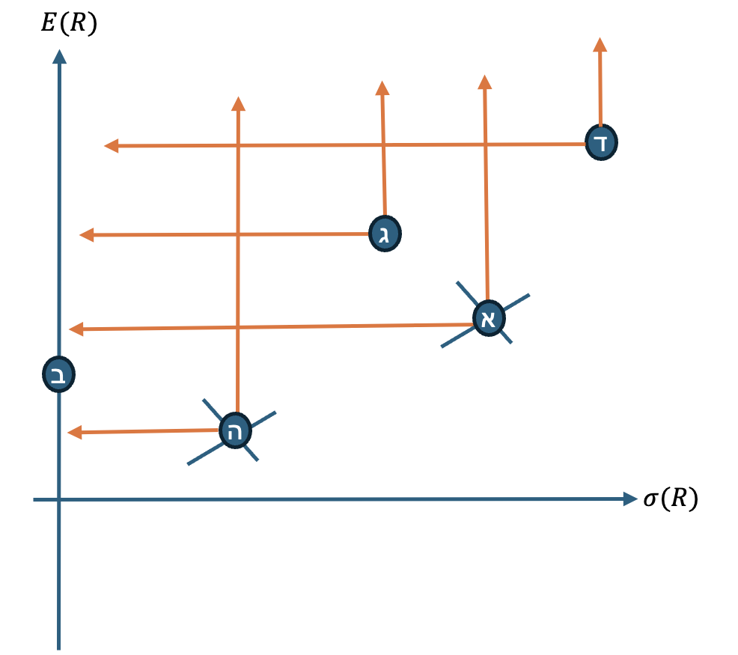

מה עשינו ומה ראינו? מיקמנו באופן יחסי את הפרויקטים זה לצד זה במערכת צירים שצירה האופקי סטיית תקן וצירה האנכי תוחלת תשואה.

הוצאנו קרניים מכל פרויקט: קרן אחת למעלה וקרן נוספת שמאלה. כפי שלימור ציינה, אנו מגדירים פרויקטים שעדיפים על הפרויקט ממנו יצאנו בתור פרויקט שמצוי בתת המישור התחום על ידי קרניים אלו (לרבות הגבולות).

קרי: הוצאנו קרניים מ-א למעלה ושמאלה, וגילינו שפרויקט ג נמצא בטווח המוגדר על ידי קרניים אלו. מכאן, שפרויקט ג עדיף על א, או במלים אחרות, א פרויקט נחות / לא יעיל.

חזרנו על התהליך על בסיס הוצאת קרניים גם מהפרויקטים האחרים, ונשארנו עם 3 פרויקטים שבתת המישור הגלום בקרניהן לא קיים אף פרויקט אחר: ב, ג, ד. מנקודת ראותו של שונא סיכון, כל הפרויקטים הללו יעילים, והמשמעות היא שלא ניתן להכריע בניהם מנקודת ראותו של שונא סיכון.

**רקע קצר - דיון במיגור סיכון (הקטנתו) על ידי שילוב פרויקטים מסוכנים - גישת תיקי השקעות**

הדיונים לעיל (בפרויקטים מסוכנים ודירוגם) הניחו שיש לבחור פרויקט אחד בלבד מבין כמה מוצעים. בעולם האמיתי, ובעיקר ככל שאמורים הדברים לגבי נכסים סחירים (מניות המרכיבות תיק השקעות, למשל) כמובן שניתן לשלב בין נכסים מסוכנים, והדבר עשוי לתרום להקטנת הסיכון הגלום בתיק.

ומדוע? לאור העובדה שרכיבי התיק ״מאזנים זה את זה״. ממש כשם שקרמל מלוח הוא טעם נפלא, כי המלוח מאזן את המתוק, כך בתיק השקעות המאוזן היטב המאפיינים השונים של הנכסים ובעיקר מקדם המתאם ביניהם (הקובע, בגסות, האם ועד כמה תנועה לכיוון מסוים בנכס אחד מרוככת עם תנועה בכיוון הפוך בנכס אחר) מאפשרת להקטין סיכון.

עולם ניהול סיכונים בתיקי השקעות הוא ענק. אנחנו נתמקד במספר יישומים סטטסיטיים בסיסיים מאד, שבבסיסם הנוסחאות המקובלות לחישוב תוחלת **וסטיית תקן** של תיק השקעות המורכב משני נכסים מסוכנים. נתחיל בהצגה גרפית, כדי לקבל תחושה. לאחר מכן, נציג את ההיבט הכמותי ונתרגל בהתאם.

**שאלה 60 – דיון גרפי בסיסי במשמעות שילוב 2 נכסים מסוכנים וההיבט של מקדם המתאם בפיזור הסיכון**

ידוע כי בשוק ההון קיימות 2 מניות בלבד: A ו- B. ידוע כי סטיית התקן של מניה B גבוהה יותר מסטיית התקן של מניה A, וכי תוחלת התשואה של מניה B גבוהה מתוחלת התשואה של מניה A.

בהתאם, הציגו באופן עקרוני בתרשים שעל צירו האופקי סטיית תקן ועל צירו האנכי תוחלת תשואה, את המקרים האפשריים המייצגים את תמהילי ההשקעות האפשריים.



קשה לראות? הנה הנוסחאות במרוכז:

**הקטנת הסיכון** בזכות שילוב (פיצול כספי ההשקעה) בין שני נכסים מסוכנים - אפשרית אל מתחת לממוצע המשוקלל של הסיכונים של הנכסים בתיק (בטן / פופיק) כאשר מתקיים שמקדם המתאם $ρ$ (ערך סטטיסטי נוסף חשוב שצריך לדעת בעולמות ניהול ההשקעות) נמוך מהיחס בין סטיות התקן של הנכסים (הנמוכה חלקי הגבוהה $\frac{σ_{MIN}}{σ_{MAX}}$):

$$ρ<\frac{σ_{MIN}}{σ_{MAX}}$$

נוסחת תוחלת תיק השקעות המורכב מ-2 נכסים מסוכנים בלבד כאשר ערכי $W$ מייצגים את משקל ההשקעה בכל נכס (האחוז מכספי המשקיע שהוא בוחר לנתב לכל אחד מהנכסים):

$$E\left(P\right)=W_{A}E\left(A\right)+W_{B}E(B)$$

נוסחת סטיית התקן של תיק השקעות המורכב משני נכסים מסוכנים (שורש השונות):

$$σ\left(P\right)=\sqrt{W_{A}^{2}*σ_{A}^{2}+W_{B}^{2}*σ_{B}^{2}+2W_{A}W_{B}σ_{A}σ_{B}ρ_{A,B}}$$

נוסחת משקלי ההשקעה שיובילו לתיק מינימום סיכון (שרלוונטית רק כאשר התנאי להקטנת סיכון מתקיים):

$$W_{A}^{MRP}=\frac{σ_{B}^{2}-ρ*σ_{A}*σ_{B}}{σ_{A}^{2}+σ_{B}^{2}-2*ρ*σ_{A}*σ_{B}}$$

משקל ההשקעה המתאים בנכס B יהיה המשלים של ערך זה ל-100%.

**שאלה 60.1**

נתונות שתי מניות, A ו- B, כאשר: $E\left(A\right)<E(B)$ וכן $σ_{B}<σ_{A}$. סמנו את הקביעה הנכונה, בהנחה שמקדם המתאם בין הנכסים הוא 0:

1. משקיע שונא סיכון לא ישלב בתיקו את נכס A.
2. משקיע שונא סיכון לא ישלב בתיקו את נכס B.
3. משקיע שונא סיכון ישקיע אך ורק בנכס B.
4. משקיע שונא סיכון ישקיע רק בנכס A.
5. כל יתר התשובות שגויות.

פתרון - התשובה **ה**. להלן פתרון מפורט:

כאשר אני מזהה שאלה שבה מציגים נכסים מסוכנים (והם מסוכנים - יש מידע לגבי סטיות תקן, ומעבר לכך מניה היא נכס מסוכן בהגדרה), ובנוסף ישנו מידע בדבר **מקדם המתאם** (הקשר בין תשואות הנכסים) - המשמעות היא שניתן לשלב ביניהם.

בשעה שאני מזהה אפשרות שילוב בין נכסים מסוכנים, חשוב מאד להקפיד ולאייר את עקום תמהילי ההשקעה האפשריים, בהתאם למיקום היחסי של הנכסים ומקדם המתאם.

תהליך העבודה הוא כדלקמן:

בשלב ראשון - מיקמנו את הנכסים הבודדים זה ביחס לזה. נכס B בעל תוחלת גבוהה יותר וסיכון נמוך יותר מנכס A, ולכן מיקומו היחסי הוא משמאל ומעל נכס A.

בשלב שני - בדקנו האם מתקיים התנאי להקטנת סיכון. תנאי זה דורש שמקדם המתאם הנתון (כאן - 0) יהיה קטן מהיחס בין סטיית התקן הנמוכה לגבוהה. בהינתן שסטיות התקן חיוביות תמיד, מקדם מתאם 0 (וכמובן שלילי) מבטיח קיום התנאי להקטנת הסיכון, מה שיוצר עקום תמהילי השקעה ש״בולט״ שמאלה (פופיק / בטן) ביחס לשני הנכסים.

בהתייחס לעקום זה, החלק היעיל של העקום, המהווה בחירות פוטנציאליות אפשריות / יעילות למשקיע שונא סיכון, תמיד מתחיל בתיק מינימום סיכון (פופיק / הנקודה השמאלית ביותר / רותם) וממשיך ימינה ולמעלה (במקרה שלנו - ראו איור בעמוד הבא - מרותם עד נכס B).

רק עכשיו, כשאנו יודעים איך נראה עקום תמהילי ההשקעה האפשריים ומה חלקו היעיל שמשקף את בחירותיו הפוטנציאליות של המשקיע, ניתן לדון בהיגדים.

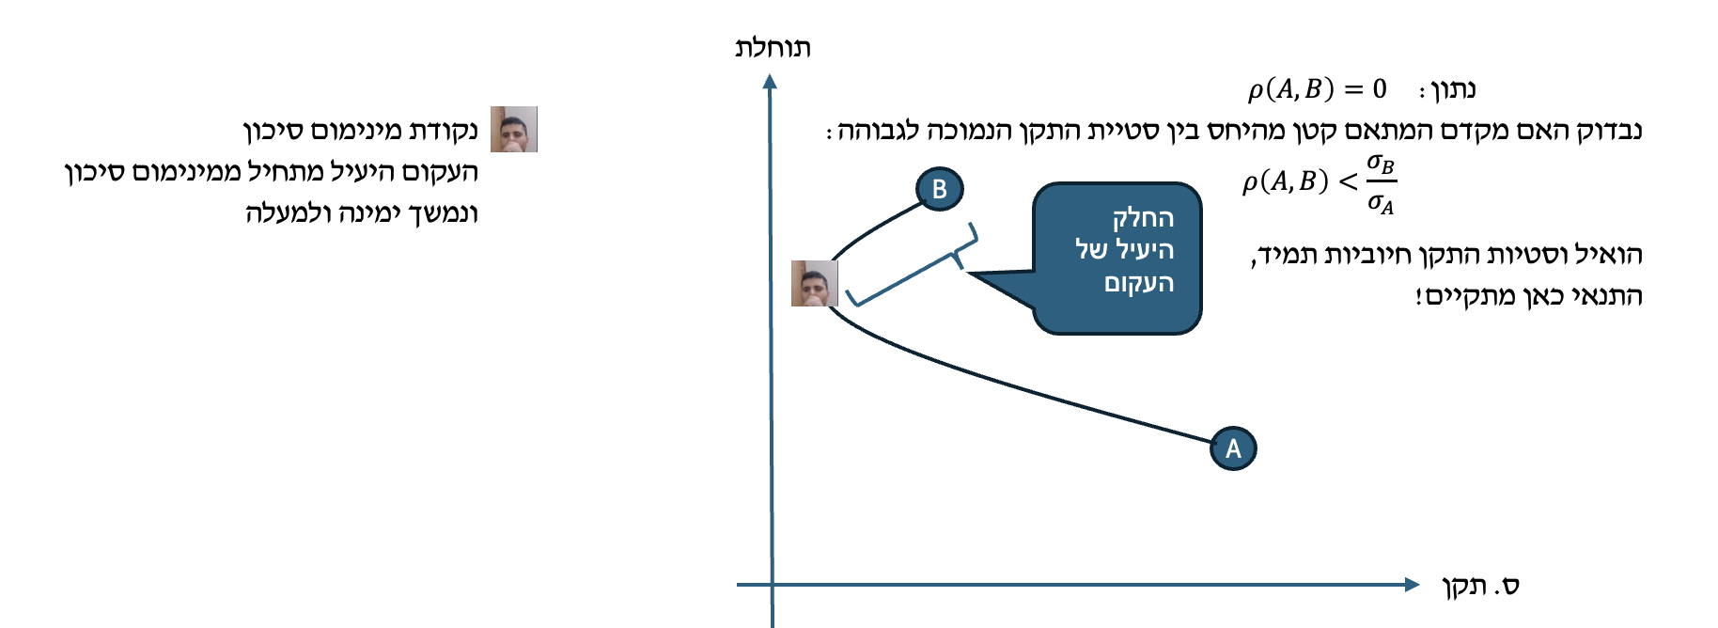

1. משקיע שונא סיכון לא ישלב בתיקו את נכס A.

הטענה **שגויה**. משקיע שונא סיכון יכול לבחור בכל שילוב השקעה מתיק רותם (מינימום סיכון) עד וכולל נקודה B. כל הנקודות למעט B הן נקודות יעילות, שכוללות אחוז מסויים שמושקע ב - A. ולכן, רבים משונאי הסיכון ישלבו כחלק מהתיק גם את נכס A.

1. משקיע שונא סיכון לא ישלב בתיקו את נכס B.

הטענה **שגויה**. שונא סיכון יבחר בשילוב יעיל, מתיק רותם עד B. כל השילובים הללו כוללים אחוז מסויים מתיק המשקיע המושקע בנכס B. למעשה, הנקודה היחידה שלא משלבת את נכס B היא נקודה A שכלל איננה יעילה.

1. משקיע שונא סיכון ישקיע אך ורק בנכס B.

הטענה **שגויה**. זה היה נכון אם לא היה ניתן לשלב בין הנכסים ואז הייתם אומרים שביחס ל - A נכס B מניב תוחלת גבוהה יותר בסיכון נמוך יותר. אבל בהינתן אפשרויות השילוב, שבמקרה זה מאפשרות להקטין את הסיכון אפילו עוד יותר, היעילות שמשקפת את מכלול הבחירות האפשריות של שונא סיכון, מתקיימת במנעד תיקי השקעות רחב הרבה יותר (מתיק רותם עד וכולל B).

1. משקיע שונא סיכון ישקיע רק בנכס A.

הטענה **שגויה**. השקעה בנכס A לבדה משמעה הימצאות בנקודה A שאיננה חלק מהעקום היעיל.

1. כל יתר התשובות שגויות.

**זו התשובה**.

**שאלה 60.2** (מאד דומה ל-60.1 ולכן דילגנו. בתכל׳ס גם מקדם מתאם שלילי וגם מקדם מתאם 0 ברמת העקום נראים אותו דבר).

נתונות שתי מניות A ו- B, כאשר ידוע שמתקיימים אי השוויונים הבאים:

$$E\left(A\right)<E(B)$$

$$σ\left(A\right)>σ(B)$$

*כמו כן ידוע כי ערכו של מקדם המתאם $ρ$ הנו שלילי, כך שמתקיים $ρ<0$.*

*בכפוף לנתונים אלו:*

1. *הציגו במערכת צירים את עקום תמהילי ההשקעה האפשריים באופן סכמטי.*
2. *מהו החלק היעיל בעקום? מהו החלק הלא יעיל, ומדוע?*
3. *האם ניתן לומר שמשקיע שונא סיכון לא ישקיע אף פעם במניה* A*?*
4. *האם ניתן לומר שמשקיע שונא סיכון תמיד ישקיע רק במניה* B*?*
5. *האם ניתן לומר שמשקיע אדיש לסיכון ישקיע תמיד רק במניה* B*?*
6. *האם ניתן לומר שמשקיע אוהב סיכון ישקיע תמיד רק במניה* B*?*

**שאלה 61**

ידוע כי בשוק ההון קיימות 2 מניות בלבד: מניה A שתוחלת תשואתה 10% וסטיית התקן שלה 15%, ומניה B שתוחלת תשואתה 30% וסטיית התקן שלה 25%. ידוע שמשקיע מעוניין בתיק השקעות בעל תוחלת תשואה של 18%. מהי סטיית התקן של תיק ההשקעות, בהינתן שמקדם המתאם בין תשואות הנכסים הוא 0.6?

פתרון:

נאייר את צורת העקום הרלוונטית בנסיבות המקרה, ונציג עליה את הנעלם הרלוונטי (״?״).



נוסחה: תוחלת תשואת תיק השקעות המורכב משני נכסים מסוכנים היא:

$$E\left(P\right)=W_{A}*E\left(A\right)+W_{B}*E(B)$$

כאשר:

הערך $E(P)$ מייצג את תוחלת התשואה של תיק ההשקעות (כאן - P מלשון Portfolio).

הערך $W_{A}$ מייצג את משקל ההשקעה בנכס A (האחוז מכספנו שיושקע בנכס A).

הערך $W_{B}$ מייצג את משקל ההשקעה בנכס B (האחוז מכספנו המושקע ב - B).

ככלל, בעולם עם שני נכסים מסוכנים בלבד, תמיד מתקיים $W_{A}+W_{B}=100\%$

הערך $E(A)$ מייצג את תוחלת התשואה של נכס A.

הערך $E(B)$ מייצג את תוחלת התשואה של נכס B.

נציב את נתוני השאלה ונקבל:

בשאלה נתון - תוחלת התיק המשולב 18%, תוחלת נכס A היא 10%, ותוחלת נכס B היא 30%:

$$E\left(P\right)=W_{A}*E\left(A\right)+W_{B}*E(B)$$

בהצבה (כדי למצוא את האחוז מכספי שאשקיע בכל נכס, כדי להגיע לתוחלת הנתונה):

$$E\left(Q\right)=18\%=W_{A}*10\%+W_{B}*30\%$$

אך הואיל ו: $W_{A}+W_{B}=100\%$ ולכן במקום לרשום $W_{B}$ אפשר לרשום $(1-W_{A})$

$$E\left(Q\right)=18\%=W_{A}*10\%+(1-W_{A})*30\%$$

נפשט ונקבל:

$$0.18=0.1W_{A}+0.3-0.3W_{A}→W_{A}=0.6=60\%$$

והמשמעות: משקיע המעוניין בתוחלת תשואת תיק של 18%, ישקיע 60% מכספו בנכס A ואת שארית כספו קרי 40% בנכס B.

בהינתן משקלי ההשקעה בכל נכס, ניתן להשתמש כעת בנוסחה המתמטית לחישוב סטיית תקן של תיק השקעות המורכב משני נכסים מסוכנים:

נוסחה: סטיית התקן של תיק השקעות המורכב משני נכסים מסוכנים:

$$σ\left(P\right)=\sqrt{W_{A}^{2}*σ_{A}^{2}+W_{B}^{2}*σ_{B}^{2}+2*W_{A}*W_{B}*σ_{A}*σ_{B}*ρ_{A,B}}$$

כאשר:

המקרא לכל הערכים זהה כמוצג בתחשיבים קודמים, למעט $ρ_{A,B}$ שמייצג את מקדם המתאם בין התשואות

בשאלה הנדונה ידוע שמקדם המתאם 0.6. כמו כן, דרך נתון תוחלת התיק חילצנו את משקלי ההשקעה שעל בסיסם קיבלנו $W_{A}=60\%, W_{B}=40\%$. סטיות התקן של הנכסים הבודדים גם הן נתונות כדלקמן בהתאם $σ_{A}=0.15, σ_{B}=0.25$, ולכן כל שנותר לעשות הוא להציב:

$$σ\left(P\right)=\sqrt{W_{A}^{2}*σ_{A}^{2}+W_{B}^{2}*σ_{B}^{2}+2*W_{A}*W_{B}*σ_{A}*σ_{B}*ρ_{A,B}}$$

הנה ההצבה:

$$σ\left(P\right)=\sqrt{{0.6}^{2}*{0.15}^{2}+{0.4}^{2}*{0.25}^{2}+2*0.6*0.4*0.15*0.25*0.6}=17\%$$

המשמעות: בנקודה Q (תיק ההשקעות שבו תוחלת התשואה 18%) סטיית התקן היא 17%.



**הרחבה - נוסחת סיכון ומשמעות ה - COV**

נוסחת הסיכון של תיק השקעות (סטיית תקן) המורכב מ-2 נכסים מסוכנים היא:

$$σ\left(P\right)=\sqrt{W_{A}^{2}*σ_{A}^{2}+W_{B}^{2}*σ_{B}^{2}+2*W_{A}*W_{B}*σ_{A}*σ_{B}*ρ_{A,B}}$$

אך קיימת וריאציה נוספת לנוסחה זו:

$$σ\left(P\right)=\sqrt{W_{A}^{2}*σ_{A}^{2}+W_{B}^{2}*σ_{B}^{2}+2*W_{A}*W_{B}*COV(A,B)}$$

למעשה, הביטויים המסומנים באדום שקולים. המונח COV מייצג את השונות המשותפת (כעין מדד של השתנות משותפת של הנכסים לפני תקנון, שמוביל למקדם המתאם הלינארי).

**שאלה 61.1**

סמנו את הטענה הנכונה:

1. כאשר COV שלילי, ניתן להקטין את הסיכון הגלום בתיק ההשקעות אל מתחת לממוצע המשוקלל של סיכון הנכסים בתיק.
2. בחירה בנכסים בעלי מקדם מתאם ספציפי יכולה לאפשר את פיזור הסיכון על ידי גיוון תמהיל ההשקעות בתיק.
3. כאשר COV חיובי לא ניתן להקטין את הסיכון.
4. כאשר מקדם המתאם חיובי לא ניתן להקטין את הסיכון.
5. תשובות א ו-ב נכונות.

פתרון: התשובה ה. להלן פתרון מפורט.

1. כאשר COV שלילי, ניתן להקטין את הסיכון הגלום בתיק ההשקעות אל מתחת לממוצע המשוקלל של סיכון הנכסים בתיק.

$$COV\left(A,B\right)<0$$

זה בהכרח אומר ש:

$$ρ\left(A,B\right)=\frac{COV(A,B)}{σ_{A}*σ_{B}}<0$$

ואם מקדם המתאם שלילי - הרי אמרנו: מקדם מתאם של 0 או שלילי בהכרח מוביל ליכולת להקטין סיכון; וכשאנחנו אומרים ״להקטין סיכון״ - הכוונה היא אל מתחת למיצוע הפשוט של סטיות התקן של הנכסים בתיק. לכן הטענה **נכונה**.

1. בחירה בנכסים בעלי מקדם מתאם ספציפי יכולה לאפשר את פיזור הסיכון על ידי גיוון תמהיל ההשקעות בתיק.

אם אני בוחר נכסים שמקדם המתאם ביניהם קטן מהיחס בין סטיות התקן $ρ<\frac{σ_{MIN}}{σ_{MAX}}$ בהגדרה ניתן להקטין סיכון. הקטנת סיכון בהקשר לשילוב נכסים בתיק השקעות נקראת גם **פיזור סיכון**, והמונח ״גיוון תמהיל ההשקעות בתיק״ בסך הכל מדבר על עצם שילוב הנכסים. הטענה **נכונה**.

1. כאשר COV חיובי לא ניתן להקטין את הסיכון.

הטענה **שגויה**. אמנם זה נכון לומר שכאשר COV חיובי מקדם המתאם חיובי גם הוא:

$$ρ\left(A,B\right)=\frac{COV(A,B)}{σ_{A}*σ_{B}}=\frac{+}{+*+}>0$$

אבל מקדם מתאם חיובי כשלעצמו לא שולל את היכולת להקטין את הסיכון; התנאי הוא: $ρ<\frac{σ_{MIN}}{σ_{MAX}}$ וכל עוד התנאי מתקיים, גם אם מקדם המתאם חיובי, ניתן להקטין סיכון.

1. כאשר מקדם המתאם חיובי לא ניתן להקטין את הסיכון.

הטענה **שגויה** בדיוק מהסיבה שטענה ג שגויה.

1. **תשובות א ו-ב אכן נכונות. התשובה הנכונה ה.**

וכעת... כל הדיון לעיל התבסס על סטיות תקן של שילובים של שני נכסים מסוכנים בלבד. בהחלט תתכנה שאלות מתמטיות שתבקשנה סטיית תקן של תיק המורכב מ-3 נכסים מסוכנים.



**הרחבה -**

**תוחלת תשואה של תיק השקעות המורכב מ-3 נכסים מסוכנים**

$$E\left(P\right)=W_{A}*E\left(A\right)+W_{B}*E\left(B\right)+W_{C}*E(C)$$

**סטיית תקן של תיק השקעות המורכב מ-3 נכסים מסוכנים**

$$σ\left(P\right)=\sqrt{W_{A}^{2}*σ_{A}^{2}+W_{B}^{2}*σ_{B}^{2}+W_{C}^{2}*σ_{C}^{2}+2W_{A}W_{B}σ_{A}σ_{B}ρ_{A,B}+2W_{A}W_{C}σ_{A}σ_{C}ρ_{A,C}+2W_{B}W_{C}σ_{B}σ_{C}ρ_{B,C}}$$

**שאלה 61.1.3**

לשלושה נכסים, א, ב ו-ג, סטיות תקן של 10%, 15% ו-18% בהתאמה, ותוחלות תשואה של 5%, 2% ו-12% בהתאמה.

נדרש: מהי תוחלת התשואה וסטיית התקן של תיק השקעות המורכב מ-30% השקעה בנכס א, 50% השקעה בנכס ב, ו-20% השקעה בנכס ג, אם ידוע ש:

$$ρ_{A,B}=0; ρ_{A,C}=0.5; ρ_{B,C}=-0.8$$

פתרון:

|  |  |  |  |
| --- | --- | --- | --- |
|  | **א** | **ב** | **ג** |
| **תוחלת** | 5% | 2% | 12% |
| **ס. תקן** | 10% | 15% | 18% |
| **משקל השקעה בנכס** | 30% | 50% | 20% |

תוחלת התשואה של התיק:

$$E\left(P\right)=30\%*5\%+50\%*2\%+20\%*12\%=0.049=4.9\%$$

סטיית התקן של התיק:

$$σ\left(P\right)=\sqrt{W_{A}^{2}*σ_{A}^{2}+W_{B}^{2}*σ_{B}^{2}+W_{C}^{2}*σ_{C}^{2}+2W_{A}W_{B}σ_{A}σ_{B}ρ_{A,B}+2W_{A}W_{C}σ_{A}σ_{C}ρ_{A,C}+2W_{B}W_{C}σ_{B}σ_{C}ρ_{B,C}}$$

$$σ\left(P\right)=\sqrt{{0.3}^{2}*{0.1}^{2}+{0.5}^{2}*{0.15}^{2}+{0.2}^{2}*{0.18}^{2}+2W_{A}W_{B}σ_{A}σ_{B}*0+2*0.3*0.2*0.1*0.18*0.5+2*0.5*0.2*0.15*0.18*(-0.8)}=$$

**שאלה 61.2**

לשלושה נכסים א, ב, ג - סטיות תקן של 20%, 30% ו-40% בהתאמה, ותוחלות תשואה של 10%, 15% ו-22% בהתאמה.

מקדם המתאם בין הנכסים א ו-ב הוא 0.

מקדם המתאם בין הנכסים ב ו-ג הוא 1.

מקדם המתאם בין הנכסים א ו-ג הוא 1-.

נדרש:

1. מהי סטיית התקן ותוחלת התשואה של תיק השקעות המורכב מכל שילוב אפשרי של שני נכסים במשקלים שווים?
2. הציגו את התיקים הספציפיים שנוצרו באופן גרפי.
3. בהנחה שהאילוץ המוצג בסעיף א הוא קשיח מה התיקים היעילים ביניהם יבחר המשקיע מבין האפשרויות בסעיפים א,ב.
4. הניחו כי משקיע אחר מעוניין בתיק בעל סטיית תקן אפס ואיננו מוגבל להשקעה. מהו משקל ההשקעה בכל נכס?
5. בהמשך לסעיף ד, מה תהיה תוחלת התשואה של תיק זה?
6. מהי תוחלת התשואה וסטיית התקן של תשואת תיק השקעות המורכב מהשקעה במשקל של 25% בנכס א, 55% בנכס ב והיתרה בנכס ג?

פתרון:

הבה נסדר את הנתונים תחילה:

|  |  |  |  |
| --- | --- | --- | --- |
|  | **א** | **ב** | **ג** |
| תוחלת $E(R)$ | 10% | 15% | 22% |
| סטיית תקן $σ(R)$ | 20% | 30% | 40% |

בנוסף ידוע כי:

$$ρ\left(א,ב\right)=0 ρ\left(ב,ג\right)=1 ρ\left(א,ג\right)=-1$$

*נדרש א:* מהי סטיית התקן ותוחלת התשואה של תיק השקעות המורכב מכל שילוב אפשרי של שני נכסים במשקלים שווים?

הנוסחה לחישוב תוחלת תשואה של תיק השקעות המורכב משני נכסים מסוכנים היא:

$$E\left(P\right)=W_{A}*E\left(A\right)+W_{B}*E(B)$$

הנוסחה לחישוב סטיית תקן של תיק השקעות המורכב משני נכסים מסוכנים היא:

$$σ\left(P\right)=\sqrt{W_{A}^{2}σ_{A}^{2}+W_{B}^{2}σ_{B}^{2}+2W_{A}W_{B}σ_{A}σ_{B}ρ}$$

במקרים שבהם מקדם המתאם בעל ערכים ״שלמים״ הנוסחה הנ״ל שתקפה למקרה הכללי מתקצרת:

$$ρ=+1→σ\left(P\right)=W_{A}σ_{A}+W_{B}σ_{B}$$

$$ρ=0→σ\left(P\right)=\sqrt{W_{A}^{2}σ_{A}^{2}+W_{B}^{2}σ_{B}^{2}}$$

$$ρ=-1→σ\left(P\right)=|W_{A}σ_{A}-W_{B}σ_{B}|$$

נציב בנוסחת התוחלת. נשים לב שאמרו בשאלה שהמשקלים של הנכסים בתיק שווים – כלומר בכל נכס נשקיע 50% מכספנו.

$$E\left(א,ב\right)=50\%*10\%+50\%*15\%=12.5\%$$

$$E\left(ב,ג\right)=50\%*15\%+50\%*22\%=18.5\%$$

$$E\left(א,ג\right)=50\%*10\%+50\%*22\%=16\%$$

|  |  |  |  |
| --- | --- | --- | --- |
|  | **א** | **ב** | **ג** |
| תוחלת $E(R)$ | 10% | 15% | 22% |
| סטיית תקן $σ(R)$ | 20% | 30% | 40% |

$$ρ\left(א,ב\right)=0 ρ\left(ב,ג\right)=1 ρ\left(א,ג\right)=-1$$

*כעת נציב בנוסחת סטיית התקן השלמה המלאה כדי למצוא את הערכים הרלוונטיים:*

$$σ\left(P\right)=\sqrt{W_{A}^{2}σ_{A}^{2}+W_{B}^{2}σ_{B}^{2}+2W_{A}W_{B}σ_{A}σ_{B}ρ}$$

$$σ\left(א,ב\right)=\sqrt{{0.5}^{2}*{0.2}^{2}+{0.5}^{2}*{0.3}^{2}+2*0.5*0.5*0.2*0.3*0}≈18\%$$

$$σ\left(ב,ג\right)=\sqrt{{0.5}^{2}*{0.3}^{2}+{0.5}^{2}*{0.4}^{2}+2*0.5*0.5*0.3*0.4*1}=35\%$$

$$σ\left(א,ג\right)=\sqrt{{0.5}^{2}*{0.2}^{2}+{0.5}^{2}*{0.4}^{2}+2*0.5*0.5*0.2*0.4*\left(-1\right)}=10\%$$

כבסיס לנדרש הבא (הצגה גרפית) נרכז את הממצאים:

|  |  |  |  |
| --- | --- | --- | --- |
|  | **א,ב** | **ב,ג** | **ג,א** |
| תוחלת $E(R)$ | 12.5% | 18.5% | 16% |
| סטיית תקן $σ(R)$ | 18% | 35% | 10% |

נדרש ב: הציגו את התיקים הספציפיים שנוצרו באופן גרפי

+

נדרש ג: בהנחה שהאילוץ המוצג בסעיף א הוא קשיח מה התיקים היעילים ביניהם יבחר המשקיע מבין האפשרויות בסעיפים א,ב

התיק המורכב משילוב א ו-ב לא יעיל ולא ייבחר על ידי המשקיע. יחד עם זאת, לא נוכל לקבוע באופן חד משמעי האם המשקיע יבחר בתיק ב,ג או ג,א נימוק בתרשים מטה.

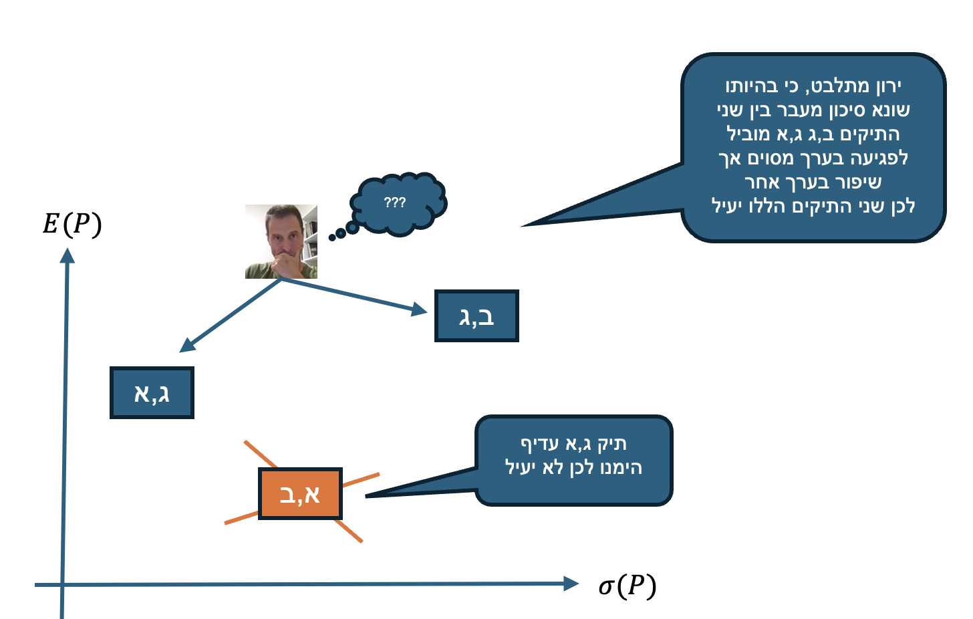

נדרש ד: הניחו כי משקיע אחר מעוניין בתיק בעל סטיית תקן אפס ואיננו מוגבל להשקעה. מהו משקל ההשקעה בכל נכס?

+

נדרש ה: בהמשך לסעיף ד, מה תהיה תוחלת התשואה של תיק זה?

|  |  |  |  |
| --- | --- | --- | --- |
|  | **א** | **ב** | **ג** |
| תוחלת $E(R)$ | 10% | 15% | 22% |
| סטיית תקן $σ(R)$ | 20% | 30% | 40% |

$$ρ\left(א,ב\right)=0 ρ\left(ב,ג\right)=1 ρ\left(א,ג\right)=-1$$

כדי ליצור מנכסים מסוכנים תיק השקעות חסר סיכון עלינו לשלב בין הנכסים שמקדם המתאם ביניהם הוא 1- ובמקרה זה – נכסים א ו-ג. את משקל ההשקעה שיוביל לתיק מינימום סיכון (שבמקרה כזה יהיה 0 סיכון) נחשב על בסיס נוסחת משקלי ההשקעה בתיק מינימום סיכון:

$$W_{A}^{MRP}=\frac{σ_{B}^{2}-ρ*σ_{A}*σ_{B}}{σ_{A}^{2}+σ_{B}^{2}-2*ρ*σ_{A}*σ_{B}}→W_{B}^{MRP}=1-W_{A}^{MRP}$$

נציב ונגלה:

$$W_{A}^{MRP}=\frac{{0.4}^{2}-(-1)*0.2*0.4}{{0.2}^{2}+{0.4}^{2}-2*(-1)*0.2*0.4}=\frac{2}{3}→W_{C}^{MRP}=1-\frac{2}{3}=\frac{1}{3}$$

את תוחלת התשואה של תיק ההשקעות חסר הסיכון המורכב משני הנכסים המסוכנים הנ״ל במשקלים שגילינו:

$$E\left(P\right)=W_{A}*E\left(A\right)+W_{C}*E\left(C\right)→\frac{2}{3}*0.1+\frac{1}{3}*0.22=14\%$$

נדרש ו: מהי תוחלת התשואה וסטיית התקן של תשואת תיק השקעות המורכב מהשקעה במשקל של 25% בנכס א, 55% בנכס ב והיתרה בנכס ג?

תוחלת התשואה של תיק השקעות המורכב מ-3 נכסים מסוכנים היא:

$$E\left(P\right)=W_{A}*E\left(A\right)+W_{B}*E\left(B\right)+W_{C}*E\left(C\right)→0.25*0.1+0.55*0.15+0.2*0.22=15.15\%$$

סטיית תקן של תיק המורכב מ-3 נכסים מסוכנים:

$$σ\left(P\right)=\sqrt{W_{A}^{2}*σ_{A}^{2}+W_{B}^{2}*σ_{B}^{2}+W_{C}^{2}*σ_{C}^{2}+2W_{A}W_{B}σ_{A}σ_{B}ρ_{A,B}+2W_{A}W_{C}σ_{A}σ_{C}ρ_{A,C}+2W_{B}W_{C}σ_{B}σ_{C}ρ_{B,C}}$$

*בהצבה (הואיל ומשקיעים 25% ב-א, ו-55% ב-ב, סה״כ 80%, נותרים עם 20% להשקעה בנכס ג, ולכן נציב בגין $W_{C}=0.2=20\%$).*

$$σ\left(P\right)=\sqrt{{0.25}^{2}*{0.2}^{2}+{0.55}^{2}*{0.3}^{2}+{0.2}^{2}*{0.4}^{2}+2*0.25*0.55*0.2*0.3*0+2*0.25*0.2*0.25*0.4*0.1+2*0.55*0.2*0.3*0.4*1}$$

ומקבלים:

$$σ\left(P\right)=25.204\%$$

מסקנה: סטיית התקן של התיק המשולב היא 25.204%.

**שאלה 61.3 – תיקי השקעות המורכבים משני נכסים מסוכנים ואי תלות בהקשר למקדם המתאם**

נתונות שתי מניות, לגביהן ידוע כי:

$$E\left(A\right)=E\left(B\right)=30\%$$

$$σ\left(A\right)=20\%$$

$$σ\left(B\right)=40\%$$

כמו כן ידוע כי אין תלות בין תשואת המניות.

נדרש:

1. הציגו את עקום תיקי ההשקעות האפשריים באופן סכמטי.
2. סמנו על גבי העקום את התיקים היעילים והתיקים שאינם יעילים.
3. האם ניתן לומר שכל התיקים על העקום עדיפים מנכס A?
4. האם ניתן לומר שכל התיקים על העקום עדיפים מנכס B?
5. האם ניתן לומר שבאופן כללי, כל שילוב בין הנכסים עדיף על השקעה של 100% באחד מהם בלבד?

פתרון:

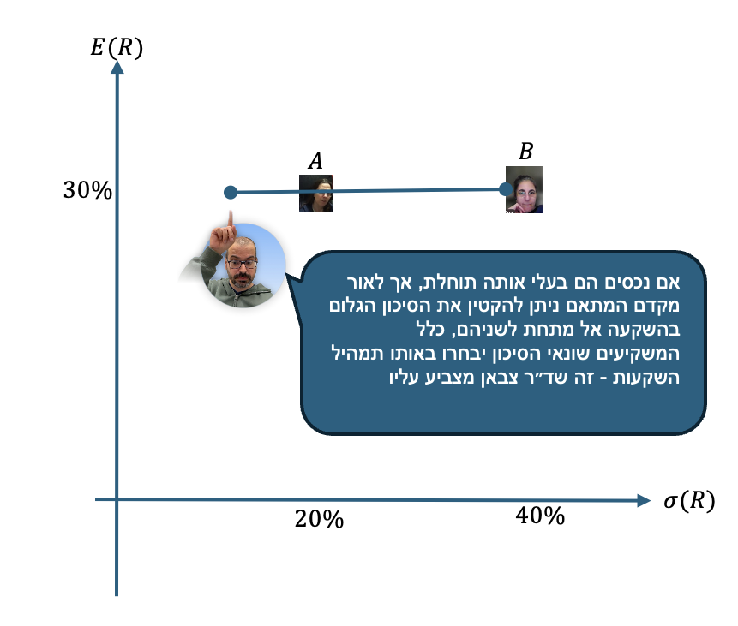

כמו תמיד, אם אני מקבל נתונים לגבי תוחלת וסטיית תקן של נכסים שונים, ומעוניין לבחון את היעילות, עליי לאייר את התיקים במרחב תוחלת / סטיית תקן, ולראות לפי ערך מקדם המתאם – מהן אפשרויות ההשקעה.

במקרה זה, לשני הנכסים תוחלת זהה אך סיכון שונה. לכן המיקום שלהם הוא באותה נקודה ביחס לציר האנכי, כמבואר בעמוד הבא.

בנוסף, מהטיעון לפיו אין תלות בין הנכסים / המניות מסיקים מיידית שערך מקדם המתאם בין הנכסים 0. הואיל וסטיות התקן של הנכסים חיוביות, מקדם מתאם זה מבטיח שניתן להקטין את הסיכון אל מתחת לסיכון של הנכסים הבודדים בתיק. כלומר, ניתן ליצור תיקים שסיכונם נמוך משל A וגם נמוך משל B. ברמה הגרפית, זה אומר שתיק מינימום סיכון נמצא על הקו הישר המחבר בין B ל-A וחורג / פורץ שמאלה (משמאל ל-A) כדי לשקף את הקיטון האפשרי בסיכון.

הואיל ותיק מינימום סיכון הוא תיק יעיל; וכדי למצוא תיקים יעילים אחרים נדרש שיימצאו תיקים מעל תיק זה ומימינו – ואין כאלו – אנו במקרה מעניין שבו התיק היעיל היחיד הוא תיק מינימום סיכון, הכולל שילוב ספציפי בין הנכסים וכל שונאי הסיכון יבחרו בו. תיק זה מסומן בתרשים באמצעות התמונה של מור.

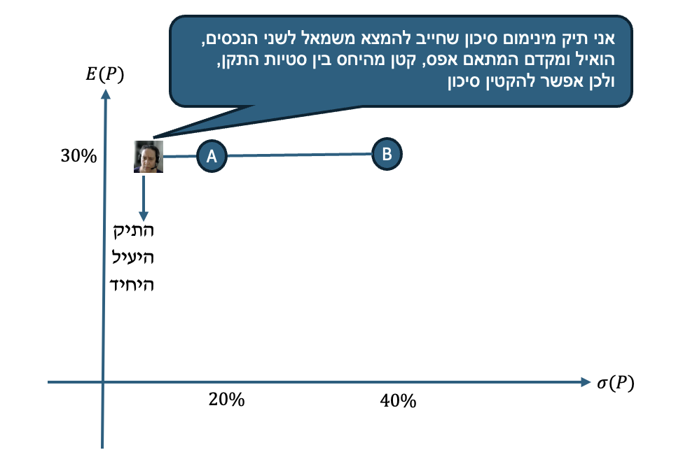

1. הציגו את עקום תיקי ההשקעות האפשריים באופן סכמטי.

בוצע לעיל.

1. סמנו על גבי העקום את התיקים היעילים והתיקים שאינם יעילים.

רק תיק מינימום סיכון יעיל – הנמקות לעיל.

1. האם ניתן לומר שכל התיקים על העקום עדיפים מנכס A?

רק התיקים שמשמאל ל-A (עד וכולל תיק מינימום סיכון) עדיפים על A, ומתוכם – כאמור – רק תיק מינימום סיכון יעיל.

1. האם ניתן לומר שכל התיקים על העקום עדיפים מנכס B?

בהחלט כן. B המסוכן ביותר, למרות שתוחלתו זהה לשל כל היתר.

1. האם ניתן לומר שבאופן כללי, כל שילוב בין הנכסים עדיף על השקעה של 100% באחד מהם בלבד?

שלילי. ישנם שילובי השקעות שנמצאים מימין לנקודה A והם נחותים מ-100% השקעה ב-A.

**שאלה 61.4 – היגדים שונים לגבי הקשר בין מקדם המתאם והסיכונים**

לפניכם מספר טענות. עליכם לאתר את כל הטענות הנכונות:

טענה 1: סיכון נמדד על ידי שונות או סטיית תקן

טענה 2: השונות היא השורש של סטיית התקן

טענה 3: כאשר מקדם המתאם בין נכסים מסוכנים (כגון מניות) הוא חיובי, תמיד ניתן להקטין סיכון

טענה 4: כאשר מקדם המתאם בין נכסים מסוכנים (כגון מניות) הוא אי-חיובי (אפס או שלילי), תמיד ניתן להקטין סיכון

טענה 5: כאשר מקדם המתאם בין נכסים מסוכנים הוא 1-, כל תיק שנבנה בשוק יהיה בעל סיכון אפס

פתרון:

נדון בכל טענה בנפרד:

טענה 1: סיכון נמדד על ידי שונות או סטיית תקן

הטענה נכונה. אנו מודדים סיכון לאו דווקא בהיבט של ״סיכוי להפסיד״ או ״ערכים שליליים״. סיכון מבחינתנו בקורס משמעו ״פיזור״: האם ועד כמה תוצאות של פרויקט / תזרימי מזומנים / ערכי הגרלה / תשואת מניות יכולים להיות גבוהים / נמוכים משמעותית מהתוחלת.

השונות שהיא מדד סיכון מקובל – בוחנת את ההפרשים בריבוע, וסטיית התקן – היא שורש השונות. שניהם מדדי סיכון מקובלים.

טענה 2: השונות היא השורש של סטיית התקן

הטענה שגויה. סטיית התקן היא שורש השונות (או: שונות היא סטיית התקן בריבוע).

טענה 3: כאשר מקדם המתאם בין נכסים מסוכנים (כגון מניות) הוא חיובי, תמיד ניתן להקטין סיכון

הטענה שגויה. התנאי להקטנת הסיכון הוא שמקדם המתאם קטן מהיחס בין סטיות התקן – ובפרט, קטן מהיחס בין סטיית התקן הנמוכה לבין סטיית התקן הגבוהה:

$$ρ<\frac{σ_{MIN}}{σ_{MAX}}$$

כאשר מקדם המתאם חיובי, לא נוכל לקבוע (ללא נתונים מפורשים בדבר ערכו וערכי סטיות התקן) האם התנאי מתקיים ובהתאם – לא נוכל לדעת האם ניתן להקטין סיכון (כמובן: אם מקדם המתאם אפס או שלילי ניתן להקטין סיכון גם ללא בדיקת ערכים כמותיים).

טענה 4: כאשר מקדם המתאם בין נכסים מסוכנים (כגון מניות) הוא אי-חיובי (אפס או שלילי), תמיד ניתן להקטין סיכון

הטענה נכונה. מקדם מתאם אי-חיובי משמעו קיום התנאי לעיל המאפשר הקטנת הסיכון, וזאת משום שהיחס בין סטיות התקן של נכסים מסוכנים חיובי תמיד.

טענה 5: כאשר מקדם המתאם בין נכסים מסוכנים הוא 1-, כל תיק שנבנה בשוק יהיה בעל סיכון אפס

הטענה שגויה: לא כל תיק. יש תיק ספציפי.

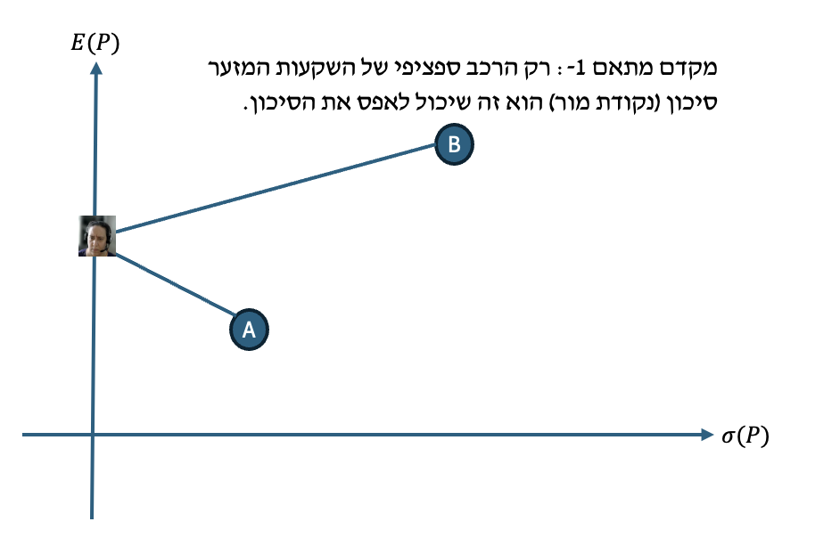

**שאלה 61.5 – תיקי השקעות המורכבים משני נכסים מסוכנים כאשר מקדם המתאם שלילי מושלם**

נתונות שתי מניות, לגביהן ידוע כי:

$$E\left(A\right)=10\%$$

$$E\left(B\right)=18\%$$

$$σ\left(A\right)=20\%$$

$$σ\left(B\right)=40\%$$

כמו כן ידוע כי מקדם המתאם בין תשואות המניות הוא מקדם מתאם שלילי מושלם כלומר מתקיים $ρ=-1$

נדרש:

איירו את העקום המייצג את תמהילי ההשקעה האפשריים, וזהו באופן כמותי את משקלי ההשקעה בכל נכס שיביאו את המשקיע לתיק יעיל.

פתרון:

בשלב ראשון, נדאג להצגה סכמטית של עקום תמהילי ההשקעה האפשריים. נמקם את שני הנכסים באופן יחסי זה מול זה בתרשים שצירו האופקי תוחלת וצירו האנכי סטיית תקן, וניעזר בהבחנה שלפיה ניתן לאפס את הסיכון כאשר מקדם המתאם בין הנכסים 1-, כדי לאייר:

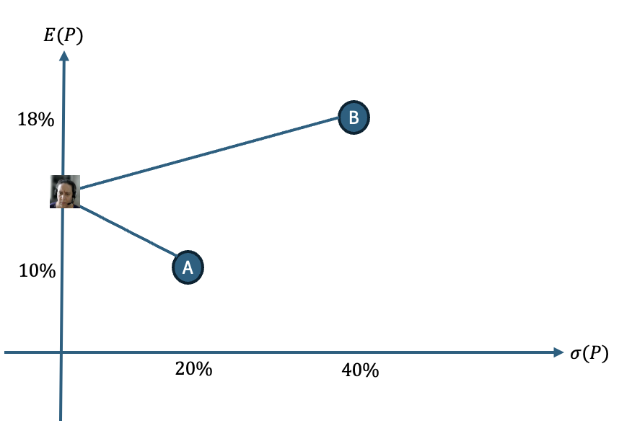

ועכשיו – מה פשר הנדרש ״זהו באופן כמותי את משקלי ההשקעה בכל נכס שיביאו את המשקיע לתיק יעיל״?

הואיל ויעילות מתקיימת בתיק מינימום סיכון וכן בכל הנקודות ימינה ולמעלה, אם נזהה את משקלי ההשקעה (האחוז מכספי המשקיע שינותב לכל אחד מהנכסים המסוכנים כדי להגיע לתיק מינימום סיכון) נוכל לקבוע בהתייחס אליהם – מהם המשקלים האפשריים שייצרו תיק יעיל:

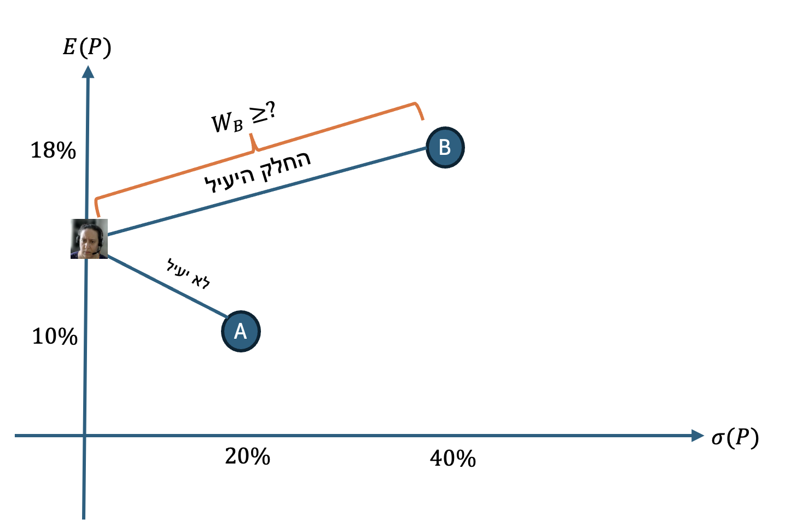

ננסה למצוא את משקל ההשקעה (האחוז מכספי המשקיע) שינותב לנכס B בתיק מינימום סיכון – קיימת נוסחה ייעודית לעניין:

$$W_{A}^{MRP}=\frac{σ_{B}^{2}-ρ*σ_{A}*σ_{B}}{σ_{A}^{2}+σ_{B}^{2}-2*ρ*σ_{A}*σ_{B}}→W_{B}^{MRP}=1-W_{A}^{MRP}$$

כאשר:

|  |  |
| --- | --- |
| סימון |  |
| $$W_{A}^{MRP}$$ | האחוז מכספי המשקיע שינותב לנכס A כדי להגיע לתיק מינימום סיכון: $$Weight of asset A in Minimum Risk Portfolio$$ |
| $$σ_{A}^{2} σ_{B}^{2}$$ | סטיות התקן בריבוע (השונויות) של נכס A ושל נכס B בהתאמה. |
| $$ρ$$ | מקדם המתאם בין הנכסים (נקרא רו – Rho). |

$$W_{A}^{MRP}=\frac{{0.4}^{2}-\left(-1\right)*0.2*0.4}{{0.2}^{2}+{0.4}^{2}-2*\left(-1\right)*0.2*0.4}=\frac{2}{3}→W_{B}^{MRP}=\frac{1}{3}$$

מסקנה: כלל המשקיעים שונאי הסיכון יבחרו לנתב 1/3 או יותר מכספם לנכס B ובהתאם 2/3 או פחות מכספם לנכס A.

**שאלה 62**

לפניכם התפלגות התשואה של 2 מניות - יש להניח שהתשואות בלתי תלויות (מקדם מתאם 0):

|  |  |  |
| --- | --- | --- |
| מניה | הסתברות | תשואה בהסתברות זו |
| A | 0.4 | 10% |
| 0.6 | 20% |
| B | 0.3 | -10% |
| 0.7 | 30% |

נדרש:

1. חשבו את תוחלת התשואה וסטיית התקן של כל מניה.
2. חשבו את תוחלת התשואה וסטיית התקן של תיק המורכב מ-65% השקעה ב-A ומ-35% השקעה ב - B.
3. **חדש!!!** חשבו את מאפייני תיק מינימום סיכון (תוחלת וס. תקן) שניתן לבנות על בסיס שילוב הנכסים.
4. הסבירו איזו מבין חלופות ההשקעה יעדיף משקיע שונא סיכון בהתאם לקריטריון תוחלת-שונות.

פתרון:

**פתרון נדרש א - תוחלת התשואה וסטיית התקן של כל נכס בנפרד**

$$E\left(A\right)=0.4*0.1+0.6*0.2=0.16=16\%$$

$$σ\left(A\right)=\sqrt{0.4*{\left(0.1-0.16\right)}^{2}+0.6*{\left(0.2-0.16\right)}^{2}}≈0.05=5\%$$

$$E\left(B\right)=0.3*\left(-0.1\right)+0.7*0.3=0.18=18\%$$

$$σ\left(B\right)=\sqrt{0.3*{\left(-0.1-0.18\right)}^{2}+0.7*{\left(0.3-0.18\right)}^{2}}≈0.1833=18.33\%$$

**פתרון נדרש ב - תוחלת תשואה וסטיית תקן של תיק השקעות**

$$E\left(P\right)=W_{A}*E\left(A\right)+W_{B}*E(B)$$

$$E\left(P\right)=0.65*0.16+0.35*0.18=0.167=16.7\%$$

$$σ\left(P\right)=\sqrt{W_{A}^{2}*σ_{A}^{2}+W_{B}^{2}*σ_{B}^{2}+2*W_{A}*W_{B}*σ_{A}*σ_{B}*ρ_{A,B}}$$

$$σ\left(P\right)=\sqrt{{0.65}^{2}*{0.05}^{2}+{0.35}^{2}*{0.1833}^{2}+2*0.65*0.35*0.05*0.1833*0}≈7.192\%$$

**פתרון נדרש ג - תיק מינימום סיכון**

כאשר מקדם המתאם קטן מהיחס בין סטיות התקן (וכאן מתקיים, כי מקדם המתאם אפס), אפיון תיק מינימום סיכון דורש יישום הנוסחה הבאה:



על מנת למצוא באופן כמותי את משקל ההשקעה בנכס A בתיק מינימום סיכון עלינו להשתמש בנוסחה הבאה:

$$W_{A}^{MRP}=\frac{σ_{B}^{2}-ρ*σ_{A}*σ_{B}}{σ_{A}^{2}+σ_{B}^{2}-2*ρ*σ_{A}*σ_{B}}$$

כאשר $W_{A}^{MRP}$ הוא משקל ההשקעה W בנכס A בתיק מינימום סיכון (Minimum Risk Portfolio - MRP).

בהצבת נתוני השאלה והנתונים שחושבו לעיל נקבל את משקל ההשקעה בנכס A שממזער סיכון:

$$W_{A}^{MRP}=\frac{{0.1833}^{2}-0*0.05*0.1833}{{0.05}^{2}+{0.1833}^{2}-2*0*0.05*0.1833}≈0.931=93.1\%$$

את שארית כספנו נשקיע בנכס B:

$$W_{B}^{MRP}=1-W_{A}^{MRP}=1-0.931=6.9\%$$

כדי לחשב את התוחלת וסטיית התקן של תיק זה:

$$E\left(P\right)=W_{A}*E\left(A\right)+W_{B}*E(B)$$

$$E\left(MRP\right)=0.931*0.16+0.069*0.18=16.138\%$$

סטיית התקן של תיק זה:

$$σ\left(P\right)=\sqrt{W_{A}^{2}*σ_{A}^{2}+W_{B}^{2}*σ_{B}^{2}+2*W_{A}*W_{B}*σ_{A}*σ_{B}*ρ_{A,B}}$$

$$σ\left(MRP\right)=\sqrt{{0.931}^{2}*{0.05}^{2}+{0.069}^{2}*{0.1833}^{2}+2*0.931*0.069*0.05*0.1833*0}≈4.82\%$$

**פתרון נדרש ד - בחירת המשקיע**

כאשר האיור בידי, ועליו תמהילי ההשקעה האפשריים (כאן - הם A, B, P ו - MRP), אשתמש במשפט: תיקי ההשקעות היעילים שאותם ישקול המשקיע, מתחילים מתיק מינימום סיכון (כוכב, MRP) וממשיכים ימינה ולמעלה.

משכך, נכס A זוהה כנכס נחות. הוא לא ייבחר על ידי שונאי סיכון הפועלים לפי קריטריון תוחלת שונות.

לעומת זאת, לא נוכל להכריע בין תיקי ההשקעות האחרים לפי המודל.



# מפגש 6 - גישת תיקי השקעות – 12.1.2025

**מודל חדש (אחרון וענק) לניהול תיקי השקעות - מודל ה - CAPM**

המודל לניהול תיקי השקעות מסוכנים שהוצג במפגש קודם, דן בתיקי השקעות הכוללים נכסים מסוכנים בלבד (ובדרך כלל - שני נכסים מסוכנים בלבד) הוא מודל פשטני: הוא מניח **שלא קיימים בעולם נכסים חסרי סיכון** (כגון אגרות חוב ממשלתיות), וכן כי לא ניתן ליטול הלוואות - כלומר, המשקיע מוגבל להשקעת הונו הראשוני בלבד.

בעולם האמיתי - ישנם גם **נכסים לא מסוכנים**, ובנוסף - בהחלט **ניתן ליטול הלוואות** לטובת מימון השקעות (מינוף פיננסי). כדי לכלול אפשרויות אלו במודל באופן מלא, אנו נעסוק במודל בגרסה המורחבת - מודל ה - CAPM, ראשי התיבות של: Capital Asset Pricing Model - מודל תמחור נכסי הון.

**הנחות מודל ה -CAPM:**

1. כל המשקיעים שונאי סיכון (כמו כל מודל לניהול תיקי השקעות).
2. חדש!!! ניתן להפקיד / להשקיע כל סכום **בנכס חסר סיכון (ודוגמא / הקבלה לכך היא אג״ח ממשלתי)**. תשואתו של נכס חסר סיכון מסומנת ב- $R_{F}$.
3. חדש!!! ניתן **ללוות** כל סכום בריבית חסרת סיכון.
4. **כאשר** משקיעים **מוכנים לסכן חלק מהתיק** (עבור הגדלת תוחלת תשואה) - הם ישקיעו אותו בתיק מסוכן ״מיוחד״ שנקרא ״**תיק השוק**״ ואשר מסומן באות **M**. למשל, בשוק הישראלי, המקבילה לתיק השוק היא מדד ת״א 125, שמכיל את המניות הגדולות במשק הישראלי, בפיזור רחב שמקטין סיכון. בשאלות שאנו נפתור, תיק זה יהיה נתון או מחולץ (לא נצטרך לחשבו במישרין).

**אז בעצם: במודל ה - CAPM כל התיקים היעילים כוללים: השקעה ב״תיק השוק״ / בנכס חסר סיכון / נטילת הלוואות. אפשרויות אלו משנות לגמרי את המבנה המתמטי של עקום התיקים היעילים.**

בעולם המקיים את הנחות ה - CAPM, יש מספר נוסחאות שמתקיימות ומאפיינות תיקי השקעות יעילים:

**נוסחה 1 - נוסחת משקלי השקעה בתיק יעיל - במודל ה -CAPM**

$$E\left(P\right)=W_{F}*R_{F}+W_{M}*E(M)$$

כאשר:

הערך $E(P)$ הוא תוחלת התשואה של תיק יעיל בהנחות המודל.

הערך $W_{F}$ הוא השיעור (האחוז) מכספי המשקיע שמושקע בנכס חסר סיכון. המצבים האפשריים לגבי ערכי משתנה זה הם:

$W_{F}>0$ המשקיע מנתב חלק מכספו לנכס חסר סיכון.

$W_{F}=100\%$ המשקיע מנתב את כל כספו לנכס חסר סיכון.

$W_{F}<0$ המשקיע נוטל (לוקח) הלוואה בריבית חסרת סיכון.

הערך $R_{F}$ מהווה את הריבית חסרת הסיכון, בדרך כלל נתונה / מחולצת.

הערך $W_{M}$ הוא השיעור (האחוז) מכספי שמושקע בתיק השוק (התמהיל המסוכן האידאלי בהנחות המודל). תמיד מתקיים ש: $W_{M}=1-W_{F}$

הערך $E(M)$ הוא תוחלת התשואה של תיק השוק.

**נוסחה 2 - נוסחת תוחלת תיקים יעילים לפי נוסחת ״הקו הישר״ במודל ה - CAPM - קו ה - CML**

המונח CML מהווה את ראשי התיבות של Capital Market Line. קו שוק ההון. זהו תיאור גרפי שמייצג את הקשר בין רמת הסיכון בנכסים יעילים לפי המודל (סטיית התקן) לבין תוחלת התשואה.

$$E\left(P\right)=R_{F}+\frac{E\left(M\right)-R_{F}}{σ_{M}}*σ_{P}$$

כאשר:

הערך $σ_{M}$ מהווה את סטיית התקן של תיק השוק. בדרך כלל נתון או מחולץ.

הערך $σ_{P}$ מהווה את סטיית התקן של התיק היעיל.

**נוסחה 3 - נוסחת סטיית תקן של תיק יעיל - במודל ה - CAPM**

*הואיל ותיק יעיל במודל ה -* CAPM *מורכב רק משילוב נכס חסר סיכון $R_{F}$ שסיכונו 0, ומתיק השוק שסיכונו $σ_{M}$, הרי שסטיית התקן של תיק יעיל מושפעת מהשיעור המושקע בתיק השוק - ומסיכון השוק:*

$$σ_{P}=W_{M}*σ_{M}$$

***נוסחה 4 - נוסחה נוספת לסטיית תקן של תיק יעיל - מבוסס ביטא - במודל ה -* CAPM**

*ביטא היא מדד סיכון הבוחן את הסיכון היחסי של התיק ביחס לשוק (מקדם הסיכון השיטתי). כאשר התיק יעיל, ניתן להיעזר בנתון הביטא כדי לחשב את סיכון התיק כדלקמן:*

$$σ_{P}=β_{P}*σ_{M}$$

*כאשר:*

*הערך $β_{P}$ הוא ערך שעל פי רוב לא מחשבים ישירות (אלא נתון / מחולץ) והוא משקף את הסיכון היחסי של תיק יעיל ביחס לשוק. כלומר: ביטא גדולה מ-1 משמעה ״התיק מסוכן יותר מהשוק״, וביטא קטנה מ-1 משמעה ״התיק מסוכן פחות השוק״, וביטא שווה ל-1 משמעה ״התיק מסוכן כמו השוק״.*

***שאלה 62.1 - משקלים בתיק השקעות יעיל – לעבור במפגש 2025א***

*במשק נתון כי שער הריבית חסר הסיכון הוא $R_{F}=10\%$*

*כמו כן, ידוע כי:*

*תוחלת תשואת תיק השוק היא $E\left(M\right)=30\%$*

*סטיית התקן של תיק השוק היא $σ_{M}=20\%$*

*משקיע מעוניין ליצור תיק השקעות בעל תוחלת תשואה של $E\left(P\right)=60\%$.*

*לפי גישת תיק ההשקעות המתאימה במצב כזה, הרי ש:*

1. *תיק ההשקעות איננו ניתן להשגה, שהרי תוחלת תיק השוק היא 30% והיא התקרה לתשואה בשוק זה.*
2. *על מנת להניב תוחלת תשואה זו, נדרש המשקיע ליטול הלוואה בשיעור 150% מהונו ולהשקיע 250% מהונו בתיק השוק.*
3. *על מנת להניב תוחלת תשואה זו, נדרש המשקיע ליטול הלוואה בשיעור 150% מהונו ולהשקיע את כספי ההלוואה בלבד בתיק השוק.*
4. *על מנת להניב תוחלת תשואה זו, נדרש המשקיע ליטול הלוואה בשיעור 50% מהונו ולהשקיע את כל כספו לרבות כספי ההלוואה בתיק השוק.*
5. *כל יתר הטענות שגויות.*

*פתרון:*

*רקע וארגון נתונים: כל אימת שאני מתרשם מנתונים כגון - ריבית חסרת סיכון $R_{F}$ ו/או תיק השוק $M$ ו/או ביטא (שמשמעותה טרם הוצגה לעומק) אני יודע שאני במודל ה -* CAPM*.*

*לאחר שזיהיתי שאני ב -* CAPM*, אצטרך לשאול את עצמי: האם הדיון כאן הוא בתיקים יעילים / שאינם יעילים?*

*אמנם כאן - לא נאמר מפורשות האם התיק יעיל / לא יעיל, אך העובדה שמדובר ב****בחירת משקיע*** *מובילה למסקנה שאלא אם נאמר אחרת - המשקיע לא מטומטם, ויבחר בתיק יעיל שיקיים את אילוציו.*

*נעתיק לכאן את הנוסחאות שאולי רלוונטיות - כל אלו שעוסקות בתיקים יעילים:*

$$E\left(P\right)=W_{F}*R_{F}+W_{M}*E(M)$$

$$E\left(P\right)=R_{F}+\frac{E\left(M\right)-R_{F}}{σ_{M}}*σ_{P}$$

$$σ_{P}=W_{M}*σ_{M}$$

$$σ_{P}=β_{P}*σ_{M}$$

*נתוני השאלה:*

*נתונים כלליים לשוק שבו המשקיע פועל (ריבית חסרת סיכון, תוחלת תשואת השוק, סטיית תקן של השוק):*

$$R_{F}=10\%$$

$$E\left(M\right)=30\%$$

$$σ_{M}=20\%$$

*דרישות המשקיע - תוחלת התשואה של התיק שהוא בוחר:*

$$E\left(P\right)=60\%$$

*ונעבור לדיון בטענות:*

1. *תיק ההשקעות איננו ניתן להשגה, שהרי תוחלת תיק השוק היא 30% והיא התקרה לתשואה בשוק זה.*

*הטענה* ***שגויה****. משום שהמודל מניח שניתן ליטול הלוואות (מינוף). בהתאם להנחות המודל, המשקיע יכול ליטול ללא מגבלה הלוואות בריבית חסרת סיכון (10%) ולהשקיע את כספיהן בתיק השוק (שמניב בתוחלת 30%). ההנחה שניתן להתמנף ללא גבול כאמור מובילה לכך שתיאורטית תוחלת התשואה האפשרית למשקיע היא בלתי מוגבלת (זאת בשונה ממודל בסיסי שבו מוגבלים לפצל את כספנו בין 2 נכסים מסוכנים, ללא הלוואות).*

1. *על מנת להניב תוחלת תשואה זו, נדרש המשקיע ליטול הלוואה בשיעור 150% מהונו ולהשקיע 250% מהונו בתיק השוק.*

*הטענה* ***נכונה****. כדי לבחון את הטענה, צריך להשתמש בנוסחה שקובעת את משקלי ההשקעה (*W*) בתיק השוק ובנכס חסר סיכון, ולבצע חילוץ רלוונטי. מדובר בנוסחה ה-1:*

$$E\left(P\right)=W_{F}*R_{F}+W_{M}*E(M)$$

*בהצבה:*

$$60\%=W_{F}*10\%+W_{M}*30\%$$

המודל קובע שכל התיקים היעילים כוללים רק נכס חסר סיכון ותיק השוק:

$$W_{F}+W_{M}=100\%→W_{M}=100\%-W_{F}$$

*בהצבה:*

$$60\%=W_{F}*10\%+(1-W_{F})*30\%$$

*הפתרון:*

$$W_{F}=-150\%$$

*סימן שלילי של שיעור השקעה בנכס חסר סיכון = הלוואה. המשקיע לווה במקרה זה סכום כספי המהווה 150% מהונו הראשוני.*

$$W_{M}=100\%-W_{F}=100\%-\left(-150\%\right)=250\%$$

***ולכן מסקנתנו היא: כדי להגיע לתיק יעיל המניב תוחלת תשואה של 60% המשקיע נדרש ליטול הלוואה בשיעור של 150% מהונו הראשוני, ולהשקיע את כל הסכום (250% מהונו הראשוני שכולל 100% הון ראשוני בתוספת 150% שלווה) בתיק השוק.***

1. *על מנת להניב תוחלת תשואה זו, נדרש המשקיע ליטול הלוואה בשיעור 150% מהונו ולהשקיע את כספי ההלוואה בלבד בתיק השוק.*

*הטענה* ***שגויה****. כלל הסכום כולל 100% מההון הראשוני יושקע בתיק השוק במצב כזה, ראו הסבר בסעיף ב לעיל.*

1. *על מנת להניב תוחלת תשואה זו, נדרש המשקיע ליטול הלוואה בשיעור 50% מהונו ולהשקיע את כל כספו לרבות כספי ההלוואה בתיק השוק.*

*הטענה* ***שגויה****. ראו לעיל.*

*לסיכומון השאלה:*

*עליי ללמוד לזהות מתי אני ב -* CAPM*, מתי אני יעיל (אם נאמר או עפ״י בחירת משקיע), ולדעת באיזו נוסחה להציב על מנת לחלץ את תמהיל / מאפייני התיק בהתאם לנדרשים / לאפשרויות המענה.*

***שאלה 62.2 - חילוצים מבוססי נוסחאות – לעבור במפגש 2025א***

*נתונים שני תיקי השקעות יעילים,* C *ו -* D*. תיק* C *צפוי להניב תוחלת תשואה גבוהה פי 4 מזו של תיק* D *אך סטיית התקן שלו גבוהה פי 6 מזו של תיק* D*. על פי נתונים אלו,* ***שער הריבית חסר הסיכון*** *הוא:*

$\frac{2E(D)}{5}$

$\frac{2E(C)}{5}$

$5E(D)$

$\frac{4E(C)}{5}$

1. *אין אף תשובה נכונה*

*פתרון (א):*

*ראשית, עלינו לחשוב - האם אנחנו במודל של נכסים מסוכנים בלבד? או* CAPM*? והתשובה: הואיל וזוהה בשאלה המונח המרכזי ״ריבית חסרת סיכון״ בוודאות אנו נמצאים במודל ה -* CAPM *(באופן דומה, יכולתי להסיק שאני במודל זה אילו זיהיתי נתונים לגבי תיק השוק, ביטא).*

*יש כאן שני תיקי השקעות יעילים במודל ה -* CAPM *כאמור. לכן ניתן להשתמש במגוון רחב של נוסחאות אותם מקיימים תיקים יעילים במודל כדי להתמודד עם הנדרש:*

$$E\left(P\right)=W_{F}*R_{F}+W_{M}*E(M)$$

$$E\left(P\right)=R_{F}+\frac{E\left(M\right)-R_{F}}{σ_{M}}*σ_{P}$$

$$σ_{P}=W_{M}*σ_{M}$$

$$σ_{P}=β_{P}*σ_{M}$$

*נתוני השאלה:*

*השאלה כוללת תיאור מסוים של תוחלות (תוחלת נכס מסוים בהשוואה לחברו). בנוסף כוללת השאלה תיאור מסוים של סטיות התקן. במלים אחרות, הגיוני מאד לשער שהנוסחה המתאימה לדיון כאן היא זו הקושרת בין סטיית התקן של תיק יעיל לבין התוחלת במודל ה -* CAPM *- הנוסחה ה-2 מבין מקבץ הנוסחאות לעיל, שנקראת בלטינית* CML*.*

*נשים את הנוסחה מול העיניים:*

$$E\left(P\right)=R_{F}+\frac{E\left(M\right)-R_{F}}{σ_{M}}*σ_{P}$$

*על פי הנתונים:*

$$E\left(C\right)=R_{F}+\frac{E\left(M\right)-R_{F}}{σ_{M}}*σ_{C}$$

$$E\left(D\right)=R_{F}+\frac{E\left(M\right)-R_{F}}{σ_{M}}*σ_{D}$$

במצבים של ריבוי נעלמים, כדי להפוך את הנוסחה לקצת יותר אלגנטית, נתייחס לכל הביטוי של שיפוע העקום היעיל בתור x:

$$x=\frac{E\left(M\right)-R_{F}}{σ_{M}}$$

נקבל שהמשוואות הן:

$$E\left(C\right)=R_{F}+x*σ_{C}$$

$$E\left(D\right)=R_{F}+x*σ_{D}$$

*כמו כן ידוע (נתון) שסטיית התקן של* C *היא פי 6 מסטיית התקן של* D *ותוחלת* C *היא פי 4 מתוחלת* D*:*

$$σ_{C}=6σ_{D}$$

$$E\left(C\right)=4E(D)$$

*ולכן:*

$$4E(D)=R_{F}+x*6σ_{D}$$

$$E\left(D\right)=R_{F}+x*σ_{D}$$

*נחסיר מהמשוואה העליונה* 6 *פעמים את המשוואה התחתונה ונקבל:*

$$4E\left(D\right)-6E\left(D\right)=R_{F}+x*6σ_{D}-6R_{F}-x*6σ_{D}$$

*וכך נגיע ל:*

$$-2E(D)={-5R}_{F}$$

*או בתכל׳ס ל:*

$$R_{F}=\frac{2E\left(D\right)}{5}$$

***אז מה למדנו מהשאלה?***

* *שאלה המאזכרת ריבית חסרת סיכון היא בהגדרה שאלה העוסקת במודל ה -* CAPM *שהנחותיו הם קיום ריבית חסרת סיכון.*
* *בהינתן עובדה זו, ומערכת הקשרים המתמטיים המתקיימים על ידי תיקים יעילים, ניתן, במקרים רבים, לבצע חילוצים רלוונטיים של פרמטרים שונים שנתבקשו (לפי הנוסחאות הרלוונטיות לעולם יעיל ב-*CAPM*) או לבטא ערכים מסוימים באופן פרמטרי.*

***שאלה 62.3 - רמת שנאת הסיכון של משקיעים על בסיס תיקים יעילים שבהם הם בוחרים – לעבור 2025א***

*במשק ידוע:*

*הריבית חסרת הסיכון היא 5% $R_{F}=$*

*תוחלת תשואת תיק השוק 15% $E\left(M\right)=$*

*וסטיית התקן של תיק השוק 20% $σ_{M}=$*

*ידוע שויולט בוחרת בתיק יעיל עם תוחלת תשואה של 10% $E_{P}\left(Violet\right)=$*

*ואילו סריושקה בוחר בתיק יעיל עם סטיית תקן של 7% $σ_{P}\left(Ser\right)=$*

*בנתונים אלו, מי מבין המשקיעים שונא סיכון בדרגה גבוהה יותר?*

**

*ויולט סריושקה*

*פתרון:*

*למעשה, בשאלה יש שני משקיעים - ויולט וסריושקה. שני המשקיעים בוחרים בתיקים יעילים. ובעצם, אנו נדרשים להכריע מי מבינהם יותר ״שונא סיכון״.*

*בהקשר זה נאמר, שלמעשה, בעולם ה -* CAPM *אפשרויות ההשקעה הן בלתי מוגבלות, הקו הישר שמכתיב את תיקי ההשקעות שניתן לבחור בהם - עולה משמאל לימין ללא גבול. יחד עם זאת, ככל שעולים שמאלה ולמעלה, לצד העלייה בתוחלת גם עולה הסיכון; והנקודה הספציפית שבה יבחר משקיע - תקבע האם ועד כמה המשקיע שונא סיכון;*

*בפרט - משקיעים שסולדים ונמנעים מסיכון בכל מחיר - יבחרו ב -* RF *ספציפית. משקיעים שמוכנים להסתכן לטובת תוחלת גבוהה יותר, אבל עדיין ממש ממש שונאי סיכון - יהיו בנקודה שהיא ימינה מ-* RF *אבל במידה לא משמעותית.*

*וככל שמתקדמים עוד ימינה ועד למעלה - דרגת שנאת הסיכון פוחתת. שימו לב: לעולם לא נאמר שמשקיעים אלו אוהבי סיכון; הם לא נהנים מעצם קיום הסיכון, אלא מוכנים לשאת בו בדרגות משתנות, בתמורה לעודף תוחלת התשואה שתתקבל.*

*בתכל׳ס:*

*לקחנו את נתוני תיק ויולט.*

*הצבנו אותם בנוסחת תוחלת תיק יעיל - כדי למצוא את סטיית התקן בתיק שלה.*

*והשווינו את סטיית התקן שהיא בחרה בה - לסטיית התקן בה בחר המשקיע האחר, סריושקה.*

*בהינתן שגילינו שבאותם נתוני שוק סריושקה בוחר בסיכון נמוך יותר (למרות שהוא ״משלם״ על כך בתוחלת נמוכה יותר) הרי שנוכל להסיק שדרגת שנאת הסיכון שלו חזקה מזו של ויולט.*

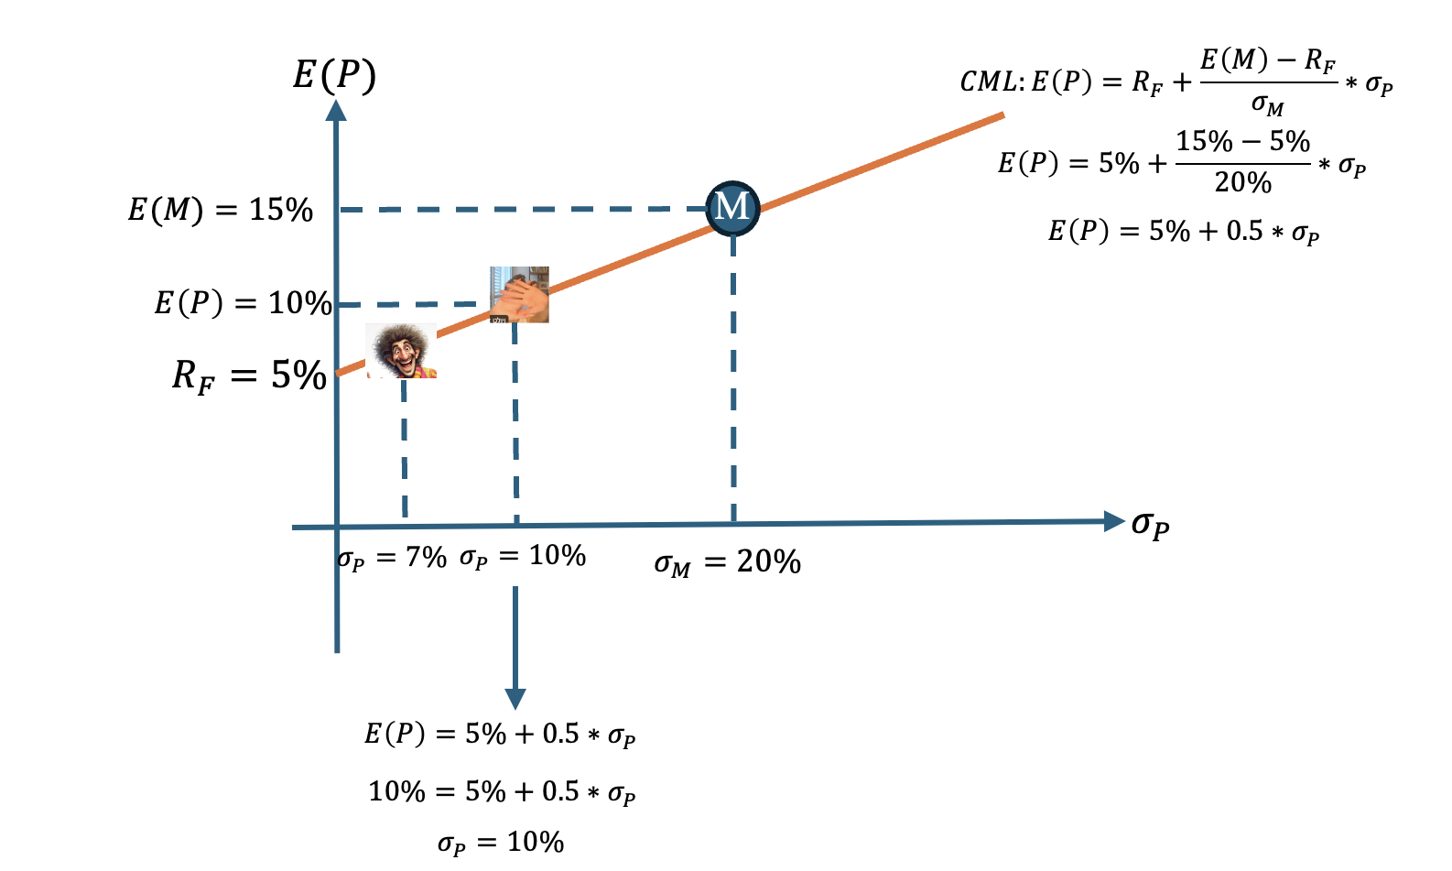

*התשובה הסופית:* ***סריושקה הוא יותר ״שונא סיכון״ מויולט.***

*מה למדנו?*

*מעבר ליכולת לחלץ נתונים מנוסחאות שמתקיימות במודל ה -* CAPM*, אפשר גם להתרשם מ״דרגת דחיית הסיכון״ של משקיעים, בהתאם לסטיית התקן של התיק היעיל שהם מוכנים ליטול על עצמם (מוכנים ליטול סטיית תקן גבוהה יותר - הם ״פחות״ שונאי סיכון).*

***שאלה 62.4 – לפתור איתם במפגש 2025א – נטילת הלוואות והקשר לסיכון***

*אבי מנקס נטל הלוואה בסכום של 50,000 ש״ח בריבית שנתית בשיעור 5%. את הסכום שנטל צירף להון העצמי הקיים שלו, בסכום של 25,000 ש״ח, ואת סך הסכום – קרי 75,000 ש״ח – השקיע במניית ד״ר צבאן, שסטיית התקן של תשואתה השנתית הינה 10%.*

*מהי סטיית התקן של תשואת התיק של אבי מנקס? [הדרכה: נוסחת סטיית תקן של תיק יעיל, בהתאמות]*

*פתרון:*

*ראשית, מה פשר הערכים הכספיים? בדרך כלל, כשדנו בתיקי השקעות, דיברנו על נתונים באחוזים – משקל השקעה בכל נכס, ותשואה אחוזית של נכסים ותיקים.*

*זה נכון, ולכן תחילה אנו נמיר את נתוני ההשקעה הכספיים למונחים יחסיים – למשקלים. במלים פשוטות: נחשב את משקל ההלוואה שנטל אבי (היחס בין הלוואתו לסך ההון העצמי שלו). משקל זה מסומן כ- $W_{F}$ בסימן שלילי. המשלים ל-1 (או אם נרצה - $1-W_{F}$) זו משקל ההשקעה במניה.*

$$W_{F}=-\frac{50,000}{25,000}=-200\%$$

$$W_{DT}=\left(1-W_{F}\right)=\left(1-\left(-200\%\right)\right)=300\%$$

*השקעה בנכס מסוכן וכן בנכס חסר סיכון (לרבות הלוואה) מובילה תמיד לסיכון כולל (סטיית תקן) שהיא מכפלת שיעור ההשקעה בנכס המסוכן בסטיית התקן של הרכיב המסוכן:*

$$σ_{P}\left(avi_{menkes}\right)=W_{DT}*σ_{DT}→σ_{P}=300\%*10\%=30\%$$

כ*ך שבעצם: כל נטילת הלוואה והשקעת כל כספיה בנכס מסוכן, מובילה לסטיית תקן שהיא מכפלת שיעור ההשקעה בנכס המסוכן בסטיית התקן שלו. וכאן: 30%. טענה זו תקפה גם כאשר התיק לא יעיל.*

*מדוע? משום שאם אחד הנכסים חסר סיכון, לרבות הלוואה:*

$$σ_{P}=\sqrt{W_{A}^{2}σ_{A}^{2}+W_{B}^{2}*σ_{B}^{2}+2W_{A}W_{B}σ_{A}σ_{B}ρ(A,B)}=W_{A}σ_{A}$$

***שאלה* 63 *- שאלה בסיסית לחילוץ ערכים בגין תיקים יעילים -* CAPM *[ללימוד עצמי]***

*בשוק הון המקיים את הנחות מודל ה -* CAPM*, נסחרים שני תיקי השקעות יעילים:* A *ו-* B*. להלן נתונים רלוונטיים:*

*הריבית חסרת הסיכון היא 5%.*

*תוחלת התשואה של תיק השוק היא 10%, וסטיית התקן של תיק השוק היא 20%.*

*ידוע שתוחלת התשואה של נכס* A *היא 15%, וסטיית התקן של נכס* B *היא 8%.*

*נדרש:*

1. *מהי סטיית התקן של נכס* A*?*
2. *מהו הרכב ההשקעות של נכס* A *(איזה חלק מכספי המשקיע מושקע בנכס חסר סיכון, ואיזה חלק מושקע בתיק השוק)?*

*פתרון:*

***פתרון סעיף א***

*את סטיית התקן של נכס יעיל במודל ה -* CAPM *אפשר לחשב בכמה דרכים:*

*חילוץ מנוסחת ה -* CML*, בהנחה וכל הנתונים פרט לסטיית התקן של התיק - נתונים.*

$$E\left(P\right)=R_{F}+\frac{E\left(M\right)-R_{F}}{σ_{M}}*σ_{P}$$

*או בנוסחת המשקלים לחישוב סטיית תקן:*

$$σ_{P}=W_{M}*σ_{M}$$

*או, אם בידיי נתוני ביטא של תיק יעיל:*

$$σ_{P}=β_{P}*σ_{M}$$

*הואיל ועבור נכס* A *תוחלת התשואה נתונה, כמו גם יתר הנתונים של המשוואה הראשונה, נציב ונחלץ את סטיית התקן.*

$$0.15=0.05+\frac{0.1-0.05}{0.2}*σ_{P}→σ_{P}=40\%$$

***פתרון סעיף ב***

*בהינתן ערכי סטיית התקן וגם התוחלת של התיק, אפשר לחלץ את המשקלים באמצעות אחת מבין הנוסחאות הבאות:*

$$E\left(P\right)=W_{F}*R_{F}+W_{M}*E(M)$$

*או לפי:*

$$σ_{P}=W_{M}*σ_{M}$$

*זכרו, כי הנוסחה העליונה היא משוואה בנעלם אחד גם כן. כי $W_{M}=1-W_{F}$. בכל מקרה אציב בנוסחה השניה ואקבל:*

$$40\%=W_{M}*20\%→W_{M}=2=200\%$$

*איך אפשר להשקיע 200% מהכסף? האם זוהי טעות? התשובה: זו לא טעות. במודל ה-* CAPM *ניתן גם ליטול הלוואות, מה שמאפשר לנו להשקיע יותר מהסכום המקורי שברשותנו (יותר מההון העצמי). בעצם, נוטלים הלוואה, והדבר יתבטא ב - $W_{F}$ שלילי:*

$$W_{F}+W_{M}=1→W_{F}+2=1→W_{F}=-1=-100\%$$

*כלומר:*

***״המשקיע לווה בשיעור 100% מהונו העצמי, ומשקיע 200% (הון עצמי ראשוני + כספי הלוואה) בתיק השוק. זהו למעשה תמהיל / הרכב ההשקעות״.***

אפשר לשים לב שמעבר לחישוב הטכני, הרי המשקיע הצליח להגיע כאן לתוחלת תשואה שגבוהה יותר מתוחלת השוק. הדרך היחידה לעשות כן היא ליטול הלוואה!



***שאלה 64 - הצגה גרפית בסיסית של העקום היעיל –* CAPM ללימוד עצמי**

1. הציגו באופן גרפי את עקום התיקים היעילים בעולם המקיים את הנחות ה- CAPM.
2. מקמו על גבי העקום את תיק השוק ואת הנכס חסר הסיכון.
3. האם תוחלת התשואה לפי המודל מוגבלת? הסבירו.
4. האם משקיע הנמצא מימין ומעל לנקודה M על העקום הוא משקיע אוהב סיכון? נמקו.
5. באיזה טווח על גבי העקום המשקיע נחשב ״לווה״, ובאיזה טווח נחשב ״מפקיד״?
6. האם ייתכנו נקודות מעל ה - CML?
7. האם ייתכנו נקודות מתחת ל - CML?



**שאלה 65 - שינוי בריבית חסרת סיכון והשפעתו על משקיע הבוחר בתיק יעיל (להשאיר לסוף...קשה)**

בעולם המקיים את הנחות ה - CAPM יש להניח קיומם של שני משקיעים: שמוליק ויוסי. יוסי משקיע בתיק יעיל שתוחלת תשואתו נמוכה מתוחלת התשואה של תיק השוק, ושמוליק משקיע בתיק יעיל שתוחלת תשואתו גבוהה מתוחלת התשואה של תיק השוק.

נדרש:

1. הציגו על גבי קו ה - CML את מיקום התיקים של שמוליק ושל יוסי.
2. הניחו כעת כי חלה עליה בריבית חסרת הסיכון. הציגו את נקודת החיתוך שבין עקום ה - CML החדש ובין עקום ה - CML הקודם (באופן סכמטי, אין צורך בערכים מספריים).
3. מה תוכלו לומר על השינוי במצבם של המשקיעים (משתפר / מורע)? נמקו.

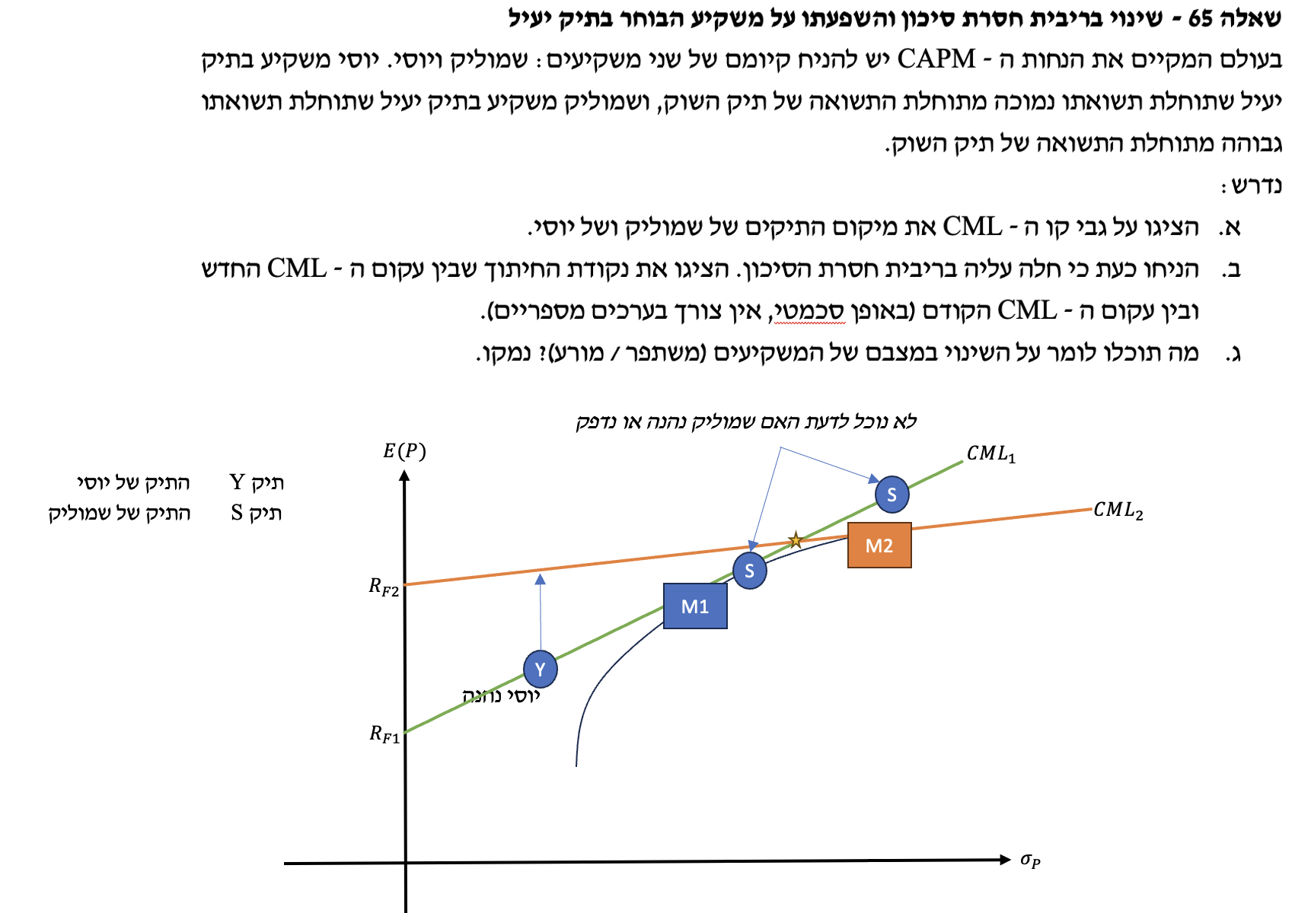

**נכסים שאינם מהווים תיקים יעילים - ביטא כמדד סיכון ו-SML – לעבור איתם, חשוב**

הנוסחאות שהוצגו בפתיח למערך שיעור זה רלוונטיות לתיקים יעילים בלבד במודל ה - CAPM.

יעילות איננה ברירת מחדל;

אתם **לא** תניחו יעילות אם איננה נתונה.

אם התיקים (או הנכסים) אינם יעילים, מתקיימת מערכת קשרים המתמטית לאפיון תוחלת תשואתם וסיכונם אחרת, הקשורה לסיכון התיק ביחס לשוק (סיכון שיטתי, ביטא) ולא לסיכון הכולל (סטיית תקן).

**אם התיק יעיל = קשר בין סיכון לתוחלת.**

**אם התיק איננו יעיל = קשר בין ביטא (מדד סיכון יחסי שונה) לתוחלת.**

הקשרים הם שונים, ולמרות הצורך להעמיק בקיומם, נתמקד לפחות בשלב זה בהיבט היישומי שלהם. חשוב לשים לב: ניתן להשתמש בנוסחאות אלו גם לתיקים יעילים; אך בהיעדר נתון בדבר יעילות, נוכל להשתמש רק בנוסחאות אלו.

**תוחלת תשואה של כל נכס / תיק יעיל / לא יעיל בשיווי משקל כתלות בביטא - SML**

$$E\left(i\right)=R_{F}+\left[E\left(M\right)-R_{F}\right]*β_{i}$$

|  |  |
| --- | --- |
| **סימון** | **משמעות** |
| $$E(i)$$ | תוחלת התשואה של הנכס / התיק |
| $$R_{F}$$ | ריבית חסרת סיכון / תשואת אג״ח ממשלתית |
| $$E(M)$$ | תוחלת תיק השוק |
| $$β_{i}$$ | הביטא - מקדם הסיכון השיטתי של הנכס |

**רכיבי הסיכון בתיק לפי המודל (מתאים ללא יעילים)**

$$σ_{i}^{2}=β_{i}^{2}*σ_{M}^{2}+σ_{NS}^{2}$$

|  |  |
| --- | --- |
| **סימון** | **משמעות** |
| $$σ_{i}^{2}$$ | שונות של נכס לא יעיל |
| $$σ_{NS}^{2}$$ | השונות = סיכון לא שיטתי / סיכון ניתן לפיזור (ניתן להמנע ממנו) - מחולץ בלבד |
| $$σ_{M}^{2}$$ | השונות של תיק השוק |
| $$β_{i}$$ | הביטא - מקדם הסיכון השיטתי של הנכס |
| $$β_{i}^{2}*σ_{M}^{2}$$ | השונות המהווה את הסיכון השיטתי / שאיננו ניתן לפיזור (לא ניתן להימנע ממנו) |

**חישוב הביטא - דרך כשמקדם המתאם מול השוק נתון:**

$$β_{i}=\frac{ρ_{i,M}*σ_{i}}{σ_{M}}$$

|  |  |
| --- | --- |
| **סימון** | **משמעות** |
| $$ρ_{i,M}$$ | מקדם המתאם בין הנכס לשוק |
| $$σ_{i}$$ | סטית התקן של הנכס |
| $$σ_{M}$$ | סטיית התקן של השוק |
| $$β_{i}$$ | הביטא - מקדם הסיכון השיטתי של הנכס |

**חישוב הביטא - דרך נוספת כשהשונות המשותפת עם השוק נתונה:**

$$β_{i}=\frac{COV(i,M)}{σ_{M}^{2}}$$

|  |  |
| --- | --- |
| **סימון** | **משמעות** |
| $$COV(i,M)$$ | השונות המשותפת של הנכס עם השוק |
| $$σ_{M}^{2}$$ | השונות של תיק השוק |

**נוסחת שונות משותפת/COV:**

$$COV\left(i,M\right)=P_{1}*\left[R_{i1}-E\left(i\right)\right]*\left[R_{M1}-E\left(M\right)\right]+P_{2}*\left[R_{i2}-E\left(i\right)\right]*\left[R_{M2}-E\left(M\right)\right]+…$$

כאשר:

|  |  |
| --- | --- |
| **סימון** | **משמעות** |
| $$P_{1},P_{2}…$$ | ההסתברויות |
| $$R_{i1,}R_{i2}…$$ | התשואות האפשריות של המניה הבודדת |
| $$R_{M1,}R_{M2}…$$ | התשואות האפשריות של תיק השוק |
| $$E(M)$$ | תוחלת השוק |
| $$E(i)$$ | תוחלת הנכס הבודד |

**שאלה 66 - קו ה - SML ותמחור מניות – לעבור איתם**

מניית ״נקניקים של תקווה״ צפויה להסחר בעוד 3 שנים במחיר של 500 ש״ח. השונות המשותפת של תשואת המניה עם תשואת השוק היא 0.9, שער הריבית חסר הסיכון (נטול הסיכון) 4% ותוחלת התשואה של תיק השוק היא 12%. כמו כן ידוע כי סטיית התקן של תיק השוק היא 0.8. מה יהיה מחיר המניה היום?

פתרון

נתונים:

$$COV\left(i,M\right)=0.9$$

$$R_{F}=4\%$$

$$E\left(M\right)=12\%$$

$$σ_{M}=0.8=80\%$$

$$P_{S}\left(t=3\right)=500$$

נדרש:

$$P_{S}\left(t=0\right)=?$$

אם כל מה שצפוי להתקבל ממניה בעוד 3 שנים זהו תזרים חד פעמי בסך 500 ש״ח, הרי שהערך הנוכחי להיום קרי PV של 500 ש״ח אלו, יהווה את מחיר המניה היום. השאלה היא: באיזה מחיר הון להוון (לחשב PV) לתזרים זה? כמובן שנדרש מחיר הון שמתאים למניה הספציפית והסיכון בה.

כדי לבחון מה התשואה הנדרשת / הצפויה ממניה ספציפית, אשאל את עצמי תחילה: האם יש סיבה טובה להניח שמניה בודדת היא נכס יעיל? התשובה לא. מניה בודדת איננה תיק יעיל, כברירת מחדל.

לכן, אני עובר לתת המודל המטפל (בין היתר) בנכסים לא יעילים - SML.

$$SML:E\left(i\right)=R_{F}+\left[E\left(M\right)-R_{F}\right]*β_{i}$$

נציב את שנדע:

$$E\left(i\right)=4\%+\left[12\%-4\%\right]*β_{i}$$

נוסחת הביטא יכולה להישען על מקדם המתאם עם השוק או על השונות המשותפת COV כתלות בנתונים. כאן, מתאימה הנוסחה של הביטא הנשענת על שונות משותפת:

$$β_{i}=\frac{COV(i,M)}{σ_{M}^{2}}→β_{i}=\frac{0.9}{{0.8}^{2}}=1.40625$$

נציב את הביטא חזרה בנוסחת ה- SML לעיל:

$$E\left(i\right)=4\%+\left[12\%-4\%\right]*1.40625=0.1525=15.25\%$$

מסקנה: התשואה הנדרשת בעד המניה / הריבית להיוון תזרימיה העתידיים לשם קביעת מחירה היא בשיעור של 15.25% לשנה.

נהוון 500 ש״ח מ-3 ל-0?

$$P_{S}\left(t=0\right)=P_{S}\left(t=3\right)*{\left(1+k\right)}^{-3}→P_{S}\left(t=0\right)=500*{\left(1+15.25\%\right)}^{-3}≈326.62$$

מסקנה ותשובה סופית: בנתוני השאלה, מחיר המניה היום הוא כ-**326.62** ש״ח.

**שאלה 67 - הקשר בין ביטא וסטיית תקן - ההיית או חלמתי חלום?**

הביטא של מניית ״תפוחי״ היא 4, ואילו הביטא של מניית ״שזיפי״ היא 12. האם ניתן לומר שסטיית התקן של מניית שזיפי גבוהה פי 3 מזו של מניית תפוחי? נמקו (הדרכה: התייחסו לרכיבי הסיכון).

פתרון

$$β_{Tapuhi}=4$$

$$β_{Shezifi}=12$$

האם נכון לומר:

$$σ_{Shezifi}=3σ_{Tapuhi}$$

למעשה, השאלה דנה בטענה: האם נכון לומר שכאשר ביטא של נכס מסוים גבוהה פי 3 מביטא של נכס אחר, ניתן לטעון שהסיכון במונחי סטיית תקן של הנכס המסוים גבוה גם הוא פי 3 מהסיכון במונחי סטיית תקן של הנכס האחר?

ננסה לאתר יחד משוואה / נוסחה הקושרת בין ביטא לבין סטיית תקן. לשם כך, חייבים לחשוב עם עצמנו תחילה: האם יש סיבה טובה להניח שהנכסים יעילים?

איו! נכסים בודדים? יעילות? וואי נראה לי אתה לא מחובר...



**כולנו מסכימים עם שני ב.ב. ולשם כך, נשתמש בנוסחת רכיבי הסיכון בתיק לפי המודל (מתאים ללא יעילים)**

$$σ_{i}^{2}=β_{i}^{2}*σ_{M}^{2}+σ_{NS}^{2}$$

בהצבה נקבל:

$$σ_{Tapuhi}^{2}=4^{2}*σ_{M}^{2}+σ_{NS}^{2}(Tapuhi)$$

$$σ_{Shezifi}^{2}={\left(4*3\right)}^{2}*σ_{M}^{2}+σ_{NS}^{2}(Shezifi)$$

הערה: בשזיפוש כתבתי 3 * 4 במקום 12 כדי להדגיש את העובדה ש-12 זה בדיוק פי 3 מ-4.

השאלה למעשה מספקת נתונים בדבר הערך היחסי של הביטא. לביטא יש השפעה על אחד מבין שני רכיבי הסיכון הכולל בהנחת אי יעילות, והיא לא תורמת ולא מסוגלת להגדיר את עוצמת ההפרשים בסיכון הלא-שיטתי ככל שקיימים.

בהיעדר מידע כלשהו בדבר ערכי הסיכון הלא שיטתי במניות השונות, לא נוכל להכריע כלל לגבי מערכת היחסים בדבר הסיכון הכולל בהן.

**לכן, ובהתאם, בהינתן תיקי השקעות שאינם יעילים (ומניות בודדות הן דוגמא בולטת לכך) לא ניתן להסיק כלל מערכי ביטא בדבר הסיכון הכולל וערכו היחסי במניות שונות.**

שימו לב: אם התיקים היו יעילים אזי רכיב הסיכון הלא שיטתי (החלק האדום) מתאפס, וכן ניתן לגזור מיחסיות בערכי ביטא בדבר יחסיות בסיכון הכולל (במונחי סטיית תקן). אך אנחנו לא מניחים יעילות. ובהיעדרה - זוהי מסקנתנו כאן.

**שאלה 67.1 – תרגול נוסף עקרוני של הקשר בין ביטא לבין סטיית התקן בהיעדר יעילות – לעבור איתם**

בשוק הון המקיים את הנחות מודל ה – CAPM נסחרת מניה שהביטא שלה 0.8. ידוע שתוחלת התשואה של תיק השוק בשוק ההון שבו נסחר הנכס היא 15% וסטיית התקן של תיק השוק היא 10%. האם תוכלו לחשב את סטיית התקן של המניה? במידה ולא, האם תוכלו לקבוע את טווח הערכים האפשריים לה?

פתרון:

[הערה – מניה בודדת בהגדרה איננה יעילה, גם אם לא מציינים זאת. ומדוע? כי במודל ה-CAPM יעילות מתקיימת רק כאשר מדובר בנכס חסר סיכון – ומניה איננה נכס חסר סיכון; או אם מדובר בתיק השוק – ומניה איננה תיק השוק; או אם מדובר בשילוב בין נכס חסר סיכון לבין תיק השוק – ומניה בודדת איננה שילוב כזה]

ישנם בשאלה נתונים על מניה ספציפית. אנו יודעים שבעולם ה – CAPM קיימת חשיבות להבחנה בין נכסים / תיקים יעילים לכאלו שאינם כאלה. האם המניה הספציפית יעילה? התשובה שלילית בזנטית, וזאת משני טעמים: ראשית, לא מניחים יעילות. שנית, חשוב לזכור – מניה היא נכס מסוכן בודד. תיקים יעילים נוצרים משילוב כלשהו בין תיק השוק (שהוא בפני עצמו תמהיל של כמה נכסים מסוכנים) ונכס חסר סיכון. מניה בודדת, בהתאם, לא יעילה.

$$β_{i}=0.8$$

בנוסף ידוע כי תוחלת השוק 15% וסטיית התקן של תשואת השוק 10%, ובסימונים:

$$E\left(M\right)=15\%$$

$$σ_{M}=10\%$$

השאלה מבקשת לבחון את אפשרות חישוב סטיית התקן של הנכס הלא יעיל הספציפי. לעולם לא ניתן לעשות זאת, משום שסיכון כולל (סטיית תקן) של נכס לא יעיל כוללת אמנם רכיב סיכון שמושפע מהביטא, אבל כוללת רכיב סיכון נוסף (לא שיטתי) שאין כל דרך ישירה לחשבו $σ_{NS}^{2}=?$.

$$σ_{i}^{2}=β_{i}^{2}*σ_{M}^{2}+σ_{NS}^{2}$$

ברגע שהבנו שלא ניתן לחשב ישירות סטיית תקן של נכס לא יעיל על בסיס הביטא שלו – נשאלת השאלה, האם אפשר לקבוע טווח ערכים אפשרי. והתשובה לכך היא חיובית.

מדוע ואיך זה עובד?

נניח (באופן זמני ביותר) שהמניה הנדונה יעילה (אני יודע שהיא לא... רגע): אם היא היתה יעילה, הרי שהיה מתקיים בהיעדר רכיב סיכון לא שיטתי

$$σ_{i}^{2}=β_{i}^{2}*σ_{M}^{2}→σ_{i}^{2}={0.8}^{2}*{0.1}^{2}→σ_{i}=0.8*0.1=0.08$$

ואם כך – אם המניה היתה יעילה, סטיית התקן שלה היתה 8%. **אבל הואיל ואיננה יעילה, נוכל לקבוע בהכרח שסטיית התקן שלה גבוהה מ-8%** כי בהגדרה לסיכון השיטתי הנ״ל צריך להוסיף רכיב סיכון לא שיטתי חיובי.

מסקנה:

תמיד נוכל לומר שלגבי תיקים לא יעילים ו/או נכסים בודדים / מניות ספציפיות מתקיים:

$$σ_{i}>β_{i}*σ_{M}$$

**שאלה 67.2 – לפתור במפגש 2025א – הקשר בין סטיית התקן, המתאם עם השוק וכדאיות השקעה**

בשוק ההון נסחרות שתי מניות אשר תוחלת התשואה שלהן 30%.

למניה C סטיית תקן של 25% ומקדם מתאם עם תשואת השוק של 0.3.

למניה D סטיית תקן של 20% ומקדם מתאם עם תשואת השוק של 0.6.

נדרש:

1. בטאו את הביטא של כל מניה על בסיס סטיית התקן של השוק כפרמטר.
2. לאיזו מניה ביטא גבוהה יותר?
3. בהנחה שהמשקיע מחזיק בתיק מבוזר והוא שוקל לצרף אחת מבין המניות לתיקו, איזו מניה יעדיף לצרף לתיק ומדוע?

פתרון:

$$E\left(C\right)=30\% σ_{C}=25\% ρ_{C,M}=0.3$$

$$E\left(D\right)=30\% σ_{D}=20\% ρ_{D,M}=0.6$$

סעיף א – מתן ביטוי לביטא של כל נכס

את הביטא ניתן לחשב כך:

$$β_{i}=ρ_{i,M}*\frac{σ_{i}}{σ_{M}}$$

$$β_{C}=ρ_{C,M}*\frac{σ_{C}}{σ_{M}}=0.3*\frac{0.25}{σ_{M}}=0.075*\frac{1}{σ_{M}}$$

$$β_{D}=ρ_{D,M}*\frac{σ_{D}}{σ_{M}}=0.6*\frac{0.2}{σ_{M}}=0.12*\frac{1}{σ_{M}}$$

סעיף ב – הביטא הגבוהה יותר

$$β_{D}=0.12*\frac{1}{σ_{M}}>0.075*\frac{1}{σ_{M}}=β_{C}$$

*הביטא הגבוהה יותר היא של מניה* D*.*

בהנחה שהמשקיע מחזיק בתיק מבוזר והוא שוקל לצרף אחת מבין המניות לתיקו, איזו מניה יעדיף לצרף לתיק

ראשית מה משמעותו של תיק מבוזר?

תיק מבוזר = תיק יעיל.

אם התיק שמהווה נקודת מוצא הוא יעיל, כלומר מגוון בין מספר גדול של נכסים, תיק השוק וכיו״ב – אזי, כאשר נוסיף לו נכס מסוכן כלשהו, חלק משמעותי מהסיכון הגלום בנכס המסוכן – יתפזר גם הוא (יקטן) לאור השילוב בתיק יעיל.

כך שלמעשה: **שילוב נכס מסוכן בתיק יעיל משפיע על הסיכון הכולל רק לפי הסיכון השיטתי (הבלתי ניתן לפיזור) בתיק שמשלבים, כלומר רק לפי הביטא שלו.**

במקרה זה: שני הנכסים מניבים את אותה תוחלת; נכס C במידה וישולב, ישפיע על הסיכון הכולל בהתאם לביטא הנמוכה שלו; ואילו נכס D, במידה וישולב, ישפיע על הסיכון הכולל בהתאם לביטא הגבוהה שלו.

**לכן, עדיף לשלב בתיק את נכס C (התרומה לתשואה – אותה תרומה, והעלייה בסיכון – בהתאם לביטא – נמוכה יותר).**

**שאלה 67.3 – לפתור במפגש 2025א – הקשר בין תוחלת, סטיית תקן והסיכון השיטתי**

בשוק ההון הפועל בשיווי משקל נסחרות שתי מניות, G ו- Q, אשר תוחלת התשואה שלהן 30%. סטיית התקן של מניה G גבוהה מסטיית התקן של מניה Q.

נדרש:

1. למי מבין המניות סיכון כולל גבוה יותר?
2. למי מבין המניות סיכון שיטתי גבוה יותר?
3. למי מבין המניות סיכון לא שיטתי גבוה יותר?

פתרון:

אזכור הנתונים:

$$E\left(G\right)=30\%$$

$$E\left(Q\right)=30\%$$

$$σ_{G}>σ_{Q}$$

מושג חשוב: שיווי משקל.

כשאנו פועלים בעולם של הנחות ה-CAPM (חלק מהנדרשים דנים בסיכון שיטתי / לא שיטתי, זה הרמז לכך), אנו יודעים שיש שני תתי מודלים:

המודל שקשור לתיקים יעילים (4 הנוסחאות בראש מערך השיעור) המחייב מידע בדבר יעילות התיקים;

המודל שקשור לכל התיקים בכלל (גם אם הם לא יעילים) ומבוסס על ביטא:

$$E\left(i\right)=R_{F}+\left[E\left(M\right)-R_{F}\right]*β_{i}$$

מודל זה דורש הנחה הרבה יותר ״רכה״: שהשוק בשיווי משקל. משמעות שיווי המשקל היא שאין לחצים לשינוי מחירי הנכסים ולשינויי תשואתם. באופן כללי, תמיד יכול להיות שמניות מסוימות נוסקות ומניבות למשל ביצועי יתר. במקרה שכזה, זה לא אומר שהביטא שלהן תשתנה מיד; ואו אז, תוחלת תשואתן תהיה גבוהה מהצפוי לפי המודל. אלא, שמצב כזה הוא מצב זמני ואיננו שיווי משקל, מדוע? משום שבמצב כזה כולם ירצו לקנות את המניה, מחירה יעלה והתשואה היחסית יורדת עד להתכנסות בשיווי משקל (ואותו דבר בכיוון ההפוך כאשר התשואה נמוכה מזו שמנבא המודל).

בשונה מהנחת יעילות, שלא תמיד מתקיימת – הנחת שיווי משקל מתקיימת אלא אם קיימות ראיות סותרות בשאלה.

לכן, בתכל׳ס: כשאומרים ״מתקיים שיווי משקל״ וזו גם ברירת מחדל המשמעות היא שמשוואת ה-SML הקושרת בין ערכי הביטא (מקדם סיכון שיטתי) לבין תוחלת התשואה מתקיימת.

1. למי מבין המניות סיכון כולל גבוה יותר?

אזכור הנתונים:

$$E\left(G\right)=30\%$$

$$E\left(Q\right)=30\%$$

$$σ_{G}>σ_{Q}$$

סיכון כולל – משמעו בשפה פשוטה: סטיית תקן. ואין ספק שעל פי נתון מפורש, הסיכון הכולל הגבוה יותר הוא של מניה G.

1. למי מבין המניות סיכון שיטתי גבוה יותר?

את הסיכון השיטתי אנו אומדים על בסיס ערך הביטא. את הביטא ניתן להעריך בהתאם לנתוני קו ה-SML המתאר את הקשר בין ביטא לתוחלת תשואה – שמתקיים בשיווי משקל שנתון בשאלה.

$$E\left(i\right)=R_{F}+\left[E\left(M\right)-R_{F}\right]*β_{i}$$

$$E\left(G\right)=30\%=R_{F}+\left[E\left(M\right)-R_{F}\right]*β_{G}$$

$$E\left(Q\right)=30\%=R_{F}+\left[E\left(M\right)-R_{F}\right]*β_{Q}$$

בהינתן שהמניות מניבות תוחלת תשואה זהה, ביטא (מקדם הסיכון השיטתי) ובהתאם, **הסיכון השיטתי שלהן – זהה.**

ככלל, סיכון שיטתי מוגדר כך:

$$β_{i}^{2}*σ_{M}^{2}$$

הואיל וסטיית התקן של השוק היא ערך כללי שתקף לשוק כולו, פערים בסיכון השיטתי יכולים לנבוע רק מפערים בביטא, שפה כאמור לא מתקיימים (לאור התוחלת הזהה).

1. למי מבין המניות סיכון לא שיטתי גבוה יותר?

הסיכון הכולל מוגדר כך:

$$σ_{i}^{2}=β_{i}^{2}*σ_{M}^{2}+σ_{NS}^{2}$$

אם לשתי מניות יש את אותה הביטא, כמובן שרכיב הסיכון השיטתי (באדום) זהה. והמשמעות היא שכל פער ביניהן בסיכון הכולל יכול לנבוע רק ממרכיב הסיכון הלא שיטתי (בכחול).

תזכורת נתונים:

$$E\left(G\right)=30\%$$

$$E\left(Q\right)=30\%$$

$$σ_{G}>σ_{Q}$$

אז התוחלת אותה תוחלת; הביטא אותה הביטא; הסיכון השיטתי אותו סיכון שיטתי; ולכן בהכרח הסיכון הגבוה יותר במונחי סטיית תקן במניה G יכול לנבוע אך ורק מסיכון לא שיטתי גבוה יותר במניה זו.

כלומר: הסיכון ה**לא שיטתי** במניה G גבוה יותר.

**שאלה 67.4 – לפתור במפגש 2025א – הביטא מול סטיית התקן**

הביטא של מניה G גבוהה מהביטא של מניה Q. להלן מספר טענות שנשמעו בישיבה בוועדת ההשקעות:

טענה 1: ״מניה G בוודאות עם סטיית תקן גבוהה יותר. הרי הביטא שהיא מדד הסיכון העיקרי גבוהה יותר״

טענה 2: ״אם מניה G יעילה ומניה Q איננה יעילה, למניה G סטיית תקן גבוהה יותר״

טענה 3: ״אם שתי המניות יעילות, למניה G סטיית תקן גבוהה יותר״

טענה 4: ״אם שתי המניות אינן יעילות, למניה Q סטיית תקן נמוכה יותר״.

נדרש:

חוו דעתכם, לגבי כל טענה, האם היא נכונה או לא – ונמקו בהתאם.

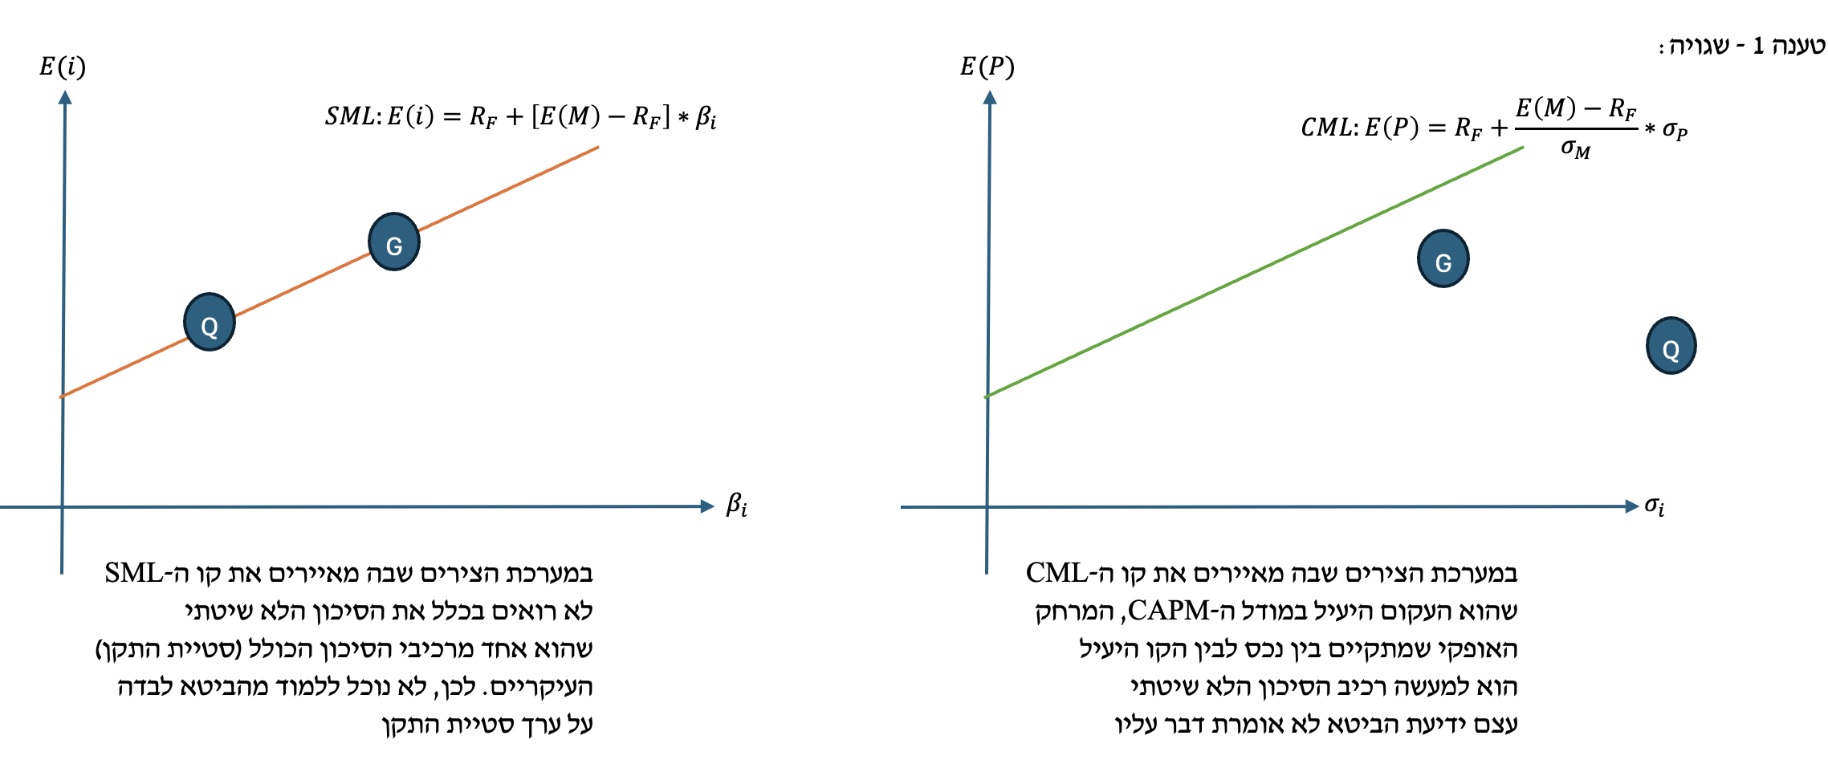

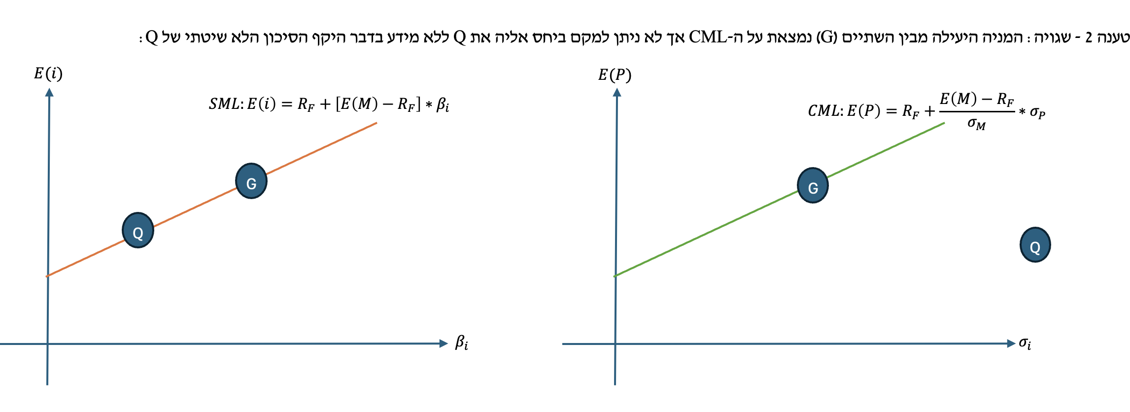

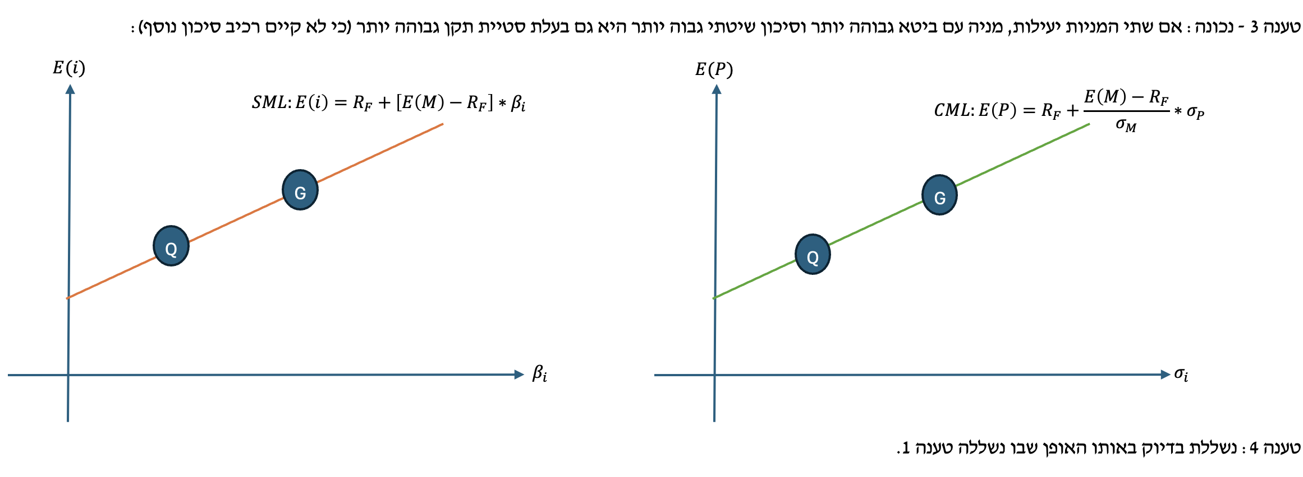

**שאלה 68 - חילוץ ערכי ביטא על בסיס משקלי נכסים בתיק**

נתון תיק השקעות בעל הנכסים הבאים:

|  |  |  |
| --- | --- | --- |
| נכס | משקל (שיעור) השקעה בתיק | תוחלת תשואה |
| א | 0.65 | 10% |
| ב | 0.35 | 22% |

ידוע כי תוחלת תשואת תיק השוק היא 12%, הריבית חסרת הסיכון היא בשיעור של 4%. מהי הביטא של תיק ההשקעות?

פתרון:

ברגע שהבנתי ששואלים על הביטא, ואין נתוני יעילות, אני יודע שאני פועל בעולם הקשרים המתמטיים המאפיינים נכסים (וגם תיקים) לא יעילים.

הקשר המרכזי שמתקיים בין הביטא לבין תיקים לא יעילים הוא זה הקשור לתוחלת תשואתם. המשוואה המתמטית המייצגת קשר זה היא:

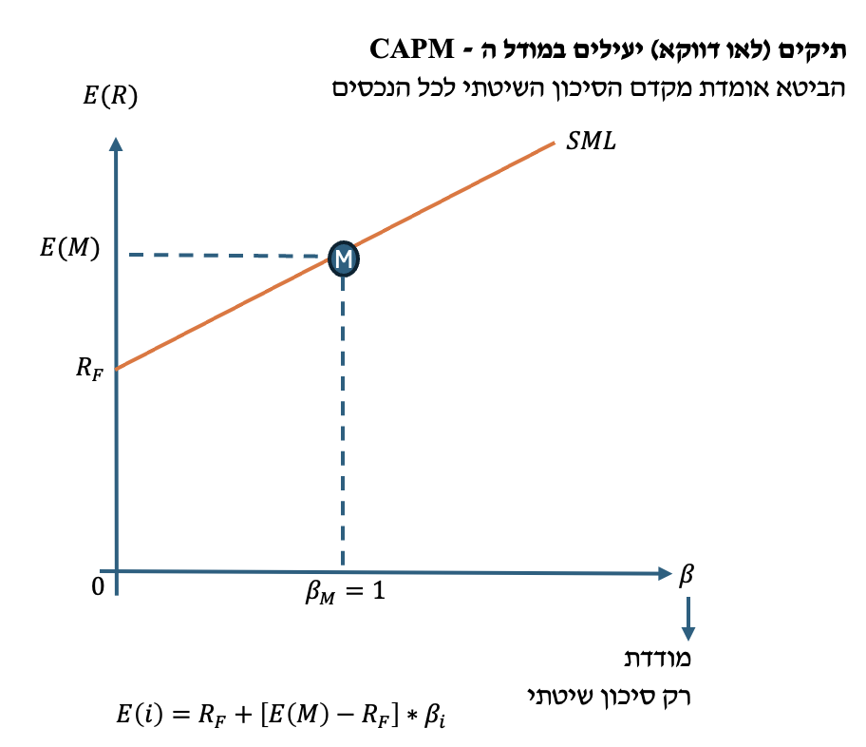

המשוואה היא:

$$SML: E\left(i\right)=R_{F}+\left[E\left(M\right)-R_{F}\right]*β_{i}$$

בשאלה זו, קיימים נתונים מלאים לגבי ריבית חסרת סיכון $R_{F}$ שהינה 4%, תוחלת תשואת תיק השוק $E(M)$

שהינה 12%, ולכן אם נדע בנוסף את תוחלת תשואת התיק כולו $E\left(i\right)$ בהגדרה נוכל לחלץ את הביטא כנעלם וסיימנו.

תחילה, אאפיין את תוחלת התשואה של התיק המורכב משני הנכסים המסוכנים, על בסיס נוסחת התוחלת המתאימה למקרה כזה (של שני נכסים מסוכנים כאמור).

|  |  |  |
| --- | --- | --- |
| נכס | משקל (שיעור) השקעה בתיק | תוחלת תשואה |
| א | 0.65 | 10% |
| ב | 0.35 | 22% |

נוסחת תוחלת תיק השקעות המורכב מ-2 נכסים מסוכנים בהינתן משקלי ההשקעה בכל נכס:

$$E\left(P\right)=W_{A}*E\left(A\right)+W_{B}*E(B)$$

בהצבת משקלי ההשקעה הנתונים בכל אחד מהנכסים א, ב נקבל:

$$E\left(P\right)=0.65*0.1+0.35*0.22=14.2\%$$

למרות שמדובר בתיק ואף סומן באות P, חשוב מאד שלא לעבוד טכני. ובעצם לומר: אם אין סיבה מאד טובה להניח יעילות (כי נתון שהתיק יעיל, או נתון שהוא מורכב רק מריבית חסרת סיכון ו/או תיק השוק) אז נניח אי יעילות, ובהתאם, המשוואה הרלוונטית המאפיינת את תוחלת התשואה ואשר תקפה גם למצבי אי יעילות היא משוואת ה - SML:

$$SML: E\left(i\right)=R_{F}+\left[E\left(M\right)-R_{F}\right]*β_{i}$$

בהצבה נקבל:

$$14.2\%=4\%+\left[12\%-4\%\right]*β_{P}→β_{P}=1.275$$

**קיבלנו כי הביטא של תיק ההשקעות הנתון בשאלה היא 1.275. תשובה סופית.**

**שאלה 68.1 – חילוץ ערכי ביטא**

ידוע כי לנכס א קיימת ביטא של 0.9 ואילו לנכס ב קיימת ביטא של 1.5. ידוע שנכס ב יעיל, בעוד שנכס א לא יעיל. לשני הנכסים סטיות תקן זהות. מהו מקדם המתאם בין נכס א לתיק השוק?

פתרון:

השאלה מתחילה בדיון בביטא. זה אומר שאני ב- CAPM. יחד עם זאת, ולמרות נתוני הביטא, שכביכול מובילים אותי לעולם לא יעיל, ידוע שאחד הנכסים יעיל וחברו – לא.

מהו הקשר המתקיים בין יעילות ובין ביטא? אחד הקשרים החזקים ביותר נשען על השפעת הביטא על הסיכון הכולל, כדלקמן:

אם מדובר בנכס יעיל בהכרח מתקיים:

$$σ_{i}^{2}=β_{i}^{2}*σ_{M}^{2}→σ_{i}=β_{i}*σ_{M}$$

אם מדובר בנכס לא יעיל בהכרח מתקיים:

$$σ_{i}^{2}=β_{i}^{2}*σ_{M}^{2}+σ_{NS}^{2}→σ_{i}>β_{i}*σ_{M}$$

הואיל ובהיעדר יעילות נתקשה לקשור בין הביטא לסטיית התקן, ארצה לפעול ככל שאני יכול קודם כל עם נוסחת הקשר בין ביטא לבין סיכון בתיק היעיל.

לגבי נכס ב שהנו יעיל, ידוע שהביטא שלו היא 1.5. לפיכך הוא מקיים (הנוסחה הראשונה מבין השתים לעיל):

$$σ_{B}=1.5σ_{M}$$

כנתון, סטיית תקן זו (של נכס ב היעיל) זהה לסטיית התקן של נכס א (שאיננו יעיל) – כי נתון שסטיות התקן זהות:

$$σ_{A}=1.5σ_{M}$$

בנוסף, בהינתן ששאלו על מקדם המתאם בין נכס א לתיק השוק, ננסה לאתר נוסחה שרלוונטית לנסיבות המקרה וכוללת את ההתייחסות למקדם המתאם כאמור. נוסחה זו היא הנוסחה לחישוב ישיר של הביטא שהנה:

$$β_{i}=\frac{ρ\left(i,M\right)*σ_{i}}{σ_{M}}$$

בהקשר לנכס א מתקיים לפיכך:

$$β_{A}=\frac{ρ\left(A,M\right)*σ_{A}}{σ_{M}}$$

*בנתוני השאלה נאמר שהביטא של הנכס היא 0.9. בנוסף הצלחנו לבטא את סטיית התקן של הנכס בתור $1.5σ_{M}$*

וכך נקבל:

$$0.9=\frac{ρ\left(A,M\right)*1.5σ_{M}}{σ_{M}}→ρ\left(A,M\right)=\frac{0.9}{1.5}=0.6$$

מסקנה: מקדם המתאם בין נכס א לתיק השוק הוא 0.6.

**תמצית התייחסות לשאלה:**

קיבלנו מידע לגבי ביטא של נכסים; האחד מהם יעיל. לכן הצלחנו לבטא בצורה מושלמת את הסיכון שלו (סטיית התקן שלו) כפונקציה של סיכון השוק (ללא תוספות).

בהינתן מידע ספציפי על כך שסיכון הנכס הנוסף (סטיית תקן) זהה, יכולנו להשתמש במידע זה כדי להציב בנוסחת הביטא, ולחלץ את מקדם המתאם עם השוק שמהווה חלק ממנה.

**שאלה 68.2 – הקשר היחסי שבין הביטא לבין תוחלת התשואה ביחס לתשואת השוק**

למניה א ביטא של 1.5.

לתיק השוק תוחלת תשואה של 10%.

לנכס חסר סיכון ריבית של 5%.

בהנחות ה- CAPM, חשבו את תוחלת התשואה של מניה א ובהתאם קבעו – האם נכון לומר שאם הביטא גדולה פי 1.5 התוחלת של הנכס גבוהה פי 1.5 מזו של השוק? נמקו למקרה הכללי.

פתרון:

מניה איננה נכס יעיל.

הנתונים הכמותיים הם:

$$β_{A}=1.5$$

$$E\left(M\right)=10\%$$

$$R_{F}=5\%$$

ראשית נחשב את תוחלת התשואה של המניה. בהינתן שאיננה נכס יעיל, ובנוסף קיימים נתוני ביטא את תוחלת התשואה אאמוד לפי משוואת ה – SML:

$$E\left(i\right)=R_{F}+\left[E\left(M\right)-R_{F}\right]*β_{i}$$

נציב ונקבל:

$$E\left(A\right)=5\%+\left[10\%-5\%\right]*1.5=12.5\%$$

בשפה גסה: תוחלת התשואה של תיק השוק 10%, אך תוחלת התשואה של נכס שהביטא שלו 1.5 היא פחות מ-15% (מכפלת הביטא בתוחלת השוק). הסיבה לכך היא שכאשר הביטא גדלה בשיעור מסוים, רק הרכיב הקשור לסיכון גדל פי הביטא, הריבית חסרת הסיכון נותרת זהה.

**אם מגדילים את ביטא פי x, תוחלת התשואה גדלה בפחות מפי x.**

**שאלה 68.3 – ערך ביטא חיובי – האם המשמעות היא תוחלת גבוהה מזו של תיק השוק?**

למניה א ביטא של 0.75.

לתיק השוק תוחלת תשואה של 10%.

לנכס חסר סיכון ריבית של 5%.

פלפולוני טוען שלמניה א יהיה בשיווי משקל שיעור תשואה (בתוחלת) שגבוה מ-10%, וזאת לאור ערך גדול מ-0 של הביטא. נמקו התייחסותכם על בסיס חישוב מתאים והכללת הממצאים.

פתרון:

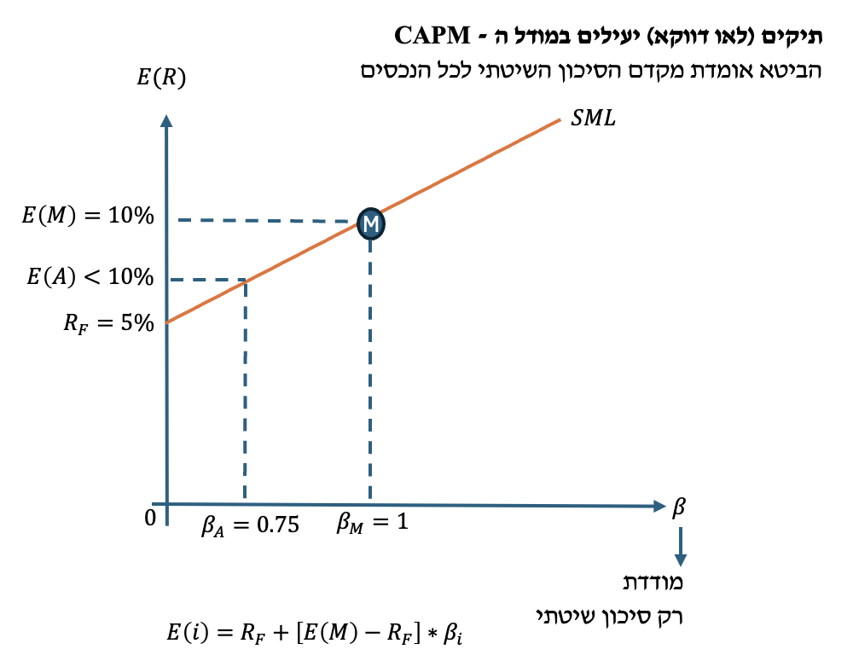

פתרון גרפי: ניתן לראות שכאשר הביטא חיובית אך קטנה מ-1, נמצאים משמאל לנקודת תיק השוק על גבי קו ה – SML ובהתאם, תוחלת תשואת הנכס (למרות הביטא החיובית, כל עוד היא קטנה מ-1) חייבת להיות נמוכה מזו של תיק השוק.

אם הביטא חיובית וגבוהה מ-1, אזי תוחלת התשואה תהיה גבוהה מזו של השוק (נמצאים בנקודה ימינה ולמעלה מנקודה M על גבי קו ה – SML, כאן זה לא המקרה).

פתרון מתמטי – בהצבה:

$$SML:E\left(i\right)=R_{F}+\left[E\left(M\right)-R_{F}\right]*β_{i}→5\%+\left(10\%-5\%\right)*0.75=8.75\%<10\%=E(M)$$

תמצית: **בשיווי משקל**, שהוא למעשה המצב שמהווה את **ברירת המחדל** בקורס (מצב שבו אין ביקוש יתר או חסר למניה, כי המחירים מסונכרנים עם השווי הכלכלי) כל הנכסים בשוק ללא יוצא מן הכלל מקיימים את קו ה – SML. **בהתאם לכך, כל מניה שהביטא שלה גבוהה מ-1 תהיה בעלת תוחלת תשואה גבוהה מזו של השוק ולהפך.**

**שאלה 69 - חילוצי ערכים על בסיס ה – CAPM – לעבור במפגש 2025א**

לפניכם נתונים בדבר 3 מניות, Q,G,J:

|  |  |  |  |
| --- | --- | --- | --- |
|  | מניה J | מניה G | מניה Q |
| ביטא | 1.4 | ? | 2.1 |
| תוחלת תשואה | 12.4% | 14.8% | 16.6% |
| סטיית תקן תשואה | 30% | 45% | ? |
| מתאם עם השוק | ? | 0.8 | 0.7 |

נדרש:

1. מהי תוחלת התשואה של תיק השוק?
2. מהי הריבית חסרת הסיכון?
3. מהי סטיית התקן של תשואת השוק?
4. שחזרו את כל סימני השאלה. בטאו לגבי כל מניה האם היא אגרסיבית, דפנסיבית או ניטרלית.
5. הניחו כי הנכם משקיעים בתיק השוק 200,000 ש״ח, מתוך זה 120,000 ש״ח מהונכם העצמי והיתרה כהלוואה. מהי תוחלת התשואה וסטיית התקן של תיק זה?
6. בהמשך לסעיף ה, האם משקיע שונא סיכון עשוי להשקיע בתיק זה?
7. איירו את המשקיע שאפיינתם בסעיפים ה, ו לעיל על העקום הגרפי המתאים.

פתרון:

**א. + ב. חילוץ תוחלת תשואה של תיק השוק וריבית חסרת סיכון בהתבסס על ערכי נכסים בודדים**

לצד העובדה שנכסים בודדים אינם יעילים, הרי שבדומה לנכסים אחרים הם מקיימים את משוואת ה - SML. ספציפית, לגבי הנכסים J ו - Q, בהינתן גם ערכי תוחלת תשואתם וגם הביטא שלהם, ניתן לבנות צמד משוואות ב-2 נעלמים, שיהוו את הריבית חסרת הסיכון ואת תוחלת תיק השוק בהתאמה.

$$SML: E\left(i\right)=R_{F}+\left[E\left(M\right)-R_{F}\right]*β_{i}$$

בהצבה:

$$(I) E\left(J\right)=12.4\%=R_{F}+\left[E\left(M\right)-R_{F}\right]*1.4$$

$$\left(II\right) E\left(Q\right)=16.6\%=R_{F}+\left[E\left(M\right)-R_{F}\right]*2.1$$

אני אישית (**לא חובה**) מאד אוהב כשאני נתקל בחילוצים אלו, לסמן את הביטוי $E\left(M\right)-R_{F}$ כנעלם x:

$$(I) 0.124=R_{F}+x*1.4$$

$$\left(II\right) 0.166=R_{F}+x*2.1$$

נחסיר את משוואה (I) ממשוואה (II) ונקבל:

$$0.166-0.124=R_{F}+2.1x-(R_{F}+1.4x)$$

*נמשיך בכיף שלנו:*

$$0.042=0.7x→x=0.06$$

נציב באחת מבין המשוואות (אני אציב במשוואה ה-I):

$$\left(I\right) 0.124=R_{F}+0.06*1.4→R_{F}=0.04$$

$$R_{F}=4\%$$

כידוע, x הוא:

$$x=E\left(M\right)-R_{F}→0.06=E\left(M\right)-0.04→E\left(M\right)=0.1$$

$$E\left(M\right)=10\%$$

**ג. מהי סטיית התקן של תשואת השוק?**

את נתוני תיק השוק - תוחלת תשואה וסטיית תקן, ב-99% מהמקרים אנו מחלצים ולא מחשבים ישירות. כלומר, נשתמש באיזושהי נוסחה רלוונטית שבה מופיעה סטיית התקן / התוחלת כנעלם, ונמשיך משם בהצבות והחילוץ.

השאלה - איזו נוסחה תתאים ליתר נתוני השאלה ותאפשר לחלץ את סטיית התקן של תיק השוק?

נוסחאות רלוונטית לחישוב ביטא, ששתיהן כוללות את סטיית התקן של תשואת השוק כנעלם:

$$β_{i}=\frac{ρ_{i,M}*σ_{i}}{σ_{M}}$$

וגם:

$$β_{i}=\frac{COV(i,M)}{σ_{M}^{2}}$$

נתוני השאלה:

|  |  |  |  |
| --- | --- | --- | --- |
|  | מניה J | מניה G | מניה Q |
| ביטא | 1.4 | ? | 2.1 |
| תוחלת תשואה | 12.4% | 14.8% | 16.6% |
| סטיית תקן תשואה | 30% | 45% | ? |
| מתאם עם השוק | ? | 0.8 | 0.7 |

על פניו, אני נגש למניה Q ואני מגלה שבהתאם לנוסחת החישוב הישירה הראשונה של ביטא אני מקבל:

$$β_{Q}=\frac{ρ_{Q,M}*σ_{Q}}{σ_{M}}$$

הערכים בירוק - נתונים. הערכים שבשחור - 2 נעלמים, במשוואה אחת. לא תופס.

אם אני ניגש ל - J, אין לי את המתאם עם השוק בכלל.

אם אני ניגש ל - G, אין לי את הביטא... אבל רגע! אולי אני יכול לחלץ את הביטא של G. זאת על בסיס משוואת ה - SML:

$$E\left(G\right)=R_{F}+\left[E\left(M\right)-R_{F}\right]*β_{G}$$

בהצבת נתוני תיק השוק ונכס חסר סיכון שגילינו בנדרשים א, ב נקבל:

$$14.8\%=4\%+\left(10\%-4\%\right)*β_{G}→β_{G}=1.8$$

נחזור להגדרת ביטא על פי המתאם עם השוק, עבור נכס G, נקבל:

$$β_{G}=\frac{ρ_{G,M}*σ_{G}}{σ_{M}}→1.8=\frac{0.8*0.45}{σ_{M}}→σ_{M}=20\%$$

ולכן כתשובה סופית לסעיף, סטיית התקן של תיק השוק היא 20%.

**ד. שחזרו את כל סימני השאלה**

|  |  |  |  |
| --- | --- | --- | --- |
|  | מניה J | מניה G | מניה Q |
| ביטא | 1.4 | 1.8  בפתרון סעיף ג | 2.1 |
| תוחלת תשואה | 12.4% | 14.8% | 16.6% |
| סטיית תקן תשואה | 30% | 45% | 60%  ראו להלן |
| מתאם עם השוק | 0.9333  ראו להלן | 0.8 | 0.7 |

נשתמש בנוסחת הגדרת הביטא כדי לחלץ את מקדם המתאם של מניה J עם השוק:

$$β_{J}=\frac{ρ_{J,M}*σ_{J}}{σ_{M}}→1.4=\frac{ρ_{J,M}*0.3}{0.2}→ρ_{J,M}≈0.933$$

גם עבור מניה Q, נשתמש בנוסחת הגדרת הביטא כדי לחלץ את סטיית התקן של תשואת הנכס:

$$β_{Q}=\frac{ρ_{Q,M}*σ_{Q}}{σ_{M}}→2.1=\frac{0.7*σ_{Q}}{0.2}→σ_{Q}=0.6=60\%$$

**ה. הניחו כי הנכם משקיעים בתיק השוק 200,000 ש״ח, מתוך זה 120,000 ש״ח מהונכם העצמי והיתרה כהלוואה. מהי תוחלת התשואה וסטיית התקן של תיק זה?**

תחילה, נסדר את הנתונים שחילצנו במאמץ רב משאלות קודמות לגבי ריבית חסרת סיכון, ומאפייני תיק השוק (תוחלת תשואה וסטיית תקן). זה חשוב, משום שמדובר בתיק שכולל השקעה בתיק השוק וכן הלוואה (כי סכום ההשקעה עולה על ההון העצמי).

$$E\left(M\right)=10\%$$

$$σ_{M}=20\%$$

$$R_{F}=4\%$$

משקל ההשקעה בתיק השוק ביחס להון העצמי:

$$W_{M}=\frac{200,000}{120,000}=1\frac{2}{3}$$

באופן טבעי זה אומר ש:

$$W_{F}=1-W_{M}=1-1\frac{2}{3}=-\frac{2}{3}<0$$

כלומר, מדובר במשקיע שבהתאם לנתונים נוטל הלוואה בשיעור 2/3 (כ-66.67% מהונו העצמי) ומשקיע את כספי ההלוואה וכן את הונו העצמי יחד בתיק השוק. התיק שמתקבל כתוצאה משילוב של השקעה בתיק השוק והלוואה הוא תמיד יעיל במודל ה - CAPM, ולכן נוכל לחשב את תוחלת התשואה וגם את סטיית התקן של התיק המשולב באמצעות הנוסחאות המתאימות למקרה היעיל:

$$E\left(P\right)=W_{F}*R_{F}+W_{M}*E\left(M\right)→-\frac{2}{3}*0.04+1\frac{2}{3}*0.1=14\%$$

$$σ_{P}=W_{M}*σ_{M}→1\frac{2}{3}*0.2≈33.33\%$$

מסקנה: תוחלת התשואה של התיק הנבחר היא 14%, וסטיית התקן שלו היא כ-33.33%.

**ו. בהמשך לסעיף ה, האם משקיע שונא סיכון עשוי להשקיע בתיק זה?**

לכאורה, עולה התהייה: הרי סטיית התקן של התיק מסעיף ה גבוהה יחסית (33.33%, אפילו גבוהה מהשקעה בתיק השוק באופן מלא). יחד עם זאת, המשקיע מקבל פיצוי בדמות עודף תוחלת תשואה בעד השקעה זו (תשואה של 14% בתוחלת, שהיא גבוהה ב-10% מריבית חסרת סיכון, ואפילו גבוהה ב-4% מתוחלת תשואת השוק).

במלים אחרות - המשקיע ששוקל תיק כזה מבין שהוא ״מסוכן יותר״ (שזה כשלעצמו ״רע״) אך מנגד מודע לעודף התשואה אשר לו יזכה (שזה כשלעצמו ״טוב״).

קיבלנו אם כך השפעות מנוגדות, או אם תרצו: תחלופה בין סיכון ותשואה. מבלי להכיר את המשקיע אינדיבידואלית לא נוכל לטעון שיש לשלול את התיק עבור כל שונאי הסיכון בעולם ובהתאם, שונא סיכון עשוי (לא בהכרח, אך עשוי) לבחור בתיק כזה.

**זכרו: כל התיקים על ה - CML המורכבים משילוב כלשהו של נכס חסר סיכון ותיק השוק הם יעילים. וכולם מהווים חלופות השקעה רלוונטיות / יעילות מנקודת ראות שונאי סיכון.**

בשורה התחתונה: תיק המשקיע על ה CML, הוא עשוי להיבחר - למרות סיכונו הגבוה.

**ז. איירו את המשקיע שאפיינתם בסעיפים ה, ו לעיל על העקום הגרפי המתאים.**

סעיף זה הוא סעיף שמטרתו בעיקר לחדד ולסייע להבנה של ההסבר שנכלל בסעיף ו.



**טיפ נוסף – חישוב מקדם המתאם על בסיס הסתברויות משותפות וערכים ספציפיים**

סרטון:

<https://youtu.be/HKDOL1roI60?si=s5CXJfC29eyzBkf7>

**שאלה 69.1 – מודל ה – CAPM, זיהוי תיקים יעילים על פי הרכב ההשקעות וערכי ביטא וסוגי סיכון**

**אזהרת מסע. השאלה עוסקת ברובה בחילוצים מתמטיים. האם יש דרכים נוספות לפתרון? בהחלט כן. מצורפת דרך אחת. כל עוד מקפידים לעבוד לפי נוסחאות רלוונטיות לפי סוג הנכס, זה עניין של צבעוניות בפתרון.**

בשוק מניות בו מתקיים מודל ה – CAPM מתקיימים שני תיקים יעילים: תיק 1 ותיק 2. ידוע ששיעור ההשקעה בתיק השוק בתיק 1 הוא 70% ושיעור ההשקעה בתיק השוק בתיק 2 הוא 140%. תוחלת תשואת תיק 1 היא 20.5% ותוחלת התשואה של תיק 2 היא 31%. סטיית התקן של תיק 2 היא 42%.

בנוסף, בשוק נסחרות המניות 3 ו-4 הנחשבות כלא יעילות. תוחלת התשואה של מניה 3 היא 22% ושל מניה 4 היא 34%. סטיית התקן של מניה 3 היא 48%.

נדרש:

1. האם נכונה הטענה שההרכב של התיקים היעילים כולל רק השקעות בתיק השוק ובנכס חסר סיכון (לרבות הלוואה)? נמקו בקצרה ללא צורך בחישוב.
2. חלצו את סטיית התקן של תיק השוק $σ_{M}$.
3. חלצו את סטיית התקן של תיק 1.
4. חלצו את שער הריבית חסר הסיכון $R_{F}$.
5. חלצו את תוחלת התשואה של תיק השוק $E(M)$.
6. מהי הביטא של המניות 3 ו-4 הגדירו אותן בהתאם כאגרסיבית, נייטרלית או דפנסיבית.
7. מהם רכיבי הסיכון במניה 3? בפרט, מהו רכיב הסיכון השיטתי (השאיננו ניתן לפיזור) ומהו רכיב הסיכון השיטתי (הניתן לפיזור)?

פתרון:

סעיף א – המשמעות של יעילות בהנחות CAPM

נסביר את שני המשפטים הראשונים:

1. בשוק מניות בו מתקיים מודל ה – CAPM מתקיימים שני תיקים **יעילים**: תיק 1 ותיק 2.
2. ידוע ששיעור ההשקעה בתיק השוק בתיק 1 הוא 70% ושיעור ההשקעה בתיק השוק בתיק 2 הוא 140%.

מודל ה – CAPM הוא מודל לניהול תיקי השקעות, אשר מתקיים בסביבה כלכלית שבה קיימים גם נכסים מסוכנים וגם נכס חסר סיכון.

לפי הגדרות מודל ה – CAPM, כל התיקים היעילים מורכבים משילוב כלשהו בין שני נכסים / תיקים: האחד, הוא נכס חסר סיכון $R_{F}$. השקעה בנכס חסר סיכון יכולה להיות גם ״שלילית״ או במשקל שלילי, ובמקרה כזה תייצג נטילת הלוואה (שמתאפשרת במסגרת המודל).

הנכס השני שבו ניתן להשקיע במסגרת תיקים יעילים הוא תיק השוק M. תיק השוק הוא השילוב האופטימלי של נכסים מסוכנים – זה אשר ניתוב חלק מכספי ההשקעה אליו (או כולם) משמעו, שהחלק המסוכן בתיק מושקע בצורה אופטימלית.

בעצם, בכל תיק השקעות יעיל בהנחות ה – CAPM בחירת המשקיע למעשה מתמצה בשאלה של ״איזה חלק מכספו״ יסכן. אותו חלק יושקע בתיק השוק, והיתר בנכס חסר סיכון הנושא ריבית חסרת סיכון.

הואיל וניתן ליטול הלוואות – משקל ההשקעה בתיק השוק יכול לעבור את 100%. במצב כזה נאמר שהמשקיע נוטל הלוואה ומשקיע גם את כספו הפרטי וגם את כספי ההלוואה בתיק השוק.

**לכן, ובתמצית: הטענה נכונה. בהנחות ה – CAPM כל התיקים היעילים מורכבים מנכס חסר סיכון ו/או תיק השוק במשקלים רלוונטיים למשקיע.**

סעיף ב – סטיית התקן של תיק השוק (והקשר בין משקל השקעה לערך זה)

ידוע שסטיית התקן של תיק 2 שהנו תיק יעיל (ולכן מורכב רק מנכס חסר סיכון / הלוואה ותיק השוק) היא 42%.

בכל תיק יעיל במודל ה – CAPM, כל הרכיב המסוכן נובע מהשקעת חלק בתיק השוק. היתרה המושקעת בנכסים מסוכנים לא תורמת לסיכון.

בהתאם, תיקים יעילים במודל ה- CAPM מקיימים את המשפט שאומר שסטיית התקן של תיק יעיל במודל ה - CAPM שווה למכפלת השיעור מכספי המשקיע (W) המושקע בתיק השוק (M), בסטיית התקן של תיק השוק $σ_{M}$. כלומר:

$$σ_{P}=W_{M}*σ_{M}$$

ובהצבת נתוני תיק 2 שלפיהם סטיית התקן היא 42%, ומשקל (שיעור ההשקעה) בתיק השוק היא 140%, נקבל ש:

$$σ_{2}=140\%*σ_{M}=42\%→σ_{M}=30\%$$

סעיף ג – סטיית התקן של תיק 1

גם תיק 1 הוא יעיל, ובנוסף, על פי נתוני השאלה נאמר: משקל ההשקעה בתיק השוק בנכס זה הוא 70%, וסטיית התקן של התיק היא 21%.

בהיות תיק 1 יעיל, גם הוא מקיים את המשוואה המציגה את הקשר בין משקל ההשקעה בתיק השוק $W_{M}$ לבין סטיית התקן של התיק הספציפי:

$$σ_{P}=W_{M}*σ_{M}$$

ובהצבת הנתונים בשאלה לגבי משקל ההשקעה בתיק השוק, לצד סטיית התקן של השוק, נוכל להגיע לסטיית התקן של התיק הספציפי 1:

$$σ_{1}=70\%*30\%=21\%$$

סעיף ד – חילוץ הריבית חסרת הסיכון

הריבית חסרת הסיכון היא למעשה חלק מהמשוואה של הישר שמגדיר את התיקים היעילים (לרבות אלו שבהם עסקנו בסעיפים קודמים).

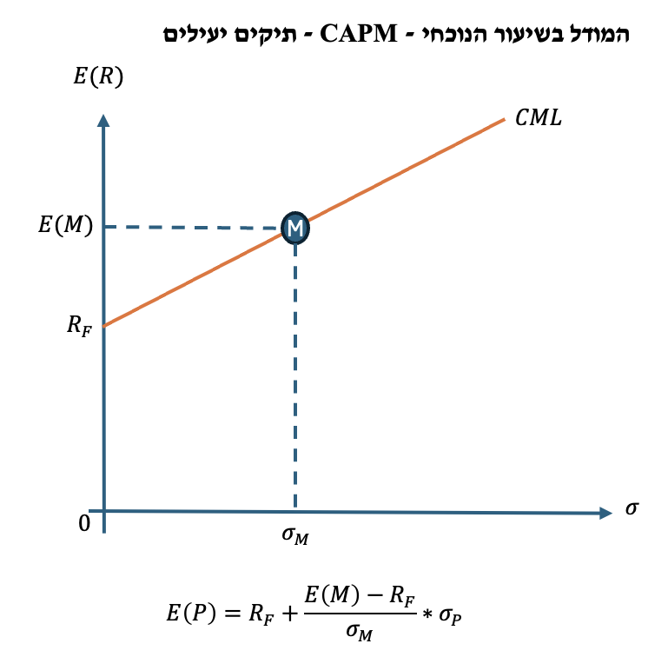

בחרנו במשוואה זו כי היא אחד הקשרים שקיימים בתיקים יעילים, ואשר כוללים התייחסות לנכס חסר סיכון $R_{F}$.

להלן למשוואת ה - CML הקובעת את הקשר הבא לגבי כל התיקים היעילים במודל:

$$E\left(P\right)=R_{F}+\frac{E\left(M\right)-R_{F}}{σ_{M}}*σ_{P}$$

ריכוז נתוני סיכון ותוחלת של התיקים היעילים מנתוני השאלה והסעיפים הקודמים:

|  |  |  |
| --- | --- | --- |
|  | תיק 1 | תיק 2 |
| תוחלת – נתונה בשאלה | 20.5% | 31% |
| סטיית תקן – חושבה לעיל | 21% | 42% |

אם נתייחס לשיפוע כולו (המקדם של סטיית התקן של התיק) בתור נעלם, נוכל לקבל בזריזות רבה את צמד המשוואות הבאות המתייחסות לתיקים היעילים 1 ו-2:

$$E\left(1\right): \left(I\right) R_{F}+x*21\%=20.5\%$$

$$E\left(2\right): \left(II\right) R_{F}+x*42\%=31\%$$

הפתרון המתקבל מפתרון 2 משוואות בשני נעלמים הוא:

$$R_{F}=10\%; x=0.5$$

מסקנה: הריבית חסרת הסיכון היא 10%.

סעיף ה – חילוץ תוחלת התשואה של תיק השוק

ה-x שהוא השיפוע של משוואת ה- CML המתאימה לתיקים יעילים הוא למעשה:

$$\frac{E\left(M\right)-R_{F}}{σ_{M}}$$

בהצבת הערכים הידועים לנו בשלב זה – סטיית התקן של תיק השוק במכנה, והריבית חסרת הסיכון במונה, נוכל להציב ולקבל (את הריבית חסרת הסיכון במונה חילצנו בסעיף ד, ואת סטיית התקן של השוק חילצנו בנדרש ב):

$$\frac{E\left(M\right)-0.1}{0.3}=0.5→E\left(M\right)=25\%$$

סעיף ו – חילוץ הביטא של המניות הבודדות

הביטא היא מדד שנקרא ״מקדם הסיכון השיטתי״. מדובר ברכיב סיכון שמתקיים בכל תיק / נכס (בין אם הוא יעיל ובין אם איננו יעיל) למעט בנכס חסר סיכון (שבו הביטא אפס). מה מיוחד בביטא בהשוואה לסטיית התקן? שהביטא לוכדת / מודדת רק את רכיב הסיכון שאיננו ניתן לפיזור (השיטתי). לכן, הביטא יוצרת קשר בין ערכה (ערך הביטא) לבין תוחלת התשואה של כל נכס (גם אם הוא לא יעיל וכולל סיכון מיותר).

ברמה הפרקטית, כאשר השוק בשיווי משקל (ברירת מחדל), ולכן מקיים את משוואת ה – SML לגבי כלל הנכסים הנסחרים בו – יעילים ולא יעילים כאחת, יקיימו את הקשר הבא:

$$E\left(i\right)=R_{F}+\left[E\left(M\right)-R_{F}\right]*β_{i}$$

על פי נתוני השאלה, תוחלת הנכס הלא יעיל (3) היא 22%.

בנוסף, תוחלת הנכס הלא יעיל (4) היא 34%.

למרות שאינם יעילים, ולכן הצבה במשוואה הלינארית של CML (ראו נדרשים קודמים) **אסורה**, כברירת מחדל מתקיים בשוק שיווי משקל שמאפשר להעריך את התוחלת של הנכסים על בסיס הביטא (וכן לחלץ את הביטא במידה והתוחלת נתונה).

בנדרשים קודמים הראינו שהריבית חסרת הסיכון 10%, וכי תוחלת התשואה של תיק השוק 25%.

בהצבת נתוני הנכסים הלא יעילים 3 ו-4 ויתר הנתונים מנדרשים קודמים, נקבל:

$$E\left(3\right)=10\%+\left[25\%-10\%\right]*β_{3}=22\%→β_{3}=0.8$$

$$E\left(4\right)=10\%+\left[25\%-10\%\right]*β_{4}=34\%→β_{4}=1.6$$

מעבר לעובדה שהביטא משקפת את האומד של הסיכון שאיננו ניתן לפיזור ומשפיע על תוחלת התשואה בכל נכס – ברמה הסטטיסטית, היא מתארת את עוצמת ההשתנות התשואת הנכס הספציפי ביחס לעוצמת השתנות תיק השוק. במלים אחרות: נכס בעל ביטא שקטנה מ-1 הוא נכס ״דפנסיבי״ משום שעוצמת השתנות ערכיו תנודתית פחות מזו של תיק השוק. נכס בעל ביטא שגדולה מ-1 הוא נכס ״אגרסיבי״. נכס שהביטא שלו היא 1 בדיוק נקרא נכס נייטרלי. בהתאם, נכס 3 הוא דפנסיבי (ביטא קטנה מ-1) ונכס 4 אגרסיבי (ביטא גדולה מ-1).

סעיף ז – פיצול הסיכון לרכיביו – סיכון שיטתי ולא שיטתי

המשוואה מגדירה את **שונות** התשואה של כל נכס על בסיס סיכום רכיבי הסיכון שלו: רכיב הסיכון השיטתי (שאיננו ניתן לפיזור ותלוי בביטא) ורכיב הסיכון הלא שיטתי (שניתן לפיזור, שניתן להמנע ממנו ע״י בנייה שונה של התיק) ואשר קיים רק בתיקים לא יעילים.

רכיב הסיכון השיטתי (המחובר הראשון) $β_{i}^{2}σ_{M}^{2}$ והוא מהווה מכפלה של הביטא של הנכס בריבוע בשונות של תיק השוק בעוד שרכיב הסיכון הלא שיטתי הוא ״כל היתר״ $σ_{NS}^{2}$ (ולכן לעולם לא יחושב בפני עצמו אלא יחולץ). כדלקמן:

$$σ_{i}^{2}=β_{i}^{2}σ_{M}^{2}+σ_{NS}^{2}$$

הנדרש מבקש לחלץ את רכיב הסיכון השיטתי והלא שיטתי עבור נכס שהביטא שלו 0.8, כאשר ידוע שסטיית התקן של תיק השוק 30%, וסטיית התקן של הנכס עצמו היא 48%. כך אפשר לחלץ את רכיב הסיכון השיטתי (באדום) ואת רכיב הסיכון הלא שיטתי המחולץ בשלב הבא – בירוק:

$${0.48}^{2}={0.8}^{2}*{0.3}^{2}+σ_{NS}^{2}→β_{i}^{2}σ_{M}^{2}=0.0576 σ_{NS}^{2}=0.1728$$

***בתמצית – אופן ההתייחסות לתרגיל זה:***

*כשאנו דנים בתיקים יעילים במודל ה –* CAPM *עומד לרשותנו ארסנל נוסחאות רחב למדי שכוחו יפה רק לתיקים אלו (המוגדרים כיעילים בנתוני השאלה).*

*ארסנל זה כולל בין היתר את משוואת הסיכון כפונקציה של משקלי השקעה וכן את משוואת הקו הישר* CML*.*

*יחד עם זאת, בתיקים יעילים מתקיימים גם קשרים מתמטיים נוספים, שאתם עשויים להידרש להם בשאלות שונות. נוסחאות נוספות אלו מרוכזות לכם בראש מערך שיעור זה.*

*מעבר לכך אם עוברים לחילוצים והגדרות הקשורות לתיקים לא יעילים, כל ארסנל נוסחאות היעילות מאבד מתוקפו, ניתן לבצע שימוש בקשרים בין ביטא לתוחלת תשואת תיק, וכן במשוואת פירוק הסיכון לרכיביו.*

**שאלה 70 - חילוץ יעילות ובדיקת שיווי משקל**

להלן נתונים בדבר נכסים שונים בשוק הון:

|  |  |  |  |  |
| --- | --- | --- | --- | --- |
| פרטים | נכס C | נכס D | תיק השוק | נכס חסר סיכון |
| תוחלת תשואה | 22% | 28% | 25% | 10% |
| סטיית תקן | 12% | 25% | 15% | 0 |
| ביטא | 0.8 | 1.4 | 1 | 0 |

נדרש:

1. מי מבין הנכסים C או D הוא יעיל, אם בכלל? נמקו.
2. האם שוק המניות בשיווי משקל לפי SML? נמקו.
3. כיצד יש לפעול על מנת להניב רווחי הון בשוק זה?

פתרון:

**רקע: השאלה מתחילה בהבחנה בין שיווי משקל ויעילות. וכיצד מודל ה - CAPM יודע בכלל להתייחס לתיקים לא יעילים?**

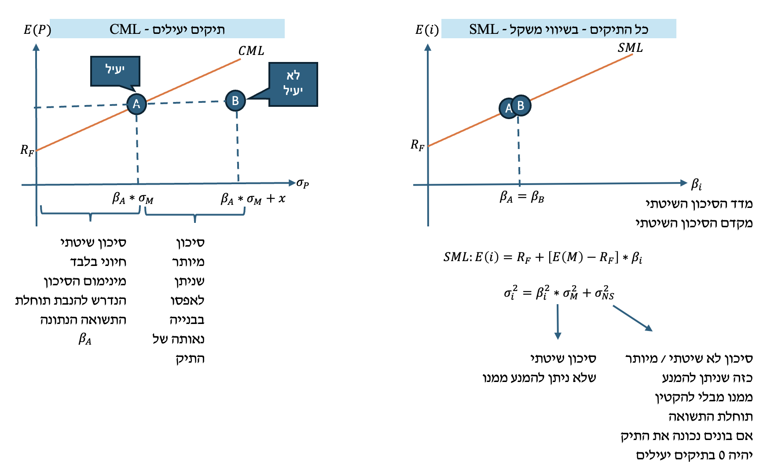

1. יעילות ניתן לבחון בכמה אופנים. הדרך היעילה ביותר, בהינתן נתוני ביטא, תשען על הנוסחה הבאה שמתקיימת רק בתיקים יעילים:

|  |  |  |  |  |
| --- | --- | --- | --- | --- |
| פרטים | נכס C | נכס D | תיק השוק | נכס חסר סיכון |
| תוחלת תשואה | 22% | 28% | 25% | 10% |
| סטיית תקן | 12% | 25% | 15% | 0 |
| ביטא | 0.8 | 1.4 | 1 | 0 |

הראינו שנוסחה כללית לפירוק סיכון לרכיביו בתיק כלשהו תהיה:

$$σ_{P}^{2}=β_{P}^{2}*σ_{M}^{2}+σ_{NS}^{2}$$

עוד ציינו, שכאשר מדובר בתיק יעיל, רכיב הסיכון המיותר / הלא שיטתי מתאפס:

$$σ_{NS}^{2}=0$$

מכאן שבתיקים יעילים:

$$σ_{P}^{2}=β_{P}^{2}*σ_{M}^{2}$$

נציב את נתוני הנכסים C ו- D במשוואה זו. נכסים שיקיימו את המשוואה הם יעילים.

$σ_{C}^{2}={0.12}^{2}={0.8}^{2}*{0.15}^{2}→0.0144=0.0144$ משפט אמת! לכן **נכס C יעיל**.

$σ_{D}^{2}={0.25}^{2}={1.4}^{2}*{0.15}^{2}→0.0625=0.0441$ משפט שקר! לכן **נכס D לא יעיל**.

1. כדי לבחון האם שוק המניות בשיווי משקל, נבחן הצבה ב - SML וקיום המשוואה עבור כל נכס:

בהנחת שיווי משקל, כל הנכסים המסוכנים צריכים לקיים את משוואת קו ה - SML.

המשוואה היא:

$$E\left(i\right)=R_{F}+\left[E\left(M\right)-R_{F}\right]*β_{i}$$

נציב את הריבית חסרת הסיכון $R_{F}=10\%$ ואת תוחלת תשואת השוק $E\left(M\right)=25\%$ ואז אקבל:

$$E\left(i\right)=10\%+\left[25\%-10\%\right]*β_{i}$$

או בעצם:

$$E\left(i\right)=10\%+15\%*β_{i}$$

נציב את נתוני הביטא של נכס C - מגלה מהי התוחלת הצפויה, ומשווה אותה לתוחלת בפועל:

$$E\left(C\right)=10\%+15\%*0.8=22\%=בפועל נתונה תוחלת$$

ולכן נכס C בשיווי משקל.

נציב את נתוני הביטא של נכס D - מגלה מהי התוחלת הצפויה, ומשווה אותה לתוחלת בפועל:

$$E\left(D\right)=10\%+15\%*1.4=31\%>28\%= נתונה תוחלת$$

המסקנה: נכס D איננו בשיווי משקל; תוחלתו בפועל (28%) נמוכה מזו הצפויה לאור רמת הסיכון השיטתי (הביטא) של הנכס ונתוני השוק (31%). במצב כזה, על פי המודל, נטען כי לאורך זמן המשקיעים יגלו שמדובר במניה מסוכנת מדי ביחס לתוחלת שהיא מניבה; המשקיעים יברחו מהנכס ומחירו צפוי לרדת.

אם התוחלת בפועל היתה גבוהה מהצפויה בשיווי משקל - לפי המודל, לאורך זמן המשקיעים היו מגלים שמדובר במניה מדהימה ואטרקטיבית ביחס לרמת הסיכון שלה, ולכן - היו רוכשים את הנכס בהמוניהם ומחיר המניה היה עולה.

1. כיצד יש לפעול על מנת להניב רווחי הון בשוק זה?

כדי להניב רווחי הון, נדרש לרכוש בזריזות נכסים המניבים תוחלת הגבוהה מזו הצפויה לפי SML. מדוע? כי לאורך זמן, בהנחות המודל, המשקיעים יגלו את התשואה העודפת הנ״ל, יתנפלו לרכוש את הנכס, ומחירו יעלה.

לחילופין, ניתן למכור בחסר נכסים המניבים תוחלת הנמוכה מזו הצפויה לפי SML. מדוע? כי לאורך זמן, בהנחות המודל, המשקיעים יגלו את תשואת החסר, יברחו מהמניה ומחירו ירד.

בנתוני השאלה - נכס D הוא המניב תוחלת תשואה בחסר (נמוכה מהצפויה, 28%<31%) ולכן נמכור נכס זה בחסר כדי להניב רווח הון.

**מה למדתי מהשאלה?**

* למדתי שחוץ ממודל ה CAPM בהקשר לנכסים יעילים (קו ה - CML ובאופן כללי - הנוסחאות 1-4 מתחילת מפגש ההנחיה) עלינו ללמוד להתייחס גם **לנכסים / תיקים שאינם יעילים**.
* התייחסות זו תהיה מבוססת על **ביטא**, ועל שני פיתוחים עיקריים:
  + האחד הוא SML, שבוחן את הקשר שבין רמת הסיכון השיטתית (המזערית) להשקעה בנכס (ביטא) לבין תוחלת התשואה.
  + הפיתוח הנוסף - הוא פירוק הסיכון לרכיביו (כך שבנכס לא יעיל ישנו סיכון שיטתי ולא שיטתי).
* עוד הבהרנו, שה - SML צפוי להתקיים לכל סוגי הנכסים ללא תלות ביעילותם ובלבד שמדובר בנכסים בשיווי משקל.
* **שיווי משקל הוא ברירת מחדל בקורס**.
* יחד עם זאת, אם שאלה מבקשת לבדוק האם קיים שיווי משקל, זה אומר שההנחה מופרת, וצריך לבדוק אותה עבור כל נכס מחדש על בסיס הצבה מתאימה של נתוניו ב - SML.

**שאלה 71 - חישוב ערכי ביטא, תוחלות תשואה ושילובים**

בשוק ההון נסחרות המניות הבאות:

|  |  |  |
| --- | --- | --- |
|  | סטיית תקן | שונות משותפת עם השוק |
| A | 10% | 0.009 |
| B | 15% | 0.047 |
| C | 18% | 0.03 |
| D | 7% | 0.005 |

טבלת מקדמי מתאם בין הנכסים:

|  |  |  |  |  |
| --- | --- | --- | --- | --- |
|  | A | B | C | D |
| A | 1 | 0.5- | 0.3 | 0.3- |
| B |  | 1 | 0.8 | 0.4 |
| C |  |  | 1 | 0.1 |
| D |  |  |  | 1 |

ריבית חסרת סיכון במשק מחושבת על בסיס נתוני מק״מ לשנה הנפדה ב-100 ש״ח ומחירו היום 95.2381 ש״ח. כמו כן, ידוע כי תוחלת שיעור התשואה השנתית של תיק השוק היא 20% וסטיית התקן של תיק השוק 15%. בשוק ההון מתקיים מודל ה - CAPM והשוק מצוי בשיווי משקל.

נדרש:

1. חשבו את הביטא של כל נכס.
2. חשבו את תוחלת התשואה של כל מניה.
3. מה צפויה להיות בשנה הקרובה תוחלת התשואה השנתית של תיק המורכב מחלקים שווים של המניות B, C ו - D, ומהי סטיית התקן שלו?
4. מהי תוחלת התשואה של תיק המורכב ממניות A ו- D בלבד וסטיית התקן שלו מינימלית?

פתרון:

השאלה עוסקת במגוון רחב של חישובים מתמטיים / סטטיסטיים, שעוזרים לנו להבין קצת יותר את האופן שבו מגיעים לערכים שבבסיס המודלים השונים ב - CAPM. בפרט:

1. **חשבו את הביטא של כל נכס.**

נוסחה 1 - חישוב הביטא לפי היחס בין השונות המשותפת עם השוק $COV(i,M)$ לבין שונות תיק השוק $σ_{M}^{2}$:

$$β_{i}=\frac{COV(i,M)}{σ_{M}^{2}}$$

נוסחה 2 - חישוב הביטא לפי מקדם המתאים בין המניה לשוק מוכפל ביחס בין סטיית התקן של הנכס לבין סטיית התקן של השוק:

$$β_{i}=ρ\left(i,M\right)*\frac{σ_{i}}{σ_{M}}$$

בשאלה הספציפית הזו, אני מקבל בטבלה את נתוני השונות המשותפת עם השוק. לכן נפעל בנוסחה ה-1:

|  |  |  |
| --- | --- | --- |
|  | סטיית תקן | שונות משותפת עם השוק |
| A | 10% | 0.009 |
| B | 15% | 0.047 |
| C | 18% | 0.03 |
| D | 7% | 0.005 |

נתון בנוסף שסטיית התקן של תיק השוק 15%.

נציב ונקבל:

$$β_{A}=\frac{0.009}{{0.15}^{2}}=0.4$$

$$β_{B}=\frac{0.047}{{0.15}^{2}}=2.09$$

$$β_{C}=\frac{0.03}{{0.15}^{2}}=1.33333$$

$$β_{D}=\frac{0.005}{{0.15}^{2}}=0.2222$$

1. חשבו את תוחלת התשואה של כל מניה

בהגדרה, שיווי משקל (לא יעילות) מתקיים כברירת מחדל. לכן, אלא אם יש סיבה טובה להניח אחרת, משוואת ה - SML מתקיימת בשוק ההון עבור כל סוגי הנכסים.

$$SML:E\left(i\right)=R_{F}+\left[E\left(M\right)-R_{F}\right]*β_{i}$$

בשאלה נתון:

הריבית חסרת הסיכון $R_{F}$ נדרשת לחילוץ מנתוני מק״מ שעולה היום 95.2381 ש״ח ונפדה בעוד שנה בתמורה ל-100 ש״ח.

$$R_{F}=\frac{100}{95.2381}-1=5\%$$

תוחלת התשואה של תיק השוק נתונה בשאלה:

$$E\left(M\right)=20\%$$

וערכי הביטא של כל נכס בנפרד כבר חושבו:

$$SML:E\left(i\right)=5\%+\left[20\%-5\%\right]*β_{i}$$

או בעצם:

$$E\left(i\right)=5\%+15\%*β_{i}$$

נציב את ערכי הביטא השונים בשאלה ונקבל את תוחלות התשואה הרלוונטיות של כל אחד מהנכסים:

$$E\left(A\right)=5\%+15\%*0.4=11\%$$

$$E\left(B\right)=5\%+15\%*2.09=36.35\%$$

$$E\left(C\right)=5\%+15\%*1.33333=25\%$$

$$E\left(D\right)=5\%+15\%*0.2222=8.33\%$$

1. מה צפויה להיות בשנה הקרובה תוחלת התשואה השנתית של תיק המורכב מחלקים שווים של המניות B, C ו - D, ומהי סטיית התקן שלו?

למרות שהשאלה עוסקת בעיקרון בעולמות ה - CAPM, חישוב התוחלת וסטיית התקן של תיקי השקעות המורכבים מנכסים מסוכנים בלבד - עוברת דרך ההגדרות של המודל הקודם (שיעור קודם):

$$E\left(P\right)=W_{B}*E\left(B\right)+W_{C}*E\left(C\right)+W_{D}*E(D)$$

$$σ_{P}=\sqrt{W_{B}^{2}σ_{B}^{2}+W_{C}^{2}σ_{C}^{2}+W_{D}^{2}σ_{D}^{2}+2W_{B}W_{C}σ_{B}σ_{C}*ρ\left(B,C\right)+2W_{B}W_{D}σ_{B}σ_{D}*ρ\left(B,D\right)+2W_{C}W_{D}σ_{C}σ_{D}*ρ(C,D)}$$

כאשר מדובר בתיק השקעות המורכב מ-3 מניות ב״חלקים שווים״ הרי שהמשמעות היא:

$$W_{B}=W_{C}=W_{D}=\frac{1}{3}$$

נציב ונגלה:

$$E\left(P\right)=W_{B}*E\left(B\right)+W_{C}*E\left(C\right)+W_{D}*E(D)$$

$$E\left(P\right)=\frac{1}{3}*36.35\%+\frac{1}{3}*25\%+\frac{1}{3}*8.33\%=23.22\%$$

$$σ_{P}=\sqrt{W_{B}^{2}σ_{B}^{2}+W_{C}^{2}σ_{C}^{2}+W_{D}^{2}σ_{D}^{2}+2W_{B}W_{C}σ_{B}σ_{C}*ρ\left(B,C\right)+2W_{B}W_{D}σ_{B}σ_{D}*ρ\left(B,D\right)+2W_{C}W_{D}σ_{C}σ_{D}*ρ(C,D)}$$

|  |  |
| --- | --- |
|  | סטיית תקן |
| B | 15% |
| C | 18% |
| D | 7% |

$$σ_{P}=\sqrt{{\left(\frac{1}{3}\right)}^{2}{0.15}^{2}+{\left(\frac{1}{3}\right)}^{2}{0.18}^{2}+{\left(\frac{1}{3}\right)}^{2}{0.07}^{2}+2{\left(\frac{1}{3}\right)}^{2}0.15*0.18*0.8+2{\left(\frac{1}{3}\right)}^{2}0.15*0.07*0.4+2{\left(\frac{1}{3}\right)}^{2}0.18*0.07*0.1}$$

והתוצאה (מקווה שלא טעיתי בהקלדה השם ירחם, העיקר שאתם מבינים את הדרך למעלה):

$$σ_{P}=11.251\%$$

1. מהי תוחלת התשואה של תיק המורכב ממניות A ו- D בלבד וסטיית התקן שלו מינימלית?

גם הנדרש הזה חוזר לעולם של שני נכסים מסוכנים בלבד. הראינו במפגש הקודם, שכדי לחשב את תוחלת התשואה וסטיית התקן של תיק המורכב מ-2 נכסים מסוכנים בלבד, עלינו להשתמש תחילה בנוסחה לחילוץ משקלי השקעה בתיק מינימום סיכון:

$$W_{A}^{MRP}=\frac{σ_{D}^{2}-ρ\left(A,D\right)*σ_{A}*σ_{D}}{σ_{A}^{2}+σ_{D}^{2}-2*ρ\left(A,D\right)*σ_{A}*σ_{D}}$$

בהצבת נתוני השאלה נגלה:

$$W_{A}^{MRP}=\frac{{0.07}^{2}-(-0.3)*0.1*0.07}{{0.1}^{2}+{0.07}^{2}-2*(-0.3)*0.1*0.07}=0.36649≈36.65\%$$

$$W_{D}^{MRP}=1-W_{A}^{MRP}=1-36.65\%=63.35\%$$

וכעת נציב ערכים אלו בנוסחת התוחלת וסטיית התקן של תיק השקעות המורכב משני נכסים מסוכנים - ונוכל להגיע לנדרשים:

$$E\left(P\right)=W_{A}E\left(A\right)+W_{D}E(D)$$

$$E\left(P\right)=0.3665*0.11+0.6335*0.08333≈9.31\%$$

$$σ_{P}=\sqrt{W_{A}^{2}σ_{A}^{2}+W_{D}^{2}σ_{D}^{2}+2W_{A}W_{D}σ_{A}σ_{D}ρ(A,D)}$$

$$σ_{P}=\sqrt{{0.3665}^{2}*{0.1}^{2}+{0.6335}^{2}{0.07}^{2}+2*0.3665*0.6335*0.1*0.07*(-0.3)}≈4.83\%$$

מה למדנו מהשאלה הזו?

* שישנן נוסחאות לחישוב הביטא באופן ישיר, במיוחד כשידוע מקדם המתאם עם השוק או שונות משותפת עם השוק.
* שכאשר עוסקים בשילוב ספציפי בין נכסים מסוכנים בלבד, אזי גם כשמדובר במודל ה - CAPM למעשה חוזרים אחורה לנוסחאות של נכסים מסוכנים בלבד.

# מפגש 6 - תרגול מסכם והיערכות לבחינה (לא מעודכן!!!)

**מיני רציו:**

מטרתנו לבצע דיון מפורט במבנה הבחינה, ולאחר מכן לתת טיפים ודגשים להכנה, החלק העיקרי יכלול פתרון שאלות בהדגש כאלו שנתבקשו על ידי הקהל. קישור ישיר להדרכה לקראת בחינה 2024 ג - [קישור](https://opal.openu.ac.il/mod/combopage/view.php?id=6521663&from=courseHome)

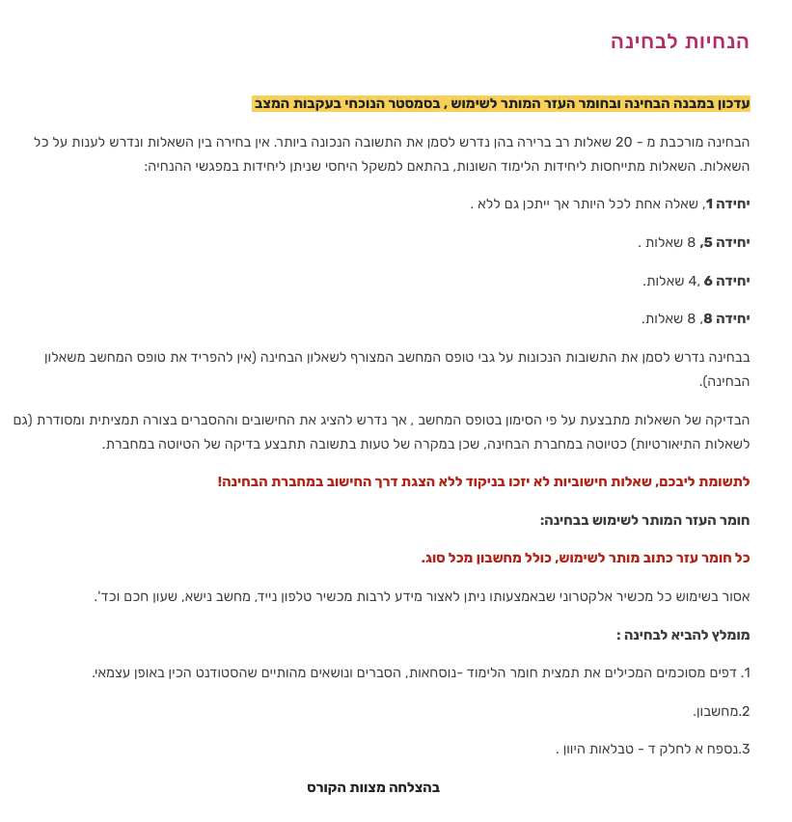

**נקודות עיקריות ממפגש ההכנה לבחינה:**

* [בקישור](https://opal.openu.ac.il/mod/combopage/view.php?id=6521663&from=courseHome) מידע בדבר מבנה הבחינה. שימו לב לחובת הצגת הדרך במענה לשאלות רב-ברירה, וכן לעובדה שכל חומר עזר כתוב מותר בשימוש.
* הבחינה עצמה נמשכת 3 שעות, וכוללת 20 שאלות.
* היחידות המרכזיות הן יח׳ 5 ו-8, כמובן צריך גם את יח׳ 6 ויכולה להיות שאלה תיאורטית על יח׳ 1.
* **בדרך כלל, בבחינה, השאלות מסודרות לפי יחידות (במלים אחרות, לא אתקל בתרחיש שבו יש שאלה על יחידה 5, ואז על יחידה 8, ואז על יחידה 6, ופתאום חוזרים ליחידה 1 – בסבירות מאד גבוהה). יחד עם זאת, הסוגיות בתוך היחידות אינן מובדלות (כלומר, אין כל הכרח שביחידה 8 למשל, השאלות הראשונות יהיו על מרקוביץ׳ ורק העוקבות על CAPM).**

**מאגרי שאלות עיקריים לטובת למידה:**

* **מטלות**: פתרון חוזר של המטלות צריך להתבסס על פתרון רציף שלהן, ללא סיוע כלשהו של מערך מיפוי המטלות. יש חסרון עצום להשקעה שלי במיפוי מטלות – והיא – שבדרך כלל אני עלול להתרגל להישען עליה ולהקצות זמן מועט מדי לחשיבה: ״לאיזה נושא זה קשור? מה הכלי?״. זה כמובן חשוב מאד בתהליך ההכנה לבחינה (ובאופן כללי – אבל לקראת הבחינה זה קריטי).
* **מבחנים לדוגמא**: באתר יש 8 בחינות – בחלק מהמקרים השאלות הלא רלוונטיות (אלו שירדו מחומרי הסמסטר) סומנו, בחלק אחר זה ברור מהנתונים (ואם לא, אפשר לשאול ואתן גם כמה טיפים על זה). התשובות לרוב הבחינות מופיעות לאחר השאלות (למעט בחינה 8, הפתרונות הן בשאלון – בסופו, ולא בקובץ נפרד).
* **שאלות מהשיעורים + ממחברת הקורס**. בין אם עברנו על שאלה מסוימת / סוגיה בין אם לאו – היא רלוונטית. ודאו שיודעים לפתור ולהתייחס לכל השאלות במחברת.
* **לא לוותר על הרצפים באתר** – כוללים הסברים תמציתיים ברוב הנושאים העיקריים, מהפשוט למורכב, וגם ובעיקר – שאלות בדרגת קושי מורכבת בסוף כל יחידה תחת הכותרת ״בחן את עצמך״. אני כמנחה לא חשוף לבחינה האמיתית – אבל בסמסטרים האחרונים סטודנטים חזרו והדגישו את החשיבות של פתרון מעמיק של שאלות ״בחן את עצמך״ ככלי להכנה לבחינה בהיבטים של סוגיות וניסוח.

**אופן הלמידה – המלצה חברית (כי כל אחד יאמץ לו דרכו)**

* בדרך כלל, לפחות עבורי, האתגר העיקרי בבחינה, במיוחד בשלבים הראשונים להכנה לקראתה, זהו הקושי להבחין בין סוגי שאלות, סוגי כלים, לפעמים אפילו – באיזו יחידה או תת מודל מדובר. ואם אני חלילה כושל בזה, זה מוריד ביטחון וכמובן יכול להוביל לא רק לטעות בפתרון, אלא לבזבוז זמן קולוסאלי. המרכזת בדרך כלל שואלת את השאלות לפי סדר היחידות. ועדיין, בכל נושא יש תתי נושאים והקשרים שונים.
* לכן ההמלצה שלי היא לפתור שאלות לפי נושאים, אבל אחר כך לפתור אותן בערבוביה.
* למשל: אני פותר את מטלה 11, פותר את מטלה 12, ואז בונה לעצמי סוג של ״מיקס״ מהשאלות הללו. לוקח את השאלות ומערבב אותן. ואז אני פותר מחדש (גם אם לא באופן מלא, כי חילוץ המשוואה הסופית טיפה פחות היסטרי מתהליך העבודה, כתיבת המשוואה הנכונה וכן הלאה) ומסביר לעצמי למה בחרתי דווקא בכלי הזה, מה בשאלה מבחינת מילות המפתח והדיון עזר לי להבין באיזה כלי להשתמש וכן הלאה. טיפים עיקריים בנושא שמאד מבלבלים אותי – אני גם מעתיק לדף הנוסחאות.
* רק לאחר שסיימתי עם השאלות בצורה ״מופרדת״, ואז בצורה ״מעורבלת״, אני עובר/ת למבחנים לדוגמא, וזאת לאור העובדה שאין לצפות למיצוי כל הסוגיות האפשריות (או אפילו רוב רובן) על בסיס המבחנים לדוגמא באתר בלבד (הם כן מצויינים וכוללים שאלות מכל היחידות אבל לא מכל הסוגיות והפיתוחים הפוטנציאליים).

**התנהלות בבחינה עצמה**

* משך הבחינה 3 שעות.
* הבחינה כוללת 20 שאלות (במשקל זהה של 5 נק׳ לשאלה).
* המשמעות: 9 דקות לשאלה.
* שווה לשקול לדלג על כל שאלה מורכבת / שמסתבכת, וללכת על הנושאים / הניסוחים הפשוטים ביותר תחילה. בהחלט ניתן מניסיוני לפתור חלק מהשאלות בפחות זמן, ובכך להגדיל את משך הזמן הממוצע שניתן להקצות לשאלות המורכבות.

**לאחר הבחינה**

* **מרכזת ההוראה מפרסמת תשובות סופיות לאחר קיום הבחינה באתר הקורס.**
* אתם יכולים לרשום לעצמכם את תשובותיכם לצורך השוואה; אבל
* השוואת התשובות שלכם לא מביאה בחשבון בדיקת דרך ולא מביאה בחשבון מסיחים חליפיים שלעתים מרכזת הקורס מאשרת כמזכים בניקוד חלקי. לכן יש מצב שתתבאסו סתם.
* פרק הזמן למתן ציונים – עד 10 ימי עבודה. שרון מאד חרוצה, ובמקרים רבים, חולף פרק זמן קצר יותר עד ההזנה.

**לאחר קבלת הציונים**

* אפשר להזמין את מחברת הבחינה, אבל אי אפשר לקבל העתק מהשאלון.
* אפשר ליצור קשר במייל עם מרכזת הקורס [sharons@openu.ac.il](mailto:sharons@openu.ac.il) ולתאם שיחה (לעתים אפשר גם לתאם פגישה פיזית ברעננה כדי לראות את השאלון).
* לגבי ערעורים:
  + ערעורים צריכים להיות מקצועיים. כלומר, יש לציין את השאלות הספציפיות ואת הסיבה המקצועית בעטיה נדרש תיקון. תיקון יבוצע רק בהתקיים טעות בבדיקה – כלומר: אם נרשם ״לא בוצעה התאמת ריבית״ והיא כן בוצעה. או ״בוצע שימוש בערך עתידי במקום ערך נוכחי״ ובסוף מתברר לכם שכן השתמשתם בערך נוכחי וכן הלאה. במלים אחרות, בדרך כלל, ערעורים כגון ״רשמתי את הנוסחה הנכונה – פשוט לא יצא לי טוב. אם אפשר ניקוד חלקי על הנוסחה הנכונה״. עוד המלצה: לא לירות לכל כיוון. זה נראה לא רציני.
  + מסיבות טכניות, בטופס המשוב לבחינה, לצערנו, בשלב זה אין אפשרות לחיווי של **״נכון חלקית**״. למה הכוונה? נניח שסימנתי תשובה א. התשובה הנכונה היא ג, אך מרכזת ההוראה זיכתה לפנים משורת הדין את תשובה א כנכונה חלקית. במערכת זה יסומן כתשובה ״נכונה״ אבל תקבלו רק 3 נקודות (ולפעמים 2). זו לא טעות וחבל על הזמן בערעור – כדי לוודא היכן טעיתם – ראו לעיל באדום – טופס התשובות של המרכזת באתר הקורס בלבד.

**מיפוי בסיסי של עיקרי החומרים למי שרוצה סוג של Brief מסכם:**

|  |  |
| --- | --- |
| *יחידה* | *הסתעפויות (****לא ממצה****) – נחמד לעבור על זה ולוודא שהמושגים מצלצלים מוכר לאחר סיום הלמידה* |
| *5* | ***ברובד הבסיסי:***  *חישובי ערך עתידי - של סכום יחיד, של סדרה (מעע״ס -* FVFA, *לוח א-2 בנספח א לכרך ד), לרבות מספר סדרות, התאמות זמן ותקופה, התאמות ריבית (כי הריבית חייבת להתאים בחישובים סדרתיים לפרק הזמן בין תשלומים) וכולל חילוצי ערכים (הפקדות, ריבית, תקופות וכיו״ב) כאשר הערך העתידי נתון.*  *חישובי ערך נוכחי (שנקראים גם חישובי שווי / חישובי מחיר - מענ״ס -* PVFA *- לוח א-4 בנספח א לכרך ד) - כנ״ל (של סכום יחיד, של סדרה וכו׳), לרבות של מספר סדרות ולרבות סדרה אינסופית.*  *חישובי ריבית - על בסיס מגוון נוסחאות - המרת ריבית נקובה לאפקטיבית, התייחסות לריבית מראש, שילוב של ריבית דריבית וריבית מראש, וגם חילוץ ריבית מנתוני סדרות (לווית כך וכך... אתה מחזיר כל חודש כך וכך... מהי הריבית המגולמת בעסקה). ברמת ״מה להדגיש״ – רוב חישובי הריבית ומעברי הריבית במבחנים הם המעברים הבסיסיים ביותר הנשענים על $r_{e}={\left(1+r\right)}^{n}-1$. בכל מקרה שבו בשאלה המרת הריבית מבוצעת בדרך שונה, חשוב להבין מדוע, ובמידה ולא בהיר – להקפיץ שאלה.*  ***ברובד המורכב יותר - יישומים:***  *יישומים משמעם ש: (א) לא בהכרח מציינים בפניי את הערך הנוכחי / העתידי. אני צריך להסיק מסוג השאלה את סוג הכלי. (ב) בדרך כלל, שאלות כאלו נשענות על חילוץ. להלן דוגמאות:*   * *בחירה בין חלופות (על ידי חישוב הערך הנוכחי של כל חלופה - ובחירה במשתלמת יותר).* * *הפקדות ומשיכות (אני אוהב לקרוא לזה ״איזון אקטוארי) - שבדרך כלל אנו פותרים על ידי חישוב* FV *של הפקדות והשוואתו ל -* PV *של המשיכות.* * *חילוצי ערכים: ידוע הערך הנוכחי, יש לחלץ ריבית; ידוע הערך העתידי - יש לחלץ מספר תשלומים; ידוע סכום סכום החסכון, יש לחלץ את סכום ההפקדה וכיו״ב.* * *הלוואות - במיוחד (אבל לא רק!) הלוואות שפיצר (החזרים קבועים) והלוואות הנפרעות בהחזרי קרן שווים (לוח סילוקין רגיל). כולל שינויים בלוח - ההלוואה בתנאים מסויימים, ובשלב מסוים משתנה, ואו אז - צריך לחשב את יתרת ההלוואה ערב השינוי ולפרוס אותה כ״הלוואה חדשה״ לפי התנאים החדשים.* * *ספציפית לגבי הלוואות – הדיון במחברת הקורס השוטפת הוא מצומצם יחסית, יש לדאוג להרחיב מהרצפים ובנוסף ניתן (לא חובה) להסתייע בחומרים הנוספים שבסוף מחברת הקורס.* |
| *6* | ***ברובד הבסיסי:***  ***סוגיות הקריטריונים לבחינת כדאיות השקעות***  *חישוב* NPV *– ענ״נ*  *חישוב* IRR *- שת״פ*  *חישוב* PI *- מדד רווחיות*  *חישוב החזר הון שנתי.*  *כדאיות לפי כל קריטריון*  ***סוגי פרויקטים***  *צריך לדעת קודם כל אילו סוגי פרויקטים קיימים, ואיך מזהים את המבנה התזרימי שלהם.*   * *קונבנציונליים של השקעות (מתחילים מתזרים שלילי / שליליים ובהמשך הופכים לחיובי / חיוביים בלבד).* * *קונבנציונליים של נטילת הלוואות – מתחילים מתזרים / תזרימים חיוביים, ובהמשך הופכים לשלילי / שליליים (צורת עקום ענ״נ ״הפוכה״ עולה משמאל לימין, קריטריון* IRR *הפוך).* * *לא קונבנציונליים: מספר היפוכי סימן שונה מ-1, כל פרויקט שלא עונה לאחת מ-2 ההגדרות הקודמות.* * *לדעת אילו קריטריונים רלוונטיים / לא רלוונטים ובאיזה מצב.* *ראו כאן טבלה רלוונטית*   ***פרויקטים שונים / מתחרים / דירוגי פרויקטים / סתירה בין קריטריונים / הצגה גרפית***   * *הצגה גרפית של פרויקטים – קונבנציונליים של השקעה (יורדים משמאל לימין, כולל הנקודות שנלמדו לאפיונם המלא), וקונבנציונליים של הלוואה (הפוכים) ולא קונבנציונליים (שאין להם תיאור גרפי ספציפי).*   *בהיבט דירוג פרויקטים (מי עדיף על מי / מה לבצע / בחירה בין פרויקטים:*   * *בלתי תלויים (אפשר לעשות מה שנחפוץ, ללא מגבלות). הקריטריונים מצביעים בכיוונים דומים*.* * *מוציאים זה את זה (יש לדרגם, ולבחור אחד מתוכם בלבד, לכל היותר) – ההחלטה הכלכלית הנבונה היא לבחור בפרויקט שממקסם ענ״נ* NPV*. יחד עם זאת, אם דורשים ספציפית ליישם דירוג לפי שת״פ – נעשה מה שמבקשים.* * *מגבלת תקציב (ניתן לבצע מספר פרויקטים, כל עוד תקציב ההשקעה בזמן אפס לא חורג מסכום נתון מוגדר). דורש מאיתנו לבדוק – אילו פרויקטים ניתנים לביצוע במגבלת תקציב ההשקעה.* * *לשים לב לקריטריונים שניתן ליישם כדי לקבל החלטות בכל אחד מהמקרים, ולקשרים בין הקריטריונים.* * *למשל: קריטריון הענ״נ תמיד מוביל להחלטה נכונה כלכלית;* * *קריטריון השת״פ עלול להוביל להחלטות שגויות ולסתירה (למשל כשגודל ההשקעה שונה, או כשהפרויקטים מוציאים זה את זה).* |
| *8* | ***בסיסי – מימון בתנאי סיכון:***  *8.1 נכסים מסוכנים בודדים – הבחירה ביניהם ודירוגם*  *חישוב תוחלת תשואה וסטיית תקן - נכסים בודדים*  *בחירה בין נכסים מסוכנים בודדים לפי תוחלת-שונות, על פי התוחלת וסטיית התקן שלהם [זכרו: הקריטריון מניח שנאת סיכון של המשקיע, והבדיקה לצורך הכרעה היא גם של סטיית התקן וגם של התוחלת].*  *בחירה גם מנקודת ראות משקיעים אחרים – ההגדרות הבסיסיות שהוצגו לאוהבי סיכון ואדישים לסיכון.*  *נקודות כשל שעלו:*  *דגש: אם ישנם נתוני התפלגות (הסתברות לכל אירוע) לוודא תמיד שהם משלימים ל-100%: אם ההסתברויות לא משלימות ל-100% חובה לייצר תרחיש נוסף עם ההסתברות המשלימה שתוצאתו 0. למשל, אם מציגים פרויקט שיניב 100 ש״ח בהסתברות 30%, ו-200 ש״ח בהסתברות 60%, ואין מידע נוסף – אני חייב ליצור שורה נוספת שבה אציין שבהסתברות 10% (המשלים של 30% ו-60% ל-100%) התקבול 0.*  *דגש נוסף: אם פרויקט מסוים מניב בכל מצב טבע תקבול גבוה מחברו, הוא יועדף על ידי כל סוגי המשקיעים ללא תלות ביחס לסיכון. למשל: פרויקט שנותן 100 או 200 תמיד יהיה עדיף מפרויקט שנותן 4 בוודאות. אבל אם מבקשים לשפוט ספציפית לפי קריטריון תוחלת שונות – אל תשתמשו בכלל הזה אלא בבדיקה של ערכי התוחלת והשונות.*  *8.2 המשמעות של שילוב בין נכסים מסוכנים בלבד - גישת תיקי השקעות (נוסחאות סטטיסטיות):*   * *תוחלת תשואת תיק המורכב משני נכסים מסוכנים (לפי משקלי השקעה בכל נכס).* * *סטיית תקן של תיק המורכב משני נכסים מסוכנים (לפי משקלים ומקדם מתאם / שונות משותפת -* COV*).* * *ברוב רובן של השאלות לא תצטרכו לחשב את מקדם המתאם או השונות המשותפת בעצמכם. יחד עם זאת, זה קורה לפעמים (לא בוצע במפגשים).* * *התנאי להקטנת סיכון והיכולת לאייר את עקום תמהילי ההשקעה לפיו: $ρ<\frac{σ_{MIN}}{σ_{MAX}}$ זה התנאי שמאפשר הקטנת סיכון.* * *תיק מינימום סיכון - משקל ההשקעה בכל נכס בתיק כזה $W_{A}^{MRP}$. הן לשם חילוץ המשקלים עצמם, והן לשם הצבה בנוסחאות תוחלת / סטיית תקן של תיק כדי לחשב את ערכיו.* * *היכולת להציג גרפית את עקום תמהילי ההשקעה האפשריים ולקבוע איזה חלק הוא יעיל (בחירת המשקיע הפוטנציאלית). זכרו – יעילות מתחילה ממינימום סיכון ונמשכת ימינה ולמעלה.* * *יכולה בהחלט להיות שאלה (לא נפוץ, ובדרך כלל לא יותר משאלה אחת) על 3 נכסים מסוכנים, הראינו נוסחאות ארוכות שפותרות זאת). האמת – תתפללו לזה.*   *8.3 מודל ה-*CAPM *– המורכב ביותר: שכולל אפשרות להשקעה חסרת סיכון והלוואות, ויודע להתייחס גם לתיקי השקעות יעילים, וגם לתיקים / נכסים שאינם יעילים:*  *מודל ה -* CAPM *- כשדנו במודל ספציפית, או כשאני מזהה נתונים הרלוונטיים רק למודל כגון נכס חסר סיכון, תיק השוק, אג״ח ממשלתית (נכס חסר סיכון במילים אחרות), או כשמדברים על ביטא, או כשבשאלה / בהיגדים יש התייחסות לסיכון שיטתי / לא שיטתי (סיכון שאיננו ניתן לפיזור / הניתן לפיזור).*  *כשהשאלה עוסקת בתיקים יעילים – עולם ה* CML*:*   * *אם בשאלה יש נתון מפורש שהתיק יעיל.* * *ו/או שהתיק מורכב רק משילוב כלשהו של נכס חסר סיכון ותיק השוק.* * *ו/או שהתיק מורכב מתיקים יעילים אחרים.* * *אז ורק אז נוכל להסיק אוטומטית שהתיק יעיל, ונוכל להשתמש בנוסחאות הרלוונטיות המתאימות לתיקים יעילים.* * *רבות מהשאלות במצב כזה – ידרשו בעיקר יישומים של חילוץ באמצעות הנוסחאות* *הללו**.*   *כשהשאלה לא מאפשרת להניח שהתיק יעיל – עולם ה –* SML*:*   * *המשוואות הרלוונטיות התקפות לכל סוגי התיקים (לרבות לא יעילים) מתקיימות כברירת מחדל.* * *בנוסף, שימוש במשוואות אלו מניח קיומו של שיווי משקל.* * *במלים אחרות: כברירת מחדל, שיווי משקל (קיום משוואות ה-*SML *ופיתוחיו לסוגיהן) הוא בגדר ברירת מחדל, בעוד שיעילות איננה ברירת מחדל (או לעיל).* * *ייתכנו גם שאלות ששואלות ״האם מתקיים שיווי משקל״. אם אני נתקל בשאלה כזו – אוטומטית מופרת ההנחה של שיווי משקל כברירת מחדל.*   *דגשים נוספים:*   * *משוואת ה -* SML *ולהכיר גם ברמה התיאורטית חשיבות הביטא כמדד סיכון (במקום חשיבות סטיית התקן כמדד סיכון).* * *רכיבי הסיכון: סיכון שיטתי (איננו ניתן לפיזור) סיכון לא שיטתי (ניתן לפיזור).* * *הבדלים עקרוניים בין תיקים יעילים ולא יעילים: למשל, סיכון לא שיטתי אפס כשהתיק יעיל; למשל – כאשר ביטא עולה בשיעור מסוים, אם התיק יעיל – הסיכון עולה באותו שיעור ואם התיק לא יעיל, לא ניתן להסיק מכך על הסיכון הכולל (סטיית תקן). נושא זה הוא מורכב, דרך התרגול העיקרית שלו צריכה להיות מהמחברת ודרך ריכוז בהיר של הנוסחאות בהקשר הזה.* * *חילוצים מגוונים מאד מכל סוגי* *המשוואות הרלוונטיות**.* * *חישוב מקדם מתאם / שונות משותפת של נכסים בודדים עם השוק: לעתים אפשר לחלץ מתוך ההגדרה המתמטית של הביטא, ולעתים יש צורך בחישוב ישיר של מקדם המתאם (שאלה ארוכה מאד).* |

***שאלה 1.7 – מטלה 12 – יח׳ 8 (סמסטר 2024ב)***

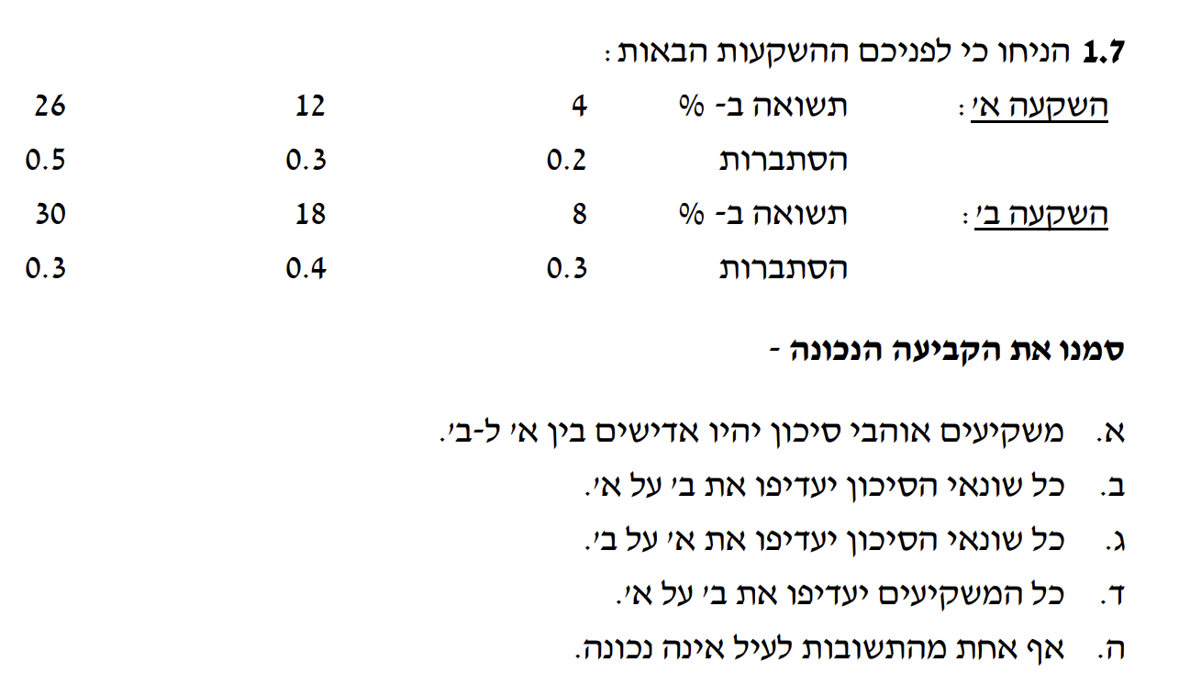

*פתרון:*

*כאן זיהיתי מצב שבו מדברים על השקעות מסוכנות נפרדות. עצם קיום הסיכון נובע מכך שקיימים ערכי תשואה שונים אפשריים לכל השקעה, כאשר ההסתברות לכל תשואה אפשרית ידועה.*

*במצב כזה, מיד אשאל את עצמי – באיזה תת מודל מדובר? האם מדובר במודל ה –* CAPM *שכולל נתוני ביטא? נתוני שוק? ריבית חסרת סיכון? התשובה – לא.*

*האם מדובר במודל שילוב של שני נכסים מסוכנים? התשובה לא. אף טענה / היגד לא מציין זאת, ובנוסף – אין מידע בדבר מקדם המתאם*

*, שצריך להתקיים כאשר דנים בשילובים מסוכנים כאמור.*

*בכפוף לכך שיש לקבוע מהו יחס ההעדפה של צרכנים בין נכסים בודדים אלו, נדאג לחשב את תוחלת התשואה ואת סטיית התקן שלהם בנפרד, לפי ערכי התפלגויותיהם. התוחלת תחושב על בסיס מכפלת ההסתברות לכל תשואה בתשואה הרלוונטית, סטיית התקן תחושב על בסיס ההפרשים בין התשואות לתוחלת:*

*תוחלת תשואה של נכס בודד כאשר התפלגות תשואותיו ידועה (ידועה הסתברות וגם תשואה):*

$$E\left(A\right)=P_{1}*R_{1}+P_{2}+R_{2}+P_{3}*R_{3}…$$

*ובהצבה:*

$$E\left(A\right)=0.2*0.04+0.3*0.12+0.5*0.26=0.174=17.4\%$$

$$E\left(B\right)=0.3*0.08+0.4*0.18+0.3*0.3=0.186=18.6\%$$

*סטיית התקן של נכס בודד כאשר התפלגות תשואותיו ידועה:*

$$σ_{A}=\sqrt{P_{1}*{\left[R_{1}-E\left(A\right)\right]}^{2}+P_{2}*{\left[R_{2}-E\left(A\right)\right]}^{2}+P_{3}*{\left[R_{3}-E\left(A\right)\right]}^{2}+…}$$

*ובהצבה:*

$$σ_{A}=\sqrt{0.2*{\left[0.04-0.174\right]}^{2}+0.3*{\left[0.13-0.174\right]}^{2}+0.5*{\left[0.26-0.174\right]}^{2}}≈0.09=9\%$$

$$σ_{B}=0.085=8.5\%$$

*ריכוז הממצאים:*

|  |  |  |
| --- | --- | --- |
|  | *נכס א* | *נכס ב* |
| *תוחלת* | *17.4%* | *18.6%* |
| *ס. תקן* | *9%* | *8.5%* |

*כדי לבחור בין הנכסים, בהנחת אי שילוב, הרי שהדבר תלוי בטעמי המשקיע:*

*אם המשקיע שונא סיכון – הרי שבמימד התוחלת מועדף נכס ב (תוחלתו גבוהה יותר).*

*במימד סטיית התקן מועדף נכס ב (סיכונו נמוך יותר).*

*במצב כזה – כמובן שהמשקיע יעדיף את נכס ב. ניתן גם לומר במצב כזה ש״לפי קריטריון תוחלת שונות יועדף נכס ב״. לכן טענה ב נכונה. וטענה ג שגויה.*

*אם המשקיע אוהב סיכון - הרי שבמימד התוחלת מועדף נכס ב (תוחלתו גבוהה יותר).*

*במימד סטיית התקן מועדף נכס א (סיכונו גבוה יותר, והמשקיע אוהב סיכון)*

*במצב כזה, לא ניתן לקבוע (בהינתן ההשפעות הסותרות) מה יעדיף אוהב הסיכון.*

***שימו לב: מצב שבו אומרים ״לא ניתן לקבוע״ משמעו, שאוהבי סיכון שונים יכולים לפעול / להעדיף בצורה שונה. אי היכולת לקבוע אין משמעה אדישות****. לכן טענה א מטה שגויה, וכן טענה ד שגויה.*

*אם המשקיע אדיש לסיכון - הרי שבמימד התוחלת מועדף נכס ב (תוחלתו גבוהה יותר)*

*מימד סטיית התקן – פשוט לא רלוונטי עבורו*

*במצב כזה, מועדף נכס ב.*

***סיכום ביניים:***

***כל המשקיעים מגלים העדפה במימד התוחלת לפרויקט שתוחלתו היא הגבוהה יותר.***

***במימד הסיכון, המשקיעים נבדלים זה מזה בהעדפותיהם לפי היחס לסיכון:***

***שונא סיכון – במימד הסיכון, יעדיף את הפרויקט בעל הסיכון הנמוך יותר.***

***אוהב סיכון – במימד הסיכון, יעדיף את הפרויקט בעל הסיכון הגבוה יותר***

***אדיש לסיכון – לא יתייחס בכלל לסיכון וישפוט / ידרג על פי תוחלת בלבד.***

***בכל מקרה שבו קיימת סתירה בין ההעדפות במימדים השונים (פרויקט א עדיף לפי תוחלת, ופרויקט ב עדיף לפי מימד סיכון) לא ניתן להכריע / לקבוע העדפה / אדישות בין הפרויקטים.***

***מטלה 12 – שאלה 1.8 (סמסטר 2024ב)***

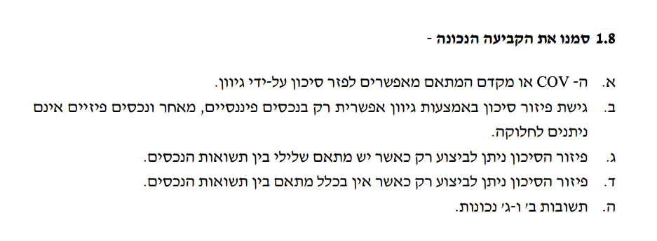

**נתייחס לכל טענה בנפרד:**

**טענה א: ה-COV או מקדם המתאם מאפשרים לפזר סיכון על ידי גיוון**

הטענה נכונה. גיוון משמעו – שילוב נכסים שונים בתיק ההשקעות. כאשר משלבים נכסים מסוכנים, הנוסחה לחישוב סטיית התקן היא אחת מבין שתי הוריאציות הבאות:

$$σ_{P}=\sqrt{W_{A}^{2}σ_{A}^{2}+W_{B}^{2}σ_{B}^{2}+2W_{A}W_{B}σ_{A}σ_{B}ρ(A,B)}$$

הגדרת מקדם המתאם ברמה הסטטיסטית היא:

$$ρ\left(A,B\right)=\frac{COV(A,B)}{σ_{A}σ_{B}}$$

כלומר וריאציה לנוסחת סטיית התקן של תיק השקעות המורכב משני נכסים מסוכנים:

$$σ_{P}=\sqrt{W_{A}^{2}σ_{A}^{2}+W_{B}^{2}σ_{B}^{2}+2W_{A}W_{B}COV(A,B)}$$

גם ברמה האינטואיטיבית – היכולת לפזר את הסיכון תלויה בתשובה לשאלה ״האם ועד כמה הנכסים מתנהגים אותו דבר״.

**טענה ב: גישת פיזור הסיכון אפשרית רק בנכסים פיננסיים מאחר ונכסים פיזיים אינם ניתנים לחלוקה**

השלילה של טענה זו נובעת מהמציאות שבה בהחלט ניתן לרכוש בחלקים גם נכסים פיזיים. כגון: קבוצת רכישה למבנים, כגון קרנות Private Equity, קרנות REIT. אכן לא דיברנו על זה בקורס – מבחינתנו שנדע לקראת המבחן שהפרשנות שלנו כרגע עודכנה לגרסה המודרנית בהקשר הזה.

**טענה ג: פיזור הסיכון ניתן לביצוע רק כאשר יש מתאם שלילי בין תשואות הנכסים**

הטענה שגויה, כי התנאי לפיזור (צמצום) הסיכון איננו מקדם מתאם שלילי אלא:

$$ρ\left(A,B\right)<\frac{σ_{MIN}}{σ_{MAX}}$$

בהינתן העובדה שהיחס בין סטיות התקן חיובי תמיד, גם מקדמי מתאם חיוביים שנמוכים מהיחס יאפשרו הקטנת הסיכון.

**טענה ד: פיזור הסיכון ניתן לביצוע רק כאשר אין בכלל מתאם בין תשואת הנכסים**

הטענה שגויה, כי התנאי לפיזור (צמצום) הסיכון איננו מקדם מתאם 0 (אין בכלל מתאם) אלא:

$$ρ\left(A,B\right)<\frac{σ_{MIN}}{σ_{MAX}}$$

בהינתן העובדה שהיחס בין סטיות התקן חיובי תמיד, גם מקדמי מתאם חיוביים שנמוכים מהיחס יאפשרו הקטנת הסיכון.

**שאלה 8 – מבחן 6**

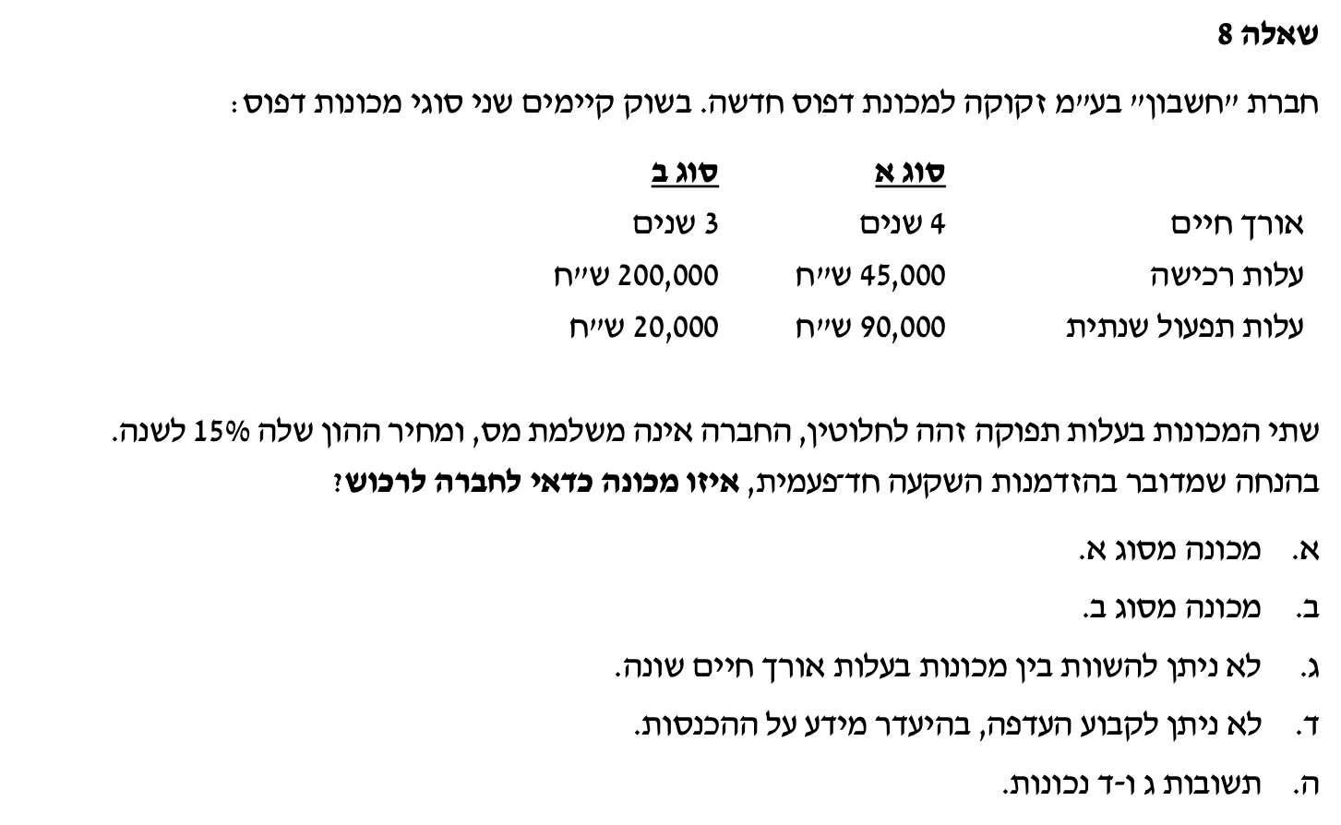

פתרון:

סוגיית המס לא רלוונטית לבחינה. כאשר אני נדרש להכריע בין השעות שתזרימיהן ידועים, וגם מחיר ההון ידוע – אזי גם אם אורך החיים שונה, הרי בהינתן העובדה שלא ניתן לחזור על ההשקעות – פשוט אחשב NPV לכל השקעה, ואעדיף את זו שהענ״נ שלה גבוה יותר.

$$NPV_{A}=-45,000-90,000*PVFA\left(15\%,4\right)=-301,950$$

$$NPV_{B}=-200,000-20,000*PVFA\left(15\%,3\right)=-245,664$$

למרות ששני ערכי הענ״נ לכאורה שליליים, הדבר נובע רק מכך שאין נתונים כמותיים לגבי ההכנסות. במצב כזה, יועדף הפרויקט שענ״נ הוצאותיו הוא ה״גבוה ביותר״ (הכי פחות שלילי) כלומר תשובה ב.

**בחן את עצמך – רצפים – יחידה 5 – שאלה 17**

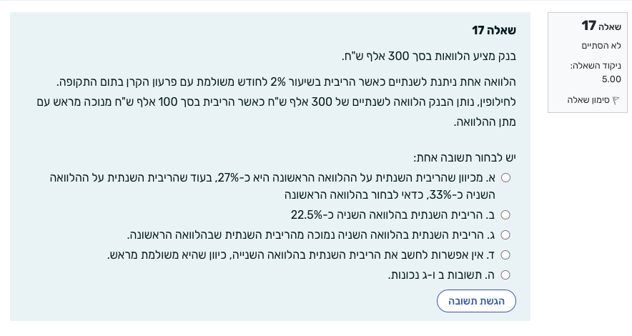

**פתרון:**

על בסיס נתוני השאלה ומסיחי התשובה, אני מסיק שמדובר בשאלה העוסקת בריבית אפקטיבית (משום שכל הנתונים באפשרויות התשובה הם באחוזי ריבית).

ננתח בהתאם לכלים הרלוונטיים את היכולת לחשב את הריבית האפקטיבית בכל הלוואה והלוואה. כמובן שהלווה יעדיף את ההלוואה בעלת הריבית הנמוכה ביותר.

חלופה 1: הלוואה לשנתיים, בריבית 2% לחודש, המשולמת עם פירעון הקרן בתום התקופה. כברירת מחדל – חישובי ריבית בקורס הם בגישת ה״ריבית האפקטיבית״. זה אומר שכדי לתאם ריבית חודשית לשנתית (כי אפשרויות התשובה מציגות ריבית שנתית):

$$r_{annual}={\left(1+r_{month}\right)}^{12}-1→{\left(1+2\%\right)}^{12}-1=26.8\%$$

חלופה 2: זו החלופה המעניינת יותר, משום שלמרות שנדרש פתרון ריבית אפקטיבית באחוזים, כל הנתונים לגביה הם כספיים. באפרט, אני רוצה להביא לידי ביטוי הלוואה בסך 300,000 ש״ח לשנתיים עם ריבית מראש של 100,000 ש״ח.

|  |  |  |  |  |
| --- | --- | --- | --- | --- |
|  | **2** |  | **0** |  |
| החזר קרן | (300,000) |  | 300,000 | נטילת הלוואה (קרן) |
| ללא תוספות |  |  | (100,000) | ניכוי ריבית מראש |
| לכן: סך ההחזר | $$P_{t}=(300,000)$$ |  | $$P_{0}=200,000$$ | תזרים נטו |

אם אני יודע כמה לוקחים בזמן 0, וכמה מחזירים בזמן 2, הריבית לכל השנתיים היא לפי היחס בין סך התשלום בתום התקופה (בערך מוחלט) לבין התקבול נטו בתחילת התקופה, כל זה – פחות אחת:

$$r_{e}\left(2 years\right)=\frac{P_{t}}{P_{0}}-1→r_{e}=\frac{300,000}{200,000}-1=50\%$$

וכעת, כדי לתרגם את הריבית האפקטיבית הזו מפרק זמן של שנתיים לפרק זמן של שנה, נשתמש בנוסחת ההמרה של ריבית אפקטיבית אלא שהמעריך של החזקה יהיה חצי כדי לעבור משנתיים לשנה:

$$r_{annual}={\left(1+r_{2years}\right)}^{\frac{1}{2}}-1→{\left(1+50\%\right)}^{\frac{1}{2}}-1≈22.47\%$$

**ולכן, התשובה ה. הריבית האפקטיבית בחלופה ב היא כ-22.5% וערך זה נמוך יותר מהריבית האפקטיבית בחלופה א.**

שייקה יאללה תמשיך יש לנו מלא אנרגיות



**מבחן 7 - שאלה 10**



**פתרון בעמוד הבא.**

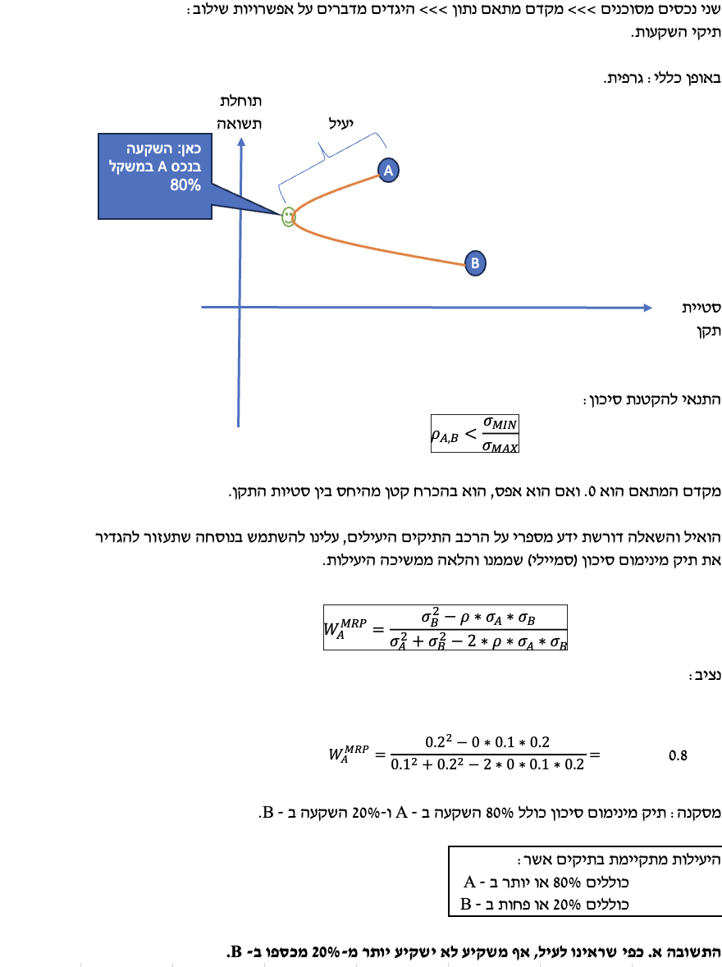

**מבחן 4 - שאלה 7**



**פתרון:**

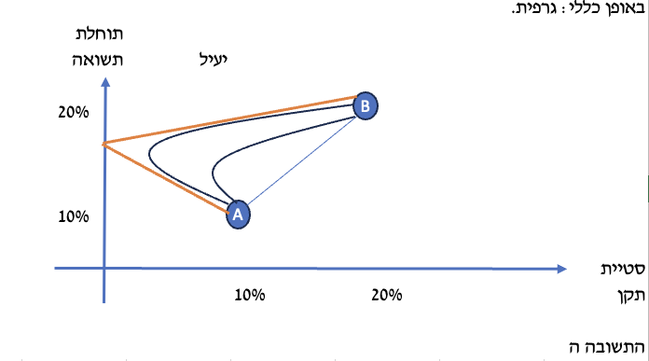

**מבחן 4 - שאלה 9**



**פתרון:**

השקעה בחלוקה שווה בין ההשקעות משמעה משקל השקעה שווה לשתיהן כלומר $W_{A}=W_{B}=50\%$. את סטיית התקן של התיק המשולב אפשר לחשב בקלות בהינתן כל יתר הנתונים (לרבות מקדם המתאם) על בסיס הנוסחה לחישוב סטיית תקן בתיק השקעות המורכב מ-2 נכסים מסוכנים:

$$σ_{P}=\sqrt{W_{A}^{2}σ_{A}^{2}+W_{B}^{2}σ_{B}^{2}+2W_{A}W_{B}σ_{A}σ_{B}ρ_{A,B}}$$

**בהצבה מקבלים:**

$$σ_{P}=\sqrt{0.5^{2}*0.2^{2}+0.5^{2}*0.25^{2}+2*0.5*0.5*0.2*0.25*(-0.5)}=11.46\%$$

ובהתאם, התשובה א.

**מבחן 2 - שאלה 8**



**פתרון – בעמוד הבא**

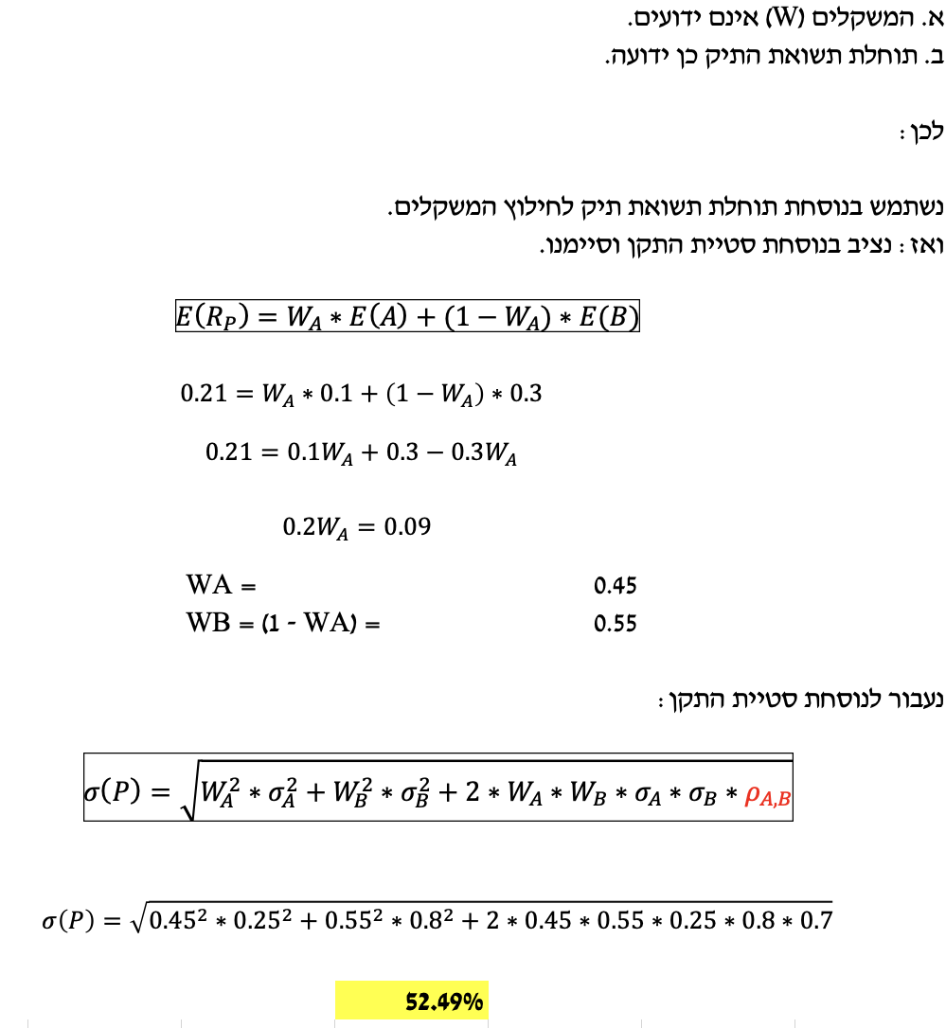

**מבחן 6 – שאלה 7**



**פתרון:**

באופן כללי, ברבות מן השאלות הדורשות את הביטא, היא מחולצת מתוך משוואת ה – SML שתפקידה לקשור בין הביטא לבין תוחלת התשואה. משוואת ה-SML היא:

$$E\left(i\right)=R_{F}+\left[E\left(M\right)-R_{F}\right]*β_{i}$$

ברמת תוחלת התשואה של השוק ושל הנכס – אוכל לחשב אותן באופן ישיר מתוך הנתונים. איך? אנו מניחים בקורס שאם מקבלים נתוני סדרה עתית של תשואות נכסים, מייחסים הסתברות התרחשות זהה לכל אירוע קרי – ההסתברות לכל תוצאה היא לפי 1 חלקי מספר האירועים / מספר התצפיות.

בשפה קצת יותר פשוטה: כאן מדובר ב-4 שנים, אנו נניח שההסתברות לתוצאה שנתית כלשהי היא ¼ כלומר 25%.

|  |  |  |
| --- | --- | --- |
| הסתברות | תשואת המניה - i | תשואת השוק - M |
| 25% | 21% | 13% |
| 25% | 18% | 21% |
| 25% | 22% | 38% |
| 25% | 5%- | 8% |

תוחלת המניה ותוחלת תיק השוק בהתאמה תהיינה:

$$E\left(i\right)=25\%*21\%+25\%*18\%+25\%*22\%+25\%*\left(-5\%\right)=14\%$$

באופן דומה:

$$E\left(M\right)=20\%$$

למרות הערכים הססגוניים הללו, עדיין ישנם שני נעלמים במשוואת ה-SML – ריבית חסרת סיכון וגם הביטא שנדרש לחלץ. לכן, עת אני נכשל בלהגיע בצורה מחלצת לביטא, אצטרך את תהליך החישוב הישיר שלה. נוסחת חישוב הביטא באופן ישיר היא בעלת שתי וריאציות:

$$β_{i}=\frac{ρ\left(i,M\right)*σ_{i}}{σ_{M}}$$

או:

$$β_{i}=\frac{COV\left(i,M\right)}{σ_{M}^{2}}$$

נלך על הגרסה ה-2 שתחסוך ממני לחשב סטיית תקן של המניה (אפשר גם ללכת על הגרסה הראשונה). התיאור המילולי של הנוסחה הוא: נסכום את המכפלה של כל הסתברות בשני ערכים: ההפרש בין תשואת הנכס הראשון לתוחלתו, וההפרש בין תשואת הנכס השני (השוק) לתוחלתו:

$$COV\left(i,M\right)=P_{1}*\left[R_{i1}-E\left(i\right)\right]*\left[R_{M1}-E\left(M\right)\right]+P_{2}*\left[R_{i2}-E\left(i\right)\right]*\left[R_{M2}-E\left(M\right)\right]*…$$

בהצבה:

$$COV\left(i,M\right)=25\%*\left[21\%-14\%\right]*[13\%-20\%]$$

$$+25\%*\left[18\%-14\%\right]*[21\%-20\%]$$

$$+25\%*\left[22\%-14\%\right]*[38\%-20\%]$$

$$+25\%*\left[-5\%-14\%\right]*\left[8\%-20\%\right]=0.008175$$

כעת, לטובת מכנה חישוב הביטא, נחשב את השונות של תיק השוק:

$$σ_{M}^{2}=25\%*{\left(13\%-20\%\right)}^{2}+25\%*{\left(21\%-20\%\right)}^{2}+25\%*{\left(38\%-20\%\right)}^{2}+25\%*{\left(8\%-20\%\right)}^{2}$$

ונקבל:

$$σ_{M}^{2}=0.01295$$

מפה ניתן לחשב את הביטא לפי הנוסחה לעיל:

$$β_{i}=\frac{COV\left(i,M\right)}{σ_{M}^{2}}=\frac{0.008175}{0.01295}≈0.631$$

בהתאם, **התשובה היא ב**.

הערה קטנה: ברגע שיודעים את השונות המשותפת $COV$ אין שום בעיה לחשב את מקדם המתאם. לא נדרשנו כאן לכך, אבל שנדע, באופן כללי:

$$ρ\left(A,B\right)=\frac{COV(A,B)}{σ_{A}*σ_{B}}$$

כלומר את מקדם המתאם ניתן לחשב לפי היחס בין השונות המשותפת בין הנכסים כהגדרתה לעיל לבין מכפלת סטיות התקן של הנכסים הבודדים.

**מבחן 6 - שאלה 8**



פתרון:

|  |  |  |  |
| --- | --- | --- | --- |
|  | **A** | **B** | $$R_{F}$$ |
| **תוחלת** | 12% | 24% | 6% |
| **הביטא** | ? | 1.5 | 0 |

בשאלה קודמת לעיל ראינו שניתן לחשב את הביטא על בסיס נתונים מפורטים של תשואות אפשריות של שוק ומניה. החישוב לעיל התבסס על ההגדרה של השונות המשותפת. יחד עם זאת, סוגי חישובים אלו הכוללים שונות משותפת המחושבת באופן ישיר הם פחות נפוצים.

רוב השאלות בדרך כלל ידרשו חילוץ מאחת מבין הנוסחאות הרלוונטיות הכוללות את רכיב הביטא, כשהנפוצה ביותר מביניהן היא נוסחת ה-SML שקושרת בין הביטא לבין תוחלת התשואה של כל הנכסים בהנחת שיווי משקל (שזו הנחת ברירת מחדל):

$$E\left(B\right)=R_{F}+\left[E\left(M\right)-R_{F}\right]*β_{B}→24\%=6\%+\left[E\left(M\right)-6\%\right]*1.5→E\left(M\right)=18\%$$

$$E\left(A\right)=R_{F}+\left[E\left(M\right)-R_{F}\right]*β_{A}→12\%=6\%+\left[18\%-6\%\right]*β_{A}→β_{A}=0.5$$

**התשובה הנכונה היא ד.**

**מבחן 4 - שאלה 8**



**פתרון:**

נרכז את הנתונים:

|  |  |  |  |
| --- | --- | --- | --- |
|  | **A** | **B** | $$R_{F}$$ |
| **תוחלת תשואה** | 10% | 20% | ? |
| **סטיית תקן** | x | 3x | 0 |

ככלל, חילוצים מערכי תוחלות תשואת נכסים בCAPM מתבססות על נוסחאות CML או SML ופיתוחן, כתלות בנתונים. עיקר ההתייחסות לעולמות ה-SML היא כאשר קיים דיון / נתונים הקשורים לביטא. כאן, כל הנתונים קשורים יותר לסטיית התקן, ויחד עם נתון היעילות המפורש בדבר הנכסים, כנראה ש- CML לרבות תתי משוואותיו – ישרתו אותי.

$$CML: E\left(P\right)=R_{F}+\frac{E\left(M\right)-R_{F}}{σ_{M}}*σ_{P}$$

$$E\left(P\right)=W_{F}*R_{F}+\left(1-W_{F}\right)*E(M)$$

$$σ\left(P\right)=\left(1-W_{F}\right)*σ_{M}$$

$$σ\left(P\right)=β_{P}*σ_{M}$$

למרות שיש כאן מגוון נוסחאות – נשים לב שככלל, כולן דורשות את נתוני השוק שלא קיימים פה. יחד עם זאת, לצרכים של חילוץ ריבית חסרת סיכון אפשר לבצע ״מניפולציה״ על משוואת ה-CML הראשונה (העליונה) ופשוט להתייחס לשיפוע כנעלם.

$$E\left(P\right)=R_{F}+α*σ_{P}$$

נתוני התיקים:

$$A: 10\%=R_{F}+α*x$$

$$B: 20\%=R_{F}+α*3x→20\%=R_{F}+3α*x$$

כעת, ניתן להתייחס לביטוי $αx$ בתור נעלם ראשון, ולביטוי $R_{F}$ בתור נעלם שני, ולפתור שתי משוואות בשני נעלמים:

$$\left(I\right) 0.1=R_{F}+αx$$

$$\left(II\right) 0.2=R_{F}+3αx$$

בפתרון המשוואות מתקבל: $R_{F}=5\%$

התשובה א.

**מה למדנו מהשאלה?**

**שבשאלות תיקי השקעות ב-CAPM הדורשות חילוץ, ניתן להתייחס לשיפוע הישר הרלוונטי (בין אם** CML **כמודגם לעיל, או SML שבו השיפוע הוא ההפרש בין תוחלת השוק לנכס חסר סיכון) בתור נעלם יחיד, לטובת המשך הפיתוח.**

**מבחן 3 - שאלה 9**



**פתרון:**

מקדם המתאם עם השוק הוא אחד מהרכיבים הבסיסיים בהגדרת ערך הביטא של נכס (מקדם הסיכון השיטתי). שהרי ידוע ש:

$$β=\frac{ρ\left(i,M\right)*σ_{i}}{σ_{M}}$$

וכעת, אם לשני הנכסים מקדם מתאם זהה עם השוק, והרי ידוע שהמכנה זהה משום שהוא משקף את סטיית התקן של השוק עצמו, הרי שהגורם היחידי שמבדיל בין הנכסים וישפיע על הביטא הוא סטיית התקן. במלים אחרות, בהצגה טיפה שונה של הנוסחה לעיל מקבלים:

$$β=\frac{ρ(i,M)}{σ_{M}}*σ_{i}$$

והמשמעות היא שככל שסטיית התקן גבוהה יותר, הביטא גבוהה יותר. בהינתן שבשיווי משקל (שזו ברירת המחדל) ככל שהביטא עולה תוחלת התשואה עולה (לפי משוואת ה-SML), הרי שבמקרה זה ככל שסטיית התקן גבוהה יותר גם תוחלת התשואה של הנכס גבוהה יותר בהתאם.

תזכורת לגבי משוואת ה-SML:

$$E\left(i\right)=R_{F}+\left[E\left(M\right)-R_{F}\right]*β_{i}$$

התשובה ד.

**מבחן 3 - שאלה 10**



**פתרון:**

ראשית, נמפה את נתוני השאלה, מהברור יותר לברור פחות. נתון שדני משקיע ללא סיכון, והוא מניב תשואה (ריבית) בשיעור 5%.

$$R_{F}=5\%$$

בנוסף נתון: ״לכל תוספת של 2% לסיכון קרי סטיית התקן, תוחלת שיעור התשואה תגדל ב-2.5%״. איך נפרש משפט זה? הואיל ומדובר בתיקים יעילים, קיים קשר בין סטיית התקן לבין התוחלת, שמבוטא במשוואת ה- CML.

$$CML: E\left(P\right)=R_{F}+\frac{E\left(M\right)-R_{F}}{σ_{M}}*σ_{P}$$

אם ידוע שעלייה בסטיית תקן של 2% מגדילה את התוחלת ב-2.5%;

הרי שעלייה בסטיית תקן של 1% מגדילה את התוחלת ב-1.25% = 2 / 2.5%.

ההגדרה של העלייה בתוחלת כתוצאה מעלייה של 1% בסטיית התקן – היא למעשה שיפוע ה-CML.ובהתאם היא הערך המספרי של תוצאת הביטוי שבאדום.

ולכן בהינתן ריבית חסרת סיכון של 5% ושיפוע (אדום) של 1.25%, הנוסחה תהיה (באחוזים):

$$E\left(P\right)=5+1.25σ_{P}$$

**לכן התשובה הנכונה היא ג.**

**מבחן 2 - שאלה 9**



**פתרון:**

ראשית, הדיון כאן הוא במצב של שיווי משקל – אף אחד לא מדבר על יעילות. בנוסף, יש דיון בנתוני ביטא. זה די גורם לי לחלחל למעמקי ה-SML.

$$E\left(i\right)=R_{F}+\left[E\left(M\right)-R_{F}\right]*β_{i}$$

**כאשר בהצבת נתוני הנכסים נקבל:**

$$A: 15\%=R_{F}+\left[E\left(M\right)-R_{F}\right]*\frac{1}{2}$$

$$B: 20\%=R_{F}+\left[E\left(M\right)-R_{F}\right]*1$$

את צמד המשוואות הללו בשני נעלמים בהחלט אפשר לפתור ולהגיע לערכי נכס חסר סיכון ותיק השוק בהתאמה.

ספציפית כאן – אפשר לקצר טיפונת את התהליך אם זוכרים משפט מרכזי שחשוב לדעת בכל מקרה: **הביטא של תיק השוק היא תמיד 1, כי ביטא היא מדד סיכון יחסי – והשוק – ״מסוכן כמו השוק״.** זה אומר שבתנאי שיווי משקל, תוחלת של נכס בעל ביטא 1 זהה בהכרח לתוחלת השוק. לכן תוחלת תיק השוק זהה לתוחלת B.

$$E\left(M\right)=E\left(B\right) because β_{B}=1→E\left(M\right)=20\%$$

נחזור למשוואה הראשונה מבין המשוואות לעיל ונוכל לחלץ ריבית חסרת סיכון:

$$15\%=R_{F}+\left[20\%-R_{F}\right]*\frac{1}{2}→R_{F}=10\%$$

לבסוף, נציב את נתוני תיק השוק, ריבית חסרת סיכון ותוחלת C במשוואת ה SML ונחלץ את הנעלם היחיד שהוא הביטא שלו:

$$C: 30\%=10\%+\left[20\%-10\%\right]*β_{C}→β_{C}=2$$

לכן התשובה ג.

**מבחן 1 - שאלה 10**



**פתרון:**

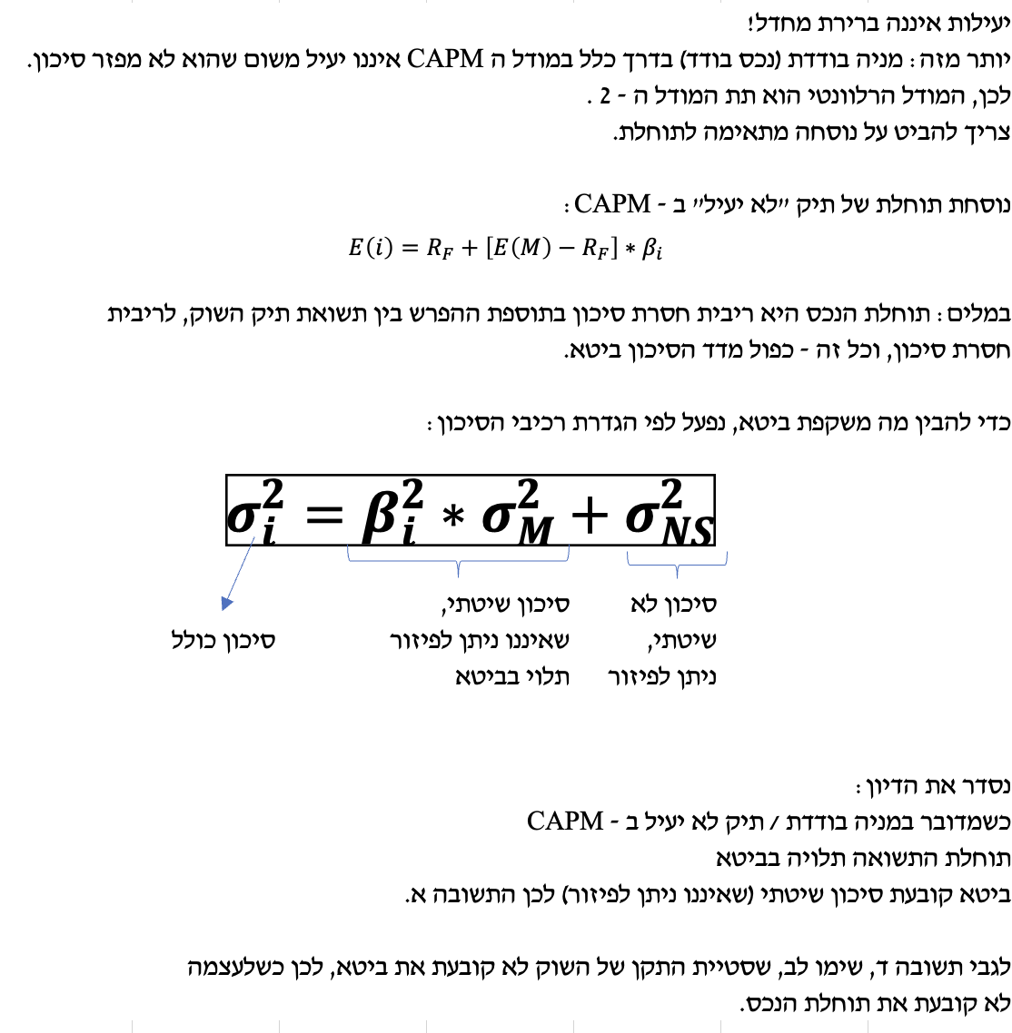

**מבחן 1 - שאלה 6**



**מבחן 1 - שאלה 7**



**מבחן 3 - שאלה 6**



**פתרון:**

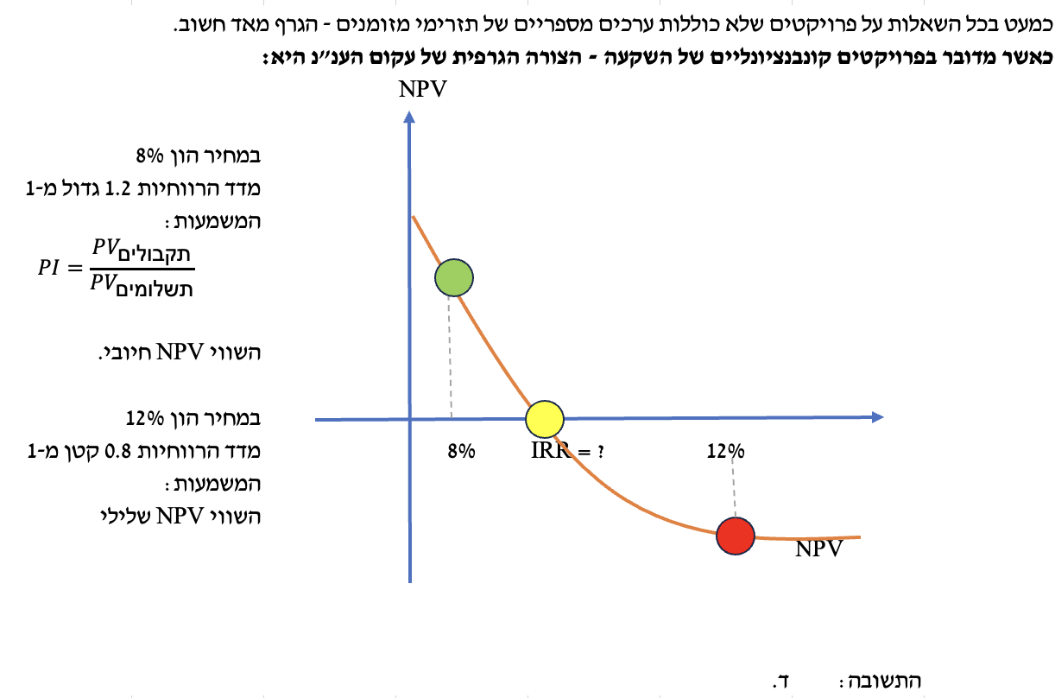

**מבחן 2 - שאלה 6**



**פתרון:**

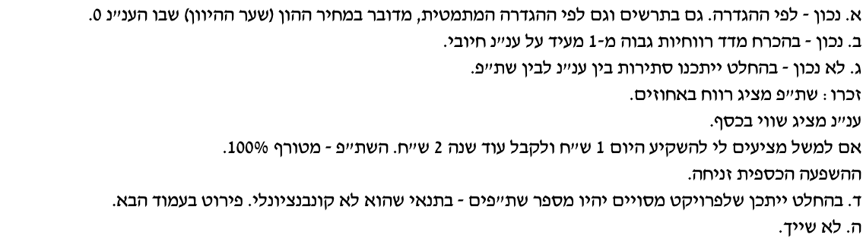

הצגה תרשימית רלוונטית בעמוד הבא.

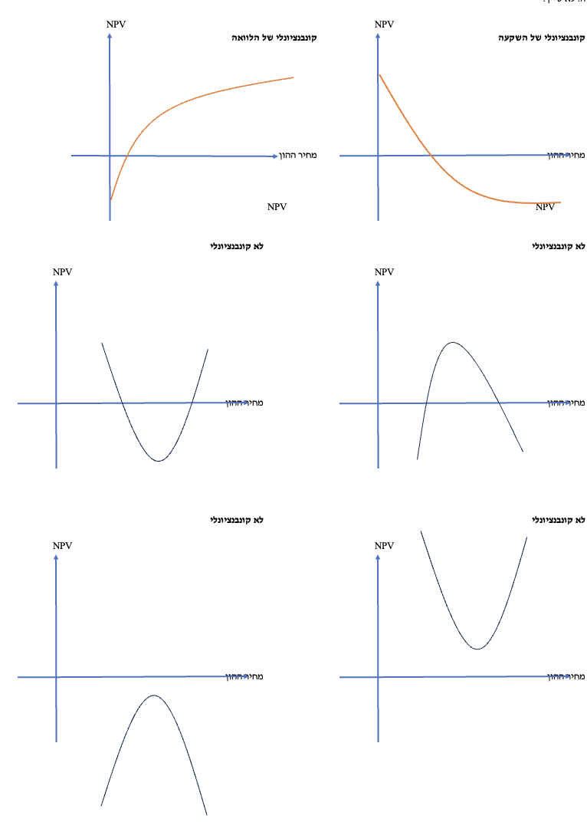

**מבחן 2 - שאלה 7**



**פתרון – בעמוד הבא:**

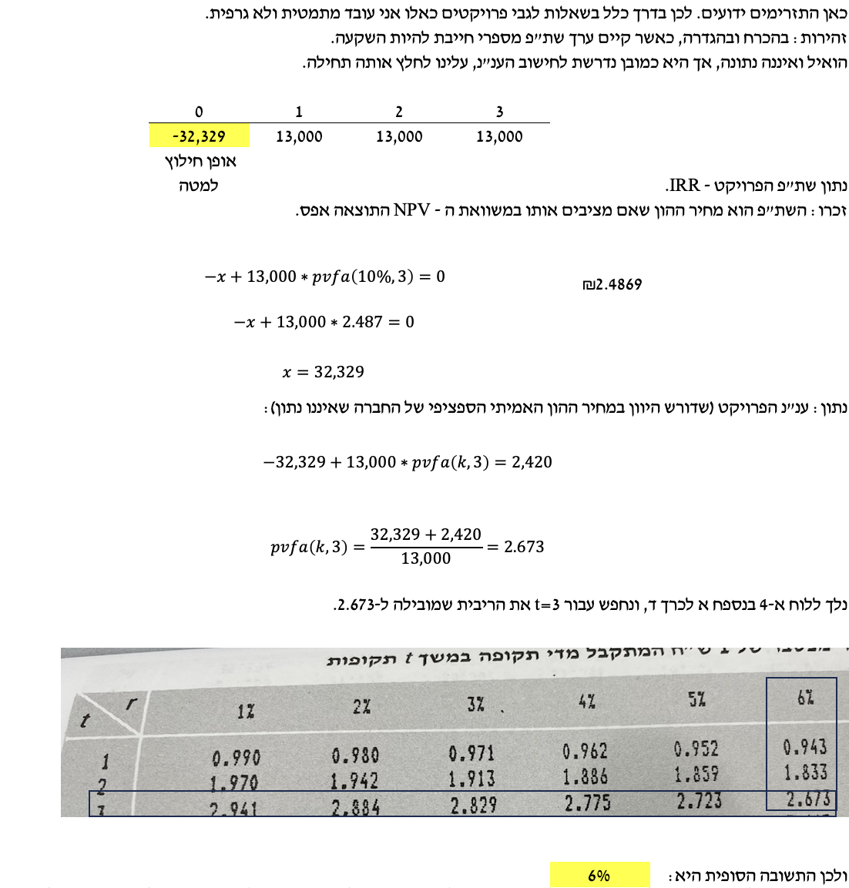

**מבחן 3 - שאלה 5**



**פתרון:**

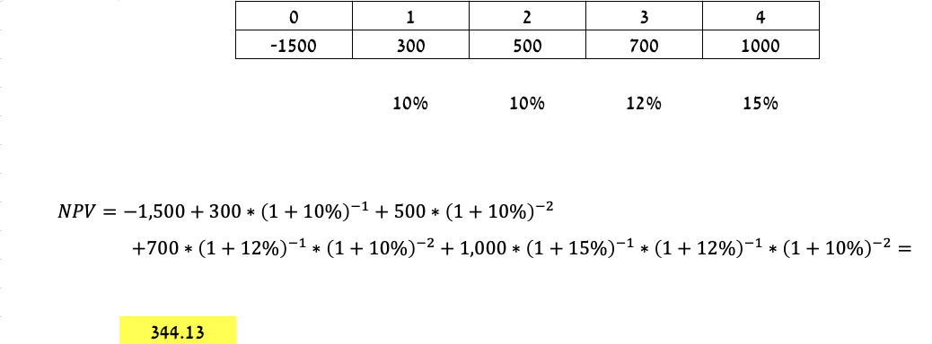

# מפגש 7 – מקורות המימון של החברה – הון עצמי והון זר, ומשמעותם (יח׳ 9-11)

**מיני רציו – יח׳ 9-11**

יח׳ 5-7 העניקו לנו את הכלים הבסיסיים בחישובים פיננסיים: ערך נוכחי (PV), ערך עתידי (FV) ויישומיהם – בפרויקטים, בהלוואות, ובהערכת כדאיות השקעות.

יח׳ 8 העבירה אותנו לעולם של סטטיסטיקה: של סיכון ומדידתו, של קבלת החלטות רלוונטיות בתנאי סיכון, וכן ההשפעה של פיזור סיכון (לפי גישת תיקי השקעות) על הערך למשקיע.

יח׳ 9-11 מוציאות אותנו מהפוזיציה של המשקיע ומחזירות אותנו לכובע מקבלי ההחלטות בחברה – בהיבט זה שחברה צריכה **לגייס מימון** כדי לבצע את פעילותה, ומימון זה מורכב מ**הון עצמי** (מניות) ו**הון זר** (הלוואות ואג״ח, כאשר היח׳ מתרכזות בעיקר באג״ח).

אנחנו נרצה, בהתאם:

1. לדעת טכנית איך מבצעים חישובי שווי וחישובים קשורים של אגרות חוב.
2. כיצד לתמחר מניות לפי מודל מסויים ספציפי (מודל גורדון – ״היוון הדיבידנדים״) וכיצד לחלץ ערכים מהמודל.
3. כיצד שילוב מקורות מימון בתמהיל כזה או אחר – ובפרט: יותר חוב / יותר הון עצמי – משפיע על הסיכון, על מחיר ההון המשוקלל של החברה WACC, ועל שווי החברה (מה עדיף לחברה בהיבט השאת ערכה ובאיזה הקשר – לממן בהון עצמי או בהון זר).

**פרק 1: חישובי אג״ח (יח׳ 9)**

**אג״ח – הגדרה:**

אג״ח – אגרת חוב – היא מכשיר פיננסי שמנפיקה חברה ואשר מחייב אותה לשלם לאוחז בה תזרימי מזומנים משני סוגים:

1. קופון – מכפלה של הריבית הנקובה $r_{B}$ (המוגדרת באג״ח) בערך הנקוב $B$ (המוגדר באג״ח).
2. הערך הנקוב עצמו – שכברירת מחדל בקורס שלנו משולם בתשלום אחד בתום חיי האג״ח (אם לא – צריך להביא לידי ביטוי את פרעונות לשיעורין במסגרת תזרימי המזומנים למשקיע).

**מחיר האג״ח** נקבע בתור הערך הנוכחי PV של תזרימי המזומנים הנ״ל, מנקודת ראות המשקיע (רוכש האג״ח). את חישוב ה-PV מבססים על התזרימים של הקופונים והערך הנקוב, כאשר ההיוון מתבצע בריבית שנקראת ״מחיר ההון הזר״ / ״ריבית השוק על אג״ח״ / ״שיעור תשואה לפדיון״. המסר המרכזי כאן הוא – שבעוד שהחברה היא זו שקובעת בתשקיף הנפקת האג״ח את התזרימים שהיא מתחייבת לשלם לאוחז באג״ח, המשקיע הוא שיקבע את שוויה על בסיס חישוב הערך הנוכחי של תזרימים אלו בריבית שהוא דורש.

בקצרה: בעוד שהריבית הנקובה קובעת את התזרימים, הריבית להיוון היא בדרך כלל שונה, ונקבעת על ידי המשקיעים.

**שאלה 9.1 – תמחור בסיסי של אג״ח – שנים שלמות**

חברת ״אילן סיוון״ בע״מ הנפיקה ב-1.1.2020 אג״ח אשר ערכה הנקוב 100,000 ש״ח. האג״ח נושאת ריבית שנתית נקובה בשיעור 5% המשולמת בתום כל שנה (תשלום הריבית יבוצע לראשונה ב-31.12.2020). ערכה הנקוב של האג״ח ייפרע בתשלום אחד בתום שנת 2026.

נדרש:

1. מהו מחיר האג״ח במועד הנפקתה, אם ידוע שבמועד זה שיעור התשואה לפדיון הוא 8% לשנה?
2. כיצד תשתנה תשובתכם, אם חלפה שנה ממועד ההנפקה (תשלום קופון אחד כבר בוצע), ובמועד זה, שיעור התשואה לפדיון הוא 4% לשנה?
3. כיצד תוכלו להסביר את הקשר בין שיעור התשואה לפדיון לשווי האג״ח? התייחסו להגדרות מקובלות בשוק (פרמיה, נכיון, פארי).

פתרון:

**פתרון סעיף א**

תזרים המזומנים הבסיסי שמקבל המשקיע, כל תקופת תשלום (וכאן – כל שנה) נקרא קופון, והוא מחושב כמכפלת הריבית הנקובה בערך הנקוב:

$$Coupon\left(Annual\right) or C=r_{B}*B=5\%*100,000=5,000$$

פרט לכך, בתום חיי האג״ח (בחלוף 7 שנים מההנפקה) המחזיק באג״ח יקבל גם את הערך הנקוב (סכום נוסף) בסך 100,000 ש״ח.

מחיר האג״ח הוא, לפיכך, היוון של סדרת תזרימי מזומנים קבועים בסך 5,000 ש״ח כל אחד, ובנוסף, היוון תזרים חד פעמי של 100,000 ש״ח בתום שנת 2026.

בעוד שאלו תזרימי המזומנים, ההיוון עצמו (הריבית המוזנת לטובת חישוב ה-PV, הערך היום של האג״ח, במועד הנפקתה) היא שיעור התשואה לפדיון שנקבע על ידי המשקיעים.

$$P_{B}=C*PVFA\left(k_{D},t\right)+B*{\left(1+k_{D}\right)}^{-t}$$

$$P_{B}=5,000*PVFA\left(8\%,7\right)+100,000*{\left(1+8\%\right)}^{-7}=84,379.04$$

מקרא:

|  |  |
| --- | --- |
| סימן | משמעות |
| $$C=r_{B}*B$$ | קופון: תזרים המזומנים התקופתי למשקיע, לפי ריבית נקובה מוכפלת בערך הנקוב |
| $$r_{B}$$ | **ריבית נקובה** |
| $$B$$ | ערך נקוב |
| $$P_{B}$$ | שווי האג״ח |
| $$k_{D}$$ | **שיעור תשואה לפדיון / ריבית השוק / מחיר ההון הזר / התשואה שדורשים בעלי החוב** |
| $$t$$ | מספר תזרימי המזומנים הקבועים (תזרימי הקופון) שנותרו ערב התמחור. |

**פתרון סעיף ב**

אם חלפה שנה ממועד ההנפקה, זה אומר שמספר תזרימי המזומנים שהאג״ח צפויה להניב מפה ואילך (ועל בסיס זה ייקבע ערכה) יהיה 6 (לפי 7 תזרימי מזומנים בסך הכל, בניכוי האחד שכבר בוצע).

שינוי נוסף שנתון בשאלה הוא ששיעור התשואה לפדיון (הריבית להיוון) ירד ל-4%. הירידה בשיעור התשואה לפדיון לעולם לא תשפיע על הריבית הנקובה שנקבעת במוע הנפקת האג״ח, ולכן **סכום הקופון נותר זהה והוא בלתי תלוי בשיעור התשואה לפדיון**, אשר השינוי בו ישפיע רק על הריבית שנזין לטובת חישוב ה-PV.

$$P_{B}=5,000*PVFA\left(4\%,6\right)+100,000*{\left(1+4\%\right)}^{-6}=105,242$$

(*) הערה: שווי של כל מכשיר פיננסי / השקעה, לרבות אג״ח, הוא תמיד הערך הנוכחי של תזרימי המזומנים העתידיים שנותר לו (למכשיר הפיננסי) להניב לנקודת ההשקעה. תזרימים היסטוריים שנתקבלו בידי משקיעים בעבר אינם חלק מהשווי והתמחיר לנקודת הזמן הנוכחית.

**פתרון סעיף ג**

באופן גס, המחשנו את מערכת הקשרים הבאה בין הריבית הנקובה, שיעור התשואה לפדיון, הערך הנקוב ושווי האג״ח.

|  |  |  |  |  |
| --- | --- | --- | --- | --- |
| **כאשר** | **במלים** | **התוצאה** | **במלים** | **מושג** |
| $$k_{D}>r_{B}$$ | כאשר שיעור התשואה לפדיון גבוה מהריבית הנקובה (סעיף א) | $$P_{B}<B$$ | *מחיר האג״ח נמוך מהערך הנקוב* | *אג״ח בניכיון* |
| $$k_{D}<r_{B}$$ | כאשר שיעור התשואה לפדיון נמוך מהריבית הנקובה (סעיף ב) | $$P_{B}>B$$ | מחיר האג״ח גבוה מערכה הנקוב | אג״ח בפרמיה |
| $$k_{D}=r_{B}$$ | כאשר שיעור התשואה לפדיון זהה לריבית הנקובה (לא הוצג) | $$P_{B}=B$$ | מחיר האג״ח שווה לערכה הנקוב | אג״ח בפארי מלשון Parity |

**שאלה 9.2 – הנחות יסוד לגבי אג״ח – חילוץ שיעור תשואה לפדיון מאג״ח מסוימת לטובת אג״ח אחרת**

בשוק ההון קיימות שתי אגרות חוב. אג״ח ״א״ בעלת ערך נקוב של 100 ש״ח, נושאת ריבית שנתית נקובה בשיעור 8% לשנה, המשולמת בתום כל שנה. ערכה הנקוב של האג״ח ייפרע בעוד 7 שנים, ותשלום הקופון האחרון בוצע אתמול. שוויה של אגרת חוב זו הוא 90.263 ש״ח.

אג״ח ב שהיא אג״ח נוספת שנסחרת בשוק שערכה הנקוב 100, נושאת ריבית שנתית נקובה בשיעור 5% לשנה שגם היא משולמת בתום כל שנה, התשלום האחרון בוצע אתמול, וערכה הנקוב ייפרע בעוד 11 שנים.

נדרש:

1. חשבו את שווי האג״ח מסוג ב.
2. הניחו כעת כי בשונה מהנתון, אג״ח ב תשלם את הקופון הקרוב שלה בעוד חודש אחד. פדיונה בחלוף 3 שנים וחודש מהיום. כמו כן, הניחו כי האג״ח משלמת ריבית בתדירות רבעונית. בהתאם לשינויים אלו, מה יהיה שווי אג״ח ב במצב החדש?

פתרון:

**פתרון סעיף א**

התבססתי על נתוני אג״ח א:

$$P_{B}\left(A\right)=8\%*100*PVFA\left(k_{D},7\right)+100*{\left(1+k_{D}\right)}^{-7}=90.263$$

המטרה הראשונית שלנו היא להיעזר בנתוני תזרימי המזומנים של אג״ח א ושוויה, על מנת לחלץ את שיעור התשואה לפדיון, שהוא הריבית להיוון.

בקורס זה אנו מניחים ששיעור התשואה לפדיון של כל אגרות החוב המתוארות זהה, אלא אם נאמר מפורשות אחרת. טכנית: ה-kD שמחלצים בגין אג״ח מסוימת, כוחו יהא יפה לתמחור אג״ח אחרות (כברירת מחדל). הפתרון של משוואה זו הוא מסורבל מדי (לכן במטלה ובמקרים רבים בבחינות, יהיו לכל היותר שני תזרימים, שניתן יהיה לחלץ IRR שלהם על בסיס פתרון משוואה ריבועית). אני הצגתי יישום אקסלי פשוט:

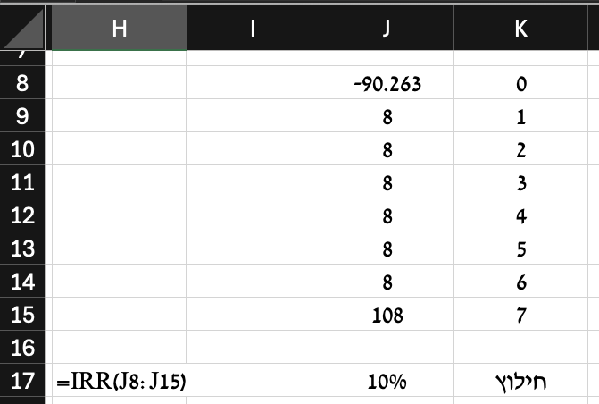

ה-IRR שהיא פונקציה אקסלית, זהה במהותה ל-IRR מיח׳ 6: אנו בעצם טוענים ש-IRR שבאופן כללי משקף את שיעור התשואה התקופתי הממוצע בפרויקט למשקיע, באג״ח – משקף את שיעור התשואה המתקבל (והנדרש) על ידי המשקיע באג״ח, כלומר שיעור תשואה לפדיון.

וכעת, אשתמש בשיעור התשואה לפדיון אשר חולץ לשם יישום תמחור שווי אג״ח ב, על פי נתוניה: אג״ח ל-11 שנה, שנושאת ריבית נקובה בשיעור 5%.

$$P_{B}\left(B\right)=5\%*100*PVFA\left(10\%,11\right)+100*{\left(1+10\%\right)}^{-11}=67.525$$

**פתרון סעיף ב**

הניחו כעת כי בשונה מהנתון, אג״ח ב תשלם את הקופון הקרוב שלה בעוד חודש אחד. פדיונה בחלוף 3 שנים וחודש מהיום. כמו כן, הניחו כי האג״ח משלמת ריבית בתדירות רבעונית. בהתאם לשינויים אלו, מה יהיה שווי אג״ח ב במצב החדש?

התאמת ריבית הקופון לתשלום רבעוני: נשים לב, שתחילה עליי לחשב את הקופון מחדש. אם הריבית הנקובה השנתית 5%, אך תדירות תשלום הקופון היא כל רבעון, עליי לחשב ריבית **נקובה רבעונית** ועל בסיסה **קופון רבעוני**.

התאמה של ריבית **נקובה** מתקופה לתקופה, מבוצע באמצעות חילוק פשוט (לא באמצעות ריבית דריבית / חזקה). בשפה פשוטה:

$$r_{B}\left(quarter\right)=\frac{r_{B}(Annual)}{4}→r_{B}\left(quarter\right)=\frac{5\%}{4}=1.25\%$$

התאמת שיעור התשואה לפדיון לרבעון: הואיל ומדובר באג״ח שיוצרת סדרת תשלומים רבעוניים, גם שיעור התשואה לפדיון (הריבית להיוון) צריך להיות מתואם למונחים של רבעון. לעיל ראינו ששיעור התשואה לפדיון לשנה (שחולץ מנתוני אג״ח שתזרימיה שנתיים) הוא 10%. נתקנן זאת לשיעור תשואה לפדיון רבעוני. שיעור תשואה לפדיון הוא במונחים אפקטיביים. המשמעות היא ש**התאמת שיעור התשואה לפדיון מתקופה לתקופה תבוצע באמצעות חזקה מתאימה** ולא(!) באמצעות כפל או חילוק.

$$k_{D}\left(quarter\right)={\left[1+k_{D}\left(annual\right)\right]}^{\frac{1}{4}}-1→{\left(1+10\%\right)}^{\frac{1}{4}}-1=2.4114\%$$

כדי לחשב כעת את שווי האג״ח, נתבסס על תזרימי הקופון (לפי הריבית הנקובה הרבעונית, 1.25%) וכן על שיעור התשואה לפדיון הרבעוני. אבל גם נרצה לדעת כמה תזרימי מזומנים ישנם ומתי הם מתרחשים.

כנתון: האג״ח תשלם קופון בעוד חודש, ולאחר מכן תמשיך ותחיה עוד 3 שנים שלמות. ב-3 השנים השלמות ישנם 12 קופונים רבעוניים 12 = 3 * 4, אך בנוסף קיים קופון נוסף בעוד חודש, ולכן מספר הקופונים הכולל הוא 13. **שימו לב: סדרת קופונים, 13 במספר, כשהראשון בעוד חודש ולאחריו המרווח בין קופונים רבעוני.**

$$P_{B}\left(B\right)=1.25\%*100*PVFA\left(2.4114\%,13\right)*{\left(1+10\%\right)}^{\frac{2}{12}}+100*{\left(1+10\%\right)}^{-\left(3+\frac{1}{12}\right)}=88.57$$

מה היה פה?

|  |  |
| --- | --- |
| $$1.25\%*100$$ | הקופון הרבעוני: ריבית נקובה רבעונית כפול ערך נקוב |
| $$PVFA\left(2.4114\%,13\right)$$ | היוון סדרת הקופונים הרבעוניים, בשיעור תשואה לפדיון רבעוני, בהתאם למספר הקופונים |
| $${\left(1+10\%\right)}^{\frac{2}{12}}$$ | הואיל והקופון הראשון בעוד חודש, ומרווח הזמן בין כל הקופונים העוקבים 3 חודשים, הערך הנוכחי הסדרתי מוביל אותנו 3 חודשים לפני התזרים הראשון, והואיל והתזרים הראשון בעוד חודש – מגיעים לזמן 2- (מינוס שתיים, בחודשים). כדי לתקן את התוצאה לזמן 0 נכפול באחת ועוד הריבית בחזקה רלוונטית. השתמשתי כאן בריבית להיוון שנתית, בחזקת 2/12 משום שגורם ההיוון הוא לחודשיים קדימה. |
| $$100*{\left(1+10\%\right)}^{-\left(3+\frac{1}{12}\right)}$$ | לערך הנוכחי של הקופונים נוסיף את הערך הנקוב מוכפל ב-1 ועוד שיעור תשואה לפדיון במונחים שנתיים, מתואם לזמן 0 בחזקה שלילית כסכום יחיד של 3 שנים. וחודש (מועד קבלת התזרים הבודד ביחס להיום). |

**שאלה 9.3 – חישובי אג״ח בסיסיים (לתרגול בבית) תמחור אג״ח בנקודות זמן מאוחרות ממועד הנפקתה**

להלן נתונים לגבי אגרת חוב שערכה הנקוב 100 ש״ח אשר הונפקה ב-1.9.2020: האג״ח מבטיחה ריבית שנתית נקובה בשיעור 10%, כאשר תשלום הריבית מדי שנה בסוף חודש אוגוסט. במועד הפדיון הסופי 30.8.2028 המשקיע יקבל גם את הקרן.

נדרש: מהו המחיר המירבי שיהיה מוכן לשלם המשקיע עבור האגרת בתאריך 1.1.2022, אם ידוע ששיעור התשואה לפדיון של אג״ח דומות הוא 17% אפקטיבי לשנה?

פתרון:

$$P_{B}=100*10\%*pvfa\left(17\%,7\right)*{\left(1+17\%\right)}^{\frac{4}{12}}+100*{\left(1+17\%\right)}^{-\left(6+\frac{8}{12}\right)}=84.62$$

**שאלה 9.4 – חישובי אג״ח (לבית)**

חברת "ג'וני שועלים" הנפיקה ב-30.9.2019 אגרת חוב שערכה הנקוב 100 ש"ח. אגרת החוב נושאת ריבית שנתית נקובה בשיעור 8% אשר משולמת מדי שנה בסוף חודש ספטמבר. במועד הפדיון הסופי 30.9.2028 יקבל המשקיע גם את הקרן. מהו המחיר המירבי שיהיה מוכן לשלם המשקיע עבור האג"ח ב-1.1.2024, בהנחה ששיעור התשואה לפדיון של אג"ח דומות במועד זה הנו 12% לשנה?

פתרון שאלה 9.4

**אגרת החוב הונפקה ב-30.9.2019 משלמת בהגדרה תשלומי קופון שנתיים ב-30.9 של כל שנה. סכומו של קופון שנתי הוא כרגיל המכפלה הפשוטה של הריבית הנקובה (8%) בערך הנקוב (100) ומשכך סכומו 8 ש״ח.**

**בנוסף, יבוצע תשלום אחד ויחיד של סך הערך הנקוב ב-30.9.2028 לידי המחזיק באג״ח (100). שיעור התשואה להיוון – ריבית להיוון – 12%.**

**נקודת התמחור (ההווה לצרכי השאלה) היא ה-1.1.2024. נכון לנקודת זמן זו המייצגת את מועד התמחיר, נותרו עוד 5 תזרימי קופון לביצוע, ב-30.9 של כל אחת מהשנים: 2024, 2025, 2026, 2027, 2028.**

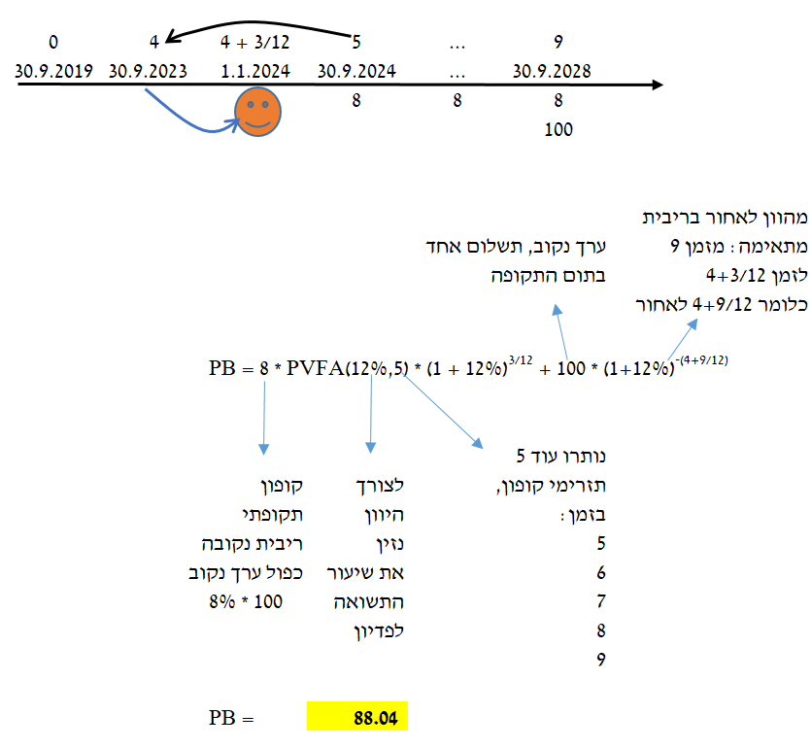

הסבר: עלינו לדעת כי מחיר אגרת חוב הוא תמיד הערך הנוכחי של תזרימי המזומנים העתידיים שיקבל המשקיע כתוצאה מרכישתה במועד החישוב. במקרה שלנו, אנו נדרשים לתמחר את האג"ח ליום 1.1.2024, נקודת זמן המאוחרת ב-4 שנים ו-3 חודשים ממועד הנפקתה הנתון.

נכון למועד זה,האג"ח צפויה לשלם למחזיקיה 5 תזרימי מזומנים שנתיים בגובה הקופון, ב-30.9 של כל שנה עוקבת, וכן ב-30.9.2028 תקבול חד פעמי בגובה הערך הנקוב.

הערך של סדרת הקופונים מוביל בהגדרה תקופת תשלום אחת אחורה (שנה אחורה) ביחס למועד התקבול הקרוב ביותר נכון למועד החישוב. הואיל והקופון הקרוב יחולק ב-30.9.2024, חישוב הערך הנוכחי בהתבסס על PVFA מוביל ל-30.9.2023. מכאן, עלינו לקדם את התוצאה על ידי דחיפה קדימה של התוצאה במשך 3 חודשים, ולהוסיף לכך את הערך הנוכחי של הסכום היחיד המתקבל בתום התקופה (הערך הנקוב).

שימו לב, שכל הערכים מהוונים בשיעור התשואה לפדיון. **לעולם לא מהוונים בריבית הנקובה. הריבית הנקובה קובעת תזרימים, אופן היוונם תלוי בריבית שמשקפת את התשואה הנדרשת / מחיר ההון.**

**פרק 2: חישובי תמחור מניות (יח׳ 11)**

**מיני רציו**: שווי אג״ח / מחירה הוא הערך הנוכחי של תזרימי המזומנים שהיא משלמת למשקיעים. באופן כללי – שווי נכס הוא הערך הנוכחי של התזרימים הנקיים שיתקבלו בידיו רוכשיו.

גם לגבי מניות – אנו ניישם את אותו עיקרון – **שווי מניה הוא הערך הנוכחי של תזרימי המזומנים שצופים המשקיעים במניה לקבל**.

בעוד שבאג״ח תזרימי המזומנים כוללים קופון וערך נקוב, במניות – תזרימי המזומנים של המשקיעים כוללים **דיבידנדים** (ואם יש מידע על מכירת המניה – גם התקבול במכירתה).

המודל הבסיסי לפחות באופן ההסבר העקרוני שלו, יוצא מנקודת הנחה שהשקעה במניות היא השקעה לטווח ארוך. ובטווח הארוך הזה, לא זו בלבד אנו צופים כמשקיעים לקבל דיבידנדים – אנו מצפים שסכום הדיבידנד יעלה עם הזמן (בהתאם לקצב התפתחות החברה).

**ואם זה כך, התהליך הטכני שמלווה תמחור מניות יישען תכל׳ס על שני עקרונות:**

1. **שווי מניה הוא ערך נוכחי של סדרת דיבידנד אינסופית.**
2. **סדרת תזרימי הדיבידנד האינסופית – במקרים רבים – צומחת.**

**הנוסחה הטכנית לתמחור מניה – מודל היוון הדיבידנדים – גורדון**

$$P_{S}=\frac{DIV}{k_{E}-g}$$

כאשר:

|  |  |
| --- | --- |
| סימון | משמעות |
| $$P_{S}$$ | מחיר המניה – Price of Share |
| $$DIV$$ | הדיבידנד העתידי הקרוב ביותר שאחריו שיעור הצמיחה קבוע |
| $$k_{E}$$ | מחיר ההון העצמי, התשואה הנדרשת על ידי בעלי המניות |
| $$g$$ | שיעור הצמיחה הקבוע לנצח של הדיבידנדים |

דגש חשוב: כמו בכל נוסחה של חישוב ערך נוכחי סדרתי (וכאן – מדובר בערך נוכחי של סדרה אינסופית צומחת), התוצאה המתקבלת מיישום הנוסחה מובילה אותנו לנקודת הזמן שהיא מוקדמת בתקופת תשלום אחת ממועד תזרים המזומנים הראשון בסדרה.

**אופן חישוב מחיר ההון העצמי $k_{E}$:**

1. אם מחיר המניה נתון, יחד עם פרמטרים נוספים, אפשר לחלץ את מחיר ההון העצמי על בסיס הצבה בנוסחה.
2. בנוסף – חיבור ליח׳ 8: התשואה הנדרשת על מניה בודדת נקבעת על ידי קו ה-SML. לכן, אם קיימים נתונים רלוונטיים, ניתן גם לחשב את ה- $k_{E}$ כך:
$$k_{E}=R_{F}+\left[E\left(M\right)-R_{F}\right]*β_{E}$$

3. ביח׳ 10-11 (בחלקן העיקרי שדן במבנה ההון והשפעותיו על שווי החברה) קיים משפט נוסף שנקרא ״המשפט השני של מודיליאני ומילר״ והוא מאפשר לחשב את מחיר ההון העצמי בחברה. נגיע לזה.

**שאלה 11.1 תמחור מניות בסיסי – מודל גורדון**

מנית AM היא מניה הנסחרת בבורסה לניירות ערך בתל אביב. על פי תחזיות האנליסטים, המניה צפויה לחלק לבעלי המניות בעוד שנה דיבידנד בסכום של 10 ש״ח למניה. שיעור הדיבידנד צפוי לצמוח כל שנה ב-3%. התשואה הנדרשת על ידי בעלי המניות בחברה היא 13%.

1. מהו מחיר המניה היום?
2. מהו מחיר המניה אם הדיבידנד הקרוב ביותר, בסך 10 ש״ח, יתקבל מחר?
3. מהו מחיר המניה אם הדיבידנד האחרון בסך 10 ש״ח חולק אתמול?
4. מהו מחיר המניה אם, בשונה מהנתון, הדיבידנד הקרוב ביותר בסך 10 ש״ח צפוי להתקבל בעוד 8 שנים (כלומר, בתום כל אחת מהשנים 1-7 אין תקבולי דיבידנד בכלל).
5. מהו מחיר המניה אם הדיבידנד הצפוי הוא 10 ש״ח בעוד שנה, 20 ש״ח בעוד שנתיים, 30 ש״ח בעוד 3 שנים, 48 ש״ח בעוד 4 שנים, ובכל שנה עוקבת, יצמח סכום הדיבידנד בשיעור קבוע של 3%?

פתרון:

**פתרון סעיף א**

$$P_{S}=\frac{DIV}{k_{E}-g}→P_{S}=\frac{10}{13\%-3\%}=100$$

הואיל והדיבידנד הקרוב ביותר הוא בעוד שנה, ומרווח הזמן בין כל שני תזרימי דיבידנד עוקבים הוא שנה, אני מוקפץ ״אחת אחורה״ ביחס למועד הדיבידנד הקרוב. אם הדיבידנד עוד שנה, קפיצה אחת אחורה מובילה לזמן 0 וסיימתי. בקיצור: תזרימי ״תום תקופה״ בקטע הכי רגיל שיש.

**פתרון סעיף ב**

״מחר״ מבחינתנו = ״עוד דקה״ כלומר התזרים העתידי הקרוב ביותר הוא בזמן 0 (תזרימי תחילת תקופה). לפיכך, חישוב הערך הנוכחי שמקפיץ אוטומטית אחת אחורה – מוביל לזמן 1-. עליי לתקן על ידי מכפלה באחת ועוד הריבית (מחיר ההון העצמי) פעם אחת:

$$P_{S}=\frac{10}{13\%-3\%}*(1+13\%)=113$$

דרך נוספת היא להתבסס על משוואת היוון אשר נוטלת את התזרים הראשון בנפרד, ואת יתר התזרימים מזמן 1 צפונה בנפרד:

$$P_{S}=10+\frac{10*(1+3\%)}{13\%-3\%}=113$$

מה עשיתי כאן? התייחסתי לכך שהתזרים הראשון בסך 10 כנתון הוא תזרים מיידי, ולכן ערכו הנוכחי זהה לסכומו. התזרימים העוקבים מזמן 1 צפונה, כוללים (במיוחד בהקשר לתזרים בזמן 1) צמיחה בשיעור של 3% (לשנה). לכן המונה מגלם זאת. המכנה נותר זהה, וכך הוא בעצם מהוון סדרת תזרימים מזמן 1 צפונה לזמן 0 לפי העיקרון של ״אחת אחורה״ במצב כזה לא תדרש התאמה (כי מתייחסים לזמן 0 בנפרד, ולזמן 1 צפונה בנפרד).

**מדוע הצגתי דרך זו? לדרך הזו יש יתרון כאשר בשאלה מסוימת רוצים לחלץ את שיעור התשואה להון העצמי.**

**פתרון סעיף ג**

מהו מחיר המניה אם הדיבידנד האחרון בסך 10 ש״ח חולק אתמול?

תחילה, הצהרה: שווי נכס לעולם לא מגלם שווי של תזרימים היסטוריים, אלא רק תזרימים עתידיים. התזרימים העתידיים הם פונקציה של התזרימים ההיסטוריים ושיעור הצמיחה. בפרט, אם הדיבידנד האחרון חולק אתמול, הרי שהדיבידנד הבא צפוי בעוד שנה ועד לתום אותה שנה, הדיבידנד יצמח ב-3%.

$$P_{S}=\frac{10*(1+3\%)}{13\%-3\%}=103$$

מה עשינו כאן? במונה קיים התזרים העתידי הקרוב ביותר, בעוד שנה – 10 היסטורי בתוספת צמיחה שנתית. במכנה, ההפרש בין מחיר ההון העצמי לשיעור הצמיחה. והואיל והדיבידנד הקרוב ביותר הוא בעוד שנה, ערכו הנוכחי שמקפיץ אחת אחורה מוביל בדיוק לזמן 0 ללא צורך בהתאמה.

**פתרון סעיף ד**

מהו מחיר המניה אם, בשונה מהנתון, הדיבידנד הקרוב ביותר בסך 10 ש״ח צפוי להתקבל בעוד 8 שנים (כלומר, בתום כל אחת מהשנים 1-7 אין תקבולי דיבידנד בכלל).

$$P_{S}=\frac{10}{13\%-3\%}*{\left(1+13\%\right)}^{-7}≈42.51$$

מה עשינו כאן?

מדובר ב-10 ש״ח וזהו הדיבידנד העתידי הקרוב ביותר שאחריו הצמיחה קבועה. לכן זה המונה בנוסחה. במכנה – ההפרש בין מחיר ההון לבין שיעור הצמיחה. אלא שהואיל וחישבנו את הערך הנוכחי של סדרה שהחלה בזמן 8, הקפיצה האוטומטית אחת אחורה לא מובילה אותי לאן שאני רוצה אלא לנקודה שהיא ״אחת אחורה״ כלומר לזמן 7. לכן עליי לבצע התאמה נוספת מזמן 7 לזמן אפס, וזאת על ידי: ${\left(1+13\%\right)}^{-7}$

**פתרון סעיף ה**

מהו מחיר המניה אם הדיבידנד הצפוי הוא 10 ש״ח בעוד שנה, 20 ש״ח בעוד שנתיים, 30 ש״ח בעוד 3 שנים, 48 ש״ח בעוד 4 שנים, ובכל שנה עוקבת, יצמח סכום הדיבידנד בשיעור קבוע של 3%?

סעיף זה מציג בפנינו מצב שבו שיעור הצמיחה משנה 1 לשנה 2 הוא 100%, שיעור הצמיחה מהשנה ה-2 ל-3 הוא 50%, שיעור הצמיחה מהשנה ה-3 ל-4 הוא 60%, ורק לאחר מכן שיעור הצמיחה מתקבע על 3%.

כאשר אנחנו מתמחרים מניות לפי מודל גורדון: **תמיד ולעולם נרצה לזהות את אותו דיבידנד שאחריו הצמיחה קבועה. כאן ספציפית – אחרי התזרים של תום שנה 4, הצמיחה מתקבעת. לכן, נוכל ליישם את נוסחת גורדון על התזרים בזמן 4.**

כי מה אומרת ההגדרה? המונה בנוסחת גורדון הוא תזרים הדיבידנד הקרוב ביותר שאחריו שיעור הצמיחה קבוע. את התזרימים הראשונים (לא כולל תזרים זמן 4) נהוון ״ידנית״ בנפרד:

$$P_{S}=10*{\left(1+13\%\right)}^{-1}+20*{\left(1+13\%\right)}^{-2}+30*{\left(1+13\%\right)}^{-3}+\frac{48}{13\%-3\%}*{\left(1+13\%\right)}^{-3}≈378$$

שלושת המחוברים הראשונים הם התזרימים הבודדים בשנים 1, 2 ו-3, טרם התקבעות הצמיחה. המחובר הרביעי הוא התזרים בזמן 4 שאחריו הצמיחה קבועה ולכן עליו הופעל מודל גורדון (נוסחת ההיוון של הסדרה הצומחת). החישוב מוביל אחת אחורה (כיאה לסדרה) כלומר לזמן 3, ויש צורך לבצע התאמה נוספת מזמן 3 לזמן אפס על ידי מכפלה מתאימה.

שאלה 11.2 – תמחור מניות – המצח המבריק - לבית

**מניית "המצח המבריק" חילקה לפני דקה דיבידנד בסכום של 10 ש"ח למניה. התכנון הוא לחלק דיבידנד כל 5 שנים. שיעור הצמיחה השנתי הוא 4%. התשואה הנדרשת על ידי משקיעים בחברות דומות היא 14% לשנה.**

**נדרש:**

1. **מהו המחיר המירבי שתסכימו לשלם על המניה היום?**
2. **כיצד, אם בכלל, תשנה תשובתכם בהנחה שאתם מעוניינים להחזיק במניה 8 שנים בלבד?**

פתרון:

**רקע:**

**ככלל, תמחור מניה הוא הערך הנוכחי של הדיבידנדים שיתקבלו. כאשר** הדיבידנדיםצומחים **(בשיעור קבוע)** לאינסוף**, קיימת נוסחה רלוונטית לחישוב הערך הנוכחי, כדלקמן:**

$$P_{S}=\frac{Div}{k_{E}-g}$$

**כאשר** Div **הוא הדיבידנד העתידי הקרוב ביותר שאחריו הצמיחה קבועה,** kE **הוא שיעור הצמיחה הנדרש, ושיעור הצמיחה הוא** g**. כמו כל נוסחת היוון סדרה, גם נוסחה זו מובילה לנקודת הזמן שהיא "אחת אחורה" ביחס לתזרים הראשון בסדרה.**

**פתרון סעיף א:**

$$k_{E}\left(5 years\right)={\left(1+14\%\right)}^{5}-1=0.925414582=92.5414582\%$$

$$g\left(5 years\right)={\left(1+4\%\right)}^{5}-1=0.216652902=21.6652902\%$$

$$P_{S}=\frac{10*{\left(1+4\%\right)}^{5}}{0.925414582-0.216652902}=17.1659$$

**מסקנה: שווי המניה היום, המבטא את הערך הנוכחי של סדרת הדיבידנדים האינסופית הצומחת הוא 17.1659 ש"ח.**

**שימו לב: כמו כל היוון סדרה, גם ערך נוכחי של סדרה אינסופית צומחת מוביל תמיד לנקודת הזמן שהיא תקופת תשלום אחת לפני מועד התזרים הראשון בסדרה. ספציפית כאן, הדיבידנד הקרוב הוא בעוד 5 שנים (כי התדירות 5 שנתית, והאחרון חולק לפני דקה). לכן, כאשר מהוונים סדרה זו, וקופצים 5 שנים לאחור ממועד התזרים הראשון, מגיעים בדיוק לזמן אפס והכל מצויין.**

**בהחלט ייתכן שהתזרים הראשון יהיה בנקודת זמן אחרת, ואז תדרשנה התאמות.**

**פתרון סעיף ב:**

**מחיר המניה איננו פונקציה של תקופת ההחזקה בה, כאשר הפרמטרים להיוון קבועים. זאת משום שכל הערך ש"לא מתקבל" לאור המכירה המוקדמת (דיבידנדים לאחר זמן 8), יהפוך להיות מגולם במחיר המכירה. מטעמי קוצר היריעה לא נוכיח משפט זה (יש על זה דיון רחב יותר בחלקים אחרים במחברת).**

שאלה 11.3 בנושא שימוש במחיר מניה כדי לאמוד את מחיר ההון העצמי של החברה – לבית

**רווחי חברת ״שקט לומדים״ גדלו בשנים האחרונות בקצב של 8% בשנה. בתום השנה הם הסתכמו ב-2 ש״ח למניה. מחיר המניה בשוק הוא 30 ש״ח והחברה החליטה לחלק דיבידנד בסכום של 1.2 ש״ח בסוף שנת הפעילות הקרובה.**

**מהו מחיר ההון העצמי של החברה, לפי מודל הצמיחה של גורדון, בהנחה ששיעור צמיחת הדיבידנד שווה לשיעור הגידול ברווחי החברה?**

**פתרון:**

**מחיר המניה הוא הערך הנוכחי של תזרימי הדיבידנד ובהינתן ההנחה שהם צומחים בשיעור קבוע לאינסוף, הנוסחה הרלוונטית להיוונם היא:**

$$P_{S}=\frac{DIV}{k_{E}-g}$$

**המונח $k_{E}$ מייצג את שיעור התשואה הנדרש על ההון העצמי, ולתשומת לבכם שלעתים מסומן כ- $k_{S}$ וכך משקף את מחיר ההון (k) הנדרש בעד השקעה במניות החברה (s = shares).**

**כך או אחרת, בהצבת נתוני השאלה נקבל:**

$$30=\frac{1.2}{k_{E}-8\%}→k_{E}=12\%$$

**ואשר על כן, מחיר ההון העצמי של החברה הוא 12%.**

# מפגש 8 – ההשפעה של תמהיל מקורות המימון על שווי החברה ומחיר ההון

**מיני רציו:**

לאחר שבמפגש הקודם עסקנו בתמחור מניות ואג״ח על בסיס נוסחאות הערך הנוכחי, הגיע הזמן לעבור להשפעות של מבנה ההון (מהו הרכב גיוס המימון בחברה – שיעור ההון העצמי במימון מניות, ושיעור ההון הזר במימון אג״ח) על:

1. שווי החברה.
2. התשואה הנדרשת על ידי משקיעים – בסך הכל וברמת בעלי המניות (החלטות ניהוליות).

יח׳ 10 ו-11 ביח׳ הלימוד מחולקות כך שיח׳ 10 עוסקת בעיקר בהשפעות על שווי החברה, ויח׳ 11 בתשואה הנדרשת / מחיר ההון הכולל. אנחנו נתייחס להכל כ״מקשה אחת״.

**לשם כך עלינו להגדיר מספר הגדרות עקרוניות ואז לתרגל לעייפה:**

**מחיר ההון הממוצע המשוקלל**:

$$WACC=k_{S}*\frac{S}{V}+k_{D}*\left(1-t\right)*\frac{D}{V}$$

מחיר ההון הממוצע המשוקלל הוא בעצם חישוב ממוצע של התשואות הנדרשות על ידי כלל המשקיעים בפירמה. למעשה, בפירמה יש שתי אוכלוסיות משקיעים:

המשקיעים בהון עצמי – שהתשואה הנדרשת על ידם מסומנת כ- $k_{S}$.

המשקיעים בהון זר (רוכשי האג״ח) – שהתשואה הנדרשת על ידם מסומנת כ- $k_{D}$.

במסגרת מחיר ההון המשוקלל, אנו כופלים כל תשואה נדרשת על ידי משקיעים במשקל היחסי של משקיעים אלו בסך מקורות המימון בחברה – כך שאת $k_{S}$ אני כופל ב - $\frac{S}{V}$ כלומר בחלק שמהווה ההון העצמי בסך מקורות המימון בחברה, ואת $k_{D}$ אני כופל ב - $\frac{D}{V}$ כלומר בחלק שמהווה ההון הזר / האג״ח בסך מקורות המימון בחברה.

מעניין לראות שרק את רכיב עלות המימון בהון זר אנו כופלים ב-1 פחות שיעור המס t כאשר הסיבה לכך היא שהוצאות מימון הן הוצאה מוכרת לצורך מס.

יש עוד דרך, עקיפה יותר, להגיע **למחיר ההון הממוצע המש**וקלל. אנחנו טוענים ש:

$$WACC=\frac{NOI*(1-t)}{V}$$

למעשה הטענה היא – שאם חברה נמצאת ב״שיווי משקל״ הרי שהיחס שלה בין הרווחים התפעוליים (נקראים גם הכנסה תפעולית נקייה, NOI, ראשי תיבות של Net Operating Income) בניכוי מס לבין סך ההון שגייסה, אמור לספק את דרישות התשואה של המשקיעים בגורף (WACC).

המשפט הראשון של מודיליאני ומילר M&M – הקשר בין מינוף פיננסי ושווי החברה:

$$V^{L}=V^{U}+t*D$$

מבלי להוכיח – כאשר חברה פועלת בעולם ללא סיכון פשיטת רגל ועם מסים – ככל שרכיב המימון בהתחייבויות / הון זר / אג״ח גבוה יותר, כך שווי החברה הכולל גבוה יותר (לאור מגן המס על עלויות המימון).

אם שיעור המס 0 – שווי החברה הכולל הוא בלתי תלוי באופן המימון של החברה.

המשפט השני של מודיליאני ומילר – הקשר בין מינוף פיננסי ושיעור התשואה הנדרש על ידי בעלי המניות:

$$k_{S}^{L}=k_{S}^{U}+\left(k_{S}^{U}-k_{D}\right)*\left(1-t\right)*\frac{D}{S}$$

כולנו יודעים שככל שנוטלים התחייבויות בהיקף משמעותי יותר, הסיכון לבעלים (במונחי ההשתנות האפשרית של רווחיהם) גבוה יותר. לכן, הם (בעלי המניות בחברה עם רכיב חוב גבוה יותר) ידרשו תשואה גבוהה יותר. הקשר בין שיעור המינוף לבין שיעור התשואה מבוטא במשוואה זו, כאשר $k_{S}^{L}$ מבטא את התשואה הנדרשת על ידי בעלי המניות בחברה ממונפת (עם מנוף פיננסי = עם חוב), ואילו $k_{S}^{U}$ זהו מחיר ההון העצמי בחברה מקבילה הזהה בכל מובן למעט העובדה שאיננה ממונפת.

**שאלה 11.1 – הרעיון הכללי מאחורי מחיר ההון המשוקלל / תשואה משוקללת**

לחברת ״הנקניק הלאומי״ אגרות חוב שערכן הנקוב 200,000 ש״ח ו-400,000 מניות.

האג״ח היא צמיתה (לאינסוף) והריבית הנקובה עליה 6% לשנה.

מחיר האג״ח מיד לאחר תשלום הריבית השנתית הוא 80% מערכה הנקוב.

מחיר המניה בשוק הוא 2 ש״ח.

החברה מחלקת את כל רווחיה כדיבידנד במזומן.

שיעור המס החל על החברה הוא 25%.

הרווח התפעולי של החברה השנה היה 300,000 ש״ח.

נדרש:

1. חשבו את שווי ההון העצמי של החברה.
2. חשבו את שווי החוב של החברה.
3. חשבו את השווי הכולל של החברה והסבירו את משמעותו.
4. חשבו את מחיר ההון המשוקלל של החברה.

פתרון:

**סעיף א – שווי ההון העצמי**

שווי ההון העצמי בחברה הוא השווי הכולל של מניותיה. שווי זה הוא הערך הנוכחי של התזרימים המצרפיים שצפויים לנבוע לידיהם של בעלי המניות – תזרימי הדיבידנד.

בשאלה נתון – שהדיבידנדים זהים לרווח (הכוונה היא לרווח הנקי אלא אם נאמר אחרת). לכן, אם נוכל לחשב את הרווח הנקי, נוכל להוון אותו (PV) וכך נקבל את השווי הכולל של ההון העצמי.

אלא שכאן – האמת היא שאין בכך צורך, כי מסלול חליפי ומהיר יותר במקרים רבים – יהיה מכפלת מחיר המניה במספר המניות:

$$S=N_{S}*P_{S}→S=400,000*2=800,000$$

**סעיף ב – חשבו את שווי החוב**

גם כאן אין צורך בהיוונים מיוחדים. ידוע הערך הנקוב של האג״ח וידוע שמחירה הוא 80% מערכה הנקוב:

$$D=200,000*80\%=160,000$$

**סעיף ג – שווי החברה**

כשאנו דנים ביח׳ 10-11 בשווי החברה, אנו דנים בשווי שמספקת החברה לכלל אוכלוסיות המשקיעים בה – בשפה פשוטה, אנו סוכמים גם את שווי ההון העצמי (שווי החברה לבעלי המניות) וגם את שווי ההון הזר (החוב).

$$V=S+D=800,000+160,000=960,000$$

**סעיף ד – חשבו את מחיר ההון המשוקלל של החברה (WACC)**

נוסחה 1:

$$WACC=k_{S}*\frac{S}{V}+k_{D}*\left(1-t\right)*\frac{D}{V}$$

נוסחה 2:

$$WACC=\frac{NOI*(1-t)}{V}$$

לדעתי, במקרה זה, נוסחה 2 תוביל אותי למקום הנכון מהר יותר.

$$WACC=\frac{300,000*(1-25\%)}{960,000}=0.234375=23.4375\%$$

וסיימנו, איזה כיף.

**שאלה 10.1 – משחק בין משוואות – שווי החברה, דרגת המינוף והקשר בין חברות**

חברת ״הנקניק״ (N) וחברת ״הקבב״ (K) הן שתי חברות הפועלות באותו ענף, וחשופות לסיכון תפעולי זהה.

להלן נתוני חברת הנקניק:

הרווח התפעולי הצפוי בחברה N מתפלג כדלקמן:

200,000 ש״ח בהסתברות 60%.

350,000 ש״ח בהסתברות 40%.

בחברה 100,000 מניות שערך השוק שלהן הוא 60% מהשווי הכולל של החברה, וכן אגרות חוב צמיתות (קונסול). מחיר ההון הכולל (הממוצע המשוקלל) של החברה הוא 20%.

הרווח התפעולי הצפוי בחברת K הוא רבע מהרווח הצפוי בחברה N בכל מצב טבע.

בחברה 80,000 מניות ואגרות חוב צמיתות שערכן הנקוב 50,000 ש״ח והן נושאות ריבית נקובה בשיעור 10% לשנה. מחיר האג״ח בשוק הוא 45,000 ש״ח.

נתונים משותפים:

שיעור התשואה על אג״ח כל החברות בשוק זהה.

שיעור מס החברות הוא 25%.

נדרש:

1. מהי תוחלת ה-NOI בכל אחת מהחברות?
2. מהו השווי הכולל של חברה N?
3. מהו שווי המניות בחברה N? מהו שווי החוב בחברה N?
4. הניחו כעת כי חברה N שינתה את מבנה ההון שלה והיא ממומנת בהון עצמי בלבד. מה יהיה שוויה?
5. בהמשך לסעיף ד, חשבו את מחיר ההון העצמי בחברה N.
6. חשבו את השווי הכולל של חברה K בהנחה שלא היתה ממונפת.
7. חשבו את השווי הכולל של חברה K בהינתן דרגת המינוף שלה.
8. חלצו את מחיר ההון המשוקלל של חברה K.
9. חשבו את מחיר המניה של כל אחת מהחברות.
10. הצמדו לנתוני הבסיס. הניחו כי אתם מחזיקים ב-4% מהון המניות של חברה N שמחירה בשוק גבוה ב-10% מזה שמצאתם בסעיף קודם (מניה K מתומחרת בשווי הוגן). הראו כיצד ניתן ליצור רווחי ארביטראז׳.

פתרון:

**פתרון סעיף א – תוחלת הרווח התפעולי בכל חברה:**

חברה N: חברה K (רבע מהרווחים):

200,000 ש״ח בהסתברות 60%. 50,000 ש״ח בהסתברות 60%

350,000 ש״ח בהסתברות 40%. 87,500 ש״ח בהסתברות 40%

$$E\left(NOI_{N}\right)=200,000*60\%+350,000*40\%=260,000$$

$$E\left(NOI_{K}\right)=50,000*60\%+87,500*40\%=65,000$$

**פתרון סעיף ב - מהו השווי הכולל של חברה N?**

מחיר ההון הכולל (הממוצע המשוקלל - WACC) של חברה N הוא 18%. בנוסף ידוע ששיעור מס החברות 25%.

כשדנים בשווי הכולל של החברה, רוצים לדעת את שוויה מנקודת ראות כלל אוכלוסיות המשקיעים בה. זה בעצם ביטוי הפוך לנוסחת מחיר ההון הממוצע המשוקלל:

$$WACC=\frac{NOI*(1-t)}{V}$$

מכך נגזור:

$$V=\frac{NOI*(1-t)}{WACC}→\frac{260,000*(1-25\%)}{20\%}=975,000$$

**פתרון סעיף ג - מהו שווי המניות בחברה N? מהו שווי החוב בחברה N?**

נתון: בחברה 100,000 מניות שערך השוק שלהן הוא 60% מהשווי הכולל של החברה, וכן אגרות חוב צמיתות (קונסול).

$$S=60\%*V→S=60\%*975,000=585,000$$

$$D=V-S→D=975,000-585,000=390,000$$

**פתרון סעיף ד - הניחו כעת כי חברה N שינתה את מבנה ההון שלה והיא ממומנת בהון עצמי בלבד. מה יהיה שוויה?**

[מיני רציו – המשפט ה-1 של M&M יודע לקשור בצורה יפה בין שווי חברה ממונפת לבין שווי חברה לא ממונפת. אבל מה עושים כשרוצים להקיש משווי חברה ממונפת אחת לשווי חברה ממונפת אחרת? את זה המשפט לא יודע לבצע בצורה ישירה. לכן, פועלים בתהליך חילוץ. משתמשים בשווי הכולל של חברה ממונפת ידועה, מגיעים דרכו לשווי של חברה לא ממונפת – למרות שהיא היפותטית, ואז אפשר להשתמש בכך כבסיס לשווי החברה הממונפת השניה על בסיס נתוני המנוף שלה]

בסעיף ב מצאנו כי:

$$V^{L}\left(N\right)=975,000$$

לפי המשפט ה-1 של מודיליאני ומילר, הרי שמתקיים:

$$V^{L}\left(N\right)=V^{U}+t*D→975,000=V^{U}+25\%*390,000→V^{U}=877,500$$

**פתרון סעיף ה - בהמשך לסעיף ד, חשבו את מחיר ההון העצמי בחברה N.**

״בהמשך לסעיף ד״ – להמשיך עם ההנחה לפיה חברה N לא ממונפת.

$$V^{U}(N)=\frac{NOI*(1-t)}{k_{S}^{U}}$$

מה זה הנוסחה הזו? אנו ראינו שבאופן כללי, שווי חברה כולל מתקבל על ידי היוון התזרים התפעולי בניכוי מס במחיר ההון הכולל WACC. אם בחברה אין מנוף פיננסי, ה-WACC בעצם זהה למחיר ההון העצמי (בחברה הלא ממונפת כאמור) שנהוג לסמנו כ $k_{S}^{U}$.

נציב:

$$877,500=\frac{260,000*(1-25\%)}{k_{S}^{U}}→k_{S}^{U}=0.222222222≈22.22\%$$

**פתרון סעיף ו - חשבו את השווי הכולל של חברה K בהנחה שלא היתה ממונפת**

חברה K היא חברה בעלת סיכון תפעולי זהה לחברה N שנדונה בסעיפים קודמים, אך נבדלת ממנה ברמת הסיכון העסקי / דרגת המינוף. ספציפית בסעיף זה – נטרלו פער זה, וביקשו לחשב את שוויה בהנחה שממומנת בהון עצמי בלבד.

$$V^{U}\left(K\right)=\frac{65,000*\left(1-25\%\right)}{22.222222222\%}=219,375$$

מה קרה פה? השתמשנו במונה בתוחלת הרווח התפעולי בחברה K ובשיעור המס הכללי במשק, במכנה כללנו את מחיר ההון העצמי של חברה לא ממונפת, אשר תמיד יהיה זהה בין חברות אם הן חשופות לאותו סיכון תפעולי.

בעלי המניות דורשים תשואה על השקעתם אם אין מנוף פיננסי (אם אין התחייבויות) רק בגין הסיכון התפעולי. ולכן, אם הסיכון התפעולי זהה כנתון, הם ידרשו תשואה זהה. לכן מחיר ההון העצמי בהנחת אי מינוף בשתי החברות – זהה.

**פתרון סעיף ז - חשבו את השווי הכולל של חברה K בהינתן דרגת המינוף שלה**

בשאלה נתון: מחיר האג״ח בשוק הוא 45,000 ש״ח.

לפי המשפט ה-1 של מודיליאני ומילר, מתקיים כי:

$$V^{L}=V^{U}+t*D$$

$$V^{L}\left(K\right)=219,375+25\%*45,000=230,625$$

**פתרון סעיף ח - חלצו את מחיר ההון המשוקלל של חברה K**

$$WACC\left(K\right)=\frac{NOI*\left(1-t\right)}{V}→WACC\left(K\right)=\frac{65,000*\left(1-25\%\right)}{230,625}→WACC(K)=21.138\%$$

**פתרון סעיף ט - חשבו את מחיר המניה של כל אחת מהחברות**

$$S(N)=585,000$$

$$N_{S}(N)=100,000$$

$$S\left(K\right)=V^{L}\left(K\right)-D→S\left(K\right)=230,625-45,000→S\left(K\right)=185,625$$

$$N_{S}(K)=80,000$$

מחיר המניה של כל חברה יחושב לפי היחס בין השווי הכולל של ההון העצמי בה (שהוא השווי של מניותיה) מחולק במספר המניות:

$$P_{S}\left(N\right)=\frac{S(N)}{N_{S}(N)}=\frac{585,000}{100,000}=5.85$$

$$P_{S}\left(K\right)=\frac{S(K)}{N_{S}(K)}=\frac{185,625}{80,000}=2.3203125$$

**פתרון סעיף י - הצמדו לנתוני הבסיס. הניחו כי אתם מחזיקים ב-4% מהון המניות של חברה N שמחירה בשוק גבוה ב-10% מזה שמצאתם בסעיף קודם (מניה K מתומחרת בשווי הוגן). הראו כיצד ניתן ליצור רווחי ארביטראז׳.**

|  |  |  |
| --- | --- | --- |
|  | תזרים בהווה | **שינוי** בתזרים העתידי |
| מכירה של הנכס המתומחר ביתר (N) | $$585,000*\left(1+10\%\right)*4\%$$ $$=25,740$$ | $$-\left(NOI_{N}-\frac{1}{9}*390,000\right)*\left(1-25\%\right)*4\%$$ |
| קונה את הנכס המקביל שמתומחר בשווי הוגן (K) | $$-185,625*4\%*4$$ $$=-29,700$$ | $$+\left(0.25NOI_{N}-\frac{1}{9}*45,000\right)*\left(1-25\%\right)*16\%$$ |
| הלוואה | $$+\frac{700}{\frac{1}{9}}=+6,300$$ | -700 |
| סך הכל | $$2,340$$ זה, ורק זה – רווח הארביטראז׳ | 0 |

בחברה K ידוע:

ואגרות חוב צמיתות שערכן הנקוב 50,000 ש״ח והן נושאות ריבית נקובה בשיעור 10% לשנה. מחיר האג״ח בשוק הוא 45,000 ש״ח.

הואיל וזו אג״ח צמיתה (לנצח), מתקיים ששוויה (מחירה) הוא הערך הנוכחי של תזרימי הריבית הנקובה האינסופיים:

$$D=\frac{r_{B}*B}{k_{D}}→45,000=\frac{50,000*10\%}{k_{D}}→k_{D}=\frac{1}{9}$$

כבקרה, אפשר להגיע לרווח הארביטראז׳ גם כך (התמחור ביתר) אבל זה לא מחליף בשום צורה ואופן את החישוב הישיר:

$$585,000*10\%*4\%$$

**שאלה 10.2 – יישום ספציפי של המשפט השני של מודיליאני ומילר**

ידוע ששווי חברה הממומנת בהון עצמי בלבד שהכנסתה התפעולית נטו היא 350 אלפי ש״ח לשנה הנו2,187.5 אלפי ש״ח.

נדרש:

1. חשבו את מחיר ההון העצמי של החברה.
2. מהו שיעור התשואה שנדרש על ידי בעלי המניות של חברה זהה ברמה התפעולית ובסדר הגודל אם הריבית בגין האג״ח היא 7% לשנה והחברה ממומנת בחוב בשיעור 30%? הניחו עולם ללא מס.

פתרון:

**פתרון סעיף א – חילוץ מחיר ההון העצמי של החברה, בהינתן הכנסתה התפעולית ושוויה**

כאשר חברה ממומנת בהון העצמי בלבד, מתקיים:

$$S=\frac{NOI*(1-t)}{k_{S}}→2,187.5=\frac{350*(1-0)}{k_{S}}→k_{S}=16\%$$

**פתרון סעיף ב – המרה של מחיר ההון העצמי ללא מנוף למחיר הון עצמי בחברה עם מנוף**

לפי המשפט ה-2 של מודיליאני ומילר, ניתן לחשב את מחיר ההון העצמי בחברה ממונפת כפונקציה של מחיר ההון העצמי בחברה מקבילה לא ממונפת והיחס בין החוב להון העצמי:

$$k_{S}^{L}=k_{S}^{U}+\left(k_{S}^{U}-k_{D}\right)*\left(1-t\right)*\frac{D}{S}$$

בהצבה נקבל:

$$k_{S}^{L}=16\%+\left(16\%-7\%\right)*\left(1-0\right)*\frac{0.3V}{0.7V}=19.8571428\%$$

למעשה, כאשר מספרים שהחברה ממונת בחוב בשיעור 30%, המשמעות היא שהחוב D הוא 30% מסך שווי החברה כלומר 30% מ-V. המשמעות העולה מכך, בהכרח, היא ששווי ההון העצמי S הוא 70% מה-V. היחס בין שווי החוב לשווי ההון יוצר אם כך את ביטוי המצטמצם לעיל שמוביל לתוצאה מספרית.

**שאלה 10.3 – המשפט השני של מודיליאני ומילר, יישום נוסף**

בחברה קיים מחיר הון משוקלל בשיעור 25% לאחר מס. החברה ממומנת ב-55% חוב ו-45% הון עצמי, וכפופה למס בשיעור 30%. החוב נושא ריבית בשיעור 5%.

נדרש:

1. מהו מחיר ההון העצמי של החברה?
2. מה היה מחיר ההון העצמי בחברה, במידה והיא היתה נטולת מנוף?

פתרון:

**פתרון סעיף א - מהו מחיר ההון העצמי של החברה?**

מחיר ההון המשוקלל, הנתון בשאלה, הוא בעל ההגדרה הבאה:

$$WACC=k_{S}*\frac{S}{V}+k_{D}*\left(1-t\right)*\frac{D}{V}$$

כאשר מספרים לנו שהחברה ממומנת ב-55% חוב וב-45% הון עצמי, למעשה מבשרים לנו ש:

$$\frac{D}{V}=0.55 and \frac{S}{V}=0.45$$

נציב נתון זה יחד עם יתר הנתונים הבולטים בשאלה במשוואת ה-WACC:

$$25\%=k_{S}*0.45+5\%*\left(1-30\%\right)*0.55→k_{S}=51.27777\%$$

**פתרון סעיף ב - מה היה מחיר ההון העצמי בחברה, במידה והיא היתה נטולת מנוף?**

מעבר ממחיר ההון העצמי בחברה עם מנוף למחיר ההון העצמי בחברה נטולת מנוף ולהפך – נשען על המשפט ה-2 של מודיליאני ומילר:

$$k_{S}^{L}=k_{S}^{U}+\left(k_{S}^{U}-k_{D}\right)*\left(1-t\right)*\frac{D}{S}$$

$$51.27777\%=k_{S}^{U}+\left(k_{S}^{U}-5\%\right)*\left(1-30\%\right)*\frac{0.55}{0.45}→k_{S}^{U}=29.33\%$$

**דיונים נוספים והבהרות - שווי החברה, מחיר ההון, סיכונים ומודל מודיליאני ומילר**

1. מה ניתן לומר על השינוי בסיכון לבעלי המניות כאשר חברה מתמנפת פיננסית (גדל / קטן / לא משתנה)?

*התשובה: הסיכון תמיד גדל כתוצאה מנטילת חוב, שבעקבותיו – רובץ על החברה נטל לשלם עלויות מימון ללא תלות בהצלחתה העסקית.*

1. כיצד תגדירו את הסיכון הנובע ממינוף פיננסי / סיכון פיננסי בעולם שאין בו פשיטת רגל (ההנחה היסודית של מודל מודיליאני ומילר)?

*אם חברה לעולם לא יכולה להתפרק ולהפוך לחדלת פרעון, אזי הסיכון הנובע ממינוף הוא אך ורק העלייה בשונות של הרווח לבעלים כתוצאה מנטילת התחייבויות.*

1. כיצד תגדירו את הסיכון הנובע ממינוף פיננסי / סיכון פיננסי בעולם שיש בו אפשרות לפשיטת רגל (מודל מעשי, שתקף כל אימת שלא צריך להשתמש / לא מציינים בשאלה התיאורטית את מודיליאני ומילר)?

*זה נכון שבדרך כלל אנו בוחנים סיכון במונחי שונות / סטיית תקן; אבל אם עוברים לעולם עם סיכון פשיטת רגל, אנחנו למעשה מוסיפים למטריית הסיכונים את הסיכון לפשיטת רגל שסבירותו גדלה ככל שהמינוף הפיננסי גדל.*

1. לפי משפטי מודיליאני ומילר, עלייה בדרגת המינוף הפיננסי משמעה עלייה בשיעור התשואה הנדרש על ידי בעלי המניות, וזאת – גם בעולם עם מסים וגם בעולם ללא מסים

*התשובה נכונה; ברמה הטכנית – אפשר ממש להציג את נוסחת המשפט השני של מודיליאני ומילר:*

$$k_{S}^{L}=k_{S}^{U}+\left(k_{S}^{U}-k_{D}\right)*\left(1-t\right)*\frac{D}{S}$$

*כאשר חלה עלייה במינוף הפיננסי, כלומר ביחס בין D/S, שיעור התשואה הנדרש על ידי בעלי המניות גדל, אבל מעבר לזה – באופן אינואיטיבי – גם בעולם ללא סיכון פשיטת רגל (ראו סעיף ב) השונות של הרווח לבעלים גדלה כתוצאה ממינוף ובהתאם הם ידרשו תשואה גבוהה יותר.*

1. לפי מודיליאני ומילר, ככל שנקטין את ה- $k_{S}^{U}$ ונקרב אותו יותר ל- $k_{D}$, אזי השפעת המינוף על העלייה בתשואה הנדרשת על ידי בעלי המניות תהיה חלשה יותר.

*נכון. מדוע?*

$$k_{S}^{L}=k_{S}^{U}+\left(k_{S}^{U}-k_{D}\right)*\left(1-t\right)*\frac{D}{S}$$

*ככל שההפרש המסומן באדום קטן יותר, כאשר כל השאר קבוע – כך פרמיית הסיכון הנובעת ממינוף תהיה קטנה יותר.*

1. לפי מודיליאני ומילר, אם חברה נוטלת על עצמה מנוף פיננסי גבוה יותר (מממנת את עצמה בשיעור גבוה יותר של חוב), הדבר לא ישפיע על שיעור הריבית על החוב.

*זכרו: מודיליאני ומילר פועלים בעולם שבו אין סיכון פשיטת רגל / חדלות פרעון. בהינתן הנחה זו, עלייה במינוף הפיננסי איננה מגדילה את הסיכון לכשל פירעון (שהרי הוא אפס תמיד) ובהתאמה, התשואה שידרשו המלווים תהיה זהה – כלומר, שיעור הריבית על החוב קבוע ובלתי תלוי בדרגת המינוף. הטענה נכונה.*

# נספח - הלוואות

הקלטת רשות המדריכה באופן מקיף: [כאן](https://www.youtube.com/watch?v=UmnfxaiObUY)

כמו כן תוכלו ללמוד על פי מערכת הרצפים באתר (יח׳ 5, הלוואות).

יישומים מתקדמים יותר תמצאו להלן, עם פתרונות מאד מאד מפורטים.

**שאלה לע1 (לימוד עצמי 1) - לוח סילוקין שפיצר מול לוח סילוקין רגיל**

נטלתם הלוואה בסך 100,000 ש״ח הנפרעת ב-5 תשלומים שנתיים. הריבית השנתית היא 6%. הציגו את לוח הסילוקין באופן השוואתי כאשר הוא מחושב לפי שיטת שפיצר (החזרים שווים) ולפי שיטת לוח רגיל (החזרי קרן קבועים). הסבירו בקצרה באופן מילולי את ההבדל בין הלוחות.

פתרון:

נושא ההלוואות הוא נושא שכדאי ללמוד לאט כדי להבין לעומק, גם בחיים. מצד שני, אי אפשר לתפור עליו שיעור שלם מחמת משקלו. לכן נציג היבטים בסיסיים בלבד, וכדי לדאוג לכם, מקשר לכם לפה [הקלטה נוספת](https://youtu.be/UmnfxaiObUY?si=eqRdZIo11oDJHW_v) ללימוד מעמיק של הנושא.

ובקצרה: החזרי הלוואה בשיטת ״שפיצר״ משמעם שהתשלום התקופתי קבוע, ובעצם יוצר סדרה קבועה. כפועל יוצא, מתקיים כי סכום ההלוואה הוא הביטוי המהווה את הערך הנוכחי של ההחזרים הקבועים, מה שקצת מזכיר את השאלה הקודמת.

$$PV=LOAN=pmt*PVFA\left(r,t\right)→pmt=\frac{LOAN}{pvfa(r,t)}$$

אז בעצם, בהגדרה: התשלום התקופתי הקבוע בגין הלוואת שפיצר ניתן לחישוב על בסיס היחס בין סכום ההלוואה ל - PVFA המגדיר את הריבית התקופתית r ומספר ההחזרים t.

$$PMT=\frac{100,000}{pvfa(6\%,5)}=\frac{100,000}{4.212}≈23,742$$

לאחר שהתשלום התקופתי ידוע בלוח שפיצר, השלב הבא הוא לחשב את התשלום התקופתי בגין ריבית. התשלום בגין ריבית הוא המכפלה הפשוטה של יתרת ההלוואה לתקופה קודמת באחוז הריבית. כך למשל, הריבית המשולמת במסגרת התשלום ה-1 תהיה:

$$INT_{1}=100,000*6\%=6,000$$

לאחר שאני יודע מה תשלום הריבית, אני בעצם מחלץ את התשלום על חשבון הקרן בתותר ההפרש בין התשלום הכולל לבין תשלום הריבית:

$$PRN_{1}=PMT-INT_{1}=23,742-6,000=17,742$$

יתרת ההלוואה לאחר כל תשלום היא ההפרש בין יתרת ההלוואה לתקופה קודמת - לבין תשלום הקרן:

$$BAL_{1}=BAL_{0}-INT_{1}=100,000-17,742=82,258$$

בשונה מכך, החזרי הלוואה המבוצעים בשיטת ״החזרי קרן שווים״ מבוצעים במנגנון שונה לגמרי, אשר על בסיסו יש לחשב תחילה את התשלום התקופתי על חשבון הקרן, ורק אז את הריבית ואת התשלום הכולל. כך שלמעשה, בלוח סילוקין ״רגיל״, תחילה נחשב את התשלום הקבוע על חשבון הקרן, המסומן PRN, וזאת על בסיס הפרופורציה בין סכום ההלוואה למספר התשלומים:

$$PRN=\frac{100,000}{5}=20,000$$

הואיל והתשלום על חשבון הקרן קבוע, יתרת הקרן תמיד פוחתת בסכום קבוע זה.

$$BAL_{1}=100,000-20,000=80,000$$

$$BAL_{2}=80,000-20,000=60,000$$

רק בשלב הזה - מחשבים בלוח הרגיל את התשלום ע״ח ריבית, לפי יתרת הקרן לתקופה קודמת, כפול אחוז הריבית:

$$INT_{1}=100,000*6\%=6,000$$

וכן:

$$INT_{2}=80,000*6\%=4,800$$

לבסוף, השלב האחרון בעיסוק בלוח הסילוקין הרגיל הוא לטעון שהתשלום התקופתי הכולל מורכב מסיכום התשלום ע״ח הקרן יחד עם התשלום על חשבון הריבית:

$$PMT_{1}=PRN_{1}+INT_{1}=20,000+6,000=26,000$$



מעבר לתהליך החישובי על בסיסו בנינו טבלאות אלו, שעיקריו הומחשו בתהליך המתמטי לעיל, והרחבות אודותיו תמצאו פה ב[הקלטה נוספת](https://youtu.be/UmnfxaiObUY?si=eqRdZIo11oDJHW_v), לעתים עשויות להישאל שאלות תאוריה לגבי הלוחות וההבדל ביניהם. בהקשר זה, ניתן לשים לב לכך **שבלוח סילוקין שפיצר סך כל אחד מהתשלומים הראשונים, קרי PMT (כאן: התשלום הראשון והשני), יותר נמוכים מאשר במקבילה של הלוח הרגיל. למשל:**

$$PMT_{1}\left(Shpizer\right)=23,742<26,000=PMT_{1}(Ragil)$$

לעומת זאת, בתשלומים האחרונים / המאוחרים, התשלום בלוח הרגיל נמוך יותר מסך התשלום התקופתי בשפיצר. כך למשל, בתשלום ה-4:

$$PMT_{4}\left(Shpizer\right)=23,742>22,400=PMT_{4}(Ragil)$$

בנוסף ניתן לטעון ש:

1. בלוח שפיצר, תשלום הריבית התקופתית, בכל תקופה, גבוה יותר מאשר בלוח רגיל (למעט בתשלום הראשון, שבו קיים שוויון).
2. בלוח שפיצר, סך תשלומי הריבית גבוה יותר מאשר בלוח סילוקין רגיל.
3. בלוח שפיצר סך התשלומים גבוה יותר מאשר בלוח סילוקין רגיל.
4. לגבי איזה לוח עדיף: רק כאשר נעבור לדיון בפרויקטים (יחידה 6) ונבהיר את מחיר ההון של המשקיע, נוכל לדון בכך. בינתיים, אנו מתמקדים רק ביכולת לחשב את הערכים בלוח ולהבין את ״סדרי הגודל״ שלהם (מה גדול ממה וכיו״ב).

**שאלה לע2 (לימוד עצמי 2) - הלוואות ושינויים בהן: לוח סילוקין שפיצר ורגיל, דרך מקוצרת לחילוץ ערכים (ללא טבלאות)**

נטלתם הלוואה בסכום של 100,000 ש״ח הנפרעת בתשלומים חודשיים שווים (לוח שפיצר) במשך 3 שנים. הריבית בגין ההלוואה היא ריבית שנתית **פשוטה** (נקובה) בשיעור של 24%. בחלוף שנה, הציע הבנק ללקוח לשנות את אופן ההחזר ללוח סילוקין רגיל, והלקוח הסכים.

נדרש:

1. מהו ההחזר ה-13, כפי שהיה צפוי לפני השינוי, ולכמה הוא התעדכן לאחר השינוי?
2. מהו ההחזר ה-19 לאחר השינוי?

פתרון סעיף א

ידוע שסכום הלוואה הוא הערך הנוכחי של החזריה. לכן, עבור לוח שפיצר הנפרע בתשלומים שווים בתום כל חודש, מתקיים שסכום ההלוואה הוא בהגדרה הערך הנוכחי של החזריה הקבועים. כך מתקבל הביטוי הבא:

$$PV=LOAN=pmt*PVFA(r,t)$$

שממנו אפשר לגזור את הנוסחה הבאה:

$$pmt=\frac{LOAN}{pvfa(r,t)}$$

בהצבה נקבל את התשלום התקופתי הקבוע לפני השינוי, שימו לב שמתייחסים למספר התשלומים הכולל לפני השינוי, כלומר בהסכם המקורי עליו חתמתי, שמציין פירעון בתשלומים חודשיים במשך 3 שנים קרי 36 תשלומים:

$$pmt=\frac{100,000}{pvfa(2\%,36)}=\frac{100,000}{25.489}≈3,923$$

מדוע הריבית 2%? ראשית, נתון שהריבית 24% היא שנתית, וחייבים להמיר אותה לחודשית כדי לטפל בסדרת החזרים המבוצעת כל חודש. שנית, אופן ההמרה של ריבית משנה לחודש תלוי בסוג הריבית. כברירת מחדל, את ההמרה מבצעים עם חזקה מתאימה, אלא שכאן **נתון שהריבית היא פשוטה** והמשמעות היא שמתמטית, חישוב ערכה היחסי לחודש מבוצע על ידי חלוקה פשוטה ב-12.

$$r=\frac{24\%}{12}=2\%$$

שימו לב, כל הסדר הלוואה בשיטת שפיצר, מתחיל בחישוב התשלום התקופתי הקבוע בשפיצר. הואיל ובלוח שפיצר, כל התשלומים הם קבועים, המשמעות היא ש**ההחזר ה-13 שהיה צפוי אלמלא השינוי הוא 3,923.**

**כעת ננסה לטפל במשמעויות של השינוי והשלכתן על התשלומים ביתרת חיי ההלוואה:**

כדי לבדוק מה ההשפעה של השינוי באופן החזר ההלוואה (שינוי מלוח שפיצר לרגיל), יש לחשב את יתרת ההלוואה רגע לפני השינוי. ליתרת ההלוואה ערב השינוי נתייחס כאל ״הלוואה חדשה״ שנפרוס על שארית התקופה לפי תנאי ההלוואה העדכניים.

נתון: שינוי אחרי שנה (אחרי 12 תשלומים חודשיים).

לכן נרצה: את יתרת ההלוואה לאחר 12 תשלומים חודשיים.

**יתרת ההלוואה היא הערך הנוכחי של שארית החזריה - אלו שטרם בוצעו. לעתים אני אוהב לסמן זאת כך:**

$$BAL_{n}=pmt*pvfa(r,t-n)$$

כאשר:

הערך $BAL_{n}$ מסמל את יתרת הלוואת השפיצר לאחר התשלום שמספרו הסידורי n.

הערך pmt מייצג את התשלום התקופתי הקבוע.

הערך r מייצג את הריבית התקופתית (לתקופת תשלום).

הערך t מייצג את מספר התשלומים הכולל בהלוואה.

הערך n מייצג את מספרו הסידורי של התשלום הספציפי שעליו שואלים.

$$BAL_{12}=3,923*pvfa\left(2\%,36-12\right)=3,923*pvfa\left(2\%,24\right)=3,923*18.914≈74,200$$

כעת, כאשר ידוע שבמועד השינוי (רגע לאחר התשלום ה-12) יתרת ההלוואה היא 74,200, ויש לפרוס סכום זה בשיטת החזרים שונה (לוח סילוקין רגיל) אנו נטען שיש להתייחס ליתרה זו כאל ״הלוואה חדשה״ שתפרס לפי הנוסחאות של הלוח הרגיל.

בלוח רגיל ידוע שהתשלום התקופתי ע״ח הקרן הוא היחס בין סכום ההלוואה לבין מספר התשלומים:

$$PRN=\frac{LOAN}{t}$$

נציב ונקבל את התשלום על חשבון הקרן, PRN, בלוח רגיל בתשלום ה-13, לאחר השינוי:

$$PRN_{13}=\frac{74,200}{24}≈3,092$$

אך כדי להגיע לתשלום הכולל, יש להוסיף לתשלום על חשבון הקרן בלוח הרגיל גם את תשלום הריבית. ולשם חישוב הריבית (INT), עלינו לכפול את יתרת ההלוואה לזמן 12 (רגע לאחר השינוי) בשיעור הריבית:

$$INT_{13}=BAL_{12}*r$$

נציב ונקבל:

$$INT_{13}=74,200*2\%=1,484$$

כך שהתשלום הכולל ה-13 הוא:

$$PMT_{13}=PRN+INT_{13}=3,092+1,484=4,576$$

**תשובתנו הסופית לסעיף תהיה:**

**התשלום ה-13 בהנחה שלא היה חל שינוי: 3,923 ש״ח.**

**התשלום ה-13 בנתן השינוי: 4,576 ש״ח.**

פתרון סעיף ב

סך התשלום ה-19 מחושב גם הוא על בסיס לוח סילוקין רגיל (מדובר בתשלום שבוצע לאחר השינוי). הואיל ולוח הסילוקין רגיל, התשלום בגין הקרן PRN הוא תמיד קבוע, והוא מחושב לפי הפרופורציה הפשוטה שבין יתרת ההלוואה ערב השינוי למספר התשלומים שנותר ערב השינוי:

$$PRN_{13}=PRN_{14}=PRN_{15}=…=PRN_{19}=\frac{74,200}{24}≈3,092$$

כמו במקרה הקודם, נרצה לדעת לא רק את התשלום ע״ח הקרן, אלא את התשלום הכולל ע״ח הקרן וכן ע״ח ריבית, יחד. הואיל וידוע שבכל לוח סילוקין, הריבית היא המכפלה הפשוטה של יתרת ההלוואה לתקופה קודמת בשיעור הריבית, הרי שמתקיים:

$$INT_{19}=BAL_{18}*r=\left(74,200-3,092*6\right)*2\%=1,113$$

רגע שי, מה עשית פה? לקחתי את יתרת ההלוואה לזמן 12, ערב שינוי התנאים שהיא בסך 74,200, וממנה הפחתתי את 6 תשלומי הקרן הקבועים בלוח החדש, בסך 3,092 ש״ח כל אחד, בגין התשלומים שבוצעו בתום כל אחד מהחודשים 13-18 כולל. כך מגיעים ליתרת ההלוואה העדכנית לזמן 18, שהיא בהגדרה הבסיס לחישוב תשלום הריבית בזמן 19.

$$PMT_{19}=PRN_{19}+INT_{19}=3,092+1,113=4,205$$

התשובה הסופית: 4,205 ש״ח.

סיכומון: כאשר אני מזהה שאלה שבה קיים לוח שפיצר שבהמשך מבוצע שינוי תנאיו ללוח רגיל, אפעל כדלקמן:

* אחשב את התשלום התקופתי הקבוע בשפיצר (PMT של שפיצר).
* אחשב את יתרת ההלוואה ערב (רגע לפני) שינוי התנאים, זאת בתור הערך הנוכחי של תשלומי השפיצר ״שטרם בוצעו״.
* אתייחס ליתרת ההלוואה כאל ״הלוואה חדשה״.
* אפרוס אותה ואחשב את תשלומיה מאותה נקודה ואילך בהתאם לגישת הלוח הרגיל (תשלומי קרן קבועים, ריבית לפי מכפלת שיעור הריבית ביתרת הקרן של התקופה קודמת).

**שאלת לע3 (לימוד עצמי 3) - שווי הלוואה מסובסדת**

קיבלתם הלוואה לעידוד עסקים בסכום של 500,000 ש״ח לתקופה של 10 שנים. ההלוואה נושאת ריבית שנתית בשיעור 3% והיא מוחזרת בתשלומים שנתיים שווים (לוח שפיצר). ידוע שהריבית האלטרנטיבית שבה יכולתם ליטול אשראי מהבנק היא 8%. בנתונים אלו, מהו שווי ההטבה?

פתרון:

תחילה, כמו תמיד בשפיצר, נחשב את התשלום התקופתי הקבוע בגין ההלוואה (ה - PMT) לפי הריבית בפועל.

$$PMT=\frac{LOAN}{pvfa(r,t)}=\frac{500,000}{pvfa(3\%,10)}=\frac{500,000}{8.5302}≈58,615$$

לאחר שהתשלום בפועל חושב לפי הריבית בפועל, ערך ההלוואה נטו יחושב באופן שמתייחס לערך הנוכחי הכולל של התזרימים (גם של ההלוואה עצמה בסימן חיובי, וגם הערך הנוכחי של ההחזרים בסימן שלילי), בהתחשב בעלות המימון האלטרנטיבית (ריבית 8%):

$$NPV=+500,000-58,615*PVFA\left(8\%,10\right)=500,000-58,615*6.71≈106,693$$

הסימון NPV הוא קיצור של Net Present Value, או במלים אחרות - ערך נוכחי ״נקי״ או ״כולל״ של כל התזרימים, משום שבעצם עלינו להתייחס גם לתזרים החיובי של ההלוואה עצמה, וגם לערך הנוכחי של התזרימים השליליים, כדי לקבל את השווי נטו.

למעשה, מעבר להצהרה הכללית לפיה שווי ההטבה הוא 106,693, אנו טוענים שערך זה מבטא את העובדה שההחזר התקופתי בסך 58,615 כבר מגלם את הריבית בפועל 3%, אך המכפלה ב - PVFA הרלוונטי ל-8% עוזר להבין כמה ריבית ״חוסכים״. הואיל וחוסכים ריבית גבוהה מזו שמשלמים, הערך הכולל חיובי.

**תרגילים ממבחנים / היידה למילואים**

**תכני תגבור מס׳ 1 - מימון בתנאי ודאות, יישומי יח׳ 5 ו-6**

**מבחן 6**

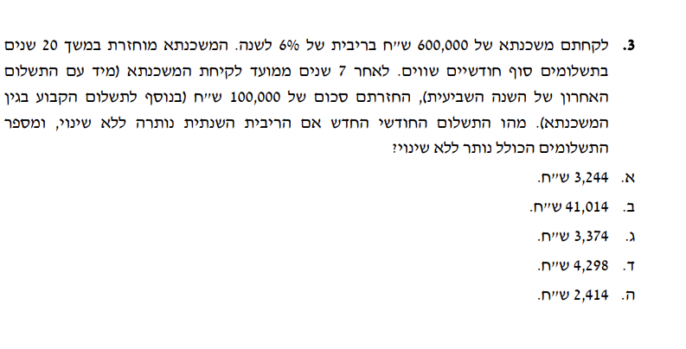

פתרון:

**התשובה הסופית - ג. להלן פירוט:**

יישומי יחידה 5 הם מגוונים: הם כוללים חישובי ערך עתידי (״כמה תצבור בעתיד בהנחה שתפקיד...״), חישובי ערך נוכחי (״מהו הערך הנוכחי / מהו השווי היום״), חילוצים המתבססים על הגדרות אלו, חישובי ריבית אפקטיבית ויישומים נוספים.

ספציפית כאן מדובר באחד היישומים הפשוטים יותר של ערך נוכחי: הלוואות. ומדוע? משום שלמעשה ניתן לומר את שני המשפטים הבאים, **שכוחם יפה במיוחד להלוואות הנפרעות בתשלומים שווים (=״שפיצר״):**

* משפט 1: סכום הלוואה הוא הערך הנוכחי (PV) של החזריה.
* משפט 2: יתרת הלוואה היא הערך הנוכחי (PV) של יתרת החזריה.

זיהינו כאן הלוואה שתשלומיה קבועים (עולים לגדר סדרה קבועה). הדבר הראשון שארצה לעשות הוא לחלץ את ערכיה, ובמיוחד את התזרים התקופתי בעדה ״טרם השינויים המתוארים״. ואם כך, בהינתן שסדרת התשלומים קבועה, ניתן לטעון שמתקיימת המשוואה הבאה:

$$LOAN=PMT*PVFA(r,t)$$

הערך LOAN הוא סכום ההלוואה.

הערך PVFA הוא בעצם ערך מענ״ס (לוח א-4) שמתאים למספר התשלומים t ושיעור הריבית r

$$600,000=PMT*PVFA(0.5\%,240)$$

בעצם: מס׳ התשלומים כאן הוא כמספר החודשים - ב-20 שנים ישנם 240 תשלומים חודשיים. בנוסף, אנו זקוקים לריבית החודשית (הריבית לפרק הזמן בין תשלומים). הואיל והריבית הנתונה - 6% - היא שנתית, יש לחלקה ב-12 כדי להגיע לריבית חודשית = 0.5% = 12 / 6% (ההנחה היא שהריבית נקובה).

בהינתן העובדה שלא ניתן לחלץ מלוחות ההיוון (לוח א-4) מקדמים בריבית שהיא שבר ובמספר תשלומים כאמור, ניעזר בנוסחה המתמטית של PVFA, כדלקמן:

$$PVFA\left(r,t\right)=\frac{1-\frac{1}{{\left(1+r\right)}^{t}}}{r}$$

בהצבה אקבל:

$$PVFA\left(0.5\%,240\right)=\frac{1-\frac{1}{{\left(1+0.5\%\right)}^{240}}}{0.5\%}≈139.581$$

שימו לב, ערך ריבית של 0.5% במונחי שבר עשרוני הוא 0.005. כלומר:

$$PVFA\left(0.005,240\right)=\frac{1-\frac{1}{{\left(1+0.005\right)}^{240}}}{0.005}≈139.581$$

נחזור לנוסחת המקור של סכום הלוואה כערך נוכחי של החזריה

$$600,000=PMT*139.581→PMT≈4,298.58$$

כעת לאחר שטיפלנו בחישוב ההחזר הבסיסי, נחזור לשאלה ולהשתלשלות שלה שאומרת שאחרי 7 שנים בדיוק, רגע לאחר התשלום בזמן זה, סילקנו עוד 100,000 ש״ח. מה שזה אומר בעצם, שנרצה לבחון את יתרת ההלוואה לאחר 7 שנים, ממנה להפחית (לנכות) 100,000 ש״ח, ואת היתרה הנ״ל לפרוס על פני יתרת חיי ההלוואה.

משפט 2: יתרת הלוואה לכל מועד היא הערך הנוכחי של יתרת החזריה. יתרת ההלוואה ערב השינוי היא היתרה לאחר 7 שנים או - לאחר 84 תשלומים חודשיים:

$$BAL_{84}=4,298.58*PVFA(0.5\%,240-84)$$

*או בעצם:*

$$BAL_{84}=4,298.58*PVFA(0.5\%,156)$$

*נציב בנוסחה המתמטית של* PVFA *או מענ״ס:*

$$PVFA\left(0.5\%,156\right)=\frac{1-\frac{1}{{\left(1+0.5\%\right)}^{156}}}{0.5\%}≈108.14$$

נחזור לחישוב היתרה:

$$BAL_{84}=4,298.58*108.14=464,850$$

מיתרה זו עלינו לנכות את התשלום המיידי החד פעמי שמבוצע מיד לאחר התשלום ה-84:

$$BAL_{84}\left(Net\right)=464,850-100,000=364,850$$

נבצע פריסה מחדש של יתרה עדכנית זו משל מדובר היה בהלוואה חדשה בסכום זה אשר נפרסת על פני 156 תשלומים (התשלומים שנותרו; אלו שבמספרם הכולל אין שינוי כאמור):

$$364,850=PMT_{New}*PVFA\left(0.5\%,156\right)→364,850=PMT_{New}*108.14$$

*וכך מגיעים לסכום התשלום הקבוע החדש / העדכני והנמוך. יותר, כמצופה:*

$$PMT_{New}=3,374$$

*(*) הערה: יש הטוענים שבמקום לציין שסכום ההלוואה שווה לערך הנוכחי של החזריה, ומכך לחלץ את* PMT*, אפשר פשוט לחלק את סכום ההלוואה ב-* PVFA*. זה נכון, אבל זה לא יעבוד בהלוואות הנפרעות בתזרימי תחילת תקופה, או במספר תתי סדרות וכן הלאה.*

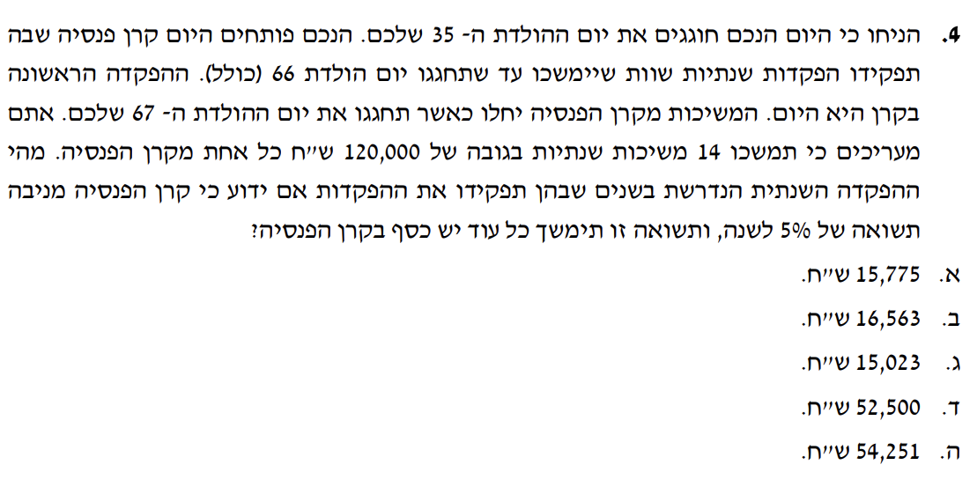

*פתרון:*

***התשובה א.***

*כאשר מדובר בעולמן של סדרת הפקדות שלאחריהן סדרת משיכות - מתקיים המשפט האומר: הערך העתידי של ההפקדות הוא הערך הנוכחי של המשיכות, לאותה נקודת זמן. אישית, אני אוהב לקרוא לשאלות אלו ״איזון אקטוארי״ שכן תחשיבים מעין אלו מקובלים מאד בפנסיה ובביטוחים. אני מאד אוהב לעבוד בשאלות כאלו עם ציר הזמן.*

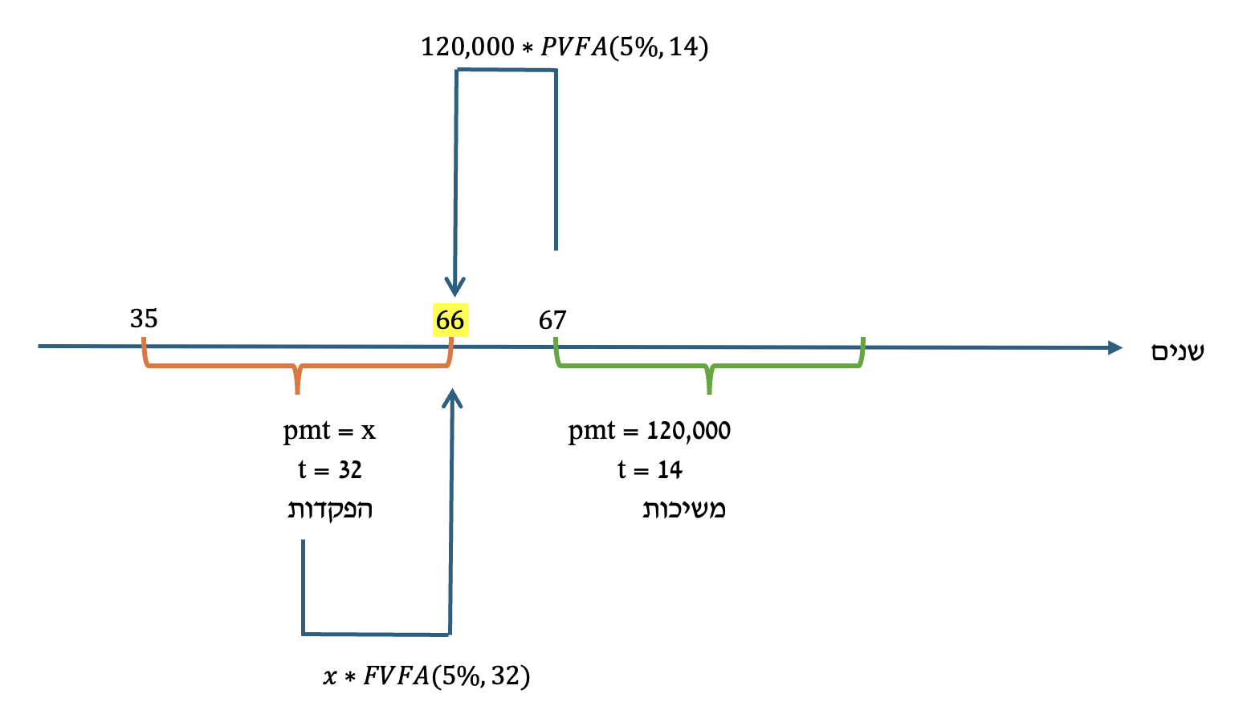

*ספציפית במקרה זה, הערך העתידי של ההפקדות הובילנו בדיוק לזמן 66 (כי ערך עתידי של סדרה מבטא את התוצאה במונחי נקודת הזמן של התזרים האחרון / ההפקדה האחרונה), וגם הערך הנוכחי של המשיכות הסדרתיות הובילנו לאותו הזמן (כי ערך נוכחי של סדרה מבטא את התוצאה במונחי נקודת הזמן שהיא מוקדמת בתקופת תשלום אחת ממועד התזרים הראשון בסדרה. למעשה, הואיל וסדרת המשיכות החלה בזמן 67, ההיוון שלה (*PV*) כסדרה בהגדרה מוביל ״אחת אחורה״ קרי לזמן 66. והואיל ובמקרה זה, לפיכך, מתקיימת זהות בתזמונים בין חישוב* FV *הפקדות ל -* PV *משיכות, כל מה שנותר לעשות הוא להשוות בין הערכים לאותה נקודת זמן - ולחלץ את החסר:*

$$x*FVFA\left(5\%,32\right)=120,000*PVFA(5\%,14)$$

*כלומר:*

$$x*75.299=120,000*9.899→x=15,776$$

*(*) הערה: בחישובי איזון אקטוארי, הצורך החיוני הוא לבטא גם את ההפקדות וגם את המשיכות במונחים של אותה נקודת זמן בדיוק. את נקודת הזמן אתם לגמרי יכולים לבחור בעצמכם: אני מאד אוהב להפגיש את הערכים ״באמצע״. לפעמים זה גם חוסך כמה מהלכים חישוביים. מי מביניכם שמעדיף תמיד לבטא ערך נוכחי לזמן ״0״ גם של ההפקדות וגם של המשיכות, ורק אז להשוות ביניהם - זה יעבוד גם.*

***הרחבה לשאלה***

***בנתוני שאלה קודמת, הניחו כעת כי את ההפקדות ממשיכים לבצע מזמן 35 עד זמן 66 כולל, אך המשיכות מתחילות רק החל מיום ההולדת ה-80. בסך הכל מבוצעות 14 משיכות בתום כל שנה, ושיעור הריבית עודנו 5%, סכום המשיכה עודנו 120,000 ש״ח לשנה.***

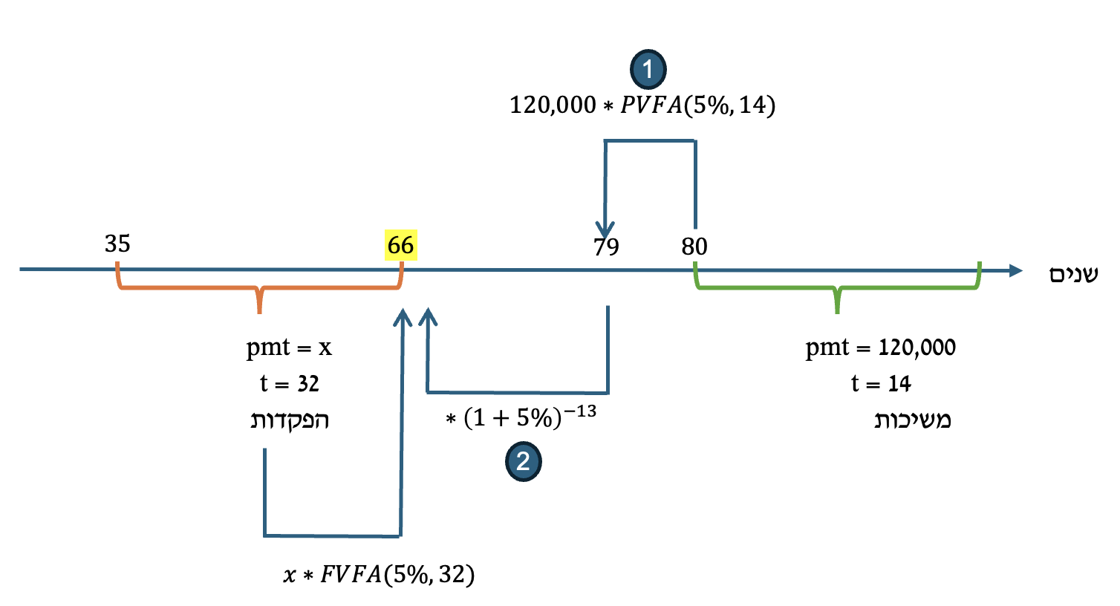

*משוואת הפתרון תשתנה לתצורה:*

$$x*FVFA\left(5\%,32\right)=120,000*PVFA\left(5\%,14\right)*{\left(1+5\%\right)}^{-13}$$

*ואפשר כמובן לחלץ את* x*. משיקולי זמן לא נבצע כעת.*

***שאלה לבקשת הקהל - הלוואה עם גרייס (דחייה במועד התשלום והתאמות זמן)***

*בנק אמנונים בע״מ מציע ללקוחותיו הלוואה בסכום של 500,000 ש״ח שתפרע בתשלומים חודשיים, כדלקמן: החל מתום החודש ה-25 ובמשך שנה (12 תשלומים), יבוצע תשלום חודשי קבוע. החל מתום החודש ה-37, ובמשך שנתיים, יבוצע תשלום חודשי קבוע בסכום כפול.*

*מהו ההחזר החודשי במהלך 12 התשלומים הראשונים, אם ידוע שהריבית החודשית 1%?*

*פתרון:*

*סכום הלוואה הוא הערך הנוכחי של החזריה. וכשאני אומר זאת אני מתכוון לכלל ההחזרים, ללא יוצא מן הכלל. לצערנו, במקרה זה, ההחזרים אינם קבועים כי אם משתנים; והם כוללים שני חלקים: סדרת החזרים ראשונה, מזמן 25 לזמן 36 בסכום מסויים וסדרת החזרים שניה מזמן 37 לזמן 60 בסכום אחר.*

*את שתי הסדרות חייבים להוון (*PV*) לזמן אפס, על מנת לבטא את המשפט.*

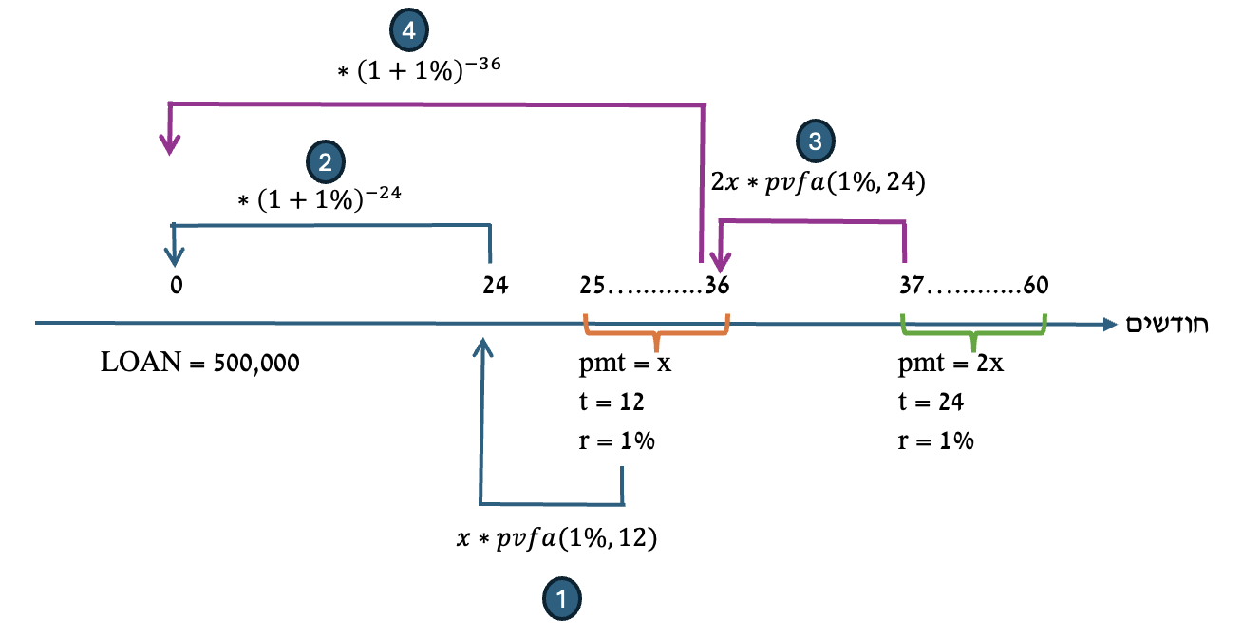

*המשוואה העקרונית לפיה סכום ההלוואה (בזמן 0) הוא הערך הנוכחי של כלל החזריה (לזמן 0):*

$$500,000=PV\left(א סדרה\right)+PV(ב סדרה)$$

*בהצבה, כולל התאמות מתבקשות לרכיבי הסדרות (כדי להובילן לזמן 0), נקבל:*

$$500,000=x*PVFA\left(1\%,12\right)*{\left(1+1\%\right)}^{-24}+2x*PVFA\left(1\%,24\right)*{\left(1+1\%\right)}^{-36}$$

$$500,000=x*11.255*{\left(1+1\%\right)}^{-24}+2x*21.243*{\left(1+1\%\right)}^{-36}$$

*והתוצאה המתקבלת:*

$$x≈12,967$$

*מסקנה: כל אחד מ-12 התשלומים הראשונים שסומן כ-* x *הוא 12,967 ש״ח.*

***מבחן 7***

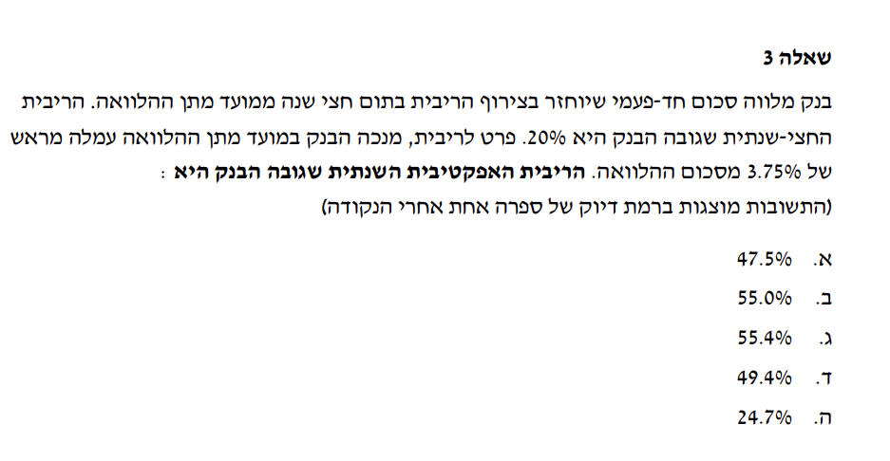

*פתרון:*

*כאשר מדובר בהלוואה הנפרעת בתשלום אחד - אם נדע לבטא את הסכום המתקבל נטו (לאחר כל עמלה או ניכוי מקביל), ואת הסכום הכולל המשולם בתום התקופה - נטו, נוכל להתבסס על המשפט הטוען כי:* ***היחס בין הערך המוחלט של התשלום בתום התקופה לבין סכום התקבול בתחילתה - פחות אחת, הוא הריבית האפקטיבית לתקופת העסקה:***

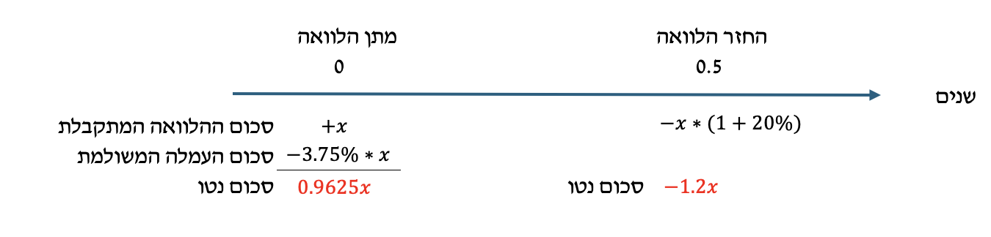

*הריבית האפקטיבית לחצי שנה (תקופת העסקה) לפי היחס בין הערכים פחות אחת היא:*

$$r_{e}\left(hazi shana\right)=\frac{P_{0.5}}{P_{0}}-1=\frac{1.2x}{0.9625x}-1=24.675\%$$

*והואיל ושאלו על הריבית האפקטיבית לשנה שלמה - מעבר מריבית אפקטיבית אחת לאחרת מבצעים עם מעריך חזקה מתאים (הנחת ריבית דריבית) ולא עם כפל פשוט (שני חצאים בשנה):*

$$r_{e}\left(annual\right)={{\left(1+r_{hazi shana}\right)}^{2}-1=\left(1+24.675\%\right)}^{2}-1≈55.4\%$$

*התשובה ג.*

*אפשר גם לפתור שאלה זו על בסיס נוסחת הריבית האפקטיבית המשלבת בין ריבית מראש / ניכוי מראש לבין ריבית בתום התקופה:*

$$r_{e}=\frac{{\left(1+\frac{R}{n}\right)}^{m}}{{\left(1-\frac{R_{d}}{n_{d}}\right)}^{m_{d}}}-1$$

*כאן:*

$$r_{e}=\frac{{\left(1+\frac{20\%}{1}\right)}^{2}}{{\left(1-\frac{3.75\%}{1}\right)}^{2}}-1=55.4\%$$

*מה הלך כאן?*

*המונה כולל את הריבית החצי שנתית, שבהיעדר נתונים בדבר חישובה, מחושבת פעם אחת בחצי שנה. העלינו בריבוע – כי צריך לחזור לשנה.*

*המכנה כולל את הניכוי מראש, שגם הוא חצי שנתי. אמנם לא נאמר שאכן מדובר בשיעור חצי שנתי, אך מהעובדה שזהו הניכוי הכולל בעסקה חצי שנתית מסיקים שאכן מדובר בערך חצי שנתי כאמור.*

***מפגש תגבור מילואים מס׳ 2***

***מבחן 7***

***יחידה 6***

*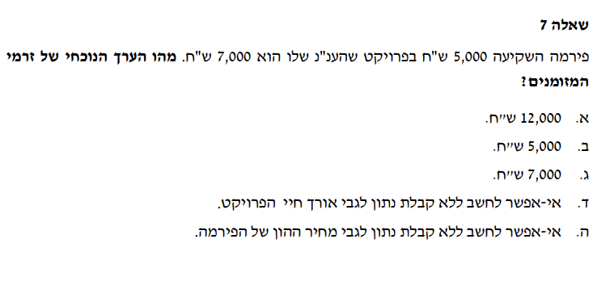נתון:*

$$NPV=7,000$$

*ידוע שה-*NPV *הוא הערך הנוכחי הנקי נטו של כלל תזרימי המזומנים: החיוביים והשליליים גם יחד. ההשקעה הראשונית בפרויקט נתונה, והיא בגדר תזרים מזומנים שלילי בזמן אפס בגובה ההשקעה. בעצם, אוכל לבטא את ה-*NPV *כך:*

$$NPV=-5,000+PV_{התזרימים יתר}=7,000→PV_{התזרימים יתר}=7,000+5,000=12,000$$

*התשובה א.*

***הכוונה וטיפים לגבי יח׳ 8 - בנושאים חילוציים מגוונים (בהמשך לשאלה שנתקבלה בדוא״ל)***

תודה על התרגול היום!

אשמח אם תוכל בתרגול הבא לעבור על תרגילים מהנושאים הבאים מיח' 8:

חישוב ביטא בואריציות השונות

חישוב מקדם המתאם

חישוב המשקלים השונים

**יח׳ 8 - חישוב ביטא**

יח׳ 8 עוסקת בעיקרון במספר נושאים מרכזיים:

1. חישובי תוחלת וסטיית תקן של **נכסים בודדים**, לרבות בחירה ביניהם (תוחלת/שונות). הקל ביותר.
2. חישובי תוחלת, סטיית תקן ומשקלים, של תיקי השקעות המורכבים **מנכסים מסוכנים בלבד**. דורש בדרך כלל בעיקר עבודת ידיים לגבי הנוסחאות הסטטיסטיות השונות (לצרכים של קבלת החלטות - ממליץ מאד על איור עקום התיקים האפשריים).
3. עולם ה - **CAPM**:

3.1 **נכסים / תיקים יעילים - מקיימים את משוואת ה - CML**, מבוססי סטיית תקן, מקיימים רשימה סגורה של נוסחאות ״ייחודיות״. יעילות איננה ברירת מחדל! נשתמש בנוסחאות אלו רק כאשר יש סיבה מפורשת.

3.2 **נכסים / תיקים שאינם יעילים - מקיימים את משוואת ה - SML**, מבוססים על ביטא, כוללים הבחנה בין סיכון ״שיטתי״ (שאיננו ניתן לפיזור) ו״לא שיטתי״ (ניתן לפיזור). רשימת הנוסחאות והמאפיינים בהינתן אי יעילות מופיעה כאן (גם תיקים יעילים מקיימים משוואות אלו, אלא שיישומם בהקשר זה יהיה פחות שכיח).

3.3 ההיבט הסטטיסטי ה״מורכב״ של CAPM: חישוב מקדם המתאם עם השוק, חישוב שונות משותפת עם השוק, חישוב ישיר / חילוץ של ביטא וכיו״ב. בזהירות רבה אני אומר (לא כתבתי את המבחן ואינני חשוף אליו) - נושא זה פחות שכיח.

ואם כך, המקרים העיקריים שבהם נחשב ביטא הם כאלו שבהם נקבל נתוני SML ופשוט נחלץ מתוכם ערכי ביטא מתאימים (רכיב 3.2 להלן) או מצב שבו נפעל לחשב את ביטא/מקדם מתאם בעצמנו - באופן מייגע למדי (רכיב 3.3). בתכני מפגש 6 במחברת זו תוכלו למצוא דוגמא מפורטת לאופן חישוב מקדמי המתאם והביטא (מבחן 6, שאלה 7).

**חישוב מקדם המתאם**

מקדם המתאם מוגדר סטטיסטית בתור השונות המשותפת בין שני נכסים (ראו הדגמה בפסקה קודמת) לבין סטיות התקן של הנכסים. למעשה, הואיל וסטיות תקן של נכסים בודדים ניתן לחישוב בדרך כלל יחסית בקלות, החלק הקשה ביותר בחישוב ישיר של מקדם המתאם - הוא מציאת השונות המשותפת:

$$ρ\left(A,B\right)=\frac{COV(A,B)}{σ_{A}σ_{B}}$$

מקרא:

ה-COV הוא השונות המשותפת בין הנכסים (לאו דווקא בהקשר ל - SML).

הערכים $σ_{A}, σ_{B}$ מייצגים את סטיות התקן של כל אחד מהנכסים, בהתאמה.

הערך $ρ(A,B)$ הוא ערך מקדם המתאם בין A ל - B.

הערה: ספציפית ב - SML, אפשר לעתים לחלץ את מקדם המתאם בין הנכס לשוק לפי הגדרת ביטא. אבל חישוב מקדם המתאם במקרה הכללי / סטטיסטית, הוא כאמור.

**חישוב המשקלים השונים**

ככלל, ביח׳ 8, המונח ״משקל״ המסומן באות W משקף את ״האחוז מכספנו המושקע בנכס מסויים״ או ״בתיק מסוים״. למושג זה מגוון רחב של יישומים:

**בעולם של נכסים מסוכנים בלבד:**

מקובל להציב את ערכי המשקלים;

או לחלץ אותם מהנוסחאות הסטטיסטיות של חישובי תוחלת וסטיית תקן של תיק המורכב מ-2 נכסים מסוכנים בלבד;

או להשתמש בנוסחת תיק מינימום סיכון כדי למצוא את ההרכב (המשקלים) בתיק בעלי הסיכון המינימלי, ובהתאם - לזהות (אם מאיירים גרף) היכן מתחילה היעילות. למשל ראו תרגיל זה.

וכן ראו דיון מלא ומורכב יותר לגבי המודלים ואופן ההתייחסות, הפתרון וקבלת ההחלטות בעולם עם נכסים מסוכנים בלבד שמתחיל כאן.

**בעולם ה - CAPM**

תמיד יש חריגים ושאלות צבעוניות! אבל השימוש הנפוץ ביותר במשקלים קשור לנכסים / תיקים יעילים ובהינתן יעילות, ערכי המשקלים מייצגים את שיעור ההשקעה בתיק השוק (WM) ואת שיעור ההשקעה בנכס חסר סיכון (WF) בהתאמה. משקלים אלו ניתנים גם לחילוץ מנוסחאות התוחלת וסטיית התקן של תיקים יעילים וראו גם נוסחאות ייחודיות.

**שאלת קהל נוספת - כיצד מבוצעת ההבחנה בין עולם של ״נכסים מסוכנים בלבד״ לבין CAPM?**

שאלות CAPM מתהדרות, בדרך כלל, באחד או יותר מהמאפיינים הבאים:

1. במקרים רבים, פשוט נזהה את הסימול: CAPM.
2. ישנם נתונים / דיון בדבר ״נכס חסר סיכון״ (גם אם ערכו המספרי לא נתון).
3. ישנם נתונים / דיון בדבר ״אג״ח ממשלתית״ (קירוב לנכס חסר סיכון).
4. ישנם נתונים / דיון בדבר ״תיק השוק״.
5. ישנם נתונים / דיון בדבר ערכי ביטא.
6. ישנם נתונים / דיון לגבי הלוואות (אחד מהמאפיינים של CAPM הוא היכולת ללוות בריבית חסרת סיכון).

ככל שהמאפיינים לא מתקיימים, אבל כן מציגים מספר נכסים מסוכנים עם אפשרויות שילוב ביניהם, אז נעסוק בנכסים מסוכנים בלבד.

**השאלה הבאה מהקהל:**

**כיצד מיישמים בצורה ״עדינה״ את מודל ״תוחלת שונות״ עבור דירוג פרויקטים או נכסים מסוכנים ביחידה 8 (ללא אפשרויות שילוב, נכסים מסוכנים בודדים)**

לפי ההגדרה היבשה, מודל ״תוחלת-שונות״ שלעתים נקרא בשם הנרדף ״תוחלת-סטיית תקן״ קובע שפרויקט מסוים (A) יועדף על פני פרויקט אחר (B) אם ורק אם מתקיימים כל התנאים הבאים **במצטבר**:

תנאי 1: $E\left(A\right)≥E(B)$ וגם

תנאי 2: $σ_{A}≤σ_{B}$ וגם

תנאי 3: נדרש שלפחות אחד משני אי השיוויונים לעיל יתקיים בגרסה החזקה (ללא סימן ה״=״.

כדי להדגים, נציג מספר פרויקטים מתחרים וננסה לשפוט לפי תוחלת וסטיית תקן בין כל זוג סדור שלהם.

מקרה 1:

|  |  |  |
| --- | --- | --- |
|  | A | B |
| תוחלת | 20% | 15% |
| סטיית תקן | 30% | 70% |

נבחן באופן טכני על פי התנאים:

תנאי 1: $E\left(A\right)≥E(B)$. האם מתקיים? כן. $20\%>15\%$

תנאי 2: $σ_{A}≤σ_{B}$. האם מתקיים? כן. $30\%<70\%$

תנאי 3: נדרש שלפחות אחד משני אי השיוויונים לעיל יתקיים בגרסה החזקה (ללא סימן ה״=״.

לכן פרויקט A עדיף על B.

מקרה 2:

|  |  |  |
| --- | --- | --- |
|  | A | B |
| תוחלת | 20% | 20% |
| סטיית תקן | 30% | 70% |

נבחן באופן טכני על פי התנאים:

תנאי 1: $E\left(A\right)≥E(B)$. האם מתקיים? כן. $20\%=20\%$

תנאי 2: $σ_{A}≤σ_{B}$. האם מתקיים? כן. $30\%<70\%$

תנאי 3: נדרש שלפחות אחד משני אי השיוויונים לעיל יתקיים בגרסה החזקה (ללא סימן ה״=״. מתקיים

לכן פרויקט A עדיף על B.

מקרה 3:

|  |  |  |
| --- | --- | --- |
|  | A | B |
| תוחלת | 25% | 20% |
| סטיית תקן | 30% | 30% |

נבחן באופן טכני על פי התנאים:

תנאי 1: $E\left(A\right)≥E(B)$. האם מתקיים? כן. $25\%>20\%$

תנאי 2: $σ_{A}≤σ_{B}$. האם מתקיים? כן. $30\%=30\%$

תנאי 3: נדרש שלפחות אחד משני אי השיוויונים לעיל יתקיים בגרסה החזקה (ללא סימן ה״=״. מתקיים

לכן פרויקט A עדיף על B.

מקרה 4:

|  |  |  |
| --- | --- | --- |
|  | A | B |
| תוחלת | 25% | 20% |
| סטיית תקן | 35% | 30% |

נבחן באופן טכני על פי התנאים:

תנאי 1: $E\left(A\right)≥E(B)$. האם מתקיים? כן. $25\%>20\%$

תנאי 2: $σ_{A}≤σ_{B}$. האם מתקיים? לא. $35\%>30\%$

אין אפילו צורך לבדוק את התנאי השלישי. ברגע שתנאי אחד מופר - מיד נטען שלא נוכל ליצור העדפה של A על פני B.

אז אולי B עדיף על A? אבדוק על פי התנאים:

תנאי 1: $E\left(B\right)≥E(A)$. האם מתקיים? כן. $20\%<25\%$

אני אפילו לא צריך להמשיך. ברגע שתנאי אחד מופר, מיד נטען שלא נוכל לייצר העדפה.

והמסקנה המתבקשת: במקרה זה (מקרה 4) לא נוכל לדעת מי מבין הנכסים הבודדים יועדף על ידי משקיע שונא סיכון.

**שאלה ששי המציא - בניסוח מסיחים ״מעט שונה״**

בשוק הון שבו נסחרים נכסים מסוכנים בלבד, ניתן להשקיע באחת מבין שתי מניות: C ו- D. ידוע שתוחלת התשואה של מניה C היא 40%, וסטיית התקן שלה 25%. כמו כן, תוחלת התשואה של מניה D היא 45%, וסטיית התקן שלה 35%. אמנון הוא משקיע שונא סיכון הפועל בשוק זה. סמנו את הטענה הנכונה:

1. אמנון יבחר להשקיע בנכס C לאור סטיית התקן הנמוכה יותר.
2. אמנון יבחר להשקיע בנכס D לאור תוחלת התשואה הגבוהה יותר.
3. אמנון יהיה אדיש באשר לבחירה בין הנכסים (הם שקולים מבחינתו).
4. לא ניתן לדעת איזה נכס יעדיף אמנון.
5. אין אף תשובה נכונה.

שייקה! ברגע שנכס מסוים (C) מניב תוחלת נמוכה יותר, הוא ״נפסל״ מיד ואיננו עדיף, לפחות לא באופן ודאי.

ברגע שנכס אלטרנטיבי D הוא בסיכון גבוה יותר, גם הוא ״נפסל״ מיד ואיננו עדיף, לפחות לא באופן ודאי.

נמצאים פה במקרה קלאסי שבו לכל נכס יש יתרון מסוים וחסרון מסוים. במצב כזה, שני הנכסים ״יעילים״ והמשקיע יתלבט ביניהם, ויבחר לפי טעמיו האינדיבידואליים. התשובה ד.



**שאלה נוספת - לבקשת הקהל - אפשר לשלב ושואלים על יעילות**

בשוק הון שבו נסחרים נכסים מסוכנים בלבד, ניתן להשקיע באחת מבין שתי מניות: C ו- D ו/או לשלב ביניהן. ידוע שתוחלת התשואה של מניה C היא 50%, וסטיית התקן שלה 25%. כמו כן, תוחלת התשואה של מניה D היא 45%, וסטיית התקן שלה 35%. שלמה הוא משקיע שונא סיכון הפועל בשוק זה. וידוע שמקדם המתאם בין הנכסים הוא 0. סמנו את הטענה הנכונה:

1. ייתכן ששלמה יבחר להשקיע 70% מכספו בנכס D.
2. בהכרח שלמה יבחר להשקיע 100% מכספו בנכס C, שכן סטיית התקן שלו היא המינימלית.
3. שלמה יבחר בתיק מינימום סיכון, שכולל חלק מהכספים שמושקעים ב - C וחלק אחר ב - D
4. ייתכן ששלמה יבחר להשקיע 20% מכספו בנכס D.
5. כל התשובות שגויות.

**פתרון (התשובה ד, להלן הנמקה מפורטת):**

כאשר אני ניגש לשאלה שדנה בבחירות משקיע בעולם הכולל שני נכסים מסוכנים בלבד עם אפשרות שילוב ביניהם, מאד מאד מאד חשוב לאייר את עקום תמהילי ההשקעה האפשריים הנובעים מהשילובים השונים, שכן הדבר יעניק ביטוי חזותי נוח לעיכול בדבר המשמעויות של השילובים והיעילות.

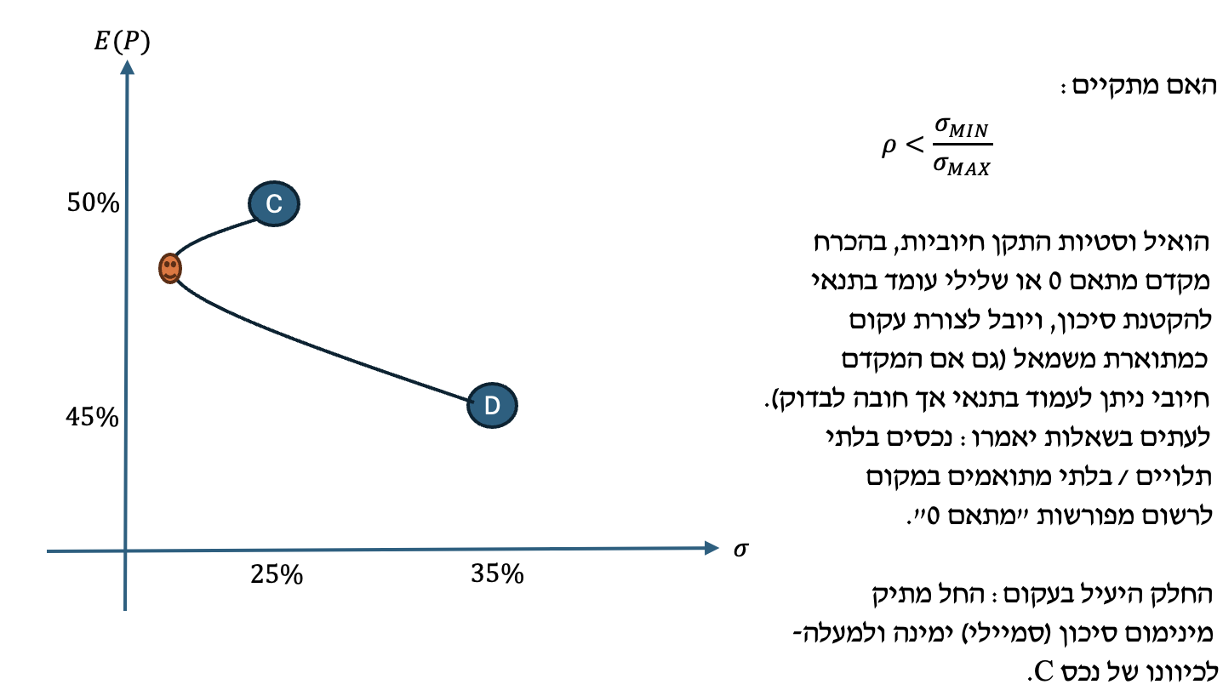

נפעל לחישוב משקל ההשקעה בכל נכס בתיק מינימום סיכון (מינימום שונות/מינימום סטיית תקן):

$$W_{C}^{MRP}=\frac{σ_{D}^{2}-ρ*σ_{C}*σ_{D}}{σ_{C}^{2}+σ_{D}^{2}-2*ρ*σ_{C}*σ_{D}}$$

בהצבה אקבל:

$$W_{C}^{MRP}=\frac{{0.35}^{2}-0*0.25*0.35}{{0.25}^{2}+{0.35}^{2}-2*0*0.25*0.35}≈0.6622=66.22\%$$

למעשה, בנקודת ״סמיילי״ משקיעים כ-66% בנכס C. אנו יודעים שההשקעות היעילות הן בהכרח הסמיילי או נקודות קרובות יותר ל - C שמשמען שיעור השקעה גבוה יותר ב- C ביחס לנקודת הסמיילי. בשפה פשוטה: כל שונאי הסיכון יבחרו להשקיע **לפחות** 66.22% בנכס C.

זה גם אומר ששיעור (משקל) ההשקעה בנכס D (הערך המשלים) יהיה מקסימום 33.78%, כל שונאי הסיכון יבחרו להשקיע 33.78% או פחות בנכס D.

1. ייתכן ששלמה יבחר להשקיע 70% מכספו בנכס D.

שגוי. המקסימום שישקיע בנכס D הוא 33.78%. מדוע? כי בסמיילי ההשקעה בנכס D היא בשיעור 33.78%, וכל שקל נוסף שנשקיע בנכס D יקרב אותנו מהסמיילי ל-D, כלומר יכניס אותנו לצד התחתון של העקום שאיננו יעיל. **יעילות מתקיימת בתיק מינימום סיכון וכן בתיקים הנמצאים ימינה ולמעלה ממנו**.

1. בהכרח שלמה יבחר להשקיע 100% מכספו בנכס C, שכן סטיית התקן שלו היא המינימלית.

שגוי. ראשית משום שבהינתן האפשרות לשלב, הסיכון ב- C איננו מזערי, ניתן להקטין את הסיכון מעבר על ידי שילוב הנכסים (והגעה לנקודת הסמיילי).

שנית, משום שנקודה C היא אמנם יעילה (חלק מהעקום היעיל, שמתחיל מהסמיילי ונמשך ימינה ולמעלה) אבל היא איננה הנקודה היעילה היחידה. לכן **ייתכן** שתבחר אבל לא בהכרח תבחר.

1. שלמה יבחר בתיק מינימום סיכון, שכולל חלק מהכספים שמושקעים ב - C וחלק אחר ב - D

שגוי. כשאומרים ״שלמה יבחר״ המשמעות = בהכרח יבחר. וזה כמובן לא נכון, כי למרות שתיק מינימום סיכון (סמיילי) הוא יעיל, קיימות אפשרויות השקעה יעילות נוספות שאולי יבחר בהן (כל חלק העקום מהסמיילי ימינה ולמעלה).

1. ייתכן ששלמה יבחר להשקיע 20% מכספו בנכס D.

נכון. ראינו שההגדרה היא, במקרה זה, שכל שונאי הסיכון ישקיעו 33.78% או פחות בנכס D. משקל השקעה של 20% או פחות בנכס D אכן אפשרי, **וייתכן** (לא בהכרח) שייבחר.

**שאלה נוספת - לבקשת הקהל - אפשר לשלב ושואלים על יעילות**

בשוק הון שבו נסחרים נכסים מסוכנים בלבד, ניתן להשקיע באחת מבין שתי מניות: C ו- D ו/או לשלב ביניהן. ידוע שתוחלת התשואה של מניה C היא 50%, וסטיית התקן שלה 25%. כמו כן, תוחלת התשואה של מניה D היא 45%, וסטיית התקן שלה 35%. שלמה הוא משקיע שונא סיכון הפועל בשוק זה. וידוע שמקדם המתאם בין הנכסים הוא 0.9. סמנו את הטענה הנכונה:

1. ייתכן ששלמה יבחר להשקיע 70% מכספו בנכס D.
2. בהכרח שלמה יבחר להשקיע 100% מכספו בנכס C, שכן סטיית התקן שלו היא המינימלית.
3. שלמה יבחר בתיק מינימום סיכון, שכולל חלק מהכספים שמושקעים ב - C וחלק אחר ב - D
4. ייתכן ששלמה יבחר להשקיע 20% מכספו בנכס D.
5. כל התשובות שגויות.

פתרון (התשובה הנכונה ב, להלן הנמקה מלאה):

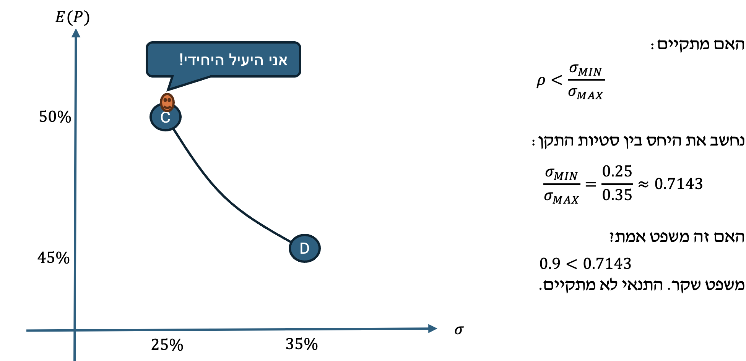

1. ייתכן ששלמה יבחר להשקיע 70% מכספו בנכס D.

ממש לא! השקעה של 100% ב- C היא היחידה הרלוונטית (היעילה) בנסיבות המקרה.

1. בהכרח שלמה יבחר להשקיע 100% מכספו בנכס C, שכן סטיית התקן שלו היא המינימלית.

נכון.

1. שלמה יבחר בתיק מינימום סיכון, שכולל חלק מהכספים שמושקעים ב - C וחלק אחר ב - D

שגוי. במקרה זה, מינימום סיכון (לאור מבחן מקדם המתאם) מתקבל אגב השקעת 100% מכספי המשקיע בנכס C בלבד.

1. ייתכן ששלמה יבחר להשקיע 20% מכספו בנכס D. שגוי מאותה סיבה.

***לבקשת הקהל - תוחלת תשואת תיק השקעות המורכב מ-3 נכסים מסוכנים:***

$$E\left(P\right)=W_{A}*E\left(A\right)+W_{B}*E\left(B\right)+W_{C}*E(C)$$

***סטיית תקן של תיק השקעות המורכב מ-3 נכסים מסוכנים:***

$$σ_{P}=\sqrt{W_{A}^{2}σ_{A}^{2}+W_{B}^{2}σ_{B}^{2}+W_{C}^{2}σ_{C}^{2}+2W_{A}W_{B}σ_{A}σ_{B}ρ_{A,B}+2W_{A}W_{C}σ_{A}σ_{C}ρ_{A,C}+2W_{B}W_{C}σ_{B}σ_{C}ρ_{B,C}}$$

***שאלות קהל נוספות - מפגש 6 עדכני***

***מבחן 2***

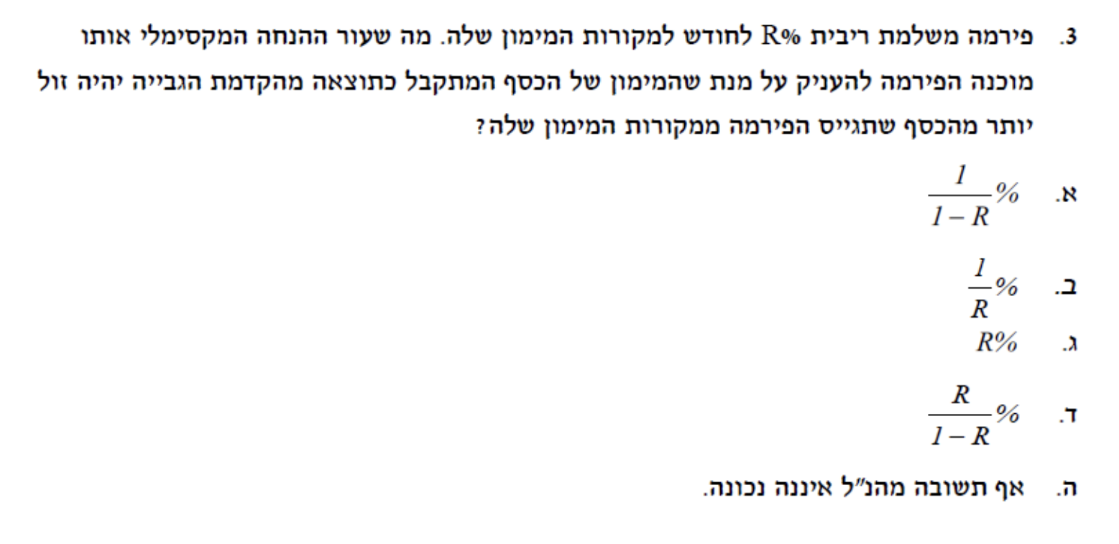

***תשובה רשמית והרחבת ההסבר:***

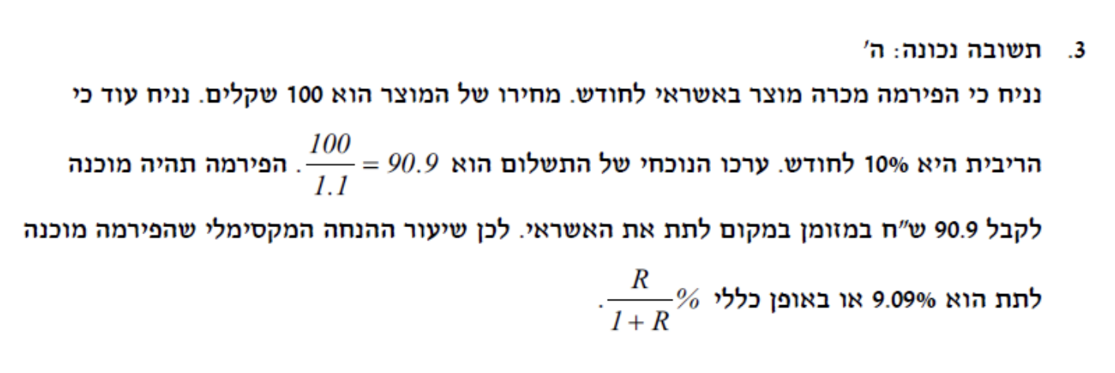

*שאלה זו כוללת שני אתגרים: האתגר הראשון הוא בעובדה שמדובר בשאלה מבוססת פרמטרים ולא ערכים כספיים. כתוצאה מכך, באופן טבעי, התהליך של הפתרון והפיתוח שלו מורכב יותר.*

*האתגר השני - הוא אתגר ניסוחי. הרי די ברור שאם היו שואלים למשל מהו הערך הנוכחי של התזרים המתקבל, בהינתן תזרים נתון - או אפילו בהינתן נעלמים, יכולנו להתייחס אליו.*

*כאשר דנים בהנחה הקשורה להקדמת גבייה - בעצם דנים בשאלה: האם ההנחה (שפוגעת בשווי שהפירמה מקבלת) מובילה לכך שעדיין במונחי ערך נוכחי הסכום המתקבל בניכוי הנחה גבוה מ(או לפחות זהה) לערך הנוכחי של התזרים (ללא הנחה) המהוון.*

*בשפה קצת יותר פשוטה, הביטוי הבסיסי צ״ל:*

$$PV\left(הנחה בניכוי מזומן\right)=PV(עתידי תשלום)$$

*אחד מהטריקים להתמודד עם העולם הפרמטרי בהינתן שכל הערכים הם אחוזיים, הם לבטא את הסכומים כ-100 ואת הריבית כשיעור מסוים - למשל, 10%. הואיל והנתונים דנים בריבית חודשית, ובתקופה של חודש:*

$$PV\left(הנחה בניכוי מזומן\right)=100*{\left(1+10\%\right)}^{-1}$$

*או:*

$$PV\left(הנחה בניכוי מזומן\right)=\frac{100}{(1+10\%)}$$

*בהמשך נקבל:*

$$PV\left(הנחה בניכוי מזומן\right)=\frac{100}{(1+10\%)}=90.91$$

*ועכשיו השאלה היא מעט יותר מוגדרת:*

*מהו שיעור ההנחה שמוביל אותי מ-100 ל-90.91?*

$$\frac{90.91}{100}-1=-9.091\%$$

*ניקח את כלל הביטויים האפשרויות התשובה, ונציב בהם את שיעור הריבית הנתונה, ונגלה עבור מי מהם מתקבל הערך של 9.091%:*

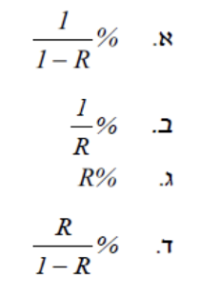

*ביטוי א*

$$\frac{1}{1-10\%}=1.11 Wrong$$

*ביטוי ב:*

$$\frac{1}{10\%}=10 Wrong$$

*ביטוי ג:*

$$10\% Wrong$$

*ביטוי ד:*

$$\frac{10\%}{1-10\%}=0.11 Wrong$$

*ולכן התשובה ה. כלומר, יתירה על לנסות לפתח אלגברית ביטויים שאינני בטוח בהם ולהגיע לתוצאות שמידת שקילותן המתמטית לאפשרויות המענה מוטלת בספק, ההמלצה: לבטא במספרים ולבדוק מה עונה לכלל.*

***מבחן 4***

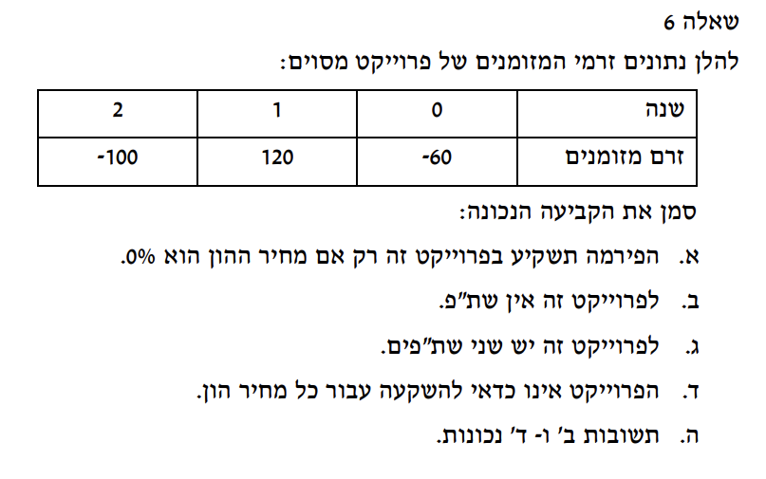

*פתרון:*

*ברמת אפיון הפרויקט, תזרימי המזומנים משנים את סימנם משלילי לחיובי (פעם אחת) ומחיובי לשלילי (פעם שניה).*

*כאשר תזרימי המזומנים בפרויקט הופכים את סימנם מספר פעמים השונה מ-1, אזי מדובר בפרויקט שמוגדר כלא קונבציונלי.*

*במקרים רבים זה אומר שלא ניתן לקבל החלטה באשר לכדאיות הפרויקט לפי כלל השת״פ.*

*כדי לאפיין את כדאיות הפרויקט במצב כזה, מומלץ בחום לנסות לבנות את התצורה של עקום הענ״נ ועל בסיסו להסיק מסקנות.*

*הצורה של עקום הענ״נ מושפעת מנקודות החיתוך של העקום עם הציר האופקי והאפיון הכללי של עקום הענ״נ - אני מחשב שת״פ (לא שת״פ במובן של ערך כלכלי לקבלת החלטות, אלא שת״פ במובן מתמטי גרפי שיעזור להאיר את צורת עקום הענ״נ). תזכורת: מציאה מתמטית של ערכי השת״פ דורשת בניית משוואת ה-*NPV*, הזנת מחיר ההון כנעלם, והשוואת המשוואה ל-0 כדלקמן:*

$$NPV=-60+120*{\left(1+IRR\right)}^{-1}-100*{\left(1+IRR\right)}^{-2}=0$$

*אחת הטכניקות שאני אוהב כדי לפתור משוואה כזו היא לסמן:*

$$X={\left(1+IRR\right)}^{-1}$$

*ואז אקבל את המשוואה הבאה:*

$$-60+120*X-100*X^{2}=0$$

*אני יכול לסדר את זה קצת אחרת:*

$$-100X^{2}+120X-60=0$$

*ואז להשתמש בנוסחת משוואה ריבועית כדי לנסות לפתור:*

$$X_{1,2}=\frac{-b±\sqrt{b^{2}-4ac}}{2a}=\frac{-120±\sqrt{{120}^{2}-4*\left(-100\right)*(-60)}}{2*(-100)}=\frac{-120±\sqrt{-9,600}}{-200}$$

*הואיל והביטוי מתחת לשורש שלילי, זה אומר שאין פתרון למשוואה ריבועית זו. אין שת״פ.*

*ואם כך, מדובר בעקום ענ״נ שאיננו חוצה את הציר האופקי כלל ברמה הגרפית.*

*בנוסף בהינתן שזו משוואה ריבועית, חשוב (לצרכים כלליים) לדעת את הצורה הכללית שלה: בוכה או מחייכת?*

*בהינתן המקדם השלילי של הערך בריבוע, הפרבולה בוכה (כמונו).*

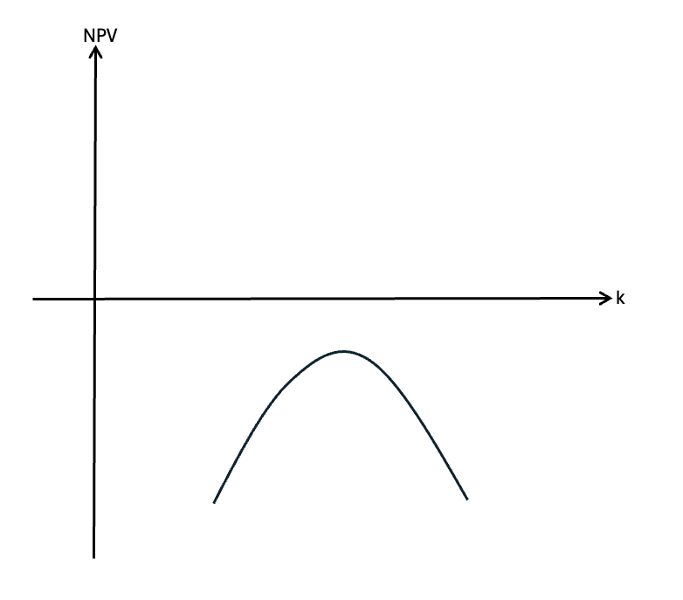

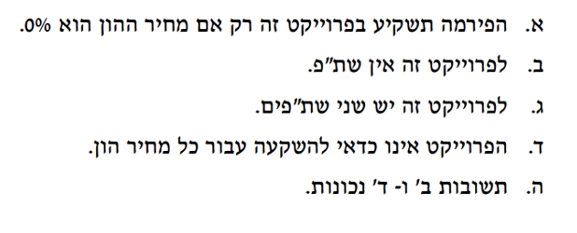

*והמענה המסכם בהתייחס להיגדים אלו יהיה:*

1. *שגוי - הפרויקט איננו כדאי באף מחיר הון.*
2. *נכון - ראו הנמקה לעיל*
3. *שגוי - כי ב נכון. ראו חישוב לעיל.*
4. *נכון - בהינתן צורת התרשים ומיקומו בתנאים אלו, הענ״נ שלילי בכל מחיר הון.*
5. ***התשובה המלאה ביותר.***

***מבחן 2***

***שאלה 4***

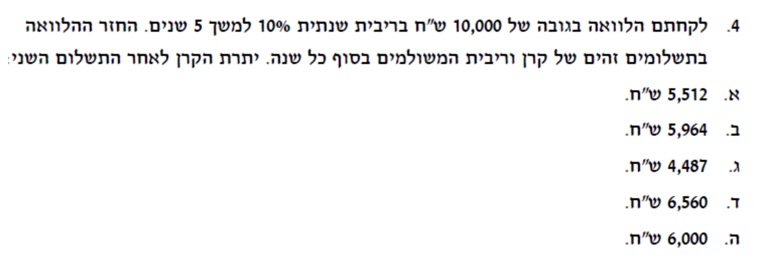

*פתרון:*

*השאלה עוסקת בהלוואה הנפרעת בתשלומים ״זהים״ = תשלומים קבועים, השווים זה לזה (סדרה קבועה). הלוואה הנפרעת בשיטה זו - נקראת גם ״הלוואת שפיצר״ (אם טרם עשיתם זאת - בבקשה דאגו לעבור על נספח ההפניות ללימוד עצמי שדן בנושאי ההלוואות).*

*ביסוד הלוואת שפיצר ההבנה שסכום הלוואה שאני נוטל היום הוא בהגדרה הערך הנוכחי (ערך שאני מקבל היום) של סדרת ההחזרים העתידיים. בעצם, זה אומר שמתקיים הביטוי הבא:*

$$LOAN=PMT*PVFA(r,t)$$

*כאשר:*

*הערך* LOAN *מייצג את סכום ההלוואה.*

*הערך* PMT *מייצג את התשלום התקופתי הקבוע בגין ההלוואה.*

*הערך* r *מייצג את הריבית לפרק הזמן בין תשלומים.*

*הערך* t *מייצג את מספר התשלומים הכולל בהלוואה.*

*כל שאלה על הלוואה הנפרעת בתשלומים קבועים (שפיצר, כאמור) מתחילה מניתוח בסיסי של ההחזר התקופתי הקבוע בהלוואה.*

$$10,000=PMT*PVFA(10\%,5)$$

*ולכן התשלום התקופתי הקבוע, כל שנה, הוא:*

$$10,000=PMT*3.791→PMT≈2,638$$

*הנדרש דורש את יתרת הקרן לאחר התשלום ה-2.* ***אנו טוענים שיתרת הקרן היא בהגדרה הערך הנוכחי של התשלומים שנותרו.***

$$BAL_{n}=PMT*PVFA(r,t-n)$$

*כלומר:*

$$BAL_{n}=2,638*PVFA(10\%,5-2)$$

*או בעצם:*

$$BAL_{n}=2,638*PVFA\left(10\%,3\right)=2,638*2.487=6,560$$

*התשובה ד.*

***מבחן 2***

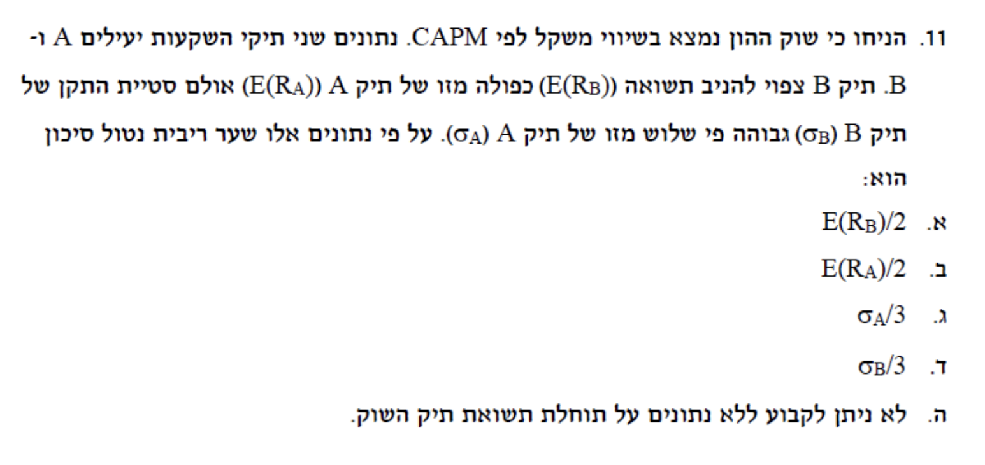

*פתרון:*

*שיווי משקל לפי* CAPM *בהיעדר נתונים נוספים - אין משמעו יעילות; משמעו ש-* SML *בוודאות מתקיים (ברירת מחדל).*

*ספציפית כאן, לצד נתוני שיווי המשקל גם דאגו לציין בפניי שקיימים שני תיקים השקעות* ***יעילים*** *המסומנים כ-*A *וכ-*B *בהתאמה.*

$$E\left(B\right)=2E(A)$$

$$σ_{B}=3σ_{A}$$

*נדרש:*

$$R_{F}=?$$

*בהינתן שהתיקים יעילים, ב-*CAPM*, בהינתן גם ערכי תוחלת וגם ערכי סטיית תקן שהקשר בינהם מבוטא בקו ה -* CML*, אנסה לעבוד עמו.*

$$CML:E\left(P\right)=R_{F}+\frac{E\left(M\right)-R_{F}}{σ_{M}}*σ_{P}$$

*אם שואלים ספציפית על* RF*, ואין צורך אמיתי לחלץ את יתר הפרמטרים מהנוסחה, נוח מאד לייצג את שיפוע קו ה* CML *כנעלם אחד.*

$$\left(I\right) E\left(A\right)=R_{F}+α*σ_{A}→multiply by 3→3E\left(A\right)={3R}_{F}+3α*σ_{A}$$

$$\left(II\right) E\left(B\right)=R_{F}+α*σ_{B}→2E\left(A\right)=R_{F}+α*3σ_{A}$$

*נחסיר את משוואה (*II*) ממשוואה (*I*) ונקבל:*

$$3E\left(A\right)-2E\left(A\right)=3R_{F}+3*α*σ_{A}-[R_{F}+α*3σ_{A}]$$

*ובהמשך פיתוח אקבל בהתאם לתשובה ב:*

$$E\left(A\right)=2R_{F}→R_{F}=\frac{E\left(A\right)}{2}$$

***שאלה מתוך הרצפים באתר***

***יחידה 8***

*קטגוריית ״בחן את עצמך״*

***שאלה 10***

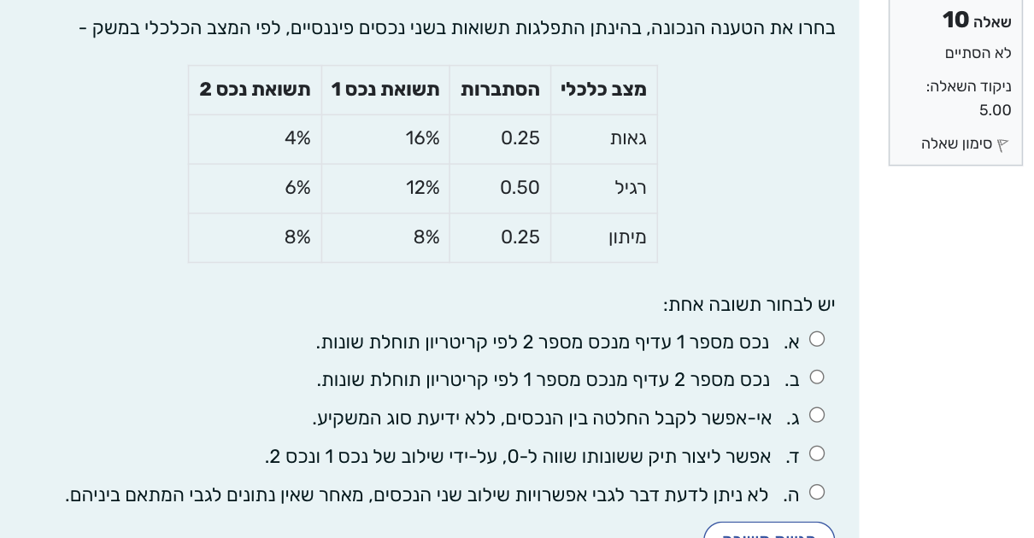

*פתרון:*

*האתגר המרכזי בשאלה זו טמון בהיגד ד. בהתאם להיגד, הרי שלפחות עקרונית, ניתן לשלב בין הנכסים. על מנת לבחון את השפעות השילוב בין נכסים מסוכנים, עלינו לדעת מהו מקדם המתאם בין תשואות הנכסים, כאשר מקדם מתאם זה איננו נתון בשאלה.*

*חישוב מקדם המתאם בעצמנו על בסיס נתוני התפלגות תשואות הוא אקט מעט אכזרי וארוך, אך ניתן לבצעו בהתאם לפירוט שסיפקתי בפתרונות למבחן 6 שאלה 7 כאמור במערך שיעור 6.*

*באופן כללי:*

*תחילה עלינו לחשב את התוחלת של כל נכס:*

$$E\left(1\right)=0.25*0.16+0.5*0.12+0.25*0.08=0.12=12\%$$

$$E\left(2\right)=0.25*0.04+0.5*0.06+0.25*0.08=0.06=6\%$$

*סטיית התקן של כל נכס:*

$$σ_{1}=\sqrt{0.25*{\left(0.16-0.12\right)}^{2}+0.5*{\left(0.12-0.12\right)}^{2}+0.25*{\left(0.08-0.12\right)}^{2}}=2.8284\%$$

$$σ_{2}=\sqrt{0.25*{\left(0.04-0.06\right)}^{2}+0.5*{\left(0.06-0.06\right)}^{2}+0.25*{\left(0.08-0.06\right)}^{2}}=1.4142\%$$

*נכס 1 מניב תוחלת גבוהה יותר מנכס 2, אך גם סיכונו גבוה יותר. לכן לא ניתן לקבוע מי מבין הנכסים עדיף לפי תוחלת שונות.*

*בהקשר לשאלה - מהי משמעות השילוב, עלינו לחשב את מקדם המתאם. מקדם המתאם מחושב כך על בסיס התפלגות תשואות הנכסים:*

$$ρ_{1,2}=\frac{P_{1}*\left[R_{1i}-E\left(1\right)\right]*\left[R_{2i}-E\left(2\right)\right]+P_{2}*\left[R_{1i}-E\left(1\right)\right]*\left[R_{2i}-E\left(2\right)\right]+…}{σ_{1}*σ_{2}}$$

ב*הצבה:*

$$ρ_{1,2}=\frac{0.25*\left[0.16-0.12\right]*\left[0.04-0.06\right]+0.5*\left[0.12-0.12\right]*\left[0.06-0.06\right]+0.25*\left[0.08-0.12\right]*\left[0.08-0.06\right]}{0.028284*0.014142}=-1$$

***כאשר מקדם המתאם בין נכסים מסוכנים הוא 1-, בהגדרה ניתן לבנות משילוב כלשהו שלהם נכס חסר סיכון / נכס בעל סטיית תקן אפס.***

***התשובה הנכונה: ד.***

***מבחן 7***

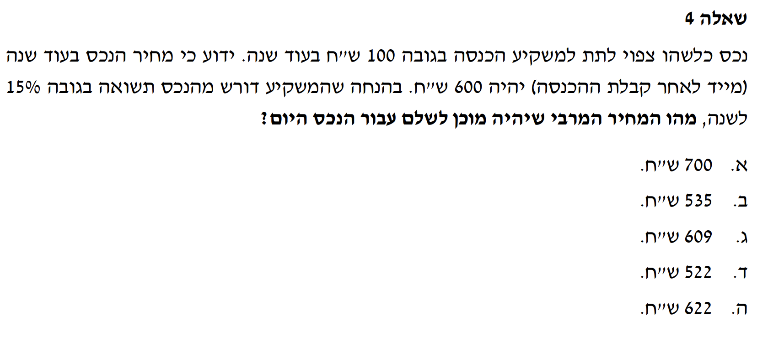

*פתרון:*

*מנקודת ראותי היום, כשאני מביט על הערך שצפוי לנבוע מהנכס בעתיד, אני מבין שהוא מורכב מ-2 חלקים: בעוד שנה נקבל (אם נשקיע היום) 100 ש״ח, בנוסף נחזיק בנכס ששוויו (לתום אותה שנה) 600.*

*סך הערך העתידי שינבע לי כמשקיע בעוד שנה מהנכס הוא 700 ש״ח = 100 + 600. כל מה שצריך לעשות הוא להוון ערך זה שנה אחת אחורה במחיר ההון הנתון - וקיבלתי שווי להיום:*

$$PV=700*{\left(1+15\%\right)}^{-1}≈609$$

***מעתה אדע: אם מבקשים שווי נכס, ונותנים גם תזרימי המזומנים העתידיים, וגם את שוויו לאחר תזרימים עתידיים אלו, אתייחס לתזרימי המזומנים וגם לשווי העתידי בתור הערכים שצריך להוון (לחשב* PV *בגינם) כדי לדעת מה השווי היום / מה המחיר המירבי שמוכנים לשלם בעד הנכס היום.***

***בחן את עצמך - יח׳ 8***

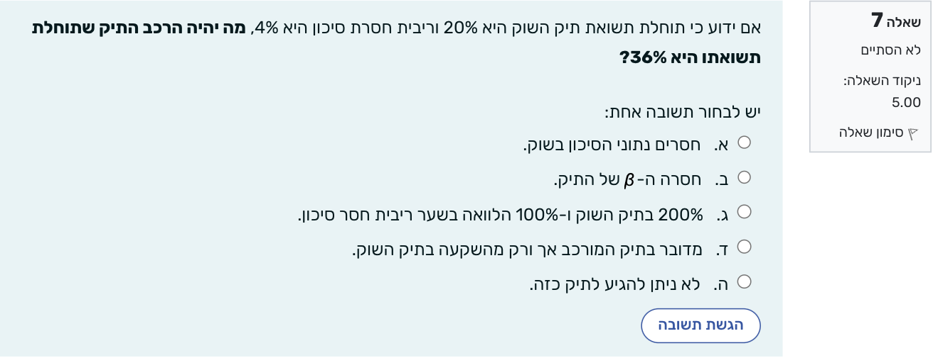

*השאלה כוללת מידע בדבר תיק השוק וריבית חסרת סיכון.*

*אוטומטית אני במודל ה -* CAPM*.*

*במודל זה, אלא אם יש מגבלות מיוחדות - המשקיע צפוי לבחור בתיקים יעילים, אלו המקיימים את הנוסחאות המגוונות לעולם יעיל.*

*אחת מבן הנוסחאות שקשורות במידה רבה לשיעור (משקל) ההשקעה בתיק השוק ובנכס חסר סיכון בהתאמה בתיק יעיל היא:*

$$E\left(P\right)=W_{F}*R_{F}+\left(1-W_{F}\right)*E(M)$$

*אם נציב את ערכי השאלה הרלוונטית:*

$$0.36=W_{F}*0.04+\left(1-W_{F}\right)*0.2$$

$$0.36=W_{F}*0.04+0.2-0.2W_{F}$$

$$0.36-0.2=-0.16W_{F}→W_{F}=-1$$

*כאשר משקל ההשקעה ב-* WF *שלילי, המשמעות היא שהמשקיע נוטל ההלוואה. ההלוואה מבוטאת ביחס להון העצמי של המשקיע; כלומר אם* WF=-1 *המשמעות היא* WF=-100% *כלומר המשקיע נוטל הלוואה בשיעור 100% מהונו העצמי הראשוני, ומשקיע את כל 200% הכספיים (כספו המקורי פלוס כספי ההלוואה) בתיק השוק. כך שבסך הכל התשובה ג:*

*הלוואה בשיעור 100%, והשקעת מלוא הכספים - 200% בתיק השוק.*

***שאלת שני בובו - ריבית נקובה והמרתה***

*שואלת בובו: אם אני צריכה לעשות התאמה של נניח ריבית נקובה של 24% שנתית לחודשית על מנת לחשב* PVFA *או* FVFA*, אז ברגע שעשיתי לה חלקי 12 וקיבלתי את ה-2 אני מציבה אותה בנוסחאות הרלוונטיות בלי חשש נכון?*

*התייחסות:*

*ככלל - את צודקת. אם הריבית היא נקובה, התהליך הבסיסי שנרצה לבצע הוא להמיר אותה לנקובה לתקופת חישוב אחת, על ידי חלוקה.*

*הרי באופן כללי, כאשר רצינו להמיר ריבית נקובה לאפקטיבית (ריבית דריבית):*

$$r_{e}={\left(1+\frac{R}{n}\right)}^{m}-1$$

*אם למשל מספרים לי על צורך בדיון בהלוואת שפיצר (הנפרעת בהחזרים קבועים), כאשר תדירות ההחזר היא חודשית והריבית הנקובה היא 24%, לכאורה - אני צריכה להמיר אותה לאפקטיבית:*

$$r_{e}={\left(1+\frac{24\%}{n}\right)}^{m}-1$$

*איך אשלים נוסחה זו ומה הקשר לשאלה שלי?*

*ראשית, אם עסקה נפרעת בתשלומים חודשיים הרי גם אם לא אמרו - המשמעות היא שהריבית מחושבת כל חודש.*

$$r_{e}={\left(1+\frac{24\%}{12}\right)}^{m}-1$$

*אבל מה מעריך החזקה? ובכן, הואיל ואנחנו עובדים עם סדרה שהיא חודשית, למעשה אנחנו רוצים ריבית לחודש אחד. לכן מעריך החזקה 1.*

$$r_{e}={\left(1+\frac{24\%}{12}\right)}^{1}-1=\frac{24\%}{12}=2\%$$

*לכן את צודקת, אבל הגישה המפותלת הזו לתשובה נועדה לעזור לנו להבין שהחלוקה ב-12 איננה סוג של ״נוסחה חדשה״. היא למעשה התוצאה של מקרה פרטי שבו הריבית מחושבת כל חודש, ואנו זקוקים לריבית לחודש אחד בלבד.*

***מבחן 7***

*שאלה 6*

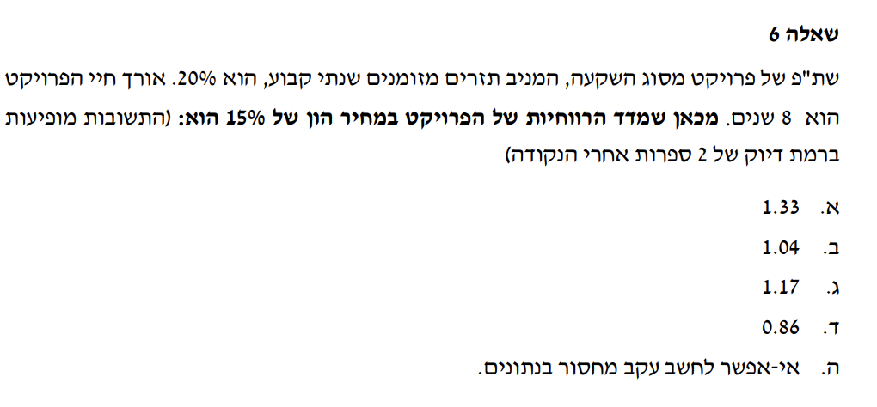

*פתרון:*

*אמנם הערכים אינם נתונים, אבל תזרימי המזומנים של הפרויקט קבועים. חלק מהתהליך של חישוב מדד הרווחיות מערב במקרים רבים את חישוב ה -* NPV*, בהתאם, להלן ניסיון לחשב את הענ״נ בהתאם. בחישוב הענ״נ, תמיד מתבססים על מחיר ההון של החברה בפועל - המטרה היא לחשב את שווי הפרויקט מנקודת ראות החברה הספציפית ובשים לב לעלות גיוס ההון (מחיר ההון) בחברה הספציפית כאמור. מחיר ההון כאן 15%, וכך נקבל:*

$$NPV=-X+CF*PVFA(15\%,8)$$

*ניצב אני בפני שוקת שבורה, נעלמיי רבים מדי.*

*לעומת השימוש במחיר ההון לחישוב הענ״נ, שלא סיפק אותנו, יש גם נתון בדבר השת״פ. על פי ההגדרה, בשונה מהענ״נ שהוא מחיר ההון של החברה הספציפית, השת״פ הוא אותו מחיר הון (תיאורטי) שמוביל לאיפוס משוואת הענ״נ.*

$$0=-X+CF*PVFA\left(20\%,8\right)→0=-X+CF*3.837→X=3.837CF$$

*נחזור לנוסחת ה -* NPV *ונציב ערך זה של* X*:*

$$NPV=-X+CF*PVFA(15\%,8)$$

$$NPV=-X+CF*4.4873$$

$$but X=3.837CF$$

$$therefore:$$

$$NPV=-3.837CF+CF*4.4873$$

$$NPV=-3.837CF+4.4873CF$$

*אחת ההגדרות שהענקנו במחברת הקורס למדד הרווחיות היא:*

$$PI=\frac{PV_{תקבולים}}{|PV_{תשלומים}|}=\frac{4.4873CF}{3.837CF}≈1.17$$

***תגבור למילואים מס׳ 3 (מפגש 1 בקבוצת תגבור שנייה) - 3.3.2024***

*בתור התחלה, בהיבט מנהלות, חומרי למידה ואופן ההכנה, היישורת האחרונה מובילה לגיבוש המלצות בסיסיות להכנה לבחינה:*

1. *מחברת הקורס / סיכומי הקורס של המנחים שלכם.*
2. *מטלות - ובמיוחד מטלה 11 [גם מטלה 12 חשובה, אבל 11 קצת יותר ״מקיפה״ מבחינת סוגי נושאים ביח׳ 5 שבהן היא נוגעת].*
3. *רצפים באתר - בכל השאלות שם, אבל בעיקר בהדגש שאלוני ״בחן את עצמך״ לסיום היחידה. לפחות חלק מבין הנוכחים בבחינה טוענים שלעתים מבנה השאלות ואופן הניסוח דומה לשאלונים אלו.*
4. *לאחר שלבים אלו, ותוך כדי שאני מגבש לעצמי ״תהליכי עבודה״ (ונוסחאות) ; ״סיכומים״ ; ״טעויות נפוצות״. כך אני מייצר דף / דפי נוסחאות שמתואמים אישית עבורי.*
5. *מבחנים לדוגמא - חשוב להדגיש! גם לימוד פרפקט של כל המבחנים ממש לא מבטיח הכנה ראויה לבחינה! המבחנים הם כעין טעימה / תרגול נוסף בהתבסס על התכנים השונים, אך הם אינם מתיימרים לספק את כלל הזויות / הניסוחים לבחינה בפועל.*
6. ***חשוב מאד להשתדל - כאשר פותרים שאלה, לא להסתפק רק בהגעה לפתרון הנכון - אלא להיות מסוגל לשאול את עצמי בתהליך: למה השתמשתי בכלי הזה? מה יכלו לשנות לי? להבין לעומק כל שאלה שפותרים כי בסופו של יום - יש לצפות לוריאציות ולא ״לשינוי מספרים״.***

***ביקשתם סוג של סקירה בסיסית של נושאי הקורס:***

*דיסקליימר: אין דבר כזה. כלומר, ברמתי כסטודנט, ההסתעפויות של הנושאים השונים לסוגיות משנה, ניסוחים ומקרי קצה, מובילים לכך שכל ניסיון להכללה רבתי של נושאים ובהתאם טכניקות פתרון (לפחות לפי הניסיון שלי) נדון לכשלון.*

*בכל זאת, כדי לייצר איזשהו פריימינג כללי למתווה הקורס, שאולי יסייע לאחדים מכם, להלן ״כיוון״ עקרוני לנושאים עיקריים וסוגי הסתעפויות מובהקות:*

|  |  |
| --- | --- |
| *יחידה* | *הסתעפויות (לא ממצה)* |
| *5* | ***ברובד הבסיסי:***  *חישובי ערך עתידי - של סכום יחיד, של סדרה (מעע״ס -* FVFA, *לוח א-2 בנספח א לכרך ד), לרבות מספר סדרות, התאמות זמן ותקופה, התאמות ריבית (כי הריבית חייבת להתאים בחישובים סדרתיים לפרק הזמן בין תשלומים).*  *חישובי ערך נוכחי (שנקראים גם חישובי שווי / חישובי מחיר - מענ״ס -* PVFA *- לוח א-4 בנספח א לכרך ד) - כנ״ל (של סכום יחיד, של סדרה וכו׳).*  *חישובי ריבית - על בסיס מגוון נוסחאות - המרת ריבית נקובה לאפקטיבית, התייחסות לריבית מראש, שילוב של ריבית דריבית וריבית מראש, וגם חילוץ ריבית מנתוני סדרות (לווית כך וכך... אתה מחזיר כל חודש כך וכך... מהי הריבית המגולמת בעסקה).*  ***ברובד המורכב יותר - יישומים:***  *בחירה בין חלופות (על ידי חישוב הערך הנוכחי של כל חלופה - ובחירה במשתלמת יותר).*  *הפקדות ומשיכות (אני אוהב לקרוא לזה ״איזון אקטוארי) - שבדרך כלל אנו פותרים על ידי חישוב* FV *של הפקדות והשוואתו ל -* PV *של המשיכות.*  *חילוצי ערכים: ידוע הערך הנוכחי, יש לחלץ ריבית; ידוע הערך העתידי - יש לחלץ מספר תשלומים; ידוע סכום סכום החסכון, יש לחלץ את סכום ההפקדה וכיו״ב.*  *הלוואות - במיוחד (אבל לא רק!) הלוואות שפיצר (החזרים קבועים) והלוואות הנפרעות בהחזרי קרן שווים (לוח סילוקין רגיל). כולל שינויים בלוח - ההלוואה בתנאים מסויימים, ובשלב מסוים משתנה, ואו אז - צריך לחשב את יתרת ההלוואה ולפרוס אותה כ״הלוואה חדשה״ לפי התנאים החדשים.* |
| *6* | ***ברובד הבסיסי:***  *חישוב* NPV *- ענ״נ, חישוב* IRR *- שת״פ, חישוב* PI *- מדד רווחיות, חישוב החזר הון שנתי. כדאיות לפי כל קריטריון.*  *סוגי פרויקטים:*  *קונבנציונליים של השקעות*  *קונבנציונליים של נטילת הלוואות (צורת גרף הפוכה, קריטריון* IRR *הפוך).*  *לא קונבנציונליים.*  *לדעת אילו קריטריונים רלוונטיים / לא רלוונטים ובאיזה מצב.*  ***ברובד המורכב יותר:***  *הצגה גרפית של פרויקטים.*  *בחירה ודירוג בין פרויקטים במצבים שונים:*  *בלתי תלויים (אפשר לעשות מה שנחפוץ, ללא מגבלות).*  *מוציאים זה את זה (יש לדרגם, ולבחור אחד מתוכם בלבד, לכל היותר).*  *מגבלת תקציב (ניתן לבצע מספר פרויקטים, כל עוד תקציב ההשקעה בזמן אפס לא חורג מסכום נתון מוגדר).*  *לשים לב לקריטריונים שניתן ליישם כדי לקבל החלטות בכל אחד מהמקרים, ולקשרים בין הקריטריונים.*  *למשל: קריטריון הענ״נ תמיד מוביל להחלטה נכונה כלכלית;*  *קריטריון השת״פ עלול להוביל להחלטות שגויות ולסתירה (למשל כשגודל ההשקעה שונה, או כשהפרויקטים מוציאים זה את זה).* |
| *8* | ***בסיסי:***  *חישוב תוחלת תשואה וסטיית תקן - נכסים בודדים*  *בחירה בין נכסים מסוכנים בודדים לפי תוחלת-שונות, על פי התוחלת וסטיית התקן שלהם.*  *המשמעות של שילוב בין נכסים מסוכנים בלבד - גישת תיקי השקעות (נוסחאות סטטיסטיות):*   * *תוחלת תשואת תיק המורכב משני נכסים מסוכנים (לפי משקלי השקעה בכל נכס).* * *סטיית תקן של תיק המורכב משני נכסים מסוכנים (לפי משקלים ומקדם מתאם).* * *תיק מינימום סיכון - משקל ההשקעה בכל נכס בתיק כזה.* * *היכולת להציג גרפית את עקום תמהילי ההשקעה האפשריים ולקבוע איזה חלק הוא יעיל (בחירת המשקיע הפוטנציאלית).*   *מודל ה -* CAPM *- כשדנו במודל ספציפית, או כשאני מזהה נתונים הרלוונטיים רק למודל כגון נכס חסר סיכון, תיק השוק, אג״ח ממשלתית (נכס חסר סיכון במילים אחרות).*   * *תיקים יעילים (לא ברירת מחדל!) אם אמרו שיעיל, חלק גדול מהשאלות דורשות יישום על בסיס חילוץ מהמאפיינים המתמטיים של התיקים היעילים הללו באמצעות הנוסחאות* *הללו**.*   ***מורכב:***  *מודל ה -* CAPM *כשהדיון הוא לא רק בנכסים יעילים / תיקים יעילים - עולם ה -* SML*:*   * *משוואת ה -* SML *וחשיבות הביטא כמדד סיכון (במקום חשיבות סטיית התקן כמדד סיכון).* * *רכיבי הסיכון: סיכון שיטתי (איננו ניתן לפיזור) סיכון לא שיטתי (ניתן לפיזור).* * *הבדלים עקרוניים בין תיקים יעילים ולא יעילים.* * *חילוצים מגוונים מאד מכל סוגי* *המשוואות הרלוונטיות**.* * *חישוב מקדם מתאם / שונות משותפת עם השוק (שאלה ארוכה מאד).* |

*וכעת, עד שתחליטו אחרת, אנו נצמד לחוות הדעת של חלק מהנבחנים והנבחנות, ונפתור שאלות נבחרות מ״בחן את עצמך״ ברצפי האתר:*

***מתוך ״בחן את עצמך״ ביחידה 5:***

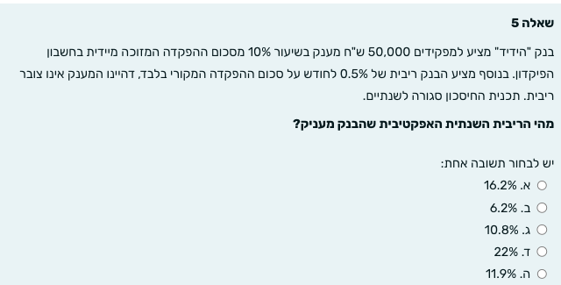

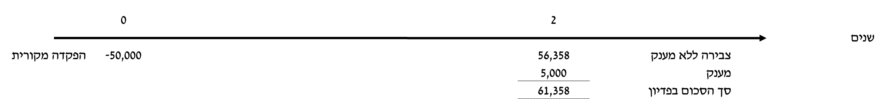

*הסברים נוספים:*

***ההפקדה המקורית היא 50,000 כנתון. לכאורה נשאלת השאלה - אם מתקבל מענק מיידי, האין הדבר מקטין את הערך המוחלט של ההפקדה בזמן אפס (בסימן חיובי)? ככלל, התשובה לכך היתה ״כן״ אם היה נתון שהמענק מתקבל ישירות לעו״ש / במזומן. אבל כאן - אלו לא פני הדברים. המענק מזוכה בחשבון הפקדון עצמו, ובהתאם, יתקבל רק במועד הפקדון עצמו - בעוד שנתיים, וזאת בשיעור של 10% מסכום ההפקדה המקורי של 50,000 ולכן הסכום הנ״ל 5,000 = 10% * 50,000 הוא אחד מרכיבי התקבול במועד הפדיון.***

*פרט לכך וכנתון, יקבל המשקיע את הסכום המקורי ללא המענק - 50,000, בתוספת צבירת ריבית חודשית נתונה של 0.5%, אשר תצטבר במשך שנתיים. בהינתן שבמהלכן של שנתיים אלו ישנם 24 חודשים, סך הצבירה בגין ההפקדה לתום השנתיים:*

$$50,000*{\left(1+0.5\%\right)}^{24}≈56,358$$

*סך התקבול כולל מענק שזוכה לחשבון הפקדון, וכולל הפקדון עם צבירת ריבית בגינו, מוביל לסכום בפדיון שהוא בסך הכל: 61,358 = 5,000 + 56,358.*

*ואם כך: המשקיע מפקיד 50,000 ומקבל בעוד שנתיים 61,358.*

*הריבית האפקטיבית* ***לשנתיים****, לכל תקופת העסקה, המגולמת בכך ניתנת לחילוץ לפי היחס בין הערכים:*

$$r_{ef}\left(2 years\right)=\frac{61,358}{50,000}-1=22.716\%$$

*הואיל ונדרשה ריבית אפקטיבית לשנה אחת, אפשר לתקנן את הריבית הזו באמצעות חזקה מתאימה (זו לא ריבית נקובה, היא אפקטיבית):*

$$r_{ef}\left(annual, 1 year\right)={\left[1+r_{ef}\left(2 years\right)\right]}^{\frac{1}{2}}-1$$

*ובהצבה:*

$$r_{ef}\left(annual, 1 year\right)={\left[1+22.716\%\right]}^{\frac{1}{2}}-1≈10.8\%$$

***שאלה 11 - בחן את עצמך - יח׳ 8***

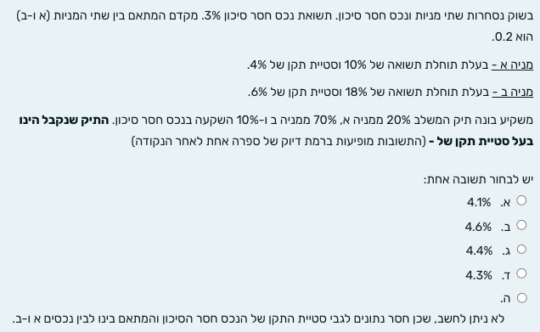

*פתרון:*

*כאשר שאלה דורשת ממני להתייחס לשילוב ספציפי של נכסים מסוכנים - גם אם משורבב גם נכס חסר סיכון למשחק - אני לא נמצא במודל ה -* CAPM *אלא במודל שיקלול נכסים מסוכנים. בדרך כלל, מודל ה -* CAPM *עוסק בתיקים לא יעילים, או בתיקים יעילים המהווים שילוב של תיק השוק ונכס חסר סיכון בלבד.*

*כלומר, בסך הכל, זו שאלה טכנית יחסית - לשלב בין נכסים ולהגיע לסטיית התקן של התיק המשולב. מה שלכאורה מטריד אותי - זו העובדה שמדובר בשילוב 3 נכסים, בעוד שרוב הזמן עסקנו בשילוב 2 נכסים מסוכנים בלבד.*

*סטיית תקן של תיק השקעות המורכב מ-2 נכסים בלבד:*

$$σ\left(P\right)=\sqrt{W_{A}^{2}*σ_{A}^{2}+W_{B}^{2}*σ_{B}^{2}+2W_{A}*W_{B}*σ_{A}*σ_{B}*ρ_{A,B}}$$

*כשיש שלושה נכסים מסוכנים:*

$$σ\left(P\right)=\sqrt{W_{A}^{2}*σ_{A}^{2}+W_{B}^{2}*σ_{B}^{2}+W_{C}^{2}*σ_{C}^{2}+2W_{A}W_{B}σ_{A}σ_{B}ρ_{A,B}+2W_{A}W_{C}σ_{A}σ_{C}ρ_{A,C}+2W_{B}W_{C}σ_{B}σ_{C}ρ_{B,C}}$$

*הואיל וכאן נכס אחד מהשלושה הוא חסר סיכון והואיל וסטיית התקן של נכס חסר סיכון הינו 0 בהגדרה, מתקבל:*

$$σ\left(P\right)=\sqrt{W_{A}^{2}*σ_{A}^{2}+W_{B}^{2}*σ_{B}^{2}+W_{C}^{2}*σ_{F}^{2}+2W_{A}W_{B}σ_{A}σ_{B}ρ_{A,B}+2W_{A}W_{C}σ_{A}σ_{F}ρ_{A,F}+2W_{B}W_{C}σ_{B}σ_{F}ρ_{B,F}}$$

*או בעצם:*

$$σ\left(P\right)=\sqrt{W_{A}^{2}*σ_{A}^{2}+W_{B}^{2}*σ_{B}^{2}+2W_{A}W_{B}σ_{A}σ_{B}ρ_{A,B}}$$

*כלומר בהצבה נקבל:*

$$σ\left(P\right)=\sqrt{{0.2}^{2}*{0.04}^{2}+{0.7}^{2}*{0.06}^{2}+2*0.2*0.7*0.04*0.06*0.2}≈4.4299\%$$

***בקירוב, התשובה ג.***

***יחידה 8 - בחן את עצמך - שאלה 13***

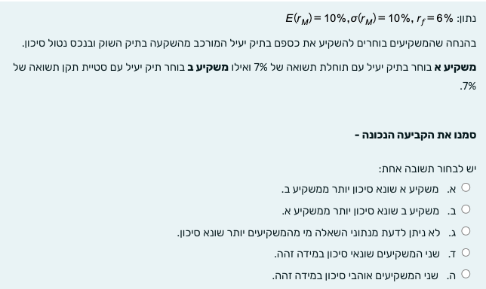

*פתרון:*

*שילוב של תיק השוק ונכס חסר סיכון ליצירת תיק יעיל - מודל ה -* CAPM*.*

*הנוסחה הקלאסית ביותר לתיקים יעילים ב- CAPM היא קו ה -* CML *שמציג את הקשר בין סטיית התקן לבין תוחלת התשואה של התיק היעיל.*

$$E\left(P\right)=R_{F}+\frac{E\left(M\right)-R_{F}}{σ_{M}}*σ_{P}$$

*בהצבת הנתונים הכלליים בשאלה, הנוסחה תהיה:*

$$E\left(P\right)=0.06+\frac{0.1-0.06}{0.1}*σ_{P}→E\left(P\right)=0.06+0.4σ_{P}$$

*נעבור כעת לאיור רלוונטי ונסביר את תוצאותיו:*

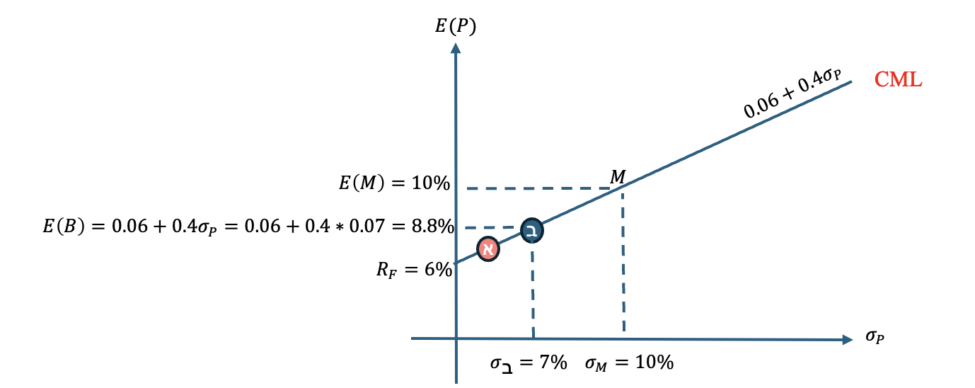

*הסבר:*

*ראשית איירנו את קו ה -* CML *ורשמנו את נוסחאתו.*

*הצבנו את סטיית התקן של נכס ב במשוואת ה -* CML *ומצאנו שתוחלת תשואתו 8.8%.*

*בהגדרה, נכס א שתוחלתו נמוכה מכך - 7% בלבד - נמצא משמאל ולמטה ביחס לנכס ב, כלומר משקף סיכון נמוך יותר.*

*העובדה שמשקיע א בחר בתיק בעל סיכון נמוך יותר, למרות ה״מחיר״ בדמות תוחלת תשואה נמוכה יותר - מעידה עליו ככזה שהוא ״יותר שונא סיכון״ מהמשקיע ב.*

*שימו לב: שניהם שונאי סיכון, כל המודל מניח שנאת סיכון, אך משקיעים הבוחרים להמצא שמאלה ולמטה יותר, הם בעלי דרגת שנאת סיכון גבוהה יותר בהגדרה.*

*התשובה א.*

***תגבור למילואים מס׳ 4 (מפגש 1 בקבוצת תגבור שנייה) -* 7.3.2024**

***שאלת קהל - ריביות והמרתן***

*בהמרת ריבית, או חישוב ריבית - כיצד מבוצעת ההתאמה של התקופה / הזמן של הריבית האפקטיבית, לפי איזו נוסחה, איך מזהים זאת, ונמנעים מבלבול?*

*מענה:*

*הדיון בשאלות הקורס עוסק תמיד בריבית ״אפקטיבית״. ריבית אפקטיבית היא למעשה הריבית ה״כוללת״ שמשקפת את כל ההשפעות של עלויות המימון על העסקה (כולל ריבית דריבית, עמלות, ריבית מראש וכן הלאה).*

*בדרך כלל, ניתקל בחישובי ריבית והמרתה ב-3 הקשרים:*

1. ***מקבלים שאלה שכוללת נתונים של סדרה / סדרות של תזרימי מזומנים, וצריך להתאים את הריבית האפקטיבית כדי ״לעבד״ ולחשב את הנדרש באשר לסדרה.***

***המחשה:***

*מהו הערך הנוכחי של סדרת תקבולים הכוללת 100 ש״ח שישולמו בתום כל חודש במשך שנה, ו-200 ש״ח בתום כל חודש עוקב במשך שנתיים, אם ידוע שהריבית השנתית היא 12.6825%?*

*פתרון:*

*במקרים כאלו, כאשר נתונה הריבית להיוון, כברירת מחדל היא ריבית ״אפקטיבית״ ובעצם הפעולה הנדרשת היא לתאם אותה / להמיר אותה מתקופה אחת לאחרת - למשל, כאן: הואיל והתזרימים הם כל חודש, והריבית היא שנתית - נדרשת המרה של הריבית משנה לחודש. את ההמרה מבצעים באמצעות ״מעריך חזקה״ רלוונטי:*

$$r_{e}={\left(1+r\right)}^{n}-1={\left(1+12.6825\%\right)}^{\frac{1}{12}}-1=1\%$$

*למעשה: התבססנו על 1 ועוד ריבית אפקטיבית שנתית נתונה, ומעריך החזקה הוא למעשה היחס בין התקופה הנדרשת (חודש, כי זה פרק הזמן בין תזרימים בסדרות שלגביהן נדרש החישוב) לבין התקופה הנתונה (שנה).*

*הפתרון עצמו, של השאלה, יהיה:*

$$PV=100*PVFA\left(1\%,12\right)+200*PVFA\left(1\%,24\right)*{\left(1+1\%\right)}^{-12}$$

*כי הסדרה הראשונה החלה בזמן 1, לכן הערך הנוכחי מוביל לזמן 0 (עיקרון ״אחת אחורה״), הסדרה השנייה מתחילה בזמן 13, לכן הערך הנוכחי מוביל לזמן 12 (עיקרון ״אחת אחורה״) ולכן יש לתאם 12 תקופות נוספות לאחור.*

*טיפ: לקוראים ולקוראות המתלבטים לגבי אופן היישום של התאמות הזמן בחישובי ערך נוכחי ועתידי, מומלץ לעיין בדוגמאות המלוות בגרפים ותיאור מאד מפורט, כאן -* *ערך עתידי עם התאמות**, וכאן -* *ערך נוכחי עם התאמות**.*

1. ***מקבלים נתונים מפורטים למדי על סדרה, עם או ללא עמלות, ורכיבי תזרימי מזומנים נוספים, וצריך לגלות את הריבית האפקטיבית הגלומה בהסדר.***

*המחשה: ינון שוקל לרכוש מחשב* Macbook Air M3 *חדש. עלות המחשב במזומן 5,000 ש״ח. היבואן מציע לשלם על המחשב בפריסה ל-36 תשלומים שווים ״ללא ריבית״. פרט לתשלום התקופתי הקבוע, נדרש לשלם ליבואן בכל חודש עמלת סליקה בסכום של 30 ש״ח. התשלומים יבוצעו בתום כל חודש. נדרש: מהי הריבית האפקטיבית השנתית הגלומה בהסדר?*

*התשלום הקבוע ללא ריבית (לא כולל עמלת סליקה): $\frac{5,000}{36}≈138.89$.*

*עמלת סליקה: 30*

*סך הכל תשלום חודשי: 168.89 ש״ח.*

*כדי לגלות את הריבית בסדרת תשלומים, נשתמש במשפט: ״****מחיר המוצר במזומן הוא הערך הנוכחי של התשלומים בעדו, מהוונים (*PV*) לפי הריבית המגולמת בעסקה****״.*

$$5,000=168.89*PVFA(r,36)$$

$$PVFA\left(r,36\right)=\frac{5,000}{168.89}$$

$$PVFA\left(r,36\right)=29.605$$

*ניגש ללוח א-4 בנספח א לכרך ד, ונחפש בהינתן 36 תשלומים* t=36 *את שיעור הריבית* r *שמוביל לערך קרוב ככל הניתן ל-29.605. מקבלים 1%.*

$$r=1\%$$

*הריבית שחילצנו מתוך נתוני סדרה שאיבריה חודשיים, היא תמיד ריבית אפקטיבית חודשית. הואיל ודרשו ריבית אפקטיבית שנתית, עלינו לתאם אותה. עם מעריך חזקה מתאים!*

$$r_{e}\left(annual\right)={\left(1+r_{monthly}\right)}^{12}-1={\left(1+1\%\right)}^{12}-1=12.6825\%$$

*וזו תשובתנו הסופית: הריבית השנתית היא 12.6825%.*

1. ***מקרה שבו יש להמיר ריבית נקובה / ריבית דריבית / ריבית מראש למונחי ריבית אפקטיבית.***

*במקרה כזה, בדרך כלל נזהה שאלות שכל הדיון שלהן הוא בשיעורי ריבית בלבד. לא רק זאת, בשאלות אלו נזהה במקרים רבים את המונחים ״הריבית מחושבת כל _____״ או ״הריבית משולמת מראש״, ולא נזהה סדרות או סכומים כספיים.*

*זהו המקרה ה״מורכב יותר״ שדורש יישום נוסחאות מגוונות לחישוב הריבית האפקטיבית כאמור. נציג מספר אפשרויות.*

*המחשה 1: ריבית דריבית*

*מהי הריבית האפקטיבית השנתית אם ידוע שהריבית הנקובה השנתית היא 8% והיא מחושבת כל 4 חודשים?*

*כאשר נתונה ריבית נקובה המחושבת כל יחידת זמן (חודש / רבעון / שבועיים / חצי שנה...), הדרך הבסיסית להמיר את הריבית מנקובה לאפקטיבית היא על בסיס הנוסחה המתייחסת לעקרון ה״ריבית דריבית״:*

*צעד ראשון: לוקח את הריבית הנקובה הנתונה, ומחלק אותה למספר תקופות החישוב שלה (כדי להגיע לריבית לתקופת חישוב בודדת):*

$$r=\frac{R}{n}$$

*במקרה שלנו, נתונה ריבית נקובה שנתית (*R*) כנתון היא מחושבת כל 4 חודשים (3 פעמים בשנה). לכן כדי לייצר ריבית לתקופת חישוב אחת, נחלק את הריבית הנתונה ב-3:*

$$r=\frac{8\%}{3}=2.66667\%$$

*זו הריבית לתקופת חישוב אחת - ל-4 חודשים. בשלב הבא, נרצה להמיר אותה מ-4 חודשים חזרה לשנה לפי נוסחת הריבית האפקטיבית:*

$$r_{annual}={\left(1+r_{4 Months}\right)}^{3}-1={\left(1+2.66667\%\right)}^{3}-1≈8.22\%$$

*אפשר גם לאחד את שני צעדי העבודה לביטוי אחד ויחיד:*

$$r={\left(1+\frac{R}{n}\right)}^{m}-1={\left(1+\frac{8\%}{3}\right)}^{3}-1=8.22\%$$

*המחשה 2: ריבית דריבית וריבית מראש*

*בנק ״הנקניקים״ מציע לכם הלוואה בסך 100,000 ש״ח לשנה. ההלוואה נושאת ריבית שנתית נקובה בשיעור 12% המחושבת כל רבעון ומשולמת בתום התקופה, וכן דורש עמלת עריכת מסמכים בשיעור שנתי של 8% בחישוב חצי שנתי המשולמת בתחילת התקופה. מהי הריבית האפקטיבית השנתית בהסדר?*

*גם כאן, למרות אזכור הסכום הכספי של ההלוואה, מדובר בשאלת ריבית טהורה, הערכים אחוזיים, אין נתונים בדבר סדרות תשלומים ונדרשת ריבית באחוזים כן (לא ערך כספי). אני מזהה בשאלה הזו שני מוקדי כוח:*

*ריבית שנתית נקובה בשיעור 12% המחושבת כל רבעון ומשולמת בתום התקופה (בתום השנה). החלק הזה פשוט יחסית:*

$$r=\frac{{\left(1+\frac{R}{n}\right)}^{m}}{{\left(1-\frac{R_{d}}{n_{d}}\right)}^{m_{d}}}-1=\frac{{\left(1+\frac{12\%}{4}\right)}^{4}}{{\left(1-\frac{8\%}{2}\right)}^{2}}-1≈22.13\%$$

*המחשה 3: ריבית דריבית וריבית מראש - דוגמא נוספת*

*בנק ״כובעים של קש״ מציע לכם הלוואה בסך 500,000 ש״ח לשנתיים. ההלוואה נושאת ריבית שנתית נקובה בשיעור 10% המחושבת כל חודש ומשולמת בתום התקופה. כמו כן, נושאת ההלוואה עמלת הקמת הלוואה בשיעור שנתי של 5% בחישוב רבעוני המשולמת בתום התקופה. במועד פירעון ההלוואה, יש לשלם בנוסף דמי סילוק בשיעור 8% מקרן ההלוואה הראשונית (ללא עמלות עריכת מסמכים או ריבית צבורה). מהי הריבית האפקטיבית השנתית?*

$$r_{e}\left(שנתיים\right)=\frac{{\left(1+\frac{R}{n}\right)}^{m}}{{\left(1-\frac{R_{d}}{n_{d}}\right)}^{m_{d}}}-1=\frac{{\left(1+\frac{10\%}{12}\right)}^{24}+8\%}{{\left(1-\frac{5\%}{4}\right)}^{8}}-1≈43.81\%$$

*כעת, המרה מריבית אפקטיבית לשנתיים לריבית אפקטיבית לשנה אחת היא פשוטה במיוחד:*

$${r_{e}\left(annual\right)=\left(1+43.81\%\right)}^{\frac{1}{2}}-1≈19.92\%$$

*מסקנה: הריבית האפקטיבית לשנה היא כ-19.92%.*

*המחשה 4: ריבית דריבית וריבית מראש שמוגדרת באופן כספי*

*הפקדתם בפיקדון סכום של 100,000 ש״ח. בהתאם לתנאי הפקדון, הוא צובר ריבית שנתית נקובה בשיעור 4% המחושבת כל חודשיים. קרן הריבית והפקדון תפרע בתום התקופה - בחלוף 3 שנים. מיד במועד ההפקדה לפיקדון מזוכה בחשבון העו״ש של המפקיד ״מענק הפקדה״ בסכום של 2,000 ש״ח. מהי הריבית השנתית האפקטיבית המגולמת בעסקת ההפקדה?*

*השאלה הזו שונה מקודמותיה, משום שנתוני הריבית (ומענק הפקדה הוא חלק מכך) הם בחלקם באחוזים ובחלקם בערכים כספיים. כשאני נתקבל בשאלה כזו, אני מעדיף להתייחס לערכים הכספיים באופן מלא, ולחשב את הריבית האפקטיבית דווקא לפי היחס ביניהם.*

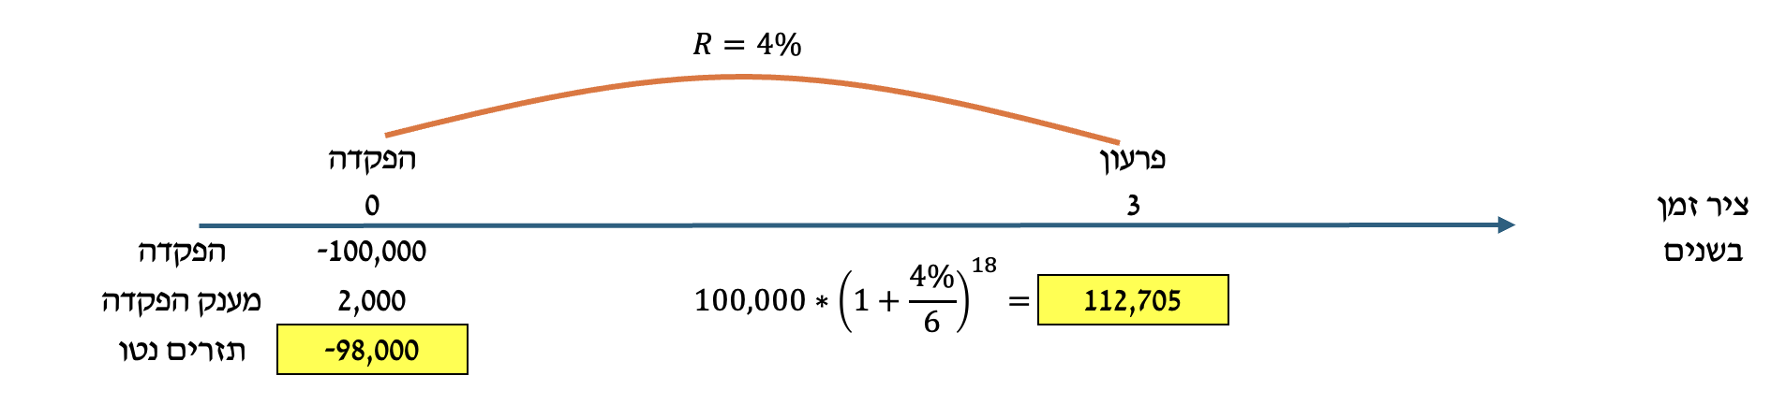

*כדי לחשב את הריבית האפקטיבית במצב כזה, נתבסס על היחס בין סך התקבול בתום התקופה לבין ההשקעה נטו בתחילת התקופה (בערך המוחלט):*

$$r_{e}\left(3 years\right)=\frac{112,705}{98,000}-1=15\%$$

*אם ארצה להתאים את הריבית למונחים של שנה אחת:*

$$r_{e}\left(annual\right)={\left(1+15\%\right)}^{\frac{1}{3}}-1≈4.77\%$$

*המחשה 5: ריבית דריבית וריבית מראש, הגדרה כספית - וצבירה לפקדון*

*חזרו על חישוביכם בהמחשה 4 אם ידוע שהבנק קובע כי מענק ההפקדה* ***מצטרף לפקדון****, וכי הריבית בפקדון מחושבת על סכום ההפקדה הראשוני (ללא סכום המענק).*

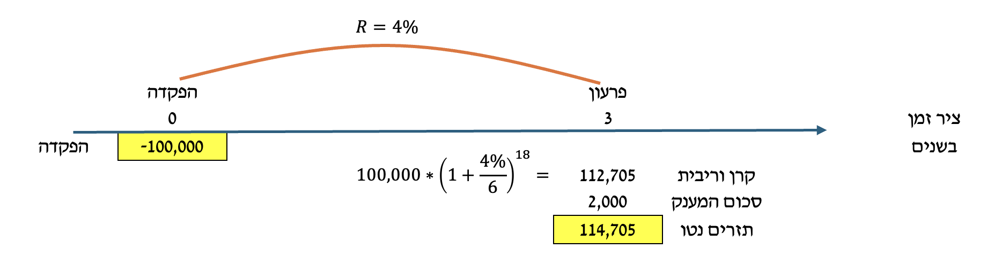

*ריבית אפקטיבית לתקופת העסקה כולה, 3 שנים:*

$$r_{e}\left(3 years\right)=\frac{114,705}{100,000}-1=14.705\%$$

*אם ארצה להתאים את הריבית למונחים של שנה אחת:*

$$r_{e}\left(annual\right)={\left(1+14.705\%\right)}^{\frac{1}{3}}-1≈4.68\%$$

***שאלה נוספת - מרצפים - יח׳ 5 - בחן את עצמך - שאלה 7***

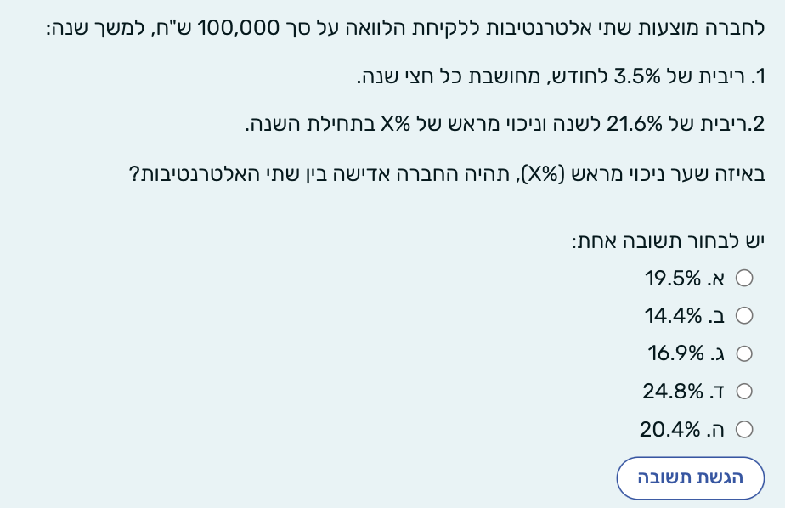

*פתרון:*

*כאשר נותנים לי ערכים של ריבית או ניכוי מראש באחוזים, ומבקשים שנבחר בחלופה העדיפה, הדיון שלי מתבסס על חישוב הריבית האפקטיבית בכל חלופה - בהלוואות נבחר בריבית האפקטיבית הנמוכה ביותר, ובהשקעות - בריבית האפקטיבית הגבוהה ביותר.*

*יש כאן שני מקרים:*

*מקרה 1 - כולל ריבית לחודש, שמחושבת כל חצי שנה. צריך להגיע לריבית אפקטיבית לשנה, שהיא תקופת ההלוואה.*

*כאשר הריבית ״מחושבת כל״, את המרת הריבית לאפקטיבית נבצע בשני שלבים: בשלב ראשון, ניקח את הריבית הנתונה (נקובה) ונכפול או נחלק אותה כדי להגיע לתקופת חישוב. במלים אחרות, כאן - הריבית הנתונה היא 3.5% לחודש, אבל הואיל ומחושבת כל חצי שנה, נכפול אותה ב-6. התוצאה: 21%.*

*בשלב השני, מתבססים על הריבית לתקופת חישוב ועל העלאה בחזקה רלוונטית, כדי להמיר את התוצאה מתקופת חישוב לתקופה הכוללת הנדרשת.*

$$r_{e}={\left(1+R*n\right)}^{m}-1$$

*בתוך הסוגריים: המרת הריבית הנתונה (חודשית) לתקופת חישוב אחת (חצי שנה) וזאת ע״י מכפלה ב-6.*

*במעריך החזקה: המרת הריבית לתקופת חישוב (חצי שנה) לשנה (הנדרשת) וזאת על ידי חזקת 2.*

$$r_{e}={\left(1+3.5\%*6\right)}^{2}-1$$

$$r_{e}(option1)={\left(1+21\%\right)}^{2}-1=46.41\%$$

*מקרה 2 - כולל ריבית ״בסוף התקופה״ שמשלמים בשיעור 21.6% וכן ניכוי מראש בשיעור לא ידוע (*x*). במצב שבו יש שילוב של ריבית ״בסוף״ וריבית ״מראש״, נייצר שבר שבמונה שלו נכלול את תוספת הריבית בתום התקופה, ובמכנה - את ניכוי הריבית מראש בתחילת התקופה. הנוסחה תהיה:*

$$r_{e}=\frac{1+r}{1-d}-1$$

$$r_{e}(option2)=\frac{1+21.6\%}{1-d}-1$$

*אדישות בין ריבית זו לריבית שחילצנו במקרה 1 תתקיים כאשר יהיה שוויון בין הריביות, כלומר:*

$$r_{e}\left(option1\right)=r_{e}(option2)$$

$$46.41\%=\frac{1+21.6\%}{1-d}-1$$

*מפה רק נותר לפתור משוואה בנעלם אחד:*

$$d=16.94\%≈16.9\%$$

*המסר העיקרי של השאלה הזו הוא: למרות שברוב המקרים כשנתונה ״ריבית המחושבת מספר פעמים״ שלב הפעולה הראשון הוא לחלק (למשל, ריבית שנתית נקובה המחושבת כל חצי שנה – נחלק ב-2, ריבית חצי שנתית נקובה המחושבת כל חודש – נחלק ב-6 וכן הלאה), הרי שכאשר הריבית הנקובה הנתונה היא ״קצרה״ יותר בתקופתה מאשר תקופת חישוב – נבצע מכפלה ולא כפל שלה (כלומר: ריבית חודשית המחושבת כל חצי שנה – נכפול ב-6. ריבית לחודשיים המחושבת כל 8 חודשים – נכפול ב-4).*

***שאלה 8 - בחן את עצמך - יח׳ 5***

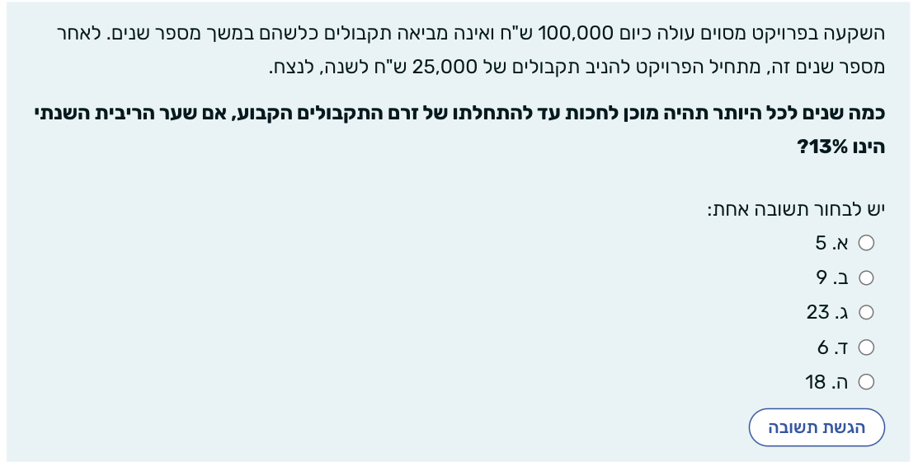

*פתרון:*

***כששואלים על פרויקט, לגבי ״מה אתה מוכן לעשות / לחכות / לשלם...״ בעצם שואלים על המצב שבו* NPV=0 *שזו הנקודה המוגדרת בתור ״מינימום הכדאיות״.***

*הערך הנוכחי של ההשקעה היום - הוא בסימן שלילי, בגובה עלות ההשקעה.*

*הערך הנוכחי של התקבולים, בהיותם סדרה אינסופית, נשען על נוסחת החישוב של ערך נוכחי של סדרה אינסופית בסימן חיובי:*

$$PV=\frac{PMT}{r}$$

*במקרה שלנו אם נחבר את הערכים, אלא שיש לזכור שערך נוכחי של סדרה מוביל אותי אחת לפני תחילתה. אז אם נסמן את עיתוי התזרים כ-*n*, הרי כדי לבטא את התזרים לזמן 0 ובהתאם את ה-* NPV*:*

$$NPV=-100,000+\frac{25,000}{13\%}*{\left(1+13\%\right)}^{-\left(n-1\right)}=0$$

*או:*

$$NPV=-100,000+\frac{\frac{25,000}{13\%}}{{\left(1+13\%\right)}^{n-1}}=0→n=6.34≈6$$

*מפה ואילך - או שפותרים את המשוואה באמצעות שימוש ב-*ln*, או שמציבים ב-*n *את כל אפשרויות המענה בשאלה, ובוחנים מתי המשוואה מתקיימת.*

*מדוע* n-1*? התזרים העתידי מתחיל בזמן כלשהו, זמן* n*. חישוב ערך נוכחי של סדרת תזרימים שהראשון שבהם בזמן* n *מוביל בהגדרה ״אחת אחורה״ כלומר לזמן* n-1*. זה אומר שהתאמה נוספת מזמן* n-1 *לזמן 0 דורשת התאמה של* n-1 *תקופות נוספות לאחור.*

***שאלה 13 - בחן את עצמך - יחידה 5***

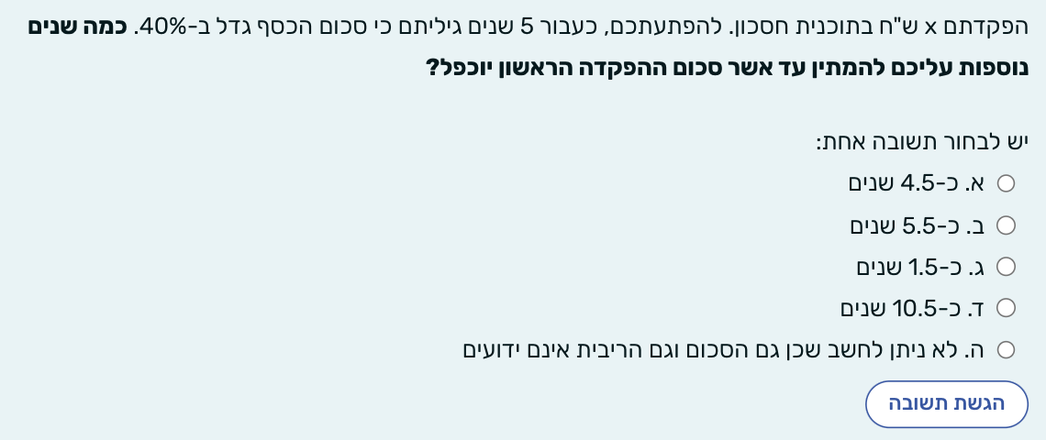

ל*פי נתוני השאלה:*

$$x*{\left(1+r\right)}^{5}=1.4x$$

*נצמצם את שני האגפים ב -* x*:*

$${\left(1+r\right)}^{5}=1.4$$

*נמשיך כדי לפתור את הריבית. לשם כך, נוציא שורש 5 (או בחזקת 1/5) משני האגפים:*

$$1+r={1.4}^{\frac{1}{5}}$$

*בהמשך פיתוח:*

$$r={1.4}^{\frac{1}{5}}-1=6.961\%$$

*עכשיו נציב את הריבית הזו ונראה כמה תקופות צבירת ריבית יובילו להפיכת ה -* 1.4x *ל-* 2x*.*

$$1.4x*{\left(1+6.961\%\right)}^{n}=2x$$

*ערכי ה -* x *מצטמצמים:*

$$1.4*{1.06961}^{n}=2$$

*והתשובה:*

$$n=5.3≈5.5$$

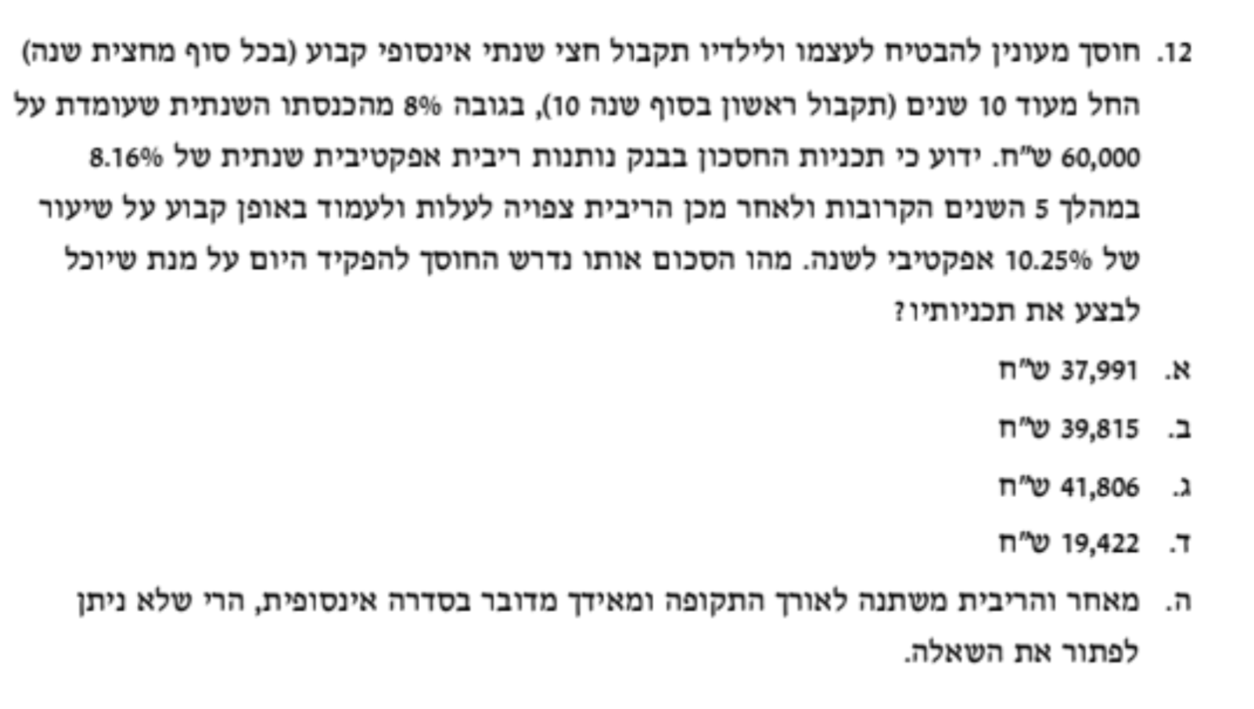

*הפתרון:*

$$PV=\frac{\frac{4,800}{5\%}}{{\left(1+10.25\%\right)}^{4.5}*{\left(1+8.16\%\right)}^{5}}=41,806$$

***המלצות ללמידה ביישורת האחרונה***

*במפגש הקודם - הצגנו טבלה לריכוז נושאים עיקריים. אבל צריך גם בתהליך הלמידה לוודא שנשאר מספיק זמן לעטיפת הפינות ולפתרון של שאלות ״מעורבלות״ (ממבחנים / שלא לפי נושאים) כדי להתרגל להבחנה ביניהם לקראת הבחינה וכדי לייצר מיומנות של התמצאות של דפי הנוסחאות. בהתאם, בהינתן שבחינתכם ב-12/3, להלן מתווה אפשרי (חשוב גם -* ***בחן את עצמך*** *ברצפי האתר):*

|  |  |  |
| --- | --- | --- |
| *זמן עבודה* | *נושא עיקרי* | *דגשים והערות* |
| *יום אחד* | *סגירת פינה בריביות - יח׳ 5* | *להיעזר במפגש* |
| *יום אחד* | *סיום כל יח׳ 5 ללא יוצא מן הכלל* | *שאלות קשות מהמחברת*  *בחן את עצמך ברצפים*  *מטלה*  *שאלות ממבחנים על יח׳ 5* |
| *יום אחד* | *יחידה 6 - פרויקטים*  *יחידה 8 – פרויקטים בודדים, שילוב בין 2 תיקים מסוכנים, כולל גרפים, כולל יעילות, כולל תיק מינימום סיכון...* | *יח׳ 6 - להבין היטב את צורת הגרפים: לא רק את הקריטריונים טכנית, אלא גם את סוגי הפרויקטים ואת ההשפעה על איזה קריטריון רלוונטי וכו׳.*  *בחן את עצמך ברצפים*  *שאלות ממבחנים על יח׳ 6*  *שאלות במחברת (הקצרות)* |
| *יומיים* | *יחידה 8 - מודל* CAPM *- תיקים יעילים, תיקים לא יעילים, ריכוז נוסחאות של כל המצבים*  *פתרון מבחנים - באתר הקורס יש 8 מבחנים, כ-96 שאלות אמריקאיות, מתוכן אני מעריך שכ-70 בלבד רלוונטיות (יח׳ שלא בחומר)* | *דגש מרכזי - יח׳ 8* CAPM*: הבחנה בין המקרים (יעילות / אי יעילות, ביטא מול סטיית תקן, הגרפים הרלוונטיים). להתמקד בשאלות שקשורות לחילוץ פרמטרים ברמה אלגברית וזיהוי נוסחה מתאימה לחילוץ.*  *מעבר למחברת – בחינות.* |
| *יומיים* | *נטו מבחנים* | *התאמת דפי נוסחאות לטעויות נפוצות* |
|  | *גם מי שלא מאמין נושא תפילה* | *בהצלחה גדולה* |

1. לעתים ביחידות הלימוד מקובלת הנוסחה $V_{t}=V_{0}*{\left(1+r\right)}^{t}$. זה כמובן אותו דבר.
2. בנוסף, הואיל ולא מדובר בעסקת החלפה, אין מקום לטעון שיש ״אובדן״ של שנתיים של מגן מס על הפחת. השיפוט בדבר אובדן הוא בהשוואה למצב של אי ביצוע הפרויקט, והואיל ואי ביצוע הפרויקט לא היה מניב שני מגיני מס אלו, הרי שלא ניתן לטעון שהביצוע מוביל לאובדנם.
3. שימו לב שביקשו לשפוט לפי תוחלת שונות, ובהתאם, ההנחה היא שנאת סיכון. במידה ואין נתונים לגבי סוג המשקיע (אוהב סיכון, שונא סיכון, אדיש לסיכון) ולא רמזו לגבי סוג המשקיע (מה שקורה כשמציינים מפורשות צורך לשפוט לפי תוחלת שונות) לא יכולנו לדון בצורה חד משמעית. נרחיב בהמשך.